

**FACULTAD DE INGENIERÍA**

CARRERA DE INGENIERÍA DE SISTEMAS DE INFORMACIÓN

ARQUITECTURA DE NEGOCIOS DE LA OFICINA CENTRAL DE FE Y ALEGRÍA PERÚ

Proyecto Profesional presentado por:

Ramos Ramírez, José Fernando 200710478

Rios Sarmiento, Susan Pamela 200712032

Asesor

Villacorta Reyes, Cecilia Maria

Lima, Noviembre del 2011

**Dedicatoria**

*A Dios, nuestros padres, hermanos y*

*al Movimiento Fe y Alegría*

RESUMEN

El presente proyecto se basa en uno previo, realizado por los alumnos Nelly Chang Chong y Miguel Concha Álvarez, el cual es “Modelo de Negocios Empresarial de la Oficina Central Fe y Alegría”. Este proyecto excluyó de su alcance los procesos desarrollados por las áreas funcionales de Administración y Abastecimientos, dejando así inconclusa la Arquitectura de Negocios de la Organización. De esta manera, nace la necesidad de culminar la Arquitectura de Negocios de la Oficina Central de Fe y Alegría Perú.

El objetivo de esta memoria es documentar el proyecto “Arquitectura de Negocios de la Oficina Central de Fe y Alegría Perú”, el cual se ha realizado en torno al objetivo principal de elaborar la Arquitectura de Negocios para apoyar la mejora de la Gestión de las Instituciones Educativos y/o Programas Rurales que se lleva a cabo desde la Oficina Central de Fe y Alegría Perú.

El trabajo realizado para este proyecto conducirá a proyectos posteriores como la elaboración de la Arquitectura de Aplicaciones, Arquitectura de Datos, Arquitectura de Redes para la construcción de un Sistema que soporte a los proceso de negocios detallados en este proyecto.

La memoria está compuesta de cuatro capítulos. En el primer capítulo se definirá el marco teórico sobre el que se plantea el proyecto, comenzando por el Movimiento Fe y Alegría, y terminando con un breve resumen sobre la labor realizada en el Proyecto Profesional “Modelo de Negocios Empresarial de la Oficina Central de Fe y Alegría”. En el segundo capítulo se describe al proyecto en sí, detallando los objetivos que se desean alcanzar, la organización dentro del mismo, así como la metodología que se utilizará. El tercer capítulo gira en torno a la Arquitectura de Negocios, presentando todos los entregables que la conforman, tanto los nuevos documentos elaborados como los actualizados pertenecientes al proyecto anterior. Finalmente, el cuarto capítulo muestra cómo se ha gestionado el proyecto, a través del uso del estándar de administración de proyectos, PMBOK.

ÍNDICE DE CONTENIDOS

RESUMEN iii

ÍNDICE DE GRÁFICOS viii

ÍNDICE DE TABLAS xiv

INTRODUCCIÓN 20

CAPÍTULO 1: MARCO TEÓRICO 22

1.1. Movimiento Fe y Alegría Perú 23

1.1.1. Historia del Movimiento Fe y Alegría 23

1.1.2. Función de la Oficina Central de Fe y Alegría Perú 23

1.1.3. Situación Actual de la Oficina Central de Fe y Alegría Perú 24

1.2. ¿Qué es una Arquitectura de Negocios? 24

1.3. ¿Por qué elaborar una Arquitectura de Negocios para la Oficina Central de Fe y Alegría Perú? 26

1.4. Proyecto Profesional “Modelo de Negocios Empresarial de la Oficina Central Fe y Alegría” 27

CAPÍTULO 2: DESCRIPCIÓN DEL PROYECTO 29

2.1 Beneficios del Proyecto para la Organización 30

2.2 Objetivos del Proyecto 30

2.2.1 Objetivo General 30

2.2.2 Objetivos Específicos 30

2.3 Alcance 31

2.4 Organización del Proyecto 32

2.5 Organigrama de la Empresa Virtual SSIA.EDUCAT 33

2.6 Metodología de Trabajo 34

2.5.1 Framework Zachman 34

2.5.2 EUP – Enterprise Unified Process 36

2.5.3 Project Management Body of Knowledge (PMBOK) 37

2.7 Riesgos del Proyecto 39

CAPÍTULO 3: ARQUITECTURA DE NEGOCIOS DE LA OFICINA CENTRAL DE FE Y ALEGRÍA PERÚ 41

3.1 Información de la Oficina Central Fe y Alegría Perú 42

3.2 Misión 42

3.3 Visión 43

3.4 Organigrama Empresarial 43

3.5 Diagrama de Objetivos 46

3.6 Mapa de Procesos 47

3.7 Justificación de Macroprocesos Empresariales 49

3.8 Definición de Procesos 56

3.8.1. Macroproceso de Planificación 56

3.8.1.1. Proceso: Elaborar Plan Operativo Institucional 72

3.8.1.2. Proceso: Planificar Actividades de Educación Técnica 86

3.8.1.3. Proceso: Planificar Actividades de Pastoral y Educación en Valores 95

3.8.1.4. Proceso: Planificar Actividades del Departamento de Donaciones e Imagen Institucional 106

3.8.1.5. Proceso: Planificar Actividades del Departamento de Formación 114

3.8.1.6. Proceso: Planificar Actividades del Departamento de Proyectos 122

3.8.2. Macroproceso de Gestión de Imagen Institucional y Donaciones 136

3.8.2.1. Proceso: Canalizar Donaciones 150

3.8.2.2. Proceso: Elaborar Campaña Periodística 156

3.8.2.2.1. Subproceso: Elaborar Nota Periodística 161

3.8.2.3. Proceso: Elaborar Campaña Publicitaria 166

3.8.2.4. Proceso: Elaborar Comunicación Interna 175

3.8.2.5. Proceso: Emitir Cartas 180

3.8.2.6. Proceso: Emitir y Declarar Certificados de Donación 185

3.8.2.7. Proceso: Recibir Donaciones 191

3.8.3. Macroproceso de Gestión de Proyectos 198

3.8.3.1. Proceso: Auditar al Departamento de Proyectos 206

3.8.3.2. Proceso: Captar Recursos 210

3.8.3.3. Proceso: Ejecutar Proyectos 216

3.8.3.4. Subproceso: Evaluar Proyecto 225

3.8.4. Macroproceso de Gestión de Aseguramiento de la Calidad Educativa 229

3.8.4.1. Proceso: Actualizar Currículas de Educación Técnica 238

3.8.4.2. Proceso: Realizar Acompañamiento de Educación Técnica 243

3.8.4.3. Proceso: Realizar Acompañamiento del Departamento de Formación 249

3.8.4.4. Proceso: Realizar Capacitaciones de Educación Técnica 258

3.8.4.5. Proceso: Realizar Capacitaciones del Dpto. de Formación 264

3.8.5. Macroproceso de Gestión de Orientación Pastoral 270

3.8.5.1. Proceso: Ejecutar Talleres de Pastoral y Educación en Valores 275

3.8.5.2. Proceso: Ejecutar Retiros de Pastoral y Educación en Valores 279

3.8.5.3. Proceso: Realizar Acompañamiento de Pastoral y Educación en Valores 284

3.8.6. Macroproceso de Gestión de Obras Civiles 291

3.8.6.1. Proceso: Planificar y Priorizar Construcciones 297

3.8.6.2. Proceso: Seleccionar Constructora 303

3.8.6.3. Proceso: Realizar Seguimiento y Entregar la Obra 308

3.8.7. Macroproceso de Gestión de Abastecimiento 313

3.8.7.1. Proceso: Evaluar y Entregar Fondos 322

3.8.7.2. Proceso: Recopilar Requerimientos Institucionales 327

3.8.7.3. Proceso: Autorizar Compra 339

3.8.7.4. Proceso: Realizar Cotización 345

3.8.7.5. Proceso: Realizar Concurso de Precios 351

3.8.7.6. Proceso: Comprar Bienes 356

3.8.7.7. Proceso: Realizar Inventario de Talleres de Educación Técnica 361

3.8.8. Macroproceso: Gestión de Control de Pagos 367

3.8.8.1. Proceso: Pagar y Reponer Caja Chica 376

3.8.8.2. Subproceso: Realizar Arqueo de Caja 383

3.8.8.3. Proceso: Pagar Planilla de Remuneraciones 389

3.8.8.4. Proceso: Recibir y Pagar Comprobantes de Proveedores 395

3.8.8.5. Proceso: Recibir y Depositar Efectivo a los Bancos 402

3.8.8.6. Proceso: Pagar Comprobantes de Obligaciones y Servicios 407

3.8.8.7. Proceso: Pagar Presupuesto de Construcción 413

3.8.9. Macroproceso: Contabilidad y Presupuestos 420

3.8.9.1. Proceso: Codificar Proyecto 427

3.8.9.2. Proceso: Elaborar Informe Financiero para Empresa Financiadora 432

3.8.9.3. Proceso: Planificar Presupuesto Institucional Anual 439

3.8.9.4. Proceso: Realizar Seguimiento Presupuestal 447

3.8.9.5. Proceso: Realizar Auditoría Interna 451

3.8.10. Macroproceso: Gestión de Recursos Humanos 457

3.8.10.1. Proceso: Solicitar Personal 465

3.8.10.2. Proceso: Reclutar Postulantes 470

3.8.10.3. Proceso: Evaluar Postulantes 475

3.8.10.4. Proceso: Contratar e Inducir al Nuevo Personal 480

3.8.10.5. Proceso: Realizar Seguimiento del Personal 485

3.8.10.6. Proceso: Capacitar al Personal 488

3.8.10.7. Proceso: Despedir o Ejecutar Retiro del Personal 493

3.8.10.8. Proceso: Solicitar Fondos de Viaje 500

3.8.10.9. Proceso: Rendir Gastos de Viaje 505

3.8.11. Macroproceso: Gestión de Educación Rural 511

3.8.11.1. Proceso: Crear Programa Educativo Rural 516

3.8.11.2. Proceso: Planificar Actividades de los Programas Educativos Rurales 522

3.8.11.3. Proceso: Realizar Acompañamiento a los Programas Educativos Rurales 528

3.8.11.4. Proceso: Realizar Seguimiento a los Programas Educativos Rurales 534

3.9 Arquitectura de Procesos 539

3.10 RAM (Matriz de Asignación de Responsabilidades) 587

3.11 Stakeholders Empresariales 600

3.12 Modelo de Dominio 606

3.13 Reglas de Negocio 614

3.14 Mapeo Entidad – Proceso 632

3.15 Priorización de Procesos 640

3.16 Priorización de Entidades 641

3.17 Descomposición Funcional 643

CAPÍTULO 4: GERENCIA DEL PROYECTO 725

4.1 Gestión del alcance del proyecto 726

4.2 Gestión del tiempo del proyecto 726

4.3 Gestión de Riesgos del Proyecto 727

4.4 Reuniones y Documentación adicional 728

4.5 Quality Assurance 729

CONCLUSIONES 731

RECOMENDACIONES 732

BIBLIOGRAFÍA 733

ANEXOS 734

ANEXO 1: Documentos para Autorización de Proyecto 735

ANEXO 2: Project Charter 738

ANEXO 3: Plan de Proyecto 307

ANEXO 4: Actas de Reunión 321

ANEXO 5: Control de Cambios 354

ANEXO 6: Riesgos 385

ANEXO 7: Constancia de QA 387

ANEXO 8: Actas de Aceptación 391

# ÍNDICE DE GRÁFICOS

Figura 1. 1 - The Zachman Framework for Enterprise Architecture 25

Figura 2. 1 - Estructura del Proyecto 32

Figura 2. 2 – Organigrama de la Empresa Virtual SSIA.EDUCAT 33

Figura 2. 3 - Fases del EUP 36

Figura 3. 1 - Organigrama Oficina Central Fe y Alegría 43

Figura 3.2 - Organigrama General 44

Figura 3.3 - Diagrama de Objetivos 45

Figura 3.4 – Diagrama de Procesos 47

Figura 3. 5 – Diagrama de Procesos: Macroproceso “Planificación” 58

Figura 3. 6 – Diagrama de Procesos: Proceso “Elaborar Plan Operativo Institucional” 74

Figura 3. 7 – Diagrama de Procesos: Proceso “Planificar Actividades de Educación Técnica” 87

Figura 3. 8 – Diagrama de Procesos: Proceso “Planificar Actividades de Pastoral y Educación en Valores” 97

Figura 3. 9 – Diagrama de Procesos: Proceso “Planificar Actividades del Departamento de Donaciones e Imagen Institucional” 107

Figura 3. 10 – Diagrama de Procesos: Proceso “Planificar Actividades del Departamento de Formación” 115

Figura 3. 11 – Diagrama de Procesos: Proceso “Planificar Actividades del Departamento de Proyectos” 125

Figura 3. 12 – Diagrama de Procesos: Macroproceso “Gestión de Imagen Institucional y Donaciones” 139

Figura 3. 13 – Diagrama de Procesos: Proceso “Canalizar Donaciones” 151

Figura 3. 14 – Diagrama de Procesos: Proceso “Elaborar Campaña Periodística” 157

Figura 3. 15 – Diagrama de Procesos: SubProceso “Elaborar Nota Periodística” 162

Figura 3. 16 – Diagrama de Procesos: Proceso “Elaborar Campaña Publicitaria” 167

Figura 3. 17 – Diagrama de Procesos: Proceso “Elaborar Comunicación Interna” 176

Figura 3. 18 – Diagrama de Procesos: Proceso “Emitir Cartas” 181

Figura 3. 19 – Diagrama de Procesos: Proceso “Emitir y Declara Certificados de Donación” 186

Figura 3. 20 – Diagrama de Procesos: Proceso “Recibir Donaciones” 192

Figura 3. 21 – Diagrama de Procesos: Macroproceso “Gestión de Proyectos” 199

Figura 3. 22 – Diagrama de Procesos: Proceso “Auditar al Departamento de Proyectos” 207

Figura 3. 23 – Diagrama de Procesos: Proceso “Captar Recursos” 211

Figura 3. 24 – Diagrama de Procesos: Proceso “Ejecutar Proyectos” 218

Figura 3. 25 – Diagrama de Procesos: SubProceso “Evaluar Proyecto” 225

Figura 3. 26 – Diagrama de Procesos: Macroproceso “Gestión de Aseguramiento de la Calidad Educativa” 230

Figura 3. 27 – Diagrama de Procesos: Proceso “Actualizar Currículas de Educación Técnica” 239

Figura 3. 28 – Diagrama de Procesos: Proceso “Realizar Acompañamiento de Educación Técnica” 244

Figura 3. 29 – Diagrama de Procesos: Proceso “Realizar Acompañamiento del Departamento de Formación” 250

Figura 3. 30 – Diagrama de Procesos: Proceso “Realizar Capacitaciones de Educación Técnica” 259

Figura 3. 31 – Diagrama de Procesos: Proceso “Realizar Capacitaciones del Departamento de Formación” 265

Figura 3. 32 – Diagrama de Procesos: Macroproceso “Gestión de Orientación Pastoral” 270

Figura 3. 33 – Diagrama de Procesos: Proceso “Ejecutar Talleres de Pastoral y Educación en Valores” 275

Figura 3. 34 – Diagrama de Procesos: Proceso “Ejecutar Retiros de Pastoral y Educación en Valores” 280

Figura 3. 35 – Diagrama de Procesos: Proceso “Realizar Acompañamiento de Pastoral y Educación en Valores” 285

Figura 3. 36 – Diagrama de Procesos: Macroproceso “Gestión de Obras Civiles” 292

Figura 3. 37 – Diagrama de Procesos: Proceso “Planificar y Priorizar Construcciones” 298

Figura 3. 38 – Diagrama de Procesos: Proceso “Seleccionar Constructora” 304

Figura 3. 39 – Diagrama de Procesos: Proceso “Realizar Seguimiento y Entregar la Obra” 309

Figura 3. 40 – Diagrama de Procesos: Macroproceso “Gestión de Abastecimiento” 315

Figura 3. 41 – Diagrama de Procesos: Proceso “Evaluar y Entregar Fondos” 324

Figura 3. 42 – Diagrama de Procesos: Proceso “Recopilar Requerimientos Institucionales” 330

Figura 3. 43 – Diagrama de Procesos: Proceso “Autorizar Compra” 341

Figura 3. 44 – Diagrama de Procesos: Proceso “Realizar Cotización” 347

Figura 3. 45 – Diagrama de Procesos: Proceso “Realizar Concurso de Precios” 353

Figura 3. 46 – Diagrama de Procesos: Proceso “Comprar Bienes” 358

Figura 3. 47 – Diagrama de Procesos: Proceso “Realizar Inventario de Talleres de Educación Técnica” 363

Figura 3. 48 – Diagrama de Procesos: Macroproceso de “Gestión de Obras Civiles” 370

Figura 3. 49 – Diagrama de Procesos: Proceso “Pagar y Reponer Caja Chica” 378

Figura 3. 50 – Diagrama de Procesos: Subproceso “Realizar Arqueo de Caja” 385

Figura 3. 51 – Diagrama de Procesos: Proceso “Pagar Planilla de Remuneraciones” 391

Figura 3. 52 – Diagrama de Procesos: Proceso “Recibir y pagar comprobantes de proveedores” 397

Figura 3. 53 – Diagrama de Procesos: Proceso “Recibir y Depositar Efectivo a los Bancos” 404

Figura 3. 54 – Diagrama de Procesos: Proceso “´Pagar Comprobantes de Obligaciones y Servicios” 409

Figura 3. 55 – Diagrama de Procesos: Proceso “Pagar Presupuesto de Construcción” 415

Figura 3. 56 – Diagrama de Procesos: Macroproceso “Contabilidad y Presupuestos” 422

Figura 3. 57 – Diagrama de Procesos: Proceso “Codificar Proyecto” 429

Figura 3. 58 – Diagrama de Procesos: Proceso “Elaborar Informe Financiero para Empresa Financiadora” 435

Figura 3. 59 – Diagrama de Procesos: Proceso “Planificar Presupuesto Institucional Anual” 441

Figura 3. 60 – Diagrama de Procesos: Proceso “Realizar Seguimiento Presupuestal” 448

Figura 3. 61 – Diagrama de Procesos: Proceso “Realizar Auditoría Interna” 453

Figura 3. 62 – Diagrama de Procesos: Macroproceso “Gestión de Recursos Humanos” 460

Figura 3. 63 – Diagrama de Procesos: Proceso “Solicitar Personal” 467

Figura 3. 64 – Diagrama de Procesos: Proceso “Reclutar Postulantes” 472

Figura 3. 65 – Diagrama de Procesos: Proceso “Evaluar Postulantes” 477

Figura 3. 66 – Diagrama de Procesos: Proceso “Contratar e Inducir al Nuevo Personal” 482

Figura 3. 67 – Diagrama de Procesos: Proceso “Realizar Seguimiento del Personal” 486

Figura 3. 68 – Diagrama de Procesos: Proceso “Capacitar al Personal” 490

Figura 3. 69 – Diagrama de Procesos: Proceso “Despedir o Ejecutar Retiro del Personal” 495

Figura 3. 70 – Diagrama de Procesos: Proceso “Solicitar Fondos de Viaje” 502

Figura 3. 71 – Diagrama de Procesos: Proceso “Rendir Gastos de Viaje” 507

Figura 3. 72 – Diagrama de Procesos: Macroproceso “Gestión de Educación Rural” 513

Figura 3. 73 – Diagrama de Procesos: Proceso “Crear Programa Educativo Rural” 518

Figura 3. 74 – Diagrama de Procesos: Proceso “Planificar Actividades de los Programas Educativos Rurales” 524

Figura 3. 75 – Diagrama de Procesos: Proceso “Realizar Acompañamiento a los Programas Educativos Rurales” 530

Figura 3. 76 – Diagrama de Procesos: Proceso “Realizar Seguimiento a los Programas Educativos Rurales” 536

Figura 3. 77 – Arquitectura de Procesos 543

Figura 3. 78 – Stakeholders Empresariales 600

Figura 3. 79 – Modelo de Dominio 606

Figura 3. 80 – Diagrama de Reglas de Negocio 631

Figura 3. 81 – Descomposición Funcional en el Diagrama del Proceso “Realizar Seguimiento Presupuestal” 644

Figura 3. 82 – Descomposición Funcional en el Diagrama del Proceso “Planificar Presupuesto Institucional Anual” 645

Figura 3. 83 – Descomposición Funcional en el Diagrama del Proceso “Elaborar Plan Operativo Institucional” 646

Figura 3. 84 – Descomposición Funcional en el Diagrama del Proceso “Planificar Actividades del Departamento de Formación” 647

Figura 3. 85 – Descomposición Funcional en el Diagrama del Proceso “Planificar Actividades del Departamento de Donaciones e Imagen Institucional” 648

Figura 3. 86 – Descomposición Funcional en el Diagrama del Proceso “Planificar Actividades de Pastoral y Educación en Valores” 649

Figura 3. 87 – Descomposición Funcional en el Diagrama del Proceso “Planificar Actividades de Educación Técnica” 650

Figura 3. 88 – Descomposición Funcional en el Diagrama del Proceso “Planificar Actividades del Departamento de Proyectos” 651

Figura 3. 89 – Descomposición Funcional en el Diagrama del Proceso “Captar Recursos” 652

Figura 3. 90 – Descomposición Funcional en el Diagrama del Proceso “Ejecutar Proyectos” 653

Figura 3. 91 – Descomposición Funcional en el SubProceso “Evaluar Proyecto” 654

Figura 3. 92 – Descomposición Funcional en el Diagrama del Proceso “Auditar al Departamento de Proyectos” 655

Figura 3. 93 – Descomposición Funcional en el Diagrama del Proceso “Realizar Acompañamiento del Departamento de Formación” 656

Figura 3. 94 – Descomposición Funcional en el Diagrama del Proceso “Realizar Acompañamiento de Educación Técnica” 657

Figura 3. 95 – Descomposición Funcional en el Diagrama del Proceso “Realizar Capacitaciones del Departamento de Formación” 658

Figura 3. 96 – Descomposición Funcional en el Diagrama del Proceso “Realizar Capacitaciones de Educación Técnica” 659

Figura 3. 97 – Descomposición Funcional en el Diagrama del Proceso “Actualizar Currículas de Educación Técnica” 660

Figura 3. 98 – Descomposición Funcional en el Diagrama del Proceso “Canalizar Donaciones” 661

Figura 3. 99 – Descomposición Funcional en el Diagrama del Proceso “Elaborar Campaña Publicitaria” 662

Figura 3. 100 – Descomposición Funcional en el Diagrama del Proceso “Elaborar Campaña Periodística” 663

Figura 3. 101 – Descomposición Funcional en el Diagrama del Proceso “Elaboración Comunicación Interna” 664

Figura 3. 102 – Descomposición Funcional en el Diagrama del SubProceso “Elaborar Nota Periodística” 665

Figura 3. 103 – Descomposición Funcional en el Diagrama del Proceso “Ejecutar Talleres de Pastoral y Educación en Valores” 666

Figura 3. 104 – Descomposición Funcional en el Diagrama del Proceso “Ejecutar Retiros de Pastoral y Educación en Valores” 667

Figura 3. 105 – Descomposición Funcional en el Diagrama del Proceso “Realizar Acompañamiento de Pastoral y Educación en Valores” 668

Figura 3. 106 – Descomposición Funcional en el Diagrama del Proceso “Realizar Inventario de Talleres de Educación Técnica” 669

Figura 3. 107 – Descomposición Funcional en el Diagrama del Proceso “Codificar Proyecto” 670

Figura 3. 108 – Descomposición Funcional en el Diagrama del Proceso “Elaborar Informe Financiero para Empresa Financiadora” 671

Figura 3. 109 – Descomposición Funcional en el Diagrama del Proceso “Realizar Auditoría Interna” 672

Figura 3. 110 – Descomposición Funcional en el Diagrama del Proceso “Autorizar Compra” 673

Figura 3. 111 – Descomposición Funcional en el Diagrama del Proceso “Comprar Bienes” 674

Figura 3. 112 – Descomposición Funcional en el Diagrama del Proceso “Realizar Concurso de Precios” 675

Figura 3. 113 – Descomposición Funcional en el Diagrama del Proceso “Evaluar y Entregar Fondos” 676

Figura 3. 114 – Descomposición Funcional en el Diagrama del Proceso “Realizar Cotización” 677

Figura 3. 115 – Descomposición Funcional en el Diagrama del Proceso “Recopilar Requerimientos Institucionales” 678

Figura 3. 116 – Descomposición Funcional en el Diagrama del Proceso “Realizar Arqueo de Caja” 679

Figura 3. 117 – Descomposición Funcional en el Diagrama del Proceso “Pagar Comprobantes de Obligaciones y Servicios” 680

Figura 3. 118 – Descomposición Funcional en el Diagrama del Proceso “Pagar Planilla de Remuneraciones” 681

Figura 3. 119 – Descomposición Funcional en el Diagrama del Proceso “Pagar Presupuesto de Construcción” 682

Figura 3. 120 – Descomposición Funcional en el Diagrama del Proceso “Pagar y Reponer Caja Chica” 683

Figura 3. 121 – Descomposición Funcional en el Diagrama del Proceso “Realizar y Depositar Efectivo a los Bancos” 684

Figura 3. 122 – Descomposición Funcional en el Diagrama del Proceso “Recibir y Pagar Comprobantes de Proveedores” 685

Figura 3. 123 – Descomposición Funcional en el Diagrama del Proceso “Crear Programa Educativo Rural” 686

Figura 3. 124 – Descomposición Funcional en el Diagrama del Proceso “Planificar Actividades de los Programas Educativos Rurales” 687

Figura 3. 125 – Descomposición Funcional en el Diagrama del Proceso “Realizar Acompañamiento a los Programas Educativos Rurales” 688

Figura 3. 126 – Descomposición Funcional en el Diagrama del Proceso “Realizar Seguimiento a los Programas Educativos Rurales” 689

Figura 3. 127 – Descomposición Funcional en el Diagrama del Proceso “Recibir Donaciones” 690

Figura 3. 128 – Descomposición Funcional en el Diagrama del Proceso “Emitir Cartas” 691

Figura 3. 129 – Descomposición Funcional en el Diagrama del Proceso “Emitir y Declarar Certificados de Donación” 692

Figura 3. 130 – Descomposición Funcional en el Diagrama del Proceso “Seleccionar Constructora” 693

Figura 3. 131 – Descomposición Funcional en el Diagrama del Proceso “Planificar y Priorizar Construcciones” 694

Figura 3. 132 – Descomposición Funcional en el Diagrama del Proceso “Realizar Seguimiento y Entregar la Obra” 695

Figura 3. 133 – Descomposición Funcional en el Diagrama del Proceso “Solicitar Fondos de Viaje” 696

Figura 3. 134 – Descomposición Funcional en el Diagrama del Proceso “Rendir Gastos de Viaje” 697

Figura 3. 135 – Descomposición Funcional en el Diagrama del Proceso “Solicitar Personal” 698

Figura 3. 136 – Descomposición Funcional en el Diagrama del Proceso “Reclutar Postulantes” 699

Figura 3. 137 – Descomposición Funcional en el Diagrama del Proceso “Evaluar Postulantes” 700

Figura 3. 138 – Descomposición Funcional en el Diagrama del Proceso “Realizar Seguimiento del Personal” 701

Figura 3. 139 – Descomposición Funcional en el Diagrama del Proceso “Capacitar al Personal” 702

Figura 3. 140 – Descomposición Funcional en el Diagrama del Proceso “Despedir o Ejecutar Retiro del Personal” 703

Figura 3. 141 – Descomposición Funcional en el Diagrama del Proceso “Contratar e Inducir al Nuevo Personal” 704

Figura 3. 142 – Diagrama de Descomposición Funcional (Parte 1 de 7) 718

Figura 3. 143 – Diagrama de Descomposición Funcional (Parte 2 de 7) 719

Figura 3. 144 – Diagrama de Descomposición Funcional (Parte 3 de 7) 720

Figura 3. 145 – Diagrama de Descomposición Funcional (Parte 4 de 7) 721

Figura 3. 146 – Diagrama de Descomposición Funcional (Parte 5 de 7) 722

Figura 3. 147 – Diagrama de Descomposición Funcional (Parte 6 de 7) 723

Figura 3. 148 – Diagrama de Descomposición Funcional (Parte 7 de 7) 724

# ÍNDICE DE TABLAS

Tabla 3. 1 - Justificación de Macroprocesos Empresariales 55

Tabla 3. 2 – Definición del Macroproceso “Planificación” 58

Tabla 3. 3 - Caracterización del Macroproceso “Planificación” 71

Tabla 3. 4 – Definición del Proceso “Elabora Plan Operativo Institucional” 74

Tabla 3. 5 – Caracterización del Proceso “Elaborar Plan Operativo Institucional” 85

Tabla 3. 6 – Definición del Proceso “Planificar Actividades de Educación Técnica” 87

Tabla 3. 7 – Caracterización del Proceso “Planificar Actividades de Educación Técnica” 94

Tabla 3. 8 – Definición del Proceso “Planificar Actividades de Pastoral y Educación en Valores” 97

Tabla 3. 9 – Caracterización del Proceso “Planificar Actividades de Pastoral y Educación en Valores” 105

Tabla 3. 10 – Definición del Proceso “Planificar Actividades del Departamento de Donaciones e Imagen Institucional” 107

Tabla 3. 11 – Caracterización del Proceso “Planificar Actividades del Departamento de Donaciones e Imagen Institucional” 113

Tabla 3. 12 – Definición del Proceso “Planificar Actividades del Departamento de Formación” 115

Tabla 3. 13 – Caracterización del Proceso “Planificar Actividades del Departamento de Formación” 121

Tabla 3. 14 – Definición del Proceso “Planificar Actividades del Departamento de Proyectos” 125

Tabla 3. 15 – Caracterización del Proceso “Planificar Actividades del Departamento de Proyectos” 135

Tabla 3. 16 – Definición del Macroproceso “Gestión de Imagen Institucional y Donaciones” 139

Tabla 3. 17 – Caracterización del Macroproceso “Gestión de Imagen Institucional y Donaciones” 149

Tabla 3. 18 – Definición del Proceso “Canalizar Donaciones” 151

Tabla 3. 19 – Caracterización del Proceso “Canalizar Donaciones” 155

Tabla 3. 20 – Definición del Proceso “Elaborar Campaña Periodística” 157

Tabla 3. 21 – Caracterización del Proceso “Elaborar Campaña Periodística” 160

Tabla 3. 22 – Definición del SubProceso “Elaborar Nota Periodística” 162

Tabla 3. 23 – Caracterización del SubProceso “Elaborar Nota Periodística” 165

Tabla 3. 24 – Definición del Proceso “Elaborar Campaña Publicitaria” 167

Tabla 3. 25 – Caracterización del Proceso “Elaborar Campaña Publicitaria” 174

Tabla 3. 26 – Definición del Proceso “Elaborar Comunicación Interna” 176

Tabla 3. 27 – Caracterización del Proceso “Elaborar Comunicación Interna” 179

Tabla 3. 28 – Definición del Proceso “Emitir Cartas” 181

Tabla 3. 29 – Caracterización del Proceso “Emitir Cartas” 184

Tabla 3. 30 – Definición del Proceso “Emitir y Declarar Certificados de Donación” 186

Tabla 3. 31 – Caracterización del Proceso “Emitir y Declarar Certificados de Donación” 190

Tabla 3. 32 – Definición del Proceso “Recibir Donaciones” 192

Tabla 3. 33 – Caracterización del Proceso “Recibir Donaciones” 197

Tabla 3. 34 – Definición del Macroproceso “Gestión de Proyectos” 200

Tabla 3. 35 – Caracterización del Macroproceso “Gestión de Proyectos” 205

Tabla 3. 36 – Definición del Proceso “Auditar al Departamento de Proyectos” 207

Tabla 3. 37 – Caracterización del Proceso “Auditar al Departamento de Proyectos” 209

Tabla 3. 38 – Definición del Proceso “Captar Recursos” 211

Tabla 3. 39 – Caracterización del Proceso “Captar Recursos” 215

Tabla 3. 40 – Definición del Proceso “Ejecutar Proyectos” 218

Tabla 3. 41 – Caracterización del Proceso “Ejecutar Proyectos” 224

Tabla 3. 42 – Definición del SubProceso “Evaluar Proyecto” 226

Tabla 3. 43 – Caracterización del SubProceso “Evaluar Proyecto” 228

Tabla 3. 44 – Definición del Macroproceso Gestión de Aseguramiento de la Calidad Educativa“ 230

Tabla 3. 45 – Caracterización del Macroproceso “Gestión de Aseguramiento de la Calidad Educativa” 237

Tabla 3. 46 – Definición del Proceso “Actualizar Currículas de Educación Técnica” 239

Tabla 3. 47 – Caracterización del Proceso “Actualizar Currículas de Educación Técnica” 242

Tabla 3. 48 – Definición del Proceso “Realizar Acompañamiento de Educación Técnica” 244

Tabla 3. 49 – Caracterización del Proceso “Realizar Acompañamiento de Educación Técnica” 248

Tabla 3. 50 – Definición del Proceso “Realizar Acompañamiento del Departamento de Formación” 250

Tabla 3. 51 – Caracterización del Proceso “Realizar Acompañamiento del Departamento de Formación” 257

Tabla 3. 52 – Definición del Proceso “Realizar Capacitaciones de Educación Técnica” 259

Tabla 3. 53 – Caracterización del Proceso “Realizar Capacitaciones de Educación Técnica” 263

Tabla 3. 54 – Definición del Proceso “Realizar Capacitaciones del Departamento de Formación” 265

Tabla 3. 55 – Caracterización del Proceso “Realizar Capacitaciones del Departamento de Formación” 269

Tabla 3. 56 – Definición del Macroproceso de Gestión de Orientación Pastoral 271

Tabla 3. 57 – Caracterización del Macroproceso de “Gestión de Orientación Pastoral” 274

Tabla 3. 58 – Definición del Proceso “Ejecutar Talleres de Pastoral y Educación en Valores” 276

Tabla 3. 59 – Caracterización del Proceso “Ejecutar Talleres de Pastoral y Educación en Valores” 278

Tabla 3. 60 – Definición del Proceso “Ejecutar Retiros de Pastoral y Educación en Valores” 280

Tabla 3. 61 – Caracterización del Proceso “Ejecutar Retiros de Pastoral y Educación en Valores” 283

Tabla 3. 62 – Definición del Proceso “Realizar Acompañamiento de Pastoral y Educación en Valores” 285

Tabla 3. 63 – Caracterización del Proceso “Realizar Acompañamiento de Pastoral y Educación en Valores” 290

Tabla 3. 64 – Definición del Macroproceso “Gestión de Obras Civiles” 292

Tabla 3. 65 – Caracterización del Macroproceso “Gestión de Obras Civiles” 296

Tabla 3. 66 – Definición del Proceso “Planificar y Priorizar Construcciones” 299

Tabla 3. 67 - Caracterización del Proceso “Planificar y Priorizar Construcciones” 302

Tabla 3. 68 – Definición del Proceso “Seleccionar Constructora” 304

Tabla 3. 69 – Caracterización del Proceso “Seleccionar Constructora” 307

Tabla 3. 70 – Definición del Proceso “Realizar Seguimiento y Entregar la Obra” 309

Tabla 3. 71 – Caracterización del Proceso “Realizar Seguimiento y Entregar la Obra” 312

Tabla 3. 72 – Definición del Macroproceso “Gestión de Abastecimiento” 315

Tabla 3. 73 – Caracterización del Macroproceso “Gestión de Abastecimiento” 321

Tabla 3. 74 – Definición del Proceso “Evaluar y Entregar Fondos” 323

Tabla 3. 75 – Caracterización del Proceso “Evaluar y Entregar Fondos” 326

Tabla 3. 76 – Definición del Proceso “Recopilar Requerimientos Institucionales” 329

Tabla 3. 77 – Caracterización del Proceso “Recopilar Requerimientos Institucionales” 338

Tabla 3. 78 – Definición del Proceso “Autorizar Compra” 340

Tabla 3. 79 – Caracterización del Proceso “Autorizar Compra” 344

Tabla 3. 80 – Definición del Proceso “Realizar Cotización” 346

Tabla 3. 81 – Caracterización del Proceso “Realizar Cotización” 350

Tabla 3. 82 – Definición del Proceso “Realizar Concurso de Precios” 352

Tabla 3. 83 – Caracterización del Proceso “Realizar Concurso de Precios” 355

Tabla 3. 84 – Definición del Proceso “Comprar Bienes” 357

Tabla 3. 85 – Caracterización del Proceso “Comprar Bienes” 360

Tabla 3. 86 – Definición del Proceso “Realizar Inventario de Talleres de Educación Técnica” 362

Tabla 3. 87 – Caracterización del Proceso “Realizar Inventario de Talleres de Educación Técnica” 366

Tabla 3. 88 – Definición del Macroproceso “Gestión de Control de Pagos” 369

Tabla 3. 89 – Caracterización del Macroproceso “Gestión de Control de Pagos” 375

Tabla 3. 90 – Definición del Proceso “Pagar y Reponer Caja Chica” 377

Tabla 3. 91 – Caracterización del Proceso “Pagar y Reponer Caja Chica” 382

Tabla 3. 92 – Definición del Subproceso “Realizar Arqueo de Caja” 384

Tabla 3. 93 – Caracterización del Subproceso “Realizar Arqueo de Caja” 388

Tabla 3. 94 – Definición del Proceso “Pagar Planilla de Remuneraciones” 390

Tabla 3. 95 – Caracterización del Proceso “Pagar Planilla de Remuneraciones” 394

Tabla 3. 96 – Definición del Proceso “Recibir y pagar comprobantes de proveedores” 396

Tabla 3. 97 – Caracterización del Proceso “Recibir y pagar comprobantes de proveedores” 401

Tabla 3. 98 – Definición del Proceso “Recibir y Depositar Efectivo a los Bancos” 403

Tabla 3. 99 – Caracterización del Proceso “Recibir y Depositar Efectivo a los Bancos” 406

Tabla 3. 100 – Definición del Proceso “Pagar Comprobantes de Obligaciones y Servicios” 408

Tabla 3. 101 – Caracterización del Proceso “Pagar Comprobantes de Obligaciones y Servicios” 412

Tabla 3. 102 – Definición del Proceso “Pagar Presupuesto de Construcción” 414

Tabla 3. 103 – Caracterización del Proceso “Pagar Presupuesto de Construcción” 419

Tabla 3. 104 – Definición del Macroproceso “Contabilidad y Presupuestos” 421

Tabla 3. 105 – Caracterización del Macroproceso “Contabilidad y Presupuestos” 426

Tabla 3. 106 – Definición del Proceso “Codificar Proyecto” 428

Tabla 3. 107 – Caracterización del Proceso “Codificar Proyecto” 431

Tabla 3. 108 – Definición del Proceso “Elaborar Informe Financiero para Empresa Financiadora” 434

Tabla 3. 109 – Caracterización del Proceso “Elaborar Informe Financiero para Empresa Financiadora” 438

Tabla 3. 110 – Definición del Proceso “Planificar Presupuesto Institucional Anual” 440

Tabla 3. 111 – Caracterización del Proceso “Planificar Presupuesto Institucional Anual” 446

Tabla 3. 112 – Definición del Proceso “Realizar Seguimiento Presupuestal” 447

Tabla 3. 113 – Caracterización del Proceso “Realizar Seguimiento Presupuestal” 450

Tabla 3. 114 – Definición del Proceso “Realizar Auditoría Interna” 452

Tabla 3. 115 – Caracterización del Proceso “Realizar Auditoría Interna” 456

Tabla 3. 116 – Definición del Macroproceso “Gestión de Recursos Humanos” 459

Tabla 3. 117 – Caracterización del Macroproceso “Gestión de Recursos Humanos” 464

Tabla 3. 118 – Definición del Proceso “Solicitar Personal” 466

Tabla 3. 119 – Caracterización del Proceso “Solicitar Personal” 469

Tabla 3. 120 – Definición del Proceso “Reclutar Postulantes” 471

Tabla 3. 121 – Caracterización del Proceso “Reclutar Postulantes” 474

Tabla 3. 122 – Definición del Proceso “Evaluar Postulantes” 476

Tabla 3. 123 – Caracterización del Proceso “Evaluar Postulantes” 479

Tabla 3. 124 – Definición del Proceso “Contratar e Inducir al Nuevo Personal” 481

Tabla 3. 125 – Caracterización del Proceso “Contratar e Inducir al Nuevo Personal” 484

Tabla 3. 126 – Definición del Proceso “Realizar Seguimiento del Personal” 485

Tabla 3. 127 – Caracterización del Proceso “Realizar Seguimiento del Personal” 487

Tabla 3. 128 – Definición del Proceso “Capacitar al Personal” 489

Tabla 3. 129 – Caracterización del Proceso “Capacitar al Personal” 492

Tabla 3. 130 – Definición del Proceso “Despedir o Ejecutar Retiro del Personal” 494

Tabla 3. 131 – Caracterización del Proceso “Despedir o Ejecutar Retiro del Personal” 499

Tabla 3. 132 – Definición del Proceso “Solicitar Fondos de Viaje” 501

Tabla 3. 133 – Caracterización del Proceso “Solicitar Fondos de Viaje” 504

Tabla 3. 134 – Definición del Proceso “Rendir Gastos de Viaje” 506

Tabla 3. 135 – Caracterización del Proceso “Rendir Gastos de Viaje” 510

Tabla 3. 136 – Definición del Macroproceso “Gestión de Educación Rural” 512

Tabla 3. 137 – Caracterización del Macroproceso “Gestión de Educación Rural” 515

Tabla 3. 138 – Definición del Proceso “Crear Programa Educativo Rural” 517

Tabla 3. 139 – Caracterización del Proceso “Crear Programa Educativo Rural” 521

Tabla 3. 140 – Definición del Proceso “Planificar Actividades de los Programas Educativos Rurales” 523

Tabla 3. 141 – Caracterización del Proceso “Planificar Actividades de los Programas Educativos Rurales” 527

Tabla 3. 142 – Definición del Proceso “Realizar Acompañamiento a los Programas Educativos Rurales” 529

Tabla 3. 143 – Caracterización del Proceso “Realizar Acompañamiento a los Programas Educativos Rurales” 533

Tabla 3. 144 – Definición del Proceso “Realizar Seguimiento a los Programas Educativos Rurales” 535

Tabla 3. 145 – Caracterización del Proceso “Realizar Seguimiento a los Programas Educativos Rurales” 538

Tabla 3. 146 – Definición de la Arquitectura de Procesos 542

Tabla 3. 147 – Caracterización de la Arquitectura de Procesos 586

Tabla 3. 148 – Leyenda de la RAM 587

Tabla 3. 149 – RAM – Macroproceso “Planificación” 588

Tabla 3. 150 – RAM – Macroproceso “Gestión de Imagen Institucional y Donaciones” 590

Tabla 3. 151 – RAM – Macroproceso “Gestión de Proyectos” 590

Tabla 3. 152 – RAM – Macroproceso “Gestión de Aseguramiento de la Calidad Educativa” 591

Tabla 3. 153 – RAM – Macroproceso “Gestión de Orientación Pastoral” 592

Tabla 3. 154 – RAM – Macroproceso “Gestión de Educación Rural” 593

Tabla 3. 155 – RAM – Macroproceso “Contabilidad y Presupuestos” 594

Tabla 3. 156 – RAM – Macroproceso “Gestión de Abastecimiento” 595

Tabla 3. 157 – RAM – Macroproceso “Gestión de Obras Civiles” 596

Tabla 3. 158 – RAM – Macroproceso “Gestión de Recursos Humanos” 598

Tabla 3. 159 – RAM – Macroproceso “Gestión de Control de Pagos” 599

Tabla 3. 160 – Stakeholders Empresariales 605

Tabla 3. 161 – Entidades del Modelo de Dominio 613

Tabla 3. 162- Reglas de Negocio 614

Tabla 3. 163 – Mapeo Entidad – Proceso (Parte I) 635

Tabla 3. 164 – Mapeo Entidad – Proceso (Parte II) 639

Tabla 3. 165 – Priorización de Procesos 641

Tabla 3. 166 – Priorización de Entidades 643

Tabla 3. 167 – Análisis de Descomposición Funcional 717

Tabla 4. 1 - Registro de Reuniones 728

# INTRODUCCIÓN

La presente memoria documenta el Proyecto Profesional “Arquitectura de Negocios de la Oficina Central de Fe y Alegría Perú”. Este proyecto es la continuación del Proyecto Profesional “Modelo de negocios empresarial de la Oficina Central Fe y Alegría”. El producto final del proyecto comprenderá la Arquitectura de Negocios de la Oficina Central de Fe y Alegría Perú.

La memoria está compuesta por cuatro capítulos, que en conjunto, sustentan el desarrollo del proyecto. En el primer capítulo, Marco Teórico, se brindará información de la Organización de Fe y Alegría, sobre la cual se trabajará el presente proyecto, desde qué es el Movimiento de Fe y Alegría Perú, hasta su historia y qué promueve. Asimismo, se definirá qué es una Arquitectura de Negocios y explicará por qué resulta necesario elaborarla. Por último, en este capítulo, se hablará acerca del Proyecto Profesional “Modelo de Negocios Empresarial de la Oficina Central Fe y Alegría” y su relación con el presente proyecto.

En el segundo capítulo, se describirá el proyecto, para lo cual se definirán los beneficios de éste para la organización, los objetivos, el alcance, la organización del proyecto y la metodología que se usará para el desarrollo del mismo. Aquí también, se definirán y evaluarán los riesgos que afectan al proyecto.

El tercer capítulo tiene como objetivo principal detallar todos aquellos documentos que en sí conforman la Arquitectura de Negocios, desde los nuevos documentos elaborados en este proyecto, así como los modificados o realizados en base al proyecto anterior.

Por último, el cuarto capítulo detallará como se ha gestionado el proyecto desde los dominios: Gestión del Alcance, Gestión del Tiempo, Gestión de Riesgos definidos en el PMBOK. Asimismo, se brindará información sobre las reuniones realizadas con el cliente y/o responsable de cada proceso. Adicionalmente, se mostrará el apoyo de la empresa Quality Assurance en la validación de los procesos que integran el proyecto y las lecciones aprendidas en el desarrollo del mismo.

El proyecto tiene como objetivo principal elaborar la Arquitectura de Negocios de la Oficina Central de Fe y Alegría Perú. Para alcanzar dicho objetivo, es necesario lograr ciertos objetivos específicos como: completar el modelado de los Macroprocesos de Gestión de Abastecimiento, Contabilidad y Presupuestos, y Gestión de Obras Civiles; realizar el modelado de los Macroprocesos de Gestión de Recursos Humanos, Gestión de Control de Pagos y Gestión de Educación Rural; integrar los nuevos procesos definidos con los que fueron desarrollados en el Proyecto Profesional “Modelo de Negocios Empresarial de la Oficina Central Fe y Alegría”; y actualizar todos los documentos elaborados en el Proyecto Profesional “Modelo de Negocios Empresarial de la Oficina Central Fe y Alegría”.

El apoyo brindado por la Oficina Central de Fe y Alegría Perú no sólo ha sido la accesibilidad a la información de los procesos, funciones y organización, sino también a la hora de realizar entrevistas con las personas responsables de cada área, principalmente para despejar las dudas que se presentaban. Todo esto en conjunto representa la principal fuente de información para el desarrollo del proyecto.

# CAPÍTULO 1

# MARCO TEÓRICO

En el presente capítulo, nos enfocaremos en el Movimiento Fe y Alegría, en su historia y cómo éste es administrado desde la Oficina Central de Fe y Alegría Perú. Asimismo, detallaremos el estado actual en el que se encuentra esta oficina y cómo ayudaría elaborar una Arquitectura de Negocios para la misma. Finalmente, en este capítulo se hablará acerca del Proyecto Profesional “Modelo de Negocios Empresarial de la Oficina Central Fe y Alegría” y su relación con el presente proyecto.

1. **Movimiento Fe y Alegría Perú**
2. **Historia del Movimiento Fe y Alegría**

El Movimiento de Fe y Alegría en Perú fue fundado en 1965; sin embargo, inicia sus labores en 1966 con cinco colegios en funcionamiento ubicados en las zonas más necesitadas de Lima, teniendo como principal objetivo: “educación integral de calidad para los sectores marginales”[1]. Es en este sentido, que esta organización ha ido creciendo y no sólo por esfuerzo propio, sino porque muchos peruanos se han ido aunando a esta misión y a través de distintos medios han hecho posible que la educación impartida por esta organización siga llegando a más niños y adolescentes con recursos insuficientes para tal fin.

Y no es hasta 1974 que este movimiento había alcanzado organizarse en cuanto a equipos de trabajo, acompañamiento pedagógico a los colegios, el establecimiento relaciones con el Estado y la búsqueda de fuentes de financiamiento sólidos[2]. Durante la década de los ochenta, este movimiento se enfocó en fortalecer la calidad de la educación brindada y ya en los noventa, con la experiencia adquirida hasta el momento, empieza a diversificar los proyectos educativos[3].

Es evidente, que en estos 39 años de trayectoria en el sector educativo, el Movimiento de Fe y Alegría Perú ha crecido y se ha consolidado, lo cual permite ampliar su visión y seguir extendiendo su labor a las zonas marginales de todo el Perú. No obstante, esta organización no hubiese logrado este crecimiento si no se hubiese propuesto esta misión: “llevar educación de calidad a los menos favorecidos”[4].

1. **Función de la Oficina Central de Fe y Alegría Perú**

La Oficina Central de Fe y Alegría Perú tiene como objetivo impulsar la ejecución de los procesos en cuanto al Plan Estratégico y Fortalecimiento de la Organización, para que, de esta manera, todos los centros educativos preserven la fidelidad a la identidad, misión y principios del Movimiento. Asimismo, la Oficina Central apoya en el ejercicio de funciones a la Dirección General[5].

La Oficina Central de Fe y Alegría Perú comprende cuatro instancias diferenciadas: la Dirección Nacional; las Instancias Técnicas de Apoyo; Instancias de Implementación de la Propuesta Educativa; e Instancias ad-hoc asesoras y/o coordinadoras de procesos especializados. En la Dirección General se encuentra el Director Nacional quien es responsable de toda la Oficina Central de Fe y Alegría y se rige por los estatutos y Reglamentos de Fe y Alegría del Perú. Además, esta instancia se encarga de dirigir a las demás instancias y así garantizar que trabajen íntegramente. Las Instancias Técnicas de Apoyo están conformadas por distintas áreas y departamentos[6], los cuales se encargan de la orientación y acompañamiento de todos los centros educativos y programas rurales en lo que les compete. Asimismo, las Instancias de Implementación de la Propuesta Educativa[7] se encargan de difundir y orientar a los demás colegios sobre la manera y forma de impartir la educación alineada al planteamiento del Movimiento Fe y Alegría Perú[8]. Por último, en las instancias Ad-hoc asesoras y/o coordinadoras de procesos especializados se contempla la existencia de otras comisiones[9].

En efecto, todas estas instancias de la Oficina Central se apoyan y se complementan entre sí para poder supervisar que todos los centros educativos se orienten a los procesos y actividades, técnicas y formativas, que plantea el Movimiento Fe y Alegría del Perú.

1. **Situación Actual de la Oficina Central de Fe y Alegría Perú**

A lo largo de estos 45 años de la labor del Movimiento de Fe y Alegría en Perú, éste ha tenido un activo crecimiento en cuanto a infraestructura, lo cual no ha permitido que la Oficina Central de Fe y Alegría tenga debidamente definidas las funciones que le corresponde a cada área. Esto ha ocasionado que recaiga trabajo excesivo e innecesario sobre algunas áreas a las que no les compete. A pesar de ello, esta falta de organización no ha sido motivo para que la Oficina de Fe y Alegría Perú descuide sus labores como institución y cumpla su misión diligentemente.

Actualmente la Oficina Central de Fe y Alegría Perú realiza todos sus procesos de manera manual y mecánica, a excepción del Departamento de Administración, que hace uso de un software que permite realizar operaciones contables. Sin embargo, no poseen un sistema de información que contemple y soporte a todos los procesos de la Organización; y que garantice la integridad de la información a través de todo el flujo. Esto ha producido un exceso de tiempo para cumplir con las actividades cotidianas y que se vuelvan ineficientes.

1. **¿Qué es una Arquitectura de Negocios?**

Antes de hablar de Arquitectura de Negocios, es necesario saber qué es una Arquitectura Empresarial. La Arquitectura Empresarial permite describir a la empresa como una estructura coherente con el propósito de mostrar su estado actual y el deseado[10] . La Arquitectura Empresarial está compuesta por cuatro arquitecturas: Arquitectura de Negocios, Arquitectura de Aplicaciones, Arquitectura de Datos y Arquitectura de Tecnología.

Sabiendo ahora que la Arquitectura de Negocios forma parte de la Arquitectura Empresarial, nos enfocaremos en su definición. La Arquitectura de Negocio es el punto de vista de los Negocios, propiamente dicha, de la Arquitectura Empresarial, en la cual se enfoca en describir cómo funciona una organización en términos de sus procesos de negocio[11]. Además, es la primera y la más importante de todas las Arquitecturas, ya que es aquí donde en base a la misión y a los objetivos principales del negocio se empiezan a definir todos los procesos del negocio y se evidencia como estos procesos se alinean y apoyan al logro de los objetivos empresariales.

En la Arquitectura de Negocios no sólo se definen los procesos de la empresa, sino que también:

1. se relaciona procesos-personas,
2. se definen los Stakeholders[12],
3. se identifican todas las entidades con las que interactúa la empresa y,
4. bajo que reglas de negocio opera.

Es decir, la Arquitectura de Negocios permite analizar a la empresa desde seis perspectivas diferentes: Qué, Cómo, Quiénes, Dónde, Cuándo y por qué, como se muestra en la siguiente figura.



Figura 1.1 - The Zachman Framework for Enterprise Architecture

**Fuente:** Veikko 2011

Según el marco de referencia de Zachman, el cual se detallará más en el siguiente capítulo, la Arquitectura de Negocios contempla estas seis perspectivas: el “Qué,” con la información que fluye (entradas y salidas); el “Cómo”, con el modelado de procesos; el “Quién”, donde se muestran las personas involucradas en el proceso; el “Cuándo”, donde se ve en los tiempos en los que se ejecuta tal o cual acción; el “Dónde”, donde se ven los Planos de la Empresa; y el “Por qué” , donde se muestra la motivación de la empresa, su misión, el saber para qué está en el mercado.

En conclusión, la Arquitectura de Negocios “es el resultado de la definición de estrategias, funciones, procesos y requerimientos funcionales” [13] y que al integrarla a la Arquitectura Empresarial servirá de base sólida para la construcción de un Sistema de Información alineado a los objetivos del negocio.

1. **¿Por qué elaborar una Arquitectura de Negocios para la Oficina Central de Fe y Alegría Perú?**

Como se sabe, hoy en día, abastecerse de tecnología en las operaciones de la empresa puede implicar una ventaja competitiva sobre otras que no la poseen. Como lo menciona Jorge Yrivarren en la revista electrónica “Punto de Equilibrio”: “a las TI [se las reconoce por] las siguientes dos funciones: soportar la eficiencia operativa y sostener la efectividad estratégica, lo que la convierte en la más compleja de las competencias empresariales” (Yrivarren 2011)**.** Sin embargo, es necesario usar esta tecnología de manera estratégica, sabiendo que se alinea a los objetivos empresariales, de lo contrario, resultaría contraproducente tenerlas.

El implementar un nuevo sistema en una empresa, no consiste sólo en buscar el mejor proveedor que te ofrezca un software de calidad a un precio aceptable; sino más bien, implica analizar, en primer lugar, qué tanto un nuevo sistema ayudaría organización en el logro de sus objetivos empresariales; y segundo, analizar qué procesos o qué parte de un proceso se deben automatizar y ver si el nuevo sistema contempla estas posibles automatizaciones. Es decir, el implementar un nuevo Sistema de Información implica un estudio previo del estado de la organización, porque una mala adquisición de un Sistema puede generar un gasto y no una inversión.

Es aquí donde radica la importancia de elaborar una Arquitectura Empresarial, pues con ésta se busca analizar y, posteriormente, optimizar los procesos tanto manuales como automáticos de la organización en un entorno integrado que es sensible a cambios y que apoya al cumplimiento de la estrategia de negocio. Con este propósito, la Arquitectura Empresarial busca proporcionar un contexto estratégico para la evolución de las Tecnologías de Información, los cuales son un factor clave para lograr una ventaja competitiva, y, así, responder a las necesidades cambiantes del entorno empresarial[14].

Aquí surge la necesidad de elaborar una Arquitectura de Negocio porque, como se mencionó en el acápite anterior, es en esta arquitectura en donde se definen todos los procesos del negocio, se muestra cómo estos se alinean a sus objetivos del negocio y, de acuerdo a ello, se analizará cuáles serán las partes automatizables.

El elaborar una Arquitectura de Negocios nos permite tener una mejor visión sobre:

1. los procesos que se realizan dentro de la organización;
2. las personas que los realizan;
3. la información – documentos, manuales, reglas de negocio, etc. – utilizada para las diversas actividades; así como,
4. la relación entre todos ellos.

En conclusión, podemos decir que la elaboración de una Arquitectura de Negocios nos va a permitir conocer, desde una visión global, el estado en el que se encuentra una organización, y como todas partes: personas, procesos, información y tecnologías, se vinculan e integran.

1. **Proyecto Profesional “Modelo de Negocios Empresarial de la Oficina Central Fe y Alegría”**

El Proyecto Profesional “Modelo de Negocios Empresarial de la Oficina Central Fe y Alegría” fue hecho por los alumnos de la Universidad Peruana de Ciencias Aplicadas, Nelly Chang Chong y Miguel Concha Álvarez, egresados ambos en el año 2010-I.

El objetivo de este proyecto era desarrollar un modelo de negocios empresarial para apoyar la mejora de la gestión de los centros educativos Fe y Alegría desde la Oficina Central Fe y Alegría Perú.[15]

Estos alumnos propusieron la idea de implementar la Arquitectura de Negocios Empresarial, pero debido a diferentes factores que no se detallarán, el alcance se redujo a sólo realizar el Modelo de Negocios de la mayoría de procesos de la Oficina Central de Fe y Alegría Perú, dejando de lado los procesos de Administración y Contabilidad fuera del alcance.

El alcance del proyecto consistió en la elaboración del Modelamiento del Negocio, el cual incluía los siguientes entregables[16]:

1. Diagrama de objetivos,
2. Mapa de procesos,
3. Diagrama de procesos de 1er nivel,
4. Diagrama de procesos (detalle) y caracterización,
5. Modelo de dominio,
6. Diagrama de la organización,
7. Mapeo actores – Procesos,
8. Mapeo procesos – Áreas funcionales,
9. Mapeo Actor – Ubicación,
10. Mapa de Ubicación,
11. Priorización de entidades,
12. Diagrama de reglas de negocio,
13. Priorización de procesos, y
14. Descomposición funcional.

Asimismo, dentro de la definición de procesos, se definieron los siguientes macroprocesos:

1. Planificación.
2. Gestión de Imagen Institucional y Donaciones.
3. Gestión de Proyectos.
4. Gestión de Aseguramiento de la Calidad Educativa.
5. Gestión de Orientación Pastoral.
6. Gestión de Educación Rural
7. Contabilidad y Presupuestos.
8. Gestión de Abastecimiento.
9. Gestión de Obras Civiles.

Sin embargo, como ya se había mencionado, el proyecto no contempló que el desarrollo de macroprocesos que no estaban incluidos en su nuevo alcance y de los cuales no se definieron todos sus subprocesos. Estos son:

* Gestión de Educación Rural.
* Contabilidad y Presupuestos.
* Gestión de Abastecimiento.
* Gestión de Obras Civiles.

Al no tener el modelado completo de todos los procesos de la Oficina Central de Fe y Alegría, no se puede continuar con el desarrollo de las demás arquitecturas, como lo son la de Aplicaciones, Redes y Datos; y por ende, no se puede obtener la Arquitectura Empresarial.

Por ello, este proyecto busca completar el Modelo de Negocios del proyecto anterior y así obtener la Arquitectura de Negocios de la Oficina Central de Fe y Alegría Perú, lo cual permitirá, en proyectos posteriores, continuar con la ardua labor de la elaboración de la Arquitectura Empresarial para la Oficina Central de Fe y Alegría Perú.

# CAPÍTULO 2

# DESCRIPCIÓN DEL PROYECTO

Este capítulo se centrará en brindar un mayor alcance sobre el proyecto: los beneficios que traerán a la Oficina Central de Fe y Alegría Perú; los objetivos de los proyectos, tanto generales como específicos; el alcance; la organización; la metodología de trabajo y los riesgos del proyecto.

1. **Beneficios del Proyecto para la Organización**

Después de haber observado la situación actual de la Oficina Central de Fe y Alegría Perú, resulta necesaria la elaboración de una Arquitectura de Negocio, en donde se pueda contemplar todos los procesos de la Organización, analizarlos y ver cuáles se podrían mejorar.

Asimismo, esta labor no tendría sentido si no llegara a consolidar en un Sistema de Información que sea de apoyo para agilizar actividades que pueden realizarse en un menor tiempo, lo cual le permitiría a la Oficina Central enfocarse en la Gestión Educativa de los Colegios de Fe y Alegría y sus Instituciones Rurales, y no en los procesos internos de la empresa.

Sin embargo, para tener la seguridad de que un Sistema de Información sirva de apoyo y no un obstáculo para el desenvolvimiento diario de las actividades, es necesario que este producto se conciba primero como una Propuesta de Automatización, en la cual el cliente podrá aprobar o reprobar esta propuesta. Esto evitará que la empresa realice un gasto de tiempo, y recursos.

1. **Objetivos del Proyecto**
2. **Objetivo General**

El proyecto tiene como objetivo general:

**OG.** Elaborar la Arquitectura de Negocios de la Oficina Central de Fe y Alegría Perú.

1. **Objetivos Específicos**

Para lograr el objetivo general, se han planteado los siguientes Objetivos Específicos:

1. Completar el modelado de los Macroprocesos de Gestión de Abastecimiento, Contabilidad y Presupuestos; y Gestión de Obras Civiles.
2. Realizar el modelado de los Macroprocesos de Gestión de Recursos Humanos, Gestión de Control de Pagos y Gestión de Educación Rural.
3. Modificar los procesos que se relacionen con los realizados por el Departamento de Administración y a la Oficina de Coordinación de Programas Educativos Rurales, que pertenezcan a los Macroprocesos de Planificación; Gestión de Imagen Institucional y Donaciones; Gestión de Proyectos; Gestión de Aseguramiento de la Calidad Educativa; y Gestión de Orientación Pastoral, desarrollados en el Proyecto Profesional “Modelo de Negocios Empresarial de la Oficina Central Fe y Alegría”.
4. Integrar los nuevos procesos definidos con los que fueron desarrollados en el Proyecto Profesional “Modelo de Negocios Empresarial de la Oficina Central Fe y Alegría”.
5. Actualizar todos los documentos elaborados en el Proyecto Profesional “Modelo de Negocios Empresarial de la Oficina Central Fe y Alegría”.
6. **Alcance**

**El Alcance del proyecto incluirá:**

La actualización y/o desarrollo de los siguientes documentos del Modelo de Negocios Empresarial (EBM):

* + - * 1. Mapa de Procesos
        2. Mapa de Procesos - Objetivos
        3. Definición de Procesos

Macroproceso de Contabilidad y Presupuestos

Macroproceso de Gestión de Abastecimiento

Macroproceso de Gestión de Obras Civiles

Macroproceso de Gestión de Recursos Humanos

Macroproceso de Gestión de Control de Pagos

Macroproceso de Educación Rural

Macroproceso de Planificación

Macroproceso de Gestión de Imagen Institucional y Donaciones

Macroproceso de Gestión de Proyectos

Macroproceso de Gestión de Aseguramiento de la Calidad Educativa

Macroproceso de Gestión de Orientación Pastoral

* + - * 1. Arquitectura de Procesos
        2. Matriz de Asignación de Responsabilidades (RAM)
        3. Stakeholders Empresariales
        4. Modelo de Dominio
        5. Reglas de Negocio
        6. Mapeo Entidad – Proceso
        7. Priorización de Procesos
        8. Priorización de Entidades
        9. Descomposición Funcional

Además, se elaborarán actas de aceptación de usuario para asegurar la correcta definición de los procesos.

**El Alcance del proyecto NO incluirá:**

1. El modelamiento de los procesos que realiza los colegios de Fe y Alegría.
2. La elaboración del Portafolio de Proyectos.
3. La elaboración de la Arquitectura de Aplicaciones de la Oficina Central de Fe y Alegría Perú.
4. La elaboración de la Arquitectura de Redes de la Oficina Central de Fe y Alegría Perú.
5. La elaboración de la Arquitectura de Datos de la Oficina Central de Fe y Alegría Perú.
6. La implementación de la Arquitectura Empresarial.
7. **Organización del Proyecto**

Figura 2. 1 - Estructura del Proyecto

**Fuente:** Elaboración Propia

**Estructura del Proyecto**

|  |  |
| --- | --- |
| **ROL** | **RESPONSABLE** |
| Comité de Proyectos | Jorge Cabrera Berrios  Rosario Villalta Riega  Carlos Raymundo Ibáñez |
| Gerente General de las Empresas Virtuales | Amanda Sánchez Larriega |
| Gerente General de SSIA.EDUCAT | Cecilia Villacorta |
| Gerente de Proyectos y Recursos | Jennifer Cáceres |
| Jefe de Proyecto | José Ramos Ramírez |
| Modelador de Negocios Empresarial | Susan Rios Sarmiento |
| Ingeniero de Procesos | José Ramos Ramírez |

## 

**Stakeholders**

|  |  |
| --- | --- |
| **FUNCIÓN DEL STAKEHOLDER** | **STAKEHOLDER** |
| Los administrativos son los que realicen diversos procesos para la gestión de los colegios Fe y Alegría de Perú. Como representante de estos usuarios e intermediario directo contamos con el Sr. Martin Chocano. | **Administrativos** |
| Los directores de la Oficina Central Fe y Alegría. | **Directivos** |

1. **Organigrama de la Empresa Virtual SSIA.EDUCAT**

Figura 2. 2 – Organigrama de la Empresa Virtual SSIA.EDUCAT

**Fuente:** Información Básica SSIA.EDUCAT

|  |  |
| --- | --- |
| **ROL** | **RESPONSABLE** |
| Gerencia General | Cecilia Villacorta |
| Gerencia de Proyectos | Jennifer Cáceres |
| Gerencia de Procesos | Jennifer Cáceres |
| Gerencia de Recursos | Jennifer Cáceres |
| Área de Proyectos – Educ. Básica | Jennifer Cáceres |
| Área de Proyectos – Educ. Superior | Jennifer Cáceres |
| Área de Soporte y Mantenimiento | Jennifer Cáceres |
| Área de Reclutamiento | Pamela Canchaya |
| Área de Control Laboral | David Soto |
| Área de Diseño Publicitario | Daniel Tipismana |

1. **Metodología de Trabajo**

Para el desarrollo de este proyecto, se utilizará tanto el Framework Zachman, el cual nos permitirá tener una visión general de todos los elementos – personas, procesos y tecnología - que componen a la Oficina Central de Fe y Alegría Perú; como la metodología EUP, principalmente en su disciplina de EBM – Enterprise Business Modelling (Modelamiento de Negocios Empresarial).

Por otra parte, para la gestión del proyecto, se utilizará el PMBOK (Project Management Body of Knowledge), más específicamente en las áreas de conocimiento de la Gestión de Tiempo, la Gestión del Alcance y la Gestión de Riesgos.

1. **Framework Zachman**

Según Zachman:

“Una estructura lógica para clasificar y organizar las representaciones descriptivas de una Empresa, las cuales son especialmente significativas tanto para la dirección y control de la organización como para el desarrollo de sus sistemas” (Zachman 2010)

A partir de esta definición, se puede decir que el Framework Zachman para Arquitectura Empresarial permite conocer a todos los elementos que componen a una empresa, la relación entre éstos y así poder desarrollar un sistema de información que los integre.

El Framework Zachman proporciona una infraestructura para la información de una organización a través de una matriz formada por seis filas y seis columnas que componen treinta y seis celdas o aspectos distintos.

**Filas del Modelo Zachman**

* Alcance: Representa básicamente la estructura del sistema; es decir, corresponde a un resumen de una visión general, el costo de la implementación, así como la relación con el medio ambiente en el que operará.
  + Modelo del Negocio: Representa mediante dibujos la construcción final desde la perspectiva del propietario. Constituye los diseños de la empresa y muestra la relación de los procesos.
  + Modelo del Sistema: Traducción detallada de los requisitos desde la perspectiva del diseñador. Se determina la información, los flujos de los procesos lógicos y las funciones que representan los negocios, entidades y procesos.
  + Modelo Tecnológico: Corresponde a los modelos de tecnología, la adaptación del sistema con el lenguaje de programación, los dispositivos de entra/salida, o de otra tecnología de apoyo necesaria.
  + Representación Detallada: Especificación de las partes mencionadas en el modelo físico, indicando los individuos involucrados, así como las funciones a las cuales están autorizados a desempeñar.
  + Sistema Funcional: Fundamentalmente la instalación de comunicaciones para el sistema, así como verificar el cumplimiento de reglas propuestas.

**Columnas del Modelo Zachman**

* + Quién: Representa las relaciones interpersonales y profesionales en la empresa. El diseño de la organización de la empresa tiene que ver con la asignación de trabajo, la estructura de autoridad, la responsabilidad.
  + Cuándo: Representa el tiempo o las relaciones de acontecimiento que establecen los criterios de funcionamiento y niveles para los recursos de la empresa. Esto es útil para saber cómo distribuir de forma correcta los recursos o grupos de trabajo.
  + Por qué: Describe las motivaciones y objetivos de la empresa. Además de estos también ayuda al plan de negocio, la arquitectura de conocimiento, y el diseño de la empresa.
  + Qué: Describe las entidades primarias implicadas en cada sector de la empresa. Por ejemplo los objetos de negocio, sistema de datos y definiciones de campos.
  + Cómo: Muestra las funciones dentro de cada perspectiva. Los ejemplos incluyen procesos de negocio, la función del software y la función del hardware.
  + Dónde: Muestra posiciones (ubicaciones) e interconexiones dentro de la empresa. Esto incluye posiciones principales geográficas de negocio, secciones separadas dentro de una red de logística, la asignación de nodos de sistema e inclusive direcciones de memoria dentro del sistema.

1. **EUP – Enterprise Unified Process**

La metodología EUP es una extensión de la metodología RUP. A continuación se muestra un gráfico sobre la metodología EUP:



Figura 2.3 - Fases del EUP

**Fuente:** Enterprise Unified Process

Como podemos observar en el gráfico, a las fases conocidas del RUP: Concepción, Elaboración, Construcción y Transición, se añade la fase de Pre – Inspección, que está compuesta por nuevas disciplinas, que son:

* 1. EBM – Enterprise Business Modelling
  2. PM – Portfolio Management
  3. EA – Enterprise Architecture
  4. SR – Strategic Reuse
  5. PM – People Management
  6. EA – Enterprise Administration
  7. SPI – Software Process Improvement

De igual manera, el EUP incluye dos nuevas fases al RUP: Producción y Retiro, donde interviene la disciplina de Operación y Soporte.

Para efectos del proyecto, sólo se abarcará la fase de Pre – Inspección en su disciplina de Modelamiento de Negocios Empresarial (EBM).

1. **Project Management Body of Knowledge (PMBOK)**

El PMBOK es una guía de buenas prácticas para la gestión de proyectos. Según el PMBOK, un proyecto tiene 5 fases[17]:

1. **Iniciación**

Es la etapa donde se define el proyecto en sí y para a ser autorizado por los jefes del proyecto.

1. **Planificación**

Es la etapa donde se detallan los objetivos del proyecto y se planifican las acciones a tomar para alcanzar los objetivos. Asimismo se trazan los límites y alcance del proyecto.

1. **Ejecución**

Esta etapa se encuentra compuesta por todos aquellos procesos que han sido definidos en la etapa previa para cumplir con los objetivos del proyecto. Además, involucra administrar los recursos, de tal manera que se cumpla el plan del proyecto.

1. **Seguimiento y Control**

Durante esta etapa se realiza la medición del porcentaje de alcance de los objetivos, el nivel de utilización de los recursos, etc.; y a partir de esto, realizar reajustes en el plan de proyecto.

1. **Cierre**

En esta etapa final, se formaliza la aceptación del producto o servicio; o se finaliza alguna etapa.

De igual manera, para el PMBOK existen 9 áreas de conocimiento indispensables para la administración de un proyecto[18]:

1. **Gestión de la Integración del Proyecto**

Esta área involucra la coordinación de las diversas actividades y procesos de la dirección de Proyectos.

1. **Gestión del Alcance del Proyecto**

Involucra todos los procesos necesarios para que el proyecto se limite adecuadamente a desarrollar el trabajo necesario para completarlo con éxito.

1. **Gestión del Tiempo del Proyecto**

Abarca todos los procesos necesarios para administrar los tiempos de las actividades o etapas del proyecto.

1. **Gestión de los Costos del Proyecto:**

Involucra los procesos necesarios para estimar, presupuestar y realizar seguimiento a los costos de las actividades para que se finalice el proyecto dentro del presupuesto asignado.

1. **Gestión de la Calidad del Proyecto:**

Incluye los procesos necesarios para determinar estándares y niveles mínimos de calidad para satisfacer las necesidades requeridas.

1. **Gestión de los Recursos Humanos del Proyecto:**

Abarca los procesos que administran y dirigen a todo el capital humano asignado al proyecto.

1. **Gestión de las Comunicaciones del Proyecto:**

Comprende los procesos necesarios para garantizar que la comunicación y distribución de la información se realice de manera adecuada sin tener mayor impacto sobre el proyecto.

1. **Gestión de los Riesgos del Proyecto:**

Incluye los procesos relacionados con la planificación, gestión, identificación, análisis de impacto y seguimiento de los riesgos del proyecto.

1. **Gestión de las Adquisiciones del Proyecto:**

Comprende los procesos de compra y adquisición de recursos necesarios para culminar el proyecto.

Para efectos de este proyecto, sólo se aplicarán las áreas de conocimiento de Gestión del Alcance, Gestión del Tiempo y Gestión de los Riesgos.

* 1. **Gestión del Alcance del Proyecto**

Esta área de conocimiento está compuesta por 5 procesos[19]:

1. **Planificación del Alcance:** crear un plan de gestión del alcance del proyecto detallado como la Estructura de Desglose del Trabajo (EDT).
2. **Definición del Alcance:** desarrollar un enunciado del alcance del proyecto detallado como base para futuras decisiones del proyecto.
3. **Crear EDT:** subdividir los principales productos entregables del proyecto y el trabajo del proyecto en componentes más pequeños y más fáciles de manejar.
4. **Verificación del Alcance:** formalizar la aceptación de los productos entregables completados del proyecto.
5. **Control del Alcance:** controlar los cambios en el alcance del proyecto.
   1. **Gestión del Tiempo del Proyecto**

Esta área de conocimiento está compuesta por 6 procesos[20]:

1. **Definición de las Actividades:** identifica las actividades específicas del cronograma que deben ser realizadas para producir los diferentes productos entregables del proyecto.
2. **Establecimiento de la Secuencia de Actividades:** identifica y documenta las dependencias entre las actividades del cronograma.
3. **Estimación de Recursos de las Actividades:** estima el tipo y las cantidades de recursos necesarios para realizar cada actividad del cronograma.
4. **Estimación de la Duración de las Actividades:** estima la cantidad de periodos laborales que serán necesarios para completar cada actividad del cronograma.
5. **Desarrollo del Cronograma:** analiza las secuencias de las actividades, la duración de las actividades, los requisitos de recursos y las restricciones del cronograma para crear el cronograma del proyecto.
6. **Control del Cronograma:** controla los cambios del cronograma del proyecto.
   1. **Gestión de los Riesgos del Proyecto**

Esta área de conocimiento está compuesta por 6 procesos[21]:

1. **Planificación de la Gestión de Riesgos:** decidir cómo enfocar, planificar y ejecutar las actividades de gestión de riesgos para un proyecto.
2. **Identificación de Riesgos:** determinar qué riesgos pueden afectar al proyecto y documentar sus características.
3. **Análisis Cualitativo de Riesgos:** priorizar los riesgos para realizar otros análisis o acciones posteriores, evaluando y combinando su probabilidad de ocurrencia y su impacto.
4. **Análisis Cuantitativo de Riesgos:** analizar numéricamente el efecto de los riesgos identificados en los objetivos generales del proyecto.
5. **Planificación de la Respuesta a los riesgos:** desarrollar opciones y acciones para mejorar las oportunidades y reducir las amenazas a los objetivos del proyecto.
6. **Seguimiento y Control de Riesgos:** realizar el seguimiento de los riesgos identificados, supervisar los riesgos residuales, identificar nuevos riesgos, ejecutar planes de respuesta a los riesgos y evaluar su efectividad a lo largo del ciclo de vida del proyecto.

## Riesgos del Proyecto

Los riesgos que han sido identificados en el proyecto son:

1. Falta de colaboración por parte de las autoridades de la Oficina Central de Fe y Alegría para ofrecer la información necesaria para el desarrollo del proyecto “Arquitectura de Negocios de la Oficina Central de Fe y Alegría Perú”.
2. Mayor complejidad de la prevista en el desarrollo e integración de todos los procesos de negocio empresarial de la Oficina Central de Fe y Alegría Perú.
3. Carencia de recursos asignados al proyecto por parte de la Gerencia de Proyectos y Recursos Humanos de la Empresa Virtual Educa-T.
4. Insatisfacción por parte del cliente con el trabajo realizado durante el Proyecto.
5. Cambios radicales en los procesos de la Oficina Central de Fe y Alegría después de que hayan sido modelados.

En el anexo 7 se puede observar, el tratamiento que se ha realizado sobre cada uno de los riesgos identificados.

# CAPÍTULO 3

# ARQUITECTURA DE NEGOCIOS DE LA OFICINA CENTRAL DE FE Y ALEGRÍA PERÚ

En este capítulo se desarrollarán todos aquellos artefactos y entregables necesarios para completar la Arquitectura de Negocios de la Oficina Central de Fe y Alegría Perú. Como base, se utilizará documentos presentados en el Proyecto Profesional “Modelo de Negocios Empresarial de la Oficina Central Fe y Alegría”.

## Información de la Oficina Central Fe y Alegría Perú

En nuestro país, el Movimiento Fe y Alegría es asociado con colegios y rifas. Sin embargo, Fe y Alegría es un movimiento de educación popular que se encuentra en más de catorce países de Latinoamérica y África. El Movimiento Fe y Alegría Perú se encuentra a cargo de cuarenta y siete congregaciones religiosas que llevan educación a 81,000 alumnos por medio de 77 colegios, 123 escuelas rurales, 238 talleres de educación técnica, 4 institutos superiores, 10 centros de educación técnico productivo y un instituto radiofónico (IRFA) que permite llevar la educación básica alternativa a distancia. Los centros educativos Fe y Alegría se diferencian del resto de escuelas públicas debido a las metas que tiene la organización, como se muestra a continuación:

1. Apoyar la formación de los ciudadanos a fin de que sean capaces de mejorar su calidad de vida.
2. Vincular la educación con la realidad.
3. Preparar a sus estudiantes para la vida y el trabajo.
4. Formar agentes de cambio para una sociedad más justa.

El enfoque de la educación en estos centros hace hincapié en la formación integral de la persona, no solo en la parte humanística por medio de los valores, sino también por medio de educación técnica que asegure al estudiante un futuro mejor.

La Oficina Central Fe y Alegría Perú se encuentra en Jr. Cahuide 884 – Jesús María con teléfono 4713428. La oficina se encuentra a cargo del Director Juan Cuquerella S.J.

## Misión

La misión del Movimiento Fe y Alegría es única a nivel federativo y se muestra como tal a continuación:

“1. **La** **persona nueva** la entendemos íntegramente desarrollada y realizada en todas sus potencialidades individuales, sociales y espirituales. Una persona con sentido de dignidad y valoración de sí misma, consciente de sus derechos y respetuosa de la dignidad y los derechos de los demás, apasionada por la justicia, sensible, solidaria y actuante ante la injusticia y el dolor humano; fraterna y creadora, amante de la naturaleza, abierta y respetuosa de las culturas y de lo diferente; capaz de crear comunidad, de establecer con los demás relaciones de mutuo enriquecimiento, de inventar y compartir con otros la búsqueda de soluciones solidarias.

2. **La nueva sociedad** la concebimos como:

* **Justa**: donde se respete a la persona, su dignidad, sus ideas y valores culturales, humanos y espirituales; donde se viva en igualdad de derechos y deberes, suprimiendo la discriminación por razones de raza, sexo, religión, ideología política u otras; donde se tenga acceso real a la satisfacción de las necesidades humanas básicas, superando la brecha entre los que tienen más a favor de los que tienen menos y promoviendo a los sectores más deprimidos; donde el desarrollo se entienda como un proceso humano, integral y sustentable para todos.
* **Participativa y solidaria**: donde todos accedan a los bienes culturales, económicos, sociales y religiosos y en la que todos aporten según sus fuerzas y reciban según sus necesidades; donde se busque comunitaria y solidariamente la solución de los problemas; donde se compartan –en forma libre y responsable- las decisiones y la marcha de la misma sociedad, los medios de producción y el fruto del trabajo.

3. **La iglesia que queremos** la entendemos como el pueblo de hijos de Dios, comunidad de creyentes seguidores de Jesús, con la misión de anunciar y construir su Reino aquí en la tierra. Iglesia comprometida con el ser humano, inculturada, inserta en el mundo de los empobrecidos y discriminados, por los que preferentemente opta. Iglesia testimoniante y coherente, que anuncia la Buena Noticia y denuncia todo lo que atenta contra la Utopía del Reino. Iglesia ecuménica, abierta y en diálogo con todos, sin discriminaciones, abierta a otras iglesias y vivencias de fe.” (Fe y Alegría: 2011)

1. **Visión**

La Visión de Fe y Alegría consiste en un ideal global de bienestar para todas las personas sin importar su lugar de procedencia o nivel socio económico, como se indica en la cita a continuación:

“Un mundo donde todas las personas tengan la posibilidad de desarrollar todas sus capacidades y vivir con dignidad, construyendo una sociedad justa, participativa y solidaria; un mundo donde todas las estructuras, en especial la iglesia, estén comprometidas con el ser humano y la transformación de las situaciones que generan la inequidad, la pobreza y la exclusión.

En coherencia con esta Visión, Fe y Alegría se compromete con los sectores de población empobrecidos, marginados o discriminados, para potenciar su desarrollo personal y comunitario, de modo que sean protagonistas en la construcción de esa sociedad y de un desarrollo sustentable, donde los hombres y mujeres sean reconocidos como el centro y el gran porqué de la vida, desde una visión liberadora, humanizadora y de esperanza frente a un mundo globalizado, deshumanizante e individualista, que genera pobreza y exclusión.” (Fe y Alegría: 2011)

1. **Organigrama Empresarial**

En esta subsección, se describe de manera gráfica la organización, desde un punto de vista jerárquico. En ella se puede identificar los distintos roles, así como los actores de la empresa. La primera figura corresponde al organigrama entregado por la Oficina Central de Fe y Alegría Perú a los alumnos Nelly Chang y Miguel Concha para el desarrollo de su proyecto; mientras que la segunda, es elaborada por los alumnos tras una evaluación de las áreas y jerarquías existentes en la organización.



Figura 3. 1 - Organigrama Oficina Central Fe y Alegría

Fuente: Oficina Central Fe y Alegría

Figura 3.2 - Organigrama General

Fuente: Basado en el Proyecto Profesional “Modelo de Negocios Empresarial de la Oficina Central Fe y Alegría”

1. **Diagrama de Objetivos**

En el diagrama presentado a continuación, se detallan los objetivos que, según la Jefa del Departamento de Planificación, Ana Minguet, apoyan la labor del Movimiento Fe y Alegría, la cual consiste en buscar transformar a la sociedad peruana generando agentes de cambios en los hombres y mujeres que la conforman. Estos objetivos tienen vigencia hasta el año 2012.

Figura 3.3 - Diagrama de Objetivos

Fuente: Proyecto Profesional “Modelo de Negocios Empresarial de la Oficina Central Fe y Alegría”

1. **Mapa de Procesos**

En el siguiente cuadro, se muestran todos los procesos que se realizan dentro de la Organización Fe y Alegría Perú. Éstos se encuentran divididos en 3 categorías: Estratégicos, Operativos y de Soporte.

Dentro de los Estratégicos, se encuentran los Macroprocesos:

1. Planificación.
2. Gestión de Imagen Institucional y Donaciones.
3. Gestión de Proyectos.

Dentro de los Operativos, se encuentran los Macroprocesos:

1. Gestión de Aseguramiento de la Calidad Educativa.
2. Gestión de Orientación Pastoral.
3. Gestión de Educación Rural.

Finalmente, dentro de los macroprocesos de Soporte, se encuentran:

1. Contabilidad y Presupuestos.
2. Gestión de Abastecimiento.
3. Gestión de Obras Civiles.
4. Gestión de Recursos Humanos.
5. Gestión de Control de Pagos.

En el Proyecto “Modelo de Negocios Empresarial de la Oficina Central Fe y Alegría”, se desarrollaron, en su totalidad, los macroprocesos de Planificación, Gestión de Proyectos, Gestión Aseguramiento de la Calidad Educativa, Gestión de Orientación Pastoral; mientras que en los macroprocesos de Contabilidad y Presupuestos, y Gestión de Abastecimiento sólo se desarrollaron algunos procesos.

En este proyecto, durante la recopilación de la información, salió a relucir que el macroproceso de Gestión de Imagen Institucional y Donaciones no se desarrolló en su totalidad, pues los procesos ligados a la realización de las donaciones no fueron contemplados en el anterior proyecto.

Por ello, en este proyecto, se completarán dichos macroprocesos, y se desarrollaran los de Gestión de Educación Rural, Gestión de Obras Civiles, Gestión de Recursos Humanos y Gestión de Control de Pagos; para de esta manera, obtener el modelado del total de procesos de la Oficina Central de Fe y Alegría Perú.

Figura 3.4 – Diagrama de Procesos

Fuente: Basado en el Proyecto Profesional “Modelo de Negocios Empresarial de la Oficina Central Fe y Alegría”

1. **Justificación de Macroprocesos Empresariales**

En esta sección, se justificará la existencia y desarrollo de todos los procesos realizados por la Oficina Central de Fe y Alegría Perú. Para ello, se cruzarán dichos procesos con los objetivos que se tienen trazados, para así demostrar que los procesos apoyan a los objetivos.

|  |  | | **OBJETIVOS SUB ESPECÍFICOS** | | | | |
| --- | --- | --- | --- | --- | --- | --- | --- |
|  |  | | **OSE 1:** Impulsar una gestión dinámica, participativa y descentralizada que promueva el compromiso de las instituciones educativas con el proceso de regionalización del país, desde la propuesta educativa de FYA. | **OSE 2:** Comprometer a todos los miembros de la comunidad educativa con su desarrollo integral para responder al desafío de una educación de calidad, desde la mística y propuesta de FYA. | **OSE 3:** Lograr una educación técnica cualificada acorde con las necesidades del mercado laboral, conducente al desarrollo local, regional y nacional. | **OSE 4:** Formar alumnos y alumnas con valores evangélicos, líderes, autónomos, críticos con identidad ciudadana para que sean agentes de cambio y promotores del desarrollo sostenible. | **OSE 5:** Ampliar la acción educativa de FYA tanto formal como alternativa en los sectores más pobres de la sierra y selva para contribuir en la mejora de su calidad de vida y tener una mayor incidencia en la educación pública. |
| **PROCESOS** | | |
| **PLANIFICACIÓN** | | PROCESO: Planificación del Departamento de Donaciones e Imagen Institucional | **X** |  |  |  |  |
| PROCESO: Planificación del Departamento de Proyectos | **X** |  |  |  |  |
| PROCESO: Planificación de Actividades de Educación Técnica |  |  | **X** |  |  |
| PROCESO: Planificación de Pastoral y Educación en Valores |  |  |  | **X** |  |
| PROCESO: Planificación del Departamento de Formación |  | **X** |  |  |  |
| PROCESO: Elaboración del Plan Operativo Institucional | **X** |  |  |  |  |
| **GESTIÓN DE IMAGEN INSTITUCIONAL Y DONACIONES** | | PROCESO: Canalización de Donaciones del Departamento de Donaciones e Imagen Institucional | **X** |  |  |  |  |
| PROCESO: Elaboración de campaña publicitaria del Departamento de Donaciones e Imagen Institucional | **X** |  |  |  |  |
| PROCESO: Elaboración de campaña periodística del Departamento de Donaciones e Imagen Institucional | **X** |  |  |  |  |
| PROCESO: Elaboración de comunicación interna del Departamento de Donaciones e Imagen Institucional | **X** |  |  |  |  |
| PROCESO: Emisión de Cartas |  | **X** | **X** |  | **X** |
| PROCESO: Recepción de Donaciones |  | **X** | **X** |  | **X** |
| PROCESO: Emisión y Declaración de Certificados de Donación |  | **X** | **X** |  | **X** |
| **GESTIÓN DE ASEGURAMIENTO DE LA CALIDAD EDUCATIVA** | | PROCESO: Acompañamiento de Educación Técnica |  |  | **X** |  |  |
| PROCESO: Actualización de currícula de Educación Técnica |  |  | **X** |  |  |
| PROCESO: Capacitaciones de Educación Técnica |  |  | **X** |  |  |
| PROCESO: Acompañamiento del Departamento de Formación |  | **X** |  |  |  |
| PROCESO: Capacitaciones del Departamento de Formación |  | **X** |  |  |  |
| **GESTIÓN DE ABASTECIMIENTO** | | PROCESO: Inventariado de Talleres de Educación Técnica |  |  | **X** |  |  |
| PROCESO: Concurso de Precios |  |  | **X** |  | **X** |
| PROCESO: Evaluación y Entrega de Fondos |  |  | **X** |  | **X** |
| PROCESO: Realizar Cotización |  |  | **X** |  | **X** |
| PROCESO: Autorizar Compra |  |  | **X** |  | **X** |
| PROCESO: Compra de Bienes |  |  | **X** |  | **X** |
| PROCESO: Recopilación de Requerimientos Institucionales | **X** |  | **X** |  | **X** |
| **GESTIÓN DE PROYECTOS** | | PROCESO: Participación en concurso del Departamento de Proyectos | **X** |  |  |  |  |
| PROCESO: Ejecución de Proyectos del Departamento de Proyectos | **X** |  |  |  |  |
| PROCESO: Auditoría del Departamento de Proyectos | **X** |  |  |  |  |
| **GESTIÓN DE ORIENTACIÓN PASTORAL** | | PROCESO: Acompañamiento de Pastoral y Educación en Valores |  |  |  | **X** |  |
| PROCESO: Ejecución de retiros de Pastoral y Educación en Valores |  |  |  | **X** |  |
| PROCESO: Ejecución de talleres de Pastoral y Educación en Valores |  |  |  | **X** |  |
| **CONTABILIDAD Y PRESUPUESTOS** | | PROCESO: Planificación del Presupuesto Institucional Anual | **X** |  |  |  |  |
| PROCESO: Seguimiento Presupuestal | **X** |  |  |  |  |
| PROCESO: Codificación de Proyecto | **X** |  | **X** |  | **X** |
| PROCESO: Elaborar Informe Financiero para Empresa Financiadora | **X** |  | **X** |  | **X** |
| PROCESO: Auditoría Interna | **X** |  | **X** |  | **X** |
| **GESTIÓN DE OBRAS CIVILES** | | PROCESO: Planificación y Priorización de Construcciones | **X** |  | **X** |  | **X** |
| PROCESO: Selección de Constructora |  |  | **X** |  |  |
| PROCESO: Seguimiento y Supervisión |  |  | **X** |  |  |
| **GESTIÓN DE CONTROL DE PAGOS** | | PROCESO: Arqueo de Caja |  |  | **X** |  |  |
| PROCESO: Recepción y depósito de efectivo a los bancos |  |  | **X** |  |  |
| PROCESO: Recepción y pago de comprobantes de proveedores |  |  | **X** |  |  |
| PROCESO: Pago de Planilla de Remuneraciones |  |  | **X** |  |  |
| PROCESO: Pago de Comprobantes de Obligaciones y Servicios |  |  | **X** |  |  |
| PROCESO: Pagos y Reposición de Caja Chica |  |  | **X** |  |  |
| PROCESO: Pago del Presupuesto de Construcción |  |  | **X** |  | **X** |
| **GESTIÓN DE RECURSOS HUMANOS** | | PROCESO: Solicitud de Fondos de Viaje |  | **X** | **X** | **X** | **X** |
| PROCESO: Rendición de Gastos de Viaje |  |  | **X** |  |  |
| PROCESO: Solicitud de Personal |  | **X** | **X** |  |  |
| PROCESO: Reclutamiento de Postulantes |  | **X** | **X** |  |  |
| PROCESO: Evaluación de Postulantes |  | **X** | **X** |  |  |
| PROCESO: Contratación e Inducción |  | **X** | **X** |  |  |
| PROCESO: Seguimiento de Personal |  | **X** | **X** |  |  |
| PROCESO: Despido de Personal |  | **X** | **X** |  |  |
| PROCESO: Capacitación de Personal |  | **X** | **X** |  |  |
| **GESTIÓN DE EDUCACIÓN RURAL** | | PROCESO: Creación de Programa Educativo Rural | **X** | **X** | **X** | **X** | **X** |
| PROCESO: Planificación de los Programas Educativos Rurales | **X** | **X** | **X** | **X** | **X** |
| PROCESO: Acompañamiento a los Programas Educativos Rurales | **X** | **X** | **X** | **X** | **X** |
| PROCESO: Seguimiento a los Programas Educativos Rurales | **X** | **X** | **X** | **X** | **X** |

Tabla 3.1 - Justificación de Macroprocesos Empresariales

Fuente: Basado en el Proyecto Profesional “Modelo de Negocios Empresarial de la Oficina Central Fe y Alegría”

1. **Definición de Procesos**

En esta sección, se detallarán todos los procesos que, como ya se ha mencionado, no fueron contemplados dentro del Proyecto Profesional “Modelo de Negocios Empresarial de la Oficina Central Fe y Alegría”.

Asimismo, se presentará la actualización de aquellos procesos que guardan relación con los procesos realizados por el Departamento de Administración y por la Oficina de Coordinación de Programas Educativos Rurales, así como la actualización de los procesos, que por motivos de cambios en la metodología de moldeamiento, han sido cambiados.

Cada proceso poseerá tres partes: Definición, Diagrama y Caracterización.

1. **Macroproceso de Planificación**

El presente macroproceso muestra los procesos necesarios para la realización de la planificación a nivel institucional, en función a la alineación con el Plan Estratégico institucional y el análisis de resultados de años anteriores. El principal entregable de este proceso es el Plan Operativo Anual (POA) que realiza cada área y el compendio de todos estos entregables es el Plan Operativo Anual Institucional.

| **MACROPROCESO “PLANIFICACIÓN”** | | | |
| --- | --- | --- | --- |
| **PROPÓSITO** | El siguiente macroproceso tiene como propósito el cumplimiento del siguiente objetivo:  **OSE 1:** Impulsar una gestión dinámica, participativa y descentralizada que promueva el compromiso de las instituciones educativas con el proceso de regionalización del país, desde la propuesta educativa de FYA. | | |
| **RESPONSABLE** | Jefe del Departamento de Planificación | **BASE LEGAL** | No Aplica |
| **ACTORES DEL PROCESO** | Departamento de Planificación: Departamento encargado de elaborar el plan operativo anual institucional y el presupuesto institucional.  Área de Educación Técnica: Área encargada de la generación y seguimientos de Talleres técnicos en los Centros educativos Fe y Alegría Perú y la elaboración del Plan operativo anual del área de Educación Técnica.  Departamento de Administración: Departamento encargado de la coordinación de la actividad financiera y administrativa de la Institución FyA y llevar los procesos de la Oficina Central en las siguientes áreas: Asistencia Técnico-Administrativa; Presupuesto y Contabilidad; Compras, Suministros, Servicios y Logística; y Recursos Humanos.  Departamento de Formación: Departamento encargado de tomar las decisiones y realizar coordinaciones con respecto a la formación pedagógica, espiritual y técnica impartida en los Centros Educativos y Programas Educativos Rurales de Fe y Alegría.  Departamento de Proyectos: Departamento encargado de gestionar los proyectos en la Oficina Central de Fe y Alegría Perú. Además, integra los procesos de la Oficina Central en las siguientes áreas: Gestión de Proyectos y Captación de Recursos de Cooperación Internacional.  Departamento de Imagen Institucional: Departamento encargado de mantener y mejorar la imagen y comunicación de la Oficina Central de Fe y Alegría Perú.  Área de Pastoral y Educación en Valores: Área encargada de tomar de decisiones y realizar coordinaciones con respecto a la formación espiritual impartida en los Centros Educativos y Programas Educativos Rurales de Fe y Alegría. Esta área está bajo la dirección del Departamento de Formación.  Centro Educativo: El Centro Educativo representa a los colegios del Movimiento Fe y Alegría donde se ofrece educación básica, de estas entidades existen hasta la fecha 77 a nivel nacional. | | |
| **CLIENTES INTERNOS** | Director Fe y Alegría Perú | **CLIENTES EXTERNOS** | No Aplica |
| **ALCANCE** | El alcance del presente macroproceso se encuentra en torno al esfuerzo de la planificación institucional que se lleva a cabo en el movimiento Fe y Alegría Perú, meses antes de que comience el año. Para realizar este planeamiento institucional se utiliza la información de los resultados obtenidos el año anterior y el plan estratégico. En este caso, los procesos que se encuentran de color verde pertenecen al Proyecto PIAE F y A 34; mientras que los procesos que se encuentran de color azul, pertenecen a otro macroproceso. | | |
| **PROCEDIMIENTO** | 1. El proceso inicia con la elaboración del Plan Operativo Anual Institucional por parte del Departamento de Planificación. 2. Los departamentos de Administración y Abastecimientos, Formación, Proyectos, Donaciones e Imagen Institucional; y las áreas de Educación Técnica y Pastoral y Educación en Valores proceden a ejecutar sus propios procesos de planificación para elaborar sus propios Planes Operativos, los cuales formarán parte del Plan Operativo Anual Institucional. | | |
| **PROCESOS RELACIONADOS** | 1. Planificar Presupuesto Institucional Anual. 2. Realizar Inventario de Talleres de Educación Técnica 3. Recopilar Requerimientos Institucionales 4. Captar Recursos 5. Canalizar Donaciones 6. Realizar Acompañamiento de Pastoral y Educación en Valores 7. Codificar Proyectos | | |

Tabla 3. 2 – Definición del Macroproceso “Planificación”

Fuente: Basado en el Proyecto Profesional “Modelo de Negocios Empresarial de la Oficina Central Fe y Alegría”

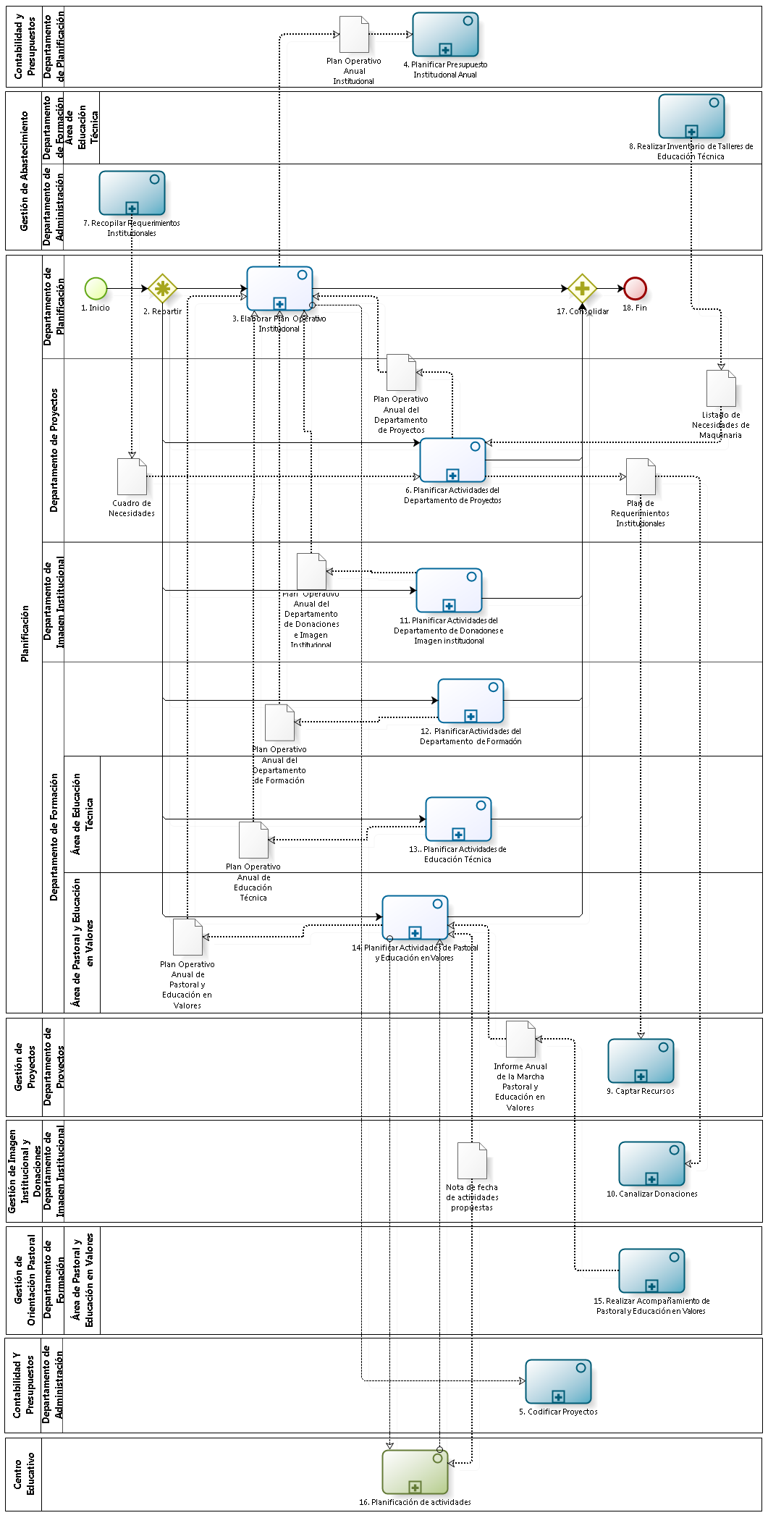

Figura 3. 5 – Diagrama de Procesos: Macroproceso “Planificación”

Fuente: Basado en el Proyecto Profesional “Modelo de Negocios Empresarial de la Oficina Central Fe y Alegría”

| **N°** | **ENTRADA** | **ACTIVIDAD** | **SALIDA** | **DESCRIPCIÓN** | **RESPONSABLE** | **TIPO ACTIVIDAD** | **MACROPROCESO** |
| --- | --- | --- | --- | --- | --- | --- | --- |
| **1.** |  | Inicio | * Necesidad de evaluación interna * Solicitud de elaboración de POA * Necesidad de elaboración de Plan Operativo Anual Institucional | El macroproceso inicia con la necesidad de elaborar una evaluación interna del Departamento de Formación y la Necesidad de elaborar el Plan Operativo Institucional, para lo cual se necesita que cada departamento elabore el propio. | Departamento de Planificación | Manual | Planificación |
| **2.** | * Necesidad de evaluación interna * Solicitud de elaboración de POA * Necesidad de elaboración de Plan Operativo Anual Institucional | Repartir | * Necesidad de evaluación interna * Solicitud de elaboración de POA * Necesidad de elaboración de Plan Operativo Anual Institucional | Se procede a realizar la repartición de la información requerida para la ejecución de los procesos: Elaborar Plan Operativo Institucional, Planificar Actividades del Departamento de Formación; Planificar Actividades de Educación Técnica; Planificar Actividades del Departamento de Proyectos; Planificar Actividades del Departamento de Donaciones e Imagen Institucional; Planificar Actividades de Pastoral y Educación en Valores. | Departamento de Planificación | Manual | Planificación |
| **3.** | * Necesidad de elaboración de Plan Operativo Anual Institucional * Plan Operativo Anual del Departamento de Formación * Plan Operativo Anual de Educación Técnica * Plan Operativo Anual del Departamento de Proyectos * Plan Operativo Anual del Departamento de Donaciones e Imagen Institucional * Plan Operativo Anual de Pastoral y Educación en Valores | Elaborar Plan Operativo Institucional | * Plan Operativo Anual Institucional | El Jefe del Departamento de Planificación de acuerdo a la necesidad surgida, procede a dar inicio al proceso de elaboración del Plan Operativo Institucional en donde apoyara el desarrollo de los procesos: Planificar Actividades del Departamento de Formación, Planificar Actividades de Educación Técnica, Planificar Actividades del Departamento de Proyectos, Planificar Actividades del Departamento de Donaciones e Imagen Institucional, y Planificar Actividades de Pastoral y Educación en Valores.  Una vez terminada la elaboración del Plan Operativo Anual de cada departamento y/o área, el Jefe del Departamento de Planificación procede a realizar la unificación de todos estos planes operativos anuales, elaborando así el Plan Operativo Anual Institucional.  Asimismo, el resultado de este proceso (Plan Operativo Anual Institucional) será utilizado como entrada de los procesos: Planificar Presupuesto Institucional Anual y Codificar Proyectos. | Departamento de Planificación | Manual | Planificación |
| **4.** | * Plan Operativo Anual Institucional | Planificar Presupuesto Institucional Anual |  | Llegada la fecha de inicio del año, en base al Plan Operativo Institucional Anual, el Jefe del Departamento de Planificación elabora una planificación de presupuesto institucional dividida en rubros contables asignados a fuentes de financiamiento específicas. Asimismo, durante la elaboración de este presupuesto se asigna las fuentes de financiamiento para el pago de los trabajadores de la Oficina Central y se elabora el listado de pago de personal por proyecto, la cual es informada al proceso Pago de Personal. | Departamento de Planificación | Manual | Contabilidad y Presupuestos |
| **5.** | * Plan Operativo Anual Institucional | Codificar Proyectos |  | Luego de elaborarse el POA, el Contador se encarga de realizar la codificación de los proyectos. Esta codificación será ingresada en el Sistema Contable. Tras verificar el correcto registro, el Contador le comunica al Departamento de Planificación sobre el código de proyecto para que se realice un control sobre el mismo. | Departamento de Administración | Manual | Contabilidad y Presupuestos |
| **6.** | * Solicitud de elaboración de POA * Cuadro de Necesidades * Listado de Necesidades de Maquinaria | Planificar Actividades del Departamento de Proyectos | * Notificación enviada * Actividades completas * Plan Operativo Anual del Departamento de Proyectos * Plan de Requerimientos Institucionales | El Jefe del Departamento de Proyectos evalúa la cartera de proyectos y sus actividades relacionadas y elabora una primera versión del Plan Operativo Anual del Departamento de Proyectos. Luego, en la reunión de Diciembre se presenta los resultados y la primera versión del Plan Operativo Anual del Departamento de Proyectos para recibir la retroalimentación que les permita elaborar la versión final del Plan Operativo Anual del Departamento de Proyectos.  Durante el desarrollo de este plan operativo anual, el Jefe del Departamento de Proyectos despejará cualquier duda consultando al Jefe del Departamento de Planificación a fin de encontrar una solución.  Asimismo, terminado el Plan Operativo Anual del Departamento de Planificación se procederá a realizar la entrega del mismo al Departamento de Planificación a fin de que sea incluido en el Plan Operativo Anual Institucional. | Departamento de Proyectos | Manual | Planificación |
| **7.** |  | Recopilar Requerimientos Institucionales | * Cuadro de Necesidades | Cada inicio de año, el Departamento de Administración se encarga de elaborar el Cuestionario de Necesidades y de enviarlo a los Programas Rurales, Instituciones Educativas y Departamentos de la Oficina Central de Fe y Alegría. Estos lo completarán y enviarán al Secretario General o al Administrador para que los evalúe y su posterior consolidación en el Cuadro de Necesidades. | Departamento de Administración | Manual | Gestión de Abastecimiento |
| **8.** |  | Realizar Inventario de Talleres de Educación Técnica | * Listado de Necesidades de Maquinaria | El Jefe de Educación Técnica percibe la necesidad de inventariado, a la cual responde con el Cuadro de Necesidades del Departamento de Educación Técnica. Estas necesidades son descubiertas durante los acompañamientos que se realizan en el proceso Acompañamiento de Educación Técnica, en donde se detectan los requerimientos urgentes, y durante los procesos de Inventario que se llevan a cabo en los Centros Educativos, donde se le solicita a los centros el Inventario y ellos responden con el Informe de Inventario y Necesidades. Una vez terminado el proceso de inventariado se verifica que el equipamiento solicitado haya sido entregado y se haya efectuado la capacitación del mismo. | Área de Educación Técnica | Manual | Gestión de Abastecimiento |
| **9.** | * Plan de Requerimientos Institucionales | Captar Recursos |  | Luego de la elaboración del Plan Operativo Anual del Departamento de Proyectos se encuentra concluido, dado que no faltan actividades o se están haciendo agregaciones de actividades a este Plan Operativo Anual por medio de notificaciones, se procede a realizar la captación recursos económicos para la elaboración de proyectos, esta captación se realiza mediante la participación en concursos de fondos para proyectos educativos de países extranjeros, a los cuales accede el movimiento Fe y Alegría Perú por medio de una ONG Aliada que los representa en el concurso.  Se recibe las Bases de concurso, por parte de la ONG Aliada, y se envía la documentación del proyecto a realizar (resumen, descripción de contexto, etc.) al proceso Participación en concurso de la ONG Aliada. Asimismo, se recibe del proceso de Planificación del Departamento de Proyectos el Plan de requerimientos institucionales para saber qué requerimientos cubrir y se comunica con el proceso Inventariado de Talleres de Educación Técnica para indicarle las necesidades pendientes que no fueron cubiertas. | Departamento de Proyectos | Manual | Gestión de Proyectos |
| **10.** | * Plan de Requerimientos Institucionales | Canalizar Donaciones |  | El coordinador de donaciones recibe la solicitud de la empresa voluntaria para la llevar a cabo sus actividades de responsabilidad social. Para ello, se coordina la fecha de reunión y llegada está se le muestra el Plan de requerimientos institucionales que proviene del proceso Planificación del Departamento de Proyectos. Estos requerimientos son puestos en conocimiento del proceso Voluntariado Empresarial del cual nos envían los requerimientos elegidos para su atención, el colegio elegido y las tareas que desarrollara. En función de toda esta información, se procede a elaborar el Plan de Ejecución que se envía posteriormente a Ejecución de Proyectos del Departamento de Proyectos para ser ejecutado. | Departamento de Imagen Institucional | Manual | Gestión de Imagen Institucional y Donaciones |
| **11.** | * Solicitud de elaboración de POA | Planificar Actividades del Departamento de Donaciones e Imagen Institucional | * Notificación enviada * Actividades completas * Plan Operativo Anual del Departamento de Donaciones e Imagen Institucional | El Jefe del Departamento de Imagen Institucional, en conjunto con el de Donaciones, evalúa las actividades realizadas durante el año y elabora una primera versión del Plan Operativo Anual del Departamento de Donaciones e Imagen Institucional. Luego, se exponen los resultados y la primera versión del Plan Operativo Anual del Departamento de Donaciones e Imagen Institucional en la reunión de diciembre y se recibe la retroalimentación; en base a ella, se elabora la versión final del Plan Operativo Anual del Departamento de Donaciones e Imagen Institucional.  Durante el desarrollo de este plan operativo anual, el Jefe del Departamento de Imagen Institucional despejará cualquier duda consultando al Jefe del Departamento de Planificación a fin de encontrar una solución.  Asimismo, terminado el Plan Operativo Anual del Departamento de Planificación se procederá a realizar la entrega del mismo al Departamento de Planificación a fin de que sea incluido en el Plan Operativo Anual Institucional. | Departamento de Imagen Institucional | Manual | Planificación |
| **12.** | * Necesidad de evaluación interna | Planificar Actividades del Departamento de Formación | * Notificación enviada * Actividades completas * Plan Operativo Anual del Departamento de Formación | De acorde a la necesidad de evaluación interna, el Director del Departamento de Formación junto con su equipo pedagógico evalúa el desempeño del año y elaboran una matriz base o Plan Operativo Anual del Departamento de Formación, la cual se presentará en la Reunión de Diciembre para recibir una retroalimentación y mejorar así la matriz base o Plan Operativo Anual del Departamento de Formación.  Durante el desarrollo de este plan operativo anual, el Director del Departamento de Formación despejara cualquier duda consultando al Jefe del Departamento de Planificación a fin de encontrar una solución.  Asimismo, terminado el Plan Operativo Anual del Departamento de Planificación se procederá a realizar la entrega del mismo al Departamento de Planificación a fin de que sea incluido en el Plan Operativo Anual Institucional. | Departamento de Formación | Manual | Planificación |
| **13.** | * Solicitud de elaboración de POA | Planificar Actividades de Educación Técnica | * Notificación enviada * Actividades completas * Plan Operativo Anual de Educación Técnica | El Jefe del área de Educación Técnica evalúa el desempeño del año y elabora una primera versión del Plan Operativo Anual de Educación Técnica, luego en la Reunión de Diciembre presenta los resultados y la primera versión del Plan Operativo Anual de Educación Técnica para recibir la retroalimentación que les permita elaborar la versión final del Plan Operativo Anual de Educación Técnica.  Durante el desarrollo de este plan operativo anual, el Jefe de Educación Técnica despejará cualquier duda consultando al Jefe del Departamento de Planificación a fin de encontrar una solución.  Asimismo, terminado el Plan Operativo Anual del Departamento de Planificación se procederá a realizar la entrega del mismo al Departamento de Planificación a fin de que sea incluido en el Plan Operativo Anual Institucional. | Área de Educación Técnica | Manual | Planificación |
| **14.** | * Solicitud de elaboración de POA * Nota de fecha de Actividades propuestas * Informe Anual de la Marcha Pastoral y Educación en Valores * Fecha para actividades | Planificar Actividades de Pastoral y Educación en Valores | * Notificación enviada * Actividades completas * Plan Operativo Anual de Pastoral y Educación en Valores * Fecha y lugar de reunión * Fecha de Visita | El Jefe del área de Pastoral y Educación en Valores se reúne con su equipo para realizar la evaluación de las actividades realizadas durante el año. Posteriormente el equipo elabora el Plan Operativo Anual de Pastoral y Educación en Valores y lo presenta en la reunión de diciembre, donde se recibe la retroalimentación del mismo. Luego, con la retroalimentación, el cronograma de actividades pastorales desarrollado en la reunión de coordinadores de pastoral, el informe de anual de la marcha pastoral y necesidades de formación, proveniente del proceso de Acompañamiento de Pastoral y Educación en Valores, y la recepción de Notas de fechas de actividades propuestas, provenientes del proceso Planificación de actividades del proyecto PIAE F y A 34, se elabora la versión final del Plan Operativo Anual de Pastoral y Educación en Valores.  Durante el desarrollo del plan operativo anual, el Jefe del área de Pastoral y Educación en Valores despejará cualquier duda consultando al Jefe del Departamento de Planificación a fin de encontrar una solución.  Asimismo, terminado el Plan Operativo Anual del Departamento de Planificación se procederá a realizar la entrega del mismo al Departamento de Planificación a fin de que sea incluido en el Plan Operativo Anual Institucional. | Área de Pastoral y Educación en Valores | Manual | Planificación |
| **15.** |  | Realizar Acompañamiento de Pastoral y Educación en Valores | * Informe Anual de la Marcha Pastoral y Educación en Valores | Luego de que el Plan Operativo Anual de Pastoral y Educación en Valores se encuentra concluido, dado que no existen actividades faltantes o se están agregando algunas otras; el equipo de Pastoral y Educación en Valores realiza el acompañamiento a los coordinadores de pastoral en cada centro educativo, durante el mismo, se retroalimenta al coordinador para que mejore su enseñanza pastoral en el centro educativo. Luego de la realización de todos los acompañamientos se produce el Informe anual de la marcha pastoral y necesidades de formación. Este documento es recibido por el proceso de Planificación de Pastoral y Educación en valores. | Área de Pastoral y Educación en Valores | Manual | Gestión de Orientación Pastoral |
| **16.** | * Fecha y lugar de reunión | Planificación de Actividades | * Nota de Fecha de Actividades Propuestas * Fecha para actividades | El proceso se encarga de planificar las actividades del Centro Educativo. Para ello envía una Nota de fechas de actividades propuestas. El proceso Planificación de actividades pertenece al Proyecto PIAE F y A 34. | Centro Educativo | Manual | - |
| **17.** | * Plan Operativo Anual Institucional * Notificación enviada del Departamento de Formación, del área de Educación Técnica, del Departamento de Proyectos, del Departamento de Donaciones e Imagen Institucional, del área de Pastoral y Educación en Valores * No faltan actividades del Departamento de Formación, del área de Educación Técnica, del Departamento de Proyectos, del Departamento de Donaciones e Imagen Institucional * No existen actividades faltantes, del área de Pastoral y Educación en Valores | Consolidar | * Plan Operativo Anual Institucional * Notificación enviada del Departamento de Formación, del área de Educación Técnica, del Departamento de Proyectos, del Departamento de Donaciones e Imagen Institucional, del área de Pastoral y Educación en Valores * No faltan actividades del Departamento de Formación, del área de Educación Técnica, del Departamento de Proyectos, del Departamento de Donaciones e Imagen Institucional * No existen actividades faltantes, del área de Pastoral y Educación en Valores. | Los documentos resultantes de los procesos: Elaboración del Plan Operativo Institucional, Planificación del Departamento de Formación; Planificación de Actividades de Educación Técnica; Planificación del Departamento de Proyectos; Planificación del Departamento de Donaciones e Imagen Institucional; Planificación de Pastoral y Educación en Valores, deben estar finalizados para dar por concluido el macro proceso Planificación.  Asimismo, las notificaciones enviadas por cada departamento y/ área será recibida por el Jefe del Departamento de Planificación a fin de que la actividad solicitada se incluida en el Plan Operativo Anual Institucional. | Departamento de Planificación | Manual | Planificación |
| **18.** | * Plan Operativo Anual Institucional * Notificación enviada del Departamento de Formación, del área de Educación Técnica, del Departamento de Proyectos, del Departamento de Donaciones e Imagen Institucional, del área de Pastoral y Educación en Valores * No faltan actividades del Departamento de Formación, del área de Educación Técnica, del Departamento de Proyectos, del Departamento de Donaciones e Imagen Institucional * No existen actividades faltantes, del área de Pastoral y Educación en Valores. | Fin |  | El macroproceso finaliza luego de que la información enviada por todos los procesos es consolidada. | Departamento de Planificación | Manual | Planificación |

Tabla 3. 3 - Caracterización del Macroproceso “Planificación”

**Fuente:** Basado en el Proyecto Profesional “Modelo de Negocios Empresarial de la Oficina Central Fe y Alegría”

* + - 1. **Proceso: Elaborar Plan Operativo Institucional**

El presente proceso describe las labores realizadas por el Jefe del Departamento de Planificación para elaborar el Plan Operativo Anual Institucional, el cual es producto de la revisión y unificación de todos los planes operativos anuales de los distintos departamentos y áreas de la Oficina Central.

| **MACROPROCESO: PLANIFICACIÓN**  **Proceso “Elaborar Plan Operativo Institucional”** | | | |
| --- | --- | --- | --- |
| **PROPÓSITO** | El presente proceso tiene como propósito cumplir con el siguiente objetivo institucional:  **OSE 1:** Impulsar una gestión dinámica, participativa y descentralizada que promueva el compromiso de las instituciones educativas con el proceso de regionalización del país, desde la propuesta educativa de FYA. | | |
| **RESPONSABLE** | Jefe del Departamento de Planificación | **BASE LEGAL** | No Aplica |
| **ACTORES DEL PROCESO** | Jefe del Departamento de Planificación: Persona contratada por la Oficina Central Fe y Alegría Perú, encargada de elaborar el Plan Operativo Anual Institucional y el Presupuesto Institucional.  Departamento de Planificación: Departamento encargado de elaborar el plan operativo anual institucional y el presupuesto institucional.  Área de Educación Técnica: Área encargada de la generación y seguimientos de Talleres técnicos en los Centros educativos Fe y Alegría Perú y la elaboración del Plan operativo anual del área de Educación Técnica.  Departamento de Administración: Departamento encargado de la coordinación de la actividad financiera y administrativa de la Institución FyA y llevar los procesos de la Oficina Central en las siguientes áreas: Asistencia Técnico-Administrativa; Presupuesto y Contabilidad; Compras, Suministros, Servicios y Logística; y Recursos Humanos.  Departamento de Imagen Institucional: Departamento encargado de mantener y mejorar la imagen y comunicación de la Oficina Central de Fe y Alegría Perú.  Departamento de Formación: Departamento encargado de tomar las decisiones y realizar coordinaciones con respecto a la formación pedagógica, espiritual y técnica impartida en los Centros Educativos y Programas Educativos Rurales de Fe y Alegría.  Departamento de Proyectos: Departamento encargada de gestionar los proyectos en la Oficina Central de Fe y Alegría Perú. Además, integra los procesos de la Oficina Central en las siguientes áreas: Gestión de Proyectos y Captación de Recursos de Cooperación Internacional.  Área de Pastoral y Educación en Valores: Área encargada de tomar de decisiones y realizar coordinaciones con respecto a la formación espiritual impartida en los Centros Educativos y Programas Educativos Rurales de Fe y Alegría. Esta área está bajo la dirección del Departamento de Formación. | | |
| **CLIENTES INTERNOS** | Director Fe y Alegría Perú | **CLIENTE EXTERNO** | No Aplica |
| **ALCANCE** | El alcance del presente proceso consiste en las actividades que realiza el Jefe del Departamento de Planificación para elaborar el Plan Operativo Anual Institucional, elaborando guías de evaluación, para orientar a todas los departamentos sobre su desarrollo propio del plan operativo anual y, finalmente, unificar todos estos planes operativos a fin obtener el Plan Operativo Anual Institucional.  No se entrará en detalle sobre la coordinación realizada por este departamento para la comunicación de dicho plan a los distintos departamentos de la Oficina Central.  En este caso, los procesos que se encuentran de color azul corresponden a otro macroproceso. | | |
| **PROCEDIMIENTO** | 1. El Jefe del Departamento de Planificación procede a elaborar un documento guía de evaluación, a fin de que los distintos departamentos hagan una propia evaluación sobre su desempeño anual e envía un mensaje a los departamentos para que realicen la elaboración del plan operativo anual. 2. A medida que los departamentos proceden a desarrollan sus propios planes operativos, se procede a brindar una orientación sobre el desarrollo de estos planes. 3. Se procede a convocar a la reunión de diciembre a todos los departamentos de la Oficina Central de Fe y Alegría Perú. 4. Llegada la fecha de reunión, El Jefe del Departamento de Planificación procede a comunicar una retroalimentación a cada departamento, a fin de que estos mejoren sus planes operativos anuales. 5. Después, los distintos departamentos de la Oficina Central hacen entrega de sus planes operativos anuales, a fin de que el Jefe del Departamento de Planificación procede a realizar la unificación de todo estos y elabora el Plan Operativo Anual Institucional. 6. Finalmente, luego de elaborarse el Plan Operativo Anual Institucional, éste es utilizado para elaborar el Presupuesto Anual Institucional y para codificar los proyectos. | | |
| **PROCESOS RELACIONADOS** | 1. Planificar Actividades del Departamento de Donaciones e Imagen Institucional 2. Planificar Actividades del Departamento de Formación 3. Planificar Presupuesto Anual Institucional 4. Planificar Actividades del Departamento de Proyectos 5. Planificar Actividades de Educación Técnica 6. Planificar Actividades de Pastoral y Educación en Valores 7. Codificar Proyectos | | |

Tabla 3. 4 – Definición del Proceso “Elabora Plan Operativo Institucional”

**Fuente:** Basado en el Proyecto Profesional “Modelo de Negocios Empresarial de la Oficina Central Fe y Alegría”

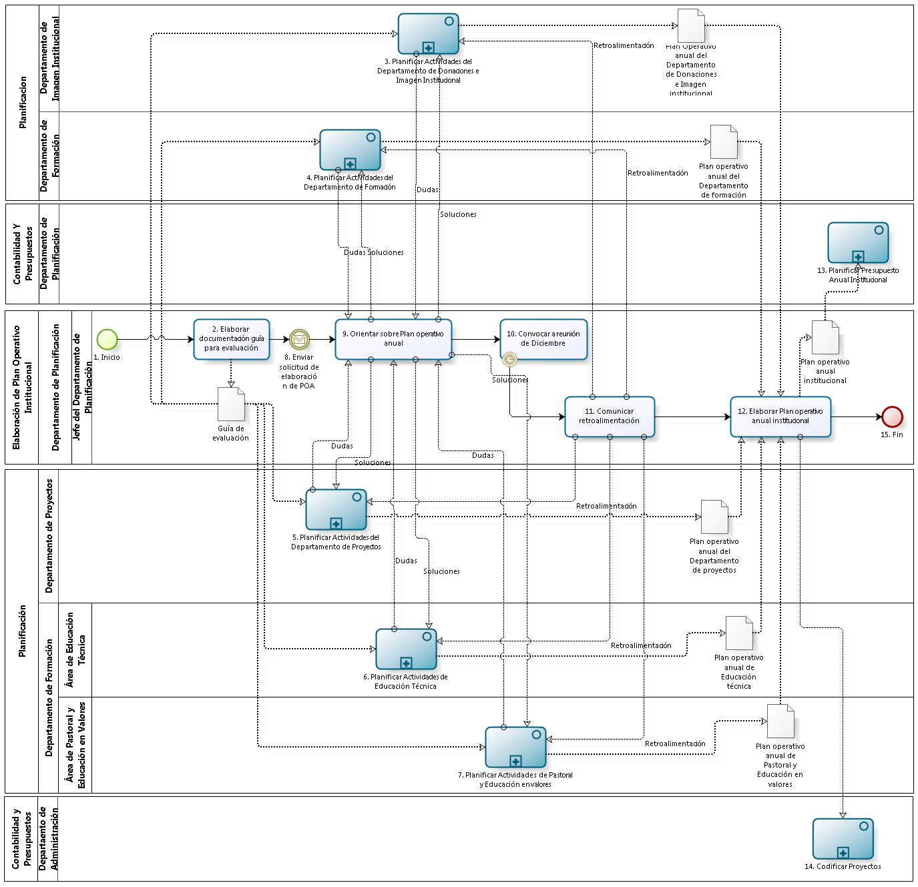

Figura 3. 6 – Diagrama de Procesos: Proceso “Elaborar Plan Operativo Institucional”

**Fuente:** Basado en el Proyecto Profesional “Modelo de Negocios Empresarial de la Oficina Central Fe y Alegría”

| **N°** | **ENTRADA** | **ACTIVIDAD** | **SALIDA** | **DESCRIPCIÓN** | **RESPONSABLE** | **TIPO ACTIVIDAD** | **MACROPROCESO** |
| --- | --- | --- | --- | --- | --- | --- | --- |
| **1.** |  | Inicio | * Necesidad de elaboración de Plan Operativo Anual Institucional | El proceso inicia cuando nace la necesidad de elaborar el Plan Operativo Anual Institucional. | Jefe del Departamento de Planificación | Manual | Planificación |
| **2.** | * Necesidad de elaboración de Plan Operativo Anual Institucional | Elaborar documentación guía para evaluación | * Guía de Evaluación elaborada | El Jefe del Departamento de Planificación procede a realizar la elaboración de un documento guía de evaluación, el cual será empleado por los distintos departamentos de la Oficina Central a fin de que hagan una evaluación propia sobre su desarrollo de acorde a su Plan Operativo Anual.  La guía de evaluación se procederá a distribuir para las actividades análisis de resultados del departamento (Proceso “Planificar Actividades del Departamento de Proyectos”), evaluación de actividades (Proceso “Planificar Actividades de Educación Técnica”), Evaluación Interna de Actividades (Proceso “Planificar Actividades de Pastoral y Educación en Valores”), Socializar resultados de evaluaciones (Proceso “Planificar Actividades del Departamento de Formación”) y Analizar resultados sobre el POA anterior (Proceso “Planificar Actividades del Departamento de Donaciones e Imagen Institucional”). | Jefe del Departamento de Planificación | Manual | Planificación |
| **3.** | * Guía de Evaluación * Retroalimentación * Soluciones | Planificar Actividades del Departamento de Donaciones e Imagen Institucional | * Dudas * Plan Operativo Anual del Departamento de Donaciones e Imagen Institucional | El Jefe del Departamento de Imagen Institucional, en conjunto con el de Donaciones, evalúa las actividades realizadas durante el año y elabora una primera versión del Plan Operativo Anual del Departamento de Donaciones e Imagen Institucional. Luego, se exponen los resultados y la primera versión del Plan Operativo Anual del Departamento de Donaciones e Imagen Institucional en la reunión de diciembre y se recibe la retroalimentación; en base a ella, se elabora la versión final del Plan Operativo Anual del Departamento de Donaciones e Imagen Institucional.  Durante el desarrollo de este plan operativo anual, el Jefe del Departamento de Imagen Institucional despejará cualquier duda consultando al Jefe del Departamento de Planificación a fin de encontrar una solución.  Asimismo, terminado el Plan Operativo Anual del Departamento de Planificación se procederá a realizar la entrega del mismo al Departamento de Planificación a fin de que sea incluido en el Plan Operativo Anual Institucional. | Departamento de Imagen Institucional | Manual | Planificación |
| **4.** | * Guía de Evaluación * Retroalimentación * Soluciones | Planificar Actividades del Departamento de Formación | * Dudas * Plan Operativo Anual del Departamento de Formación | De acorde a la necesidad de evaluación interna, el Director del Departamento de Formación junto con su equipo pedagógico evalúa el desempeño del año y elaboran una matriz base o Plan Operativo Anual del Departamento de Formación, la cual se presentará en la Reunión de Diciembre para recibir una retroalimentación y mejorar así la matriz base o Plan Operativo Anual del Departamento de Formación.  Durante el desarrollo de este plan operativo anual, el Director del Departamento de Formación despejará cualquier duda consultando al Jefe del Departamento de Planificación a fin de encontrar una solución.  Asimismo, terminado el Plan Operativo Anual del Departamento de Planificación se procederá a realizar la entrega del mismo al Departamento de Planificación a fin de que sea incluido en el Plan Operativo Anual Institucional. | Departamento de Formación | Manual | Planificación |
| **5.** | * Guía de Evaluación * Retroalimentación * Soluciones | Planificar Actividades del Departamento de Proyectos | * Dudas * Plan Operativo Anual del Departamento de Proyectos | El Jefe del Departamento de Proyectos evalúa la cartera de proyectos y sus actividades relacionadas y elabora una primera versión del Plan Operativo Anual del Departamento de Proyectos. Luego, en la reunión de Diciembre se presenta los resultados y la primera versión del Plan Operativo Anual del Departamento de Proyectos para recibir la retroalimentación que les permita elaborar la versión final del Plan Operativo Anual del Departamento de Proyectos.  Durante el desarrollo de este plan operativo anual, el Jefe del Departamento de Proyectos despejará cualquier duda consultando al Jefe del Departamento de Planificación a fin de encontrar una solución.  Asimismo, terminado el Plan Operativo Anual del Departamento de Planificación se procederá a realizar la entrega del mismo al Departamento de Planificación a fin de que sea incluido en el Plan Operativo Anual Institucional. | Departamento de Proyectos | Manual | Planificación |
| **6.** | * Guía de Evaluación * Retroalimentación * Soluciones | Planificar Actividades de Educación Técnica | * Dudas * Plan Operativo Anual de Educación Técnica | El Jefe del área de Educación Técnica evalúa el desempeño del año y elabora una primera versión del Plan Operativo Anual del Departamento de Educación Técnica, luego en la Reunión de Diciembre presenta los resultados y la primera versión del Plan Operativo Anual de Educación Técnica para recibir la retroalimentación que les permita elaborar la versión final del Plan Operativo Anual del Departamento de Educación Técnica.  Durante el desarrollo de este plan operativo anual, el Jefe del área de Educación Técnica despejará cualquier duda consultando al Jefe del Departamento de Planificación a fin de encontrar una solución.  Asimismo, terminado el Plan Operativo Anual del Departamento de Planificación se procederá a realizar la entrega del mismo al Departamento de Planificación a fin de que sea incluido en el Plan Operativo Anual Institucional. | Área de Educación Técnica | Manual | Planificación |
| **7.** | * Guía de Evaluación * Retroalimentación * Soluciones | Planificar Actividades de Pastoral y Educación en valores | * Dudas * Plan Operativo Anual de Pastoral y Educación en valores | El Jefe del área de Pastoral y Educación en Valores se reúne con su equipo para realizar la evaluación de las actividades realizadas durante el año. Posteriormente el equipo elabora el Plan Operativo Anual de Pastoral y Educación en Valores y lo presenta en la reunión de diciembre, donde se recibe la retroalimentación del mismo. Luego, con la retroalimentación, el cronograma de actividades pastorales desarrollado en la reunión de coordinadores de pastoral, el informe de anual de la marcha pastoral y necesidades de formación, proveniente del proceso “Realizar Acompañamiento de Pastoral y Educación en Valores”, y la recepción de Notas de fechas de actividades propuestas, provenientes del proceso “Planificación de Actividades” del proyecto PIAE F y A 34, se elabora la versión final del Plan Operativo Anual de Pastoral y Educación en Valores.  Durante el desarrollo del plan operativo anual, el Jefe del área de Pastoral y Educación en Valores despejará cualquier duda consultando al Jefe del Departamento de Planificación a fin de encontrar una solución.  Asimismo, terminado el Plan Operativo Anual del Departamento de Planificación se procederá a realizar la entrega del mismo al Departamento de Planificación a fin de que sea incluido en el Plan Operativo Anual Institucional. | Área de Pastoral y Educación en Valores | Manual | Planificación |
| **8.** | * Guía de Evaluación elaborada | Enviar Solicitud de elaboración de POA | * Solicitud de elaboración de POA enviada | Una vez la guía de evaluación está elaborada, el Jefe del Departamento de Planificación envía un mensaje a las áreas y departamentos que componen la Oficina Central Fe y Alegría Perú, comunicando la necesidad de que ellos elaboren sus planes operativos anuales.  La recepción de este evento da inicio a los procesos: “Planificar Actividades del Departamento de Donaciones e Imagen Institucional”, “Planificar del Departamento de Proyectos”, “Planificar Actividades de Educación Técnica” y, “Planificar Actividades de Pastoral y Educación en Valores”. En el caso de “Planificar Actividades del Departamento de Formación”, la recepción del evento se produce una vez iniciado el proceso, durante la actividad de elaboración de resumen de evaluaciones, por lo que cataliza convocar a plenario. | Jefe del Departamento de Planificación | Manual | Planificación |
| **9.** | * Solicitud de elaboración de POA enviada * Dudas | Orientar sobre Plan Operativo Anual | * Orientación brindada * Soluciones | Una vez que se ha solicitado la elaboración del POA, el Jefe del Departamento de Planificación recibe las dudas de las actividades Solucionar dudas de los procesos: “Planificar Actividades del Departamento de Donaciones e Imagen Institucional”, “Planificar Actividades del Departamento de Formación”, “Planificar Actividades del Departamento de Proyectos”, “Planificar Actividades de Educación Técnica” y, “Planificar Actividades de Pastoral y Educación en Valores”.  El Jefe del Departamento de Planificación brinda soluciones a las diversas dudas que se han podido presentar y se las comunica a la actividad Solucionar dudas de los procesos: “Planificar Actividades del Departamento de Donaciones e Imagen Institucional”, “Planificar Actividades del Departamento de Formación”, “Planificar Actividades del Departamento de Proyectos”, “Planificar Actividades de Educación Técnica” y, “Planificar Actividades de Pastoral y Educación en Valores”. | Jefe del Departamento de Planificación | Manual | Planificación |
| **10.** | * Orientación brindada | Convocar a reunión de Diciembre | * Fecha de Reunión de Diciembre | Una vez que se ha brindado la orientación sobre la elaboración del Plan Operativo Anual, el Jefe del Departamento de Planificación procede a realizar la convocatoria a todos los departamentos de la Oficina Central Fe y Alegría Perú para organizar la reunión anual de diciembre, en la cual se procederá a realizar la socialización de los resultados del año y la primera versión del Plan Operativo Anual realizado por cada área. A esta reunión asistirá el Consejo Directivo de Fe y Alegría Perú. | Jefe del Departamento de Planificación | Manual | Planificación |
| **11.** | * Fecha de Reunión de Diciembre | Comunicar retroalimentación | * Retroalimentación | Llegada la fecha de reunión, el Jefe del Departamento de Planificación procede a comunicar la retroalimentación elaborada durante la reunión de diciembre, en base a las observaciones realizadas por el Consejo Directivo de Fe y Alegría Perú. La retroalimentación es comunicada a las actividades Mejorar Plan Operativo Anual de los procesos: “Planificar Actividades del Departamento de Donaciones e Imagen Institucional”, “Planificar Actividades del Departamento de Formación”, “Planificar Actividades del Departamento de Proyectos”, “Planificar Actividades de Educación Técnica” y, “Planificar Actividades de Pastoral y Educación en Valores”. | Jefe del Departamento de Planificación | Manual | Planificación |
| **12.** | * Retroalimentación * Plan Operativo Anual del Departamento de Donaciones e Imagen Institucional * Plan Operativo Anual del Departamento de Formación * Plan Operativo Anual del Departamento de Proyectos * Plan Operativo Anual de Educación Técnica * Plan Operativo Anual de Pastoral y Educación en Valores | Elaborar Plan Operativo Anual Institucional | * Plan Operativo Anual Institucional | El Jefe del Departamento de Planificación recibe los Planes Operativos Anuales de cada departamento de la Oficina Central Fe y Alegría Perú, de las actividades Mejorar Plan Operativo Anual de los procesos: “Planificar Actividades del Departamento de Donaciones e Imagen Institucional”, “Planificar Actividades del Departamento de Formación”, “Planificar Actividades del Departamento de Proyectos”, “Planificar Actividades de Educación Técnica” y, “Planificar Actividades de Pastoral y Educación en Valores”.  Con los planes operativos anuales recibidos el Jefe del Departamento de Planificación integra y estandariza en el Plan Operativo Anual Institucional. | Jefe del Departamento de Planificación | Manual | Planificación |
| **13.** | * Plan Operativo Anual Institucional | Planificar Presupuesto Anual Institucional |  | Llegada la fecha de inicio del año, en base al Plan Operativo Institucional Anual, el Jefe del Departamento de Planificación elabora una planificación del presupuesto institucional dividida en rubros contables asignados a fuentes de financiamiento específicas. Asimismo, durante la elaboración de este presupuesto se asigna las fuentes de financiamiento para el pago de los trabajadores de la Oficina Central y se elabora el listado de pago de personal por proyecto, la cual es informada al proceso Pago de Personal. | Departamento de Planificación | Manual | Contabilidad y Presupuestos |
| **14.** | * Plan Operativo Anual Institucional | Codificar Proyectos |  | Luego de elaborarse el POA, el Contador se encarga de realizar la codificación de los proyectos. Esta codificación será ingresada en el Sistema Contable. Tras verificar el correcto registro, el Contador le comunica al Departamento de Planificación sobre el código de proyecto para que se realice un control sobre el mismo. | Departamento de Administración | Manual | Contabilidad y Presupuestos |
| **15.** | * Plan Operativo Anual Institucional | Fin |  | El proceso finaliza luego de que el Jefe del Departamento de Planificación elabora el Plan Operativo Anual Institucional | Jefe del Departamento de Planificación | Manual | Planificación |

Tabla 3. 5 – Caracterización del Proceso “Elaborar Plan Operativo Institucional”

**Fuente:** Basado en el Proyecto Profesional “Modelo de Negocios Empresarial de la Oficina Central Fe y Alegría”

* + - 1. **Proceso: Planificar Actividades de Educación Técnica**

El presente proceso describirá las actividades desempeñadas por el Jefe de Educación Técnica para la elaboración del Plan Operativo Anual del área. Posteriormente, este plan se hará de conocimiento al Jefe del Departamento de Planificación a fin de que sea incluido en Plan Operativo Anual Institucional.

| **MACROPROCESO: PLANIFICACIÓN**  **Proceso “Planificar Actividades de Educación Técnica”** | | | | |
| --- | --- | --- | --- | --- |
| **PROPÓSITO** | El presente proceso tiene propósito cumplir el siguiente objetivo:  **OSE 3:** Lograr una educación técnica calificada acorde con las necesidades del mercado laboral, conducente al desarrollo local, regional y nacional. | | | |
| **RESPONSABLE** | Jefe de Educación Técnica | | **BASE LEGAL** | No Aplica |
| **ACTORES DEL PROCESO** | Jefe de Educación Técnica: Persona contratada por la Oficina Central de Fe y Alegría Perú para el área de Educación Técnica del Departamento de Formación, encargada de la generación y seguimientos de talleres técnicos en los centros educativos Fe y Alegría Perú y la elaboración del plan operativo anual del área de Educación Técnica.  Departamento de Planificación: Departamento encargado de elaborar el plan operativo anual institucional y el presupuesto institucional. | | | |
| **CLIENTES INTERNOS** | No Aplica | **CLIENTES EXTERNOS** | | Jefe del Departamento de Planificación |
| **ALCANCE** | El alcance del presente proceso consiste en las tareas necesarias para la elaboración del plan operativo anual del área de Educación Técnica.  En este documento no detallara la comunicación entre el departamento de planificación y el área de Educación Técnica para el envío y recepción de información entre ambas partes. | | | |
| **PROCEDIMIENTO** | 1. El Jefe de Educación Técnica analiza los requerimientos que quedaron pendientes del periodo pasado y no pudieron ser atendidos. 2. Procede a realizar un análisis en función a los estudios de mercado laboral. 3. Se realiza una evaluación de las actividades que se desarrollaron en base a la guía de evaluación otorgada por el departamento de planificación. 4. Se procede a elaborar el plan operativo anual    1. Se elabora el presupuesto anual a requerir.    2. Se elabora el plan de adquisición de maquinarias.    3. Se elabora el plan de monitoreo.    4. Se elabora el plan de capacitaciones.    5. Se elabora el planeamiento de iniciativas de innovación.    6. Se redacta el plan operativo anual.   En caso el Jefe de Educación Técnica tenga alguna duda concerniente a la elaboración de su plan operativo anual, procederá a realizar la consulta respectiva al Departamento de Planificación, a fin de que este le brinde una solución.   1. Llegada la fecha de reunión de diciembre, el Jefe de Educación Técnica procede a presentar los resultados del área y recibe una retroalimentación de cómo podría mejorar sus acciones, en base a esta retroalimentación se realiza la mejora pertinente al Plan operativo Anual    1. En caso exista alguna actividad que no haya sido incluida en el plan operativo anual del área, se procede a coordinar con el jefe del departamento de planificación la inclusión de la misma. | | | |
| **PROCESOS RELACIONADOS** | 1. Elaborar Plan Operativo Institucional | | | |

Tabla 3. 6 – Definición del Proceso “Planificar Actividades de Educación Técnica”

**Fuente:** Basado en el Proyecto Profesional “Modelo de Negocios Empresarial de la Oficina Central Fe y Alegría”

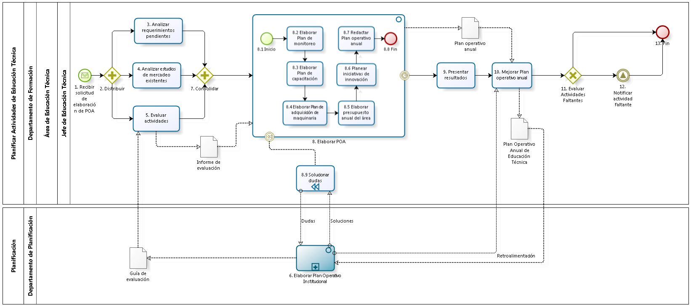

Figura 3. 7 – Diagrama de Procesos: Proceso “Planificar Actividades de Educación Técnica”

**Fuente:** Basado en el Proyecto Profesional “Modelo de Negocios Empresarial de la Oficina Central Fe y Alegría

| **N°** | **ENTRADA** | **ACTIVIDAD** | **SALIDA** | **DESCRIPCIÓN** | **RESPONSABLE** | **TIPO ACTIVIDAD** | **MACROPROCESO** |
| --- | --- | --- | --- | --- | --- | --- | --- |
| **1** | - Solicitud de elaboración de POA | Recibir Solicitud de elaboración de POA | - Solicitud de elaborar POA | El Jefe de Educación Técnica recibe una solicitud de elaboración del Plan Operativo Anual por parte del Departamento de Planificación a fin de que este inicie su proceso de elaboración del Plan Operativo Anual de su área. | Jefe de Educación Técnica | Manual | Planificación |
| **2** | - Solicitud de elaborar POA | Distribuir | - Requerimientos pedagógicos técnicos pendientes  - Estudios de mercados existentes  - Necesidad de evaluación | Se procede a realizar la distribución de la información que será empleada por las actividades de: Analiza requerimientos pendientes y Análisis de estudios de mercado existentes.  Asimismo, se produce la necesidad de evaluación para la actividad Evaluación de actividades. | Jefe de Educación Técnica | Manual | Planificación |
| **3** | - Requerimientos pedagógicos técnicos pendientes | Analizar requerimientos pendientes | - Listado priorizado de requerimientos pedagógicos técnicos pendientes | El Jefe de Educación Técnica se encarga de hacer un análisis de los requerimientos pedagógicos para listar las prioridades que no pudieron ser atendidas en el periodo anterior y se procede a realizar una primera priorización. | Jefe de Educación Técnica | Manual | Planificación |
| **4** | - Estudios de mercados existentes | Analizar estudios de mercado existentes | - Demanda de servicios educativos técnicos por área geográfica | El Jefe de Educación Técnica analiza los estudios de mercado existentes sobre la demanda de servicios de educación técnica y obtiene un listado de carreras, porcentaje de interés por área geográfica. | Jefe de Educación Técnica | Manual | Planificación |
| **5** | - Necesidad de evaluación  - Guía de Evaluación | Evaluar actividades | - Informe de evaluación | El Jefe de Educación Técnica analiza el desarrollo de sus actividades durante el año de acorde a la guía de evaluación proveniente de la actividad Elaborar documentación guía para evaluación del proceso Elaboración del Plan Operativo Institucional | Jefe de Educación Técnica | Manual | Planificación |
| **6** | - Dudas  - Plan Operativo Anual de Educación Técnica | Elaborar Plan Operativo Institucional | - Guía de Evaluación  - Soluciones  - Retroalimentación | El Jefe del Departamento de Planificación de acuerdo a la necesidad surgida, procede a dar inicio al proceso de elaboración del Plan Operativo Institucional en donde apoyara el desarrollo de los procesos: Planificar Actividades del Departamento de Formación, Planificar Actividades de Educación Técnica, Planificar Actividades del Departamento de Proyectos, Planificar Actividades del Departamento de Donaciones e Imagen Institucional, y Planificar Actividades de Pastoral y Educación en Valores.  Una vez terminada la elaboración del Plan Operativo Anual de cada departamento y/o área, el Jefe del Departamento de Planificación procede a realizar la unificación de todos estos planes operativos anuales, elaborando así el Plan Operativo Anual Institucional.  Asimismo, el resultado de este proceso (Plan Operativo Anual Institucional) será utilizado como entrada de los procesos: Planificar Presupuesto Institucional Anual y Codificar Proyectos. | Departamento de Planificación | Manual | Planificación |
| **7** | - Listado priorizado de requerimientos pedagógicos técnicos pendientes  - Demanda de servicios educativos técnicos por área geográfica  - Informe de evaluación | Consolidar | - Listado priorizado de requerimientos pedagógicos técnicos pendientes  - Demanda de servicios educativos técnicos por área geográfica  - Informe de evaluación | Los documentos resultantes de las actividades: Analiza requerimientos pendientes, Análisis de estudios de mercado existentes y Evaluación de actividades, deben estar finalizados para luego ser enviado a la actividad de Elaborar POA. | Jefe de Educación Técnica | Manual | Planificación |
| **8** | - Listado priorizado de requerimientos pedagógicos técnicos pendientes  - Demanda de servicios educativos técnicos por área geográfica  - Informe de evaluación | Elaboración del POA | - Plan Operativo Anual | El Jefe de Educación Técnica realiza un análisis de ambos listados y procede a dar inicio a la elaboración del plan operativo anual, el cual es producto de la unificación de los planes de monitoreo, los planes de innovación, los planes de adquisiciones de maquinaria, del presupuesto de toda el área y las capacitaciones a realizar.  En caso que durante la ejecución de este subproceso se presente duda alguna, esta podrá ser soluciona por el departamento de planificación. Asimismo, en caso llegue la fecha en la cual se dará inicio a la reunión se procede a realizar la actividad Presentar resultados | Jefe de Educación Técnica | Manual | Planificación |
| **8.1** |  | Inicio | - Informe de evaluación  - Listado priorizado de requerimientos pedagógicos técnicos pendientes | El conjunto de actividades del subproceso “Elaborar POA” inicia luego de consolidarse la información recabada en los análisis y evaluaciones realizadas. | Jefe de Educación Técnica | Manual | Planificación |
| **8.2** | - Informe de evaluación  - Listado priorizado de requerimientos pedagógicos técnicos pendientes | Elaborar plan de monitoreo | - Plan de monitoreo | Jefe de Educación Técnica procede a realizar el plan de monitoreó anual que se realizara en todos los talleres, para ello emplea como fuente de información el informe de evaluación y la lista de requerimientos pedagógicos técnicos pendientes. | Jefe de Educación Técnica | Manual | Planificación |
| **8.3** | - Informe de evaluación  - Listado priorizado de requerimientos pedagógicos técnicos pendientes | Elaborar plan de capacitaciones | - Plan de capacitación | Jefe de Educación Técnica realizar el plan de capacitaciones que tendrán los docentes con respecto a la metodología de enseñanza impartida en los centros educativos, para ello empleara como fuente de análisis el informe de evaluación y la lista de requerimientos pedagógicos técnicos pendientes. | Jefe de Educación Técnica | Manual | Planificación |
| **8.4** | - Listado priorizado de requerimientos pedagógicos técnicos pendientes  - Demanda de servicios educativos técnicos por área geográfica | Elaborar plan de adquisición de maquinaria | - Plan de adquisición | Jefe de Educación Técnica se encarga de elaborar el plan a desarrollar para la adquisición de maquinaria de acorde a la lista de requerimientos pedagógicos técnicos pendientes y la Demanda de servicios educativos técnicos por área geográfica. | Jefe de Educación Técnica | Manual | Planificación |
| **8.5** | - Listado priorizado de requerimientos pedagógicos técnicos pendientes  - Demanda de servicios educativos técnicos por área geográfica | Elaborar presupuesto anual del área | - Presupuesto anual | El Jefe de Educación Técnica procede a realizar el presupuesto que requerirá su área durante todo el año, de acorde a la lista de requerimientos pedagógicos técnicos pendientes, la Demanda de servicios educativos técnicos por área geográfica y las propias necesidades del área. | Jefe de Educación Técnica | Manual | Planificación |
| **8.6** | - Informe de evaluación | Planeamiento de iniciativas de innovación | - Plan de innovación | Jefe de Educación Técnica se encarga de analizar las mejores prácticas o innovaciones que podrían realizarse, de acorde a los resultados mostrados en el informe de evaluación.  Paso seguido procede a elaborar el plan de innovación. | Jefe de Educación Técnica | Manual | Planificación |
| **8.7** | - Presupuesto anual  - Plan de innovación  - Plan de adquisición  - Plan de capacitación  - Plan de monitoreo | Redactar Plan Operativo Anual | - Plan Operativo Anual  - Duda generada | El Jefe de Educación Técnica procede a redactar el Plan Operativo Anual del área de Educación Técnica en base a la información generada de las actividades previas.  En caso que se presente alguna duda durante la elaboración de este plan operativo anual, se procederá a dar inicio a la actividad Solucionar duda. | Jefe de Educación Técnica | Manual | Planificación |
| **8.8** | - Plan Operativo Anual  - Duda generada | Fin |  | El proceso finaliza luego de que el Jefe de Educación Técnica redacta el plan operativo del área. | Jefe de Educación Técnica | Manual | Planificación |
| **8.9** | - Duda generada  - Soluciones | Solucionar duda | - Dudas | El Jefe de Educación Técnica procede a comunicarse con el Jefe del Departamento de Planificación a fin de plantearle la duda pertinente y llegar a una solución. | Jefe de Educación Técnica | Manual | Planificación |
| **9** | - Plan Operativo Anual | Presentar resultados | - Listado de observaciones | El Jefe de Educación Técnica procede a comunicar en la reunión de diciembre el desarrollo de sus actividades y recibe una serie de ideas de cómo mejorar las actividades a desarrollar en su Plan Operativo Anual. | Jefe de Educación Técnica | Manual | Planificación |
| **10** | - Listado de observaciones  - Plan Operativo Anual | Mejorar Plan Operativo Anual | - Plan Operativo Anual de Educación Técnica | El Jede de Educación Técnica recibe la retroalimentación brindada por el Jefe del Departamento de Planificación en la actividad Comunica Retroalimentación y procede a realizar las mejoras pertinentes al Plan Operativo Anual. | Jefe de Educación Técnica | Manual | Planificación |
| **11** | - Plan Operativo Anual de Educación Técnica | Evaluar Actividades Faltantes | - Actividades Completas  - Actividades Faltantes | El Jefe de Educación Técnica procede revisar el plan operativo anual e identifica si es que existen actividades que no se encuentran concebidas en el plan operativo anual. | Jefe de Educación Técnica | Manual | Planificación |
| **12** | - Actividades Faltantes | Notificar actividad faltante | - Notificación enviada | El Jefe de Educación Técnica procede a notificar al Departamento de Planificación sobre la existencia de actividades faltantes en el plan operativo del área a fin de que estos procedan con su inclusión en el Plan Operativo Anual Institucional. | Jefe de Educación Técnica | Manual | Planificación |
| **13** | - Notificación enviada  - Actividades Completas | Fin |  | El proceso finaliza luego de que se envía la notificación sobre actividades faltantes o se verifica que las actividades están completas. | Jefe de Educación Técnica | Manual | Planificación |

Tabla 3. 7 – Caracterización del Proceso “Planificar Actividades de Educación Técnica”

**Fuente:** Basado en el Proyecto Profesional “Modelo de Negocios Empresarial de la Oficina Central Fe y Alegría”

* + - 1. **Proceso: Planificar Actividades de Pastoral y Educación en Valores**

El presente proceso describirá las actividades desempeñadas por el Jefe de Pastoral y Educación en Valores para la elaboración del Plan Operativo Anual propio del área.

Asimismo, se hará conocimiento del mismo al Jefe del Departamento de Planificación para su inclusión en el Plan Operativo Anual Institucional.

| **MACROPROCESO: PLANIFICACIÓN**  **Proceso “Planificar Actividades de Pastoral y Educación en Valores”** | | | |
| --- | --- | --- | --- |
| **PROPÓSITO** | El presente proceso tiene como propósito cumplir con el siguiente objetivo institucional:  **OSE 4:** Formar alumnos y alumnas con valores evangélicos, líderes, autónomos, críticos con identidad ciudadana para que sean agentes de cambio y promotores del desarrollo sostenible. | | |
| **RESPONSABLE** | Jefe de Pastoral y Educación en Valores | **BASE LEGAL** | No Aplica |
| **ACTORES DEL PROCESO** | Director del Departamento de Formación: Persona contratada por la oficina central de Fe y Alegría Perú, encargada de la dirección de las áreas de Técnica, Pastoral y Pedagogía y la elaboración del plan operativo anual del Departamento de Formación.  Jefe de Pastoral y Educación en Valores: Persona contratada por la oficina central de Fe y Alegría Perú para el área de Pastoral y Educación en Valores del Departamento de Formación, encargada de la elaboración del plan operativo anual del área de Pastoral y Educación en Valores.  Equipo Pedagógico de Pastoral y Educación en Valores: Docentes contratados completo por la oficina central de Fe y Alegría Perú para el área de Pastoral y Educación en Valores del Departamento de Formación, encargados de realizar talleres y retiros espirituales a los alumnos de los centros educativos Fe y Alegría.  Departamento de Planificación: Departamento encargado de elaborar el plan operativo anual institucional y el presupuesto institucional.  Centro Educativo: El Centro Educativo representa a los colegios del Movimiento Fe y Alegría donde se ofrece educación básica, de estas entidades existen hasta la fecha 77 a nivel nacional. | | |
| **CLIENTES INTERNOS** | No Aplica | **CLIENTES EXTERNOS** | Jefe del Departamento de Planificación |
| **ALCANCE** | El alcance del presente proceso se encuentra centrado en las tareas necesarias para llevar a cabo la elaboración del Plan Operativo Anual del área de Pastoral y Educación en Valores.  Este documento no detallará el proceso de planificación a nivel Institucional de Fe y Alegría.  En este caso, los procesos que se encuentran de color azul, pertenecen a otro macroproceso; mientras que los de color verde, pertenecen al Proyecto PIAE F y A 34. | | |
| **PROCEDIMIENTO** | 1. Se recibe la Guía de evaluación por parte del Departamento de Planificación y paso seguido se procede a realizar una evaluación interna sobre las actividades realizadas. 2. Realizada la evaluación interna, se procede a elaborar el Plan Operativo Anual de Pastoral y Educación en Valores interno, en donde se determinarán las actividades pastorales que se desarrollarán y el presupuesto requerido para ellas.    1. En caso de que se tenga alguna duda con respecto a la elaboración, el Jefe de Pastoral y Educación Valores procede a comunicar su duda al Jefe del Departamento de Planificación a fin de encontrar la solución. 3. El Director del Departamento de Formación procede a realizar una evaluación sobre las actividades desarrolladas por Pastoral y Educación en Valores, éstos hacen sus descargos y se detallan los resultados obtenidos. 4. Luego de ello, se procede a realizar la elaboración del Plan Operativo Anual de Pastoral y Educación en Valores en conjunto con el Director del Departamento de Formación. El Plan Operativo Anual de Pastoral y Educación en Valores será revisado por el Jefe de Pastoral y Educación en Valores y corregido por el Equipo Pedagógico de Pastoral y Educación en Valores. 5. Terminada la corrección, se envía el Plan Operativo Anual de Pastoral y Educación en Valores al Director del Departamento de Formación, el cual hará la revisión final y procederá a derivarlo al Departamento de Planeamiento para su incorporación en el Plan Operativo Anual Institucional. 6. Llegada la fecha de la Reunión anual, se prepara la documentación de los resultados obtenidos durante el año y durante la presentación de la misma se obtiene una retroalimentación por parte del Jefe del Departamento de Planificación. 7. Con la retroalimentación obtenida, se procede a realizar la mejora al Plan Operativo Anual de Pastoral y Educación en Valores y se hace conocimiento del mismo al Departamento de Planificación para su inclusión en el Plan Operativo Anual Institucional. 8. El Jefe de Pastoral y Educación en Valores realiza una convocatoria a todos los Coordinadores Pastorales de los Colegios Fe y Alegría. 9. Llegada la fecha convocada, se define el Cronograma de actividades que es propuesto por la Oficina Central y se recibe el Cronograma de las actividades pastorales de los Colegios por medio de su Coordinador pastoral. 10. Se recolectan las propuestas de los Coordinadores Pastorales de los Colegios y se procede a realizar el cruce entre las actividades propuestas y solicitadas por los Coordinadores pastorales a fin de elaborar el Cronograma final de actividades pastorales. 11. Finalmente, el Jefe de Pastoral y Educación en Valores procede a identificar si es que existen actividades que no fueron incluidas en Plan Operativo Anual del área a fin de solicitar su inclusión en el Plan Operativo Anual Institucional al Departamento de Planificación. | | |
| **PROCESOS RELACIONADOS** | 1. Realizar Acompañamiento de Pastoral y Educación en Valores 2. Elaborar Plan Operativo Institucional | | |

Tabla 3. 8 – Definición del Proceso “Planificar Actividades de Pastoral y Educación en Valores”

**Fuente:** Basado en el Proyecto Profesional “Modelo de Negocios Empresarial de la Oficina Central Fe y Alegría"

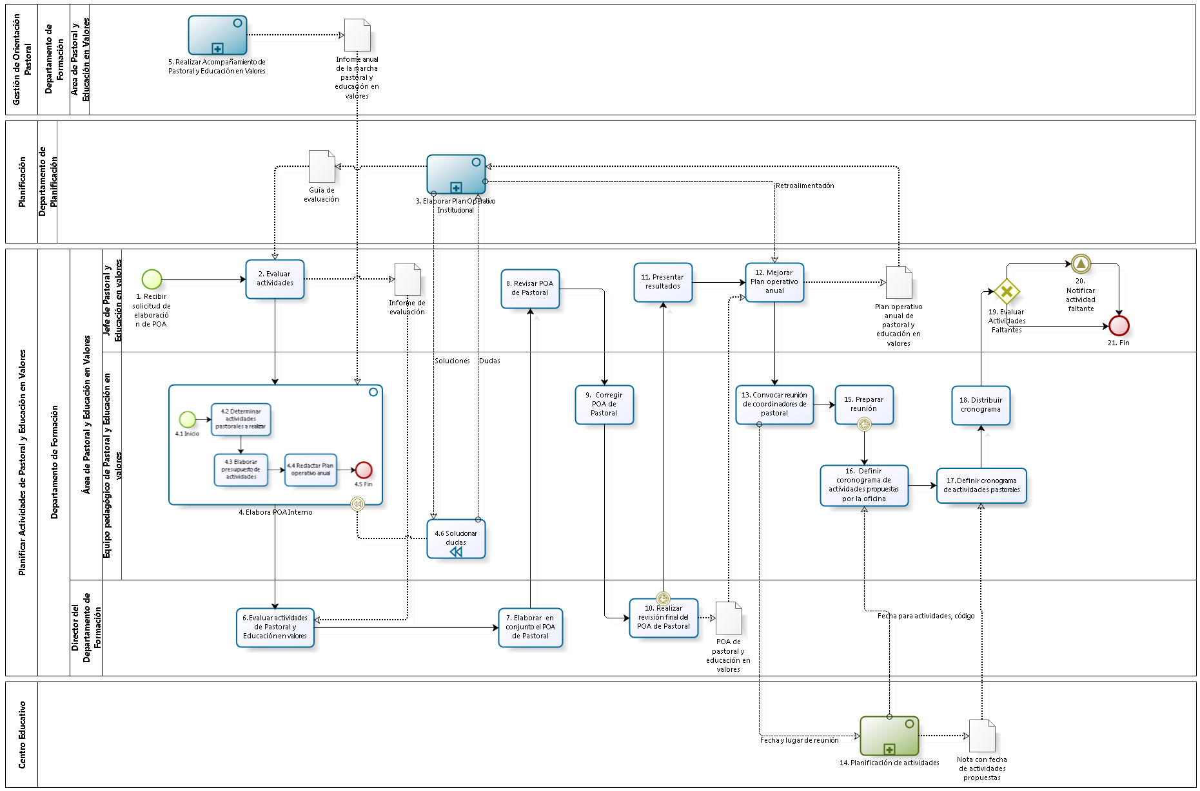

Figura 3. 8 – Diagrama de Procesos: Proceso “Planificar Actividades de Pastoral y Educación en Valores”

**Fuente:** Basado en el Proyecto Profesional “Modelo de Negocios Empresarial de la Oficina Central Fe y Alegría"

| **N°** | **ENTRADA** | **ACTIVIDAD** | **SALIDA** | **DESCRIPCIÓN** | **RESPONSABLE** | **TIPO ACTIVIDAD** | **MACROPROCESO** |
| --- | --- | --- | --- | --- | --- | --- | --- |
| **1** | - Solicitud de elaboración de POA | Recibe Solicitud de elaboración de POA | - Solicitud de elaboración de POA | El Jefe de Pastoral y Educación en Valores recibe una solicitud de elaboración del Plan Operativo Anual por parte del Departamento de Planificación a fin de que éste inicie su proceso de elaboración del Plan Operativo Anual de su área. | Jefe de Pastoral y Educación en Valores | Manual | Planificación |
| **2** | - Guía de evaluación | Evaluación Interna de Actividades | - Evaluación realizada  - Informe de evaluación | El Jefe de Pastoral y Educación en valores procede a realizar una evaluación interna sobre las actividades realizadas durante el año de acuerdo a la Guía de evaluación brindada por el Departamento de Planificación en la actividad Elaborar documentación guía para evaluación del proceso Elaboración del Plan Operativo Institucional. | Jefe de Pastoral y Educación en Valores | Manual | Planificación |
| **3** | - Dudas  - Plan Operativo Anual de Pastoral y Educación en Valores | Elaborar Plan Operativo Institucional | - Guía de Evaluación  - Retroalimentación  - Soluciones | El Jefe del Departamento de Planificación de acuerdo a la necesidad surgida, procede a dar inicio al proceso de elaboración del Plan Operativo Institucional en donde apoyara el desarrollo de los procesos: Planificar Actividades del Departamento de Formación, Planificar Actividades de Educación Técnica, Planificar Actividades del Departamento de Proyectos, Planificar Actividades del Departamento de Donaciones e Imagen Institucional, y Planificar Actividades de Pastoral y Educación en Valores.  Una vez terminada la elaboración del Plan Operativo Anual de cada departamento y/o área, el Jefe del Departamento de Planificación procede a realizar la unificación de todos estos planes operativos anuales, elaborando así el Plan Operativo Anual Institucional.  Asimismo, el resultado de este proceso (Plan Operativo Anual Institucional) será utilizado como entrada de los procesos: Planificar Presupuesto Institucional Anual y Codificar Proyectos. | Departamento de Planificación | Manual | Planificación |
| **4** | - Evaluación realizada  - Informe anual de la marcha pastoral y educación en valores | Elaboración Interna del POA | - Plan Operativo Anual Interno | El Equipo Pedagógico de Pastoral y Educación en Valores, procede a realizar toda la elaboración del POA de Pastoral en base al Informe de evaluación y al Informe de marcha pastoral y necesidades de formación proveniente de la actividad Analizar resultados del proceso Acompañamiento de pastoral y educación en valores.  En caso se tenga alguna duda durante la ejecución de este subproceso se procede a dar inicio a la actividad Solucionar duda | Equipo Pedagógico de Pastoral y Educación en Valores | Manual | Planificación |
| **4.1** |  | Inicio | - Evaluación realizada | El conjunto de actividades para elaborar el POA interno inicia después de haber evaluado las actividades realizadas. | Equipo Pedagógico de Pastoral y Educación en Valores | Manual | Planificación |
| **4.2** | - Evaluación realizada  - Informe anual de la marcha pastoral y educación en valores | Determinar actividades pastorales a realizar | - Lista de actividades a desarrollar | Terminada la evaluación de las actividades internas, el Equipo Pedagógico de Pastoral y Educación en Valores, procede a identificar las actividades que se desarrollaran durante el año, los Talleres a realizar, las actividades que solventará de los Colegios y los materiales que requerirá.  Para ello, se tomara en cuenta el Informe anual de la marcha pastoral y necesidades de formación proveniente de la actividad Analizar Resultados del proceso “Realizar Acompañamiento de Pastoral y Educación en Valores”. | Equipo Pedagógico de Pastoral y Educación en Valores | Manual | Planificación |
| **4.3** | - Lista de actividades a desarrollar | Elaborar presupuesto de actividades | - Presupuesto de actividades | En base a la Lista de actividades a desarrollar, se procede a elaborar el presupuesto del área que comprenderá lo requerido por la propia área para su funcionamiento como el de las actividades que desarrollará | Equipo Pedagógico de Pastoral y Educación en Valores | Manual | Planificación |
| **4.4** | - Presupuesto de actividades  - Lista de actividades a desarrollar | Redactar Plan Operativo Anual | - Plan Operativo Anual Interno  - Duda generada | El Equipo Pedagógico de Pastoral y Educación en Valores en base a la información generada en sus actividades previas, procede a realizar la redacción del Plan Operativo Anual.  En caso de que se presente alguna duda durante la elaboración de este Plan Operativo Anual, se procederá a dar inicio a la actividad Solucionar duda. | Equipo Pedagógico de Pastoral y Educación en Valores | Manual | Planificación |
| **4.5** | - Plan Operativo Anual Interno  - Duda generada | Fin |  | El conjunto de actividades finaliza después de redactarse el POA Interno. | Equipo Pedagógico de Pastoral y Educación en Valores | Manual | Planificación |
| **4.6** | - Duda generada  - Soluciones | Solucionar dudas | - Dudas | El Equipo Pedagógico de Pastoral y Educación en Valores procede a enviar a la actividad Orientar sobre Plan Operativo Anual del Proceso “Elaborar Plan Operativo Institucional” las dudas y a recibir las soluciones de las mismas. | Equipo Pedagógico de Pastoral y Educación en Valores | Manual | Planificación |
| **5** |  | Realizar Acompañamiento de Pastoral y Educación en Valores | - Informe anual de la marcha de pastoral y educación en valores | Luego de que el Plan Operativo Anual de Pastoral y Educación en Valores se encuentra concluido, dado que no existen actividades faltantes o se están agregando algunas otras.  El equipo de Pastoral y Educación en Valores realiza el acompañamiento a los coordinadores de pastoral en cada centro educativo, durante el mismo, se retroalimenta al coordinador para que mejore su enseñanza pastoral en el centro educativo. Luego de la realización de todos los acompañamientos se produce el Informe anual de la marcha pastoral y necesidades de formación. Este documento es recibido por el proceso  “Planificar Actividades de Pastoral y Educación en Valores”. | Área de Pastoral y Educación en Valores | Manual | Gestión de Pastoral |
| **6** | - Informe de evaluación | Evaluar actividades de Pastoral y Educación en valores | - Informe de Evaluación de Pastoral y Educación en Valores | El Director del Departamento de Formación procede a realizar una evaluación al área de Pastoral y Educación en Valores sobre las actividades que desarrollaron en el año y éstos dan sus descargos de los hechos. | Director del Departamento de Formación | Manual | Planificación |
| **7** | - Plan Operativo Anual Interno | Elaborar en conjunto del POA de Pastoral | - Plan Operativo Anual de Pastoral | El Director del Departamento de Formación procede a realizar junto con Pastoral y Educación en Valores la elaboración final del Plan Operativo Anual. | Director del Departamento de Formación | Manual | Planificación |
| **8** | - Plan Operativo Anual de Pastoral | Revisión del POA de Pastoral | - Lista de observaciones | El Jefe de Pastoral y Educación en Valores procede a realizar la revisión del Plan Operativo Anual elaborado por su Equipo Pedagógico y realiza observaciones sobre éste. | Jefe de Pastoral y Educación en Valores | Manual | Planificación |
| **9** | - Lista de observaciones | Corregir POA de Pastoral | - Plan Operativo Anual de Pastoral corregido | El Equipo Pedagógico de Pastoral y Educación en Valores procede a realizar las correcciones solicitadas por el Jefe de Pastoral y Educación en Valores. | Equipo Pedagógico de Pastoral y Educación en Valores | Manual | Planificación |
| **10** | - Plan Operativo Anual de Pastoral corregido | Realizar revisión final del POA de Pastoral | - Plan Operativo Anual Pastoral y Educación en Valores | El Director del Departamento de Formación procede a realizar la última revisión del Plan Operativo Anual, para luego enviarlo al Departamento de Planificación para su inclusión en el Plan Operativo Institucional.  Llegada la fecha de reunión de Diciembre se procede a dar inicio a la actividad presentar resultados | Director del Departamento de Formación | Manual | Planificación |
| **11** | - Plan Operativo Anual Pastoral y Educación en Valores | Presentar resultados | - Plan Operativo Anual Pastoral y Educación en Valores | El Jefe de Pastoral y Educación en Valores procede a presentar los resultados obtenidos durante el año pasado y presenta las actividades que desarrollará durante el siguiente año.  Durante la ejecución de la presentación de resultados el Jefe de Pastoral y Educación en Valores recibe retroalimentación de cómo mejorar su Plan operativo de la actividad Comunicar retroalimentación del proceso Elaboración del Plan Operativo Institucional. | Jefe de Pastoral y Educación en Valores | Manual | Planificación |
| **12** | - Plan Operativo Anual Pastoral y Educación en Valores | Mejorar Plan Operativo Anual | - Plan Operativo Anual Pastoral y Educación en Valores | El Jefe de Pastoral y Educación en Valores de acuerdo a la retroalimentación brindada por el Jefe del Departamento de Planificación en la reunión de Diciembre, procede a realizar la mejora al Plan Operativo del área. | Equipo Pedagógico de Pastoral y Educación en Valores | Manual | Planificación |
| **13** | - Plan Operativo Anual Pastoral y Educación en Valores | Convocar reunión de coordinadores de pastoral | - Lista de colegios convocados  - Fecha y lugar de reunión | El Equipo Pedagógico de Pastoral y Educación en Valores, procede a realizar la convocatoria a todos los Coordinadores pastorales de los Colegios Fe y Alegría, para ello envía la Fecha y lugar de reunión a la actividad Planificación de Actividades del proceso Planificación de Actividades del PIAE F y A 34 (Propuesta de Implementación de Arquitectura Empresarial Fe y Alegría 34) | Equipo Pedagógico de Pastoral y Educación en Valores | Manual | Planificación |
| **14** | - Fecha y lugar de reunión | Planificación de Actividades | - Nota con fecha de actividades propuestas  - Fecha para actividades, código | El proceso se encarga de planificar las actividades del Centro Educativo. Para ello envía una Nota de fechas de actividades propuestas. El proceso Planificación de actividades pertenece al Proyecto PIAE F y A 34. | Centro Educativo | Manual | - |
| **15** | - Lista de colegios convocados | Preparar Reunión | - Temas a tratar  - Cronograma de reunión | El Equipo Pedagógico de Pastoral y Educación en Valores, procede a realizar toda la preparación necesaria para llevar a cabo la reunión con los Coordinadores pastorales.  Llegada la fecha de la convocatoria a los Coordinadores pastorales de los Colegios Fe y Alegría, se procede a dar inicio a la actividad Definir cronograma de actividades propuestas por la  Oficina Central Fe y Alegría. | Equipo Pedagógico de Pastoral y Educación en Valores | Manual | Planificación |
| **16** | - Fecha para actividades, código  - Cronograma de reunión | Definir cronograma de actividades propuestas por la oficina | - Cronograma de actividades de la Oficina  - Cronograma de actividades de los colegios | El Equipo Pedagógico de Pastoral y Educación en Valores, procede a definir el Cronograma de actividades propuesto por la Oficina Central y recibe el Cronograma de actividades pastorales de los Colegios por medio de su Coordinador pastoral. | Equipo Pedagógico de Pastoral y Educación en Valores | Manual | Planificación |
| **17** | - Cronograma de actividades de la Oficina  - Cronograma de actividades de los colegios  - Nota con fecha de actividades propuestas | Definir cronograma de Actividades pastorales | - Cronograma de actividades pastorales | El Equipo Pedagógico de Pastoral y Educación en Valores procede a realizar el cruce entre las actividades propuestas y solicitadas a fin de elaborar el Cronograma oficial de las actividades pastorales a seguir.  Terminado este cronograma de actividades pastorales, se procede a realizar la actualización del mismo de acorde a la Nota con fecha de actividades propuestas proveniente de la Planificación de Actividades del proceso Planificación de Actividades del proyecto PIAE F y A 34 | Equipo Pedagógico de Pastoral y Educación en Valores | Manual | Planificación |
| **18** | - Cronograma de actividades pastorales | Distribuir Cronograma | - Cronograma Distribuido | El Equipo Pedagógico de Pastoral y Educación en Valores procede a distribuir el Cronograma de actividades pastoral entre las Casa de Retiro y el área de Administración y Abastecimiento. | Equipo Pedagógico de Pastoral y Educación en Valores | Manual | Planificación |
| **19** | - Plan Operativo Anual Pastoral y Educación en Valores  - Cronograma distribuido | Evaluar Actividades Faltantes | - Actividades Completas  - Fecha de Visita  - Actividades Faltantes | El Jefe de Pastoral y Educación en Valores procede a realizar una revisión final al Plan Operativo a fin de determinar si es que existen actividades faltantes en él. | Jefe de Pastoral y Educación en Valores | Manual | Planificación |
| **20** | - Actividades Faltantes | Notificar actividad faltante | - Notificación enviada  - Fecha de Visita | El Jefe de Pastoral y Educación en Valores procede a notificar al Departamento de Planificación la inclusión de las actividades faltantes en el Plan Operativo Institucional | Jefe de Pastoral y Educación en Valores | Manual | Planificación |
| **21** | - Notificación enviada  - Actividades Completas  - Fecha de Visita | Fin |  | El proceso finaliza luego de que se notifica que existen actividades faltantes o si de la evaluación resulta que las actividades están completas. | Jefe de Pastoral y Educación en Valores | Manual | Planificación |

Tabla 3. 9 – Caracterización del Proceso “Planificar Actividades de Pastoral y Educación en Valores”

**Fuente:** Basado en el Proyecto Profesional “Modelo de Negocios Empresarial de la Oficina Central Fe y Alegría"

* + - 1. **Proceso: Planificar Actividades del Departamento de Donaciones e Imagen Institucional**

El presente proceso describirá la labor realizada por el Coordinador del Departamento de Imagen Institucional para elaborar el Plan Operativo Anual, el cual será empleado como parte del Plan Operativo Anual Institucional elaborado por el Departamento de Planificación.

| **MACROPROCESO: PLANIFICACIÓN**  **Proceso “Planificar Actividades del Departamento de Donaciones e Imagen Institucional”** | | | | |
| --- | --- | --- | --- | --- |
| **PROPÓSITO** | El presente proceso tiene como propósito el cumplimiento del siguiente objetivo:  **OSE 1:** Impulsar una gestión dinámica, participativa y descentralizada que promueva el compromiso de las instituciones educativas con el proceso de regionalización del país, desde la propuesta educativa de FYA | | | |
| **RESPONSABLE** | Coordinador de Imagen Institucional | | **BASE LEGAL** | No Aplica |
| **ACTORES DEL PROCESO** | Coordinador de Imagen Institucional: Persona contratada por la oficina central de Fe y Alegría Perú, encargada de realizar la comunicación interna y externa de oficina central y la elaboración del plan operativo anual del Departamento de Donaciones e Imagen.  Departamento de Planificación: Departamento encargado de elaborar el plan operativo anual institucional y el presupuesto institucional. | | | |
| **CLIENTES INTERNOS** | No Aplica | **CLIENTES EXTERNOS** | | Jefe del Departamento de Planificación |
| **ALCANCE** | El alcance del presente proceso consiste en las actividades realizadas por el Coordinador de Imagen Institucional para elaborar el Plan Operativo Anual del Departamento.  Este documento no entrará a detalle sobre la comunicación empleada entre el Departamento de Donaciones e Imagen Institucional y el Departamento de Planificación durante la elaboración del Plan Operativo Anual.  En este caso, los procesos que se encuentran de color azul, pertenecen a otro macroproceso. | | | |
| **PROCEDIMIENTO** | 1. El Coordinador de Imagen Institucional recibe una solicitud por parte del Departamento de Planificación junto con una Guía de evaluación para que dé inicio a la elaboración del Plan Operativo Anual. 2. El Coordinador de Imagen Institucional en base a la Guía de evaluación recibida, procede a elaborar un Informe de resultados con respecto al Plan Operativo Anual del año anterior. 3. Luego de ello, procede a elaborar el Plan Operativo Anual en donde detallará las campañas que realizará, el presupuesto que requerirá, las fechas en las cuales se desarrollarán las campañas, las nuevas estrategias a desarrollar y la creación de nuevas alianzas.    1. En caso surjan dudas durante la elaboración del Plan Operativo Anual, el Coordinador de Imagen Institucional buscará la solución de éstas consultando al Jefe del Departamento de Planificación. 4. El Coordinador de Imagen Institucional llegada la fecha de reunión de Diciembre, procede a presentar los resultados obtenidos por el Departamento durante el año, las proyecciones para el siguiente año y recibe sugerencias cómo mejorar sus actividades. 5. De acuerdo a las sugerencias recibidas en la reunión de Diciembre, el Coordinador de Imagen Institucional procede a realizar mejoras en el Plan Operativo Anual.    1. En caso alguna actividad no haya sido registrada en el Plan Operativo Anual, se procede a notificar al Departamento de Planificación para que ésta sea incluida en el Plan Operativo Institucional. | | | |
| **PROCESOS RELACIONADOS** | 1. Elaborar Plan Operativo Institucional | | | |

Tabla 3. 10 – Definición del Proceso “Planificar Actividades del Departamento de Donaciones e Imagen Institucional”

**Fuente:** Basado en el Proyecto Profesional “Modelo de Negocios Empresarial de la Oficina Central Fe y Alegría"

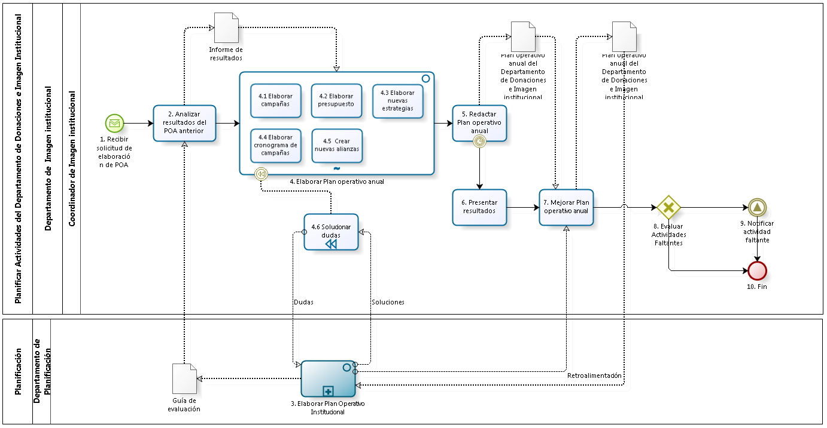

Figura 3. 9 – Diagrama de Procesos: Proceso “Planificar Actividades del Departamento de Donaciones e Imagen Institucional”

**Fuente:** Basado en el Proyecto Profesional “Modelo de Negocios Empresarial de la Oficina Central Fe y Alegría"

| **N°** | **ENTRADA** | **ACTIVIDAD** | **SALIDA** | **DESCRIPCIÓN** | **RESPONSABLE** | **TIPO ACTIVIDAD** | **MACROPROCESO** |
| --- | --- | --- | --- | --- | --- | --- | --- |
| **1** | - Solicitud de elaboración de POA | Recibir solicitud de elaboración de POA | - Necesidad de elaboración de POA | El Coordinador de Imagen Institucional recibe una solicitud de elaboración de POA proveniente de la actividad enviar solicitud de elaboración de POA del proceso Elaboración del Plan Operativo Institucional. | Coordinador de Imagen Institucional | Manual | Planificación |
| **2** | - Guía de Evaluación  - Necesidad de elaboración de POA | Analizar resultados sobre el POA anterior | - Informe de resultados | El Coordinador de Imagen Institucional procede a elaborar un Informe de resultados de acuerdo a los resultados obtenidos en el POA anterior, en base al documento Guía de Evaluación proveniente de la actividad Elaborar documentación guía para evaluación del proceso Elaboración del Plan Operativo Institucional. | Coordinador de Imagen Institucional | Manual | Planificación |
| **3** | - Dudas  - Plan Operativo Anual del Departamento de Donaciones e Imagen Institucional | Elaborar Plan Operativo Institucional | - Guía de Evaluación  - Soluciones  - Retroalimentación | El Jefe del Departamento de Planificación de acuerdo a la necesidad surgida, procede a dar inicio al proceso de elaboración del Plan Operativo Institucional en donde apoyara el desarrollo de los procesos: Planificar Actividades del Departamento de Formación, Planificar Actividades de Educación Técnica, Planificar Actividades del Departamento de Proyectos, Planificar Actividades del Departamento de Donaciones e Imagen Institucional, y Planificar Actividades de Pastoral y Educación en Valores.  Una vez terminada la elaboración del Plan Operativo Anual de cada departamento y/o área, el Jefe del Departamento de Planificación procede a realizar la unificación de todos estos planes operativos anuales, elaborando así el Plan Operativo Anual Institucional.  Asimismo, el resultado de este proceso (Plan Operativo Anual Institucional) será utilizado como entrada de los procesos: Planificar Presupuesto Institucional Anual y Codificar Proyectos. | Departamento de Planificación | Manual | Planificación |
| **4** | - Informe de resultados | Elaborar Plan Operativo Anual | - Lista de campañas a realizar  - Presupuesto del departamento  - Lista de nuevas estrategias  - Cronograma de campañas  - Lista de alianzas empresariales  - Duda Generada | El Coordinador de Imagen Institucional procede a elaborar las tareas para determinar las campañas que realizará, el presupuesto del Departamento, el Cronograma de las campañas, las nuevas estrategias y alianzas con empresas.  Durante la ejecución de este subproceso, cuando el Coordinador de Imagen presente alguna duda se procederá a realizar la actividad Solucionar Dudas. | Coordinador de Imagen Institucional | Manual | Planificación |
| **4.1** | - Informe de resultados | Elaborar Campañas | - Lista de campañas a realizar | El Coordinador de Imagen Institucional en base al Informe de resultados analiza los resultados obtenidos en las anteriores campañas publicitarias y periodísticas y procede a elaborar un Listado de las campañas que se realizarán para el presente año. La mayoría de estas campañas son repetidas año a año, con modificaciones de acuerdo a las necesidades actuales del Movimiento Fe y Alegría Perú. | Coordinador de Imagen Institucional | Manual | Planificación |
| **4.2** | - Informe de resultados | Elaborar presupuesto | - Presupuesto del departamento | El Coordinador del Departamento de Donaciones e Imagen Institucional, tomando en cuenta el informe de resultados, procede a elaborar, a grandes rasgo, el presupuesto del departamento de acorde a las necesidades propias del departamento y los costos estimados de las campañas que se realizan el año. | Coordinador de Imagen Institucional | Manual | Planificación |
| **4.3** | - Informe de resultados | Elaborar nuevas estrategias | - Lista de nuevas estrategias | El Coordinador de Imagen Institucional en base al Informe de resultados analiza los resultados obtenidos con respecto a las estrategias empleadas y procede a determinar las nuevas estrategias que se realizarán. | Coordinador de Imagen Institucional | Manual | Planificación |
| **4.4** | - Informe de resultados | Elaborar cronograma de campañas | - Cronograma de campañas | El Coordinador de Imagen Institucional de acuerdo a los resultados obtenidos en el informe de resultados, procede a determina el cronograma en el cual se sería más conveniente desarrollar las campañas, las cuales suelen ser en las mismas fechas que en años anteriores. | Coordinador de Imagen Institucional | Manual | Planificación |
| **4.5** | - Informe de resultados | Crear nuevas alianzas | - Lista de alianzas empresariales | El Coordinador de Imagen Institucional en base a la Lista de alianzas la cual proviene de su base de datos de empresas colaboradoras y los resultados obtenidos con éstas procede a realizar la creación de nuevas alianzas empresariales a fin de que más empresas apoyen el Movimiento Fe y Alegría Perú.  Luego de realizar esta actividad, el Coordinador de Imagen Institucional formula las consultas ó dudas resultantes de todas sus actividades realizadas. | Coordinador de Imagen Institucional | Manual | Planificación |
| **4.6** | - Duda Generada  - Soluciones | Solucionar Dudas | - Dudas | En caso el Coordinador de Imagen Institucional requiriera comunicarse con el Jefe del Departamento de Planificación, debe realizarlo por medio de la actividad Orientar sobre Plan Operativo Anual del proceso Elaboración del Plan Operativo Institucional a fin encontrar la solución al problema o duda que presente. | Coordinador de Imagen Institucional | Manual | Planificación |
| **5** | - Lista de alianzas empresariales  - Cronograma de campañas  - Lista de nuevas estrategias  - Presupuesto del departamento  - Lista de campañas a realizar | Redactar Plan Operativo Anual | - Plan Operativo Anual del Departamento de Donaciones e Imagen Institucional | El Coordinador de Imagen Institucional en base a toda la información generada en sus actividades previas, procede a realizar la redacción del Plan Operativo Anual en base a ésta.  En caso el Coordinador de Imagen Institucional presente alguna duda con respecto a la elaboración de su Plan Operativo Anual, procederá a dar inicio a la actividad Solucionar Dudas a fin de encontrar una solución a su problema. Asimismo, llegada la fecha de reunión de Diciembre se procederá a realizar la actividad Presentar resultados | Coordinador de Imagen Institucional | Manual | Planificación |
| **6** | - Plan Operativo Anual del Departamento de Donaciones e Imagen Institucional | Presentar resultados | - Plan Operativo Anual del Departamento de Donaciones e Imagen Institucional | El Coordinador de Imagen Institucional procede a presentar los resultados obtenidos por el Departamento durante el año anterior y expone las actividades que desarrollará durante el presente año. Durante la realización de la presentación el Coordinador de Imagen Institucional recibe la retroalimentación de la actividad Comunicar retroalimentación del proceso Elaboración del Plan Operativo Institucional. | Coordinador de Imagen Institucional | Manual | Planificación |
| **7** | - Plan Operativo Anual del Departamento de Donaciones e Imagen Institucional  - Retroalimentación | Mejorar Plan Operativo Anual | - Plan Operativo Anual del Departamento de Donaciones e Imagen Institucional  - Plan Operativo Anual corregido | El Coordinador de Imagen Institucional de acuerdo a la retroalimentación brindada por el Jefe del Departamento de Planificación en la reunión de Diciembre, procede a realizar las mejoras pertinentes al Plan Operativo Anual del Departamento de Donaciones e Imagen Institucional. Terminada la corrección hace entrega del documento al Departamento de Planificación para su inclusión en el Plan Operativo Anual Institucional. | Coordinador de Imagen Institucional | Manual | Planificación |
| **8** | - Plan Operativo Anual corregido | Evaluar Actividades Faltantes | - Actividades Faltantes  - Actividades Completas | El Coordinador de Imagen Institucional verifica si alguna actividad no fue incluida en el Plan Operativo Anual entregado. | Coordinador de Imagen Institucional | Manual | Planificación |
| **9** | - Actividades Faltantes | Notificar actividad faltante | - Notificación enviada | El Coordinador de Imagen Institucional procede a notificar al Jefe del Departamento de Planificación sobre las actividades faltantes y solicita su inclusión en él. | Coordinador de Imagen Institucional | Manual | Planificación |
| **10** | - Notificación enviada  - Actividades Faltantes | Fin |  | El proceso finaliza después de enviarse la notificación sobre actividades faltantes o que se haya evaluado que las actividades están completas. | Coordinador de Imagen Institucional | Manual | Planificación |

Tabla 3. 11 – Caracterización del Proceso “Planificar Actividades del Departamento de Donaciones e Imagen Institucional”

**Fuente:** Basado en el Proyecto Profesional “Modelo de Negocios Empresarial de la Oficina Central Fe y Alegría"

* + - 1. **Proceso: Planificar Actividades del Departamento de Formación**

El presente proceso describe la labor realizada por el Director del Departamento de Formación para elaborar el Plan Operativo Anual del Departamento de Formación, el cual será empleado como parte del Plan Operativo Anual Institucional.

| **MACROPROCESO: PLANIFICACIÓN**  **Proceso “Planificar Actividades del Departamento de Formación”** | | | |
| --- | --- | --- | --- |
| **PROPÓSITO** | El presente proceso tiene como propósito el cumplimiento del siguiente objetivo:  **OSE 2:** Comprometer a todos los miembros de la comunidad educativa con su desarrollo integral para responder al desafío de una educación de calidad, desde la mística y propuesta de FYA | | |
| **RESPONSABLE** | Director del Departamento de Formación | **BASE LEGAL** | No Aplica |
| **ACTORES DEL PROCESO** | Director del Departamento de Formación: Persona contratada por la oficina central de Fe y Alegría Perú, encargada de la dirección de las áreas de Técnica, Pastoral y Pedagogía y la elaboración del plan operativo anual del Departamento de Formación.  Equipo Pedagógico: Docentes contratados por la oficina central de Fe y Alegría Perú para el Departamento Formación, encargados de realizar el acompañamiento y capacitación a los docentes de los centros educativos Fe y Alegría Perú.  Departamento de Planificación: Departamento encargado de elaborar el plan operativo anual institucional y el presupuesto institucional. | | |
| **CLIENTES INTERNOS** | Jefe del Departamento de Planificación | **CLIENTES EXTERNOS** | No Aplica |
| **ALCANCE** | El alcance del presente proceso detalla las actividades que realiza el Director del Departamento de Formación para elaborar el plan operativo anual del departamento.  Este documento no entrará en detalle sobre el método de comunicación empleado entre el departamento de Formación y el departamento de Planificación durante la elaboración del plan operativo anual del departamento de formación  En este caso, los procesos que se encuentran de color azul pertenecen a otro macroproceso. | | |
| **PROCEDIMIENTO** | 1. El Director del Departamento de Formación procede a elaborar una ficha de evaluación personal y realiza la entrega de la misma a cada integrante del Equipo Pedagógico. 2. El Equipo Pedagógico procede a realizar el llenado de la ficha de evaluación personal y, posteriormente, se presenta a una entrevista con el Director del Departamento de Formación 3. El Director del Departamento de Formación recibe del departamento de planificación la guía de evaluación la cual será completada en base a la ficha de evaluación desarrollada por el propio departamento 4. Luego de ello, el director del departamento de Formación convoca a una reunión en donde compartirá con el equipo pedagógico, los resultados obtenidos por el departamento a lo largo del año. 5. El Director del departamento de Formación procede a elaborar la Matriz Base o Plan Operativo Anual, en donde se definen las actividades de acompañamiento, del servicio bibliotecario, de las capacitaciones y las de dirección del departamento, que se efectuaran en el transcurso del año. 6. Llegada la fecha de reunión de diciembre, el Director del Departamento de Formación presenta los resultados obtenidos y recibe sugerencias de cómo mejorar su Matriz Base. 7. Terminado las correcciones pertinentes a la Matriz Base en base a las sugerencias recibidas, el Director del Departamento de Formación procede a realizar la entrega del mismo al Departamento de Planificación.    1. En caso que alguna actividad no haya sido registrada en la Matriz Base, se procede a realizar una notificación al Departamento de Planificación para que este lo incluya en el Plan Operativo Anual Institucional. | | |
| **PROCESOS RELACIONADOS** | 1. Elaborar Plan Operativo Anual | | |

Tabla 3. 12 – Definición del Proceso “Planificar Actividades del Departamento de Formación”

**Fuente:** Basado en el Proyecto Profesional “Modelo de Negocios Empresarial de la Oficina Central Fe y Alegría"

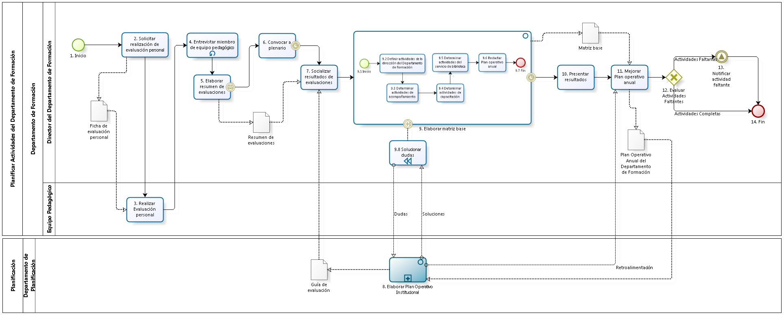

Figura 3. 10 – Diagrama de Procesos: Proceso “Planificar Actividades del Departamento de Formación”

**Fuente:** Basado en el Proyecto Profesional “Modelo de Negocios Empresarial de la Oficina Central Fe y Alegría"

| **N°** | **ENTRADA** | **ACTIVIDAD** | **SALIDA** | **DESCRIPCIÓN** | **RESPONSABLE** | **TIPO ACTIVIDAD** | **MACROPROCESO** |
| --- | --- | --- | --- | --- | --- | --- | --- |
| **1** |  | Inicio | - Necesidad de evaluación interna | El proceso inicia cuando nace la necesidad de una evaluación interna en el Departamento de Formación. | Director del Departamento de Formación | Manual | Planificación |
| **2** | - Necesidad de evaluación interna | Solicitar realización de evaluación personal | - Ficha de evaluación personal | El Director del Departamento de Formación siente la necesidad de realizar una evaluación personal a los integrantes de su equipo pedagógico y procede a elaborar una ficha de evaluación personal. | Director del Departamento de Formación | Manual | Planificación |
| **3** | - Ficha de evaluación personal | Realizar evaluación personal | - Ficha de evaluación personal llenada | El equipo de pedagógico procede a realizar el llenado de la ficha de evaluación personal de acorde a las actividades que realizaron durante el transcurso del año. | Equipo Pedagógico | Manual | Planificación |
| **4** | - Ficha de evaluación personal llenada | Entrevistar miembro de equipo pedagógico | - Equipo pedagógico evaluado | El Director del Departamento de Formación recibe las fichas de evaluación del personal y procede a tener una entrevista con cada uno de los integrantes del equipo pedagógico. | Director del Departamento de Formación | Manual | Planificación |
| **5** | - Equipo pedagógico evaluado | Elaborar resumen de evaluaciones | - Resumen de evaluaciones | Luego de que todo el Equipo Pedagógico ha sido evaluado y se ha recibido la solicitud de elaboración de POA proveniente de la actividad enviar solicitud de elaboración de POA del proceso “Elaborar Plan Operativo Institucional”, el Director del Departamento de Formación procede a elaborar el resumen de evaluación del Departamento de Formación. | Director del Departamento de Formación | Manual | Planificación |
| **6** | - Resumen de evaluaciones | Convocar a plenario | - Lista de participantes | El Director del Departamento de Formación procede a convocar a un plenario entre el Equipo Pedagógico y su persona.  Llegada la fecha de la reunión, se procede a dar inicio a la actividad Socializar resultados de evaluaciones. | Director del Departamento de Formación | Manual | Planificación |
| **7** | - Resumen de evaluaciones  - Lista de Participantes  - Guía de Evaluación | Socializar resultados de evaluaciones | - Resultados del año | El Director del Departamento de Formación procede compartir con el equipo pedagógico el resumen de evaluaciones propio del departamento y realiza el llenado en conjunto del documento guía de evaluación, proveniente de la actividad elaborar documentación guía para evaluación del proceso de Planificación del departamento de Planificación.  Finalmente, se procede determinar los resultados obtenidos en el año. | Director del Departamento de Formación | Manual | Planificación |
| **8** | - Dudas  - Plan Operativo Anual del Departamento de Formación | Elaborar Plan Operativo Anual | - Guía de Evaluación  - Soluciones  - Retroalimentación | El Jefe del Departamento de Planificación de acuerdo a la necesidad surgida, procede a dar inicio al proceso de elaboración del Plan Operativo Institucional en donde apoyara el desarrollo de los procesos: Planificar Actividades del Departamento de Formación, Planificar Actividades de Educación Técnica, Planificar Actividades del Departamento de Proyectos, Planificar Actividades del Departamento de Donaciones e Imagen Institucional, y Planificar Actividades de Pastoral y Educación en Valores.  Una vez terminada la elaboración del Plan Operativo Anual de cada departamento y/o área, el Jefe del Departamento de Planificación procede a realizar la unificación de todos estos planes operativos anuales, elaborando así el Plan Operativo Anual Institucional.  Asimismo, el resultado de este proceso (Plan Operativo Anual Institucional) será utilizado como entrada de los procesos: Planificar Presupuesto Institucional Anual y Codificar Proyectos. | Departamento de Planificación | Manual | Planificación |
| **9** | - Resultados del año | Elaborar matriz base | - Matriz Base | El Director del Departamento de Formación procede a elaborar la Matriz Base o Plan Operativo Anual, la cual contiene las actividades que desarrollara el Director del Departamento de Formación, las del proceso de acompañamiento y capacitación, como las del servicio bibliotecario que se brinda.  En caso que durante la ejecución de este subproceso el Director del Departamento de Formación presente duda alguna, se procede a dar inicio a la actividad Solucionar Dudas. Asimismo, llegada la fecha de reunión de diciembre se procederá a dar inicio a la actividad Presentar resultados | Director del Departamento de Formación | Manual | Planificación |
| **9.1** |  | Inicio | - Resultados del año | El conjunto de actividades inicia luego de que se han compartido las evaluaciones personales con el equipo pedagógico. | Director del Departamento de Formación | Manual | Planificación |
| **9.2** | - Resultados del año | Definir actividades de la dirección del departamento de formación | - Actividades del departamento de formación | En base a los resultados obtenidos en el transcurso del año anterior, el Director del Departamento de Formación procede a determinar las actividades que se desarrollara durante el presente año. | Director del Departamento de Formación | Manual | Planificación |
| **9.3** | - Actividades del departamento de formación | Determinar actividades de acompañamiento | - Actividades de acompañante | El Director del Departamento de Formación procede a determinar las actividades de acompañamiento que se realizaran en el año. | Director del Departamento de Formación | Manual | Planificación |
| **9.4** | - Actividades de acompañante | Determinan actividades de capacitación | - Actividades de capacitación | El Director del Departamento de Formación procede a determinar las actividades de capacitación que se realizaran en el presente año. | Director del Departamento de Formación | Manual | Planificación |
| **9.5** | - Actividades de capacitación | Determinan actividades del servicio de biblioteca | - Actividades de biblioteca | El Director del Departamento de Formación procede a determinar las actividades que se realizaran en la biblioteca durante el año. | Director del Departamento de Formación | Manual | Planificación |
| **9.6** | - Actividades de biblioteca  - Actividades de acompañante  - Actividades de capacitación  - Actividades del departamento de formación | Redactar Plan Operativo Anual | - Matriz Base  - Duda generada | El Director del Departamento de Formación en base a toda la información generada en sus actividades previas, procede a realizar la redacción del Plan Operativo Anual o Matriz Base (llamado internamente de esa forma).  En caso en presente alguna duda con respecto a la elaboración del Plan Operativo Anual, se procederá a dar inicio a la actividad Solucionar Dudas a fin de encontrar una solución a la duda existente. | Director del Departamento de Formación | Manual | Planificación |
| **9.7** | - Matriz Base  - Duda generada | Fin |  | El conjunto de actividades finaliza luego de elaborarse el Plan Operativo Anual y de generarse las dudas correspondientes. | Director del Departamento de Formación | Manual | Planificación |
| **9.8** | - Duda generada  - Soluciones | Solucionar dudas | - Dudas | En caso el Director del Departamento de Formación requiriera comunicarse con el Jefe del Departamento de Planificación, debe realizarlo por medio de la actividad Orientar sobre Plan Operativo Anual del proceso “Elaborar Plan Operativo Institucional” a fin encontrar la solución al problema o duda que presente. | Director del Departamento de Formación | Manual | Planificación |
| **10** | - Matriz Base | Presentar resultados | - Listado de observaciones  - Matriz Base | El Director del Departamento de Formación procede a comunicar en la reunión de diciembre el desarrollo de sus actividades que se efectuarán en el transcurso del año. | Director del Departamento de Formación | Manual | Planificación |
| **11** | - Listado de observaciones  - Matriz Base  - Retroalimentación | Mejorar Plan Operativo Anual | - Plan Operativo Anual del Departamento de Formación | El Director del Departamento de Formación en base a la retroalimentación brindada por el Jefe del Departamento de Planificación, proveniente de la actividad comunicar retroalimentación del proceso de Planificación del Departamento de Planificación, procede a realizar la mejora respectiva a su Plan Operativo Anual. | Director del Departamento de Formación | Manual | Planificación |
| **12** | - Plan Operativo Anual del departamento de Formación | Evaluar Actividades Faltantes | - Actividades faltantes  - Actividades Completas | El Director del Departamento de Formación identificar si existe alguna actividad que no hayan sido incluida en plan operativo anual. | Director del Departamento de Formación | Manual | Planificación |
| **13** | - Actividades Faltantes | Notificar actividad faltante | - Notificación enviada | El Director del Departamento de Formación procede a notificar al departamento de planificación la falta de una actividad dentro de plan operativo anual a fin de que esta actividad sea incluida en el. | Director del Departamento de Formación | Manual | Planificación |
| **14** | - Notificación enviada  - Actividades Completas  - Necesidad de Acompañamiento | Fin |  | El proceso finaliza después que se ha enviado la notificación sobre actividades faltantes o cuando las actividades estén completas. | Director del Departamento de Formación | Manual | Planificación |

Tabla 3. 13 – Caracterización del Proceso “Planificar Actividades del Departamento de Formación”

**Fuente:** Basado en el Proyecto Profesional “Modelo de Negocios Empresarial de la Oficina Central Fe y Alegría"

* + - 1. **Proceso: Planificar Actividades del Departamento de Proyectos**

El presente proceso describirá las actividades realizadas para elaborar el Plan Operativo Anual del Departamento de Proyectos. Este Plan Operativo Anual conocido internamente como POA, contiene las fechas estimadas para la realización de los proyectos en la cartera de proyectos, la planificación de visitas a campo y a contrapartes, la planificación de reuniones con Financieras, los tiempos para reportes y ejecuciones y el presupuesto del área. Debido a que el Departamento de Proyectos realiza todos los proyectos de la Institución, este proceso no está exento de la coordinación con otras áreas técnicas, como el Departamento de Formación, Educación Técnica, entre otros.

| **MACROPROCESO: PLANIFICACIÓN**  **Proceso “Planificar Actividades del Departamento de Proyectos”** | | | |
| --- | --- | --- | --- |
| **PROPÓSITO** | El presente proceso tiene como propósito cumplir con el siguiente objetivo institucional:  **OSE 1:** Impulsar una gestión dinámica, participativa y descentralizada que promueva el compromiso de las instituciones educativas con el proceso de regionalización del país, desde la propuesta educativa de FYA. | | |
| **RESPONSABLE** | Jefe del Departamento de Proyectos | **BASE LEGAL** | No Aplica |
| **ACTORES DEL PROCESO** | Jefe del Departamento de Proyectos: Persona contratada por la Oficina Central de Fe y Alegría Perú, encargada de la obtención de fuentes de financiamiento y la elaboración del Plan Operativo Anual del Departamento de Proyectos.  Departamento de Planificación: Departamento encargado de elaborar el plan operativo anual institucional y el presupuesto institucional.  Departamento de Proyectos: Departamento encargado de gestionar los proyectos en la Oficina Central de Fe y Alegría Perú. Además, integra los procesos de la Oficina Central en las siguientes áreas: Gestión de Proyectos y Captación de Recursos de Cooperación Internacional.  Departamento de Imagen Institucional: Departamento encargado de mantener y mejorar la imagen y comunicación de la Oficina Central de Fe y Alegría Perú.  Área de Educación Técnica: Área encargada de la generación y seguimientos de Talleres técnicos en los Centros educativos Fe y Alegría Perú y la elaboración del Plan operativo anual del área de Educación Técnica.  Departamento de Administración: Departamento encargado de la coordinación de la actividad financiera y administrativa de la Institución FyA y llevar los procesos de la Oficina Central en las siguientes áreas: Asistencia Técnico-Administrativa; Presupuesto y Contabilidad; Compras, Suministros, Servicios y Logística; y Recursos Humanos. | | |
| **CLIENTES INTERNOS** | No Aplica | **CLIENTES EXTERNOS** | Jefe del Departamento de Planificación |
| **ALCANCE** | El alcance del presente proceso consiste en las actividades que realiza el Jefe del Departamento de Proyectos para la elaboración del Plan Operativo Anual, el cual contiene las fechas para la realización de los proyectos, la planificación de visitas a campo y a contrapartes, la planificación de reuniones con Financieras, los tiempos para reportes y ejecuciones y el presupuesto del área.  No se entrará en detalle sobre la coordinación realizada por esta área con las demás áreas técnicas. | | |
| **PROCEDIMIENTO** | 1. Se recibe una solicitud de elaboración del Plan Operativo Anual por parte del Departamento de Planificación y se da inicio al análisis de la cartera de proyecto actual, a fin de identificar las oportunidades de mejora y los proyectos pendientes. 2. Posteriormente, se realiza un análisis de los resultados obtenidos por el Departamento de acuerdo a la Guía de evaluación otorgada por el Departamento de Planificación y se elabora un Informe de resultados. 3. El Jefe del Departamento de Proyectos procede a elaborar el Plan de requerimientos institucionales en base a la Lista de requerimientos institucionales elaborada por el Departamento de Administración y Abastecimiento y la Lista de necesidades de maquinaria del área de Educación Técnica. 4. La elaboración del Plan Operativo Anual se compone de la realización de las siguientes actividades (sin importar su orden de ejecución):    1. Estipular fechas para los proyectos en la cartera    2. Planificar visitas a ONG aliadas    3. Planificar reuniones con Financieras    4. Realizar coordinaciones con áreas técnicas    5. Elaborar presupuesto del área    6. Planificar tiempo de reportes y ejecuciones    7. Elaborar el presupuesto propio del Departamento    8. Redactar Plan Operativo Anual   En caso se tenga duda alguna durante la elaboración del Plan Operativo Anual, el Jefe del Departamento de Proyectos hará las consultas respectivas al Departamento de Planificación a fin de encontrar una solución.   1. Llegada la fecha de la reunión de Diciembre el Jefe del Departamento de Proyectos procede a realizar la presentación de los resultados obtenidos, sus proyecciones para el año actual y recibe una serie de sugerencias por parte de los demás Departamentos para mejorar su Plan Operativo Anual. 2. El Jefe del Departamento de Proyectos procede a realizar la mejora a su Plan Operativo Anual y hace la entrega del mismo al Departamento de Planificación para su inclusión en el Plan Operativo Anual Institucional.    1. En caso de que el Jefe del Departamento de Proyectos verifique que existen actividades que no incluyó en el Plan Operativo Anual enviado al Departamento de Planificación, procede a notificar al mismo para que éste haga la inclusión de las actividades faltantes. | | |
| **PROCESOS RELACIONADOS** | 1. Elaborar Plan Operativo Institucional 2. Captar Recursos 3. Canalizar Donaciones 4. Realizar Inventario de Talleres de Educación Técnica 5. Recopilar Requerimientos Institucionales | | |

Tabla 3. 14 – Definición del Proceso “Planificar Actividades del Departamento de Proyectos”

**Fuente:** Basado en el Proyecto Profesional “Modelo de Negocios Empresarial de la Oficina Central Fe y Alegría"

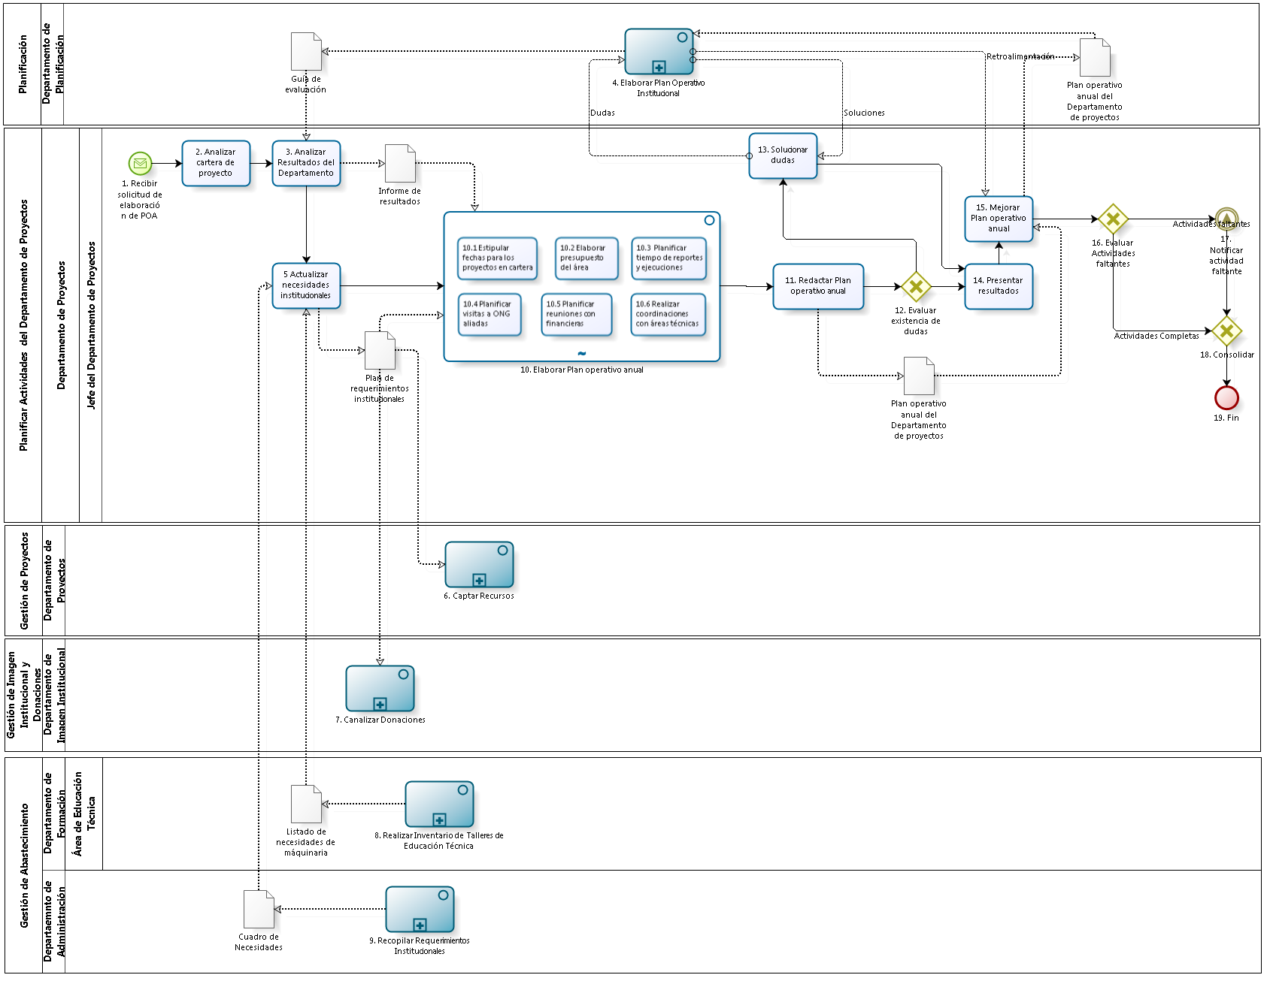

Figura 3. 11 – Diagrama de Procesos: Proceso “Planificar Actividades del Departamento de Proyectos”

**Fuente:** Basado en el Proyecto Profesional “Modelo de Negocios Empresarial de la Oficina Central Fe y Alegría"

| **N°** | **ENTRADA** | **ACTIVIDAD** | **SALIDA** | **DESCRIPCIÓN** | **RESPONSABLE** | **TIPO ACTIVIDAD** | **MACROPROCESO** |
| --- | --- | --- | --- | --- | --- | --- | --- |
| **1.** |  | Recibir solicitud de elaboración de POA | * Cartera de proyectos * Solicitud de elaboración de POA | El Jefe del Departamento de Proyectos recibe una solicitud de elaboración de POA por parte del Departamento de Planificación, para comenzar el proceso procede a ubicar la Cartera de proyectos. | Jefe del Departamento de Proyectos | Manual | Planificación |
| **2.** | * Cartera de proyectos * Solicitud de elaboración de POA | Analizar cartera de Proyecto | * ­Resultado de análisis de cartera de proyecto | Se analiza la Cartera de proyectos que hasta la fecha se viene utilizando en el Departamento a fin de identificar oportunidades de mejora a contemplar en el Plan Operativo Anual. Asimismo, se analizan los proyectos pendientes para su consideración en el Plan Operativo Anual. | Jefe del Departamento de Proyectos | Manual | Planificación |
| **3.** | * Resultado de análisis de cartera de proyecto * Guía de Evaluación | Analizar resultados del departamento | * Informe de resultados * Resultados del departamento analizados | En base a la Guía de Evaluación proveniente de la actividad Elaborar documentación Guía para evaluación del proceso “Elaborar Plan Operativo Institucional”, se compara el resultado del análisis de la cartera de proyectos que se han ejecutado hasta la fecha con los objetivos trazados para los mismos en el Plan Operativo Anual vigente. Paso seguido se elabora el Informe de resultados. | Jefe del Departamento de Proyectos | Manual | Planificación |
| **4.** | * Dudas * Plan Operativo Anual del Departamento de Proyectos | Elaborar Plan Operativo Institucional | * Guía de Evaluación * Retroalimentación * Soluciones | El Jefe del Departamento de Planificación de acuerdo a la necesidad surgida, procede a dar inicio al proceso de elaboración del Plan Operativo Institucional en donde apoyara el desarrollo de los proceso de: “Planificar Actividades del Departamento de Formación”, “Planificar Actividades de Educación Técnica”, “Planificar Actividades del Departamento de Proyectos”, “Planificar Actividades del Departamento de Donaciones e Imagen Institucional” y, “Planificar Actividades de Pastoral y Educación en Valores”.  Una vez terminada la elaboración del Plan Operativo Anual de cada departamento y/o área, el Jefe del Departamento de Planificación procede a realizar la unificación de todos estos planes operativos anuales, elaborando así el Plan Operativo Anual Institucional.  Asimismo, el resultado de este proceso (Plan Operativo Anual Institucional) será utilizado como entrada del proceso Planificación del Presupuesto Institucional Anual. | Departamento de Planificación | Manual | Planificación |
| **5.** | * Resultados del departamento analizados * Cuadro de Necesidades * Listado de necesidades de maquinaria | Actualizar necesidades institucionales | * Plan de requerimientos institucionales * Necesidades institucionales actualizadas | Se actualizan las necesidades institucionales en función al Listado de necesidades de maquinaria proveniente de la actividad Elaboración del listado de necesidades de maquinarias del proceso “Realizar Inventario de Talleres de Educación Técnica”, el Cuadro de Necesidades proveniente del proceso “Recopilar Requerimientos Institucionales”, para luego elaborar el Plan de Requerimientos Institucionales que se enviará también a las actividades Análisis de necesidades institucionales del proceso “Captar Recursos” y a la actividad Evaluar plan de requerimientos del proceso “Canalizar Donaciones”. | Jefe del Departamento de Proyectos | Manual | Planificación |
| **6.** | * Plan de Requerimientos institucionales | Captar Recursos |  | Luego de la elaboración del Plan Operativo Anual del Departamento de Proyectos se encuentra concluido, dado que no faltan actividades o se están haciendo agregaciones de actividades a este Plan Operativo Anual por medio de notificaciones, se procede a realizar la captación recursos económicos para la elaboración de proyectos, esta captación se realiza mediante la participación en concursos de fondos para proyectos educativos de países extranjeros, a los cuales accede el movimiento Fe y Alegría Perú por medio de una ONG Aliada que los representa en el concurso.  Se recibe las Bases de concurso, por parte de la ONG Aliada, y se envía la documentación del proyecto a realizar (resumen, descripción de contexto, etc.) al proceso Participación en concurso de la ONG Aliada. Asimismo, se recibe del proceso de Planificación del Departamento de Proyectos el Plan de requerimientos institucionales para saber qué requerimientos cubrir y se comunica con el proceso “Realizar Inventario de Talleres de Educación Técnica” para indicarle las necesidades pendientes que no fueron cubiertas. | Departamento de Proyectos | Manual | Gestión de Proyectos |
| **7.** | * Plan de Requerimientos Institucionales | Canalizar Donaciones |  | El Coordinador de Donaciones recibe la solicitud de la empresa voluntaria para la llevar a cabo sus actividades de responsabilidad social. Para ello, se coordina la fecha de reunión y llegada está se le muestra el Plan de requerimientos institucionales que proviene del proceso “Planificar Actividades del Departamento de Proyectos”. Estos requerimientos son puestos en conocimiento del proceso “Realizar Voluntariado” al cual son enviados los requerimientos elegidos para su atención, el colegio elegido y las tareas que desarrollara. En función de toda esta información, se procede a elaborar el Plan de Ejecución que se envía posteriormente a Ejecutar Proyectos” para ser ejecutado. | Departamento de Imagen Institucional | Manual | Gestión de Imagen Institucional y Donaciones |
| **8.** |  | Realizar Inventario de Talleres de Educación Técnica | * Listado de Necesidades de Maquinaria | El Jefe del área de Educación Técnica percibe la necesidad de inventariado, a la cual responde con el Cuadro de Necesidades del Departamento de Educación Técnica. Estas necesidades son descubiertas durante los acompañamientos que se realizan en el proceso “Realizar Acompañamiento de Educación Técnica”, en donde se detectan los requerimientos urgentes, y durante los procesos de Inventario que se llevan a cabo en los Centros Educativos, donde se le solicita a los centros el Inventario y ellos responden con el Informe de Inventario y Necesidades. Una vez terminado el proceso de inventariado se verifica que el equipamiento solicitado haya sido entregado y se haya efectuado la capacitación del mismo. | Área de Educación Técnica | Manual | Gestión de Abastecimiento |
| **9.** |  | Recopilar Requerimientos Institucionales | * Cuadro de Necesidades | Cada inicio de año, el Departamento de Administración se encarga de elaborar el Cuestionario de Necesidades y de enviarlo a los Programas Rurales, Instituciones Educativas y Departamentos de la Oficina Central de Fe y Alegría. Estos lo completarán y enviarán al Secretario General o al Administrador para que los evalúe y su posterior consolidación en el Cuadro de Necesidades. | Departamento de Administración | Manual | Gestión de Abastecimiento |
| **10.** | * Plan de requerimientos institucionales * Informe de resultados * Necesidades institucionales actualizadas * Resultado de análisis de cartera de proyecto | Elaborar Plan Operativo Anual | * Cronograma de cartera de proyecto * Presupuesto anual del Departamento de Proyectos * Plan de ejecución de proyectos * Cronograma de visitas a contrapartes * Cronograma de visitas a financieras * Coordinaciones con áreas técnicas | En función al Plan de requerimientos institucionales y el Informe de resultados, se realiza una serie de tareas para que la elaboración del Plan Operativo Anual correspondiente al Departamento de Proyectos pueda cumplir, en su mayoría, los requerimientos institucionales. | Jefe del Departamento de Proyectos | Manual | Planificación |
| **10.1.** | * Plan de requerimientos institucionales * Informe de resultados | Estipular fechas para los proyectos en la Cartera | * Cronograma de cartera de proyecto | En función al Informe de resultados, al Plan de Requerimientos institucionales y a la Cartera de proyectos se busca realizar un Cronograma para la Cartera de proyecto vigente donde se listen las fechas límites para los proyectos y sus principales hitos. | Jefe del Departamento de Proyectos | Manual | Planificación |
| **10.2.** | * Informe de resultados | Elaborar presupuesto del área | * Presupuesto anual del Departamento de Proyectos | En función a las actividades planificadas para el año obtenido del resultado del análisis de Cartera de proyecto, se procede a elaborar el presupuesto del Departamento de proyectos para su ejecución. | Jefe del Departamento de Proyectos | Manual | Planificación |
| **10.3.** | * Resultado de análisis de cartera de proyecto | Planificar tiempo de reportes y ejecuciones | * Plan de ejecución de proyectos | En función del análisis de la Cartera de proyecto, se definen los tiempos de ejecución y reportes para cada proyecto. | Jefe del Departamento de Proyectos | Manual | Planificación |
| **10.4.** | * Resultado de análisis de cartera de proyecto | Planificar visitas a ONG aliadas | * Cronograma de visitas a contrapartes | En función al análisis de la Cartera de proyecto, se planifican las visitas a las ONG aliadas necesarias y se les asigna fecha y responsable. | Jefe del Departamento de Proyectos | Manual | Planificación |
| **10.5.** | * Resultado de análisis de cartera de proyecto | Planificar reuniones con financieras | * Cronograma de visitas a financieras | En función al análisis de la Cartera de proyecto, se planifican las visitas a Financieras necesarias y se les asigna fecha y responsable. | Jefe del Departamento de Proyectos | Manual | Planificación |
| **10.6.** | * Resultado de análisis de cartera de proyecto | Realizar coordinaciones con áreas técnicas | * Coordinaciones con áreas técnicas | Se realizan las coordinaciones con las áreas técnicas involucradas en los proyectos actuales de la Cartera, en función a los resultados del análisis de Cartera de proyecto. | Jefe del Departamento de Proyectos | Manual | Planificación |
| **11.** | * Cronograma de cartera de proyecto * Presupuesto anual del Departamento de Proyectos * Plan de ejecución de proyectos * Cronograma de visitas a contrapartes * Cronograma de visitas a financieras * Coordinaciones con áreas técnicas | Redactar Plan Operativo Anual | * Plan Operativo Anual del Departamento de Proyectos | En función a todas las tareas realizadas anteriormente se procede a redactar el Plan Operativo Anual del Departamento de Proyectos. | Jefe del Departamento de Proyectos | Manual | Planificación |
| **12.** | * Plan Operativo Anual del Departamento de Proyectos | Evaluar existencia de dudas | * Duda generada * Dudas inexistentes * Plan Operativo Anual del Departamento de Proyectos | En caso se tenga alguna duda durante le ejecución de este proceso se procede a dar inicio a la actividad Solucionar dudas. En caso contrario, llegada la fecha de reunión de Diciembre se procede a dar inicio a la actividad Presentar resultados. | Jefe del Departamento de Proyectos | Manual | Planificación |
| **13.** | * Duda generada | Solucionar dudas | * Duda solucionada | Se realiza las consultas específicas al Departamento de Planificación a fin de que éste pueda apoyar a encontrar la solución al problema o duda producida. | Jefe del Departamento de Proyectos | Manual | Planificación |
| **14.** | * Plan Operativo Anual del Departamento de Proyectos * Dudas inexistentes * Duda solucionada | Presentar resultados | * Retroalimentación | Se procede a realizar la presentación de los resultados obtenidos por el Departamento y las proyecciones de los proyectos a realizar durante el año actual. Además de ello, durante la presentación realizada se recibe una serie de sugerencias por parte de los demás Departamentos para el desarrollo de las nuevas actividades. | Jefe del Departamento de Proyectos | Manual | Planificación |
| **15.** | * Retroalimentación * Plan Operativo Anual del Departamento de Proyectos | Mejorar Plan Operativo Anual | * Plan Operativo Anual del Departamento de Proyectos mejorado | Se realizan los ajustes necesarios al Plan Operativo Anual elaborado de acuerdo a la retroalimentación obtenida en la reunión de Diciembre para luego ser entregado al Departamento de Planificación y éste lo incluya en el Plan Operativo Anual Institucional. | Jefe del Departamento de Proyectos | Manual | Planificación |
| **16.** | * Plan Operativo Anual del Departamento de Proyectos mejorado | Evaluar Actividades faltantes | * Actividades faltantes * Actividades completas | Luego de haber entregado el Plan Operativo Anual del Departamento de Proyectos al Jefe del Departamento de Planificación, el Jefe del Departamento de Proyectos se puede dar cuenta que le faltó considerar algunas actividades en el mismo. | Jefe del Departamento de Proyectos | Manual | Planificación |
| **17.** | * Actividades faltantes | Notificar actividad faltante | * Notificación enviada | En caso el Jefe del Departamento de Proyectos, se dé cuenta que le faltó incluir alguna actividad en el Plan Operativo Anual del Departamento de Proyectos entregado al Jefe del Departamento de Planificación puede enviar una señal al proceso Planificación del Presupuesto Institucional Anual, donde el Jefe del Departamento de Planificación adicionará la actividad señalada por el Jefe del Departamento de Proyectos. | Jefe del Departamento de Proyectos | Manual | Planificación |
| **18.** | * Notificación enviada * Actividades completas | Consolidar | * Notificación enviada * Actividades faltantes   Actividades completas | Se procede a consolidar la información cuando la notificación ha sido enviada o las actividades se realizaron completamente. | Jefe del Departamento de Proyectos | Manual | Planificación |
| **19.** | * Notificación enviada * Actividades completas | Fin |  | El proceso culmina luego de que se reciben las notificaciones correspondientes. | Jefe del Departamento de Proyectos | Manual | Planificación |

Tabla 3. 15 – Caracterización del Proceso “Planificar Actividades del Departamento de Proyectos”

**Fuente:** Basado en el Proyecto Profesional “Modelo de Negocios Empresarial de la Oficina Central Fe y Alegría"

1. **Macroproceso de Gestión de Imagen Institucional y Donaciones**

El presente macroproceso muestra los procesos necesarios para el mantenimiento de la buena imagen institucional y el acopio de donaciones realizadas a la institución. Ambas se encuentran ligadas, debido a que las donaciones dependen estrechamente de la imagen que proyecte la institución Fe y Alegría, para inspirar en las empresas colaboradoras la tranquilidad de que sus fondos están siendo utilizados en un 100% para colaborar con la educación en el país.

| **MACROPROCESO : GESTIÓN DE IMAGEN INSTITUCIONAL Y DONACIONES** | | | |
| --- | --- | --- | --- |
| **PROPÓSITO** | El siguiente macroproceso tiene como propósito el cumplimiento del siguiente objetivo:  **OSE 1:** Impulsar una gestión dinámica, participativa y descentralizada que promueva el compromiso de las instituciones educativas con el proceso de regionalización del país, desde la propuesta educativa de FYA.  **OSE 2:** Comprometer a todos los miembros de la comunidad educativa con su desarrollo integral para responder al desafío de una educación de calidad, desde la mística y propuesta de FYA.  **OSE 3:** Lograr una educación técnica cualificada acorde con las necesidades del mercado laboral, conducente al desarrollo local, regional y nacional.  **OSE 5:** Ampliar la acción educativa de FYA tanto formal como alternativa en los sectores más pobres de la sierra y selva para contribuir en la mejora de su calidad de vida y tener una mayor incidencia en la educación pública. | | |
| **RESPONSABLE** | Jefe del Departamento de Donaciones e Imagen Institucional | **BASE LEGAL** | No Aplica |
| **ACTORES DEL PROCESO** | Departamento de Administración: Departamento encargado de la coordinación de la actividad financiera y administrativa de la Institución FyA y llevar los procesos de la Oficina Central en las siguientes áreas: Asistencia Técnico-Administrativa; Presupuesto y Contabilidad; Compras, Suministros, Servicios y Logística; y Recursos Humanos.  Departamento de Proyectos: Departamento encargada de gestionar los proyectos en la Oficina Central de Fe y Alegría Perú. Además, integra los procesos de la Oficina Central en las siguientes áreas: Gestión de Proyectos y Captación de Recursos de Cooperación Internacional.  Departamento de Formación: Departamento encargado de tomar las decisiones y realizar coordinaciones con respecto a la formación pedagógica, espiritual y técnica impartida en los Centros Educativos y Programas Educativos Rurales de Fe y Alegría.  Departamento de Donaciones: Departamento encargado de la captación y fortalecimiento de los recursos de la sociedad civil y de organizaciones e instituciones públicas y privadas.  Departamento de Imagen Institucional: Departamento encargado de mantener y mejorar la imagen y comunicación de la Oficina Central de Fe y Alegría Perú.  Agencia de Publicidad (CAUSA): La empresa CAUSA es una agencia de publicidad que brinda apoyo gratuito a la Oficina Central Fe y Alegría para la elaboración de la publicidad utilizada en sus campañas publicitarias.  Empresa voluntaria: Las empresas voluntarias son las empresas que se acercan a la Oficina Central Fe y Alegría a realizar una donación ya sea de forma de Voluntariado Estratégico o Campaña de Voluntariado.  Medio de comunicación: Entidad externa a la Oficina Centra Fe y Alegría que puede ser una organización radial, televisiva o prensa escrita que brinda apoyo al Movimiento Fe y Alegría Perú a través de la emisión de las campañas publicitarias o periodísticas de la Oficina Central Fe y Alegría.  Courier: Empresa externa a la Oficina Central de Fe y Alegría Perú, encargada de llevar las cartas u obsequios a los donantes o contactos del Departamento de Donaciones e Imagen Institucional.  Donante: Persona que por voluntad propia decide donar o apoyar a la Institución con bienes o voluntariados.  Encargados de Recojo de Donaciones: Personas de apoyo encargadas de recoger las donaciones hechas por los donantes. | | |
| **CLIENTES INTERNOS** | No Aplica | **CLIENTES EXTERNOS** | No Aplica |
| **ALCANCE** | El alcance del presente macro proceso se encuentra en torno a las actividades que se realizan para mantener la buena imagen institucional, lo cual influye en la manera en la que el entorno ve a la institución y ello facilita las donaciones y los recursos que Fe y Alegría Perú recibe de otras entidades para continuar con su labor. Asimismo, incluye las labores realizadas por el Departamento de Donaciones por hacer efectiva las donaciones desde la búsqueda de donantes hasta la declaración de las mismas ante la SUNAT.  Está fuera del alcance tomar en cuenta las actividades que realizan los medios de comunicación para la publicación de las notas de prensa y las actividades relacionadas con el pago de las publicidades o campañas, debido a que las mismas son realizadas por el proceso de Gestión de abastecimiento.  En este caso, los procesos que se encuentran de color azul pertenecen a otro macroproceso; mientras que los procesos de color morado, son realizados por entidades externas y se encuentran fuera del alcance del proyecto. | | |
| **PROCEDIMIENTO** | En caso se hable de la gestión de la imagen institucional, se pueden dar los siguientes procesos:   1. Elaborar Campaña Publicitaria, lo cual corresponde a las campañas publicitarias de las Rifas, Alcancías y demás que están orientadas a mantener posicionada a la organización. 2. Elaborar Campaña Periodística, este proceso tiene como objetivo desarrollar las campañas periodísticas para posicionar la imagen institucional de Fe y Alegría Perú, por medio de la publicación de notas de prensa y entrevistas. 3. Elaborar Comunicación Interna, este sub-proceso, se realiza para la emisión del boletín “El Chasqui Electrónico”, el cual tiene por objetivo compartir noticias institucionales a todos los miembros. 4. Canalizar donaciones, en la cual se encarga de canalizar las donaciones realizadas por empresas privadas con el fin de cumplir con las obras de responsabilidad social.   En caso se trate de la gestión de donaciones, se da el proceso de:   1. Emitir Cartas en el cual el Departamento de Donaciones emite las cartas y las distribuye a los donantes mediante el Courier contratado. 2. Recibir Donaciones en el cual se hace efectiva la donación, una vez contactado el donante con la Institución. 3. Emitir y Declarar Certificados de Donación en la cual la Encargada de Donaciones emite y declara ante la SUNAT los Certificados de Donación entregados a los donantes. | | |
| **PROCESOS RELACIONADOS** | 1. Recopilar Requerimientos Institucionales 2. Planificar Actividades del Departamento de Proyectos 3. Ejecutar Proyectos | | |

Tabla 3. 16 – Definición del Macroproceso “Gestión de Imagen Institucional y Donaciones”

**Fuente:** Basado en el Proyecto Profesional “Modelo de Negocios Empresarial de la Oficina Central Fe y Alegría"

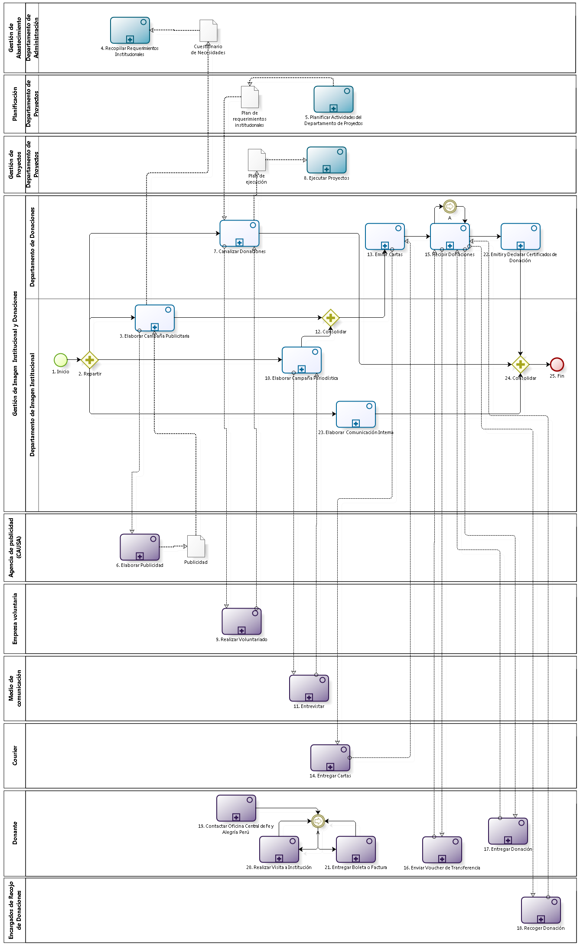

Figura 3. 12 – Diagrama de Procesos: Macroproceso “Gestión de Imagen Institucional y Donaciones”

**Fuente:** Basado en el Proyecto Profesional “Modelo de Negocios Empresarial de la Oficina Central Fe y Alegría"

| **N°** | **ENTRADA** | **ACTIVIDAD** | **SALIDA** | **DESCRIPCIÓN** | **RESPONSABLE** | **TIPO ACTIVIDAD** | **MACROPROCESO** |
| --- | --- | --- | --- | --- | --- | --- | --- |
| **1.** |  | Inicio | * Notificación enviada * Fecha de inicio de Campaña * Solicitud de donación * Fecha de boletín * Actividades completas | El proceso inicia con la fecha de inicio de Campaña o con una Solicitud de Donación o la fecha del boletín. | Departamento de Imagen Institucional | Manual | Gestión de Imagen Institucional y Donaciones |
| **2.** | * Notificación enviada * Fecha de inicio de Campaña * Solicitud de donación * Fecha de boletín * Actividades completas | Repartir | * Fecha de inicio de Campaña * Solicitud de donación * Fecha de boletín | Luego de que el plan operativo anual de departamento de Donaciones e Imagen Institucional se encuentra concluido, dado que no faltan actividades que agregar o esta se vienen realizando, se procede a repartir la información entrante entre los procesos de: Elaborar Campaña Publicitaria, Elaborar campaña periodística, Elaborar comunicación interna y Canalizar Donaciones. | Departamento de Imagen Institucional | Manual | Gestión de Imagen Institucional y Donaciones |
| **3.** | * Fecha de inicio de Campaña * Publicidad | Elaborar Campaña Publicitaria | * Requerimientos de Publicidad * Cuestionario de Necesidades * Campaña supervisada * Observaciones de desarrollo de la campaña | De acorde al cronograma de campañas, contenido en Plan Operativo Anual del Departamento de Donaciones e Imagen Institucional, se identifica el tipo de campaña a realizar.  En función a la campaña a realizar, el coordinador de Imagen Institucional se encarga, junto con el asistente, de realizar las actividades para llevar a cabo una campaña publicitaria para la misma. Para facilitarles la elaboración de la publicidad, reciben el apoyo de la Agencia de Publicidad CAUSA. Por ello, del proceso colapsado Elaborar Publicidad se envían los requerimientos de publicidad y nos responden con la publicidad. Asimismo, se cuenta con el proceso que provee de los recursos necesarios para llevar a cabo la campaña publicitaria. Es por ello que se le envía el Cuestionario de Necesidades. | Departamento de Imagen Institucional | Manual | Gestión de Imagen Institucional y Donaciones |
| **4.** | * Cuestionario de Necesidades | Recopilar Requerimientos Institucionales |  | Cada inicio de año, el Departamento de Administración se encarga de elaborar el Cuestionario de Necesidades y de enviarlo a los Programas Rurales, Instituciones Educativas y Departamentos de la Oficina Central de Fe y Alegría. Estos lo completarán y enviarán al Secretario General o al Administrador para que los evalúe y su posterior consolidación en el Cuadro de Necesidades. | Departamento de Administración | Manual | Gestión de Abastecimiento |
| **5.** |  | Planificar Actividades del Departamento de Proyectos | * Plan de Requerimientos Institucionales | El Jefe del Departamento de Proyectos evalúa la cartera de proyectos y sus actividades relacionadas y elabora una primera versión del Plan Operativo Anual del Departamento de Proyectos. Luego, en la reunión de Diciembre se presenta los resultados y la primera versión del Plan Operativo Anual del Departamento de Proyectos para recibir la retroalimentación que les permita elaborar la versión final del Plan Operativo Anual del Departamento de Proyectos.  Durante el desarrollo de este plan operativo anual, el Jefe del Departamento de Proyectos despejara cualquier duda consultando al Jefe del Departamento de Planificación a fin de encontrar una solución.  Asimismo, terminado el Plan Operativo Anual del Departamento de Planificación se procederá a realizar la entrega del mismo al Departamento de Planificación a fin de que sea incluido en el Plan Operativo Anual Institucional. | Departamento de Proyectos | Manual | Planificación |
| **6.** | * Requerimientos de Publicidad | Elaborar Publicidad | * Publicidad | La Agencia de Publicidad CAUSA recibe los requerimientos de Publicidad del Departamento de Imagen Institucional y procede a elaborar la Publicidad. | Agencia de publicidad (CAUSA) | Manual | Gestión de Imagen Institucional y Donaciones |
| **7.** | * Plan de Requerimientos Institucionales * Solicitud de donación * Requerimientos elegidos | Canalizar Donaciones | * Plan de Ejecución * Resultado de donación * Fecha de Reunión * Requerimientos | El coordinador de donaciones recibe la solicitud de la empresa voluntaria para la llevar a cabo sus actividades de responsabilidad social. Para ello, se coordina la fecha de reunión y llegada está se le muestra el Plan de requerimientos institucionales que proviene del proceso Planificación del Departamento de Proyectos. Estos requerimientos son puestos en conocimiento del proceso Voluntariado Empresarial del cual nos envían los requerimientos elegidos para su atención, el colegio elegido y las tareas que desarrollara. En función de toda esta información, se procede a elaborar el Plan de Ejecución que se envía posteriormente al proceso Ejecutar Proyectos del Departamento de Proyectos para ser ejecutado. | Departamento de Donaciones | Manual | Gestión de Imagen Institucional y Donaciones |
| **8.** | * Plan de Ejecución | Ejecutar Proyectos |  | En función de que un proyecto se encuentre participante de una donación u proyecto se esperar el resultado positivo del concurso o de la donación para proceder a ejecutar el proyecto planeado.  La ejecución de la misma está a cargo del área ejecutora involucrada. Mientras el departamento de Proyectos se encarga de desarrollar un rol de seguimiento del proyecto.  En caso el proyecto a ejecutar venga de una donación, el Plan de Ejecución elaborado en el proceso Canalizar Donaciones, procede a ser modificado y utilizado como base de la ejecución del proyecto.  Asimismo, se le indicará al proceso Aprovisionamiento de recursos, el listado de requerimientos de recursos. | Departamento de Proyectos | Manual | Gestión de Proyectos |
| **9.** | * Fecha de Reunión * Requerimientos | Realizar Voluntariado | * Requerimientos elegidos | Dentro del proceso externo de Voluntariado Empresarial, se realiza una evaluación de requerimientos, en conjunto con el Departamento de Imagen Institucional; y se realizan los ajustes necesarios a la campaña. | Empresa voluntaria | Manual | Gestión de Imagen Institucional y Donaciones |
| **10.** | * Fecha de inicio de campaña * Confirmación de Entrevista | Elaborar Campaña Periodística | * Fecha Posible * Entrevista registrada | De acorde al cronograma de campañas, contenido en Plan Operativo Anual del Departamento de Donaciones e Imagen Institucional, se identifica el tipo de campaña a la cual se realizará la campaña periodística. El coordinador de Imagen institucional estará encargado de realizar las actividades necesarias para llevar a cabo la campaña periodística.  Esta campaña periodística consta de la elaboración y publicación de notas de prensa, así como de entrevistas que brinda el Director de Fe y Alegría Perú.  Por ello, este proceso recibe la fecha de posible entrevista por parte del proceso “Entrevistar” y le envía la confirmación de entrevista. | Departamento de Imagen Institucional | Manual | Gestión de Imagen Institucional y Donaciones |
| **11.** | * Fecha Posible | Entrevistar | * Confirmación de Entrevista | En el proceso externo de Entrevistar, el Medio de Comunicación coordina con el Asistente de Imagen Institucional la fecha y hora de la Entrevista; y realiza la misma. | Medio de comunicación | Manual | Gestión de Imagen Institucional y Donaciones |
| **12.** | * Campaña supervisada * Observaciones de desarrollo de la campaña * Entrevista registrada | Consolidar | * Campaña supervisada * Observaciones de desarrollo de la campaña * Entrevista registrada | Una vez realizado la Elaboración de la Campaña Publicitaria y la elaboración de la Campaña Institucional del Departamento de Imagen Institucional, se procede a dar inicio a los procesos del Departamento de Donaciones. | Departamento de Imagen Institucional | Manual | Gestión de Imagen Institucional y Donaciones |
| **13.** | * Campaña supervisada * Observaciones de desarrollo de la campaña * Entrevista registrada * Conjunto de Cartas entregadas | Emitir de Cartas | * Conjunto de cartas a enviar * Conjunto de Cartas entregadas | Iniciada la campaña, el Departamento de Donaciones realiza la emisión de Cartas. Para ello, la Encargada de Donaciones elabora la carta, la cual junto con un tríptico informativo y una hoja, donde se indican los números de cuenta, será entregada por el Courier contratado. | Departamento de Donaciones | Manual | Gestión de Imagen Institucional y Donaciones |
| **14.** | * Conjunto de cartas a enviar | Entregar Cartas | * Conjunto de Cartas entregadas | El Courier contratado entrega las cartas a sus respectivos destinatarios (donantes). | Courier | Manual | Gestión de Imagen Institucional y Donaciones |
| **15.** | * Visita realizada por el donante * Voucher enviado * Donación entregada * Donación recogida * Conjunto de Cartas entregadas * Boleta o factura entregada * Donación recibida | Recibir Donaciones | * Fecha y Hora de visita coordinada con directora de Colegio * Fecha de envío de voucher de transferencia coordinada * Necesidad de Recepción * Contacto realizado * Verificación realizada * Boleta o Factura innecesaria * Donación entregada * Boleta o factura entregada * Boleta o Factura solicitada | Tras ser entregadas las cartas por el Courier, el donante contacta a la Encargada de Donaciones. En caso el donante desee visitar algún colegio de alguna zona para observar la labor que realiza Fe y Alegría en dicha institución, y así decidir si realiza o no la donación. En caso el donante desee continuar con la donación, la encargada de donaciones, dependiendo del tipo de donación a realizar, coordina con el donante la fecha de envío de voucher escaneado, o la fecha y hora de recojo / recepción de la donación. En el caso de donación monetaria en un banco, el donante debe enviar el voucher de la transacción realizada, y así la Encargada de Donaciones podrá verificar que la donación es haya realizado. En caso de que el donante se acerque con la donación a la Oficina Central de Fe y Alegría Perú, esta es recogida por la Encargada de Donaciones. En caso el donante desee que la donación se recoja en un punto específico, la Encargada de Donaciones contacta a los Encargados de Recojo de Donaciones para que recojan la misma y luego, se la entreguen a la Encargada de Donaciones. En los dos últimos casos, la Encargada de Donaciones debe evaluar si es necesario que el donante entregue o no una boleta o factura, que respalde el Certificado de Donación a entregar. | Departamento de Donaciones | Manual | Gestión de Imagen Institucional y Donaciones |
| **16.** | * Fecha de envío de voucher de transferencia coordinada | Enviar Voucher de Transferencia | * Voucher enviado | El Donante envía el voucher de transferencia escaneado al correo de la Encargada de Donaciones. | Donante | Manual | Gestión de Imagen Institucional y Donaciones |
| **17.** | * Necesidad de Recepción | Entregar Donación | * Donación entregada | En caso el bien vaya a ser entregado por el Donante, éste se acerca a la Oficina Central de Fe y Alegría para entregar el bien a ser donado, ya sea este dinero, libros, muebles, etc. | Donante | Manual | Gestión de Imagen Institucional y Donaciones |
| **18.** | * Contacto realizado | Recoger Donación | * Donación recogida | Con el contacto realizado, los Encargados de Recojo de Donaciones recogen el bien donado por el donante, en la fecha pactada entre Fe y Alegría, y el donante. | Encargados de Recojo de Donaciones | Manual | Gestión de Imagen Institucional y Donaciones |
| **19.** |  | Contactar Oficina Central de Fe y Alegría Perú | * Visita realizada por el donante | El donante contacta a la Oficina Central de Fe y Alegría Perú con el fin de querer donar y procede a visitar a la institución. | Donante | Manual | Gestión de Imagen Institucional y Donaciones |
| **20.** | * Fecha y Hora de visita coordinada con directora de Colegio | Realizar Visita a Institución | * Visita realiza por el donante | Luego de haberse coordinado la hora y fecha de la visita, el donante, junto con la Encargada de Donaciones, visita el Colegio. | Donante | Manual | Gestión de Imagen Institucional y Donaciones |
| **21.** | * Boleta o Factura solicitada | Entregar Boleta o Factura | * Boleta o factura entregada * Donación recibida | El Donante hace entrega de la Boleta o Factura, la cual servirá de respaldo para el Certificado de Donación. | Donante | Manual | Gestión de Imagen Institucional y Donaciones |
| **22.** | * Verificación realizada * Boleta o Factura innecesaria * Donación entregada * Boleta o factura entregada | Emitir y Declarar Certificados de Donación | * Declaración Jurada presentada a la SUNAT | Luego de que la donación se ha realizado, la Encargada de Donaciones debe entregar el Certificado de Donación correspondiente. En caso el donante desee que la donación sea considerada “anónima”, se le elabora y entrega una carta de agradecimiento; mientras que el certificado de Donación se elabora con donante “anónimo”. En caso contrario, se elabora el certificado de Donaciones. En el caso de empresas, se coloca el nombre de la empresa, RUC y la donación realizada. En el caso de personas naturales, se coloca el nombre de la persona y la donación realizada.  Al final del día, la Encargada de Donaciones hace entrega de un listado de Donaciones del día al Jefe de Donaciones, para el control de las mismas.  Al final del año, la Encargada de Donaciones elabora una Declaración Jurada, la cual será entregada a la SUNAT, adjuntando todos los certificados de Donación y los respaldos respectivos. | Departamento de Donaciones | Manual | Gestión de Imagen Institucional y Donaciones |
| **23.** | * Fecha de boletín | Elaborar Comunicación Interna | * Boletín electrónico publicado | El coordinador, con apoyo del asistente, elabora un boletín electrónico de difusión interna llamado el Chasqui Electrónico, donde se encuentran noticias de las direcciones de Fe y Alegría Perú, entre otros. | Departamento de Imagen Institucional | Manual | Gestión de Imagen Institucional y Donaciones |
| **24.** | * Declaración Jurada presentada a la SUNAT * Boletín electrónico publicado * Resultado de donación | Consolidar | * Boletín electrónico publicado * Resultado de donación * Declaración Jurada presentada a la SUNAT | El desarrollo de los procesos: Elaborar campaña publicitaria, Elaborar campaña periodística, Elaborar comunicación interna y Canalizar donaciones, deben estar finalizados para dar por concluido el macroproceso Gestión de Imagen Institucional y Donaciones | Departamento de Imagen Institucional | Manual | Gestión de Imagen Institucional y Donaciones |
| **25.** | * Boletín electrónico publicado * Resultado de donación * Declaración Jurada presentada a la SUNAT | Fin |  | El macroproceso termina luego de que se emiten los certificados de donación, se realiza la comunicación interna y se canalizan las donaciones. | Departamento de Imagen Institucional | Manual | Gestión de Imagen Institucional y Donaciones |

Tabla 3. 17 – Caracterización del Macroproceso “Gestión de Imagen Institucional y Donaciones”

**Fuente:** Basado en el Proyecto Profesional “Modelo de Negocios Empresarial de la Oficina Central Fe y Alegría"

* + - 1. **Proceso: Canalizar Donaciones**

El presente proceso es una de las principales fuentes de recursos para el Movimiento Fe y Alegría Perú. Empresas privadas como Banco de Crédito del Perú, Inkafarma, entre otras, realizan obras de responsabilidad social con el Movimiento Fe y Alegría en el Perú, ya sea por medio de voluntariado estratégico o campañas definidas por ellos mismos.

| **MACROPROCESO: GESTIÓN DE IMAGEN INSTITUCIONAL Y DONACIONES**  **Proceso “Canalizar Donaciones”** | | | | |
| --- | --- | --- | --- | --- |
| **PROPÓSITO** | El presente proceso tiene como propósito el cumplimiento del siguiente objetivo:  OSE 1: Impulsar una gestión dinámica, participativa y descentralizada que promueva el compromiso de las instituciones educativas con el proceso de regionalización del país, desde la propuesta educativa de FYA | | | |
| **RESPONSABLE** | Coordinador de Donaciones | | **BASE LEGAL** | No Aplica |
| **ACTORES DEL PROCESO** | Coordinador de Donaciones: Persona contratada por la Oficina Central de Fe y Alegría Perú, encargada de realizar la canalización de las donaciones proveniente de empresas voluntarias.  Asistente de Imagen Institucional: Persona contratada por la Oficina Central de Fe y Alegría Perú, encargada de asistir al Coordinador de Imagen Institucional y al Coordinador de Donaciones, además de estar a cargo de la elaboración de las notas periodísticas. | | | |
| **CLIENTES INTERNOS** | Oficina Central Fe y Alegría Perú | **CLIENTES EXTERNOS** | | No Aplica |
| **ALCANCE** | El alcance del presente proceso se encuentra enfocado en la canalización de las iniciativas de responsabilidad social que tienen las empresas con Fe y Alegría por medio de campañas ó voluntariados, según lo indicado por la Empresa.  El presente proceso no contempla la ejecución de los voluntariados o campañas. | | | |
| **PROCEDIMIENTO** | 1. El asistente de Imagen Institucional recibe la solicitud de donación proveniente de una empresa voluntaria que desea realizar una iniciativa de responsabilidad social. 2. Se procede a coordinar una reunión con la Empresa Voluntaria a fin de determinar si la donación se canalizará a través de un voluntariado ó campaña.    1. En caso se trate de un voluntariado, el Coordinador de donaciones procede a mostrar el Plan de requerimientos, enviado por el Departamento de proyectos a la empresa voluntaria, a fin de que ésta escoja la actividad que desarrollará.    2. En caso se trate de una campaña, el Coordinador de donaciones procede a realizar los ajustes pertinentes a la campaña que proponga la Empresa. 3. De acuerdo a la forma en que la empresa voluntaria desarrolle la donación, el Coordinador de donaciones procede a elaborar un Plan de ejecución, el cual será enviado al Departamento de proyectos para su ejecución. | | | |
| **PROCESOS RELACIONADOS** | 1. Ejecutar Proyectos 2. Planificar Actividades del Departamento de Proyectos | | | |

Tabla 3. 18 – Definición del Proceso “Canalizar Donaciones”

**Fuente:** Basado en el Proyecto Profesional “Modelo de Negocios Empresarial de la Oficina Central Fe y Alegría"

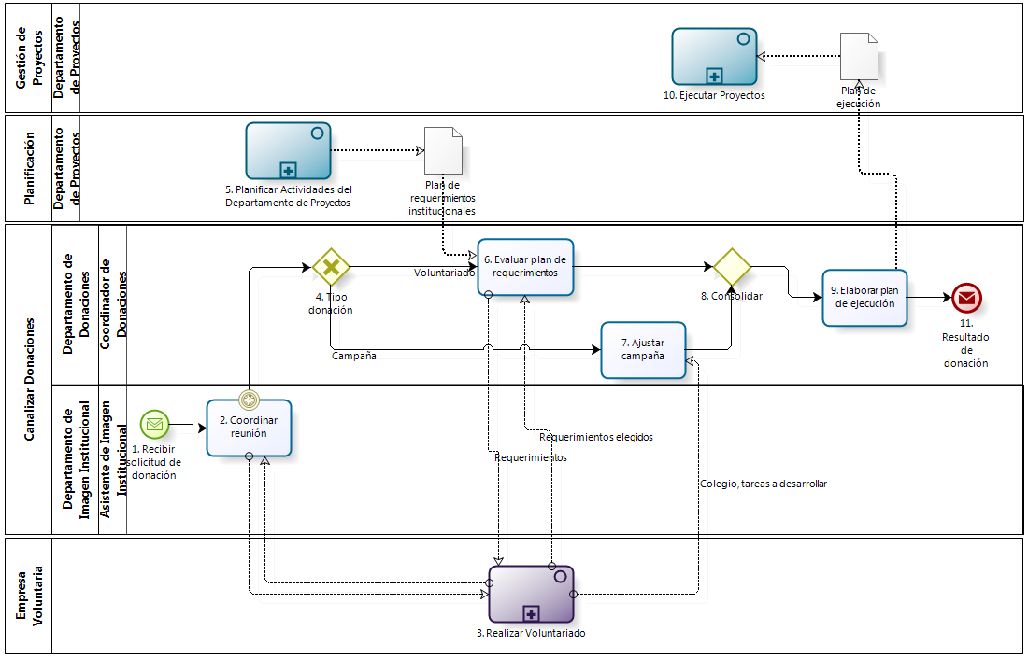

Figura 3. 13 – Diagrama de Procesos: Proceso “Canalizar Donaciones”

**Fuente:** Basado en el Proyecto Profesional “Modelo de Negocios Empresarial de la Oficina Central Fe y Alegría"

|  |  |  |  |  |  |  |  |
| --- | --- | --- | --- | --- | --- | --- | --- |
| **N°** | **ENTRADA** | **ACTIVIDAD** | **SALIDA** | **DESCRIPCIÓN** | **RESPONSABLE** | **TIPO ACTIVIDAD** | **MACROPROCESO** |
| **1** | - Solicitud de donación | Recibir solicitud de donación | - Solicitud de donación | El Asistente de Imagen Institucional recibe una solicitud de donación por parte de una empresa voluntaria. | Asistente de Imagen Institucional | Manual | Gestión de Imagen Institucional y Donaciones |
| **2** | - Solicitud de donación  - Método de donación | Coordinar reunión | -Posible Método de donación  - Método de donación | El Asistente de Imagen Institucional procede a coordinar vía telefónica ó correo electrónico con la empresa voluntaria, a fin de determinar el método de donación a realizar y la fecha en la cual se tendrá una reunión entre ambas partes para determinar aspectos puntuales de la donación con respecto al método de donación escogido por la empresa.  Llegada la fecha de la reunión coordinada con la Empresa Voluntaria se procede a dar inicio al evento Tipo voluntariado. | Asistente de Imagen Institucional | Manual | Gestión de Imagen Institucional y Donaciones |
| **3** | - Posible Método de donación  - Requerimientos | Realizar Voluntariado | - Método de donación  - Requerimientos elegidos  - Colegio, tareas a desarrollar | La empresa Voluntaria coordina el Método de donación que hará. Además elige los requerimientos basado en el Plan de Requerimientos Institucionales. Asimismo, si el tipo de campaña es un voluntariado, entonces envía el nombre del colegio y las tareas a desarrollar. | Empresa Voluntaria | Manual | - |
| **4** | - Método de donación | Tipo Donación | - Voluntariado  - Campaña | El Coordinador de Donaciones identifica el método de donación que realizará la empresa, en caso se trate de un voluntariado se procederá a dar inicio a la actividad evaluar plan de requerimientos, caso contrario, se dará inicio a la actividad Ajustar campaña. | Coordinador de Donaciones | Manual | Gestión de Imagen Institucional y Donaciones |
| **5** |  | Planificar Actividades del Departamento de Proyectos | - Plan de Requerimientos Institucionales | El departamento de Proyectos le proporciona el Plan de Requerimientos Institucionales al Coordinador de Donaciones. | Departamento de Proyectos | Manual | Planificación |
| **6** | - Voluntariado  - Plan de Requerimientos Institucionales  - Requerimientos elegidos | Evaluar plan de requerimientos | - Requerimientos elegidos  - Requerimientos | El Coordinador de Donaciones se reúne con la empresa voluntaria y le dá a elegir las actividades que puede realizar de acuerdo al Plan de Requerimientos Institucionales proveniente de la actividad actualizar necesidades institucionales del proceso de Planificar Actividades del Departamento de Proyectos. | Coordinador de Donaciones | Manual | Gestión de Imagen Institucional y Donaciones |
| **7** | - Campaña | Ajustar campaña | - Ajuste de campaña voluntaria | El Coordinador de Donaciones se reúne con la empresa voluntaria y procede a realizar los ajustes pertinentes a las tareas a desarrollar por la empresa voluntaria en el Centro educativo Fe y Alegría seleccionado por ésta, en función al mensaje enviado por la Empresa Voluntaria conteniendo el Colegio, Tareas a desarrollar desde la actividad Elegir colegio y tareas a desarrollar. | Coordinador de Donaciones | Manual | Gestión de Imagen Institucional y Donaciones |
| **8** | - Ajuste de campaña voluntaria  - Requerimientos elegidos | Consolidar | - Ajuste de campaña voluntaria  - Requerimientos elegidos | Las salidas de las actividades: Evaluar Plan de requerimientos y Ajustar campaña, deben estar realizados para proceder con su distribución a la actividad de Elaborar Plan de ejecución. | Coordinador de Donaciones | Manual | Gestión de Imagen Institucional y Donaciones |
| **9** | - Requerimientos elegidos  - Ajuste de campaña voluntaria | Elaborar plan de ejecución | - Plan de Ejecución | El Coordinador de Donaciones procede a elaborar el Plan de ejecución con respecto al método de donación a realizar y hace entrega de este Informe al Departamento de proyectos. | Coordinador de Donaciones | Manual | Gestión de Imagen Institucional y Donaciones |
| **10** | - Plan de Ejecución | Ejecutar Proyectos |  | El Departamento de Proyectos recibe el Plan de Ejecución elaborado por el Coordinador de Donaciones. | Departamento de Proyectos | Manual | Gestión de Proyectos |
| **11** | - Plan de Ejecución | Resultado de donación | - Resultado de donación | El Coordinador de Donaciones procede a enviar un mensaje al Departamento de proyectos, informando sobre el resultado de la donación obtenida. | Coordinador de Donaciones | Manual | Gestión de Imagen Institucional y Donaciones |

Tabla 3. 19 – Caracterización del Proceso “Canalizar Donaciones”

**Fuente:** Basado en el Proyecto Profesional “Modelo de Negocios Empresarial de la Oficina Central Fe y Alegría"

* + - 1. **Proceso: Elaborar Campaña Periodística**

El presente proceso describe las labores realizadas por el Coordinador de Imagen Institucional para la preparación de la campaña periodística, la cual es aplicada dos veces al año para promocionar el Proceso de matrícula y la rifa anual de Fe y Alegría.

|  |  |  |  |
| --- | --- | --- | --- |
| **MACROPROCESO: GESTIÓN DE IMAGEN INSTITUCIONAL Y DONACIONES**  **Proceso “Elaborar Campaña Periodística”** | | | |
| **PROPÓSITO** | El presente proceso tiene como propósito el cumplimiento del siguiente objetivo:  OSE 1: Impulsar una gestión dinámica, participativa y descentralizada que promueva el compromiso de las instituciones educativas con el proceso de regionalización del país, desde la propuesta educativa de FYA. | | |
| **RESPONSABLE** | Coordinador de Imagen Institucional | **BASE LEGAL** | No Aplica |
| **ACTORES DEL PROCESO** | Coordinador de Imagen Institucional: Persona contratada por la Oficina Central de Fe y Alegría Perú, encargada de realizar la comunicación interna y externa de Oficina Central y la elaboración del plan operativo anual del Departamento de Donaciones e Imagen.  Asistente de Imagen Institucional: Persona contratada por la Oficina Central de Fe y Alegría Perú, encargada de asistir al Coordinador de Imagen Institucional y al Coordinador de Donaciones, además de estar a cargo de la elaboración de las notas periodísticas.  Director General: Religioso de la orden Jesuita, encargado de llevar la dirección general de la Oficina Central de Fe y Alegría Perú bajo los lineamientos del movimiento Fe y Alegría.  Secretaria de Dirección: Persona contratada por la Oficina Central de Fe y Alegría Perú, encargada de asistir al Director Fe y Alegría Perú. | | |
| **CLIENTES INTERNOS** | Movimiento Fe y Alegría Perú | **CLIENTES EXTERNOS** | No Aplica |
| **ALCANCE** | El alcance del presente proceso describe las actividades desarrolladas por el Departamento de Donaciones e Imagen Institucional para la realización de las campañas periodísticas definidas en el Plan Operativo Anual del Departamento.  El presente proceso no contempla el proceso de difusión de la publicidad por parte de los medios de comunicación. | | |
| **PROCEDIMIENTO** | 1. Identificada la fecha que dá inicio a la elaboración de la campaña periodística, el Coordinador de Imagen Institucional procede a planificar la estrategia a emplear durante la campaña. 2. Se procede a dar inicio al subproceso elaboración de Nota periodística para obtener la Nota de prensa entregada. Se determinan los temas específicos a difundir en las entrevistas que se realizarán al Director Fe y Alegría Perú. 3. El Asistente de Imagen Institucional realiza las coordinaciones con el medio de comunicación, a fin de determinar la fecha en la cual se producirá la entrevista. 4. Llegada la fecha de la entrevista, el Coordinador de Imagen Institucional procede a dar una breve preparación al Director Fe y Alegría Perú y éste procede a realizar la entrevista. 5. Terminada la entrevista, el Asistente de Imagen Institucional procede a coordinar con el medio de comunicación el envío de una copia auditiva ó visual de la entrevista realizada. | | |
| **PROCESOS RELACIONADOS** | 1. Subproceso: Elaborar Nota Periodística | | |

Tabla 3. 20 – Definición del Proceso “Elaborar Campaña Periodística”

**Fuente:** Basado en el Proyecto Profesional “Modelo de Negocios Empresarial de la Oficina Central Fe y Alegría"

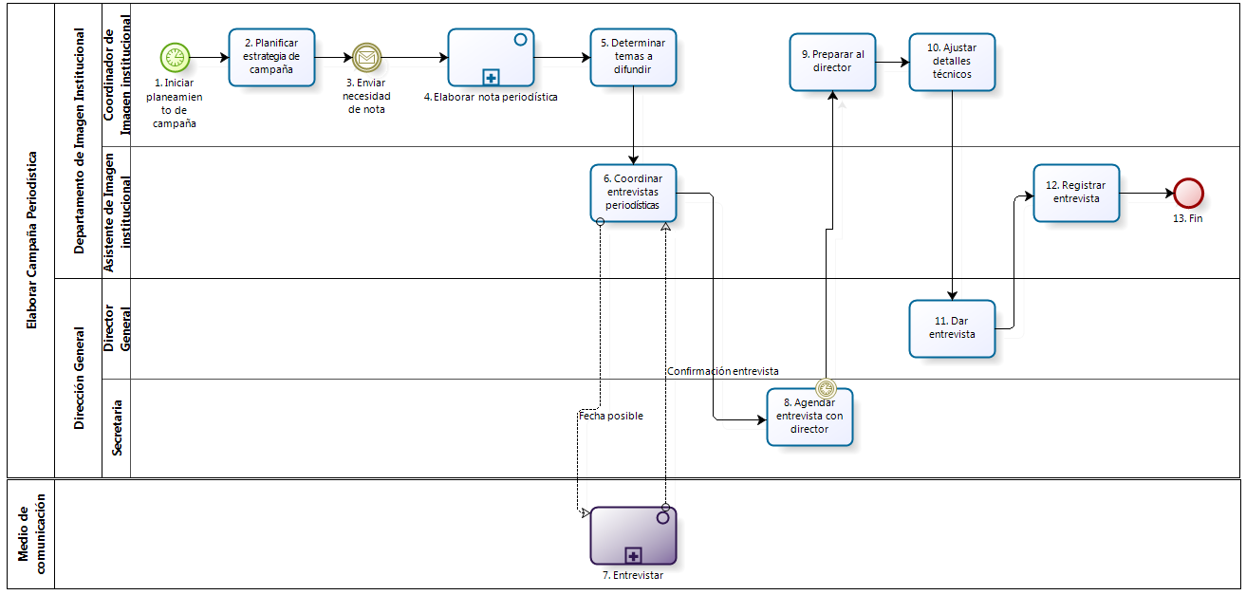

Figura 3. 14 – Diagrama de Procesos: Proceso “Elaborar Campaña Periodística”

**Fuente:** Basado en el Proyecto Profesional “Modelo de Negocios Empresarial de la Oficina Central Fe y Alegría"

|  |  |  |  |  |  |  |  |
| --- | --- | --- | --- | --- | --- | --- | --- |
| **N°** | **ENTRADA** | **ACTIVIDAD** | **SALIDA** | **DESCRIPCIÓN** | **RESPONSABLE** | **TIPO ACTIVIDAD** | **MACROPROCESO** |
| **1** | - Fecha de inicio de campaña | Iniciar planeamiento de campaña | - tipo de campaña periodística | El Coordinador de Imagen Institucional identifica de acuerdo al Cronograma de campañas, desarrollado en el Plan Operativo Anual, el tipo de campaña periodística que será ejecutado. | Coordinador de Imagen Institucional | Manual | Gestión de Imagen Institucional y Donaciones |
| **2** | - tipo de campaña periodística | Planificar estrategia de campaña | - Campaña planeada  - Necesidad de Nota | El Coordinador de Imagen Institucional procede a realizar la planificación estratégica de la campaña periodística a realizar. | Coordinador de Imagen Institucional | Manual | Gestión de Imagen Institucional y Donaciones |
| **3** | - Necesidad de Nota  - Campaña planeada | Enviar Necesidad de Nota | - Necesidad de Nota | El Coordinador de Imagen Institucional procede a realizar el envío de la necesidad de Nota. | Coordinador de Imagen Institucional | Manual | Gestión de Imagen Institucional y Donaciones |
| **4** | - Necesidad de Nota | Elaborar nota periodística | - Nota de prensa entregada | El Coordinador ejecuta el sub proceso de elaboración de Nota periodística. | Coordinador de Imagen Institucional | Manual | Gestión de Imagen Institucional y Donaciones |
| **5** | - Nota periodística publicada | Determinar temas a difundir | - Temas a difundir | El Coordinador de Imagen Institucional determina los temas que se van a difundir en cada entrevista periodística que se realice al Director de Fe y Alegría Perú. | Coordinador de Imagen Institucional | Manual | Gestión de Imagen Institucional y Donaciones |
| **6** | - Confirmación de Entrevista  - Temas a difundir | Coordinar entrevistas periodísticas | - Fecha Posible  - Fecha de entrevista | El Asistente de Imagen Institucional se encarga de coordinar la fecha de la entrevista con los diferentes medios de comunicación e informa de los temas que se tratarán en ellas. | Asistente de Imagen Institucional | Manual | Gestión de Imagen Institucional y Donaciones |
| **7** | * Fecha Posible | Entrevistar | * Confirmación de Entrevista | En el proceso externo “Entrevistar”, el Medio de Comunicación coordina con el Asistente de Imagen Institucional la fecha y hora de la entrevista; y realiza la misma. | Medio de Comunicación | Manual | - |
| **8** | - Fecha de entrevista | Agendar entrevista con Director | - Fecha de entrevista acordada | La Secretaria de Dirección procede a reservar la entrevista con el medio de comunicación, en el Cronograma de actividades propias del Director de Fe y Alegría Perú.  Llegada la fecha de reunión con el medio de comunicación se procede a realizar la actividad preparar al Director Fe y Alegría Perú. | Coordinador de Imagen Institucional | Manual | Gestión de Imagen Institucional y Donaciones |
| **9** | Fecha de entrevista acordada | Preparar al Director | - Director capacitado | El Coordinador de Imagen Institucional durante el camino a la entrevista, prepara al Director Fe y Alegría Perú con respecto a los temas que se van a tratar durante la misma. | Coordinador de Imagen Institucional | Manual | Gestión de Imagen Institucional y Donaciones |
| **10** | - Director capacitado | Ajustar detalles técnicos | - Detalles técnicos corregidos | Una vez terminada la preparación al Director Fe y Alegría Perú, el Coordinador de Imagen Institucional procede a ajustar algunos detalles técnicos relacionados con la entrevista. | Coordinador de Imagen Institucional | Manual | Gestión de Imagen Institucional y Donaciones |
| **11** | - Detalles técnicos corregidos | Dar entrevista | - Director entrevistado | El Director Fe y Alegría Perú procede a realizar la entrevista con el medio de comunicación. | Director Fe y Alegría Perú | Manual | Gestión de Imagen Institucional y Donaciones |
| **12** | - Director entrevistado | Registrar entrevista | - Entrevista registrada | El Asistente de Imagen Institucional procede a realizar las coordinaciones pertinentes con el medio de comunicación para la recepción y registro de la entrevista realizada al Director Fe y Alegría Perú. | Asistente de Imagen Institucional | Manual | Gestión de Imagen Institucional y Donaciones |
| **13** | - Entrevista registrada | Fin |  | El proceso termina con la entrevista al Director de Fe y Alegría Perú registrada. | Asistente de Imagen Institucional | Manual | Gestión de Imagen Institucional y Donaciones |

Tabla 3. 21 – Caracterización del Proceso “Elaborar Campaña Periodística”

Fuente: Basado en el Proyecto Profesional “Modelo de Negocios Empresarial de la Oficina Central Fe y Alegría"

* + - * 1. **Subproceso: Elaborar Nota Periodística**

El presente proceso describe las labores realizadas por el Coordinador de Imagen Institucional para la recolección de información de un incidente y su posterior transcripción a una Nota periodística a cargo del Asistente de Imagen Institucional, para luego ser enviada a los medios de comunicación.

| **MACROPROCESO: GESTIÓN DE IMAGEN INSTITUCIONAL Y DONACIONES**  **PROCESO: Elaborar Campaña Periodística**  **Subproceso “Elaborar Nota Periodística”** | | | | |
| --- | --- | --- | --- | --- |
| **PROPÓSITO** | El presente proceso tiene como propósito el cumplimiento del siguiente objetivo:  **OSE 1:** Impulsar una gestión dinámica, participativa y descentralizada que promueva el compromiso de las instituciones educativas con el proceso de regionalización del país, desde la propuesta educativa de FYA | | | |
| **RESPONSABLE** | Coordinador de Imagen Institucional | | **BASE LEGAL** | No Aplica |
| **ACTORES DEL PROCESO** | Coordinador de Imagen Institucional: Persona contratada por la Oficina Central de Fe y Alegría Perú, encargada de realizar la comunicación interna y externa de Oficina Central y la elaboración del plan operativo anual del Departamento de Donaciones e Imagen.  Asistente de Imagen Institucional: Persona contratada por la Oficina Central de Fe y Alegría Perú, encargada de asistir al Coordinador de Imagen Institucional y al Coordinador de Donaciones, además de estar a cargo de la elaboración de las notas periodísticas.  Involucrado: Persona que labora en la Oficina Central de Fe y Alegría y que está involucrada en un tema de una nota periodística. | | | |
| **CLIENTES INTERNOS** | Movimiento Fe y Alegría | **CLIENTES EXTERNOS** | | Medios de Comunicación |
| **ALCANCE** | El alcance del presente proceso se encuentra enfocado en las actividades que realiza el Departamento de Donaciones e Imagen Institucional para la elaboración de las Notas periodísticas y la posterior coordinación con los medios de comunicación para su difusión.  No se entrará en detalle sobre el proceso que sigue la Nota para su publicación en un medio de comunicación. | | | |
| **PROCEDIMIENTO** | 1. El Coordinador de Imagen Institucional identifica si la Nota periodística a elaborar es producto de un incidente ó una solicitud de elaboración para una campaña periodística. 2. El Coordinador de Imagen Institucional ubica a las personas involucradas y les solicita una cita. 3. En la fecha de la cita, la persona involucrada brinda los comentarios de lo ocurrido al Asistente de Imagen Institucional y éste procede a elaborar la Nota de prensa respectiva. 4. El Coordinador de Imagen Institucional procede a realizar la revisión de la Nota de prensa    1. En caso requiera de una corrección es retornada al Asistente de Imagen Institucional. 5. El Coordinador de Imagen Institucional procede a realizar una serie de coordinaciones con los medios de comunicación para realizar la difusión de la Nota de prensa. | | | |
| **PROCESOS RELACIONADOS** | No Aplica | | | |

Tabla 3. 22 – Definición del SubProceso “Elaborar Nota Periodística”

**Fuente:** Basado en el Proyecto Profesional “Modelo de Negocios Empresarial de la Oficina Central Fe y Alegría"

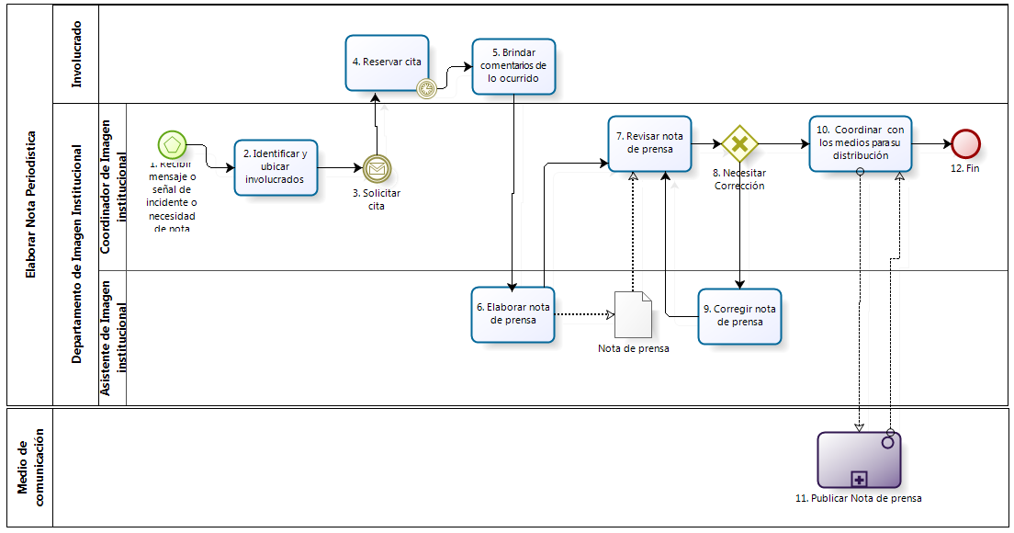

Figura 3. 15 – Diagrama de Procesos: SubProceso “Elaborar Nota Periodística”

**Fuente:** Basado en el Proyecto Profesional “Modelo de Negocios Empresarial de la Oficina Central Fe y Alegría"

|  |  |  |  |  |  |  |  |
| --- | --- | --- | --- | --- | --- | --- | --- |
| **N°** | **ENTRADA** | **ACTIVIDAD** | **SALIDA** | **DESCRIPCIÓN** | **RESPONSABLE** | **TIPO ACTIVIDAD** | **MACROPROCESO** |
| **1** | - Mensaje recibido  - Señal de incidente  - Necesidad de Nota | Recibe mensaje o señal de incidente o Necesidad de Nota | - Tipo de Nota | El Coordinador de Imagen Institucional puede recibir un mensaje, una señal de incidente ó una necesidad de Nota e identifica el tipo de iniciativa de elaboración de Nota periodística y determina el tipo de Nota a elaborar. | Coordinador de Imagen Institucional | Manual | Gestión de Imagen Institucional y Donaciones |
| **2** | - Tipo de Nota | Identificar y ubicar involucrados | - Datos de involucrados | El Coordinador de Imagen Institucional procede a identificar a los involucrados para la realización y obtiene sus datos de contacto. | Coordinador de Imagen Institucional | Manual | Gestión de Imagen Institucional y Donaciones |
| **3** | - Datos de involucrados | Solicitar Cita | - Solicitud de Cita | El Coordinador de Imagen Institucional de acuerdo a los datos del contacto obtenidos, procede a enviar una solicitud de reunión vía correo electrónico. | Coordinador de Imagen Institucional | Manual | Gestión de Imagen Institucional y Donaciones |
| **4** | - Solicitud de Cita | Reservar cita | - Fecha de reunión reservada | El involucrado recibe la solicitud de cita y procede a realizar la reserva de la misma en su Cronograma de actividades personal.  Llegada la fecha de la reunión, se procede a dar inicio a la actividad Brindar comentarios de lo ocurrido. | Involucrado | Manual | Gestión de Imagen Institucional y Donaciones |
| **5** | - Fecha de reunión reservada | Brindar comentarios de lo ocurrido | - Lista de comentarios del involucrado | Durante la cita, el involucrado comparte con el Coordinador de Imagen Institucional y su asistente, su requerimiento ó la información concerniente al incidente. | Involucrado | Manual | Gestión de Imagen Institucional y Donaciones |
| **6** | - Lista de comentarios del involucrado | Elaborar nota de prensa | - Nota de prensa | Con la Lista de comentarios obtenida del involucrado, el Asistente de Imagen Institucional procede a elaborar la Nota de prensa al respecto. | Asistente de Imagen Institucional | Manual | Gestión de Imagen Institucional y Donaciones |
| **7** | - Nota de Prensa | Revisar nota de prensa | - Nota de Prensa revisada | El Coordinador de Imagen Institucional se encarga de revisar la Nota de prensa elaborada por el Asistente de Imagen Institucional.  En caso ésta requiriese alguna corrección se procede a dar inicio a la actividad Corregir Nota de Prensa. | Coordinador de Imagen Institucional | Manual | Gestión de Imagen Institucional y Donaciones |
| **8** | - Nota de Prensa revisada | Necesitar Corrección | - Nota de Prensa mal elaborada  - Nota de Prensa correctamente elaborada | En caso la Nota de Prensa esté mal elaborada se procede a corregirla, sino se procede a coordinar con los medio para su distribución. | Coordinador de Imagen Institucional | Manual | Gestión de Imagen Institucional y Donaciones |
| **9** | - Nota de Prensa mal elaborada | Corregir Nota de Prensa | - Nota de Prensa | El Asistente de Imagen Institucional procede a realizar la corrección de la Nota de prensa elaborada | Asistente de Imagen Institucional | Manual | Gestión de Imagen Institucional y Donaciones |
| **10** | - Nota de Prensa correctamente elaborada  - Nota de prensa publicada | Coordinar con los medios para su distribución | - Nota de prensa entregada  - Nota de prensa publicada | El Coordinador de Imagen Institucional realiza coordinaciones con medios de comunicación aliados al Movimiento a fin de que realicen la publicación de la Nota de prensa, para ello envía el Detalle de Nota de prensa al proceso Publicar Nota de Prensa. | Coordinador de Imagen Institucional | Manual | Gestión de Imagen Institucional y Donaciones |
| **11** | - Nota de prensa entregada | Publicar Nota de Prensa | - Nota de prensa publicada | El Medio de Comunicación publica la Nota de Prensa | Medio de Comunicación | Manual | - |
| **12** | - Nota de prensa publicada | Fin |  | El proceso termina cuando se asegura de que la nota de prensa se encuentra publicada por el Medio de comunicación | Coordinador de Imagen Institucional | Manual | Gestión de Imagen Institucional y Donaciones |

Tabla 3. 23 – Caracterización del SubProceso “Elaborar Nota Periodística”

**Fuente:** Basado en el Proyecto Profesional “Modelo de Negocios Empresarial de la Oficina Central Fe y Alegría"

* + - 1. **Proceso: Elaborar Campaña Publicitaria**

El presente proceso describe las labores realizadas por el Coordinador de Imagen Institucional para la preparación y supervisión de la campaña publicitaria, junto con la labor realizada por el Asistente de Imagen Institucional para la coordinación y revisión de la publicidad que requiere la campaña.

| **MACROPROCESO: GESTIÓN DE IMAGEN INSTITUCIONAL Y DONACIONES**  **Proceso “Elaborar Campaña Publicitaria”** | | | | |
| --- | --- | --- | --- | --- |
| **PROPÓSITO** | El presente proceso tiene como propósito el cumplimiento del siguiente objetivo:  **OSE 1:** Impulsar una gestión dinámica, participativa y descentralizada que promueva el compromiso de las instituciones educativas con el proceso de regionalización del país, desde la propuesta educativa de FYA | | | |
| **RESPONSABLE** | Coordinador de Imagen Institucional | | **BASE LEGAL** | No Aplica |
| **ACTORES DEL PROCESO** | Coordinador de Imagen Institucional: Persona contratada por la Oficina Central de Fe y Alegría Perú, encargada de realizar la comunicación interna y externa de Oficina Central y la elaboración del plan operativo anual del Departamento de Donaciones e Imagen.  Asistente de Imagen Institucional: Persona contratada por la Oficina Central de Fe y Alegría Perú, encargada de asistir al Coordinador de Imagen Institucional y al Coordinador de Donaciones, además de estar a cargo de la elaboración de las notas periodísticas.  Departamento de Administración: Departamento encargado de la coordinación de la actividad financiera y administrativa de la Institución FyA y llevar los procesos de la Oficina Central en las siguientes áreas: Asistencia Técnico-Administrativa; Presupuesto y Contabilidad; Compras, Suministros, Servicios y Logística; y Recursos Humanos.  Agencia de Publicidad (CAUSA): La empresa CAUSA es una agencia de publicidad que brinda apoyo gratuito a la Oficina Central Fe y Alegría para la elaboración de la publicidad utilizada en sus campañas publicitarias. | | | |
| **CLIENTES INTERNOS** | Movimiento Fe y Alegría Perú | **CLIENTES EXTERNOS** | | No Aplica |
| **ALCANCE** | El alcance del presente proceso se encuentra enfocado en las actividades realizadas por el Departamento de Donaciones e Imagen para la realización de las cuatro campañas que ocurren en el año, tales como: Escolar, Rifa, Alcancías y Navideña.  No se entrará en detalle sobre la comunicación empleada entre el Departamento de Donaciones e Imagen Institucional y la agencia publicitaria. | | | |
| **PROCEDIMIENTO** | 1. El Coordinador de Imagen Institucional procede a dar inicio a la preparación de la campaña publicitaria respectiva de acuerdo al Cronograma de éstas, estipulado en el Plan Operativo Anual.    1. Se procede a elaborar el Cronograma de trabajo de la campaña a realizar    2. Se dimensiona el material que se requerirá a lo largo de la ejecución de la campaña.    3. Se dimensiona la publicidad que se requerirá para publicitar la campaña. 2. De acuerdo al dimensionamiento publicitario establecido por el Coordinador de Imagen Institucional, el Asistente de Donaciones e Imagen Institucional procede a coordinar con la empresa de publicidad la realización de la publicidad para la campaña, determinando los requerimientos de la misma. 3. El Asistente de Imagen Institucional revisa la publicidad a elaborar por la agencia publicitaria y en caso requiera mejoras es retornada a la agencia publicitaria para su corrección. 4. Cuando el Asistente de Imagen Institucional determina que la publicidad es la adecuada, procede a realizar la publicación de la misma. 5. Se procede a dar inicio a la ejecución de la campaña    1. El Asistente de Imagen Institucional realiza la ejecución de una tarea de acuerdo al Cronograma de trabajo, y en caso requiera la distribución de materiales se comunica con el Departamento de administración para que éste la realice    2. El Coordinador de Imagen Institucional realiza un seguimiento a la campaña y toma acciones correctivas en caso sea pertinente. | | | |
| **PROCESOS RELACIONADOS** | 1. Recopilar Requerimientos Institucionales | | | |

Tabla 3. 24 – Definición del Proceso “Elaborar Campaña Publicitaria”

**Fuente:** Basado en el Proyecto Profesional “Modelo de Negocios Empresarial de la Oficina Central Fe y Alegría"

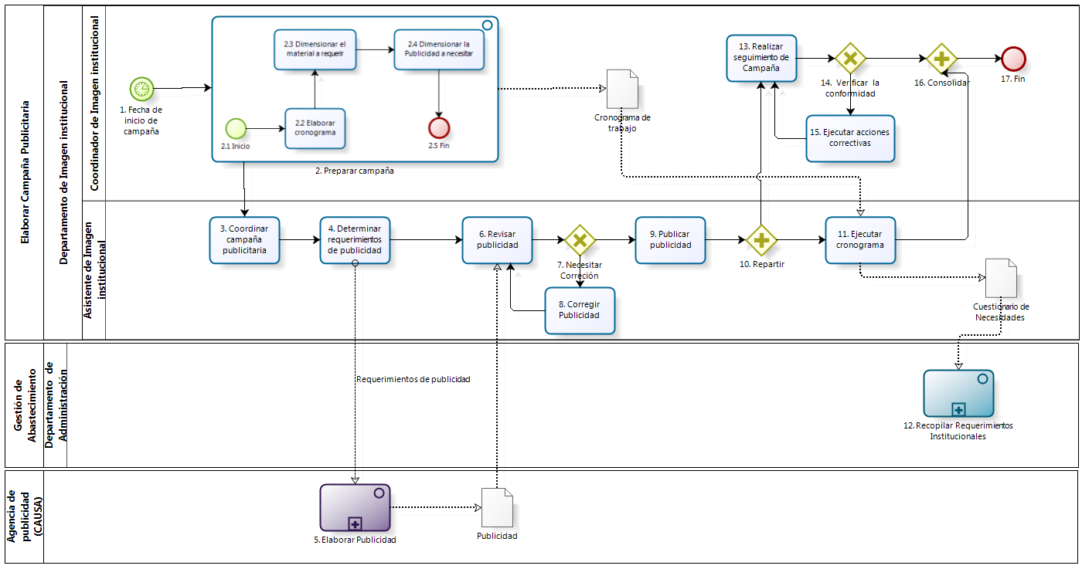

Figura 3. 16 – Diagrama de Procesos: Proceso “Elaborar Campaña Publicitaria”

**Fuente:** Basado en el Proyecto Profesional “Modelo de Negocios Empresarial de la Oficina Central Fe y Alegría"

| **N°** | **ENTRADA** | **ACTIVIDAD** | **SALIDA** | **DESCRIPCIÓN** | **RESPONSABLE** | **TIPO ACTIVIDAD** | **MACROPROCESO** |
| --- | --- | --- | --- | --- | --- | --- | --- |
| **1** |  | Fecha de inicio de campaña | - Fecha de inicio de Campaña  - Tipo de Campaña | El Coordinador de Imagen Institucional identifica de acuerdo al Cronograma de campañas, desarrollado en el Plan operativo anual, el tipo de campaña que será ejecutada. | Coordinador de Imagen Institucional | Manual | Gestión de Imagen Institucional y Donaciones |
| **2** | - Fecha de inicio de Campaña  - Tipo de Campaña | Preparar campaña | - Campaña publicitaria dimensionada  - Cronograma de trabajo | El Coordinador de Imagen Institucional procede a realizar la preparación de la campaña, el cual contendrá el Cronograma de la campaña, el dimensionamiento de la publicidad y material a requerir durante el desarrollo de la misma. | Coordinador de Imagen Institucional | Manual | Gestión de Imagen Institucional y Donaciones |
| **2.1** |  | Inicio | - Tipo de Campaña | El coordinador de Imagen Institucional empezará con la preparación de la campaña dependiendo del tipo de campaña a realizar. | Coordinador de Imagen Institucional | Manual | Gestión de Imagen Institucional y Donaciones |
| **2.2** | - Tipo de Campaña | Elaborar Cronograma | - Cronograma de trabajo | El Coordinador de Imagen Institucional procede a elaborar el Cronograma de trabajo que tendrá la campaña en función al tipo de campaña. | Coordinador de Imagen Institucional | Manual | Gestión de Imagen Institucional y Donaciones |
| **2.3** | - Cronograma de trabajo | Dimensionar el material a requerir | - Material estimado  - Cronograma de trabajo | El Coordinador de Imagen Institucional procede a estimar el número de materiales a requerir, de acuerdo al Cronograma de trabajo realizado anteriormente. | Coordinador de Imagen Institucional | Manual | Gestión de Imagen Institucional y Donaciones |
| **2.4** | - Material estimado  - Cronograma de trabajo | Dimensionar la Publicidad a necesitar | - Campaña publicitaria dimensionada  - Cronograma de Trabajo | Una vez que el material ha sido estimado, el Coordinador de Imagen Institucional procede a dimensionar la publicidad a necesitar en función al Cronograma de trabajo. | Coordinador de Imagen Institucional | Manual | Gestión de Imagen Institucional y Donaciones |
| **2.5** | - Campaña publicitaria dimensionada  - Cronograma de Trabajo | Fin |  | El subproceso termina con la obtención del Cronograma de trabajo y la campaña publicitaria dimensionada. | Coordinador de Imagen Institucional | Manual | Gestión de Imagen Institucional y Donaciones |
| **3** | - Campaña publicitaria dimensionada | Coordinar campaña publicitaria | - Campaña publicitaria coordinada. | El Asistente de Imagen Institucional procede a realizar las coordinaciones pertinentes con la agencia publicitaria a fin de que ésta proceda con la elaboración de la publicidad. | Asistente de Imagen Institucional | Manual | Gestión de Imagen Institucional y Donaciones |
| **4** | - Campaña publicitaria coordinada. | Determinar requerimientos de publicidad | - Requerimientos de publicidad | El Asistente de Imagen Institucional procede a comunicar a la agencia publicitaria los requerimientos de publicidad pertinentes, a fin de que ésta se alinee a las necesidades de la campaña. | Asistente de Imagen Institucional | Manual | Gestión de Imagen Institucional y Donaciones |
| **5** | - Requerimientos de publicidad | Elaborar Publicidad | - Publicidad | La Agencia de Publicidad elabora la publicidad en base a los requerimientos expuestos por el Asistente de Imagen Institucional. | Agencia de publicidad (CAUSA) | Manual | - |
| **6** | - Requerimientos de publicidad  - Publicidad corregida  - Publicidad | Revisar publicidad | - Publicidad  - Observaciones | El Asistente de Imagen Institucional procede a revisar la publicidad proveniente de la agencia publicitaria en el proceso de elaboración de publicidad de acuerdo a los requerimientos de ésta.  En caso el Asistente de Imagen Institucional encuentre algún error en la publicidad elaborada, procede a dar inicio a la actividad de compensación Corrección de publicidad. | Asistente de Imagen Institucional | Manual | Gestión de Imagen Institucional y Donaciones |
| **7** | - Observaciones | Necesitar Corrección | - Publicación conforme  - Publicidad inconforme | El Asistente De Imagen Institucional verifica si la publicidad es conforme. | Asistente de Imagen Institucional | Manual | Gestión de Imagen Institucional y Donaciones |
| **8** | - Publicidad inconforme | Corregir publicidad | - Publicidad corregida | El Asistente de Imagen Institucional procede a coordinar con la agencia publicitaria la solución a los errores encontrados durante la revisión de la publicidad. | Asistente de Imagen Institucional | Manual | Gestión de Imagen Institucional y Donaciones |
| **9** | - Publicidad | Publicar Publicidad | - Publicidad Publicada | El Asistente de Imagen Institucional procede a autorizar la publicación de la publicad, a fin de dar inicio a la ejecución de la campaña publicitaria. | Asistente de Imagen Institucional | Manual | Gestión de Imagen Institucional y Donaciones |
| **10** | - Publicidad Publicada | Repartir | - Necesidad de ejecución de campaña  - Necesidad de seguimiento de Campaña | Publicada la publicidad se procede a repartir las necesidades de ejecución y seguimiento de campaña entre las actividades de:  Ejecutar cronograma y Seguimiento de campaña | Asistente de Imagen Institucional | Manual | Gestión de Imagen Institucional y Donaciones |
| **11** | - Necesidad de ejecución de campaña  - Cronograma de trabajo | Ejecutar cronograma | - Cuestionario de Necesidades | El Asistente de Imagen Institucional de acuerdo al Cronograma de trabajo recibido del subproceso Preparación de Campaña, procede a realizar las tareas pertinentes del Cronograma de trabajo y el Cuestionario de necesidades, en donde se contempla los recursos a necesitar. Este Cuestionario de Necesidades es enviado al Departamento de Administración. | Asistente de Imagen Institucional | Manual | Gestión de Imagen Institucional y Donaciones |
| **12** | - Cuestionario de Necesidades | Recopilar Requerimientos Institucionales |  | Cada inicio de año, el Departamento de Administración se encarga de elaborar el Cuestionario de Necesidades y de enviarlo a los Programas Rurales, Instituciones Educativas y Departamentos de la Oficina Central de Fe y Alegría. Estos lo completarán y enviarán al Secretario General o al Administrador para que los evalúe y su posterior consolidación en el Cuadro de Necesidades. | Departamento de Administración | Manual | Gestión de Abastecimiento |
| **13** | - Necesidad de seguimiento de Campaña  - Observaciones de desarrollo de la campaña | Realizar seguimiento de Campaña | - Observaciones de desarrollo de la campaña | El Coordinador de Imagen Institucional procede a supervisar el desarrollo de las tareas en la campaña. | Coordinador de Imagen Institucional | Manual | Gestión de Imagen Institucional y Donaciones |
| **14** | - Observaciones de desarrollo de la campaña | Verificar la conformidad | - Campaña supervisada  - Campaña inconforme | Verifica la conformidad de la realización de la campaña, en caso no es conforme, se procederá a ejecutar acciones correctivas. | Coordinador de Imagen Institucional | Manual | Gestión de Imagen Institucional y Donaciones |
| **15** | - Campaña inconforme | Ejecutar acciones correctivas | - Observaciones de desarrollo de la campaña | Si el Coordinador de Imagen Institucional encontró algún error en el seguimiento de la campaña, toma las medidas necesarias para asegurarse el cumplimiento del Cronograma de trabajo | Coordinador de Imagen Institucional | Manual | Gestión de Imagen Institucional y Donaciones |
| **16** | - Cuestionario de Necesidades  - Campaña supervisada  - Observaciones de desarrollo de la campaña | Consolidar | - Cuestionario de Necesidades  - Campaña supervisada  - Observaciones de desarrollo de la campaña | Se consolida la siguiente información: el Cuestionario de Necesidades, la Campaña supervisada y las Observaciones de desarrollo de la campaña. | Coordinador de Imagen Institucional | Manual | Gestión de Imagen Institucional y Donaciones |
| **17** | - Cuestionario de Necesidades  - Campaña supervisada  - Observaciones de desarrollo de la campaña | Fin |  | El proceso termina cuando el coordinador de Imagen Institucional tiene elaborado el Cuestionario de Necesidades, la Campaña supervisada y las Observaciones de desarrollo de la campaña. . | Coordinador de Imagen Institucional | Manual | Gestión de Imagen Institucional y Donaciones |

Tabla 3. 25 – Caracterización del Proceso “Elaborar Campaña Publicitaria”

Fuente: Basado en el Proyecto Profesional “Modelo de Negocios Empresarial de la Oficina Central Fe y Alegría"

* + - 1. **Proceso:** **Elaborar Comunicación Interna**

El presente proceso describe las labores realizadas por el Asistente de Imagen Institucional para la preparación, corrección y envío del Boletín electrónico mensual a todas las personas que laboran en la Oficina Central Fe y Alegría Perú.

| **MACROPROCESO: GESTIÓN DE IMAGEN INSTITUCIONAL Y DONACIONES**  **Proceso “Elaborar Comunicación Interna”** | | | | |
| --- | --- | --- | --- | --- |
| **PROPÓSITO** | El presente proceso tiene como propósito el cumplimiento del siguiente objetivo:  **OSE 1:** Impulsar una gestión dinámica, participativa y descentralizada que promueva el compromiso de las instituciones educativas con el proceso de regionalización del país, desde la propuesta educativa de FYA | | | |
| **RESPONSABLE** | Coordinador de Imagen Institucional | | **BASE LEGAL** | No Aplica |
| **ACTORES DEL PROCESO** | Director General: Religioso de la orden Jesuita, encargado de llevar la dirección general de la Oficina Central de Fe y Alegría Perú bajo los lineamientos del movimiento Fe y Alegría.  Asistente de Imagen Institucional: Persona contratada por la Oficina Central de Fe y Alegría Perú, encargada de asistir al Coordinador de Imagen Institucional y al Coordinador de Donaciones, además de estar a cargo de la elaboración de las notas periodísticas.  Directivos: Director Fe y Alegría Perú, Director del Departamento de Formación, Jefe del Departamento de Planificación, Jefe del Departamento de Donaciones e Imagen Institucional, Jefe de Educación Técnica, Jefe de Pastoral y Educación en Valores. | | | |
| **CLIENTES INTERNOS** | Movimiento Fe y Alegría Perú | **CLIENTES EXTERNOS** | | No Aplica |
| **ALCANCE** | El alcance del presente proceso se encuentra enfocado en la preparación y revisión que debe realizar el Asistente de Imagen Institucional para la realización del Boletín electrónico enviado a todos los trabajadores de la Oficina Central Fe y Alegría Perú. | | | |
| **PROCEDIMIENTO** | 1. Una semana antes de la emisión del Boletín, el Asistente de Imagen Institucional envía una Solicitud de noticia a todos los Directivos de la Institución para motivar su colaboración. 2. Los Directivos reciben la Solicitud de noticia, y en caso deseen participar, proceden a elaborar la redacción de una noticia y hacen el envío de la misma al Departamento de Donaciones e Imagen Institucional. 3. El Asistente de Imagen Institucional recibe todas las noticias y realiza una primera versión del Boletín “Chasqui electrónico” y solicita la elaboración de una Editorial al Director de Fe y Alegría Perú. 4. El Director recibe la solicitud de editorial y redacta la Editorial, una vez terminada procede a enviar la misma al Asistente. 5. El Asistente recibe la Editorial y la adiciona al Boletín electrónico.    1. En caso se encuentre un defecto en el mismo, se procede a realizar la corrección pertinente. 6. Finalmente, el Asistente realiza el envío del Boletín electrónico a todo el personal de la Oficina Central Fe y Alegría Perú. | | | |
| **PROCESOS RELACIONADOS** | No Aplica | | | |

Tabla 3. 26 – Definición del Proceso “Elaborar Comunicación Interna”

**Fuente:** Basado en el Proyecto Profesional “Modelo de Negocios Empresarial de la Oficina Central Fe y Alegría"

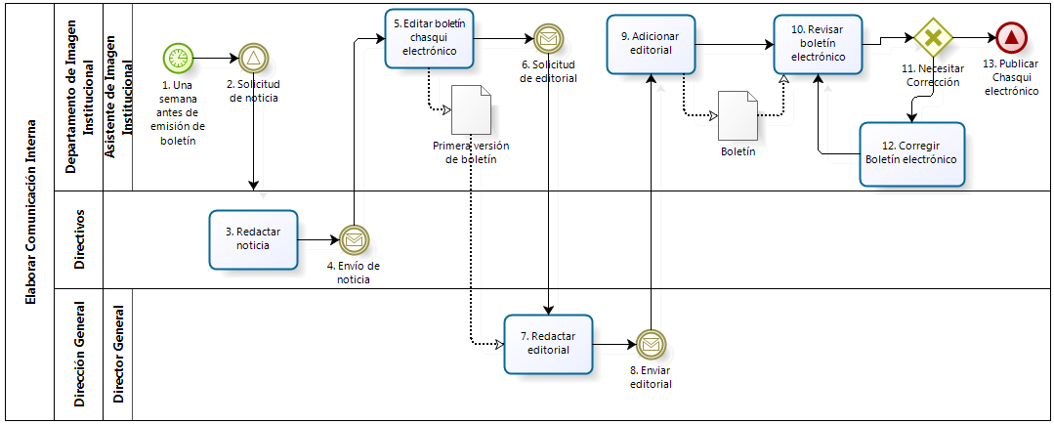

Figura 3. 17 – Diagrama de Procesos: Proceso “Elaborar Comunicación Interna”

**Fuente:** Basado en el Proyecto Profesional “Modelo de Negocios Empresarial de la Oficina Central Fe y Alegría"

| **N°** | **ENTRADA** | **ACTIVIDAD** | **SALIDA** | **DESCRIPCIÓN** | **RESPONSABLE** | **TIPO ACTIVIDAD** | **MACROPROCESO** |
| --- | --- | --- | --- | --- | --- | --- | --- |
| **1** | - Fecha de boletín | Una semana antes de emisión de boletín | - Fecha semana antes de boletín | El Asistente de Imagen Institucional identifica una semana antes la fecha de emisión del Boletín. | Asistente de Imagen Institucional | Manual | Gestión de Imagen Institucional y Donaciones |
| **2** | - Fecha semana antes de boletín | Solicitud de noticia | - Solicitud de noticia | El Asistente de Imagen Institucional manda una solicitud masiva a todos los Directivos de la Oficina Central Fe y Alegría Perú para que éstos elaboren noticias respectivas a sus departamentos u áreas. | Asistente de Imagen Institucional | Manual | Gestión de Imagen Institucional y Donaciones |
| **3** | - Solicitud de noticia | Redactar noticia | - Noticia redactada | Los Directivos eligen algún aspecto resaltante ocurrido en sus departamentos y áreas, y proceden a realizar la elaboración de la noticia. | Directivos | Manual | Gestión de Imagen Institucional y Donaciones |
| **4** | - Noticia redactada | Envío de noticia | - Noticia enviada | Los Directivos proceden a enviar la noticia redactada al Asistente de imagen institucional. | Directivos | Manual | Gestión de Imagen Institucional y Donaciones |
| **5** | - Noticia enviada | Editar boletín chasqui electrónico | - Primera versión de boletín  - Necesidad de Editorial | El Asistente de Imagen Institucional recaba todas las noticias redactadas por los Directivos y procede a elaborar la primera versión del Boletín electrónico. | Asistente de Imagen Institucional | Manual | Gestión de Imagen Institucional y Donaciones |
| **6** | - Primera versión de boletín  - Necesidad de Editorial | Solicitud de editorial | - Solicitud de editorial  - Primera versión de boletín | El Asistente de Imagen Institucional envía una solicitud de Editorial al Director de Fe y Alegría Perú junto con la Primera versión de Boletín. | Asistente de Imagen Institucional | Manual | Gestión de Imagen Institucional y Donaciones |
| **7** | - Solicitud de editorial  - Primera versión de boletín | Redactar Editorial | - Editorial | El Director de Fe y Alegría Perú procede a elaborar la Editorial para el Boletín electrónico, en función a las noticias encontradas en la primera versión del Boletín. | Director Fe y Alegría Perú | Manual | Gestión de Imagen Institucional y Donaciones |
| **8** | - Editorial | Enviar Editorial | - Editorial | El Director de Fe y Alegría Perú envía la Editorial elaborada al Asistente de Imagen Institucional. | Director Fe y Alegría Perú | Manual | Gestión de Imagen Institucional y Donaciones |
| **9** | - Editorial | Adicionar Editorial | - Boletín | El Asistente de Imagen Institucional procede a agregar la Editorial realizada al Boletín y produce la segunda versión del mismo. | Asistente de Imagen Institucional | Manual | Gestión de Imagen Institucional y Donaciones |
| **10** | - Boletín electrónico | Revisar boletín electrónico | - Boletín electrónico revisado | El Asistente de Imagen Institucional procede revisar el Boletín a enviar.  En caso se encuentre algún error se elabora una Lista de observaciones y se procede a dar inicio a la actividad Corrección de Boletín electrónico. | Asistente de Imagen Institucional | Manual | Gestión de Imagen Institucional y Donaciones |
| **11** | - Boletín electrónico revisado | Necesitar Corrección | - Boletín electrónico mal elaborado  - Boletín electrónico correctamente elaborado | En caso el Boletín electrónico esté mal elaborado se procede a corregirlo, sino se procede a publicar el Chasqui electrónico. | Asistente de Imagen Institucional | Manual | Gestión de Imagen Institucional y Donaciones |
| **12** | - Boletín electrónico mal elaborado | Corregir Boletín electrónico | - Boletín electrónico | El Asistente de Imagen Institucional procede a realizar las correcciones pertinentes. | Asistente de Imagen Institucional | Manual | Gestión de Imagen Institucional y Donaciones |
| **13** | - Boletín electrónico revisado | Publicar Chasqui electrónico | - Boletín electrónico publicado | El Asistente de Imagen Institucional procede a realizar el envío del Boletín electrónico a todos los miembros de la Oficina Central Fe y Alegría Perú. | Asistente de Imagen Institucional | Manual | Gestión de Imagen Institucional y Donaciones |

Tabla 3. 27 – Caracterización del Proceso “Elaborar Comunicación Interna”

**Fuente:** Basado en el Proyecto Profesional “Modelo de Negocios Empresarial de la Oficina Central Fe y Alegría"

* + - 1. **Proceso: Emitir Cartas**

El presente proceso describe las labores realizadas por la Encargada de Donaciones para elaborar las cartas e iniciar la distribución de las mismas a los donantes.

| **MACROPROCESO: GESTIÓN DE IMAGEN INSTITUCIONAL Y DONACIONES**  **Proceso “Emitir Cartas”** | | | |
| --- | --- | --- | --- |
| **PROPÓSITO** | El presente proceso cumple los siguientes objetivos:  **OSE 2:** Comprometer a todos los miembros de la comunidad educativa con su desarrollo integral para responder al desafío de una educación de calidad, desde la mística y propuesta de FYA.  **OSE 3:** Lograr una educación técnica cualificada acorde con las necesidades del mercado laboral, conducente al desarrollo local, regional y nacional.  **OSE 5:** Ampliar la acción educativa de FYA tanto formal como alternativa en los sectores más pobres de la sierra y selva para contribuir en la mejora de su calidad de vida y tener una mayor incidencia en la educación pública. | | |
| **RESPONSABLE** | Encargada de Donaciones | **BASE LEGAL** | No Aplica |
| **ACTORES DEL PROCESO** | Encargada de Donaciones: persona contratada por la Oficina Central de Fe y Alegría Perú encargada del Departamento de Donaciones que tiene como función la captación de recursos de la sociedad civil y de organizaciones o instituciones privadas o públicas.   * Jefe de Donaciones   Courier: Empresa externa a la Oficina Central de Fe y Alegría Perú, encargada de llevar las cartas u obsequios a los donantes o contactos del Departamento de Donaciones e Imagen Institucional. | | |
| **CLIENTES INTERNOS** | No Aplica | **CLIENTE EXTERNO** | No Aplica |
| **ALCANCE** | El presente proceso se encuentra en torno al esfuerzo realizado por la Encargada de Donaciones para emitir y distribuir las cartas para los donantes.  En este caso, los procesos que se encuentran de color morado son aquellos que no serán detallados en el proyecto por encontrarse fuera del alcance del mismo. | | |
| **PROCEDIMIENTO** | 1. El proceso inicia luego de realizarse las campañas, tanto publicitarias como periodísticas. 2. La Encargada de Donaciones elabora el modelo de carta, el cual es entregado al Jefe de Donaciones, para que lo revise. 3. En caso el Jefe de Donaciones considere que está correcto, la Encargada de Donaciones empieza a armar el Pack de Carta, compuesto por la carta, un tríptico informativo y una hoja, donde se indican los números de cuenta. En caso contrario, el Jefe de Donaciones devuelve el modelo de carta, a la Encargada de Donaciones, para su modificación. 4. Luego de armar el Pack de Carta, la Encargada de Donaciones extrae la información necesaria sobre los donantes de su base de datos, y los sectoriza según distritos. En caso el donante se encuentre en provincia o en el exterior, éste es separado en una lista separada, pues muchos de ellos, a pesar de no encontrarse en Lima, desean recibir las cartas. 5. Con las listas de donantes, tanto de los residentes en Lima como los de Provincias o Exterior, la Encargada de Donaciones contrata al Courier encargado de la distribución de las cartas. 6. Finalmente, luego de formalizar el contrato, el Courier comienza la distribución de las cartas. | | |
| **PROCESOS RELACIONADOS** | No Aplica | | |

Tabla 3. 28 – Definición del Proceso “Emitir Cartas”

**Fuente:** Elaboración Propia

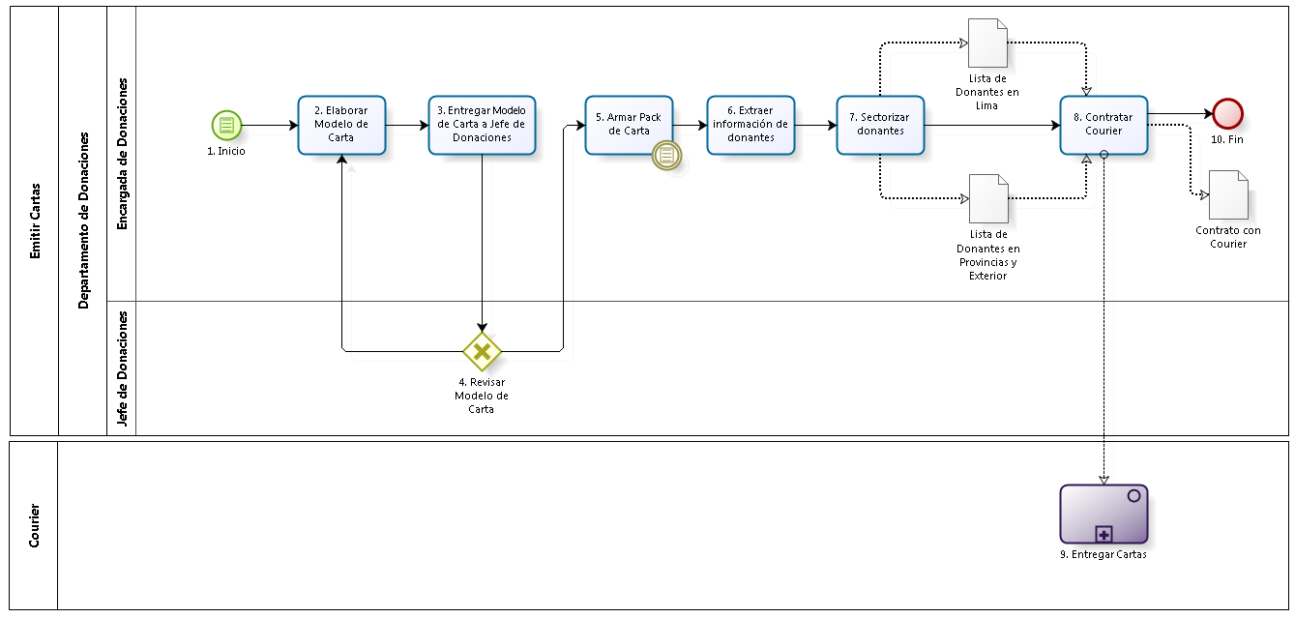

Figura 3. 18 – Diagrama de Procesos: Proceso “Emitir Cartas”

**Fuente:** Elaboración Propia

|  |  |  |  |  |  |  |  |
| --- | --- | --- | --- | --- | --- | --- | --- |
| **N°** | **ENTRADA** | **ACTIVIDAD** | **SALIDA** | **DESCRIPCIÓN** | **RESPONSABLE** | **TIPO ACTIVIDAD** | **MACROPROCESO** |
| **1.** |  | Inicio | * Campaña supervisada * Observaciones de desarrollo de la campaña * Entrevista registrada | Luego de que las campañas, tanto publicitaria como periodística, se realizan, se da inicio a la emisión de cartas para que los donantes, que deseen, colaboren con la campaña. La emisión de cartas se realiza cuando las campañas son: Escolar, Rifa, Octubre y Navideña. | Encargada de Donaciones | Manual | Gestión de Imagen Institucional y Donaciones |
| **2.** | * Campaña supervisada * Observaciones de desarrollo de la campaña * Entrevista registrada * Modelo de Carta a modificar | Elaborar Modelo de Carta | * Modelo de Carta | La Encargada de Donaciones elabora un modelo de carta, que será entregada a los donantes. | Encargada de Donaciones | Manual | Gestión de Imagen Institucional y Donaciones |
| **3.** | * Modelo de Carta | Entregar Modelo de Carta a Jefe de Donaciones | * Modelo de Carta entregada al Jefe de Donaciones | El modelo de Carta, elaborado por la Encargada de Donaciones, es entregado al Jefe de Donaciones para su revisión. | Encargada de Donaciones | Manual | Gestión de Imagen Institucional y Donaciones |
| **4.** | * Modelo de Carta entregada al Jefe de Donaciones | Revisar Modelo de Carta | * Modelo de Carta aprobado * Modelo de Carta a modificar | El Jefe de Donaciones revisa el Modelo de Carta. En caso considere que está bien, la Encargada de Donaciones procederá a armar el pack de Carta. En caso contrario, el Jefe de Donaciones devuelve el Modelo de Carta a la Encargada de Donaciones, para que lo modifique. | Jefe de Donaciones | Manual | Gestión de Imagen Institucional y Donaciones |
| **5.** | * Modelo de Carta aprobado | Armar Pack de Carta | * Pack de Carta | Luego de ser aprobado el Modelo de Carta, la Encargada de Donaciones arma el Pack de Carta, el cual incluye la carta, un tríptico informativo y una hoja, donde se indican los números de cuenta donde se puede realizar las donaciones. | Encargada de Donaciones | Manual | Gestión de Imagen Institucional y Donaciones |
| **6.** | * Pack de Carta | Extraer información de donantes | * Información para envío de Cartas | Tras tener el Pack de Carta armado, la Encargada de Donaciones extrae la información sobre los donantes, de la base de datos que se posee en el Departamento. | Encargada de Donaciones | Manual | Gestión de Imagen Institucional y Donaciones |
| **7.** | * Información para envío de Cartas | Sectorizar donantes | * Lista de Donantes en Lima * Lista de Donantes en Provincias y Exterior | La Encargada de Donaciones, con la información extraída, sectoriza los donantes por Distrito. Asimismo, separa a los donantes que viven en provincias o en el exterior, pues muchos de ellos desean recibir sus cartas, a pesar de no vivir en Lima. | Encargada de Donaciones | Manual | Gestión de Imagen Institucional y Donaciones |
| **8.** | * Lista de Donantes en Lima * Lista de Donantes en Provincias y Exterior | Contratar Courier | * Contrato con Courier * Conjunto de cartas a enviar | Con la lista de Donantes, tanto de Lima como de Provincias y Exterior, se contrata al Courier para que realice la entrega de los packs de Cartas. | Encargada de Donaciones | Manual | Gestión de Imagen Institucional y Donaciones |
| **9.** | * Contrato con Courier * Conjunto de cartas a enviar | Entregar Cartas | * Conjunto de Cartas entregadas | Luego de formalizar el contrato con el Courier y entregarle las cartas, el Courier procede a distribuir las cartas entre los donantes. | Courier | Manual | Gestión de Imagen Institucional y Donaciones |
| **10.** | * Contrato con Courier * Conjunto de cartas a enviar | Fin |  | El proceso termina luego de que la Encargada de Donaciones realiza el contrato con el Courier, y éste inicia la entrega de las mismas. | Courier | Manual | Gestión de Imagen Institucional y Donaciones |

Tabla 3. 29 – Caracterización del Proceso “Emitir Cartas”

**Fuente:** Elaboración Propia

* + - 1. **Proceso: Emitir y Declarar Certificados de Donación**

El presente proceso describe las labores realizadas por la Encargada de Donaciones para emitir y declarar ante la SUNAT los Certificados de Donación entregados a los donantes.

| **MACROPROCESO: GESTIÓN DE IMAGEN INSTITUCIONAL Y DONACIONES**  **Proceso “Emitir y Declarar Certificados de Donación”** | | | |
| --- | --- | --- | --- |
| **PROPÓSITO** | El presente proceso cumple los siguientes objetivos:  **OSE 2:** Comprometer a todos los miembros de la comunidad educativa con su desarrollo integral para responder al desafío de una educación de calidad, desde la mística y propuesta de FYA.  **OSE 3:** Lograr una educación técnica cualificada acorde con las necesidades del mercado laboral, conducente al desarrollo local, regional y nacional.  **OSE 5:** Ampliar la acción educativa de FYA tanto formal como alternativa en los sectores más pobres de la sierra y selva para contribuir en la mejora de su calidad de vida y tener una mayor incidencia en la educación pública. | | |
| **RESPONSABLE** | Encargada de Donaciones | **BASE LEGAL** | No Aplica |
| **ACTORES DEL PROCESO** | Encargada de Donaciones: persona contratada por la Oficina Central de Fe y Alegría Perú encargada del Departamento de Donaciones que tiene como función la captación de recursos de la sociedad civil y de organizaciones o instituciones privadas o públicas. | | |
| **CLIENTES INTERNOS** | No Aplica | **CLIENTE EXTERNO** | No Aplica |
| **ALCANCE** | El presente proceso se encuentra en torno al esfuerzo realizado por la Encargada de Donaciones para hacer emitir y declarar ante la SUNAT todos los certificados de Donación emitidos a los donantes. | | |
| **PROCEDIMIENTO** | 1. Luego de que el donante realiza la donación, la Encargada de Donaciones elabora el Certificado de Donación respectivo.. 2. La Encargada de Donaciones elabora el Certificado de Donación, en el cual, en caso sea empresa, se incluye el nombre de la empresa, el RUC y la donación realizada. En caso sea una persona natural, se coloca el nombre del donante y la donación realizada. 3. La Encargada de Donaciones entrega el certificado al donante. 4. Al final del día, la Encargada de Donaciones entrega un listado de Donaciones del Día al Jefe de Donaciones. 5. Al final de cada año, la Encargada de Donaciones elabora una Declaración Jurada, para que ésta sea presentada a la SUNAT, junto con todos los certificados de Donación y los respaldos correspondientes (boletas o facturas). 6. La Encargada de Donaciones presenta la declaración jurada a la SUNAT junto con los certificados de donación entregados durante todo el año. | | |
| **PROCESOS RELACIONADOS** | No Aplica | | |

Tabla 3. 30 – Definición del Proceso “Emitir y Declarar Certificados de Donación”

**Fuente:** Elaboración Propia

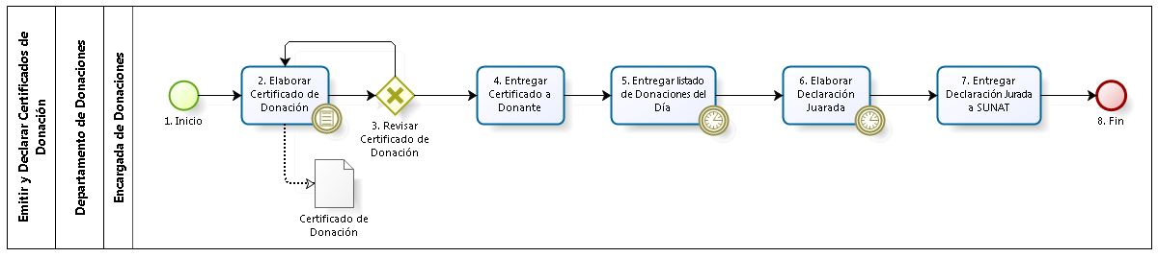

Figura 3. 19 – Diagrama de Procesos: Proceso “Emitir y Declara Certificados de Donación”

**Fuente:** Elaboración Propia

|  |  |  |  |  |  |  |  |
| --- | --- | --- | --- | --- | --- | --- | --- |
| **N°** | **ENTRADA** | **ACTIVIDAD** | **SALIDA** | **DESCRIPCIÓN** | **RESPONSABLE** | **TIPO ACTIVIDAD** | **MACROPROCESO** |
| **1.** |  | Inicio | * Verificación realizada * Boleta o Factura innecesaria * Donación entregada * Boleta o factura entregada | Tras recibir la donación del donante, la Encargada de Donaciones iniciará la emisión del certificado. | Encargada de Donaciones | Manual | Gestión de Imagen Institucional y Donaciones |
| **2.** | * Verificación realizada * Boleta o Factura innecesaria * Donación entregada * Boleta o factura entregada * Certificado de Donación por corregir | Elaborar Certificado de Donación | * Certificado de Donación | Ante la necesidad del donante de un certificado de Donación, la Encargada de Donaciones elabora el Certificado de Donaciones. En el caso de empresas, se coloca el nombre de la empresa, el RUC y la donación realizada; mientras que para personas naturales, se coloca el nombre del donante y la donación realizada. | Encargada de Donaciones | Manual | Gestión de Imagen Institucional y Donaciones |
| **3.** | * Certificado de Donación | Revisar Certificado de Donación | * Certificado de Donación por corregir * Certificado de Donación correcto | La Encargada de Donaciones revisa el Certificado elaborado, revisando los datos de la empresa o persona que realizó la donación. En caso el certificado esté incorrecto, la Encargada de Donaciones vuelve a elaborarlo. En caso contrario, procede a entregarlo al donante. | Encargada de Donaciones | Manual | Gestión de Imagen Institucional y Donaciones |
| **4.** | * Certificado de Donación correcto | Entregar Certificado a Donante | * Certificado de Donación entregado | La Encargada de Donaciones entrega el Certificado de Donación al donante. | Encargada de Donaciones | Manual | Gestión de Imagen Institucional y Donaciones |
| **5.** | * Certificado de Donación entregado * Carta de Agradecimiento enviada * Certificado de Donación “Anónimo” | Entregar listado de Donaciones del Día | * Listado de Donaciones del día | Al final del día, la Encargada de Donaciones entrega al Jefe de Donaciones el listado de donaciones del día, junto con los certificados y sus respaldos correspondientes (boletas o facturas). | Encargada de Donaciones | Manual | Gestión de Imagen Institucional y Donaciones |
| **6.** | * Listado de Donaciones del día | Elaborar Declaración Jurada | * Declaración Jurada | Al final del año, la Encargada de Donaciones elabora una Declaración Jurada, a ser presentada a la SUNAT junto con todos los certificados de Donación y los respaldos correspondientes. | Encargada de Donaciones | Manual | Gestión de Imagen Institucional y Donaciones |
| **7.** | * Declaración Jurada | Entregar Declaración Jurada a SUNAT | * Declaración Jurada presentada a la SUNAT | La Encargada de Donaciones presenta a la SUNAT la Declaración Jurada, junto con los certificados y respaldos correspondientes. | Encargada de Donaciones | Manual | Gestión de Imagen Institucional y Donaciones |
| **8.** | * Declaración Jurada presentada a la SUNAT | Fin |  | El proceso finaliza con la presentación de la Declaración Jurada a la SUNAT de las donaciones recibidas durante el año. | Encargada de Donaciones | Manual | Gestión de Imagen Institucional y Donaciones |

Tabla 3. 31 – Caracterización del Proceso “Emitir y Declarar Certificados de Donación”

**Fuente:** Elaboración Propia

* + - 1. **Proceso: Recibir Donaciones**

El presente proceso describe las labores realizadas por la Encargada de Donaciones para hacer efectiva la donación, luego de que el donante ha contactado a la Oficina Central de Fe y Alegría.

| **MACROPROCESO: GESTIÓN DE IMAGEN INSTITUCIONAL Y DONACIONES**  **Proceso “Recibir Donaciones”** | | | |
| --- | --- | --- | --- |
| **PROPÓSITO** | El presente proceso cumple los siguientes objetivos:  **OSE 2:** Comprometer a todos los miembros de la comunidad educativa con su desarrollo integral para responder al desafío de una educación de calidad, desde la mística y propuesta de FYA.  **OSE 3:** Lograr una educación técnica cualificada acorde con las necesidades del mercado laboral, conducente al desarrollo local, regional y nacional.  **OSE 5:** Ampliar la acción educativa de FYA tanto formal como alternativa en los sectores más pobres de la sierra y selva para contribuir en la mejora de su calidad de vida y tener una mayor incidencia en la educación pública. | | |
| **RESPONSABLE** | Encargada de Donaciones | **BASE LEGAL** | No Aplica |
| **ACTORES DEL PROCESO** | Encargada de Donaciones: persona contratada por la Oficina Central de Fe y Alegría Perú encargada del Departamento de Donaciones que tiene como función la captación de recursos de la sociedad civil y de organizaciones o instituciones privadas o públicas.  Donante: Persona que por voluntad propia decide donar o apoyar a la Institución con bienes o voluntariados.  Encargados de Recojo de Donaciones: Personas de apoyo encargadas de recoger las donaciones hechas por los donantes. | | |
| **CLIENTES INTERNOS** | No Aplica | **CLIENTE EXTERNO** | No Aplica |
| **ALCANCE** | El presente proceso se encuentra en torno al esfuerzo realizado por la Encargada de Donaciones para hacer efectiva la donación.  En este caso, los procesos que se encuentran de color morado son aquellos que no serán detallados en el proyecto por encontrarse fuera del alcance del mismo. | | |
| **PROCEDIMIENTO** | 1. Luego de que el donante recibe la carta, éste contacta en la Oficina Central de Fe y Alegría a la Encargada de Donaciones. 2. Si el donante desea realizar una visita a alguna institución de la alguna zona, que esté bajo la organización de Fe y Alegría Perú, se procede a realizar la visita a la institución. 3. En caso el donante lo desee, la Encargada de Donaciones coordina con el director de uno de los colegios la hora y fecha en que se puede realizar la visita. 4. Después de que el donante realiza la visita, junto con la Encargada de Donaciones, éste evalúa si es que desea continuar con la donación o no. 5. En caso decida continuar, la Encargada de Donaciones dependiendo del tipo de donación que va a realizar el donante, la Encargada de Donaciones realizará diferentes acciones. 6. En caso la donación sea a través del banco, se coordina el envío del voucher de transferencia. Luego de que el donante envía el voucher de la transacción, la Encargada de Donaciones verifica la transacción y se da por finalizado el proceso. 7. En caso la donación requiera de un recojo/entrega, se coordina con el donante la hora y fecha. 8. En caso el donante se acerque a la Oficina de Fe y Alegría, éste hace entrega de la donación. 9. En caso el donante desea que se recoja la donación, la Encargada de Donaciones coordina el recojo de la Donación con los encargados de recojo de donaciones, para que recoja la misma. 10. Luego de que el donante o la Empresa de Recojo entregan la donación, la Encargada de Donaciones evalúa si es necesaria la entrega de Boleta o Factura. 11. En caso sea necesaria, se le solicita al donante, el cual hace entrega de la boleta o factura con costo cero, la cual servirá de respaldo para el Certificado de Donación. | | |
| **PROCESOS RELACIONADOS** | No Aplica | | |

Tabla 3. 32 – Definición del Proceso “Recibir Donaciones”

**Fuente:** Elaboración Propia

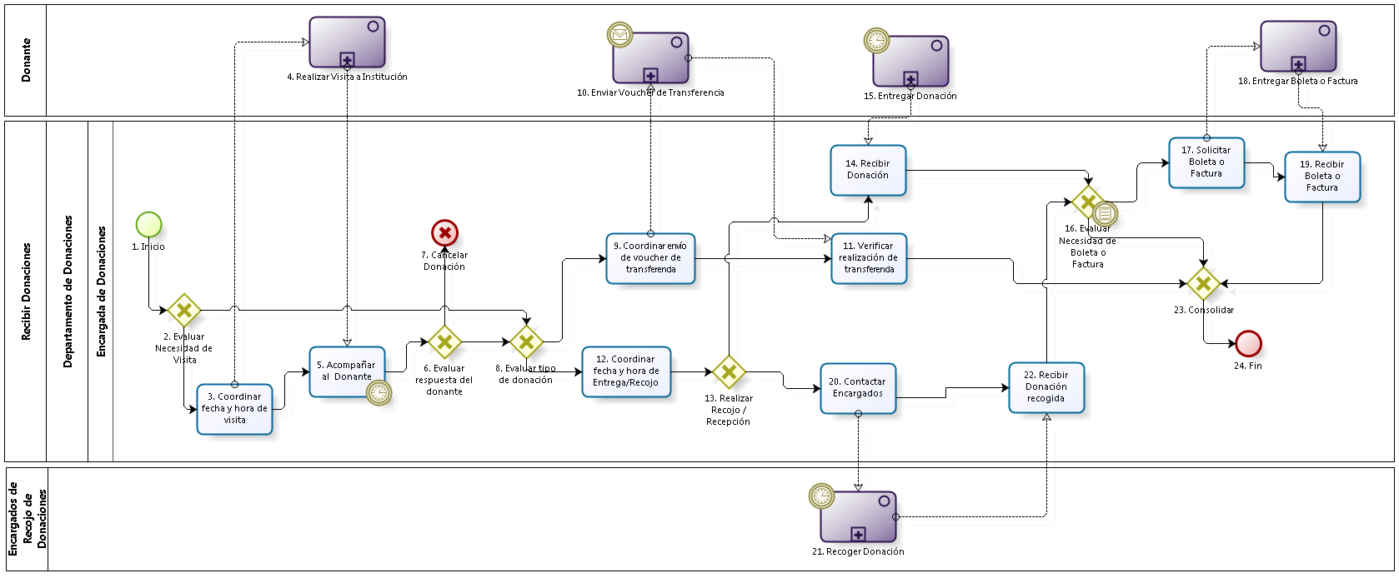

Figura 3. 20 – Diagrama de Procesos: Proceso “Recibir Donaciones”

**Fuente:** Elaboración Propia

|  |  |  |  |  |  |  |  |
| --- | --- | --- | --- | --- | --- | --- | --- |
| **N°** | **ENTRADA** | **ACTIVIDAD** | **SALIDA** | **DESCRIPCIÓN** | **RESPONSABLE** | **TIPO ACTIVIDAD** | **MACROPROCESO** |
| **1.** |  | Inicio | * Conjunto de Cartas entregadas * Contacto realizado | Luego de que las cartas son entregadas por el Courier y el donante ha contactado a la Oficina Central de Fe y Alegría para realizar la donación, se da inicio al proceso. | Donante | Manual | Gestión de Imagen Institucional y Donaciones |
| **2.** | * Conjunto de Cartas entregadas * Contacto realizado | Evaluar Necesidad de Visita | * Necesidad de realizar visita a Colegio * Visita innecesaria | En caso el donante lo desee, puede realizar una visita a una institución, para ver la labor realizada por Fe y Alegría. En caso contrario, procede a realizar la donación. | Encargada de Donaciones | Manual | Gestión de Imagen Institucional y Donaciones |
| **3.** | * Necesidad de realizar visita a Colegio | Coordinar fecha y hora de visita | * Fecha y Hora de visita coordinada con directora de Colegio | En caso el donante desee realizar la visita, la Encargada de Donaciones coordina con el Director de uno de los Colegios de la zona, para poder realizar una visita y que el donante observe el trabajo realizado en la institución. | Encargada de Donaciones | Manual | Gestión de Imagen Institucional y Donaciones |
| **4.** | * Fecha y Hora de visita coordinada con directora de Colegio | Realizar Visita a Institución | * Decisión luego de visita | Luego de haberse coordinado la hora y fecha de la visita, el donante, junto con la Encargada de Donaciones, visita el Colegio y decide si proseguir o no con la donación. | Donante | Manual | Gestión de Imagen Institucional y Donaciones |
| **5.** | * Fecha y Hora de visita coordinada con directora de Colegio * Decisión luego de visita | Acompañar al Donante | * Decisión luego de visita | En la fecha y hora coordinada, la Encargada de Donaciones acompaña al donante a la institución. Luego de esta visita, el donante decide realizar o no la donación. | Encargada de Donaciones | Manual | Gestión de Imagen Institucional y Donaciones |
| **6.** | * Fecha y Hora de visita coordinada con directora de Colegio * Decisión luego de visita | Evaluar Respuesta del donante | * Donación cancelada * Donación a realizarse | Luego de que se coordinó la fecha de la visita, y el donante realiza la misma, si éste decide cancelar la donación, el proceso se cancela. En caso contrario, el proceso continúa. | Donante | Manual | Gestión de Imagen Institucional y Donaciones |
| **7.** | * Donación cancelada | Cancelar Donación |  | En caso el donante lo decida, se cancela la donación y, por ende, el proceso. | Donante | Manual | Gestión de Imagen Institucional y Donaciones |
| **8.** | * Donación a realizarse * Visita innecesaria | Evaluar tipo de donación | * Donación a través del banco * Donación que necesita de recepción / recojo | Si la donación sigue en pie, la Encargada de Donaciones evalúa qué tipo de donación es la que se realizará: una donación que se realizará a través del banco o una donación que amerita recojo/recepción de la misma. | Encargada de Donaciones | Manual | Gestión de Imagen Institucional y Donaciones |
| **9.** | * Donación a través del banco | Coordinar envío de voucher de transferencia | * Fecha de envío de voucher de transferencia coordinada | La Encargada de Donaciones coordina la fecha en que el donante enviará el voucher de transferencia escaneado, y así poder confirmar la correcta transferencia de la donación. | Encargada de Donaciones | Manual | Gestión de Imagen Institucional y Donaciones |
| **10.** | * Fecha de envío de voucher de transferencia coordinada | Enviar Voucher de Transferencia | * Voucher enviado | El Donante envía el voucher de transferencia escaneado al correo de la Encargada de Donaciones. | Donante | Manual | Gestión de Imagen Institucional y Donaciones |
| **11.** | * Fecha de envío de voucher de transferencia coordinada * Voucher enviado | Verificar realización de transferencia | * Verificación realizada | Con el voucher escaneado, la Encargada de Donaciones verifica que la transacción se haya realizado correctamente. | Encargada de Donaciones | Manual | Gestión de Imagen Institucional y Donaciones |
| **12.** | * Donación que necesita de recepción / recojo | Coordinar fecha y hora de Entrega/Recojo | * Fecha y hora de Entrega / Recojo coordinada | Cuando la donación requiere de una entrega / recojo, la encargada de Donaciones coordina con el donante la entrega / recojo correspondiente. | Encargada de Donaciones | Manual | Gestión de Imagen Institucional y Donaciones |
| **13.** | * Fecha y hora de Entrega / Recojo coordinada | Realizar Recojo / Recepción | * Necesidad de Recojo * Necesidad de Recepción | Dependiendo de si el bien deberá ser recogido o recibido, es que la Encargada de Donaciones se encargará de ello. | Encargada de Donaciones | Manual | Gestión de Imagen Institucional y Donaciones |
| **14.** | * Necesidad de Recepción * Donación entregada | Recibir Donación | * Donación recibida | En caso el bien deba ser recibido, la Encargada de Donaciones recibe la donación por parte del donante. | Encargada de Donaciones | Manual | Gestión de Imagen Institucional y Donaciones |
| **15.** |  | Entregar Donación | * Donación entregada | En la fecha pactada con el donante, en caso el bien vaya a ser entregado por el Donante, éste se acerca a la Oficina Central de Fe y Alegría para entregar el bien a ser donado, ya sea este dinero, libros, muebles, etc. | Donante | Manual | Gestión de Imagen Institucional y Donaciones |
| **16.** | * Donación recibida | Evaluar Necesidad de Boleta o Factura | * Boleta o Factura necesaria * Boleta o Factura innecesaria * Donación entregada | La Encargada de Donaciones evalúa si es que es necesario que el bien a donar sea entregado con una boleta o factura. En caso el bien sea nuevo, éste debe ser entregado con una boleta o factura con costo cero; en caso contrario, no será necesario. | Encargada de Donaciones | Manual | Gestión de Imagen Institucional y Donaciones |
| **17.** | * Boleta o Factura necesaria | Solicitar Boleta o Factura | * Boleta o Factura solicitada | En caso sea necesario la Boleta o Factura, la Encargada de Donaciones le solicitará al donante el mismo. | Encargada de Donaciones | Manual | Gestión de Imagen Institucional y Donaciones |
| **18.** | * Boleta o Factura solicitada | Entregar Boleta o Factura | * Boleta o factura entregada * Donación recibida | El Donante hace entrega de la Boleta o Factura, la cual servirá de respaldo para el Certificado de Donación. | Donante | Manual | Gestión de Imagen Institucional y Donaciones |
| **19.** | * Boleta o Factura solicitada * Boleta o factura entregada * Donación recibida | Recibir Boleta o Factura | * Boleta o Factura recibida * Donación recibida | Luego de que se solicita la Boleta o Factura, el donante se acerca a la Oficina Central de Fe y Alegría Perú, y hace entrega de la misma a la Encargada de Donaciones. | Encargada de Donaciones | Manual | Gestión de Imagen Institucional y Donaciones |
| **20.** | * Necesidad de Recojo | Contactar Encargados | * Contacto realizado | En caso sea necesario recoger el bien, la Encargada de Donaciones contacta a los encargados de recojo de donaciones para que recojan la donación. | Encargada de Donaciones | Manual | Gestión de Imagen Institucional y Donaciones |
| **21.** | * Contacto realizado | Recoger Donación | * Donación recogida | Con el contacto realizado, los Encargados de Recojo de Donaciones recogen el bien donado por el donante, en la fecha pactada entre Fe y Alegría, y el donante. | Encargados de Recojo de Donaciones | Manual | Gestión de Imagen Institucional y Donaciones |
| **22.** | * Contacto realizado * Donación recogida | Recibir donación recogida | * Donación recibida | La Encargada de Donaciones recepciona la donación recogida. | Encargada de Donaciones | Manual | Gestión de Imagen Institucional y Donaciones |
| **23.** | * Verificación realizada * Boleta o Factura innecesaria * Donación recibida * Boleta o factura entregada | Consolidar | * Verificación realizada * Boleta o Factura innecesaria * Donación recibida * Boleta o factura entregada | Tras verificar la transacción realizada, o solicitar y recibir la boleta o factura, o no necesitar de éstas, se consolida la información correspondiente, para luego finalizar el proceso. | Encargada de Donaciones | Manual | Gestión de Imagen Institucional y Donaciones |
| **24.** | * Verificación realizada * Boleta o Factura innecesaria * Donación recibida * Boleta o factura entregada | Fin |  | Tras consolidar la información, el proceso termina. | Encargada de Donaciones | Manual | Gestión de Imagen Institucional y Donaciones |

Tabla 3. 33 – Caracterización del Proceso “Recibir Donaciones”

**Fuente:** Elaboración Propia

* + 1. **Macroproceso de Gestión de Proyectos**

El presente macroproceso muestra los procesos necesarios para la realización de proyectos en el movimiento Fe y Alegría Perú. El objetivo de estos proyectos es mejorar la calidad educativa que brindan los centros educativos y para ello se obtienen recursos de fuentes externas por medio de concursos y donaciones. Los proyectos que se ejecutan, pueden ir desde construcciones hasta compra de nuevas maquinarias, incluyendo la implementación de nuevas formas de educación para lograr llegar a más alumnos.

| **MACROPROCESO “GESTIÓN DE PROYECTOS”** | | | |
| --- | --- | --- | --- |
| **PROPÓSITO** | El siguiente macroproceso tiene como propósito el cumplimiento del siguiente objetivo:  **OSE 1:** Impulsar una gestión dinámica, participativa y descentralizada que promueva el compromiso de las instituciones educativas con el proceso de regionalización del país, desde la propuesta educativa de FYA. | | |
| **RESPONSABLE** | Jefe del Departamento de Proyectos | **BASE LEGAL** | No Aplica |
| **ACTORES DEL PROCESO** | ONG Aliada: La ONG Aliada es una contraparte de la Oficina Central Fe y Alegría Perú en otra parte del mundo, por medio de la cual se logra obtener donaciones de fuentes de financiamiento extranjeras para desarrollar proyectos educativos en el Perú.  Empresa Auditora: La empresa auditora es una empresa elegida en base a un concurso para realizar la auditoría de los proyectos financiados por financieras extranjeras.  Departamento de Imagen Institucional: Departamento encargado de mantener y mejorar la imagen y comunicación de la Oficina Central de Fe y Alegría Perú.  Departamento de Proyectos: Departamento encargado de gestionar los proyectos en la Oficina Central de Fe y Alegría Perú. Además, integra los procesos de la Oficina Central en las siguientes áreas: Gestión de Proyectos y Captación de Recursos de Cooperación Internacional.  Departamento de Administración: Departamento encargado de la coordinación de la actividad financiera y administrativa de la Institución FyA y llevar los procesos de la Oficina Central en las siguientes áreas: Asistencia Técnico-Administrativa; Presupuesto y Contabilidad; Compras, Suministros, Servicios y Logística; y Recursos Humanos.  Área de Educación Técnica: Área encargada de la generación y seguimientos de Talleres técnicos en los Centros educativos Fe y Alegría Perú y la elaboración del Plan operativo anual del área de Educación Técnica. | | |
| **CLIENTES INTERNOS** | No Aplica | **CLIENTES EXTERNOS** | Centros Educativos Fe y Alegría Perú |
| **ALCANCE** | El alcance del presente proceso se encuentra en torno a las actividades que se realizan para la realización de proyectos, este no contempla la inversión de dinero, tan solo el planeamiento y la ejecución del mismo por medio del área ejecutora designada. Los recursos para la realización de estos proyectos se obtienen de concursos y donaciones.  Los procesos que se encuentran de color morado, son realizados por otras organizaciones ajenas a la Oficina Central Fe y Alegría Perú y se encuentran fuera del alcance de este macro proceso; mientras que, los procesos que se encuentran de color azul, son proceso que pertenecen a otros macroprocesos. | | |
| **PROCEDIMIENTO** | 1. El proceso se inicia con la participación en concursos, que consisten en la captación de recursos para la elaboración de los proyectos, ya sea por medio de concursos en los cuales se participa con ayuda de las ONG Aliadas en otros países o las donaciones de empresas privadas peruanas que son captadas por el Departamento de Donaciones e Imagen Institucional. 2. Con los recursos que se han logrado captar, se procede a la ejecución de los proyectos aprobados por las financieras de los concursos y las empresas privadas. En este tema, el área de Departamento de Proyectos solo realiza un rol de seguimiento, debido a que la ejecución del mismo se encuentra ligada al área ejecutora relacionada. Al decir “áreas ejecutoras” nos referimos a áreas como: Departamento de Formación, Educación Técnica, Pastoral y Educación en Valores, IRFA, entre otras. Este proceso concluye cuando se encuentra en uso el proyecto implementado. 3. Finalmente, en cualquier momento se puede llevar a cabo una auditoría de proyectos, en la cual alguna financiera que haya cubierto algún proyecto anteriormente, tiene la potestad de exigir una auditoría sobre dicho proyecto, para asegurar la buena aplicación de los recursos brindados. | | |
| **PROCESOS RELACIONADOS** | 1. Canalizar Donaciones 2. Planificar Actividades del Departamento de Proyectos 3. Recopilar Requerimientos Institucionales 4. Realizar Inventario de Talleres de Educación Técnica | | |

Tabla 3. 34 – Definición del Macroproceso “Gestión de Proyectos”

**Fuente:** Basado en el Proyecto Profesional “Modelo de Negocios Empresarial de la Oficina Central Fe y Alegría"

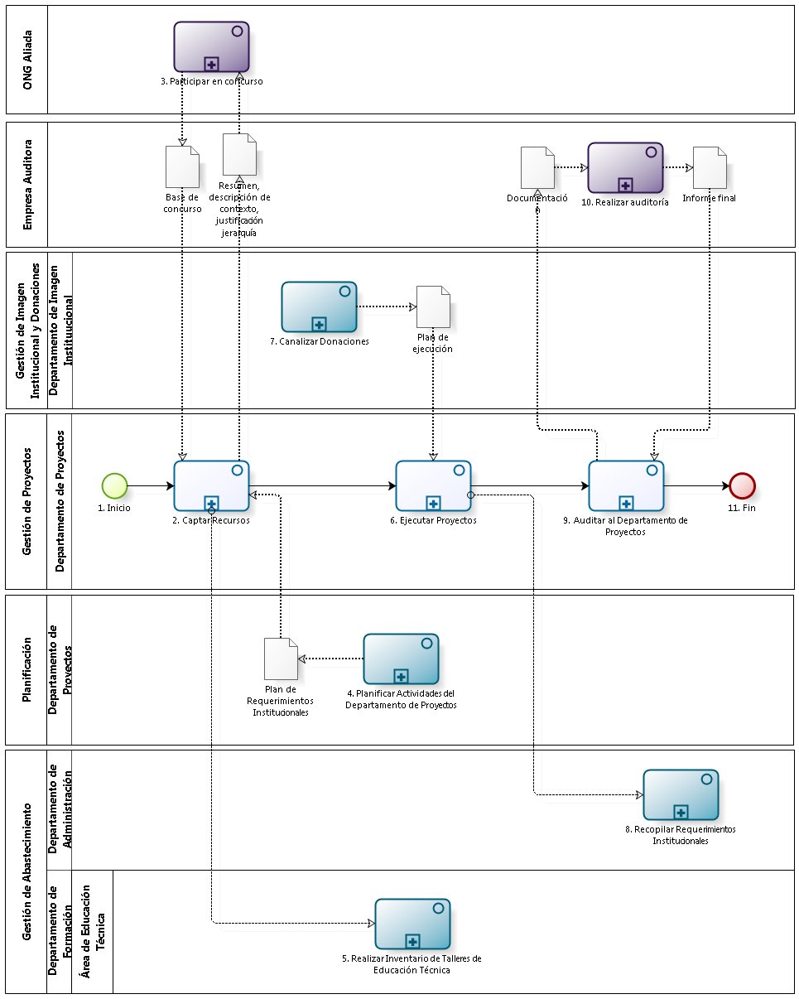

Figura 3. 21 – Diagrama de Procesos: Macroproceso “Gestión de Proyectos”

**Fuente:** Basado en el Proyecto Profesional “Modelo de Negocios Empresarial de la Oficina Central Fe y Alegría"

| **N°** | **ENTRADA** | **ACTIVIDAD** | **SALIDA** | **DESCRIPCIÓN** | **RESPONSABLE** | **TIPO ACTIVIDAD** | **MACROPROCESO** |
| --- | --- | --- | --- | --- | --- | --- | --- |
| **1** |  | Inicio | * Notificación enviada * Actividades Completas | El macroproceso inicia con la necesidad de captar recursos económicos, para lo cual participan en concursos de fondos para poder financiar los diferentes proyectos. | Departamento de Proyectos | Manual | Gestión de Proyectos |
| **2** | * Notificación enviada * Actividades Completas * Base de concurso * Plan de Requerimientos institucionales | Captar Recursos | * Resumen * Descripción de contexto * Justificación * Jerarquía * Proyecto Participante * Necesidades no cubiertas enviadas | Luego de la elaboración del Plan Operativo Anual del Departamento de Proyectos se encuentra concluido, dado que no faltan actividades o se están haciendo agregaciones de actividades a este Plan Operativo Anual por medio de notificaciones, se procede a realizar la captación recursos económicos para la elaboración de proyectos, esta captación se realiza mediante la participación en concursos de fondos para proyectos educativos de países extranjeros, a los cuales accede el movimiento Fe y Alegría Perú por medio de una ONG Aliada que los representa en el concurso.  Se recibe las Bases de concurso, por parte de la ONG Aliada, y se envía la documentación del proyecto a realizar (resumen, descripción de contexto, etc.) al proceso “Participar en Concurso” de la ONG Aliada. Asimismo, se recibe del proceso de Planificación del Departamento de Proyectos el Plan de requerimientos institucionales para saber qué requerimientos cubrir y se comunica con el proceso Inventariado de Talleres de Educación Técnica para indicarle las necesidades pendientes que no fueron cubiertas. | Departamento de Proyectos | Manual | Gestión de Proyectos |
| **3** | * Resumen, descripción de contexto, justificación jerarquía | Participar en Concurso | * Base de Concurso | Con la información, referente al proyecto, lista, la ONG Aliada procede a presentar el proyecto en el concurso. | ONG Aliada | Manual | Gestión de Proyectos |
| **4** |  | Planificar Actividades del Departamento de Proyectos | * Plan de Requerimientos Institucionales | El Jefe del Departamento de Proyectos evalúa la cartera de proyectos y sus actividades relacionadas y elabora una primera versión del Plan Operativo Anual del Departamento de Proyectos. Luego, en la reunión de Diciembre se presenta los resultados y la primera versión del Plan Operativo Anual del Departamento de Proyectos para recibir la retroalimentación que les permita elaborar la versión final del Plan Operativo Anual del Departamento de Proyectos.  Durante el desarrollo de este plan operativo anual, el Jefe del Departamento de Proyectos despejara cualquier duda consultando al Jefe del Departamento de Planificación a fin de encontrar una solución.  Asimismo, terminado el Plan Operativo Anual del Departamento de Planificación se procederá a realizar la entrega del mismo al Departamento de Planificación a fin de que sea incluido en el Plan Operativo Anual Institucional. | Departamento de Proyectos | Manual | Planificación |
| **5** | * Necesidades no cubiertas enviadas | Realizar Inventario de Talleres de Educación Técnica |  | El Jefe de Educación Técnica percibe la necesidad de inventariado, a la cual responde con el Cuadro de Necesidades del Departamento de Educación Técnica. Estas necesidades son descubiertas durante los acompañamientos que se realizan en el proceso Acompañamiento de Educación Técnica, en donde se detectan los requerimientos urgentes, y durante los procesos de Inventario que se llevan a cabo en los Centros Educativos, donde se le solicita a los centros el Inventario y ellos responden con el Informe de Inventario y Necesidades. Una vez terminado el proceso de inventariado se verifica que el equipamiento solicitado haya sido entregado y se haya efectuado la capacitación del mismo. | Área de Educación Técnica | Manual | Gestión de Abastecimiento |
| **6** | * Proyecto Participante * Resultado de concurso * Resultado de donación * Plan de Ejecución | Ejecutar Proyectos | * Proyecto Ejecutado * Cuestionario de Necesidades | En función de que un proyecto se encuentre participante de una donación u proyecto se espera el resultado positivo del concurso o de la donación para proceder a ejecutar el proyecto planeado.  La ejecución de la misma está a cargo del área ejecutora involucrada. Mientras el departamento de Proyectos se encarga de desarrollar un rol de seguimiento del proyecto.  En caso el proyecto a ejecutar venga de una donación, el Plan de Ejecución elaborado en el proceso “Canalizar Donaciones”, procede a ser modificado y utilizado como base de la ejecución del proyecto.  Para la ejecución del proyecto se comunicará al proceso “Recopilar Requerimientos Institucionales”, tanto las necesidades de construcción como las de recursos. | Departamento de Proyectos | Manual | Gestión de Proyectos |
| **7** |  | Canalizar Donaciones | * Plan de Ejecución | El coordinador de donaciones recibe la solicitud de la empresa voluntaria para llevar a cabo sus actividades de responsabilidad social. Para ello, se coordina la fecha de reunión y llegada está se le muestra el Plan de requerimientos institucionales que proviene del proceso Planificación del Departamento de Proyectos. Estos requerimientos son puestos en conocimiento del proceso Voluntariado Empresarial del cual nos envían los requerimientos elegidos para su atención, el colegio elegido y las tareas que desarrollara. En función de toda esta información, se procede a elaborar el Plan de Ejecución que se envía posteriormente a Ejecución de Proyectos del Departamento de Proyectos para ser ejecutado. | Departamento de Imagen Institucional | Manual | Gestión de Imagen Institucional y Donaciones |
| **8** | * Cuestionario de Necesidades | Recopilar Requerimientos Institucionales |  | Cada inicio de año, el Departamento de Administración se encarga de elaborar el Cuestionario de Necesidades y de enviarlo a los Programas Rurales, Instituciones Educativas y Departamentos de la Oficina Central de Fe y Alegría. Estos lo completarán y enviarán al Secretario General o al Administrador para que los evalúe y su posterior consolidación en el Cuadro de Necesidades. | Departamento de Administración | Manual | Gestión de Abastecimiento |
| **9** | * Proyecto Ejecutado * Informe Final | Auditar al Departamento de Proyectos | * Auditoria entregada a ONG Aliada * Documentación | En caso algún proyecto se encuentre ejecutado, puede llegar una solicitud de auditoría, por parte de la ONG Aliada, al Departamento de proyectos en función a cualquier proyecto realizado anteriormente. Para ello se apoya en el proceso “Realizar Auditoría” por parte de la empresa auditora en el cual se le entregue la documentación del proyecto y a cambio nos entregue el informe final de auditoría. | Departamento de Proyectos | Manual | Gestión de Proyectos |
| **10** | * Documentación | Realizar Auditoría | * Informe Final | Durante la auditoría, la Empresa Auditora se encuentra en constante comunicación con el Departamento de Proyectos, pues le solicita documentación, brinda observaciones y le hace entrega del informe final. | Empresa Auditora | Manual | Gestión de Proyectos |
| **11** | * Auditoria entregada a ONG Aliada | Fin |  | El macroproceso culmina luego de que la empresa auditora termina la realización de la auditoría. | Departamento de Proyectos | Manual | Gestión de Proyectos |

Tabla 3. 35 – Caracterización del Macroproceso “Gestión de Proyectos”

**Fuente:** Basado en el Proyecto Profesional “Modelo de Negocios Empresarial de la Oficina Central Fe y Alegría"

* + - 1. **Proceso: Auditar al Departamento de Proyectos**

El presente proceso describirá las actividades realizadas por el Jefe del Departamento de Proyectos para realizar la auditoría de algún proyecto específico realizado anteriormente por dicho Departamento. Estas auditorías son un requerimiento externo de las ONG Aliadas.

| **MACROPROCESO: GESTIÓN DE PROYECTOS**  **Proceso “Auditar al Departamento de Proyectos”** | | | |
| --- | --- | --- | --- |
| **PROPÓSITO** | El presente proceso tiene como propósito cumplir con el siguiente objetivo institucional:  **OSE 1:** Impulsar una gestión dinámica, participativa y descentralizada que promueva el compromiso de las instituciones educativas con el proceso de regionalización del país, desde la propuesta educativa de FYA. | | |
| **RESPONSABLE** | Jefe del Departamento de Proyectos | **BASE LEGAL** | No Aplica |
| **ACTORES DEL PROCESO** | Jefe del Departamento de Proyectos: Persona contratada por la Oficina Central de Fe y Alegría Perú, encargada de la obtención de fuentes de financiamiento y la elaboración del Plan Operativo Anual del Departamento de Proyectos.  Empresa Auditora: La empresa auditora es una empresa elegida en base a un concurso para realizar la auditoría de los proyectos financiados por financieras extranjeras. | | |
| **CLIENTES INTERNOS** | No Aplica | **CLIENTES EXTERNO** | ONG Aliada |
| **ALCANCE** | El alcance del presente proceso consiste en las tareas realizadas por el área de Departamento de proyectos cuando una ONG aliada solicita la realización, en cualquier momento, de una auditoría acerca de un proyecto específico.  Este proceso no entrará en detalle sobre el proceso de auditoría realizado por la empresa auditora. | | |
| **PROCEDIMIENTO** | 1. El proceso inicia cuando una ONG aliada solicita la realización de una auditoría de algún proyecto específico. Para ello, envía un mensaje de solicitud de realización de auditoría al Departamento de Proyectos. 2. El Jefe de Departamento de Proyectos busca la documentación del proyecto específico y hace entrega de la misma a la Empresa Auditora. 3. El Jefe de proyecto justifica las observaciones encontradas por la empresa auditora.    1. Si la Justificación no es aceptada, se produce un incidente que luego el Jefe del Departamento de Proyectos deberá subsanar. 4. Luego de la ejecución de la auditoría, la empresa auditora elabora el Informe de auditoría, el cual es recibido por el Jefe del Departamento de Proyectos y éste procede a entregarlo a la ONG aliada. | | |
| **PROCESOS RELACIONADOS** | No Aplica | | |

Tabla 3. 36 – Definición del Proceso “Auditar al Departamento de Proyectos”

**Fuente:** Basado en el Proyecto Profesional “Modelo de Negocios Empresarial de la Oficina Central Fe y Alegría"

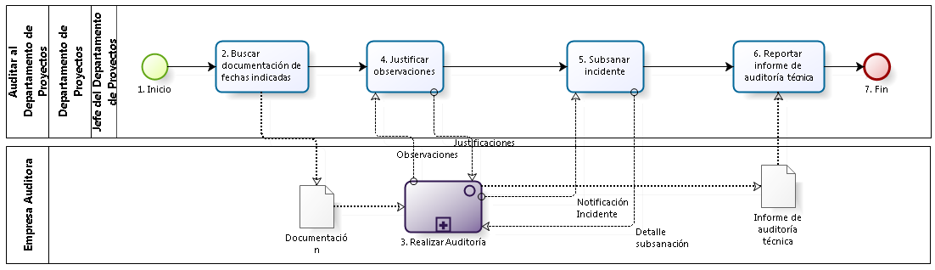

Figura 3. 22 – Diagrama de Procesos: Proceso “Auditar al Departamento de Proyectos”

**Fuente:** Basado en el Proyecto Profesional “Modelo de Negocios Empresarial de la Oficina Central Fe y Alegría"

| **N°** | **ENTRADA** | **ACTIVIDAD** | **SALIDA** | **DESCRIPCIÓN** | **RESPONSABLE** | **TIPO ACTIVIDAD** | **MACROPROCESO** |
| --- | --- | --- | --- | --- | --- | --- | --- |
| **1** |  | Inicio | - Proyecto Ejecutado | Luego de que un proyecto se encuentre ejecutado, la ONG aliada puede solicitar la realización de auditoría al Departamento de Proyectos con los detalles de la misma. | Jefe del Departamento de Proyectos | Manual | Gestión de Proyecto |
| **2** | - Proyecto Ejecutado | Buscar documentación de fechas indicadas | - Documentación | El Jefe del Departamento de Proyectos se encarga de buscar la documentación relacionada con el proyecto específico a ser auditado y lo envía a la empresa auditora. | Jefe del Departamento de Proyectos | Manual | Gestión de Proyecto |
| **3** | - Documentación  - Justificaciones  - Detalle subsanación | Realizar Auditoría | - Observaciones  - Notificación incidente  - Informe de Auditoría Técnica | La Empresa Auditora realiza la auditoría correspondiente en base a la documentación entregada por el Departamento de Proyectos. Tras realizar sus observaciones, el Departamento de Proyectos las justifica y la Empresa elabora el Informe de Auditoría Técnica. | Empresa Auditora | Manual | - |
| **4** | - Observaciones  - Documentación | Justificar Observaciones | - Justificaciones | El Jefe del Departamento de Proyectos se encarga de dar justificaciones a las observaciones encontradas por la empresa auditora y procede a reenviar las observaciones justificadas. | Jefe del Departamento de Proyectos | Manual | Gestión de Proyecto |
| **5** | - Justificaciones  - Notificación Incidente | Subsanar incidente | - Detalle Subsanación | En caso la empresa auditora considere que la justificación no aclara la observación encontrada, se crea un incidente y el Jefe de Departamento de Proyectos procede a realizar la subsanación de los mismos. | Jefe del Departamento de Proyectos | Manual | Gestión de Proyecto |
| **6** | - Informe de Auditoría Técnica  - Detalle Subsanación | Reportar informe de auditoría técnica | - Auditoria entregada a ONG Aliada | El Jefe del Departamento de Proyectos recibe el Informe de auditoría y se encarga de hacer la entrega del mismo a la ONG aliada. | Jefe del Departamento de Proyectos | Manual | Gestión de Proyecto |
| **7** | - Auditoria entregada a ONG Aliada | Fin |  | El proceso finaliza luego de que el Departamento de Proyecto entrega el Informe de Auditoría a la ONG Aliada. | Jefe del Departamento de Proyectos | Manual | Gestión de Proyecto |

Tabla 3. 37 – Caracterización del Proceso “Auditar al Departamento de Proyectos”

**Fuente:** Basado en el Proyecto Profesional “Modelo de Negocios Empresarial de la Oficina Central Fe y Alegría"

* + - 1. **Proceso: Captar Recursos**

El presente proceso describirá las actividades realizadas para participar en concursos por fondos educativos y para recibir donaciones de entidades privadas nacionales. Estos recursos recibidos serán utilizados para la elaboración de proyectos de mejora de calidad educativa en los Centros educativos del Movimiento Fe y Alegría Perú. La realización de estos proyectos se verá detallada en el proceso “Ejecutar Proyectos”.

| **MACROPROCESO: GESTIÓN DE PROYECTOS**  **Proceso “Captar Recursos”** | | | |
| --- | --- | --- | --- |
| **PROPÓSITO** | El presente proceso tiene como propósito cumplir con el siguiente objetivo institucional:  **OSE 1:** Impulsar una gestión dinámica, participativa y descentralizada que promueva el compromiso de las instituciones educativas con el proceso de regionalización del país, desde la propuesta educativa de FYA. | | |
| **RESPONSABLE** | Jefe del Departamento de Proyectos | **BASE LEGAL** | No Aplica |
| **ACTORES DEL PROCESO** | Jefe del Departamento de Proyectos: Persona contratada por la Oficina Central de Fe y Alegría Perú, encargada de la obtención de fuentes de financiamiento y la elaboración del Plan Operativo Anual del Departamento de Proyectos.  Oficial de Proyectos: Persona contratada por la Oficina Central de Fe y Alegría, encargada de asistir al Jefe del Departamento de Proyectos y realizar el seguimiento a la ejecución de los proyectos.  Área Ejecutora: Persona responsable de un área o Departamento, se encargará de llevar a cabo la ejecución propia de un proyecto. | | |
| **CLIENTES INTERNOS** | No Aplica | **CLIENTES INTERNOS** | No Aplica |
| **ALCANCE** | El alcance del presente proceso consiste en las actividades realizadas por el Departamento de Proyectos para la captación de recursos por medio de donaciones de empresas nacionales privadas y de concursos para fondos educativos.  Este proceso no entrará a detallar sobre las labores realizadas por las áreas Técnicas y la ONG aliada durante el desarrollo de este proceso. | | |
| **PROCEDIMIENTO** | 1. El proceso inicia y se realiza el diagnóstico de necesidades institucionales por medio de la recopilación y priorización de necesidades de las diferentes áreas. 2. Con alguna información y el diagnóstico de necesidades institucionales se procede a la generación de proyectos que respondan a las características de las donaciones y/o concursos en función de las necesidades de la Institución.    1. En caso no se cubran todas las necesidades, se informa a Educación técnica. 3. El Oficial de Proyectos procede a reunirse con las áreas ejecutoras del proyecto a fin guiarlos en el armado del Plan de ejecución. 4. El Oficial de Proyectos procede a preparar la documentación requerida para que la ONG aliada a fin de que ésta proceda a presentar el Proyecto al concurso. Finalmente, la ONG aliada comunicará el resultado del concurso al Departamento de Proyectos. | | |
| **PROCESOS RELACIONADOS** | 1. Planificar Actividades del Departamento de Proyectos 2. Realizar Inventariado de Talleres de Educación Técnica 3. Ejecutar Proyectos | | |

Tabla 3. 38 – Definición del Proceso “Captar Recursos”

**Fuente:** Basado en el Proyecto Profesional “Modelo de Negocios Empresarial de la Oficina Central Fe y Alegría"

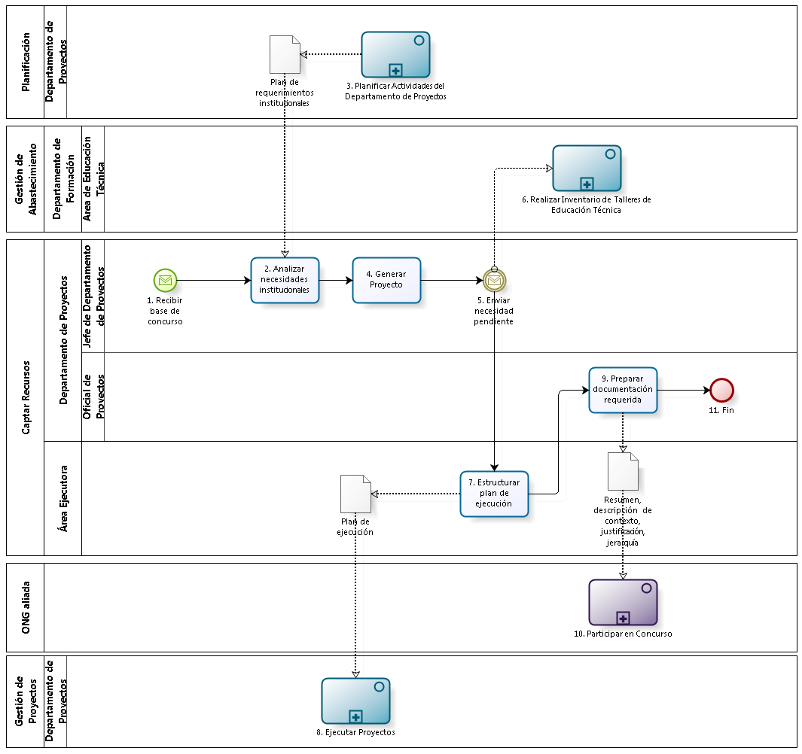

Figura 3. 23 – Diagrama de Procesos: Proceso “Captar Recursos”

**Fuente:** Basado en el Proyecto Profesional “Modelo de Negocios Empresarial de la Oficina Central Fe y Alegría"

| **N°** | **ENTRADA** | **ACTIVIDAD** | **SALIDA** | **DESCRIPCIÓN** | **RESPONSABLE** | **TIPO ACTIVIDAD** | **MACROPROCESO** |
| --- | --- | --- | --- | --- | --- | --- | --- |
| **1** | - Notificación enviada  - No faltan actividades  - Base de concurso | Recibir base de concurso | - Base de concurso | Luego de la elaboración del Plan Operativo Anual del Departamento de Proyectos se encuentra concluido, dado que no faltan actividades o se están haciendo agregaciones de actividades a este.  El Jefe del Departamento de Proyectos procede a esperar la llegada de una Base de concurso de proyectos de financiamiento por parte de la ONG Aliada. | Jefe del Departamento de Proyectos | Manual | Gestión de Proyectos |
| **2** | - Base de concurso | Análisis de necesidades institucionales | - Requerimientos priorizados | El Jefe del Departamento de Proyectos procede a realizar una priorización de las necesidades encontradas en el Plan de requerimientos institucionales proveniente de la actividad actualizar necesidades institucionales del proceso planificación del departamento de proyectos, dándole mayor prioridad a los requerimientos que pueden ser cubiertos por el concurso, según lo indicado por la Base de concurso. | Jefe del Departamento de Proyectos | Manual | Gestión de Proyectos |
| **3** |  | Planificar Actividades del Departamento de Proyectos | - Plan de Requerimientos Institucionales | El Jefe del Departamento de Proyectos evalúa la cartera de proyectos y sus actividades relacionadas y elabora una primera versión del Plan Operativo Anual del Departamento de Proyectos. Luego, en la reunión de Diciembre se presenta los resultados y la primera versión del Plan Operativo Anual del Departamento de Proyectos para recibir la retroalimentación que les permita elaborar la versión final del Plan Operativo Anual del Departamento de Proyectos.  Durante el desarrollo de este plan operativo anual, el Jefe del Departamento de Proyectos despejara cualquier duda consultando al Jefe del Departamento de Planificación a fin de encontrar una solución.  Asimismo, terminado el Plan Operativo Anual del Departamento de Planificación se procederá a realizar la entrega del mismo al Departamento de Planificación a fin de que sea incluido en el Plan Operativo Anual Institucional. | Departamento de Proyectos | Manual | Planificación |
| **4** | - Requerimientos priorizados | Generación de Proyecto | - Lista de Proyectos | De acuerdo a la lista de requerimientos priorizados, el Jefe del Departamento de proyectos procede a dar paso a la generación de proyectos los cuales cubran en gran parte estos requerimientos. | Jefe del Departamento de Proyectos | Manual | Gestión de Proyectos |
| **5** | - Plan de requerimientos Institucionales  - Lista de Proyectos | Envío de necesidad pendiente | - Necesidades no cubiertas enviadas  - Lista de Proyectos | El Jefe del Departamento de Proyectos de acuerdo a Lista de proyectos generados, procede a identificar las necesidades técnicas que no pudieron ser cubiertas y notifica de ello al área de Educación Técnica por medio del mensaje envío de necesidad pendiente del proceso Realizar Inventario de Talleres de Educación Técnica. | Jefe del Departamento de Proyectos | Manual | Gestión de Proyectos |
| **6** | - Necesidades no cubiertas enviadas | Realizar Inventario de Talleres de Educación Técnica |  | El Jefe de Educación Técnica percibe la necesidad de inventariado, a la cual responde con el Cuadro de Necesidades del Departamento de Educación Técnica. Estas necesidades son descubiertas durante los acompañamientos que se realizan en el proceso Acompañamiento de Educación Técnica, en donde se detectan los requerimientos urgentes, y durante los procesos de Inventario que se llevan a cabo en los Centros Educativos, donde se le solicita a los centros el Inventario y ellos responden con el Informe de Inventario y Necesidades. Una vez terminado el proceso de inventariado se verifica que el equipamiento solicitado haya sido entregado y se haya efectuado la capacitación del mismo. | Área de Educación Técnica | Manual | Gestión de Abastecimiento |
| **7** | - Lista de Proyectos | Estructurar Plan de Ejecución | - Plan de Ejecución  - Lista de Proyectos | De acuerdo a la Lista de proyecto, cada área ejecutora procede a elaborar su Plan de ejecución con apoyo del Oficial de Proyectos. | Área Ejecutora | Manual | Gestión de Proyectos |
| **8** | - Plan de Ejecución | Ejecutar Proyectos |  | En función de que un proyecto se encuentre participante de una donación u proyecto se espera el resultado positivo del concurso o de la donación para proceder a ejecutar el proyecto planeado.  La ejecución de la misma está a cargo del área ejecutora involucrada. Mientras el departamento de Proyectos se encarga de desarrollar un rol de seguimiento del proyecto.  En caso el proyecto a ejecutar venga de una donación, el Plan de Ejecución elaborado en el proceso “Canalizar Donaciones”, procede a ser modificado y utilizado como base de la ejecución del proyecto.  Para la ejecución del proyecto se comunicará al proceso “Recopilar Requerimientos Institucionales”, tanto las necesidades de construcción como las de recursos. | Departamento de Proyectos | Manual | Gestión de Proyectos |
| **9** | - Lista de Proyectos | Preparar documentación requerida | - Resumen  - Descripción de contexto  - Justificación  - Jerarquía  - Proyecto Participante | El Oficial de Proyectos procede a preparar la documentación requerida por cada proyecto generado a fin de presentarla al concurso por medio de la ONG aliada. | Oficial de Proyectos | Manual | Gestión de Proyectos |
| **10** | - Resumen  - Descripción de contexto  - Justificación  - Jerarquía | Participar en Concurso |  | Con la información, referente al proyecto, lista, la ONG Aliada procede a presentar el proyecto en el concurso. | ONG Aliada | Manual | - |
| **11** | - Resumen  - Descripción de contexto  - Justificación  - Jerarquía  - Proyecto Participante | Fin |  | El proceso finaliza tras entregar la documentación sobre el proyecto a la ONG Aliada. | Oficial de Proyectos | Manual | Gestión de Proyectos |

Tabla 3. 39 – Caracterización del Proceso “Captar Recursos”

**Fuente:** Basado en el Proyecto Profesional “Modelo de Negocios Empresarial de la Oficina Central Fe y Alegría"

* + - 1. **Proceso: Ejecutar Proyectos**

El presente proceso describirá las actividades realizadas por el Departamento de Proyectos para monitorear la ejecución de los diversos proyectos del Movimiento Fe y Alegría en el Perú. Estas actividades se realizarán una vez obtenido un resultado favorable en algún concurso o donación, los cuales proveerán los recursos para realizar los proyectos educativos. Estos proyectos de mejora educativa, pueden ir desde la implementación de un aula telemática hasta la creación de un Instituto técnico, entre otros.

| **MACROPROCESO: GESTIÓN DE PROYECTOS**  **Proceso “Ejecutar Proyectos”** | | | |
| --- | --- | --- | --- |
| **PROPÓSITO** | El presente proceso tiene como propósito cumplir con el siguiente objetivo institucional:  **OSE 1:** Impulsar una gestión dinámica, participativa y descentralizada que promueva el compromiso de las instituciones educativas con el proceso de regionalización del país, desde la propuesta educativa de FYA. | | |
| **RESPONSABLE** | Jefe del Departamento de Proyectos | **BASE LEGAL** | No Aplica |
| **ACTORES DEL PROCESO** | Jefe del Departamento de Proyectos: Persona contratada por la Oficina Central de Fe y Alegría Perú, encargada de la obtención de fuentes de financiamiento y la elaboración del Plan Operativo Anual del Departamento de Proyectos.  Oficial de Proyectos: Persona contratada por la Oficina Central de Fe y Alegría, encargada de asistir al Jefe del Departamento de Proyectos y realizar el seguimiento a la ejecución de los proyectos.  Área Ejecutora: Persona responsable de un área o Departamento, se encargará de llevar a cabo la ejecución propia de un proyecto.  Departamento de Imagen Institucional: Departamento encargado de mantener y mejorar la imagen y comunicación de la Oficina Central de Fe y Alegría Perú.  Departamento de Proyectos: Departamento encargada de gestionar los proyectos en la Oficina Central de Fe y Alegría Perú. Además, integra los procesos de la Oficina Central en las siguientes áreas: Gestión de Proyectos y Captación de Recursos de Cooperación Internacional.  Departamento de Administración: Departamento encargado de la coordinación de la actividad financiera y administrativa de la Institución FyA y llevar los procesos de la Oficina Central en las siguientes áreas: Asistencia Técnico-Administrativa; Presupuesto y Contabilidad; Compras, Suministros, Servicios y Logística; y Recursos Humanos. | | |
| **CLIENTES INTERNOS** | No Aplica | **CLIENTES EXTERNOS** | No Aplica |
| **ALCANCE** | El alcance del presente proceso consiste en describir las actividades que realiza el Departamento de Proyectos para el monitoreo de la ejecución de los proyectos planteados en su Plan Operativo Anual.  Este proceso no contemplará el trabajo realizado por el Departamento de Donaciones e Imagen Institucional para conseguir las donaciones para el desarrollo de los proyectos o el trabajo realizado por el Departamento de Proyectos para obtener el financiamiento por medio de concursos.  En este caso, los procesos que se encuentran de color azul, pertenecen a otro macroproceso. | | |
| **PROCEDIMIENTO** | 1. El proceso inicia cuando se recibe un mensaje aprobatorio de algún concurso o donación. 2. Se ajusta nuevamente el Plan de ejecución de acuerdo al tiempo disponible y las reglas de la donación o concurso. 3. Se realizan las coordinaciones pertinentes entre Financiera, áreas ejecutoras, Planificación y Administración a fin de llevar a cabo la ejecución del proyecto. 4. La tarea más importante por parte del Departamento de Proyectos es realizar el seguimiento de manera repetitiva durante toda la ejecución del proyecto:    1. Se inicia cuando el área ejecutora ejecuta alguna tarea del Plan de Ejecución.    2. Cada cierto tiempo el Oficial de proyecto se encarga de realizar el Informe de seguimiento del proyecto.    3. En función a este Informe, el Jefe del Departamento de Proyectos hace el análisis de estado del proyecto. En caso el proyecto se encuentre atrasado según el Plan de Ejecución o con alguna anomalía se recurre a Realizar el Ajuste del Proyecto. 5. Luego del seguimiento del proyecto se lleva a cabo la ejecución del proceso “Evaluar Proyecto”, en caso la entidad que dona los recursos haya solicitado el mismo. La evaluación es realizada de acuerdo a las especificaciones de la misma entidad. 6. Finalmente, se realiza el Informe final del proyecto y es enviado a la ONG. | | |
| **PROCESOS RELACIONADOS** | 1. Canalizar Donaciones 2. Captar Recursos 3. Recopilar Requerimientos Institucionales | | |

Tabla 3. 40 – Definición del Proceso “Ejecutar Proyectos”

**Fuente:** Basado en el Proyecto Profesional “Modelo de Negocios Empresarial de la Oficina Central Fe y Alegría"

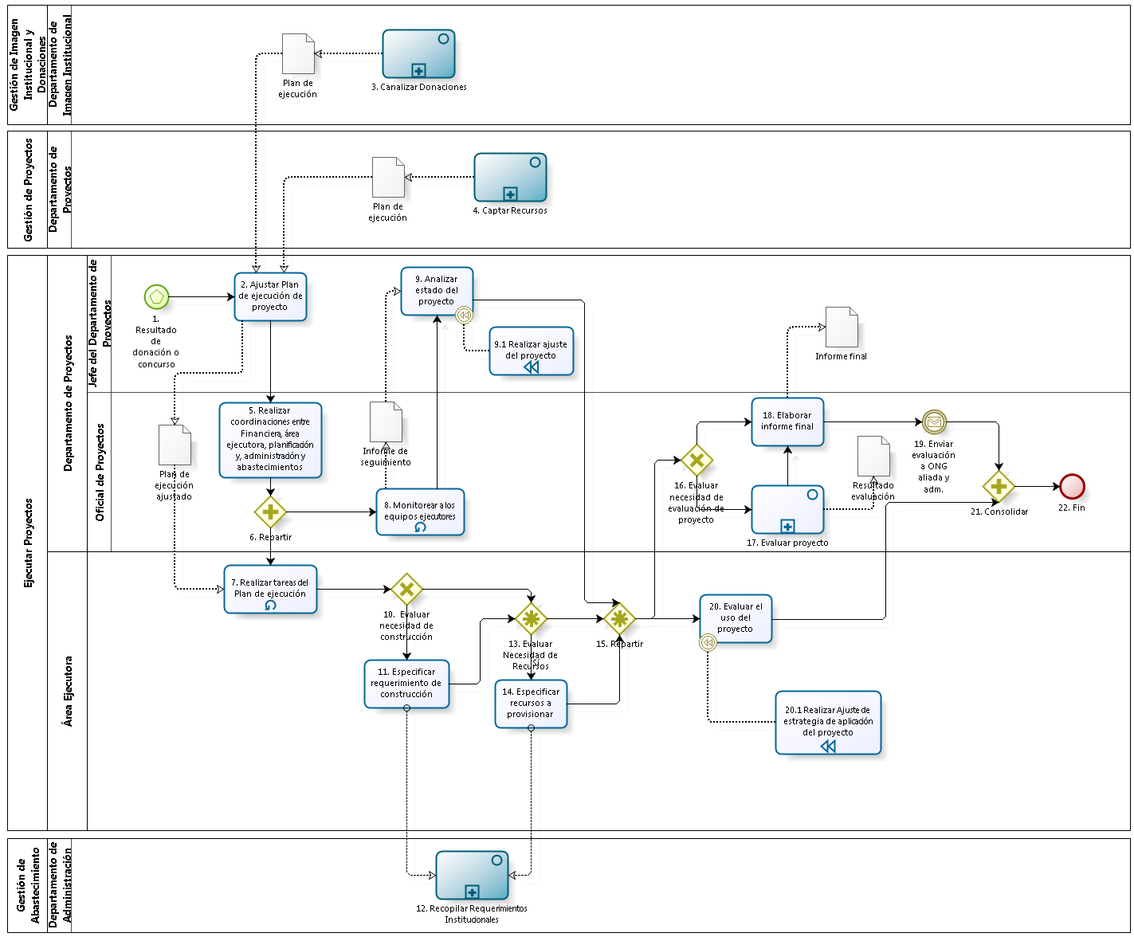

Figura 3. 24 – Diagrama de Procesos: Proceso “Ejecutar Proyectos”

**Fuente:** Basado en el Proyecto Profesional “Modelo de Negocios Empresarial de la Oficina Central Fe y Alegría"

| **N°** | **ENTRADA** | **ACTIVIDAD** | **SALIDA** | **DESCRIPCIÓN** | **RESPONSABLE** | **TIPO ACTIVIDAD** | **MACROPROCESO** |
| --- | --- | --- | --- | --- | --- | --- | --- |
| **1** |  | Resultado de donación o concurso | * Proyecto Participante * Resultado de concurso * Resultado de donación * Plan de Ejecución | Luego de que un proyecto se encuentra en estado de participante de algún proyecto o donación, se procede a esperar el resultado positivo de algún proceso de concurso o una donación. | Jefe del Departamento de Proyectos | Manual | Gestión de Proyectos |
| **2** | * Proyecto Participante * Resultado de concurso * Resultado de donación * Plan de Ejecución | Ajustar Plan de Ejecución de Proyecto | * Plan de Ejecución Ajustado | Con el resultado de la donación o concurso obtenida, el Jefe del Departamento de Proyectos se encarga de realizar los ajustes al Plan de Ejecución elaborado en la actividad estructurar plan de ejecución del proceso “Captar Recursos” o en la actividad elaborar plan de ejecución del proceso “Canalizar Donaciones”, de acuerdo al nuevo contexto en el cual se encuentra el proyecto y a las nuevas restricciones establecidas por el ente donador. | Jefe del Departamento de Proyectos | Manual | Gestión de Proyectos |
| **3** |  | Canalizar Donaciones | * Plan de Ejecución | El coordinador de donaciones recibe la solicitud de la empresa voluntaria para la llevar a cabo sus actividades de responsabilidad social. Para ello, se coordina la fecha de reunión y llegada está se le muestra el Plan de requerimientos institucionales que proviene del proceso “Planificar Actividades del Departamento de Proyectos”. Estos requerimientos son puestos en conocimiento del proceso “Realizar Voluntariado” del cual nos envían los requerimientos elegidos para su atención, el colegio elegido y las tareas que desarrollara. En función de toda esta información, se procede a elaborar el Plan de Ejecución que se envía posteriormente al proceso “Ejecutar Proyectos” para ser ejecutado. | Departamento de Imagen Institucional | Manual | Gestión de Imagen Institucional y Donaciones |
| **4** |  | Captar Recursos | * Plan de Ejecución | Luego de la elaboración del Plan Operativo Anual del Departamento de Proyectos se encuentra concluido, dado que no faltan actividades o se están haciendo agregaciones de actividades a este Plan Operativo Anual por medio de notificaciones, se procede a realizar la captación recursos económicos para la elaboración de proyectos, esta captación se realiza mediante la participación en concursos de fondos para proyectos educativos de países extranjeros, a los cuales accede el movimiento Fe y Alegría Perú por medio de una ONG Aliada que los representa en el concurso.  Se recibe las Bases de concurso, por parte de la ONG Aliada, y se envía la documentación del proyecto a realizar (resumen, descripción de contexto, etc.) al proceso “Participar en concurso” de la ONG Aliada. Asimismo, se recibe del proceso “Planificar Actividades del Departamento de Proyectos” el Plan de requerimientos institucionales para saber qué requerimientos cubrir y se comunica con el proceso “Realizar Inventario de Talleres de Educación Técnica” para indicarle las necesidades pendientes que no fueron cubiertas. | Departamento de Proyectos | Manual | Gestión de Proyectos |
| **5** | * Plan de Ejecución Ajustado | Realizar coordinaciones entre Financiera, Áreas Ejecutoras, Planificación y Administración y Abastecimiento | * Responsable de monitoreo * Tareas a desarrollar | El Oficial de Proyectos se encarga de realizar las coordinaciones pertinentes con las áreas ejecutoras, Financiera, Planificación y Administración para determinar las responsabilidades y las tareas que desarrollarán cada una en la ejecución del proyecto. | Oficial de Proyectos | Manual | Gestión de Proyectos |
| **6** | * Responsable de monitoreo * Tareas a desarrollar | Repartir | * Tareas a desarrollar * Responsable de monitoreo | La responsabilidad de monitoreo y las tareas a desarrollar se reparten entre las actividades: Monitoreo a los equipos ejecutores y Realizar tareas del Plan de Ejecución. | Oficial de Proyectos | Manual | Gestión de Proyectos |
| **7** | * Tareas a desarrollar * Plan de Ejecución Ajustado | Realizar tareas del Plan de Ejecución | * Tarea ejecutada | El área ejecutora procede realizar las tareas de ejecución, hasta que todas las planificadas en el Plan de Ejecución se hayan realizado | Área ejecutora | Manual | Gestión de Proyectos |
| **8** | * Responsable de monitoreo | Monitorear a los equipos ejecutores | * Informe de seguimiento | El Oficial de Proyectos se encarga de monitorear y analizar constantemente el avance del proyecto hasta su culminación de forma repetitiva en función del Plan de Ejecución y los resultados obtenidos, toda esta información se almacena en el Informe de Seguimiento que es constantemente actualizado. | Oficial de Proyecto | Manual | Gestión de Proyectos |
| **9** | * Informe de seguimiento | Analizar estado del proyecto | * Estado del proyecto | El Jefe del Departamento de Proyectos se encarga de analizar el estado en el que se encuentra el proyecto en función a los Informes de seguimiento que realiza el Oficial de Proyecto.  En caso determine que el proyecto no se encuentra realizando correctamente procede a dar inicio a la actividad Realizar ajuste de proyecto. | Jefe del Departamento de Proyectos | Manual | Gestión de Proyectos |
| **9.1** | * Estado del proyecto | Realizar ajuste de proyecto | * Ajuste del Proyecto | Se procede a realizar un ajuste a la ejecución del proyecto para minimizar el impacto de los problemas ocurridos en su ejecución. | Jefe del Departamento de Proyectos | Manual | Gestión de Proyectos |
| **10** | * Tarea ejecutada | Evaluar necesidad de Construcción | * Construcción innecesaria * Necesidad de Construcción | El área ejecutora determina si es que el proyecto requiere de alguna construcción. | Área ejecutora | Manual | Gestión de Proyectos |
| **11** | * Necesidad de Construcción | Especificar requerimientos de construcción | * Cuestionario de Necesidades | El área ejecutora realiza el Cuestionario de Necesidades al Departamento de Administración para que éste haga efectiva la obra. | Área ejecutora | Manual | Gestión de Proyectos |
| **12** | * Cuestionario de Necesidades | Recopilar Requerimientos Institucionales |  | Cada inicio de año, el Departamento de Administración se encarga de elaborar el Cuestionario de Necesidades y de enviarlo a los Programas Rurales, Instituciones Educativas y Departamentos de la Oficina Central de Fe y Alegría. Estos lo completarán y enviarán al Secretario General o al Administrador para que los evalúe y su posterior consolidación en el Cuadro de Necesidades. | Departamento de Administración | Manual | Gestión de Abastecimiento |
| **13** | * Construcción innecesaria * Cuestionario de Necesidades | Evaluar necesidad de Recursos | * Recursos innecesarios * Necesidad de Recursos | El área ejecutora determina si es que el proyecto requiere de la implementación de algún tipo de recurso, ya sea por motivo de una construcción realizada o necesidad propia del proyecto. | Área ejecutora | Manual | Gestión de Proyectos |
| **14** | * Necesidad de recursos | Especificar recursos a aprovisionar | * Cuestionario de Necesidades | El área ejecutora determina los recursos necesarios y entrega el cuestionario de necesidades al Departamento de Administración. | Área ejecutora | Manual | Gestión de Proyectos |
| **15** | * Estado del proyecto * Cuestionario de Necesidades * Recursos innecesarios | Repartir | * Necesidad de evaluación de uso * Necesidad de elaborar informe final | Una vez ejecutado el proyecto se procede a repartir las tareas que el Oficial de proyecto y las áreas ejecutoras realizarán. | Área ejecutora | Manual | Gestión de Proyectos |
| **16** | * Necesidad de elaborar informe final | Evaluar necesidad de evaluación del proyecto | * Evaluación necesaria * Evaluación innecesaria | El Oficial del Proyectos procede a verificar si es que el proyecto requiere ser evaluado ó no, de acuerdo a la solicitud de la Financiera. | Oficial de Proyectos | Manual | Gestión de Proyectos |
| **17** | * Evaluación necesaria | Evaluar Proyecto | * Resultado Evaluación | El proyecto realizado pasa a ser verificado por una empresa evaluadora y ésta elabora un Informe sobre el resultado de la evaluación. | Oficial de Proyectos | Manual | Gestión de Proyectos |
| **18** | * Resultado Evaluación * Evaluación innecesaria | Elaborar informe final | * Informe Final | Una vez terminado el proyecto y realizada la evaluación, en caso haya sido requerida, se procede a elaborar el Informe final del proyecto. | Oficial de proyectos | Manual | Gestión de Proyectos |
| **19** | * Informe Final | Enviar Evaluación a ONG aliada y Adm. | * Informe final enviado | Se procede a realizar el envío del Informe final del proyecto a la ONG aliada y al Departamento de Administración y Abastecimiento. | Oficial de Proyectos | Manual | Gestión de Proyectos |
| **20** | * Necesidad de evaluación de uso | Evaluar uso del proyecto | * Informe del uso del proyecto | El Área ejecutora procede a realizar un Informe sobre el uso realizado del proyecto en el Centro educativo donde se implementó.  En caso se determine que el uso dado al proyecto no está siendo el óptimo se procede a realizar la actividad Ajuste de estrategia de aplicación de proyecto. | Área ejecutora | Manual | Gestión de Proyectos |
| **20.1** | * Informe del uso del proyecto | Ajuste de estrategia de aplicación de proyecto | * Ajuste de estrategia | El área ejecutora realiza un análisis del Informe del uso del proyecto y procede a realizar los ajustes pertinentes en la estrategia de aplicación a fin de que el Centro educativo haga un mejor uso del mismo. | Área ejecutora | Manual | Gestión de Proyectos |
| **21** | * Informe del uso del proyecto * Informe final enviado | Consolidar | * Proyecto Ejecutado | Los documentos resultantes de las actividades: “Evaluar uso del proyecto” y “Enviar Evaluación a ONG Aliada y Adm.”, deben estar finalizados y enviados respectivamente para la finalización del proceso “Ejecutar Proyectos”. | Oficial de Proyecto | Manual | Gestión de Proyectos |
| **22** | * Proyecto Ejecutado | Fin |  | El proceso culmina luego de que se elabora y envía el “Informe de uso del proyecto” o se realizan los ajustes correspondientes. | Oficial de Proyectos | Manual | Gestión de Proyectos |

Tabla 3. 41 – Caracterización del Proceso “Ejecutar Proyectos”

**Fuente:** Basado en el Proyecto Profesional “Modelo de Negocios Empresarial de la Oficina Central Fe y Alegría"

* + - 1. **Subproceso: Evaluar Proyecto**

El presente proceso describirá las actividades realizadas para realizar la evaluación de algún proyecto por encargo de la Financiera o entidad que realizó el financiamiento del proyecto, ya sea por algún concurso o donación privada.

Por cuestiones de ética, esta evaluación no puede ser realizada por algún miembro del Movimiento Fe y Alegría, por tanto, a fin de asegurar la imparcialidad del resultado obtenido con respecto al buen uso de los recursos brindados por la Financiera se someterá a concurso la selección de una empresa que realizará la evaluación.

| **MACROPROCESO: GESTIÓN DE PROYECTOS**  **PROCESO: Ejecución de Proyectos del Departamento de Proyectos**  **Subproceso “Evaluar Proyecto”** | | | |
| --- | --- | --- | --- |
| **PROPÓSITO** | El presente proceso tiene como propósito cumplir con el siguiente objetivo institucional:  **OSE 1:** Impulsar una gestión dinámica, participativa y descentralizada que promueva el compromiso de las instituciones educativas con el proceso de regionalización del país, desde la propuesta educativa de FYA. | | |
| **RESPONSABLE** | Jefe del Departamento de Proyectos | **BASE LEGAL** | No Aplica |
| **ACTORES DEL PROCESO** | Jefe del Departamento de Proyectos: Persona contratada por la Oficina Central de Fe y Alegría Perú, encargada de la obtención de fuentes de financiamiento y la elaboración del Plan Operativo Anual del Departamento de Proyectos.  Oficial de Proyectos: Persona contratada por la Oficina Central de Fe y Alegría, encargada de asistir al Jefe del Departamento de Proyectos y realizar el seguimiento a la ejecución de los proyectos.  Empresa Evaluadora: Empresa contratada para realizar la evaluación de un determinado proyecto. | | |
| **CLIENTES INTERNOS** | No Aplica | **CLIENTES EXTERNOS** | Financiera |
| **ALCANCE** | El alcance del presente proceso consiste en describir las actividades que realiza el Departamento de Proyectos para gestionar las evaluaciones requeridas por las entidades financieras a los proyectos ejecutados.  Este documento no detallará el proceso realizado para evaluar un proyecto, dado que ésta es hecha por una empresa contratada y no por los miembros del Movimiento Fe y Alegría. | | |
| **PROCEDIMIENTO** | 1. El proceso inicia cuando se recibe la Notificación de requerimiento de evaluación de proyecto. 2. El Oficial de Proyectos elabora los términos de referencia de la evaluación y se procede a publicar el Concurso para la realización de la evaluación del proyecto. 3. Las diversas empresas evaluadoras participan en el concurso. 4. El Jefe del Departamento de Proyectos se encarga de determinar la empresa que ejecutará la evaluación. 5. El Oficial de Proyectos se encarga de llevar a cabo las coordinaciones para la ejecución de la evaluación entre todos los involucrados. 6. El Oficial de Proyectos procede a resolver las observaciones detalladas en el primer borrador enviado por la empresa evaluadora. 7. Sobre las correcciones que realiza el Oficial de Proyecto, la empresa evaluadora realiza el resultado de evaluación y el Oficial de proyecto procede a reportar los resultados de la misma. | | |
| **PROCESO RELACIONADOS** | No Aplica | | |

Tabla 3. 42 – Definición del SubProceso “Evaluar Proyecto”

**Fuente:** Basado en el Proyecto Profesional “Modelo de Negocios Empresarial de la Oficina Central Fe y Alegría"

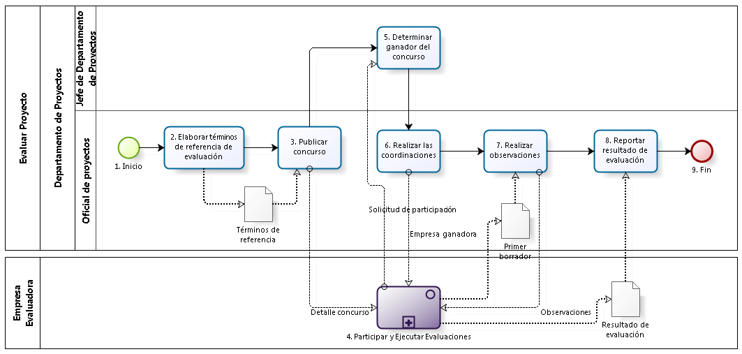

Figura 3. 25 – Diagrama de Procesos: SubProceso “Evaluar Proyecto”

**Fuente:** Basado en el Proyecto Profesional “Modelo de Negocios Empresarial de la Oficina Central Fe y Alegría"

|  |  |  |  |  |  |  |  |
| --- | --- | --- | --- | --- | --- | --- | --- |
| **N°** | **ENTRADA** | **ACTIVIDAD** | **SALIDA** | **DESCRIPCIÓN** | **RESPONSABLE** | **TIPO ACTIVIDAD** | **MACROPROCESO** |
| **1** |  | Inicio | - Requerimiento de evaluación de proyecto | El proceso inicia luego de que nace el requerimiento de evaluar el proyecto. | Oficial de Proyectos | Manual | Gestión de Proyectos |
| **2** | - Requerimiento de evaluación de proyecto | Elaborar Términos de Referencia de la Evaluación | - Términos de Referencia | El Oficial de Proyectos realiza los términos de referencia de la evaluación a realizarse para determinado proyecto en función a los requerimientos del concurso. | Oficial de Proyectos | Manual | Gestión de Proyectos |
| **3** | - Términos de Referencia | Publicar Concurso | - Concurso Publicado  - Detalle Concurso | El Oficial de Proyectos procede a publicar el Concurso para la evaluación del proyecto junto con el detalle del concurso que se envía al proceso “Participar y Ejecutar Evaluaciones”. | Oficial de Proyectos | Manual | Gestión de Proyectos |
| **4** | - Detalle Concurso  - Empresa ganadora  - Observaciones | Participar y Ejecutar Evaluaciones | - Solicitud de Participación  - Primer borrador  - Resultado de Evaluación | Después de que se publica el concurso, la Empresa Evaluadora participa en éste y de ser la escogida, procede a evaluar el proyecto. | Empresa Evaluadora | Manual | - |
| **5** | - Empresas evaluadoras inscritas  - Solicitud de Participación | Determinar ganador del concurso | - Empresa ganadora | El Jefe del Departamento de Proyectos recibe la solicitud de participación del proceso “Participar y Ejecutar Evaluaciones”. Luego de haber recibido todas las solicitudes de participación, determina la empresa ganadora del Concurso para evaluar el proyecto. | Jefe del Departamento de Proyectos | Manual | Gestión de Proyectos |
| **6** | - Empresa ganadora | Realizar las coordinaciones | - Coordinaciones realizadas  - Empresa ganadora | El Oficial de Proyectos encargado del proyecto a evaluar, procede a contactar y realizar las coordinaciones pertinentes con la empresa evaluadora y los involucrados del proyecto para facilitar la realización de la evaluación. | Oficial de Proyectos | Manual | Gestión de Proyectos |
| **7** | - Primer borrador | Realizar observaciones | - Observaciones | En función a las observaciones recogidas por la empresa evaluadora en el primer borrador, el Oficial de Proyectos procede a realizar las observaciones sobre los puntos evaluados en el documento recibido, las cuales envía a la al proceso “Participar y Ejecutar Evaluaciones”. | Oficial de Proyectos | Manual | Gestión de Proyectos |
| **8** | - Resultado de Evaluación | Reportar resultado de evaluaciones | - Resultado de evaluación entregado a financiera | El Oficial de Proyecto recibe el Resultado de la Evaluación por medio del proceso “Participar y Ejecutar Evaluaciones” de la empresa evaluadora y procede a comunicar el resultado del mismo a la Financiera que lo solicitó en primera instancia. | Oficial de Proyectos | Manual | Gestión de Proyectos |
| **9** | - Resultado de evaluación entregado a financiera | Fin |  | El proceso finaliza luego de que se entrega el resultado de la evaluación a la financiera correspondiente. | Oficial de Proyectos | Manual | Gestión de Proyectos |

Tabla 3. 43 – Caracterización del SubProceso “Evaluar Proyecto”

**Fuente:** Basado en el Proyecto Profesional “Modelo de Negocios Empresarial de la Oficina Central Fe y Alegría"

* + 1. **Macroproceso de** **Gestión de Aseguramiento de la Calidad Educativa**

El presente macroproceso muestra los procesos necesarios para el aseguramiento de la calidad de enseñanza en los centros educativos. Ello se logra por medio de dos funciones: el acompañamiento y capacitaciones. Estas funciones buscan apoyar a la gestión autónoma de los centros educativos Fe y Alegría.

| **MACROPROCESO “GESTIÓN DE ASEGURAMIENTO DE LA CALIDAD EDUCATIVA”** | | | |
| --- | --- | --- | --- |
| **PROPÓSITO** | El siguiente macroproceso tiene como propósito el cumplimiento de los siguientes objetivos:  **OSE 2:** Comprometer a todos los miembros de la comunidad educativa con su desarrollo integral para responder al desafío de una educación de calidad, desde la mística y propuesta de FYA.  **OSE 3:** Lograr una educación técnica calificada acorde con las necesidades del mercado laboral, conducente al desarrollo local, regional y nacional. | | |
| **RESPONSABLE** | Director del Departamento de Formación | **BASE LEGAL** | No Aplica |
| **ACTORES DEL PROCESO** | Departamento de Formación: Departamento encargado de tomar las decisiones y realizar coordinaciones con respecto a la formación pedagógica, espiritual y técnica impartida en los Centros Educativos y Programas Educativos Rurales de Fe y Alegría.  Área de Educación Técnica: Área encargada de la generación y seguimientos de Talleres técnicos en los Centros educativos Fe y Alegría Perú y la elaboración del Plan operativo anual del área de Educación Técnica.  Departamento de Administración: Departamento encargado de la coordinación de la actividad financiera y administrativa de la Institución FyA y llevar los procesos de la Oficina Central en las siguientes áreas: Asistencia Técnico-Administrativa; Presupuesto y Contabilidad; Compras, Suministros, Servicios y Logística; y Recursos Humanos.  Ministerio de Educación: El Ministerio de Educación es una entidad del estado que se encarga de regular las normas educativas y así velar por la educación en el país.  Centro Educativo: El Centro Educativo representa a los colegios del Movimiento Fe y Alegría donde se ofrece educación básica, de estas entidades existen hasta la fecha 77 a nivel nacional. | | |
| **CLIENTES INTERNOS** | No Aplica | **CLIENTES EXTERNOS** | Centros Educativos Fe y Alegría Perú |
| **ALCANCE** | El alcance del presente macroproceso se encuentra en torno a las actividades que se realizan para el aseguramiento de la calidad de enseñanza en los centros educativos Fe y Alegría, contemplando la parte de formación y educación técnica.  No se está considerando otros tipos de escuelas, como escuelas rurales e institutos técnicos, debido a que no está dentro del alcance del proyecto.  Los procesos que se encuentran de color morado, son realizados por agentes externos y no serán detallados, pues se encuentran fuera del alcance del proyecto; los procesos que se encuentran de color azul, pertenecen a otro macroproceso; y los proceso de color verde, pertenecen al Proyecto PIAE F y A 34. | | |
| **PROCEDIMIENTO** | 1. El macroproceso se inicia y se divide en dos caminos:    1. Se realiza el acompañamiento por parte de la metodología de enseñanza de los cursos regulares del centro educativo por parte del Departamento de Formación. Se complementa el mismo por medio de las capacitaciones que se ofrecen para mejorar la metodología de enseñanza.    2. Se realiza el acompañamiento de la metodología de enseñanza de Educación Técnica, que es complementada por las capacitaciones que se ofrecen en metodologías de enseñanza de conocimientos técnicos. Cuando la currícula de Educación Técnica se encuentra desactualizada se procede a la actualización de la misma, por medio de la retroalimentación de los propios docentes de técnica. | | |
| **PROCESOS RELACIONADOS** | 1. Realizar Acompañamiento de Educación Técnica 2. Recopilar Requerimientos Institucionales | | |

Tabla 3. 44 – Definición del Macroproceso Gestión de Aseguramiento de la Calidad Educativa“

**Fuente:** Basado en el Proyecto Profesional “Modelo de Negocios Empresarial de la Oficina Central Fe y Alegría"

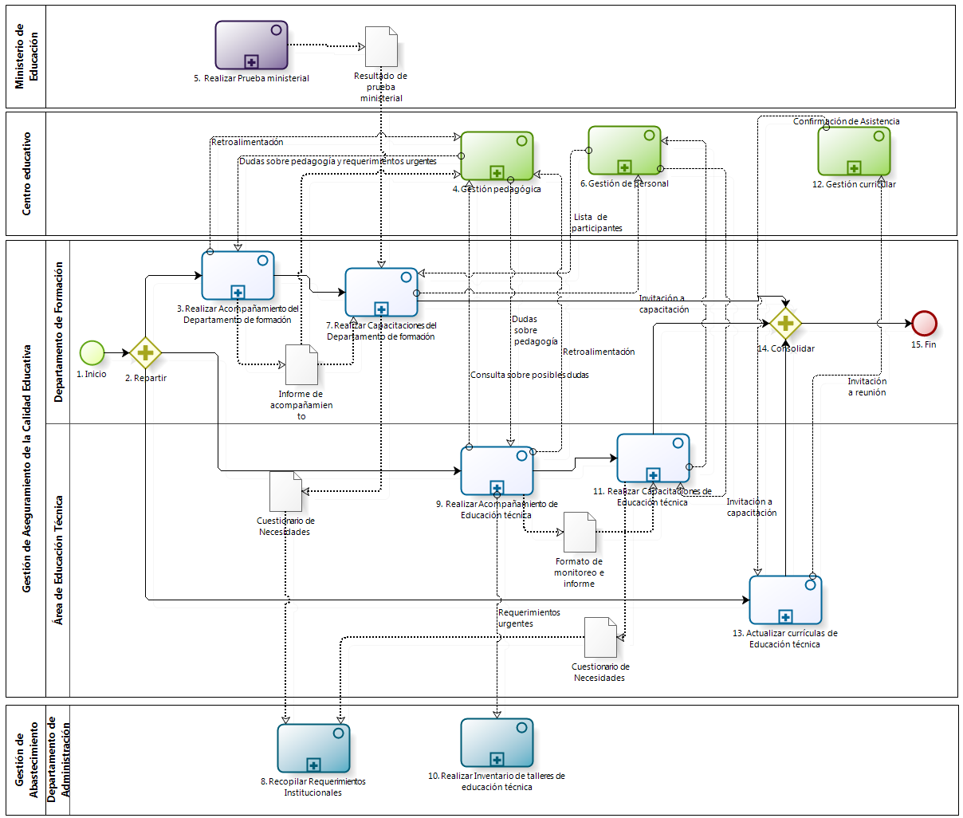

Figura 3. 26 – Diagrama de Procesos: Macroproceso “Gestión de Aseguramiento de la Calidad Educativa”

**Fuente:** Basado en el Proyecto Profesional “Modelo de Negocios Empresarial de la Oficina Central Fe y Alegría"

| **N°** | **ENTRADA** | **ACTIVIDAD** | **SALIDA** | **DESCRIPCIÓN** | **RESPONSABLE** | **TIPO ACTIVIDAD** | **MACROPROCESO** |
| --- | --- | --- | --- | --- | --- | --- | --- |
| **1** |  | Inicio | - Necesidad de acompañamiento  - Notificación enviada  - Actividades Completas | El macroproceso inicia con la necesidad de un acompañamiento por parte del Departamento de Formación y el Área de Educación Técnica. | Departamento de Formación | Manual | Gestión de Aseguramiento de la Calidad Educativa |
| **2** | - Necesidad de acompañamiento  - Notificación enviada  - Actividades Completas | Repartir | - Necesidad de asegurar la calidad de enseñanza técnica  - Currícula desactualizada  - Necesidad de Acompañamiento  - Notificación enviada  - Actividades Completas | Se procede a repartir en paralelo el desarrollo de los procesos: Realizar Acompañamiento del Departamento de formación, Realizar Acompañamiento de Educación Técnica y Actualizar currículas de educación técnica | Departamento de Formación | Manual | Gestión de Aseguramiento de la Calidad Educativa |
| **3** | - Necesidad de Acompañamiento  - Dudas sobre pedagogía y requerimientos urgentes  - Notificación enviada  - Actividades Completas | Realizar Acompañamiento del Departamento de Formación | - Necesidades Pedagógicas  - Retroalimentación  - Informe de Acompañamiento | Cada inicio de año, se procede a realizar un seguimiento a los centros educativos a fin de evaluar la metodología de enseñanza que estos aplican. Para ello, el proceso de Gestión Pedagógica del PIAE F y A 34 (Propuesta de Implementación de Arquitectura Empresarial Colegio Fe y Alegría 34) recibe la retroalimentación del acompañamiento y envía las dudas de pedagogía que tenga. | Departamento de Formación | Manual | Gestión de Aseguramiento de la Calidad Educativa |
| **4** | - Retroalimentación  - Consulta sobre posibles dudas  - Invitación a Capacitación  - Informe de Acompañamiento | Gestión Pedagógica | - Dudas sobre pedagogía y requerimientos urgentes  - Dudas sobre pedagogía | El Área pedagógica del centro educativo le comunica algunas dudas sobre pedagogía y reciben la retroalimentación. | Centro Educativo | Manual | - |
| **5** |  | Realizar Prueba ministerial | -Resultado de Prueba Ministerial | El Ministerio de Educación realiza la Prueba ministerial y emite los resultados de la misma. | Ministerio de Educación | Manual | - |
| **6** | - Invitación a capacitación | Gestión de Personal | - Lista de participantes | En este proceso, el área de personal se encarga de hacer una lista de los participantes que asistirán a la Capacitación a la que hace referencia la Invitación. | Centro Educativo | Manual | Gestión de Personal |
| **7** | - Necesidades Pedagógicas  - Informe de Acompañamiento  - Lista de participantes  - Resultado de Prueba Ministerial | Realizar Capacitaciones del Departamento de Formación | - Docentes capacitados  - Invitación a capacitación  - Cuestionario de Necesidades | Surgida la necesidad de capacitación se procede a identificar las necesidades de capacitación de acorde a las necesidades pedagógicas detectadas y el resultado de la prueba ministerial, proveniente del proceso “Realizar Prueba Ministerial” del Ministerio de Educación. Durante la realización del proceso de Realizar capacitaciones del Departamento de Formación se procede a realizar las invitaciones a capacitaciones a los docentes de los centros educativos, por medio del mensaje de Invitación a Capacitación hacia el proceso Gestión de Personal del proyecto PIAE F y A 34 (Propuesta de Implementación de Arquitectura Empresarial Colegio Fe y Alegría 34) y este envía la lista de participantes a la capacitación. Antes de la ejecución de la capacitación se solicitan los recursos necesarios al proceso Recopilar Requerimientos Institucionales por medio del Cuestionario de Necesidades. | Departamento de Formación | Manual | Gestión de Aseguramiento de la Calidad Educativa |
| **8** | - Cuestionario de Necesidades | Recopilar Requerimientos Institucionales |  | Cada inicio de año, el Departamento de Administración se encarga de elaborar el Formato del Cuestionario de Necesidades y de enviarlo a los Programas Rurales, Instituciones Educativas y Departamentos de la Oficina Central de Fe y Alegría. Estos lo completarán y enviarán al Secretario General o al Administrador para que los evalúe y su posterior consolidación en el Cuadro de Necesidades. | Departamento de Administración | Manual | Gestión de Abastecimiento |
| **9** | - Necesidad de asegurar la calidad de enseñanza técnica  - Dudas sobre pedagogía | Realizar Acompañamiento de Educación Técnica | - Docentes capacitados  - Requerimientos urgentes  - Consulta sobre posibles dudas  - Retroalimentación  - Formato de monitoreo e Informe | Surgida la necesidad de asegurar la calidad de enseñanza técnica, se procede a realizar un seguimiento a los centros educativos con respecto al uso de los talleres. Para ello, el proceso de Gestión Pedagógica del PIAE F y A 34 (Propuesta de Implementación de Arquitectura Empresarial Colegio Fe y Alegría 34) envía las dudas de pedagogía que tenga y recibe la retroalimentación del acompañamiento. Asimismo, el presente proceso envía los requerimientos urgentes que puedan tener los talleres de Educación Técnica al proceso Inventariado de Talleres de Educación Técnica y se elabora el Formato de monitoreo e Informe. | Educación técnica | Manual | Gestión de Aseguramiento de la Calidad Educativa |
| **10** | - Requerimientos urgentes | Realizar Inventario de talleres de Educación Técnica |  | El Jefe de Educación Técnica percibe la necesidad de inventariado, a la cual responde con la lista de equipos a comprar enviada al proceso de aprovisionamiento de recursos. Estas necesidades son descubiertas durante los acompañamientos que se realizan en el proceso Realizar Acompañamiento de Educación Técnica, en donde se detectan los requerimientos urgentes, y durante los procesos de Inventario que se llevan a cabo en los Centros Educativos, donde se le solicita a los centros el Inventario y ellos responden con el Informe de Inventario y Necesidades. Asimismo, el proceso de Captar Recursos comparte las necesidades pendientes que no pudieron ser cubiertas y que Educación Técnica tiene que aprovisionar. Además, la lista de necesidades de maquinarias es comunicada al proceso de Planificación del Departamento de Proyectos para que pueda ser integrado en el listado de requerimientos institucionales.  Una vez terminado el proceso de inventariado se verifica que el equipamiento solicitado haya sido entregado y se haya efectuado la capacitación del mismo. | Departamento de Administración | Manual | Gestión de Abastecimiento |
| **11** | - Docentes capacitados  -Lista de participantes  - Formato de monitoreo e Informe | Realizar Capacitaciones de Educación Técnica | - Informe  - Invitación a Capacitación  - Cuestionario de Necesidades | Terminado el proceso de acompañamiento, se procede a identificar las necesidades de acorde al formato de monitoreo e informe, proveniente del proceso de acompañamiento, a fin de realizar la planificación de las capacitaciones a realizar. Durante la realización del proceso de capacitación se procede a realizar las invitaciones a capacitaciones a los docentes de los centros educativos, como se ve por medio del mensaje Invitación a Capacitación hacia el proceso Gestión de Personal del PIAE F y A 34 (Propuesta de Implementación de Arquitectura Empresarial Colegio Fe y Alegría 34). Antes de la ejecución de la capacitación se solicitan los recursos necesarios al proceso Recopilar Requerimientos Institucionales por medio del Cuestionario de Necesidades. | Educación técnica | Manual | Gestión de Aseguramiento de la Calidad Educativa |
| **12** | - Invitación a Reunión | Gestión Curricular | - Confirmación de Asistencia | En este proceso, el área de Gestión Curricular se encarga de confirmar la asistencia a la invitación recibida del área de Educación Técnica. | Centro Educativo | Manual | Gestión Curricular |
| **13** | - Currícula desactualizada  - Confirmación de Asistencia | Actualizar currículas de Educación Técnica | - Currícula técnica actualizada  - Invitación a Reunión | Detectado el estado de currícula desactualizada, se procede a realizar la actualización de las currículas de los talleres a fin de mejorar su desempeño. Para ello se realiza una reunión con los docentes de Educación Técnica, por lo que se envía al proceso Gestión Curricular del PIAE F y A 34 (Propuesta de Implementación de Arquitectura Empresarial Colegio Fe y Alegría 34) la invitación a reunión y se recibe la confirmación de la asistencia a la reunión. | Educación técnica | Manual | Gestión de Aseguramiento de la Calidad Educativa |
| **14** | - Docentes capacitados  - Currícula técnica actualizada  - Informe | Consolidar | - Docentes capacitados  - Currícula técnica actualizada  - Informe | El desarrollo de los procesos: Realizar Capacitaciones del departamento de formación, Realizar Capacitaciones de Educación Técnica y Actualizar currículas de educación técnica, deben estar finalizados para dar por concluido el macroproceso Gestión de Aseguramiento de la Calidad Educativa. | Departamento de Formación | Manual | Gestión de Aseguramiento de la Calidad Educativa |
| **15** | - Docentes capacitados  - Currícula técnica actualizada  - Informe | Fin |  | El macroproceso termina cuando los docentes ya están capacitados, las currículas de Educación Técnica actualizadas. | Departamento de Formación | Manual | Gestión de Aseguramiento de la Calidad Educativa |

Tabla 3. 45 – Caracterización del Macroproceso “Gestión de Aseguramiento de la Calidad Educativa”

**Fuente:** Basado en el Proyecto Profesional “Modelo de Negocios Empresarial de la Oficina Central Fe y Alegría"

* + - 1. **Proceso: Actualizar Currículas de Educación Técnica**

El presente proceso describirá las actividades desempeñadas por el área de Educación Técnica para llevar a cabo la actualización curricular de los talleres que ésta ofrece en los Centros educativos Fe y Alegría.

| **MACROPROCESO: GESTIÓN DE ASEGURAMIENTO DE LA CALIDAD EDUCATIVA**  **Proceso “Actualizar Currículas de Educación Técnica”** | | | | |
| --- | --- | --- | --- | --- |
| **PROPÓSITO** | El presente proceso tiene como propósito cumplir con el siguiente objetivo:  **OSE 3:** Lograr una educación técnica calificada acorde con las necesidades del mercado laboral, conducente al desarrollo local, regional y nacional. | | | |
| **RESPONSABLE** | Jefe de Educación Técnica | | **BASE LEGAL** | No Aplica |
| **ACTORES DEL PROCESO** | Jefe de Educación Técnica: Persona contratada por la Oficina Central de Fe y Alegría Perú para el área de Educación Técnica del Departamento de Formación, encargada de la generación y seguimientos de talleres técnicos en los centros educativos Fe y Alegría Perú y la elaboración del plan operativo anual del área de Educación Técnica.  Equipo pedagógico de Técnica: Docentes contratados completo por la Oficina Central de Fe y Alegría Perú para el área de Educación Técnica del Departamento de Formación, encargados de realizar la capacitación a los docentes de los talleres técnicos de los centros educativos Fe y Alegría Perú.  Secretaria de Educación Técnica: Persona contratada por la Oficina Central de Fe y Alegría Perú a tiempo completo para el área de Educación Técnica del Departamento de Formación, encargada de asistir al Jefe de Educación Técnica. | | | |
| **CLIENTES INTERNOS** | No Aplica | **CLIENTES EXTERNOS** | | No Aplica |
| **ALCANCE** | El alcance del presente proceso estará limitado al flujo de actividades que presenta esta área para realizar las actualizaciones curriculares de los Talleres ofrecidos.  El presente documento no detallará sobre la coordinación realizada con el Centro educativo para la implantación de la nueva currícula. | | | |
| **PROCEDIMIENTO** | 1. El Jefe de Educación Técnica identifica la necesidad de actualizar las currículas de los Talleres ofrecidos en los Centros educativos de Fe y Alegría. 2. Una vez definidas las necesidades, el Jefe de Educación Técnica realiza la planificación de las reuniones para la revisión de las currículas. 3. El equipo pedagógico de técnica procede a realizar la reunión y recaba las propuestas para la mejora curricular. 4. El Jefe de Educación Técnica procede a realizar la actualización de la currículas en base a las sugerencias brindadas en la reunión. | | | |
| **PROCESOS RELACIONADOS** | No Aplica | | | |

Tabla 3. 46 – Definición del Proceso “Actualizar Currículas de Educación Técnica”

**Fuente:** Basado en el Proyecto Profesional “Modelo de Negocios Empresarial de la Oficina Central Fe y Alegría"

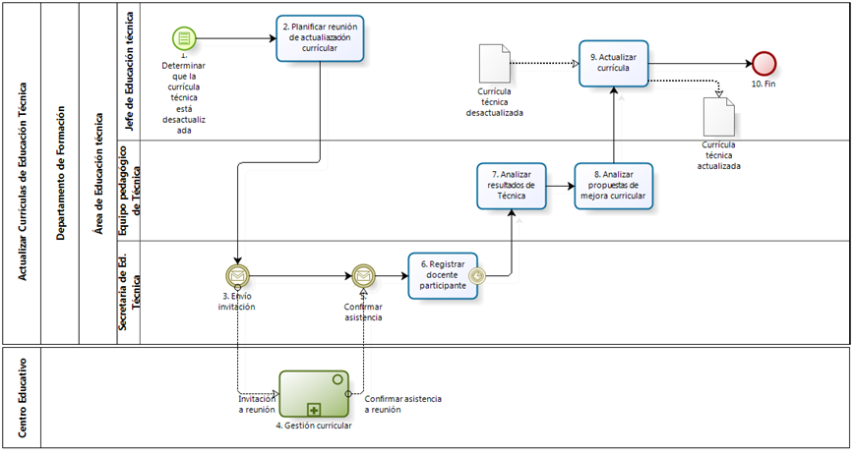

Figura 3. 27 – Diagrama de Procesos: Proceso “Actualizar Currículas de Educación Técnica”

**Fuente:** Basado en el Proyecto Profesional “Modelo de Negocios Empresarial de la Oficina Central Fe y Alegría"

|  |  |  |  |  |  |  |  |
| --- | --- | --- | --- | --- | --- | --- | --- |
| **N°** | **ENTRADA** | **ACTIVIDAD** | **SALIDA** | **DESCRIPCIÓN** | **RESPONSABLE** | **TIPO ACTIVIDAD** | **MACROPROCESO** |
| **1** |  | Determinar que la Currícula Técnica está Desactualizada | - Currícula desactualizada | El Jefe de Educación Técnica identifica la necesidad de actualizar la currícula de los Talleres técnicos desarrollados en los Centros educativos Fe y Alegría. | Jefe de Educación Técnica | Manual | Gestión de Aseguramiento de la Calidad Educativa |
| **2** | - Currícula desactualizada | Planificar reunión de revisión curricular | - Invitación | El Jefe de Educación Técnica procede a realizar la planificación de una reunión con los docentes de los Talleres a fin de obtener nuevas ideas para realizar la actualización curricular. | Jefe de Educación Técnica | Manual | Gestión de Aseguramiento de la Calidad Educativa |
| **3** | - Invitación | Envió invitación | - Invitación a reunión | La Secretaria de Técnica procede a realizar el envío de las invitaciones a la reunión a organizarse, a los distintos Centros educativos de Fe y Alegría que cuenten con Talleres técnicos. | Secretaria de Técnica | Manual | Gestión de Aseguramiento de la Calidad Educativa |
| **4** | - Invitación a reunión | Gestión Curricular | - Confirmar asistencia a Reunión | El Centro Educativo recibe la invitación a la Reunión y confirman la asistencia de los participantes a la reunión. | Centro Educativo | Manual | Gestión curricular |
| **5** | - Invitación a reunión  - Confirmar asistencia a Reunión | Confirmar Asistencia | - Lista de docentes Participantes | La Secretaria de Técnica recibe la confirmación de asistencia, por parte del proceso gestión curricular del Proyecto PIAE F y A 34, en base a esta información la Secretaria de Técnica elabora la Lista de docentes Participantes. | Secretaria de Técnica | Manual | Gestión de Aseguramiento de la Calidad Educativa |
| **6** | - Lista de docentes Participantes | Registrar docente participante | - Registro de participante | La Secretaria de Técnica procede a realizar el registro de la lista de docentes participantes para la capacitación por Centro educativo.  Llegada la fecha de reunión se procede a dar inicio al Análisis de resultados de Técnica. | Secretaria de Técnica | Manual | Gestión de Aseguramiento de la Calidad Educativa |
| **7** | - Registro de participante | Analizar de resultados de técnica | - Propuestas de mejora para currícula | El Equipo pedagógico de técnica procede a dar inicio a la reunión exponiendo los resultados obtenidos con la currícula actual y expone una propuesta de mejora para la currícula actual. | Equipo Pedagógico de Técnica | Manual | Gestión de Aseguramiento de la Calidad Educativa |
| **8** | - Propuestas de mejora para currícula | Analizar propuestas de mejora curricular | - Propuestas de currícula refinada | El Equipo pedagógico de técnica recaba las sugerencias y abre la discusión a fin de refinar la propuesta sugerida. | Equipo Pedagógico de Técnica | Manual | Gestión de Aseguramiento de la Calidad Educativa |
| **9** | - Propuestas de currícula refinada  - Currícula técnica desactualizada | Actualización de currícula | - Currícula técnica actualizada | El Jefe de Educación revisa la propuesta de currícula y luego de realizar algunas mejoras a ésta, procede a realizar la actualización de la currícula técnica desactualizada, la cual es manejada internamente por el área. | Jefe de Educación Técnica | Manual | Gestión de Aseguramiento de la Calidad Educativa |
| **10** | - Currícula técnica actualizada | Fin |  | El proceso termina con la obtención de la Currícula de Técnica Actualizada. | Jefe de Educación Técnica | Manual | Gestión de Aseguramiento de la Calidad Educativa |

Tabla 3. 47 – Caracterización del Proceso “Actualizar Currículas de Educación Técnica”

**Fuente:** Basado en el Proyecto Profesional “Modelo de Negocios Empresarial de la Oficina Central Fe y Alegría"

* + - 1. **Proceso: Realizar Acompañamiento de Educación Técnica**

El presente proceso describirá las actividades desempeñadas por el área de Educación Técnica para llevar a cabo el acompañamiento a docentes de educación técnica en los diversos talleres como: Carpintería, Vestido, Ofimática y Electrónica.

| **MACROPROCESO: GESTIÓN DE ASEGURAMIENTO DE LA CALIDAD EDUCATIVA**  **Proceso “Realizar Acompañamiento de Educación Técnica”** | | | | |
| --- | --- | --- | --- | --- |
| **PROPÓSITO** | El presente proceso tiene propósito cumplir el siguiente objetivo:  OSE 3: Lograr una educación técnica cualificada acorde con las necesidades del mercado laboral, conducente al desarrollo local, regional y nacional. | | | |
| **RESPONSABLE** | Jefe de Educación Técnica | | **BASE LEGAL** | No Aplica |
| **ACTORES DEL PROCESO** | Director del Departamento Formación: Persona contratada por la Oficina Central de Fe y Alegría Perú, encargada de la dirección de las áreas de Técnica, Pastoral y Pedagogía y la elaboración del plan operativo anual del Departamento de Formación.  Jefe de Educación Técnica: Persona contratada por la Oficina Central de Fe y Alegría Perú para el área de Educación Técnica del Departamento de Formación, encargada de la generación y seguimientos de talleres técnicos en los centros educativos Fe y Alegría Perú y la elaboración del plan operativo anual del área de Educación Técnica.  Equipo pedagógico de Técnica: Docentes contratados completo por la Oficina Central de Fe y Alegría Perú para el área de Educación Técnica del Departamento de Formación, encargados de realizar la capacitación a los docentes de los talleres técnicos de los centros educativos Fe y Alegría Perú. | | | |
| **CLIENTES INTERNOS** | No Aplica | **CLIENTES EXTERNOS** | | Docente Técnico de centro educativo Fe y Alegría |
| **ALCANCE** | El alcance del presente proceso consiste en las tareas necesarias para la realización del monitoreo de docentes con respecto a la enseñanza técnica por medio de los Talleres existentes en los Centros educativos.  Este documento contiene el flujo básico para la realización del monitoreo a Talleres de los Centros educativos Fe y Alegría, no se incluye el proceso de acompañamiento a los Institutos superiores y CEPROs. | | | |
| **PROCEDIMIENTO** | 1. El Jefe de Educación Técnica realiza la distribución de los Centros educativos a acompañar durante el periodo académico, entre los docentes que forman el equipo pedagógico de Educación Técnica. 2. Una vez que el acompañante tienen su itinerario de Centros educativos, realizará el monitoreo de los mismos. En este monitoreo, recoge información sobre el desempeño de los docentes de los Centros educativos con respecto a la educación técnica. En esta actividad de monitoreo, los docentes y directivos del Centro educativo aprovechan para manifestar sus dudas y consultas. 3. Luego de ello, se procede a realizar una evaluación propia al desempeño del Taller. 4. Se hace un cruce de información entre las dudas y lo percibido por el acompañante y se hace una retroalimentación al docente sobre los resultados del monitoreo. 5. Finalmente, los docentes aplican los consejos y capacitaciones en la enseñanza de técnica en los Centros educativos. | | | |
| **PROCESOS RELACIONADOS** | 1. Realizar Capacitaciones de Educación Técnica 2. Realizar Inventario de Talleres de Educación Técnica 3. Gestión pedagógica | | | |

Tabla 3. 48 – Definición del Proceso “Realizar Acompañamiento de Educación Técnica”

**Fuente:** Basado en el Proyecto Profesional “Modelo de Negocios Empresarial de la Oficina Central Fe y Alegría"

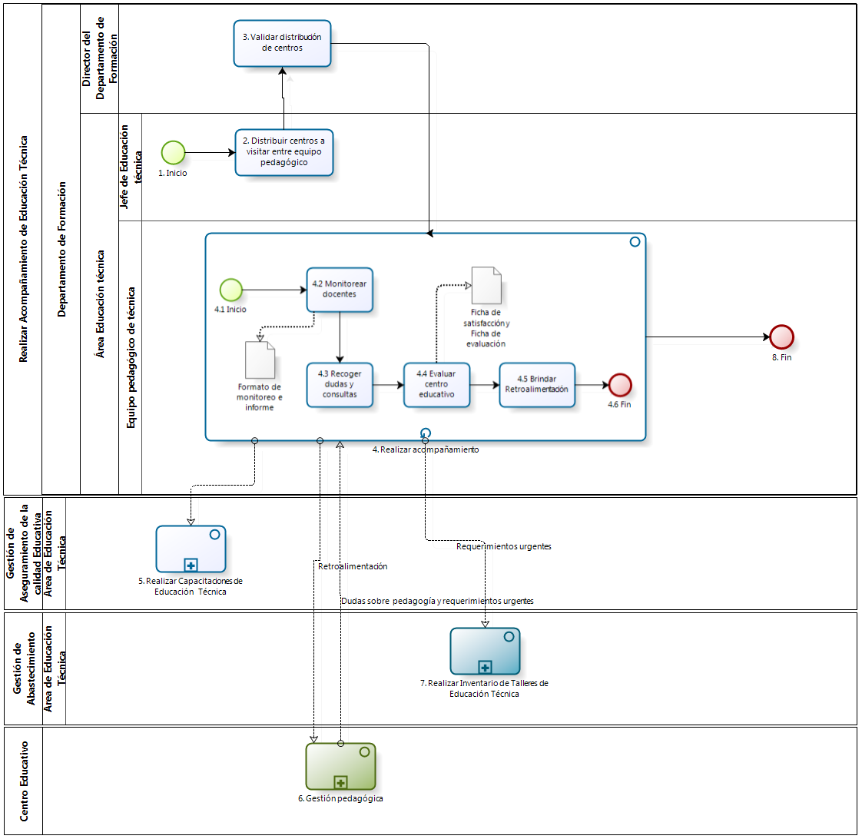

Figura 3. 28 – Diagrama de Procesos: Proceso “Realizar Acompañamiento de Educación Técnica”

**Fuente:** Basado en el Proyecto Profesional “Modelo de Negocios Empresarial de la Oficina Central Fe y Alegría"

|  |  |  |  |  |  |  |  |
| --- | --- | --- | --- | --- | --- | --- | --- |
| **N°** | **ENTRADA** | **ACTIVIDAD** | **SALIDA** | **DESCRIPCIÓN** | **RESPONSABLE** | **TIPO ACTIVIDAD** | **MACROPROCESO** |
| **1** |  | Inicio | - Necesidad de asegurar la calidad de enseñanza técnica | El proceso inicia con la necesidad de asegurar la calidad de enseñanza técnica. | Jefe de Educación Técnica | Manual | Gestión de Aseguramiento de la Calidad Educativa |
| **2** | - Necesidad de asegurar la calidad de enseñanza técnica | Distribuir centros a visitar entre equipo pedagógico | - Listado de distribución de centros educativos a acompañar por acompañante | El Jefe de Educación Técnica se encarga de realizar la Relación de centros educativos a monitorear por acompañante, e informar a los mismos de sus labores. | Jefe de Educación Técnica | Manual | Gestión de Aseguramiento de la Calidad Educativa |
| **3** | - Listado de distribución de centros educativos a acompañar por acompañante | Validar distribución de centros | - Listado de distribución de centros educativos a acompañar por acompañante corregido | El Director del Departamento de Formación analiza la Lista de distribución y propone mejoras en caso lo crea pertinente. | Director del Departamento de Formación | Manual | Gestión de Aseguramiento de la Calidad Educativa |
| **4** | - Listado de distribución de centros educativos a acompañar por acompañante corregido | Realizar acompañamiento | - docentes capacitados | El Equipo pedagógico de técnica procede a realizar el proceso de acompañamiento a cada Centro educativo, monitoreando a sus docentes, resolviendo dudas y brindando una retroalimentación de mejora. | Equipo pedagógico de Técnica | Manual | Gestión de Aseguramiento de la Calidad Educativa |
| **4.1** |  | Inicio | - Listado de distribución de centros educativos a acompañar por acompañante corregido | El subproceso inicia con el envío del Listado de distribución de centros educativos a acompañar por acompañante corregido del Director del Departamento de Formación. | Equipo pedagógico de Técnica | Manual | Gestión de Aseguramiento de la Calidad Educativa |
| **4.2** | - Listado de distribución de centros educativos a acompañar por acompañante corregido | Monitorear docentes | - Formato de monitoreo e Informe | El equipo pedagógico de técnica realiza el monitoreo de la enseñanza técnica en los Centros educativos y recogen datos de cómo se realiza la gestión, luego de ello proceden a realizar el Documento de formato de monitoreo e Informe. | Equipo pedagógico de Técnica | Manual | Gestión de Aseguramiento de la Calidad Educativa |
| **4.3** | - Formato de monitoreo e Informe  - Dudas sobre pedagogía y requerimientos urgentes | Recoger dudas y consultas | - Listado de dudas y consultas | El equipo pedagógico de técnica recoge las dudas sobre pedagogía y requerimientos urgentes, provenientes del proceso gestión pedagógica del Proyecto de PIAE F Y A 34. Luego de ello y de acuerdo a lo observado en su formato de monitoreo e informe, elabora una Lista de dudas y consultas. Los requerimientos urgentes detectados son enviados a la actividad Elaboración del listado de necesidades de máquinas del proceso Realizar Inventario de Talleres de Educación Técnica. | Equipo pedagógico de Técnica | Manual | Gestión de Aseguramiento de la Calidad Educativa |
| **4.4** | - Listado de dudas y consultas | Evaluar centro educativo | - Ficha de satisfacción  - Ficha de evaluación  - Requerimientos Urgentes | El equipo pedagógico procede a realizar una evaluación concerniente al desempeño del Taller y el logro del mismo, tomando en cuenta la Lista de consultas y requerimientos urgentes elaborada. | Equipo pedagógico de Técnica | Manual | Gestión de Aseguramiento de la Calidad Educativa |
| **4.5** | - Ficha de satisfacción  - Ficha de evaluación | Brindar Retroalimentación | - Retroalimentación - docentes capacitados | En caso los resultados del monitoreo muestren que se necesita reforzar algunos conocimiento en el uso de módulos técnicos, el acompañante ofrece las capacitaciones adecuadas y personalizadas al docente monitoreado. | Equipo pedagógico de Técnica | Manual | Gestión de Aseguramiento de la Calidad Educativa |
| **4.6** | - docentes capacitados | Fin |  | El subproceso termina cuando los docentes se encuentran capacitados tras el acompañamiento realizado. | Equipo pedagógico de Técnica | Manual | Gestión de Aseguramiento de la Calidad Educativa |
| **5.** | - Formato de monitoreo e Informe | Realizar Capacitaciones de Educación Técnica |  | El formato de monitoreo e Informe es enviado al proceso Realizar Capacitaciones de Educación Técnica para la identificación de las necesidades de capacitación. | Área de Educación Técnica | Manual | Gestión de Aseguramiento de la Calidad Educativa |
| **6.** | - Retroalimentación | Gestión Pedagógica | - Dudas sobre pedagogía y requerimientos urgentes | Los docentes del Centro Educativo manifiestan sus dudas sobre pedología, las cuales son respondidas por la retroalimentación brindada mediante la actividad Brindar Retroalimentación. Asimismo, el centro educativo manifiesta sus requerimientos urgentes. | Centro Educativo | Manual | Gestión Pedagógica |
| **7.** | - Requerimientos Urgentes | Realizar Inventario de Talleres de Educación Técnica |  | El proceso Realizar Inventariado de Talleres de Educación Técnica recibe los requerimientos urgentes manifestados por el Centro Educativo acompañado mediante la actividad Evaluar Centro Educativo del subproceso Realizar Acompañamiento, los cuales serán tomados en cuenta al elaborar la Lista de necesidades de maquinaria. | Área de Educación Técnica | Manual | Gestión de Abastecimiento |
| **8.** | - Docentes capacitados | Fin |  | El proceso termina cuando los docentes se encuentran capacitados tras haber realizado el subproceso Realizar Acompañamiento. | Equipo pedagógico de Técnica | Manual | Gestión de Aseguramiento de la Calidad Educativa |

Tabla 3. 49 – Caracterización del Proceso “Realizar Acompañamiento de Educación Técnica”

**Fuente:** Basado en el Proyecto Profesional “Modelo de Negocios Empresarial de la Oficina Central Fe y Alegría"

* + - 1. **Proceso: Realizar Acompañamiento del Departamento de Formación**

El presente proceso describe la labor realizada por el Equipo Pedagógico del Departamento de Formación para asegurar la calidad de enseñanza de los docentes en los diversos centros educativos Fe y Alegría. Este proceso de acompañamiento a diferencia de los otros procesos de acompañamiento del área de Técnica y Pastoral, se enfoca en el monitoreo y capacitación continua de los docentes en temas relacionados a la metodología de enseñanza bajo los objetivos de la organización. Asimismo, se aprovecha este espacio para despejar sus dudas y ejecutar los talleres de capacitación a los cuales el centro educativo no haya asistido.

| **MACROPROCESO: GESTIÓN DE ASEGURAMIENTO DE LA CALIDAD EDUCATIVA**  **Proceso “Realizar Acompañamiento del Departamento de Formación”** | | | |
| --- | --- | --- | --- |
| **PROPÓSITO** | El siguiente proceso tiene como propósito el cumplimiento del siguiente objetivo:  **OSE 2:** Comprometer a todos los miembros de la comunidad educativa con su desarrollo integral para responder al desafío de una educación de calidad, desde la mística y propuesta de FYA | | |
| **RESPONSABLE** | Director del Departamento de Formación | **BASE LEGAL** | No Aplica |
| **ACTORES DEL PROCESO** | Director del Departamento de Formación: Persona contratada por la Oficina Central de Fe y Alegría Perú, encargada de la dirección de las áreas de Técnica, Pastoral y Pedagogía y la elaboración del plan operativo anual del Departamento de Formación.  Equipo Pedagógico: Docentes contratados por la Oficina Central de Fe y Alegría Perú para el Departamento Formación, encargados de realizar el acompañamiento y capacitación a los docentes de los centros educativos Fe y Alegría Perú. | | |
| **CLIENTES INTERNOS** | No Aplica | **CLIENTES EXTERNOS** | Docentes de centros educativos Fe y Alegría |
| **ALCANCE** | El alcance del presente proceso consiste en las etapas de planificación, preparación y acompañamiento realizadas por el Equipo Pedagógico del Departamento de Formación.  Este proceso no detallará las actividades de acompañamiento realizadas en el Centro Educativo, solo se hará referencia a las interacciones con los actores del mismo. | | |
| **PROCEDIMIENTO** | 1. Etapa de Planificación    1. Se realiza el análisis de las posibilidades de los acompañantes    2. Se realiza el análisis de las capacidades de los acompañantes    3. Se seleccionan los acompañantes más adecuados para las sedes 2. Etapa de Preparación    1. El equipo pedagógico coordina la agenda de visitas con el centro educativo asignado.    2. Se identifica si el centro educativo asistió a todas la capacitaciones realizadas por el Departamento de Formación.       1. En caso el colegio no asistiera a alguna capacitación se prioriza el desarrollo de esta en el acompañamiento.    3. Se coordina con los centros educativos los talleres que se realizarán durante el acompañamiento.    4. Se procede a elaborar todo los materiales necesarios para llevar a cabo los talleres coordinados. 3. Etapa de Acompañamiento    1. Durante el periodo de dictado de clases, se procede al monitoreo de docentes.       1. En este periodo se procede a la recolección de las manifestaciones de apoyo o consulta por parte de los docentes del centro educativo y el equipo directivo, el cual es representado por el director del centro educativo y su auxiliar.    2. Se llevan a cabo los talleres de técnicas pedagógicas coordinados con el centro educativo    3. Se ofrece una retroalimentación al docente sobre la labor que se encuentra realizando a fin de que este mejore su método de enseñanza.    4. Luego de la visita, se redacta un informe de acompañamiento y se tiene una entrevista con el Director del Departamento de Formación para informar sobre la situación del centro educativo acompañado. | | |
| **PROCESOS RELACIONADOS** | 1. Realizar Acompañamiento del Departamento de Formación 2. Gestión Pedagógica | | |

Tabla 3. 50 – Definición del Proceso “Realizar Acompañamiento del Departamento de Formación”

**Fuente:** Basado en el Proyecto Profesional “Modelo de Negocios Empresarial de la Oficina Central Fe y Alegría"

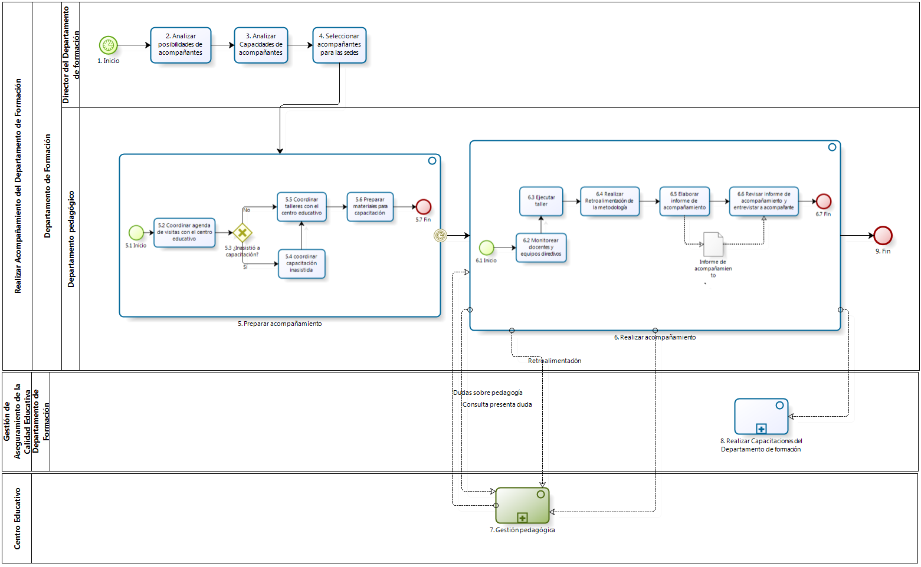

Figura 3. 29 – Diagrama de Procesos: Proceso “Realizar Acompañamiento del Departamento de Formación”

**Fuente:** Basado en el Proyecto Profesional “Modelo de Negocios Empresarial de la Oficina Central Fe y Alegría"

| **N°** | **ENTRADA** | **ACTIVIDAD** | **SALIDA** | **DESCRIPCIÓN** | **RESPONSABLE** | **TIPO ACTIVIDAD** | **MACROPROCESO** |
| --- | --- | --- | --- | --- | --- | --- | --- |
| **1** |  | Inicio | - Necesidad de acompañamiento  - Notificación enviada  - Actividades Completas | Tras planificar las actividades del Departamento, el Director del Departamento de Formación identifica la fecha de inicio de año escolar y procede a dar inicio al proceso de acompañamiento en los centros educativos Fe y Alegría. | Director del Departamento de Formación | Manual | Gestión de Aseguramiento de la calidad Educativa |
| **2** | - Notificación enviada  - Actividades Completas  - Necesidad de acompañamiento | Analizar posibilidades de acompañantes | - Listado de posibilidades por integrante del equipo pedagógico | El Director del Departamento de Formación procede a realizar un análisis de las posibilidades que tienen los diversos integrantes del equipo pedagógico, con respecto a su disponibilidad de acompañamiento al interior del país o capacidad de acceder a zonas de difícil acceso. | Director del Departamento de Formación | Manual | Gestión de Aseguramiento de la calidad Educativa |
| **3** | - Listado de posibilidades por integrante del equipo pedagógico | Analizar Capacidades de Acompañantes | - Listado de capacidades por acompañante por integrante del equipo pedagógico | El Director del Departamento de Formación procede a realizar un análisis de las capacidades sociales, pedagógicas y técnicas que presenta cada uno de los integrantes del equipo pedagógico. | Director del Departamento de Formación | Manual | Gestión de Aseguramiento de la calidad Educativa |
| **4** | - Listado de capacidades por acompañante por integrante del equipo pedagógico | Seleccionar acompañantes para las sedes | - Relación de integrantes del equipo pedagógico por centro educativo. | El Director del Departamento de Formación procede a realizar la distribución de los integrantes del equipo pedagógico en los distintos centros educativos, en función a las posibilidades y capacidades de estos. | Director del Departamento de Formación | Manual | Gestión de Aseguramiento de la calidad Educativa |
| **5** | - Relación de integrantes del equipo pedagógico por centro educativo | Preparar acompañamiento | - Materiales para taller  - Lista de Talleres a realizar | El equipo pedagógico procede a realizar las coordinaciones pertinentes con cada centro educativo, a fin de coordinar el cronograma de visitas que realizar en cada centro educativo, los talleres de capacitación que se realizaran en ellos y la preparación del material requerido para estos talleres.  Llegada la fecha de visita coordinado con algún centro educativo, se procede a dar inicio a la actividad realizar acompañamiento. | Equipo Pedagógico | Manual | Gestión de Aseguramiento de la calidad Educativa |
| **5.1** |  | Inicio | - Relación de integrantes del equipo pedagógico por centro educativo | El subproceso inicia con el envío de la Relación de Integrantes del equipo pedagógico por centro educativo del Director del Departamento de formación. | Equipo Pedagógico | Manual | Gestión de Aseguramiento de la calidad Educativa |
| **5.2** | - Relación de integrantes del equipo pedagógico por centro educativo. | Coordinar agenda de visitas con el centro educativo | - Fecha de Visita | Se procede a realizar la coordinación con el centro educativo asignado a fin de determinar los días en los cuales se realizar el acompañamiento. | Equipo Pedagógico | Manual | Gestión de Aseguramiento de la calidad Educativa |
| **5.3** | - Relación de integrantes del equipo pedagógico por centro educativo. | ¿Inasistió a capacitación? | - Si  - No | Se analiza si es que el centro educativo asignado para el acompañamiento asistió a todas las capacitaciones realizadas por el Departamento de Formación. | Equipo Pedagógico | Manual | Gestión de Aseguramiento de la calidad Educativa |
| **5.4** | - Si | Determinar capacitación inasistida | - Listado de Talleres no asistidos | Se procede a identificar el taller al cual el centro educativo no asistió y se prioriza su ejecución en el acompañamiento a realizarse. | Equipo Pedagógico | Manual | Gestión de Aseguramiento de la calidad Educativa |
| **5.5** | - Listado de Talleres no asistidos  - No | Coordinar talleres con el centro educativo | - Lista de Talleres a realizar | Se procede a coordinar con el centro educativo los talleres que estos quisieran que se realicen y los que el Departamento de Formación ha dictaminado como obligatorios, en caso el centro educativo presente alguna inasistencia se toma como prioridad realizar la ejecución del taller faltante. | Equipo Pedagógico | Manual | Gestión de Aseguramiento de la calidad Educativa |
| **5.6** | - Lista de Talleres a realizar | Preparar materiales para capacitación | - Materiales para taller  - Lista de Talleres a realizar | De acorde a la lista de talleres a realizar en el centro educativo, se procede a realzar la preparación de todos los materiales necesarios para llevar a cabo satisfactoriamente el taller. | Equipo Pedagógico | Manual | Gestión de Aseguramiento de la calidad Educativa |
| **5.7** | - Materiales para taller  - Lista de Talleres a realizar | Fin |  | El subproceso termina con la obtención de los Materiales para Taller y la Lista de Talleres a realizar. | Equipo Pedagógico | Manual | Gestión de Aseguramiento de la calidad Educativa |
| **6** | - Materiales para taller  - Lista de Talleres a realizar | Realizar acompañamiento | - Necesidades Pedagógicas | El equipo pedagógico procede a realizar el acompañamiento a los centros educativos a los cuales fueron asignados, el cual consistirá en realizar la ejecución de los talleres, la elaboración del informe de acompañamiento y su respectiva revisión | Equipo Pedagógico | Manual | Gestión de Aseguramiento de la calidad Educativa |
| **6.1** |  | Inicio | - Lista de Talleres a realizar  - Materiales para taller | El proceso inicia con la Lista de Talleres a realizar, Materiales para taller obtenidos del subproceso Preparar Acompañamiento . |  |  |  |
| **6.2** | - Lista de Talleres a realizar  - Materiales para taller  - Dudas sobre pedagogía | Monitorear Docentes y equipos directivos | - Resultado de monitoreo  - Lista de Talleres a realizar  - Materiales para taller  - Consulta presenta duda | Se procede a realizar el acompañamiento en la sede indicada y se monitorea la labor realizada por los docentes con respecto a la metodología de enseñanza aplicada. Asimismo, se recolectan las dudas o consultas pedagógicas por parte de los docentes de los centros educativos y el equipo directivo. | Equipo Pedagógico | Manual | Gestión de Aseguramiento de la calidad Educativa |
| **6.3** | - Materiales para taller  - Lista de Talleres a realizar  - Resultado de monitoreo | Ejecutar Taller | - Resultado de Taller  - Resultado de monitoreo | Se procede a realizar la ejecución de los talleres que fueron coordinados con el centro educativo. | Equipo Pedagógico | Manual | Gestión de Aseguramiento de la calidad Educativa |
| **6.4** | - Resultado de monitoreo  - Resultado de Taller | Retroalimentación metodología | - Docentes capacitados  - Resultado de monitoreo  - Resultado de Taller  - Retroalimentación | El Equipo Pedagógico procede a brindar una retroalimentación a los docentes y equipo directivo, conformado por el director y su auxiliar, del centro educativo sobre los resultados del monitoreo y del taller realizado, a fin de que se realicen mejoras en la metodología de enseñanza aplicada. | Equipo Pedagógico | Manual | Gestión de Aseguramiento de la calidad Educativa |
| **6.5** | - Resultado de monitoreo  - Resultado de Taller | Elaborar informe de acompañamiento | - Informe de acompañamiento | Se procede a elaborar un informe de acompañamiento para el Departamento de Formación sobre los resultados obtenidos del acompañamiento en el centro educativo. Adicionalmente este informe será entregado al centro educativo visitado a fin de que sirva como punto base de mejora y será empleado como fuente de información para la actividad Análisis de Necesidades del proceso de Realizar Capacitaciones del Departamento de Formación. | Equipo Pedagógico | Manual | Gestión de Aseguramiento de la calidad Educativa |
| **6.6** | - Informe de acompañamiento | Revisar informe de acompañamiento y entrevistar a acompañante | - Necesidades Pedagógicas | El Director del Departamento Formación es informado sobre la situación del centro educativo por medio de una entrevista y la entrega del informe respectivo, luego de ello procede a identificar las nuevas necesidades pedagógicas provenientes de los centros educativos | Director del Departamento de Formación | Manual | Gestión de Aseguramiento de la calidad Educativa |
| **6.7** | - Necesidades Pedagógicas | Fin |  | El subproceso termina con la identificación de las Necesidades Pedagógicas. | Director del Departamento de Formación | Manual | Gestión de Aseguramiento de la calidad Educativa |
| **7.** | - Consulta presenta duda  - Retroalimentación  - Informe de acompañamiento | Gestión Pedagógica | - Dudas sobre pedagogía | Al Centro Educativo se le consultan las dudas de pedagogía mediante la actividad Monitorear docentes y equipos directivos y se les responde con la retroalimentación en la actividad Realizar retroalimentación de la metodología. Asimismo, el Centro Educativo recibe el Informe de acompañamiento elaborado en la actividad Elaborar informe de Acompañamiento. | Centro educativo | Manual | Gestión Pedagógica |
| **8.** | - Informe de Acompañamiento | Realizar Capacitaciones del Departamento de Formación |  | El informe de acompañamiento será enviado al proceso Realizar Capacitaciones del Departamento de Formación. | Departamento de Formación | Manual | Gestión de Aseguramiento de la calidad Educativa |
| **9.** | - Necesidades pedagógicas | Fin |  | El proceso termina con la identificación de las necesidades pedagógicas. | Equipo Pedagógico | Manual | Gestión de Aseguramiento de la calidad Educativa |

Tabla 3. 51 – Caracterización del Proceso “Realizar Acompañamiento del Departamento de Formación”

**Fuente:** Basado en el Proyecto Profesional “Modelo de Negocios Empresarial de la Oficina Central Fe y Alegría"

* + - 1. **Proceso: Realizar Capacitaciones de Educación Técnica**

El presente proceso describirá las actividades desempeñadas por el área de Educación Técnica para llevar a cabo las capacitaciones relacionadas a la educación técnica en los Centros educativos, enseñando el uso de los módulos técnicos a los docentes a fin de que éstos puedan impartir un mayor conocimiento a sus alumnos.

| **MACROPROCESO: GESTIÓN DE ASEGURAMIENTO DE LA CALIDAD EDUCATIVA**  **Proceso: “Realizar Capacitaciones de Educación Técnica”** | | | | |
| --- | --- | --- | --- | --- |
| **PROPÓSITO** | El presente proceso tiene el propósito de cumplir el siguiente objetivo:  **OSE 3:** Lograr una educación técnica calificada acorde con las necesidades del mercado laboral, conducente al desarrollo local, regional y nacional. | | | |
| **RESPONSABLE** | Jefe de Educación Técnica | | **BASE LEGAL** | No Aplica |
| **ACTORES DEL PROCESO** | Jefe de Educación Técnica: Persona contratada por la Oficina Central de Fe y Alegría Perú para el área de Educación Técnica del Departamento de Formación, encargada de la generación y seguimientos de talleres técnicos en los centros educativos Fe y Alegría Perú y la elaboración del plan operativo anual del área de Educación Técnica.  Equipo pedagógico de Técnica: Docentes contratados completo por la Oficina Central de Fe y Alegría Perú para el área de Educación Técnica del Departamento de Formación, encargados de realizar la capacitación a los docentes de los talleres técnicos de los centros educativos Fe y Alegría Perú. | | | |
| **CLIENTES INTERNOS** | No Aplica | **CLIENTES EXTERNOS** | | Docente técnico de centro educativo Fe y Alegría |
| **ALCANCE** | El alcance del presente proceso consiste en las tareas necesarias para realizar la capacitación en educación técnica a los docentes de los Centros educativos de los colegios Fe y Alegría.  No contemplará en detalle las coordinaciones realizadas con el centro educativo.  Los procesos que se encuentran de color morado, son realizados por agentes externos y no serán detallados, pues se encuentran fuera del alcance del proyecto; los procesos que se encuentran de color azul, pertenecen a otro macroproceso; y los proceso de color verde, pertenecen al Proyecto PIAE F y A 34. | | | |
| **PROCEDIMIENTO** | 1. El Jefe de Educación Técnica se encarga de identificar las necesidades de capacitación en los diversos Centros educativos, para ello la fuente de información que utiliza son los datos recopilados de las labores de acompañamiento, donde los Directivos y docentes comparten con los acompañantes sus mayores dudas. 2. Una vez definidas las necesidades, el Jefe de Educación Técnica realiza la planificación de las necesidades definidas, asigna fechas para las mismas, el perfil de docentes a recibir la capacitación, los temas a tratar en la misma y un responsable de su ejecución. 3. El equipo pedagógico realiza la preparación de la capacitación y procede a realizar el envío de las invitaciones de las capacitaciones a los Centros educativos, solicitando el perfil de docente, los Centros educativos responden con la inscripción de sus docentes seleccionados en el curso de capacitación. 4. Se ejecuta el dictado de la capacitación que tiene como resultado a docentes con nuevos conocimientos y que posteriormente aplicaran en sus clases. 5. Se procede a realizar una evaluación a los docentes de lo aprendido y se elabora un Informe del mismo. | | | |
| **PROCESOS RELACIONADOS** | 1. Realizar Acompañamiento de Educación Técnica 2. Recopilar Requerimientos Institucionales | | | |

Tabla 3. 52 – Definición del Proceso “Realizar Capacitaciones de Educación Técnica”

**Fuente:** Basado en el Proyecto Profesional “Modelo de Negocios Empresarial de la Oficina Central Fe y Alegría"

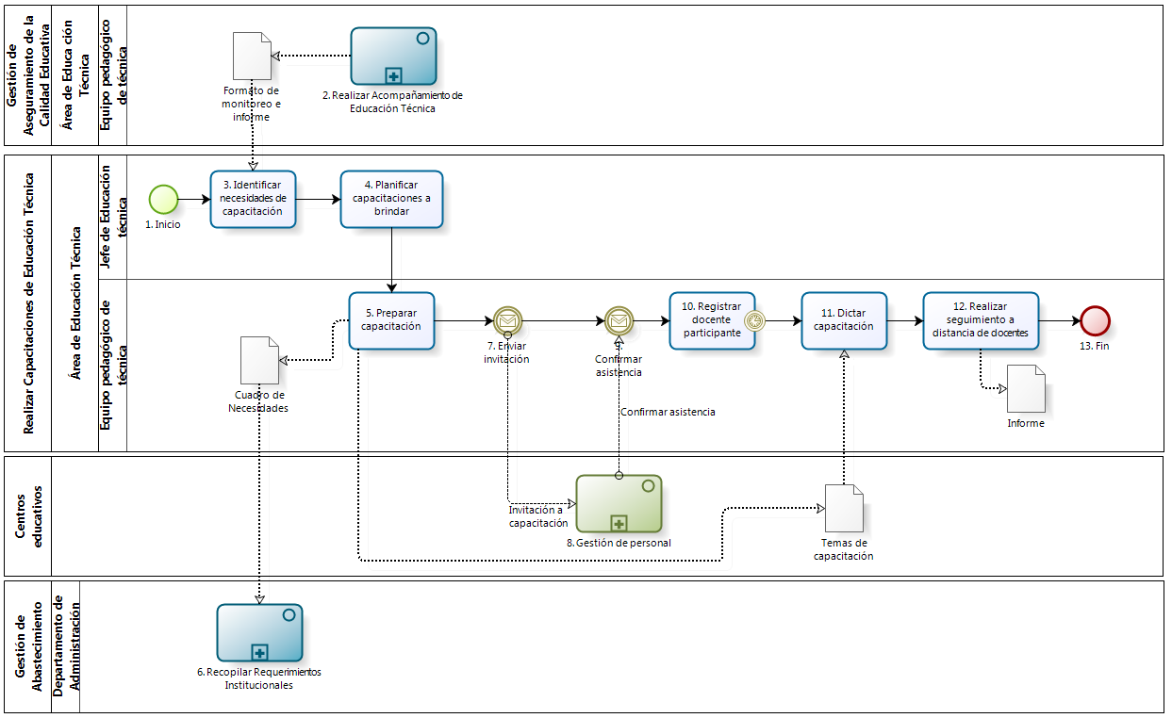

Figura 3. 30 – Diagrama de Procesos: Proceso “Realizar Capacitaciones de Educación Técnica”

**Fuente:** Basado en el Proyecto Profesional “Modelo de Negocios Empresarial de la Oficina Central Fe y Alegría"

|  |  |  |  |  |  |  |  |
| --- | --- | --- | --- | --- | --- | --- | --- |
| **N°** | **ENTRADA** | **ACTIVIDAD** | **SALIDA** | **DESCRIPCIÓN** | **RESPONSABLE** | **TIPO ACTIVIDAD** | **MACROPROCESO** |
| **1** |  | Inicio | - Docentes capacitados | El proceso inicia cuando ya los profesores se encuentran capacitados. | Jefe de Educación Técnica | Manual | Gestión de Aseguramiento de la Calidad Educativa |
| **2** |  | Realizar Acompañamiento de Educación Técnica | - Formato de Monitoreo e Informe | Surgida la necesidad de asegurar la calidad de enseñanza técnica, se procede a realizar un seguimiento a los centros educativos con respecto al uso de los talleres. Para ello, el proceso de Gestión Pedagógica del PIAE F y A 34 (Propuesta de Implementación de Arquitectura Empresarial Colegio Fe y Alegría 34) recibe la retroalimentación del acompañamiento y envía las dudas de pedagogía que tenga. Asimismo, el presente proceso envía los requerimientos urgentes que puedan tener los talleres de Educación Técnica al proceso Realizar Inventario de Talleres de Educación Técnica y se elaborar el Formato de monitoreo e Informe. | Equipo pedagógico de Técnica | Manual | Gestión de Aseguramiento de la Calidad Educativa |
| **3** | - Docentes capacitados  - Formato de Monitoreo e Informe | Identificar necesidades de capacitación | - Necesidades identificadas | Luego de que los docentes han sido capacitados durante el proceso de acompañamiento, el Jefe de Educación Técnica procede a evaluar los formatos de monitoreo e Informe, provenientes de la actividad Recojo de dudas y Consultas del subproceso de Realizar Acompañamiento del Proceso Acompañamiento de Educación Técnica, e identifica las deficiencias de la educación técnica en los Centros educativos. | Jefe de Educación Técnica | Manual | Gestión de Aseguramiento de la Calidad Educativa |
| **4** | - Necesidades Identificadas | Planificar capacitaciones a brindar | - Plan de capacitaciones | El Jefe de Educación Técnica se encarga de realizar el Plan de capacitaciones donde se define la fecha de la capacitación, los temas a tratar, el perfil de docentes que deben asistir, el responsable de la ejecución de la capacitación, entre otros. | Jefe de Educación Técnica | Manual | Gestión de Aseguramiento de la Calidad Educativa |
| **5** | - Plan de capacitaciones | Preparar capacitación | - Temas de capacitación  - Cuestionario de Necesidades | El Equipo de pedagogía de educación técnica prepara los temas que servirán durante la capacitación, así como el Cuestionario de Necesidades que solicitará al Departamento de Administración. | Equipo pedagógico de Técnica | Manual | Gestión de Aseguramiento de la Calidad Educativa |
| **6** | - Cuestionario de Necesidades | Recopilar Requerimientos Institucionales |  | Cada inicio de año, el Departamento de Administración se encarga de elaborar el Formato del Cuestionario de Necesidades y de enviarlo a los Programas Rurales, Instituciones Educativas y Departamentos de la Oficina Central de Fe y Alegría. Estos lo completarán y enviarán al Secretario General o al Administrador para que los evalúe y su posterior consolidación en el Cuadro de Necesidades. | Departamento de Administración | Manual | Gestión de Abastecimiento |
| **7** | - Temas de capacitación | Enviar invitación | - Invitación para capacitación  - Temas de capacitación | El Equipo de pedagogía realiza el envío de la invitación para la capacitación a los Centros educativos, indicando los temas que se tratarán. | Equipo pedagógico de Técnica | Manual | Gestión de Aseguramiento de la Calidad Educativa |
| **8** | - Invitación a capacitación | Gestión de Personal | - Lista de Participantes | A los Centros educativos se les envía la invitación a la capacitación y en este proceso se confirma y envía la lista de participantes. | Centros Educativos | Manual | - |
| **9** | - Invitación para capacitación  - Lista de participantes | Confirmar Asistencia | - Lista de participantes | El equipo pedagógico recibe la confirmación de asistencia, por parte del proceso Gestión de Personal del Proyecto PIAE F y A 34, a la reunión de capacitación junto con la Lista de docentes participantes. | Equipo pedagógico de Técnica | Manual | Gestión de Aseguramiento de la Calidad Educativa |
| **10** | - Lista de participantes | Registrar docente participante | - Registro de participante | El equipo pedagógico realiza el registro de los participantes a la capacitación por Centro educativo.  Llegada la fecha de la capacitación se procederá a dar inicio a la actividad Dictar capacitación. | Equipo pedagógico de Técnica | Manual | Gestión de Aseguramiento de la Calidad Educativa |
| **11** | - Registro de participante  - Temas de capacitación | Dictar capacitación | - Docentes capacitados | El equipo pedagógico se encarga de realizar la capacitación a los docentes de acuerdo a los temas previstos para la capacitación. | Equipo pedagógico de Técnica | Manual | Gestión de Aseguramiento de la Calidad Educativa |
| **12** | - Docentes capacitados | Realizar Seguimiento a distancia de docentes | - Informe | El equipo pedagógico procede a evaluar lo aprendido por los docentes en las capacitaciones, y realiza un Informe sobre ello. | Equipo pedagógico de Técnica | Manual | Gestión de Aseguramiento de la Calidad Educativa |
| **13** | - Informe | Fin |  | El proceso finaliza con la obtención del informe, el cual contiene información sobre las lecciones aprendidas por cada docente. | Equipo pedagógico de Técnica | Manual | Gestión de Aseguramiento de la Calidad Educativa |

Tabla 3. 53 – Caracterización del Proceso “Realizar Capacitaciones de Educación Técnica”

**Fuente:** Basado en el Proyecto Profesional “Modelo de Negocios Empresarial de la Oficina Central Fe y Alegría"

* + - 1. **Proceso: Realizar Capacitaciones del Departamento de Formación**

El presente proceso describe la labor realizada por el Director del Departamento de Formación y del Equipo Pedagógico que lo asiste para la planificación, preparación y ejecución de las capacitaciones a los docentes de los centros educativos de Fe y Alegría.

| **MACROPROCESO: GESTIÓN DE ASEGURAMIENTO DE LA CALIDAD EDUCATIVA**  **Proceso “Realizar Capacitaciones del Departamento de Formación”** | | | |
| --- | --- | --- | --- |
| **PROPÓSITO** | El siguiente proceso tiene como propósito el cumplimiento del siguiente objetivo:  OSE 2: Comprometer a todos los miembros de la comunidad educativa con su desarrollo integral para responder al desafío de una educación de calidad, desde la mística y propuesta de FYA | | |
| **RESPONSABLE** | Director del Departamento de Formación | **BASE LEGAL** | No Aplica |
| **ACTORES DEL PROCESO** | Director del Departamento de Formación: Persona contratada por la Oficina Central de Fe y Alegría Perú, encargada de la dirección de las áreas de Técnica, Pastoral y Pedagogía y la elaboración del plan operativo anual del Departamento de Formación.  Equipo Pedagógico: Docentes contratados por la Oficina Central de Fe y Alegría Perú para el Departamento Formación, encargados de realizar el acompañamiento y capacitación a los docentes de los centros educativos Fe y Alegría Perú. | | |
| **CLIENTES INTERNOS** | No Aplica | **CLIENTES EXTERNOS** | Docentes de centros educativos Fe y Alegría |
| **ALCANCE** | El alcance del presente proceso detalla las etapas de planificación, preparación y ejecución de las capacitaciones realizadas por el Departamento de Formación hacia los docentes de los centros educativos de Fe y Alegría.  El presente documento no entrará en detalle sobre las actividades realizadas en el Centro Educativo durante la capacitación, solo se hará referencia a las interacciones con los actores del mismo.  Los procesos que se encuentran de color morado, son realizados por agentes externos y no serán detallados, pues se encuentran fuera del alcance del proyecto; los procesos que se encuentran de color azul, pertenecen a otro macroproceso; y los proceso de color verde, pertenecen al Proyecto PIAE F y A 34. | | |
| **PROCEDIMIENTO** | 1. Etapa de Planificación    1. El Director del Departamento de Formación procede a realizar un análisis del desarrollo estudiantil en los centros educativos Fe y Alegría, en base al informe de acompañamiento y el resultado de la prueba ministerial aplicada a los estudiantes por el ministerio de educación.    2. En base al análisis desarrollado, el Director del Departamento de Formación procede a establecer los lineamientos de mejora para los docentes de los centros educativos Fe y Alegría y, posteriormente, elabora el Plan de Formación para los mismos. 2. Etapa de Preparación    1. El equipo pedagógico, de acorde al plan de formación, procede a realizar la selección de temas que se desarrollarán en las capacitaciones y, posteriormente, prepara el material que requerirá durante ellas.    2. El equipo pedagógico procede a realizar la invitación a la capacitación a todos los centros educativos Fe y Alegría y el registro de la asistencia a la misma. 3. Etapa de Ejecución    1. El equipo pedagógico llegada la fecha de capacitación procede a ejecutar los talleres de capacitación a los docentes de los centros educativos Fe y Alegría. | | |
| **PROCESOS RELACIONADOS** | 1. Realizar Acompañamiento del Departamento de Formación 2. Recopilar Requerimientos Institucionales | | |

Tabla 3. 54 – Definición del Proceso “Realizar Capacitaciones del Departamento de Formación”

**Fuente:** Basado en el Proyecto Profesional “Modelo de Negocios Empresarial de la Oficina Central Fe y Alegría"

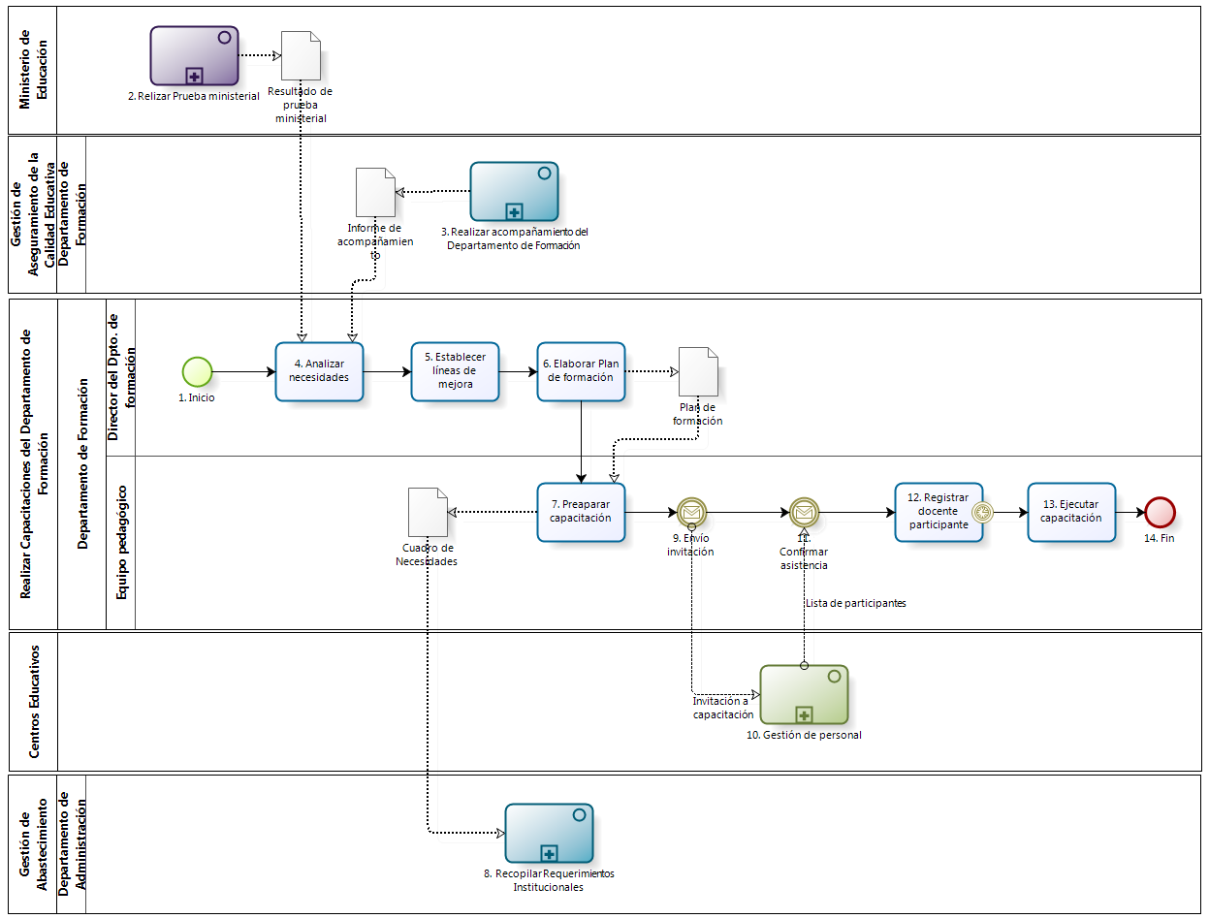

Figura 3. 31 – Diagrama de Procesos: Proceso “Realizar Capacitaciones del Departamento de Formación”

**Fuente:** Basado en el Proyecto Profesional “Modelo de Negocios Empresarial de la Oficina Central Fe y Alegría"

| **N°** | **ENTRADA** | **ACTIVIDAD** | **SALIDA** | **DESCRIPCIÓN** | **RESPONSABLE** | **TIPO ACTIVIDAD** | **MACROPROCESO** |
| --- | --- | --- | --- | --- | --- | --- | --- |
| **1** |  | Inicio | - Necesidades Pedagógicas | El proceso inicia con las necesidades pedagógicas del desarrollo estudiantil en los centros educativos Fe y Alegría Perú. | Director del Departamento de Formación | Manual | Gestión de Aseguramiento de la Calidad Educativa |
| **2** |  | Realizar Prueba ministerial | - Resultado de prueba ministerial | El Ministerio de Educación envía el Resultado de la Prueba de Ministerial. | Ministerio de Educación | Manual | Gestión de Aseguramiento de la Calidad Educativa |
| **3** |  | Realizar Acompañamiento del Departamento de Administración | - Informe de Acompañamiento | Cada inicio de año, se procede a realizar un seguimiento a los centros educativos a fin de evaluar la metodología de enseñanza que estos aplican. Para ello, el proceso de Gestión Pedagógica del PIAE F y A 34 (Propuesta de Implementación de Arquitectura Empresarial Colegio Fe y Alegría 34) recibe la retroalimentación del acompañamiento y envía las dudas de pedagogía que tenga. | Departamento de Formación | Manual | Acompañamiento del Departamento de Formación |
| **4** | - Necesidades Pedagógicas  - Informe de Acompañamiento  - Resultado de Prueba de Ministerial | Analizar Necesidades | - Listado de necesidades pedagógicas | El Director del Departamento de Formación procede a realizar un análisis sobre las necesidades pedagógicas en base al Informe de acompañamiento, proveniente de la actividad Realizar acompañamiento del proceso de Realizar Acompañamiento del departamento de formación, y el resultado de la Prueba Ministerial, tomada a todos los estudiantes de los centros educativos nacionales por parte del Ministerio de Educación. | Director del Departamento de Formación | Manual | Gestión de Aseguramiento de la Calidad Educativa |
| **5** | - Listado de necesidades pedagógicas | Establecer líneas de mejora | - Lista de lineamientos de mejora | El Director del Departamento de Formación en base al listado de necesidades pedagógicas procede a formular los lineamientos de mejora que serán empleados para cubrir las necesidades pedagógicas encontradas. | Director del Departamento de Formación | Manual | Gestión de Aseguramiento de la Calidad Educativa |
| **6** | - Lista de lineamientos de mejora | Elaborar Plan de Formación | - Plan de Formación | El Director del Departamento de Formación procede a elaborar del Plan de Formación que se llevará a cabo con los docentes de los centros educativos Fe y Alegría. | Director del Departamento de Formación | Manual | Gestión de Aseguramiento de la Calidad Educativa |
| **7** | - Plan de Formación | Preparar Capacitación | - Temas de Capacitación  - Cuestionario de Necesidades | El Equipo Pedagógico de acorde al plan de formación establecido, procede a seleccionar los temas que debe realizar en la capacitación y elaborar el Cuestionario de Necesidades que se utilizarán durante el desarrollo de la misma. | Equipo pedagógico | Manual | Gestión de Aseguramiento de la Calidad Educativa |
| **8** | - Cuestionario de Necesidades | Recopilar de Requerimientos Institucionales |  | Cada inicio de año, el Departamento de Administración se encarga de elaborar el formato del Cuestionario de Necesidades y de enviarlo a los Programas Rurales, Instituciones Educativas y Departamentos de la Oficina Central de Fe y Alegría. Estos lo completarán y enviarán al Secretario General o al Administrador para que los evalúe y su posterior consolidación en el Cuadro de Necesidades. | Departamento de Administración | Manual | Gestión de Abastecimiento |
| **9** | - Temas de Capacitación | Enviar invitación | - Invitación a capacitación | El Equipo Pedagógico procede a realizar la invitación a todos los centros educativos Fe y Alegría a fin de que estos inscriban a sus docentes. | Equipo pedagógico | Manual | Gestión de Aseguramiento de la Calidad Educativa |
| **10** | - Invitación a Capacitación | Gestión de personal | - Lista de participantes | A los Centros educativos se les envía la invitación a la capacitación y en este proceso se confirma y envía la lista de participantes. | Centros Educativos | Manual | Gestión de Aseguramiento de la Calidad Educativa |
| **11** | - Invitación a capacitación  - Lista de participantes | Confirmar Asistencia | - Lista de participantes | El Equipo Pedagógico recibe la lista de participantes a la capacitación a través del proceso de Gestión de Personal del proyecto PIAE F y A 34. | Equipo pedagógico | Manual | Gestión de Aseguramiento de la Calidad Educativa |
| **12** | - Lista de participantes | Registrar docente participante | - Docentes registrados por centro educativo Fe y Alegría | El Equipo Pedagógico procede a realizar el registro de todos los docentes por centro educativo Fe y Alegría que participarán en la capacitación.  Llegada la fecha, determinada en el plan operativo anual, en la cual será ejecutada la capacitación se procede a dar inicio a la actividad Ejecutar capacitación. | Equipo pedagógico | Manual | Gestión de Aseguramiento de la Calidad Educativa |
| **13** | - Docentes registrados por centro educativo Fe y Alegría | Ejecutar Capacitación | - Docentes capacitados | El Equipo Pedagógico procede a realizar la capacitación a los docentes de los centros educativos Fe y Alegría a fin de que ellos adquieran o mejoren sus conocimientos y lo apliquen en sus respectivos centros educativos. | Equipo pedagógico | Manual | Gestión de Aseguramiento de la Calidad Educativa |
| **14** | - Docentes capacitados | Fin |  | El proceso finaliza una vez que los docentes de los centros educativos de Fe y Alegría estén capacitados. | Equipo pedagógico | Manual | Gestión de Aseguramiento de la Calidad Educativa |

Tabla 3. 55 – Caracterización del Proceso “Realizar Capacitaciones del Departamento de Formación”

**Fuente:** Basado en el Proyecto Profesional “Modelo de Negocios Empresarial de la Oficina Central Fe y Alegría"

* + 1. **Macroproceso de Gestión de Orientación Pastoral**

El presente macroproceso muestra los procesos necesarios para el aseguramiento de la formación de personas en valores. Verificando el desarrollo pastoral en los colegios, brindando talleres pastorales y ejecutando jornadas cristianas.

| **MACROPROCESO “GESTIÓN DE ORIENTACIÓN PASTORAL”** | | | |
| --- | --- | --- | --- |
| **PROPÓSITO** | El siguiente macroproceso tiene como propósito el cumplimiento del siguiente objetivo:  **OSE 4:** Formar alumnos y alumnas con valores evangélicos, líderes, autónomos, críticos con identidad ciudadana para que sean agentes de cambio y promotores del desarrollo sostenible. | | |
| **RESPONSABLE** | Jefe de Pastoral y Educación en Valores | **BASE LEGAL** | No Aplica |
| **ACTORES DEL PROCESO** | Área de Pastoral y Educación en Valores: Área encargada de tomar de decisiones y realizar coordinaciones con respecto a la formación espiritual impartida en los Centros Educativos y Programas Educativos Rurales de Fe y Alegría. Esta área está bajo la dirección del Departamento de Formación.  Departamento de Administración: Departamento encargado de la coordinación de la actividad financiera y administrativa de la Institución FyA y llevar los procesos de la Oficina Central en las siguientes áreas: Asistencia Técnico-Administrativa; Presupuesto y Contabilidad; Compras, Suministros, Servicios y Logística; y Recursos Humanos.  Centro Educativo: El Centro Educativo representa a los colegios del Movimiento Fe y Alegría donde se ofrece educación básica, de estas entidades existen hasta la fecha 77 a nivel nacional  Casa de Retiro: La casa de retiro es un espacio donde se realizan actividades pastorales del Movimiento Fe y Alegría Perú. Actualmente, se cuenta con dos espacios de retiro, uno en Chillón y el otro en Chaclacayo. | | |
| **CLIENTES INTERNOS** | No Aplica | **CLIENTES EXTERNOS** | Centros Educativos Fe y Alegría Perú |
| **ALCANCE** | El alcance del presente macroproceso se encuentra en torno a las actividades que se realizan para el aseguramiento de la formación de personas con valores cristianos.  Los procesos que se encuentran de color morado, son realizados por agentes externos y no serán detallados, pues se encuentran fuera del alcance del proyecto; los procesos que se encuentran de color azul, pertenecen a otro macroproceso; y los proceso de color verde, pertenecen al Proyecto PIAE F y A 34. | | |
| **PROCEDIMIENTO** | 1. El proceso se inicia con el acompañamiento de Pastoral y Educación en Valores donde se acompaña a los coordinadores de cada centro educativo. 2. Luego, se procede a realizar los talleres de Pastoral y Educación en valores, en la cual se refuerzan conceptos y metodologías para la enseñanza pastoral en los colegios. 3. Finalmente, se realiza la ejecución de retiros de Pastoral y Educación en Valores, en la cual se dedican días enteros a la formación pastoral de los alumnos, maestros y padres de familia. | | |
| **PROCESOS RELACIONADOS** | 1. Planificar Actividades de Pastoral y Educación en Valores 2. Recopilar Requerimientos Institucionales | | |

Tabla 3. 56 – Definición del Macroproceso de Gestión de Orientación Pastoral

**Fuente:** Basado en el Proyecto Profesional “Modelo de Negocios Empresarial de la Oficina Central Fe y Alegría"

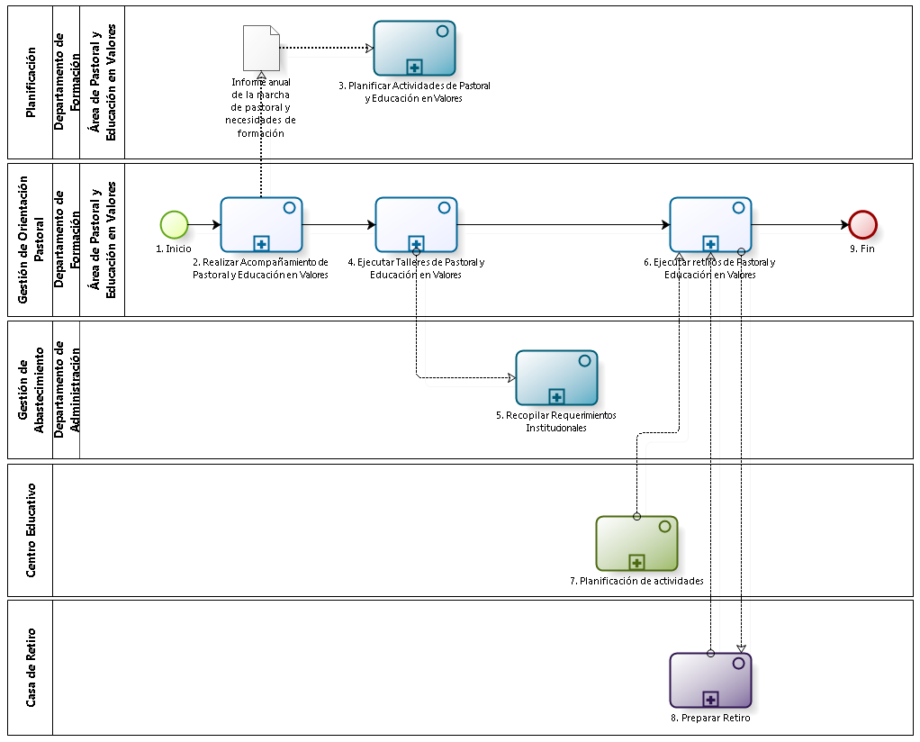

Figura 3. 32 – Diagrama de Procesos: Macroproceso “Gestión de Orientación Pastoral”

**Fuente:** Basado en el Proyecto Profesional “Modelo de Negocios Empresarial de la Oficina Central Fe y Alegría"

| **N°** | **ENTRADA** | **ACTIVIDAD** | **SALIDA** | **DESCRIPCIÓN** | **RESPONSABLE** | **TIPO ACTIVIDAD** | **MACROPROCESO** |
| --- | --- | --- | --- | --- | --- | --- | --- |
| **1** |  | Inicio | * Fecha de visita * Notificación enviada * Actividades Completas | El macroproceso inicia tras planificarse todas las actividades en el POA, y se comienzo al acompañamiento de Pastoral y Educación en Valores. | Área de Pastoral y Educación en Valores | Manual | Gestión de Orientación Pastoral |
| **2** | * Fecha de visita * Notificación enviada * Actividades Completas | Realizar Acompañamiento de Pastoral y Educación en Valores | * Informe anual de la marcha pastoral y necesidades de formación | Luego de que el Plan Operativo Anual de Pastoral y Educación en Valores se encuentra concluido, dado que no existen actividades faltantes o se están agregando algunas otras.  El equipo de Pastoral y Educación en Valores realiza el acompañamiento a los coordinadores de pastoral en cada centro educativo, durante el mismo, se retroalimenta al coordinador para que mejore su enseñanza pastoral en el centro educativo. Luego de la realización de todos los acompañamientos se produce el Informe anual de la marcha pastoral y necesidades de formación. Este documento es recibido por el proceso  “Planificar Actividades de Pastoral y Educación en Valores”. | Área de Pastoral y Educación en Valores | Manual | Gestión de Orientación Pastoral |
| **3** | * Informe anual de la marcha pastoral y necesidades de formación | Planificar Actividades de Pastoral y Educación en Valores |  | El Jefe de Pastoral y Educación en Valores se reúne con su equipo para realizar la evaluación de las actividades realizadas durante el año. Posteriormente el equipo elabora el Plan Operativo Anual de Pastoral y Educación en Valores y lo presenta en la reunión de diciembre, donde se recibe la retroalimentación del mismo. Luego, con la retroalimentación, el cronograma de actividades pastorales desarrollado en la reunión de coordinadores de pastoral, el informe de anual de la marcha pastoral y necesidades de formación, proveniente del proceso “Realizar Acompañamiento de Pastoral y Educación en Valores”, y la recepción de Notas de fechas de actividades propuestas, provenientes del proceso “Planificación de actividades” del proyecto PIAE F y A 34, se elabora la versión final del Plan Operativo Anual de Pastoral y Educación en Valores.  Durante el desarrollo del plan operativo anual, el Jefe de Pastoral y Educación en Valores despejara cualquier duda consultando al Jefe del Departamento de Planificación a fin de encontrar una solución.  Asimismo, terminado el Plan Operativo Anual del Departamento de Planificación se procederá a realizar la entrega del mismo al Departamento de Planificación a fin de que sea incluido en el Plan Operativo Anual Institucional. | Área de Pastoral y Educación en Valores | Manual | Planificación |
| **4** | * Informe anual de la marcha pastoral y necesidades de formación | Ejecutar talleres de Pastoral y Educación en Valores | * Taller Pastoral ejecutado * Cuestionario de Necesidades | El equipo de Pastoral y Educación en Valores realiza talleres para mejorar la educación Pastoral en los centros educativos, ya que en las mismas se trabaja con los coordinadores de pastoral. Durante este proceso nacerá el cuestionario de necesidades para que el Departamento de Administración, a través del proceso “Recopilar Requerimientos Institucionales” adquiera los recursos para contar con los materiales necesarios para la ejecución de los talleres. | Área de Pastoral y Educación en Valores | Manual | Gestión de Orientación Pastoral |
| **5** | * Cuestionario de Necesidades | Recopilar Requerimientos Institucionales |  | Cada inicio de año, el Departamento de Administración se encarga de elaborar el Cuestionario de Necesidades y de enviarlo a los Programas Rurales, Instituciones Educativas y Departamentos de la Oficina Central de Fe y Alegría. Estos lo completarán y enviarán al Secretario General o al Administrador para que los evalúe y su posterior consolidación en el Cuadro de Necesidades. | Departamento de Administración | Manual | Gestión de Abastecimiento |
| **6** | * Taller Pastoral ejecutado * Temas, cantidad de participantes, características de grupo * Solicitud de Dinero | Ejecutar retiros de Pastoral y Educación en Valores | * Actividades desarrolladas * Dinero depositado | Luego de que se ha realizado el taller pastoral, el equipo de Pastoral y Educación en Valores, de acorde al cronograma de actividades pastorales expuesto en el Plan Operativo Anual de Pastoral y Educación en Valores, procede a realizar los retiros con estudiantes, docentes y padres de familia para trabajar con mayor profundidad la temática pastoral. Para ello, el Centro Educativo, por medio de su proceso “Planificación de actividades”, comunica los temas, cantidad de participantes y las características del grupo. Asimismo, se cuenta con el proceso “Prepara retiro” de la propia casa de Retiro donde solicita el dinero para preparar el retiro. Posteriormente, recibe la indicación que el dinero ha sido depositado para poder adecuar la casa de retiro. | Área de Pastoral y Educación en Valores | Manual | Gestión de Orientación Pastoral |
| **7** |  | Planificación de actividades | * Temas, cantidad de participantes, características de grupo | El Centro Educativo informa sobre los temas, la cantidad de participantes y las características de grupo que va a participar del retiro. | Centro Educativo | Manual | - |
| **8** | * Dinero depositado | Preparar retiro | * Solicitud de Dinero | Para la realización del retiro, Pastoral y Educación en Valores se encuentra en constante comunicación con la Casa de retiro para coordinar los recursos que van a ser necesarios para realizar el retiro. | Casa de retiro | Manual | Gestión de Orientación Pastoral |
| **9** | * Actividades desarrolladas | Fin |  | El macroproceso culmina luego de que el retiro es ejecutado. | Área de Pastoral y Educación en Valores | Manual | Gestión de Orientación Pastoral |

Tabla 3. 57 – Caracterización del Macroproceso de “Gestión de Orientación Pastoral”

**Fuente:** Basado en el Proyecto Profesional “Modelo de Negocios Empresarial de la Oficina Central Fe y Alegría"

* + - 1. **Proceso: Ejecutar Talleres de Pastoral y Educación en Valores**

El presente proceso describe las labores realizadas por el Equipo Pedagógico de Pastoral y Educación en Valores para llevar a cabo la planificación y ejecución de Talleres pastoral de acuerdo al Informe de marcha pastoral y necesidades de formación.

|  |  |  |  |
| --- | --- | --- | --- |
| **MACROPROCESO: Gestión de Orientación Pastoral**  **Proceso “Ejecutar Talleres de Pastoral y Educación en Valores”** | | | |
| **PROPÓSITO** | El presente proceso tiene como propósito cumplir con el siguiente objetivo institucional:  **OSE 4:** Formar alumnos y alumnas con valores evangélicos, líderes, autónomos, críticos con identidad ciudadana para que sean agentes de cambio y promotores del desarrollo sostenible. | | |
| **RESPONSABLE** | Jefe de Pastoral y Educación en Valores | **BASE LEGAL** | No Aplica |
| **ACTORES DEL PROCESO** | Equipo Pedagógico de Pastoral y Educación en Valores: Docentes contratados completo por la Oficina Central de Fe y Alegría Perú para el área de Pastoral y Educación en Valores del Departamento de Formación, encargados de realizar talleres y retiros espirituales a los alumnos de los centros educativos Fe y Alegría.  Departamento de Administración: Departamento encargado de la coordinación de la actividad financiera y administrativa de la Institución FyA y llevar los procesos de la Oficina Central en las siguientes áreas: Asistencia Técnico-Administrativa; Presupuesto y Contabilidad; Compras, Suministros, Servicios y Logística; y Recursos Humanos.  Área de Pastoral y Educación en Valores: Área encargada de tomar de decisiones y realizar coordinaciones con respecto a la formación espiritual impartida en los Centros Educativos y Programas Educativos Rurales de Fe y Alegría. Esta área está bajo la dirección del Departamento de Formación. | | |
| **CLIENTES INTERNOS** | No Aplica | **CLIENTES EXTERNOS** | Docentes de Colegios Fe y Alegría |
| **ALCANCE** | El alcance del presente proceso consiste en las tareas necesarias para la ejecución de los Talleres del Equipo Pedagógico de Pastoral y Educación en Valores de acuerdo al Informe Anual de la marcha pastoral y necesidades de formación, elaborado en el proceso de acompañamiento.  En este caso, los procesos que se encuentran de color azul pertenecen a otro macroproceso. | | |
| **PROCEDIMIENTO** | 1. De acuerdo al Informe Anual de la marcha pastoral y necesidades de formación se procede a realizar la planificación de los Talleres que cubrirán los aspectos encontrados en el Informe. 2. Se procede a realizar la búsqueda del orador, interno o externo, dependiendo del tipo de Taller a desarrollar, además de ello se prioriza los recursos y solicita al Departamento de Administración su adquisición. 3. Finalmente, se procede a realizar la ejecución del Taller. | | |
| **PROCESOS RELACIONADOS** | 1. Recopilar Requerimientos Institucionales 2. Realizar Acompañamiento de Pastoral y Educación en Valores | | |

Tabla 3. 58 – Definición del Proceso “Ejecutar Talleres de Pastoral y Educación en Valores”

**Fuente:** Basado en el Proyecto Profesional “Modelo de Negocios Empresarial de la Oficina Central Fe y Alegría"

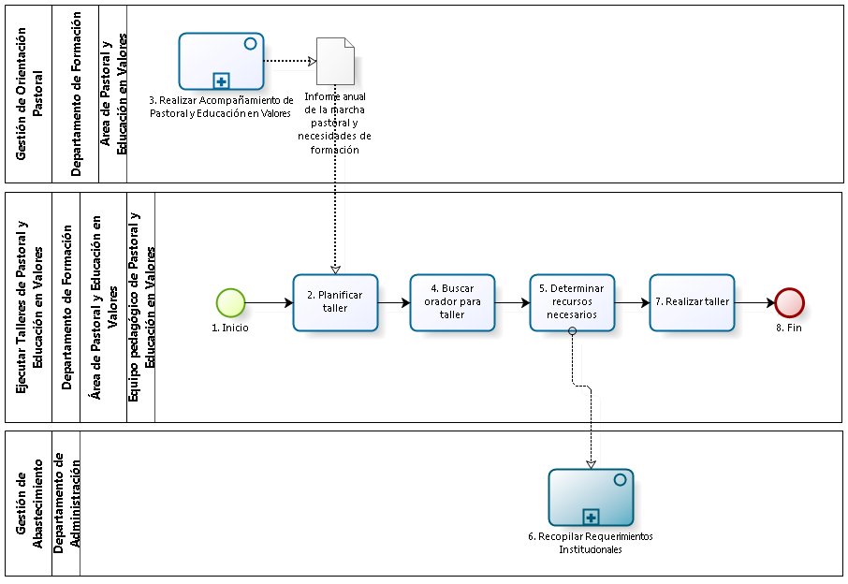

Figura 3. 33 – Diagrama de Procesos: Proceso “Ejecutar Talleres de Pastoral y Educación en Valores”

**Fuente:** Basado en el Proyecto Profesional “Modelo de Negocios Empresarial de la Oficina Central Fe y Alegría"

|  |  |  |  |  |  |  |  |
| --- | --- | --- | --- | --- | --- | --- | --- |
| **N°** | **ENTRADA** | **ACTIVIDAD** | **SALIDA** | **DESCRIPCIÓN** | **RESPONSABLE** | **TIPO ACTIVIDAD** | **MACROPROCESO** |
| **1** |  | Inicio | - Informe anual de la marcha pastoral y necesidades de formación | El proceso inicia luego de realizarse el acompañamiento de Pastoral y Educación en Valores. | Equipo Pedagógico de Pastoral y Educación en Valores | Manual | Gestión de Orientación Pastoral |
| **2** | - Informe anual de la marcha pastoral y necesidades de formación | Planificar Taller | - Taller Planificado | El Equipo Pedagógico de Pastoral y Educación en Valores en base al Informe otorgado por la actividad Analizar resultados del proceso “Realizar Acompañamiento de Pastoral y Educación en Valores”, procede a determinar y planear los Talleres que se realizarán. | Equipo Pedagógico de Pastoral y Educación en Valores | Manual | Gestión de Orientación Pastoral |
| **3** |  | Realizar Acompañamiento de Pastoral y Educación en Valores | - Informe anual de la marcha pastoral y necesidades de formación | Luego de que el Plan Operativo Anual de Pastoral y Educación en Valores se encuentra concluido, dado que no existen actividades faltantes o se están agregando algunas otras.  El equipo de Pastoral y Educación en Valores realiza el acompañamiento a los coordinadores de pastoral en cada centro educativo, durante el mismo, se retroalimenta al coordinador para que mejore su enseñanza pastoral en el centro educativo. Luego de la realización de todos los acompañamientos se produce el Informe anual de la marcha pastoral y necesidades de formación. Este documento es recibido por el proceso “Planificar Actividades de Pastoral y Educación en Valores”. | Área de Pastoral y Educación en Valores | Manual | Gestión de Orientación Pastoral |
| **4** | - Taller Planificado | Buscar Orador para Taller | - Orador reservado | Una vez identificado el tipo de Taller, se realiza la búsqueda del orador que impartirá el Taller, éste puede ser interno o externo al área. | Equipo Pedagógico de Pastoral y Educación en Valores | Manual | Gestión de Orientación Pastoral |
| **5** | - Orador reservado | Determinar recursos necesarios | - Lista de recursos elaborada  - Cuestionario de Necesidades | Una vez reservado el orador, de acuerdo al presupuesto aceptado en el Plan Operativo Anual se procede a realizar la priorización de recursos que serán requeridos durante la ejecución del Taller y nace el Cuestionario de Necesidades, para que el Departamento de Administración inicie la adquisición de los recursos necesarios. En caso llegue la fecha en la cual se procederá a dar inicio al Taller se da inicio a la actividad Realizar taller | Equipo Pedagógico de Pastoral y Educación en Valores | Manual | Gestión de Orientación Pastoral |
| **6** | - Cuestionario de Necesidades | Recopilar Requerimientos Institucionales |  | Cada inicio de año, el Departamento de Administración se encarga de elaborar el Cuestionario de Necesidades y de enviarlo a los Programas Rurales, Instituciones Educativas y Departamentos de la Oficina Central de Fe y Alegría. Estos lo completarán y enviarán al Secretario General o al Administrador para que los evalúe y su posterior consolidación en el Cuadro de Necesidades. | Departamento de Administración | Manual | Gestión de Abastecimiento |
| **7** | - Lista de recursos elaborada | Realizar Taller | - Taller Pastoral ejecutado | El Equipo Pedagógico de Pastoral y Educación en Valores procede a dar inicio a la ejecución del Taller. | Equipo Pedagógico de Pastoral y Educación en Valores | Manual | Gestión de Orientación Pastoral |
| **8** | - Taller Pastoral ejecutado | Fin |  | El proceso termina luego de que el taller es realizado. | Equipo Pedagógico de Pastoral y Educación en Valores | Manual | Gestión de Orientación Pastoral |

Tabla 3. 59 – Caracterización del Proceso “Ejecutar Talleres de Pastoral y Educación en Valores”

**Fuente:** Basado en el Proyecto Profesional “Modelo de Negocios Empresarial de la Oficina Central Fe y Alegría"

* + - 1. **Proceso: Ejecutar Retiros de Pastoral y Educación en Valores**

El presente proceso describirá las actividades desempeñadas por el Equipo de Pastoral y Educación en Valores para llevar a cabo la ejecución de los Retiros espirituales en los Colegios Fe y Alegría.

| **MACROPROCESO: GESTIÓN DE ORIENTACIÓN PASTORAL**  **Proceso “Ejecutar Retiros de Pastoral y Educación en Valores”** | | | |
| --- | --- | --- | --- |
| **PROPÓSITO** | El presente proceso tiene como propósito cumplir con el siguiente objetivo institucional:  **OSE 4:** Formar alumnos y alumnas con valores evangélicos, líderes, autónomos, críticos con identidad ciudadana para que sean agentes de cambio y promotores del desarrollo sostenible. | | |
| **RESPONSABLE** | Equipo Pedagógico de Pastoral y Educación en Valores | **BASE LEGAL** | No Aplica |
| **ACTORES DEL PROCESO** | Equipo Pedagógico de Pastoral y Educación en Valores: Docentes contratados completo por la Oficina Central de Fe y Alegría Perú para el área de Pastoral y Educación en Valores del Departamento de Formación, encargados de realizar talleres y retiros espirituales a los alumnos de los centros educativos Fe y Alegría.  Centro Educativo: El Centro Educativo representa a los colegios del Movimiento Fe y Alegría donde se ofrece educación básica, de estas entidades existen hasta la fecha 77 a nivel nacional.  Casa de Retiro: La casa de retiro es un espacio donde se realizan actividades pastorales del Movimiento Fe y Alegría Perú. Actualmente, se cuenta con dos espacios de retiro, uno en Chillón y el otro en Chaclacayo. | | |
| **CLIENTES INTERNOS** | Equipo Pedagógico de Pastoral y Educación en Valores | **CLIENTES EXTERNOS** | Coordinador de Pastoral |
| **ALCANCE** | El alcance del presente proceso consiste en las actividades desarrolladas por el Equipo Pedagógico de Pastoral y Educación en Valores para la preparación y ejecución de una jornada de Retiro espiritual.  Este documento no entrará en detalle sobre las actividades de comunicación entre el área de Administración y Abastecimiento y los Coordinadores pastorales de los Colegios Fe y Alegría. | | |
| **PROCEDIMIENTO** | 1. De acuerdo al Cronograma de actividades pastorales, dos semanas antes del inicio de cada jornada de Retiro se recibe el tema, número de participantes y las características del grupo que asistirá al Retiro. 2. Una vez determinado el tema y participantes, se procede a preparar los materiales necesarios para llevar a cabo la jornada de Retiro espiritual. 3. El área de Administración y Abastecimiento recibe una solicitud de dinero por parte del Administrador de la Casa de retiro para la preparación de la misma. Hecha la solicitud, el área de Administración y Abastecimientos realiza el depósito del dinero presupuestado a la cuenta de la Casa de retiro y notifica a su Administrador. 4. Cuando llega la fecha del Retiro, se desarrollan las actividades planeadas.    1. En caso ocurra algún inconveniente, el propio Equipo de pastoral se encargará de solucionarlo. | | |
| **PROCESOS RELACIONADOS** | No Aplica | | |

Tabla 3. 60 – Definición del Proceso “Ejecutar Retiros de Pastoral y Educación en Valores”

**Fuente:** Basado en el Proyecto Profesional “Modelo de Negocios Empresarial de la Oficina Central Fe y Alegría"

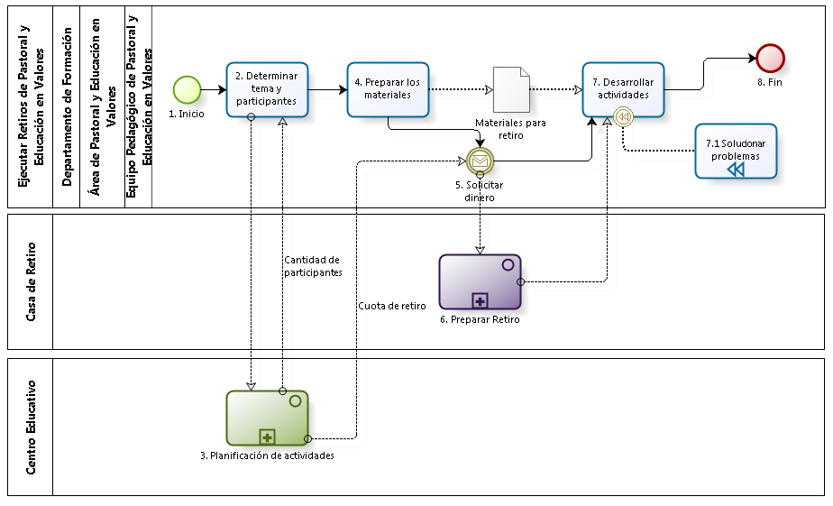

Figura 3. 34 – Diagrama de Procesos: Proceso “Ejecutar Retiros de Pastoral y Educación en Valores”

**Fuente:** Basado en el Proyecto Profesional “Modelo de Negocios Empresarial de la Oficina Central Fe y Alegría"

| **N°** | **ENTRADA** | **ACTIVIDAD** | **SALIDA** | **DESCRIPCIÓN** | **RESPONSABLE** | **TIPO ACTIVIDAD** | **MACROPROCESO** |
| --- | --- | --- | --- | --- | --- | --- | --- |
| **1** |  | Inicio | - Taller Pastoral ejecutado | Tras realizar el taller de Pastoral, se procede a iniciar el proceso “Ejecutar Retiros de Pastoral y Educación en Valores”. | Equipo Pedagógico de Pastoral y Educación en Valores | Manual | Gestión de Orientación Pastoral |
| **2** | - Taller Pastoral ejecutado  - Cantidad de Participantes | Determinar tema y participantes | - Tema a realizar  - Solicitud de Información de participantes  - Cantidad de Participantes | Luego de que se ha realizado el taller pastoral, El equipo Pedagógico de Pastoral y Educación en Valores identifica la ejecución de alguna jornada espiritual y recibe los temas a tratar, la cantidad de participantes y características del grupo que asistirán a la jornada de Retiro por parte del proceso Planificación de actividades del proyecto PIAE F y A 34 y procede a seleccionar los temas que realizará de acuerdo a las características del grupo. | Equipo Pedagógico de Pastoral y Educación en Valores | Manual | Gestión de Orientación Pastoral |
| **3** | - Solicitud de Información de participantes | Planificación de Actividades | - Cuota de retiro  - Cantidad de Participantes | El Centro Educativo envía la información correspondiente a los participantes del retiro y la cuota correspondiente. | Centro Educativo | Manual | - |
| **4** | - Tema a realizar  - Cantidad de Participantes | Preparar los materiales | - Materiales para retiro preparados | El Equipo Pedagógico de Pastoral y Educación en Valores procede a realizar la preparación del tema y los materiales que requerirá para la jornada de Retiro. | Equipo Pedagógico de Pastoral y Educación en Valores | Manual | Gestión de Orientación Pastoral |
| **5** | - Materiales para retiro preparados  - Cuota de Retiro | Solicitar Dinero | - Dinero Depositado | Una vez que los materiales para retiro han sido preparados, se procede a solicitar el dinero correspondiente a las cuotas de los participantes. | Equipo Pedagógico de Pastoral y Educación en Valores | Manual | Gestión de Orientación Pastoral |
| **6** | - Dinero Depositado | Preparar Retiro | - Retiro Preparado | La Casa de Retiro recibe el dinero depositado para poder preparar el retiro.  Llegada la fecha de Retiro, se procede a dar inicio a este. | Casa de Retiro | Manual | Gestión de Orientación Pastoral |
| **7** | - Materiales para retiro preparados  - Dinero Depositado  - Retiro Preparado | Desarrollar actividades | - Actividades desarrolladas | El Equipo Pedagógico de Pastoral y Educación en Valores, procede a desarrollar los temas de acuerdo a los materiales de Retiro para llevar a cabo la ejecución de la jornada de Retiro.  En caso ocurran problemas durante el desarrollo del Retiro, se procede a dar inicio a la actividad Solucionar problemas. | Equipo Pedagógico de Pastoral y Educación en Valores | Manual | Gestión de Orientación Pastoral |
| **7.1** | - Actividades desarrolladas parcialmente | Solucionar problemas | - Actividades desarrolladas | El Equipo Pedagógico de Pastoral y Educación en Valores identifica el problema ocurrido y procede a realizar la solución del mismo. | Equipo Pedagógico de Pastoral y Educación en Valores | Manual | Gestión de Orientación Pastoral |
| **8** | - Actividades desarrolladas | Fin |  | El proceso termina luego de desarrollarse las actividades. | Equipo Pedagógico de Pastoral y Educación en Valores | Manual | Gestión de Orientación Pastoral |

Tabla 3. 61 – Caracterización del Proceso “Ejecutar Retiros de Pastoral y Educación en Valores”

**Fuente:** Basado en el Proyecto Profesional “Modelo de Negocios Empresarial de la Oficina Central Fe y Alegría"

* + - 1. **Proceso: Realizar Acompañamiento de Pastoral y Educación en Valores**

El presente proceso describirá las actividades desempeñadas por el Equipo Pedagógico de Pastoral y Educación en Valores para llevar a cabo el acompañamiento a los Centros educativos de Fe y Alegría, a fin de realizar un análisis sobre las necesidades de éstos y su desarrollo pastoral.

| **MACROPROCESO: GESTIÓN DE ORIENTACIÓN PASTORAL**  **Proceso “Realizar Acompañamiento de Pastoral y Educación en Valores”** | | | |
| --- | --- | --- | --- |
| **PROPÓSITO** | El presente proceso tiene como propósito cumplir con el siguiente objetivo institucional:  **OSE 4:** Formar alumnos y alumnas con valores evangélicos, líderes, autónomos, críticos con identidad ciudadana para que sean agentes de cambio y promotores del desarrollo sostenible. | | |
| **RESPONSABLE** | Jefe de Pastoral y Educación en Valores | **BASE LEGAL** | No Aplica |
| **ACTORES DEL PROCESO** | Equipo Pedagógico de Pastoral y Educación en Valores: Docentes contratados completo por la Oficina Central de Fe y Alegría Perú para el área de Pastoral y Educación en Valores del Departamento de Formación, encargados de realizar talleres y retiros espirituales a los alumnos de los centros educativos Fe y Alegría.  Área de Pastoral y Educación en Valores: Área encargada de tomar de decisiones y realizar coordinaciones con respecto a la formación espiritual impartida en los Centros Educativos y Programas Educativos Rurales de Fe y Alegría. Esta área está bajo la dirección del Departamento de Formación. | | |
| **CLIENTES INTERNOS** | No Aplica | **CLIENTES EXTERNOS** | Docentes de centro educativo Fe y Alegría |
| **ALCANCE** | El alcance del presente proceso consiste en las actividades necesarias desarrolladas por el Equipo Pedagógico de Pastoral y Educación en Valores para llevar a cabo el acompañamiento en los Centros educativos Fe y Alegría y su posterior análisis de los resultados obtenidos en el acompañamiento.  No se entrará en detalle sobre el proceso de implementación de los conocimientos adquiridos por los docentes del Centro educativo Fe y Alegría acompañado. | | |
| **PROCEDIMIENTO** | 1. Al iniciar el período académico se procede a dar inicio a las visitas a los Centros educativos Fe y Alegría.    1. Se llena una Ficha de monitoreo.    2. Se realiza reuniones con los docentes y Directores, a fin de recabar dudas y/o necesidades.    3. Se revisa el Plan de desarrollo de actividades pastoral.    4. Se brinda una retroalimentación de lo experimentado. 2. Una vez terminado el ciclo de visitas se procede a realizar un análisis de las necesidades encontradas en los Centros educativos y se elabora un Informe anual sobre la marcha pastoral y necesidades de formación, el cual servirá como fuente para la realización de Talleres. | | |
| **PROCESOS RELACIONADOS** | 1. Ejecutar Talleres de Pastoral y Educación en Valores 2. Planificar Actividades de Pastoral y Educación en Valores | | |

Tabla 3. 62 – Definición del Proceso “Realizar Acompañamiento de Pastoral y Educación en Valores”

**Fuente:** Basado en el Proyecto Profesional “Modelo de Negocios Empresarial de la Oficina Central Fe y Alegría"

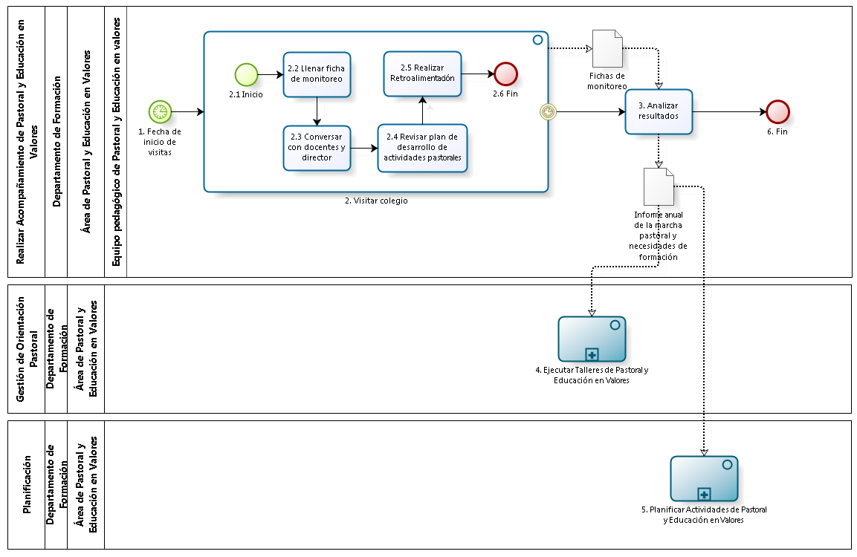

Figura 3. 35 – Diagrama de Procesos: Proceso “Realizar Acompañamiento de Pastoral y Educación en Valores”

**Fuente:** Basado en el Proyecto Profesional “Modelo de Negocios Empresarial de la Oficina Central Fe y Alegría"

| **N°** | **ENTRADA** | **ACTIVIDAD** | **SALIDA** | **DESCRIPCIÓN** | **RESPONSABLE** | **TIPO ACTIVIDAD** | **MACROPROCESO** |
| --- | --- | --- | --- | --- | --- | --- | --- |
| **1** |  | Fecha de Inicio de Visitas | - Notificación enviada  - Actividades Completas  - Fecha de visita | Luego de que el Plan Operativo Anual de Pastoral y Educación en Valores se encuentra concluido, dado que no existen actividades faltantes o se están agregando algunas otras, El Equipo Pedagógico de Pastoral y Educación en Valores procede a identificar las fechas de visitas a los Centros educativos detalladas en este y procede a dar inicio al proceso. | Equipo Pedagógico de Pastoral y Educación en Valores | Manual | Gestión de Orientación Pastoral |
| **2** | Fecha de visita | Visitar colegio | - Fichas de monitoreo | El Equipo Pedagógico de Pastoral y Educación en Valores procede a realizar el acompañamiento en el Centro educativo recabando dudas, información sobre el desarrollo de la marcha pastoral y brindando ideas de mejora al Coordinador de pastoral.  Este proceso durará el tiempo que el Equipo Pedagógico se quede realizando la supervisión en el Colegio, luego de ello se procede a dar inicio a la actividad Analizar resultados. | Equipo Pedagógico de Pastoral y Educación en Valores | Manual | Gestión de Orientación Pastoral |
| **2.1** |  | Inicio | - Fecha de visita | El subproceso Visitar colegio inicia cuando las fechas de visitas ya han sido identificadas y éstas llegan. | Equipo Pedagógico de Pastoral y Educación en Valores | Manual | Gestión de Orientación Pastoral |
| **2.2** | - Fecha de visita | Llenar ficha de monitoreo | - Fichas de monitoreo | El Equipo Pedagógico de Pastoral y Educación en Valores procede a realizar el llenado de la Ficha de monitoreo de acuerdo a lo experimentado en su visita.  En caso se haya producido el fin de la visita, se procede a dar inicio a la actividad Analizar resultados | Equipo Pedagógico de Pastoral y Educación en Valores | Manual | Gestión de Orientación Pastoral |
| **2.3** | - Fichas de monitoreo | Conversar con docentes y director | - Identificación de situación | El Equipo Pedagógico de Pastoral y Educación en Valores procede a conversar con los docentes y el Director a fin de recabar dudas y/o necesidades de los mismos. Asimismo, identifica la situación del Colegio con respecto a su desarrollo pastoral. | Equipo Pedagógico de Pastoral y Educación en Valores | Manual | Gestión de Orientación Pastoral |
| **2.4** | Identificación de situación | Revisar Plan de desarrollo de actividades pastorales | - Identificación del desarrollo del plan de actividades pastorales | El Equipo Pedagógico de Pastoral y Educación en Valores se encarga de revisar junto con el Coordinador de pastoral el desarrollo de las actividades pastorales propuestas por la Oficina Central. | Equipo Pedagógico de Pastoral y Educación en Valores | Manual | Gestión de Orientación Pastoral |
| **2.5** | - Identificación del desarrollo del plan de actividades pastorales | Retroalimentación | - Retroalimentación realizada  - Fichas de monitoreo | El Equipo Pedagógico de Pastoral y Educación en Valores de acuerdo a las situaciones encontradas durante sus visitas, procede a brindar sugerencias de cómo mejorar algunos aspectos encontrados y/o responde a las dudas que se tuvieran, finalmente y en base a toda la información recabada se procede a terminar el llenado de la Ficha de monitoreo. | Equipo Pedagógico de Pastoral y Educación en Valores | Manual | Gestión de Orientación Pastoral |
| **2.6** | - Retroalimentación realizada  - Fichas de monitoreo | Fin |  | Luego de realizarse la retroalimentación correspondiente, el subproceso termina. | Equipo Pedagógico de Pastoral y Educación en Valores | Manual | Gestión de Orientación Pastoral |
| **3** | - Retroalimentación realizada  - Fichas de monitoreo | Analizar resultados | - Informe anual de la marcha pastoral y necesidades de formación | El Equipo Pedagógico de Pastoral y Educación en Valores procede a realizar un análisis en base a la Ficha de monitoreo sobre las necesidades y el desarrollo de actividades pastorales encontrado durante sus visitas, a fin de elaborar el Informe anual sobre la marcha pastoral y necesidades de formación que será empleado en su proceso de planificación como de ejecución de Talleres. | Equipo Pedagógico de Pastoral y Educación en Valores | Manual | Gestión de Orientación Pastoral |
| **4** | - Informe anual de la marcha pastoral y necesidades de formación | Ejecutar Talleres de Pastoral y Educación en Valores |  | El equipo de Pastoral y Educación en Valores realiza talleres para mejorar la educación Pastoral en los centros educativos, ya que en las mismas se trabaja con los coordinadores de pastoral. Durante este proceso nacerá el cuestionario de necesidades para que el Departamento de Administración, a través del proceso “Recopilar Requerimientos Institucionales” adquiera los recursos para contar con los materiales necesarios para la ejecución de los talleres. | Área de Pastoral y Educación en Valores | Manual | Gestión de Orientación Pastoral |
| **5** | - Informe anual de la marcha pastoral y necesidades de formación | Planificar Actividades de Pastoral y Educación en Valores |  | El Jefe del área de Pastoral y Educación en Valores se reúne con su equipo para realizar la evaluación de las actividades realizadas durante el año. Posteriormente el equipo elabora el Plan Operativo Anual de Pastoral y Educación en Valores y lo presenta en la reunión de diciembre, donde se recibe la retroalimentación del mismo. Luego, con la retroalimentación, el cronograma de actividades pastorales desarrollado en la reunión de coordinadores de pastoral, el informe de anual de la marcha pastoral y necesidades de formación, proveniente del proceso de Acompañamiento de Pastoral y Educación en Valores, y la recepción de Notas de fechas de actividades propuestas, provenientes del proceso Planificación de actividades del proyecto PIAE F y A 34, se elabora la versión final del Plan Operativo Anual de Pastoral y Educación en Valores.  Durante el desarrollo del plan operativo anual, el Jefe del área de Pastoral y Educación en Valores despejará cualquier duda consultando al Jefe del Departamento de Planificación a fin de encontrar una solución.  Asimismo, terminado el Plan Operativo Anual del Departamento de Planificación se procederá a realizar la entrega del mismo al Departamento de Planificación a fin de que sea incluido en el Plan Operativo Anual Institucional. | Área de Pastoral y Educación en Valores | Manual | Planificación |
| **6** | - Informe anual de la marcha pastoral y necesidades de formación | Fin |  |  |  |  |  |

Tabla 3. 63 – Caracterización del Proceso “Realizar Acompañamiento de Pastoral y Educación en Valores”

**Fuente:** Basado en el Proyecto Profesional “Modelo de Negocios Empresarial de la Oficina Central Fe y Alegría"

* + 1. **Macroproceso de Gestión de Obras Civiles**

El presente macroproceso describe las labores realizadas por el Departamento de Administración, los Programas Rurales e Instituciones Educativas, el Secretario General, el Director General de la Oficina Central de Fe y Alegría Perú, y la constructora para la construcción de nuevos colegios o remodelación de los existentes.

| **MACROPROCESO: GESTIÓN DE OBRAS CIVILES** | | | |
| --- | --- | --- | --- |
| **PROPÓSITO** | El siguiente macroproceso tiene como propósito el cumplimiento del siguiente objetivo:  **OSE 1:** Impulsar una gestión dinámica, participativa y descentralizada que promueva el compromiso de las instituciones educativas con el proceso de regionalización del país, desde la propuesta educativa de FYA.  **OSE 3:** Lograr una educación técnica cualificada acorde con las necesidades del mercado laboral, conducente al desarrollo local, regional y nacional.  **OSE 5:** Ampliar la acción educativa de FYA tanto formal como alternativa en los sectores más pobres de la sierra y selva para contribuir en la mejora de su calidad de vida y tener una mayor incidencia en la educación pública. | | |
| **RESPONSABLE** | Departamento de Administración | **BASE LEGAL** | No Aplica |
| **ACTORES DEL PROCESO** | Departamento de Administración: Departamento encargado de la coordinación de la actividad financiera y administrativa de la Institución FyA y llevar los procesos de la Oficina Central en las siguientes áreas: Asistencia Técnico-Administrativa; Presupuesto y Contabilidad; Compras, Suministros, Servicios y Logística; y Recursos Humanos.  Empresa Constructora: Empresa contratada para construir o remodelar un Centro Educativo o Programa Educativo Rural de Fe y Alegría Perú.  Programas Rurales e Instituciones Educativas: Los Programas Rurales son pequeñas organizaciones formadas por la Oficina Central de Fe y Alegría para administrar y dirigir un conjunto de Centros Educativos donde los alumnos son formados a nivel académico, técnico y espiritual. | | |
| **CLIENTES INTERNOS** | Departamento de Administración | **CLIENTES EXTERNOS** | No Aplica |
| **ALCANCE** | El alcance del presente macroproceso se encuentra en torno al esfuerzo realizado para la planificación de construcciones, selección de constructora, seguimiento y entrega de la obra finalizada. En este caso, los procesos que se encuentran de color azul son aquellos que pertenecen a otro macroproceso; mientras que los procesos de color morado, son aquellos que no serán detallados en el proyecto por encontrarse fuera del alcance del mismo. | | |
| **PROCEDIMIENTO** | 1. A partir de las solicitudes realizadas para la construcción de nuevos colegios o remodelación de los existentes, el Departamento de Administración procede a realizar la planificación de todas las necesidades. 2. Todas las necesidades son consolidadas y priorizadas, y luego se pasa a elaborar el Plano y Especificaciones Técnicas de la Construcción. En caso se trate sólo de una remodelación, se actualizan los planos. 3. Luego, se ultiman detalles con el Director del Colegio sobre la construcción a realizar. 4. El Administrador realiza una convocatoria a las constructoras para que elaboren propuestas económicas y las envíen al Secretario General para que las evalúe con el Administrador. Tras la evaluación realizada, en caso se haya elegido una, se envía al Director General de la Oficina Central de Fe y Alegría Perú para que la apruebe; en caso contrario, se vuelve a solicitar más propuestas. 5. Tras comunicar tanto a la Constructora como al Director del Colegio, se procede a pagarle parcialmente la Obra y así dar comienzo a la construcción de la obra. 6. Durante la construcción, el Secretario General se hará cargo de la supervisión y seguimiento de la obra. 7. En caso se haya terminado una parte de la obra, se realizará el pago respectivo y se continuará la construcción; mientras que si la obra está culminada, la constructora elaborará el Acta de Recepción y Conformidad de Obra, para que tanto el Director del Programa Rural e Institución Educativa como el Administrador firmen dicha Acta. 8. Finalmente, esta acta servirá para realiza el Pago Final del Presupuesto. | | |

Tabla 3. 64 – Definición del Macroproceso “Gestión de Obras Civiles”

**Fuente:** Elaboración Propia

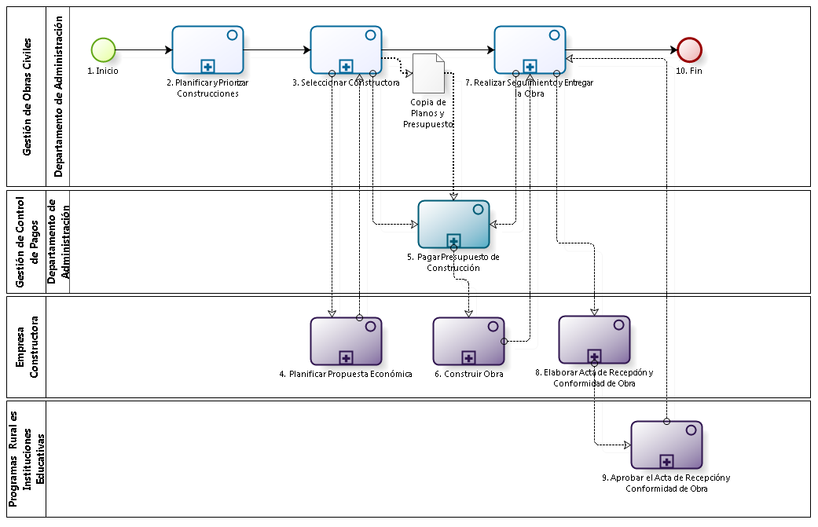

Figura 3. 36 – Diagrama de Procesos: Macroproceso “Gestión de Obras Civiles”

**Fuente:** Elaboración Propia

| **N°** | **ENTRADA** | **ACTIVIDAD** | **SALIDA** | **DESCRIPCIÓN** | **RESPONSABLE** | **TIPO ACTIVIDAD** | **MACROPROCESO** |
| --- | --- | --- | --- | --- | --- | --- | --- |
| **1.** |  | Inicio | * Cuadro de Necesidades de Construcciones | Luego de realizarse una separación de los tipos de requerimientos, el Cuadro de Necesidades de Construcciones servirá para iniciar el proceso de Planificación y Priorización de Construcciones. | Departamento de Administración | Manual | Gestión de Obras Civiles |
| **2.** | * Cuadro de Necesidades de Construcciones | Planificar y Priorizar Construcciones | * Copia de Planos y Especificaciones Técnicas de la Construcción | El Departamento de Administración gestiona la Construcción o Remodelación de una Institución Educativa a partir de una Solicitud de la misma. | Departamento de Administración | Manual | Gestión de Obras Civiles |
| **3.** | * Copia de Planos y Especificaciones Técnicas de la Construcción * Propuesta Económica * Propuesta Económica confirmada | Seleccionar Constructora | * Copia de Planos y Presupuesto * Solicitud de Propuesta Económica * Propuesta Económica aprobada y por confirmar | El Departamento de Administración solicita propuestas económicas a diferentes constructoras, las evalúa y después selecciona una de ellas. | Departamento de Administración | Manual | Gestión de Obras Civiles |
| **4.** | * Copia de Planos y Especificaciones Técnicas de Obra enviada * Solicitud de Propuesta Económica * Propuesta Económica aprobada y por confirmar | Planificar Propuesta Económica | * Propuesta Económica * Propuesta Económica confirmada | Las constructoras, tras evaluar la copia de los Planos y Especificaciones Técnicas de Obra, envían sus propuestas al Secretario General. En caso sea la Constructora escogida, es comunicada por el Administrador y se solicita su confirmación de la propuesta. | Empresa Constructora | Manual | - |
| **5.** | * Copia de Planos y Presupuesto * Acta de Recepción y Conformidad de Obra aprobada por el Administrador * Fotos del Avance de la Obra | Pagar Presupuesto de Construcción | * Orden de Pago de Pago Parcial * Orden de Pago por Pago de Adelanto * Orden de Pago por Pago Final de la Obra | Se realiza el pago adelantado, parcial o final por la Obra, de acuerdo a las fechas pactadas. | Departamento de Administración | Manual | Gestión de Control de Pagos |
| **6.** | * Orden de Pago de Pago Parcial | Construir Obra | * Obra Parcialmente construida * Obra Terminada | La constructora realiza la construcción según las indicaciones previamente acordadas y definidas. | Departamento de Administración | Manual | - |
| **7.** | * Obra Parcialmente construida * Acta de Recepción y Conformidad de Obra aprobada por el Director del Programa Rural e Institución Educativa | Realizar Seguimiento y Entregar la Obra | * Acta de Recepción y Conformidad de Obra aprobada por el Administrador | El Departamento de Administración y el Secretario General realizan la supervisión de la obra. En caso sólo se haya completado una parte de la obra, se realizará el pago correspondiente; mientras que si la constructora ha concluido la obra, se procede a elaborar el Acta de Recepción y Conformidad de Obra y a finalizar el pago. | Departamento de Administración | Manual | Gestión de Obras Civiles |
| **8.** | * Obra terminada | Elaborar Acta de Recepción y Conformidad de Obra | * Acta de Recepción y Conformidad de Obra | La Constructora se encarga de elaborar el Acta de Recepción y Conformidad de Obra, que simboliza la finalización de la obra. | Empresa Constructora | Manual | - |
| **9.** | * Acta de Recepción y Conformidad de Obra | Aprobar el Acta de Recepción y Conformidad de Obra | * Acta de Recepción y Conformidad de Obra aprobada por el Director del Programa Rural e Institución Educativa | El Director del Programa Rural e Institución Educativa recibe el Acta de Recepción y Conformidad de Obra y la aprueba. | Director | Manual | - |
| **10.** | * Orden de Pago por Pago Final de la Obra | Fin |  | El macroproceso termina con el pago final de la Obra. | Departamento de Administración | Manual | Gestión de Obras Civiles |

Tabla 3. 65 – Caracterización del Macroproceso “Gestión de Obras Civiles”

**Fuente:** Elaboración Propia

### Proceso: Planificar y Priorizar Construcciones

El presente proceso describe las labores realizadas por el Departamento de Administración, el Secretario General y el Director de la Oficina Central de Fe y Alegría Perú cuando un Colegio o Institución Educativa solicita la construcción de un Nuevo Colegio o una Remodelación.

| **MACROPROCESO: GESTIÓN DE OBRAS CIVILES**  **Proceso “Planificar y Priorizar Construcciones”** | | | |
| --- | --- | --- | --- |
| **PROPÓSITO** | El presente proceso cumple el objetivo:  **OSE 1:** Impulsar una gestión dinámica, participativa y descentralizada que promueva el compromiso de las instituciones educativas con el proceso de regionalización del país, desde la propuesta educativa de FYA.  **OSE 3:** Lograr una educación técnica cualificada acorde con las necesidades del mercado laboral, conducente al desarrollo local, regional y nacional.  **OSE 5:** Ampliar la acción educativa de FYA tanto formal como alternativa en los sectores más pobres de la sierra y selva para contribuir en la mejora de su calidad de vida y tener una mayor incidencia en la educación pública. | | |
| **RESPONSABLE** | Departamento de Administración | **BASE LEGAL** | No Aplica |
| **ACTORES DEL PROCESO** | Consejo Directivo: Conformado por tres miembros encargados de tomar las decisiones más importantes de la Institución.  Jefe del Departamento de Proyectos: Persona contratada por la Oficina Central de Fe y Alegría Perú, encargada de la obtención de fuentes de financiamiento y la elaboración del plan operativo anual del Departamento de Proyectos.  Director General: Religioso de la orden Jesuita, encargado de llevar la dirección general de la Oficina Central de Fe y Alegría Perú bajo los lineamientos del movimiento Fe y Alegría.  Administrador: Persona encargada de asistir a las instancias directivas en la planificación, ejecución y control de las actividades administrativas relacionadas con los recursos financieros y bienes físicos destinados a la operación de la Oficina Central, los centros y programas del Plan Institucional, así como en materias de personal.  Secretario General: Persona contratada a tiempo completo con capacidad de prestar asistencia técnica y de secretaria al Director para el cumplimiento de sus funciones; capaz de contribuir al desarrollo de los procesos corporativos en la áreas de: Documentación, Estadística, Publicaciones, Relaciones Interinstitucionales, Imagen y Comunicación. | | |
| **CLIENTES INTERNOS** | Director del Colegio | **CLIENTE EXTERNO** | No Aplica |
| **ALCANCE** | El alcance del presente proceso consiste en las actividades realizadas por el Departamento de Administración para gestionar las solicitudes de los distintos Colegios e Instituciones de Fe y Alegría y se puedan implementar a Mediano y Largo Plazo. | | |
| **PROCEDIMIENTO** | 1. Luego de filtrarse las necesidades de Construcciones del Cuadro de Necesidades Anual, el Secretario General, en coordinación con el Administrador, actualiza el Plan de Construcciones a Mediano y Largo Plazo. Éste es enviado al Director General de la Oficina Central de Fe y Alegría Perú. 2. El Director General aprueba el Plan de Construcciones a Mediano y Largo Plazo. 3. El Secretario General envía el Plan de Construcciones a Mediano y Largo Plazo al Departamento de Proyectos para que el proyecto sea considerado en la elaboración de nuevos proyectos. 4. El Secretario General y el Administrador elaboran Propuestas de Prioridades Anual de Construcciones y se lo envían al Director General. 5. El Director aprueba las Propuestas de Prioridades Construcción Anual y Semestral. 6. Si la propuesta de Construcción es para realizar una Remodelación en la Institución Educativa, entonces: 7. El Secretario General revisa y actualiza el Plano General de Construcción del Colegio donde se llevará a cabo la Remodelación. 8. Si la propuesta de Construcción es para edificar un Colegio Nuevo, entonces:   7.1 El Consejo Directivo evalúa si la Propuesta del Nuevo Colegio es realmente una necesidad. En caso el Consejo Directivo no lo apruebe, le solicitará al Director General que sustente mejor la Propuesta de Nuevo Colegio. En caso el Consejo Directivo apruebe la Propuesta, se le concederá en Director General el Terreno para la Obra.   1. El Administrador y el Secretario General, a través de Instituciones Especializadas, analizan e investigan las características del terreno. 2. El Secretario General elabora el Plano y Especificaciones Técnicas de la Construcción o Remodelación. 3. El Secretario General realiza las últimas coordinaciones con el Director de la Institución y/o Colegio. | | |
| **PROCESOS RELACIONADOS** | No Aplica | | |

Tabla 3. 66 – Definición del Proceso “Planificar y Priorizar Construcciones”

**Fuente:** Elaboración Propia

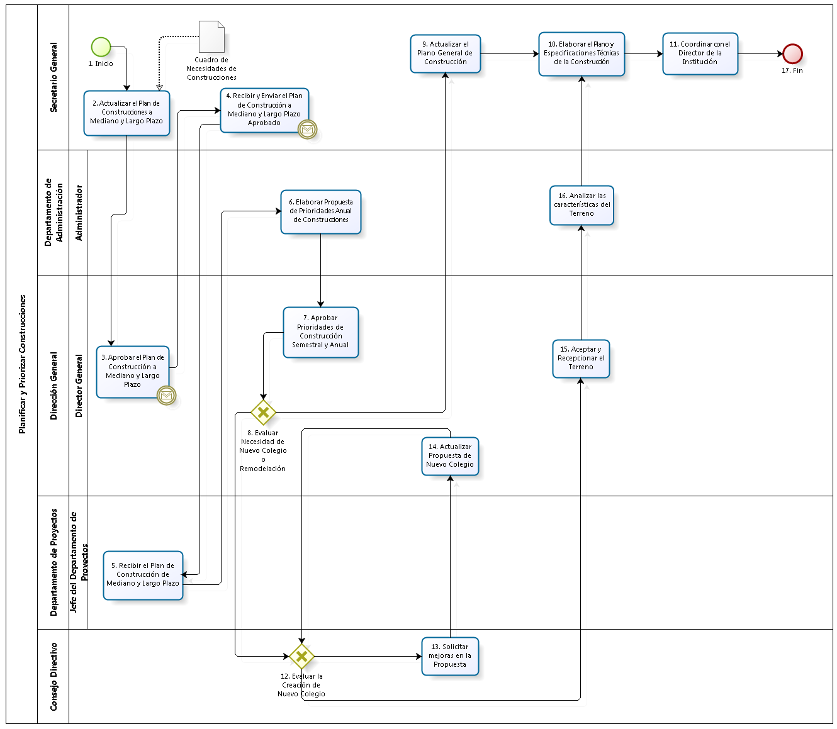

Figura 3. 37 – Diagrama de Procesos: Proceso “Planificar y Priorizar Construcciones”

**Fuente:** Elaboración Propia

| **N°** | **ENTRADA** | **ACTIVIDAD** | **SALIDA** | **DESCRIPCIÓN** | **RESPONSABLE** | **TIPO ACTIVIDAD** | **MACROPROCESO** |
| --- | --- | --- | --- | --- | --- | --- | --- |
| **1.** |  | Inicio | - Cuadro de Necesidades de Construcciones | Luego de que el Secretario General evalúa los tipos de Necesidades, el Cuadro de Necesidades de Construcciones ingresa para iniciar el proceso de Planificación y Priorización de Construcciones. | Secretario General | Manual | Gestión de Obras Civiles |
| **2.** | - Cuadro de Necesidades de Construcciones | Actualizar el Plan de Construcciones a Mediano y Largo Plazo | - Plan de Construcciones a Mediano y Largo Plazo actualizado | El Secretario General con el Administrador actualizan el Plan de Construcciones a Mediano y Largo Plazo. | Secretario General y Administrador | Manual | Gestión de Obras Civiles |
| **3.** | - Plan de Construcciones a Mediano y Largo Plazo actualizado | Aprobar el Plan de Construcción a Mediano y Largo Plazo | - Plan de Construcciones a Mediano y Largo Plazo aprobado | El Director General aprueba el Plan de Construcción a Mediano y Largo Plazo y se lo envía al Secretario General. | Director General | Manual | Gestión de Obras Civiles |
| **4.** | - Plan de Construcciones a Mediano y Largo Plazo aprobado | Recepcionar y Enviar Plan de Construcción de Mediano y Largo Plazo | - Plan de Construcciones a Mediano y Largo Plazo aprobado y enviado | El Secretario General envía el Plan de Construcción de Mediano y Largo Plazo al Jefe de Proyectos. | Secretario General | Manual | Gestión de Obras Civiles |
| **5.** | - Plan de Construcciones a Mediano y Largo Plazo aprobado y enviado | Recibir el Plan de Construcción de Mediano y Largo Plazo | - Plan de Construcciones a Mediano y Largo Plazo aprobado y recibido | El Jefe de Proyectos recepciona el Plan de Construcción de Mediano y Largo Plazo y lo toma en consideración en la elaboración de nuevos Proyectos. | Jefe del Departamento de Proyectos | Manual | Gestión de Obras Civiles |
| **6.** | - Plan de Construcciones a Mediano y Largo Plazo aprobado y recibido | Elaborar Propuesta de Prioridades Anual de Construcciones | - Propuesta de Prioridades Anual de Construcciones | El Administrador y el Secretario General elaboran Propuestas de Prioridades Anual de Construcciones. | Administrador y Secretario General | Manual | Gestión de Obras Civiles |
| **7.** | - Propuesta de Prioridades Anual de Construcciones | Aprobar Prioridades de Construcción Semestral y Anual | - Propuesta de Construcción Semestral y Anual Aprobado | El Director General aprueba las Propuestas de Prioridades Anual de Construcciones. | Director General | Manual | Gestión de Obras Civiles |
| **8.** | - Propuesta de Construcción Semestral y Anual Aprobado | Evaluar Necesidad de Nuevo Colegio o Remodelación | - Propuesta de Nuevo Colegio  - Propuesta de Remodelación | La solicitud es una construcción de nuevo colegio o una Remodelación. | Director General | Manual | Gestión de Obras Civiles |
| **9.** | - Propuesta de Remodelación | Actualizar el Plano General de Construcción | - Plano General de Construcción Actualizado | El Secretario General actualiza el Plano General de Construcción, ya que se hará una remodelación. | Secretario General | Manual | Gestión de Obras Civiles |
| **10.** | - Plano General de Construcción Actualizado  - Estudio de Terreno de Nuevo Colegio | Elaborar el Plano y Especificaciones Técnicas de la Construcción | - Plano y Especificaciones Técnicas de la Construcción | El Secretario General elabora el Plano y Especificaciones Técnicas de la Construcción o Remodelación. | Secretario General | Manual | Gestión de Obras Civiles |
| **11.** | - Plano y Especificaciones Técnicas de la Construcción | Coordinar con el Director de la Institución | - Copia de Planos y Especificaciones Técnicas de la Construcción | El Secretario General coordina con el Director de la Institución Educativa sobre la construcción a realizar. | Secretario General | Manual | Gestión de Obras Civiles |
| **12.** | - Propuesta de Nuevo Colegio  - Propuesta de Nuevo Colegio Actualizada | Evaluar la Creación de Nuevo Colegio | - Sustentación de Creación de Nuevo Colegio Aprobada  - Sustentación de Creación de Nuevo Colegio Desaprobada | El Consejo Directivo evalúa la necesidad sobre la Creación de un Nuevo Colegio. | Consejo Directivo | Manual | Gestión de Obras Civiles |
| **13.** | - Sustentación de Creación de Nuevo Colegio Desaprobada | Solicitar mejoras en la Propuesta | - Necesidad de Actualizar Propuesta de Nuevo Colegio Actualizada | El Consejo Directivo solicita sustentar mejor la Propuesta de la Creación de un Nuevo Colegio. | Consejo Directivo | Manual | Gestión de Obras Civiles |
| **14.** | - Necesidad de Actualizar Propuesta de Nuevo Colegio Actualizada | Actualizar Propuesta de Nuevo Colegio | - Propuesta de Nuevo Colegio Actualizada | El Director General actualiza la Propuesta de Nuevo Colegio. | Director General | Manual | Gestión de Obras Civiles |
| **15.** | - Sustentación de Creación de Nuevo Colegio Aprobada | Aceptar y Recepcionar el Terreno | - Acta de Entrega de Terreno | El Consejo Directivo aprueba la Propuesta de Nuevo Colegio y el Director General acepta y recepciona el terreno que será destinado para la Creación del Nuevo Colegio. | Director General | Manual | Gestión de Obras Civiles |
| **16.** | - Acta de Entrega de Terreno | Analizar las características del Terreno | - Estudio de Terreno de Nuevo Colegio | El Administrador y el Secretario General, a través de Instituciones Especializadas, analizan e investigan las características del terreno. | Administrador | Manual | Gestión de Obras Civiles |
| **17.** | - Copia de Planos y Especificaciones Técnicas de la Construcción | Fin |  | El proceso termina con la obtención de la Copia de los Planos y las Especificaciones Técnicas de la Construcción que será entregada a la Constructora seleccionada. | Secretario General | Manual | Gestión de Obras Civiles |

Tabla 3. 67 - Caracterización del Proceso “Planificar y Priorizar Construcciones”

**Fuente:** Elaboración Propia

### Proceso: Seleccionar Constructora

El presente proceso describe las labores realizadas por el Departamento de Administración, el Secretario General y el Director de la Oficina Central de Fe y Alegría Perú para solicitar propuestas económicas de las Constructoras para la construcción, evaluarlas y seleccionar una, y así dar inicio a la Obra.

| **MACROPROCESO: GESTIÓN DE OBRAS CIVILES**  **Proceso “Seleccionar Constructora”** | | | |
| --- | --- | --- | --- |
| **PROPÓSITO** | El presente proceso tiene como propósito el cumplimiento del siguiente objetivo:  **OSE 3:** Lograr una educación técnica cualificada acorde con las necesidades del mercado laboral, conducente al desarrollo local, regional y nacional. | | |
| **RESPONSABLE** | Departamento de Administración | **BASE LEGAL** | No Aplica |
| **ACTORES DEL PROCESO** | Administrador: Persona encargada de asistir a las instancias directivas en la planificación, ejecución y control de las actividades administrativas relacionadas con los recursos financieros y bienes físicos destinados a la operación de la Oficina Central, los centros y programas del Plan Institucional, así como en materias de personal.  Director General: Religioso de la orden Jesuita, encargado de llevar la dirección general de la Oficina Central de Fe y Alegría Perú bajo los lineamientos del movimiento Fe y Alegría.  Empresa Constructora: Empresa contratada para construir o remodelar un Centro Educativo o Programa Educativo Rural de Fe y Alegría Perú. | | |
| **CLIENTES INTERNOS** | Departamento de Administración | **CLIENTE EXTERNO** | No Aplica |
| **ALCANCE** | El alcance del presente proceso se encuentra en torno al esfuerzo realizado por el Departamento de Administración, el Director General y el Secretario General para la selección de la constructora para la obra. En este caso, los procesos que se encuentran de color azul son aquellos que pertenecen a otro macroproceso. | | |
| **PROCEDIMIENTO** | 1. El Administrador realiza una convocatoria a las constructoras para que elaboren propuestas económicas para la obra. 2. Las constructoras elaboran las propuestas y las envían al Secretario General para que las evalúa. 3. Tras la evaluación realizada a todas las propuestas recibidas, el Secretario General le comunica al Director General sobre la propuesta económica seleccionada. En caso no se haya seleccionado ninguna de las propuestas, se vuelve a convocar a otras constructoras. 4. Luego, se le comunica a todas las constructoras, tanto la seleccionada como las no seleccionadas, sobre el resultado de la evaluación. 5. Finalmente, el Secretario General le comunica al Director del Colegio sobre la constructora y el Administrador procede a realizar el pago parcial del Presupuesto y se da comienzo a la construcción de la Obra. | | |
| **PROCESOS RELACIONADOS** | 1. Pagar Presupuesto de Construcción | | |

Tabla 3. 68 – Definición del Proceso “Seleccionar Constructora”

**Fuente:** Elaboración Propia

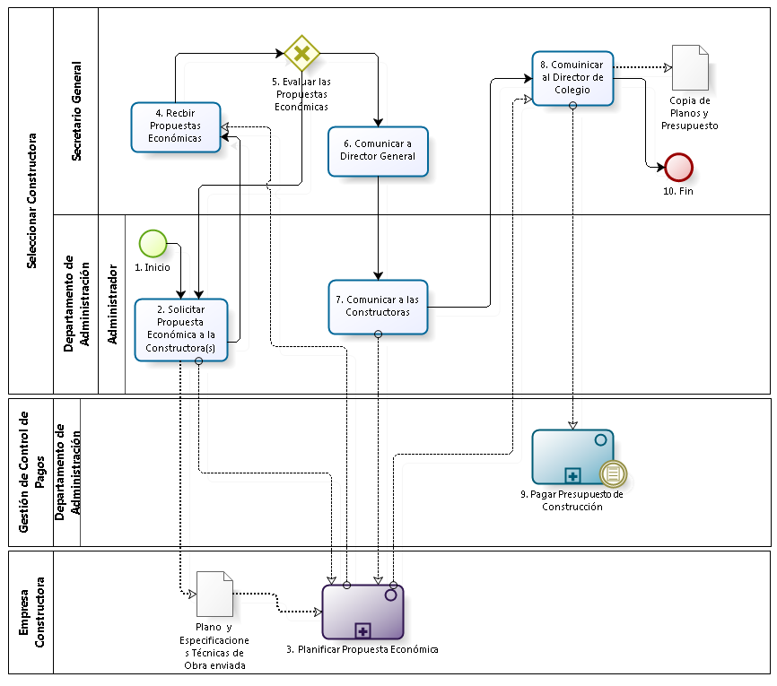

Figura 3. 38 – Diagrama de Procesos: Proceso “Seleccionar Constructora”

**Fuente:** Elaboración Propia

| **N°** | **ENTRADA** | **ACTIVIDAD** | **SALIDA** | **DESCRIPCIÓN** | **RESPONSABLE** | **TIPO ACTIVIDAD** | **MACROPROCESO** |
| --- | --- | --- | --- | --- | --- | --- | --- |
| **1.** |  | Inicio | * Copia de Planos y Especificaciones Técnicas de la Construcción * Conjunto de Propuestas Económicas rechazadas | El proceso comienza con la obtención de la Copia de los Planos y Especificaciones Técnicas de la Construcción. | Administrador | Manual | Gestión de Obras Civiles |
| **2.** | * Copia de Planos y Especificaciones Técnicas de la Construcción * Conjunto de Propuestas Económicas rechazadas | Solicitar Propuesta Económica a la Constructora(s) | * Copia de Planos y Especificaciones Técnicas de la Construcción enviadas * Solicitud de Propuesta Económica | El Administrador, junto con el Secretario General, solicita a las Constructoras que envíen propuestas económicas para la obra a construirse, adjuntando una Copia de Planos y Especificaciones Técnicas de la Construcción. | Administrador | Manual | Gestión de Obras Civiles |
| **3.** | * Copia de Planos y Especificaciones Técnicas de la Construcción enviadas * Solicitud de Propuesta Económica * Propuesta Económica aprobada y por confirmar | Planificar Propuesta Económica | * Propuesta Económica * Propuesta Económica confirmada | Las constructoras, tras evaluar la copia de los Planos y Especificaciones Técnicas de la Construcción, envían sus propuestas al Secretario General. En caso sea la Constructora escogida, es comunicada por el Administrador y se solicita su confirmación de la propuesta. | Empresa Constructora | Manual | - |
| **4.** | * Propuesta Económica | Recibir Propuestas Económicas | * Conjunto de Propuestas Económicas de las Constructoras | El Secretario General recibe las propuestas económicas de todas las constructoras que respondieron a la solicitud. | Secretario General | Manual | Gestión de Obras Civiles |
| **5.** | * Conjunto de Propuestas Económicas de las Constructoras | Evaluar las Propuestas Económicas | * Propuesta Económica seleccionada * Conjunto de Propuestas Económicas rechazadas | El Secretario General, junto con el Administrador, evalúa todas las propuestas económicas recibidas. En caso ninguna sea del convencimiento de la Oficina, se volverá a solicitar más propuestas económicas. | Secretario General | Manual | Gestión de Obras Civiles |
| **6.** | * Propuesta Económica seleccionada | Comunicar al Director General | * Propuesta Económica comunicada al Director General | Tras haberse evaluado todas las propuestas y seleccionado una, el Director General de la Oficina Central de Fe y Alegría Perú, es comunicado sobre la propuesta económica seleccionada. | Secretario General | Manual | Gestión de Obras Civiles |
| **7.** | * Propuesta Económica comunicada al Director General | Comunicar a las Constructoras | * Propuesta Económica aprobada y por confirmar | Se le comunica a las Constructoras, tanto las no seleccionadas como a la seleccionado, sobre el resultado de la evaluación realizada a las propuestas enviadas por ellas. | Administrador | Manual | Gestión de Obras Civiles |
| **8.** | * Propuesta Económica confirmada | Comunicar al Director del Colegio | * Copia de Planos y Presupuesto | El Secretario General comunica al Director del Colegio sobre la constructora que ha sido seleccionada y que se dará inicio a la obra. | Secretario General | Manual | Gestión de Obras Civiles |
| **9.** | * Copia de Planos y Presupuesto | Pago de Presupuesto de Construcción | * Orden de Pago por Pago de Adelanto | El Administrador se encarga de realizar el Pago del Adelanto del Presupuesto. | Administrador | Manual | Gestión de Control de Pagos |
| **10.** | * Orden de Pago por Pago de Adelanto | Fin |  | El proceso termina con el pago adelantado a la constructora por la obra a realizar. | Administrador | Manual | Gestión de Control de Pagos |

Tabla 3. 69 – Caracterización del Proceso “Seleccionar Constructora”

**Fuente:** Elaboración Propia

### Proceso: Realizar Seguimiento y Entregar la Obra

El presente proceso describe las labores realizadas por el Secretario General y el Administrador de la Oficina Central de Fe y Alegría Perú durante el seguimiento; y en caso la obra se haya finalizado, se suscriba el Acta de Recepción y Conformidad de Obra.

| **MACROPROCESO: GESTIÓN DE OBRAS CIVILES**  **Proceso “Realizar Seguimiento y Entregar la Obra”** | | | |
| --- | --- | --- | --- |
| **PROPÓSITO** | El presente proceso tiene como propósito el cumplimiento del siguiente objetivo:  **OSE 3:** Lograr una educación técnica cualificada acorde con las necesidades del mercado laboral, conducente al desarrollo local, regional y nacional. | | |
| **RESPONSABLE** | Departamento de Administración | **BASE LEGAL** | No Aplica |
| **ACTORES DEL PROCESO** | Administrador: Persona encargada de asistir a las instancias directivas en la planificación, ejecución y control de las actividades administrativas relacionadas con los recursos financieros y bienes físicos destinados a la operación de la Oficina Central, los centros y programas del Plan Institucional, así como en materias de personal.  Secretario General: Persona contratada a tiempo completo con capacidad de prestar asistencia técnica y de secretaria al Director para el cumplimiento de sus funciones; capaz de contribuir al desarrollo de los procesos corporativos en la áreas de: Documentación, Estadística, Publicaciones, Relaciones Interinstitucionales, Imagen y Comunicación.  Empresa Constructora: Empresa contratada para construir o remodelar un Centro Educativo o Programa Educativo Rural de Fe y Alegría Perú.  Director: Persona encargada de la dirección de un Programa Rural o Institución Educativa. | | |
| **CLIENTES INTERNOS** | Departamento de Administración | **CLIENTE EXTERNO** | No Aplica |
| **ALCANCE** | El alcance del presente proceso se encuentra en torno al esfuerzo realizado por el Departamento de Administración para hacer un seguimiento continuo a las obras en construcción y dar por finalizada las mismas. En este caso, los procesos que se encuentran de color azul son aquellos que pertenecen a otro macroproceso. | | |
| **PROCEDIMIENTO** | 1. Luego de haberse completado una etapa de la construcción, el Secretario General supervisa la obra para evaluar el estado en el que se encuentra. 2. Para ello, el Secretario General toma fotos de la Obra, que servirán para evaluar el estado de la misma. 3. Tras realizarse la evaluación, en caso sólo se haya finalizado una etapa de la construcción, se procede a realizar el pago correspondiente. 4. En caso se haya terminado la construcción, se elaborará el Acta de Recepción y Conformidad de Obra. 5. Después de que el Director del Programa Rural e Institución Educativa y el Administrador firmen el acta, se procede a realizar el Pago Final del Presupuesto. | | |
| **PROCESOS RELACIONADOS** | 1. Pagar Presupuesto de Construcción | | |

Tabla 3. 70 – Definición del Proceso “Realizar Seguimiento y Entregar la Obra”

**Fuente:** Elaboración Propia

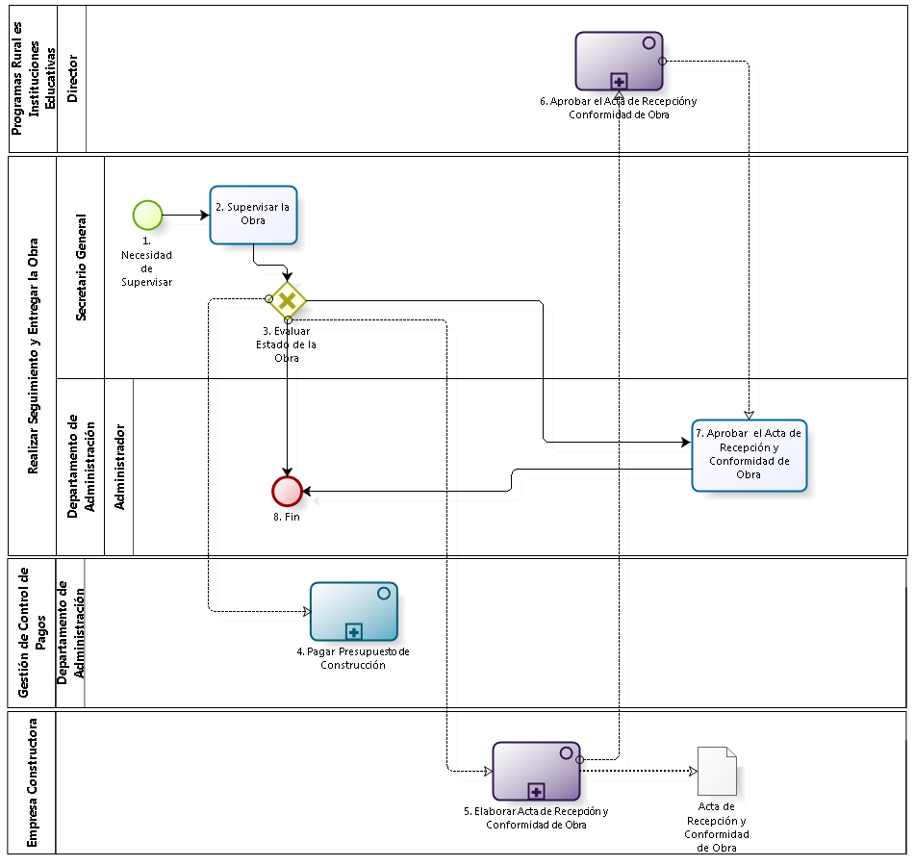

Figura 3. 39 – Diagrama de Procesos: Proceso “Realizar Seguimiento y Entregar la Obra”

**Fuente:** Elaboración Propia

| **N°** | **ENTRADA** | **ACTIVIDAD** | **SALIDA** | **DESCRIPCIÓN** | **RESPONSABLE** | **TIPO ACTIVIDAD** | **MACROPROCESO** |
| --- | --- | --- | --- | --- | --- | --- | --- |
| **1.** | * Obra Parcialmente construida | Necesidad de Supervisar | * Necesidad de supervisar estado de la Obra | Después de que se ha realizado una etapa de la Obra, nace la necesidad de realizar la supervisión a la misma. | Secretario General | Manual | Gestión de Obras Civiles |
| **2.** | * Necesidad de supervisar estado de la Obra | Supervisar la Obra | * Fotos del Avance de la Obra | La supervisión de la Obra se encuentra a cargo del Secretario General de la Oficina. Para ello, el Secretario General toma fotos del avance de la Obra, para que a partir de ellas, realice una evaluación del estado. | Secretario General | Manual | Gestión de Obras Civiles |
| **3.** | * Fotos del Avance de la Obra | Evaluar Estado de la Obra | * Fotos del Avance de la Obra * Obra terminada | Tras la supervisión realizada, el Secretario General evalúa el estado de la Obra según las fotos tomadas. En caso la obra se encuentre parcialmente construida, se utilizarán las fotos tomadas para realizar la valorización para el pago parcial de la Obra; en caso contrario, se procederá a realizar la entrega de la Obra. | Secretario General | Manual | Gestión de Obras Civiles |
| **4.** | * Fotos del Avance de la Obra | Pagar Presupuesto de Construcción |  | El Administrador se encarga de realizar el Pago parcial de la Obra. | Administrador | Manual | Gestión de Control de Pagos |
| **5.** | * Obra terminada | Elaborar Acta de Recepción y Conformidad de Obra | * Acta de Recepción y Conformidad de Obra | La Constructora se encarga de elaborar el Acta de Recepción y Conformidad de Obra, que simboliza la finalización de la obra. | Empresa Constructora | Manual | Gestión de Obras Civiles |
| **6.** | * Acta de Recepción y Conformidad de Obra | Aprobar el Acta de Recepción y Conformidad de Obra | * Acta de Recepción y Conformidad de Obra aprobada por el Director del Programa Rural e Institución Educativa | El Director del Programa Rural e Institución Educativa recibe el Acta de Recepción y Conformidad de Obra y la aprueba. | Director | Manual | Gestión de Obras Civiles |
| **7.** | * Acta de Recepción y Conformidad de Obra aprobada por el Director del Programa Rural e Institución Educativa * Obra terminada | Aprobar el Acta de Recepción y Conformidad de Obra | * Acta de Recepción y Conformidad de Obra aprobada por el Administrador | El Administrador aprueba el Acta de Recepción y Conformidad de Obra y también la aprueba. | Administrador | Manual | Gestión de Obras Civiles |
| **8.** | * Acta de Recepción y Conformidad de Obra aprobada por el Administrador * Fotos del Avance de la Obra * Obra terminada | Fin |  | El proceso puede terminar con la Obra concluida y realizándose el pago Final correspondiente a la Constructora o, puede terminar con el Avance de la Obra culminado y que se proceda a realizar el pago parcial correspondiente a la Constructora. | Administrador | Manual | Gestión de Obras Civiles |

Tabla 3. 71 – Caracterización del Proceso “Realizar Seguimiento y Entregar la Obra”

**Fuente:** Elaboración Propia

### Macroproceso de Gestión de Abastecimiento

El presente macroproceso describe las labores realizadas por el Departamento de Administración para satisfacer las necesidades provenientes de las diferentes áreas de la Oficina Central de Fe y Alegría Perú, los Programas Rurales e Instituciones Educativas.

| **MACROPROCESO: GESTIÓN DE ABASTECIMIENTO** | | | |
| --- | --- | --- | --- |
| **PROPÓSITO** | El presente macroproceso tiene como propósito el cumplimiento del siguiente objetivo:  **OSE 1:** Impulsar una gestión dinámica, participativa y descentralizada que promueva el compromiso de las instituciones educativas con el proceso de regionalización del país, desde la propuesta educativa de FYA.  **OSE 3:** Lograr una educación técnica cualificada acorde con las necesidades del mercado laboral, conducente al desarrollo local, regional y nacional.  **OSE 5:** Ampliar la acción educativa de FYA tanto formal como alternativa en los sectores más pobres de la sierra y selva para contribuir en la mejora de su calidad de vida y tener una mayor incidencia en la educación pública. | | |
| **RESPONSABLE** | Departamento de Administración | **BASE LEGAL** | No Aplica |
| **ACTORES DEL PROCESO** | Departamento de Administración: Departamento encargado de la coordinación de la actividad financiera y administrativa de la Institución FyA y llevar los procesos de la Oficina Central en las siguientes áreas: Asistencia Técnico-Administrativa; Presupuesto y Contabilidad; Compras, Suministros, Servicios y Logística; y Recursos Humanos.  Proveedor: Entidad externa a la Institución contratada para brindar un servicio o dar un bien que satisfaga la necesidad de la institución.  Área de Educación Técnica: Departamento encargado de la generación y seguimientos de Talleres técnicos en los Centros educativos Fe y Alegría Perú y la elaboración del Plan operativo anual del área de Educación Técnica.  Departamento de Planificación: Departamento encargado de elaborar el plan operativo anual institucional y el presupuesto institucional.  Programas Rurales e Instituciones Educativas: Los Programas Rurales son pequeñas organizaciones formadas por la Oficina Central de Fe y Alegría para administrar y dirigir un conjunto de Centros Educativos donde los alumnos son formados a nivel académico, técnico y espiritual.  Oficina de Coordinación de Programas Educativos Rurales: Oficina encargada de la asesoría y monitoreo a la propuesta de Educación Rural, del apoyo a los procesos de planificación y evaluación de los programas rurales; y consolidación de informes y ejecución del plan.  Centro Educativo: El Centro Educativo representa a los colegios del Movimiento Fe y Alegría donde se ofrece educación básica, de estas entidades existen hasta la fecha 77 a nivel nacional. | | |
| **CLIENTES INTERNOS** | Departamento de Administración | **CLIENTE EXTERNO** | No Aplica |
| **ALCANCE** | El alcance del presente macroproceso se encuentra en torno al esfuerzo realizado por el Departamento de Administración para recopilar los requerimientos institucionales, evaluarlos y clasificarlos. En caso se trate de requerimientos de construcción, no se detallará en este macroproceso, pues la gestión del mismo pertenece al Macroproceso de Gestión de Obras Civiles. En caso se trate de requerimientos de Bienes o Servicios, se evaluará la autorización de la compra, se solicitarán cotizaciones o se realizará un concurso de precios, para finalmente realizar la compra del bien.  En este caso, los procesos que se encuentran de color azul son aquellos que pertenecen a otro macroproceso; mientras que los procesos de color morado, son aquellos que no serán detallados en el proyecto por encontrarse fuera del alcance del mismo. | | |
| **PROCEDIMIENTO** | 1. Cada cierto tiempo, se puede realizar una evaluación y entrega de fondos o una recopilación de requerimientos institucionales. 2. En caso sea un periodo de tiempo (un mes), los directores de un Programa Rural o Institución Educativa solicitan fondos al Departamento de Administración para los gastos, los cuales se encuentran sustentados en el Plan Operativo Institucional. 3. En caso sea inicio de año, el Departamento de Administración se encarga de recopilar los requerimientos de la Oficina Central, así como de los Programas Rurales e Instituciones Educativas. 4. Luego de recabar todos las necesidades, cuando llega el momento de atenderlas, el Departamento de Administración evalúa si la necesidad a atender es de Construcción o de Adquisición de bien o servicio. 5. En caso se necesite atender una necesidad de construcción, se procede a gestionar dicha construcción. 6. En caso se necesite atender una necesidad de bien o servicio, el Departamento de Administración se responsabiliza de evaluar la autorización para la adquisición del bien. 7. Luego de obtener la autorización, se procede a solicitar cotizaciones a los proveedores o se realiza un Concurso de Precios. 8. Finalmente, tras haber obtenido una cotización, se realiza la compra del bien y, de ser necesario, se realiza el equipamiento de los bienes adquiridos. | | |
| **PROCESOS RELACIONADOS** | 1. Elaborar Plan Operativo Institucional 2. Realizar Inventario de Talleres de Educación Técnica 3. Planificar y Priorizar Construcciones | | |

Tabla 3. 72 – Definición del Macroproceso “Gestión de Abastecimiento”

**Fuente:** Elaboración Propia

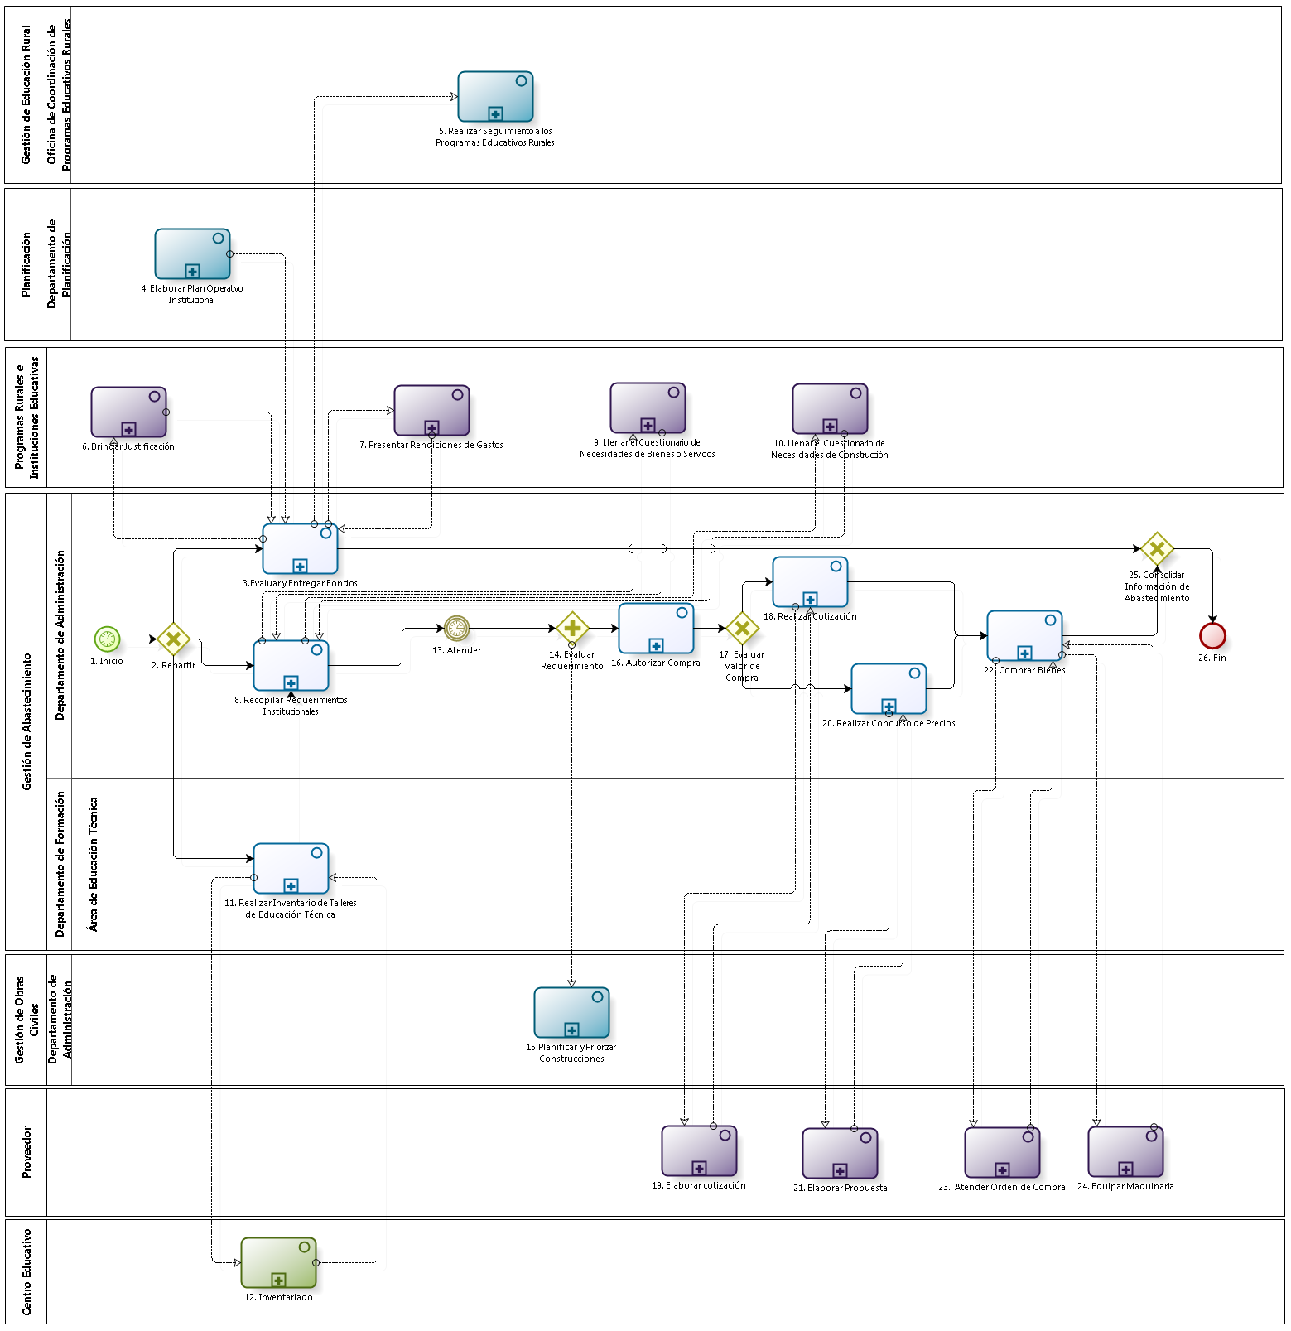

Figura 3. 40 – Diagrama de Procesos: Macroproceso “Gestión de Abastecimiento”

**Fuente:** Elaboración Propia

|  |  |  |  |  |  |  |  |
| --- | --- | --- | --- | --- | --- | --- | --- |
| **N°** | **ENTRADA** | **ACTIVIDAD** | **SALIDA** | **DESCRIPCIÓN** | **RESPONSABLE** | **TIPO ACTIVIDAD** | **MACROPROCESO** |
| **1.** |  | Inicio | * Plan Operativo Anual Institucional * Necesidad de Elaborar Cuestionario de Necesidades * Necesidad de Inventariado | El proceso puede iniciar con la necesidad de elaborar el Cuestionario de Necesidades o con el envío del Plan Operativo Institucional del Departamento de Planificación o la necesidad de Inventariado. El cuestionario de Necesidades se elaborará cada tres meses y la elaboración del Plan Operativo Institucional es anual. | Departamento de Administración | Manual | Gestión de Abastecimiento |
| **2.** | * Plan Operativo Anual Institucional * Necesidad de Elaborar Cuestionario de Necesidades * Necesidad de Inventariado | Repartir | * Plan Operativo Anual Institucional * Necesidad de Elaborar Cuestionario de Necesidades * Necesidad de Inventariado | Se reparte la información a cada uno de los procesos Evaluación y Entrega de Fondos, Recopilación de Requerimientos Institucionales e Inventariado de Talleres de Educación Técnica. | Departamento de Administración | Manual | Gestión de Abastecimiento |
| **3.** | * Plan Operativo Anual Institucional * Justificación Presentada * Rendiciones de Gastos documentados | Evaluar y Entregar Fondos | * Informe Financiero * Justificación solicitada * Voucher de Transferencia de Fondo Realizada | Cada cierto periodo, de acuerdo al Plan de Operativo Anual Institucional, los Directores de un Programa Rural o Institución Educativa solicitan sus fondos para sus gastos del siguiente periodo. | Departamento de Administración | Manual | Gestión de Abastecimiento |
| **4.** |  | Elaborar Plan Operativo Institucional | * Plan Operativo Anual Institucional | Detectada la necesidad de elaboración de Plan Operativo Anual Institucional, el Jefe del Departamento de Planificación recibe de los planes operativos anuales de los procesos: Planificar Actividades del Departamento de Formación, Planificar Actividades de Educación Técnica, Planificar Actividades del Departamento de Proyectos, Planificar Actividades del Departamento de Donaciones e Imagen Institucional y Planificar Actividades de Pastoral y Educación en Valores.  Finalmente, procede a elaborar la unificación de todos estos planes bajo el Plan Operativo Anual Institucional. | Departamento de Planificación | Manual | Planificación |
| **5.** | * Informe Financiero | Realizar Seguimiento a los Programas Educativos Rurales |  | La Oficina de coordinación de Programas Educativos Rurales realiza un seguimiento de las actividades realizadas en el Programa Educativo y revisa el Informe Financiero. | Oficina de Coordinación de Programas Educativos Rurales | Manual | Gestión de Educación Rural |
| **6.** | * Justificación solicitada | Brindar Justificación | * Justificación Presentada | El Director elabora Justificación, adjuntando todo documento que sustente su solicitud. | Programas Rurales e Instituciones Educativas | Manual | - |
| **7.** | * Voucher de Transferencia de Fondo Realizada | Presentar Rendiciones de Gastos | * Rendiciones de Gastos documentados | En los primeros 15 días del mes siguiente, el Director del Programa Rural o de la Institución Educativa presenta las Rendiciones de Gastos documentados. | Programas Rurales e Instituciones Educativas | Manual | - |
| **8.** | * Necesidad de Elaborar Cuestionario de Necesidades * Cuestionario Anual de Necesidades del Departamento de Educación Técnica * Cuestionario de Necesidades de Bienes o Servicios * Cuestionario de Necesidades de Construcción de Programas Rurales e Instituciones Educativas | Recopilar Requerimientos Institucionales | * Cuadro de Necesidades * Necesidad de elaborar Cuestionario de Necesidades de Bienes o Servicios * Cuestionario de Necesidades de Construcción enviado * Cuestionario de Necesidades de Construcción de los Programas Rurales e Instituciones Educativas a modificar | Cada inicio de año, el Departamento de Administración se encarga de elaborar el Cuestionario de Necesidades y de enviarlo a los Programas Rurales, Instituciones Educativas y Departamentos de la Oficina Central de Fe y Alegría. Estos lo completarán y enviarán al Secretario General o al Administrador para que los evalúe y su posterior consolidación en el Cuadro de Necesidades. | Departamento de Administración | Manual | Gestión de Abastecimiento |
| **9.** | * Necesidad de elaborar Cuestionario de Necesidades de Bienes o Servicios | Llenar el Cuestionario de Necesidades de Bienes o Servicios | * Cuestionario de Necesidades de Bienes o Servicios | El Administrador elabora el Cuestionario de Necesidades de Bienes o Servicios que será llenado por los diferentes empleados de la Oficina Central de Fe y Alegría Perú y las diferentes instituciones educativas y programas rurales. | Programas Rurales e Instituciones Educativas | Manual | - |
| **10.** | * Cuestionario de Necesidades de Construcción enviado * Cuestionario de Necesidades de Construcción de los Programas Rurales e Instituciones Educativas a modificar | Llenar el Cuestionario de Necesidades de Construcción | * Cuestionario de Necesidades de Construcción de Programas Rurales e Instituciones Educativas | Los directores de los Programas Rurales e Instituciones Educativas, e coordinaciones con el Secretario General, llenan el Cuestionario de Necesidades de Construcción o modifican en caso sea necesario. | Programas Rurales e Instituciones Educativas | Manual | - |
| **11.** | * Necesidad de Inventariado * Informe de Inventariado * Informe de Necesidades | Realizar Inventario de Talleres de Educación Técnica | * Cuestionario de Necesidades * Solicitud de Inventariado | El Jefe de Educación Técnica percibe la necesidad de inventariado, a la cual responde con el Cuestionario de Necesidades. Estas necesidades son descubiertas durante los acompañamientos que se realizan en el proceso Acompañamiento de Educación Técnica, en donde se detectan los requerimientos urgentes, y durante los procesos de Inventario que se llevan a cabo en los Centros Educativos, donde se le solicita a los centros el Inventario y ellos responden con el Informe de Inventario y Necesidades. Una vez terminado el proceso de inventariado se verifica que el equipamiento solicitado haya sido entregado y se haya efectuado la capacitación del mismo. | Departamento de Educación Técnica | Manual | Gestión de Abastecimiento |
| **12.** | - Solicitud de Inventariado | Inventariado | -Informe de Inventariado  - Informe de Necesidades | El Centro Educativo realiza el inventariado respectivo. | Centro Educativo | Manual | Gestión de Abastecimiento |
| **13.** | * Cuadro de Necesidades | Atender | * Requerimiento a Atender | Luego de un tiempo, llega el momento de atender algún requerimiento del Cuadro de Necesidades. | Departamento de Administración | Manual | Gestión de Abastecimiento |
| **14.** | * Requerimiento a Atender | Evaluar Requerimiento | * Cuadro de Necesidades de Construcciones * Cuadro de Necesidades de Bienes o Servicios | El Departamento de Administración se encarga de evaluar el requerimiento a atender. Dependiendo del requerimiento a atender, se utiliza el Cuadro de Necesidades de Construcciones o el Cuadro de Necesidades de Bienes o Servicios. | Departamento de Administración | Manual | Gestión de Abastecimiento |
| **15** | * Cuadro de Necesidades de Construcciones | Planificar y Priorizar Construcciones |  | Luego de realizarse una separación de los tipos de requerimientos, el Cuadro de Necesidades de Construcciones servirá para iniciar el proceso de Planificación y Priorización de Construcciones.  El Departamento de Administración gestiona la Construcción o Remodelación de una Institución Educativa a partir de una Solicitud de la misma. | Departamento de Administración | Manual | Gestión de Obras Civiles |
| **16** | * Cuadro de Necesidades de Bienes o Servicios | Autorizar Compra | * Compra Autorizada por el Administrador * Compra autorizada por el Comité de Adquisiciones * Compra autorizada por el Director General | Luego de que el Empleado, a partir del Cuadro de Necesidades de Bienes o Servicios, solicita que alguno de los requerimientos sea atendido a través de la adquisición del Bien o Servicio. Para ello es necesario que el Administrador, el Comité de Adquisiciones o el Director General autoricen la compra del Bien o Servicio. | Departamento de Administración | Manual | Gestión de Abastecimiento |
| **17** | * Compra Autorizada por el Administrador * Compra autorizada por el Comité de Adquisiciones * Compra autorizada por el Director General | Evaluar Valor de Compra | * Compra Autorizada por el Administrador * Compra autorizada por el Comité de Adquisiciones * Compra autorizada por el Director General | Dependiendo del Valor de la Compra, la adquisición del Bien o Servicio puede realizarse a través de una cotización o de la realización de un Concurso de Precios. | Departamento de Administración | Manual | Gestión de Abastecimiento |
| **18** | * Compra Autorizada por el Administrador * Compra autorizada por el Comité de Adquisiciones * Cotización | Realizar Cotización | * Cotización * Solicitud de Cotización | En caso la compra haya sido autorizada por el Administrador o por el Comité de Adquisiciones, será necesario solicitar cotizaciones a los proveedores. Las cotizaciones enviadas serán ingresadas al Cuadro Comparativo de Cotizaciones para realizar la evaluación correspondiente. En caso sea necesaria la evaluación del Comité de Adquisiciones, este evaluará el Cuadro y realizará la elección. Finalmente se solicitará el VoBo del Director General para dar paso a la realización de la Compra del Bien | Departamento de Administración | Manual | Gestión de Abastecimiento |
| **19** | * Solicitud de Cotización | Elaborar cotización | * Cotización | El Proveedor elabora la cotización solicitada por el Departamento de Administración. | Proveedor | Manual | - |
| **20** | * Compra autorizada por el Director General * Propuesta Económica | Realizar Concurso de Precios | * Cotización * Carta de Invitación enviada | En caso que el Director General haya autorizado un Concurso de Precios, se les invita a todos los Proveedores. Ellos elaboran sus propuestas económicas, y las envían al Comité de Adquisiciones, quienes evalúan las propuestas y eligen la más tentativa. | Departamento de Administración | Manual | Gestión de Abastecimiento |
| **21** | * Carta de Invitación enviada | Enviar Propuesta | * Propuesta Económica | Tara recibir la invitación al concurso de precios, cada Proveedor elabora y envía su Propuesta Económica. | Proveedor | Manual | - |
| **22** | * Cotización * Bienes de Orden de Compra * Equipamiento realizado | Comprar Bienes | * Equipamiento necesario * Copia de Orden Compra archivada * Equipamiento Innecesario´ * Orden de Compra * Equipamiento realizado | De acuerdo a una Cotización, se gestiona la Compra de los Bienes hasta que los productos pedidos estén siendo usados por su solicitante. | Departamento de Administración | Manual | Gestión de Abastecimiento |
| **23** | * Orden de Compra | Atender Orden de Compra | * Bienes de Orden de Compra | El Proveedor realiza todas las actividades necesarias para atender la Orden de Compra. | Proveedor | Manual | Gestión de Abastecimiento |
| **24** | * Equipamiento necesario | Equipar Maquinaria | - Equipamiento realizado | El Proveedor realiza el equipamiento de la maquinaria y capacita al empleado en la utilización de la misma. | Proveedor | Manual | Gestión de Abastecimiento |
| **25** | * Equipamiento realizado * Copia de Orden Compra archivada * Equipamiento Innecesario * Informe Financiero | Consolidar Información de Abastecimiento | * Equipamiento realizado * Copia de Orden Compra archivada * Equipamiento Innecesario * Informe Financiero | Se consolida la información recibida de los procesos “Evaluar y Entregar Fondos” y “Comprar Bienes”. | Departamento de Administración | Manual | Gestión de Abastecimiento |
| **26** | * Equipamiento realizado * Copia de Orden Compra archivada * Equipamiento Innecesario * Informe Financiero | Fin |  | El proceso finaliza luego de que la compra se ha realizado, por consiguiente, la Copia de Orden de Compra se haya archivado y el equipamiento se haya realizado dependiendo de la necesidad de la misma; o se haya realizado la evaluación y entrega de fondos. | Departamento de Administración | Manual | Gestión de Abastecimiento |

Tabla 3. 73 – Caracterización del Macroproceso “Gestión de Abastecimiento”

**Fuente:** Elaboración Propia

### Proceso: Evaluar y Entregar Fondos

El presente proceso describe las labores realizadas por el Departamento de Administración para evaluar las solicitudes del Fondos solicitados por un Director de Programa Rural y/o Institución Educativa para los distintos gastos sustentados en el Plan Operativo Anual.

| **MACROPROCESO: GESTIÓN DE ABASTECIMIENTO**  **Proceso “Evaluar y Entregar Fondos”** | | | |
| --- | --- | --- | --- |
| **PROPÓSITO** | El presente proceso tiene como propósito el cumplimiento del siguiente objetivo:  **OSE 3:** Lograr una educación técnica cualificada acorde con las necesidades del mercado laboral, conducente al desarrollo local, regional y nacional.  **OSE 5:** Ampliar la acción educativa de FYA tanto formal como alternativa en los sectores más pobres de la sierra y selva para contribuir en la mejora de su calidad de vida y tener una mayor incidencia en la educación pública. | | |
| **RESPONSABLE** | Departamento de Administración | **BASE LEGAL** | No Aplica |
| **ACTORES DEL PROCESO** | Administrador: Persona encargada de asistir a las instancias directivas en la planificación, ejecución y control de las actividades administrativas relacionadas con los recursos financieros y bienes físicos destinados a la operación de la Oficina Central, los centros y programas del Plan Institucional, así como en materias de personal.  Director: Persona encargada de la dirección de un Programa Rural o Institución Educativa. | | |
| **CLIENTES INTERNOS** | Director | **CLIENTE EXTERNO** | No Aplica |
| **ALCANCE** | El alcance del presente proceso se encuentra en torno al esfuerzo realizado por el Departamento de Administración para evaluar la solicitud del Fondo Solicitado por el Director de cada Programa Rural y/o Institución Educativa para cubrir los gastos sustentados en el Plan Operativo Anual. | | |
| **PROCEDIMIENTO** | 1. El Director de cada Programa Rural y/o Institución Educativa solicita los fondos según el Plan Operativo Anual (POA) al Administrador. 2. El Administrador evalúa la Ejecución de los Fondos del periodo anterior, de acuerdo a ello decide aprobar el envío o solicitar una Justificación sobre los fondos ejecutados. 3. Si se le solicita Justificación al Director del Programa Rural y/o Institución Educativa, este lo elabora y se lo envía al Administrador. 4. El Administrador evalúa la Justificación, si lo encuentra consistente aprueba el envío de los fondos, en caso contrario, se cancela el proceso de envío de Fondos. 5. Una vez aprobado el envío de fondos, el Administrador realiza la transferencia del fondo a la cuenta y se le comunica al Director del Programa Rural y/o Institución Educativa. 6. Pasados quince días, el Director del Programa Rural y/o Institución Educativa presenta las rendiciones de Gastos documentados mediante justificantes. 7. El Contador revisa y contabiliza los justificantes enviados por el Director del Programa Rural y/o Institución Educativa. 8. El Contador elabora el Informe Financiero. | | |
| **PROCESOS RELACIONADOS** | No Aplica | | |

Tabla 3. 74 – Definición del Proceso “Evaluar y Entregar Fondos”

**Fuente:** Elaboración Propia

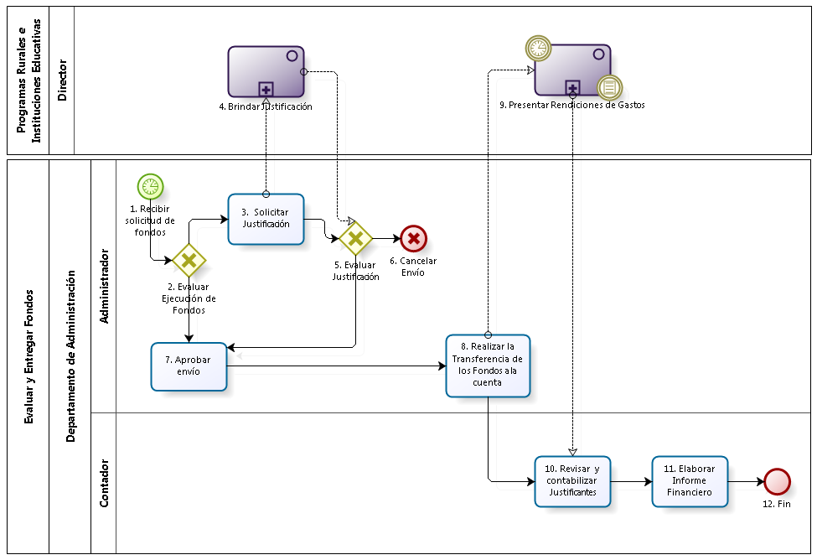

Figura 3. 41 – Diagrama de Procesos: Proceso “Evaluar y Entregar Fondos”

**Fuente:** Elaboración Propia

| **N°** | **ENTRADA** | **ACTIVIDAD** | **SALIDA** | **DESCRIPCIÓN** | **RESPONSABLE** | **TIPO ACTIVIDAD** | **MACROPROCESO** |
| --- | --- | --- | --- | --- | --- | --- | --- |
| **1.** | * Plan Operativo Anual Institucional | Solicitar fondos de POA's | * Solicitud de los Fondos del POA | El Director de cada Programa Rural o Institución Educativa solicita los fondos que están sustentados en el Plan Operativo Anual (POA). | Director de Programa Rural o Institución Educativa | Manual | Gestión de Abastecimiento |
| **2.** | * Solicitud de los Fondos del POA | Evaluar Ejecución de Fondos | * Solicitud Aprobada * Solicitud Rechazada | El Administrador evalúa los fondos ejecutados en el periodo anterior. | Administrador | Manual | Gestión de Abastecimiento |
| **3.** | * Solicitud Rechazada | Solicitar Justificación | * Justificación solicitada | Si el Administrador encuentra inconsistencia en los Fondos que el Director ha ejecutado, entonces le solicita una justificación de los mismos. | Administrador | Manual | Gestión de Abastecimiento |
| **4.** | * Justificación solicitada | Brindar Justificación | * Justificación Presentada | El Director elabora Justificación, adjuntando todo documento que sustente su solicitud. | Director de Programa Rural o Institución Educativa | Manual | Gestión de Abastecimiento |
| **5.** | * Justificación solicitada * Justificación Presentada | Evaluar Justificación | * Solicitud Aprobada * Solicitud No Aprobada | El Administrador evalúa la Justificación solicitada y enviada por el Director del Programa Rural o de la Institución Educativa. | Administrador | Manual | Gestión de Abastecimiento |
| **6.** | * Solicitud No Aprobada | Cancelar Envío |  | Si el Administrador, sigue encontrando inconsistencia en la Justificación de la de los Fondos ejecutado, se cancela el envío del Fondo solicitado. | Administrador | Manual | Gestión de Abastecimiento |
| **7.** | * Solicitud Aprobada | Aprobar envío | * Envío Aprobado | Si el Administrador encuentra consistente la ejecución de los Fondos del periodo pasado, aprueba el envío. | Administrador | Manual | Gestión de Abastecimiento |
| **8.** | * Envío Aprobado | Realizar la Transferencia de los Fondos a la cuenta | * Voucher de Transferencia de Fondo Realizada | El Administrador realiza la transferencia de Fondo Solicitado. | Administrador | Manual | Gestión de Abastecimiento |
| **9.** | * Voucher de Transferencia de Fondo Realizada | Presentar Rendiciones de Gastos | * Rendiciones de Gastos documentados | En los primeros 15 días del mes siguiente, el Director del Programa Rural o de la Institución Educativa presenta las Rendiciones de Gastos documentados. | Director de Programa Rural o Institución Educativa | Manual | Gestión de Abastecimiento |
| **10.** | * Voucher de Transferencia de Fondo Realizada * Rendiciones de Gastos documentados | Revisar y contabilizar Justificantes | * Rendiciones de Gastos contabilizados | Tras realizar la transferencia y recibir la rendición de gastos, el Contador la revisa y contabiliza. | Contador | Manual | Gestión de Abastecimiento |
| **11.** | * Rendiciones de Gastos contabilizados | Elaborar Informe Financiero | * Informe Financiero | El Contador elaborar el Informe Financiero tomando en cuenta las rendiciones de gastos. | Contador | Manual | Gestión de Abastecimiento |
| **12.** | * Informe Financiero | Fin |  | El proceso termina con la obtención del Informe Financiero. | Contador | Manual | Gestión de Abastecimiento |

Tabla 3. 75 – Caracterización del Proceso “Evaluar y Entregar Fondos”

**Fuente:** Elaboración Propia

### Proceso: Recopilar Requerimientos Institucionales

El presente proceso describe las labores realizadas por el Administrador para elaborar el Cuadro de Necesidades, a partir de los diferentes cuadros de necesidades enviados tanto por los Departamentos de la Oficina Central de Fe y Alegría Perú como por los Programas Rurales e Instituciones Educativas.

| **MACROPROCESO: GESTIÓN DE ABASTECIMIENTO**  **Proceso “Recopilar Requerimientos Institucionales”** | | | |
| --- | --- | --- | --- |
| **PROPÓSITO** | El presente proceso tiene como propósito el cumplimiento del siguiente objetivo:  **OSE 1:** Impulsar una gestión dinámica, participativa y descentralizada que promueva el compromiso de las instituciones educativas con el proceso de regionalización del país, desde la propuesta educativa de FYA.  **OSE 3:** Lograr una educación técnica cualificada acorde con las necesidades del mercado laboral, conducente al desarrollo local, regional y nacional.  **OSE 5:** Ampliar la acción educativa de FYA tanto formal como alternativa en los sectores más pobres de la sierra y selva para contribuir en la mejora de su calidad de vida y tener una mayor incidencia en la educación pública. | | |
| **RESPONSABLE** | Departamento de Administración | **BASE LEGAL** | No Aplica |
| **ACTORES DEL PROCESO** | Secretario General: Persona contratada a tiempo completo con capacidad de prestar asistencia técnica y de secretaria al Director para el cumplimiento de sus funciones; capaz de contribuir al desarrollo de los procesos corporativos en la áreas de: Documentación, Estadística, Publicaciones, Relaciones Interinstitucionales, Imagen y Comunicación.  Jefe del Departamento: Persona contratada por la Oficina Central de Fe y Alegría Perú para gestionar el departamento de la institución.  Empleado del Departamento: Persona contratada por la Oficina Central de Fe y Alegría Perú para desempeñar un rol dentro de la Institución.  Director: Persona encargada de la dirección de un Programa Rural o Institución Educativa.  Administrador: Persona encargada de asistir a las instancias directivas en la planificación, ejecución y control de las actividades administrativas relacionadas con los recursos financieros y bienes físicos destinados a la operación de la Oficina Central, los centros y programas del Plan Institucional, así como en materias de personal. | | |
| **CLIENTES INTERNOS** | Empleado del Departamento | **CLIENTE EXTERNO** | No Aplica |
| **ALCANCE** | El presente proceso se encuentra en torno al esfuerzo realizado por el Administrador para obtener el Cuadro de Necesidades. Para ello, el Secretario General envía el Cuestionario de Necesidades de Construcción a todos los departamentos de la Oficina Central de Fe y Alegría Perú; y Programas Rurales e Instituciones Educativas para que lo llenen, para su consolidación posterior. Asimismo, el Administrador envía el Cuestionario de Necesidades de Bienes o Servicios a todos los empleados de la Oficina Central de Fe y Alegría Perú; y Programas Rurales e Instituciones Educativas para que lo llenen, para su posterior consolidación. | | |
| **PROCEDIMIENTO** | 1. El Secretario General elabora el Cuestionario de Necesidades de Construcción, mientras que el Administrador elabora el Cuestionario de Necesidades de Bienes o Servicios. 2. Luego, el Secretario General y el Administrador envían sus cuestionarios respectivos a los responsables para el llenado. 3. En el caso de las Necesidades de Construcción, el Secretario General envía el Cuestionario de Necesidades de Construcción a los departamentos de la Oficina Central de Fe y Alegría Perú, a los Programas Rurales e Instituciones Educativas. 4. En el caso de los Programas Rurales e Instituciones Educativas, el Cuestionario es llenado por el Director. De ser necesario, se coordina con el Secretario General la especificación de ciertas necesidades. 5. En el caso de los Departamentos de la Oficina Central de Fe y Alegría Perú, el Cuestionario es llenado por los Jefes de Departamento. 6. Luego de recibir todos los cuadros de necesidades, el Secretario General se responsabiliza de compararlos con los POA (Plan Operativo Anual) correspondientes para verificar que las necesidades detalladas se encuentren alineadas a los lineamientos detallados en el documento. 7. En caso se encuentre alguna discordancia, se devolverá el Cuadro de Necesidades de Construcción para que sea modificado a la persona responsable. 8. En el caso de las Necesidades de Bienes o Servicios, el Administrador envía el Cuestionario de Necesidades de Bienes o Servicios a los departamentos de la Oficina Central de Fe y Alegría Perú, a los Programas Rurales e Instituciones Educativas. 9. En el caso de los Programas Rurales e Instituciones Educativas, el Cuestionario es llenado por el Director. 10. En el caso de los Departamentos de la Oficina Central de Fe y Alegría Perú, el Cuestionario es llenado por los Empleados de cada Departamento y revisado por los respectivos Jefes. 11. Luego de recibir todos los cuadros de necesidades, el Administrador se responsabiliza de compararlos con el Kardex correspondientes para verificar que las necesidades detalladas se encuentren alineadas a los lineamientos detallados en el documento. 12. En caso se encuentre alguna discordancia, se devolverá el Cuadro de Necesidades de Bienes o Servicios para que sea modificado a la persona responsable. 13. Cuando todos los cuadros se encuentren revisados con el Kardex, el Administrador consolida todos los Cuestionarios de Necesidades, tanto de Construcción como de Bienes o Servicios, y elabora el Cuadro de Necesidades. | | |
| **PROCESOS RELACIONADOS** | No Aplica. | | |

Tabla 3. 76 – Definición del Proceso “Recopilar Requerimientos Institucionales”

**Fuente:** Elaboración Propia

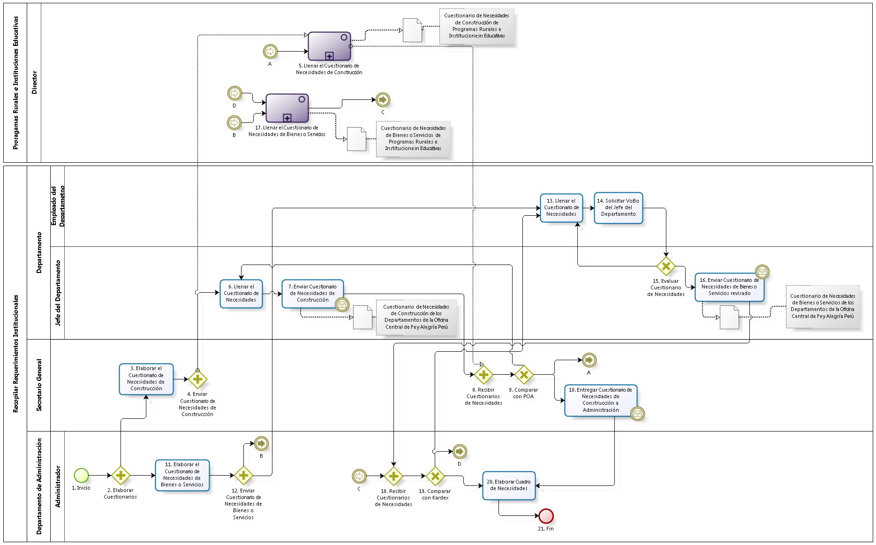

Figura 3. 42 – Diagrama de Procesos: Proceso “Recopilar Requerimientos Institucionales”

**Fuente:** Elaboración Propia

| **N°** | **ENTRADA** | **ACTIVIDAD** | **SALIDA** | **DESCRIPCIÓN** | **RESPONSABLE** | **TIPO ACTIVIDAD** | **MACROPROCESO** |
| --- | --- | --- | --- | --- | --- | --- | --- |
| **1.** |  | Inicio | * Necesidad de Elaborar Cuestionario de Necesidades | Nace la necesidad de elaborar el Cuestionario de Necesidades. | Secretario General | Manual | Gestión de Abastecimiento |
| **2.** | * Necesidad de Elaborar Cuestionario de Necesidades | Elaborar Cuestionarios | * Necesidad de elaborar Cuestionario de Necesidades de Bienes o Servicios * Necesidad de elaborar Cuestionario de Necesidades de Construcción | Dependiendo de la Necesidades, ya sean éstas de Construcción, o de Bienes o Servicios; tanto el Administrador como el Secretario General elaborarán los Cuestionarios respectivamente. | Administrador | Manual | Gestión de Abastecimiento |
| **3.** | * Necesidad de elaborar Cuestionario de Necesidades de Construcción | Elaborar Cuestionario de Necesidades de Construcción | * Cuestionario de Necesidades de Construcción | El Secretario General elabora el Cuestionario de Necesidades de Construcción que será llenado por los diferentes Jefes de Departamento de la Oficina Central de Fe y Alegría Perú y las diferentes instituciones educativas y programas rurales. | Secretario General | Manual | Gestión de Abastecimiento |
| **4.** | * Cuestionario de Necesidades de Construcción | Enviar Cuestionario de Necesidades de Construcción | * Cuestionario de Necesidades de Construcción enviado | El Secretario General envía el Cuestionario de Necesidades de Construcción a los departamentos de la Oficina Central de Fe y Alegría Perú, los diversos programas rurales e instituciones educativas. | Secretario General | Manual | Gestión de Abastecimiento |
| **5.** | * Cuestionario de Necesidades de Construcción enviado * Cuestionario de Necesidades de Construcción de los Programas Rurales e Instituciones Educativas a modificar | Llenar el Cuestionario de Necesidades de Construcción | * Cuestionario de Necesidades de Construcción de Programas Rurales e Instituciones Educativas | Los directores de los Programas Rurales e Instituciones Educativas, e coordinaciones con el Secretario General, llenan el Cuestionario de Necesidades de Construcción o modifican en caso sea necesario. | Director | Manual | Gestión de Abastecimiento |
| **6.** | * Cuestionario de Necesidades de Construcción enviado * Cuestionario de Necesidades de Construcción de los Departamentos de la Oficina Central de Fe y Alegría Perú a modificar | Llenar Cuestionario de Necesidades | * Cuestionario de Necesidades de Construcción de los Departamentos de la Oficina Central de Fe y Alegría Perú | Los Jefes de Departamento de los diferentes departamentos de la Oficina Central de Fe y Alegría Perú llenan el Cuadro de Necesidades o modifican, en caso sea necesario. | Jefe del Departamento | Manual | Gestión de Abastecimiento |
| **7.** | * Cuestionario de Necesidades de Construcción de los Departamentos de la Oficina Central de Fe y Alegría Perú revisado | Enviar Cuestionario de Necesidades de Construcción | * Cuestionario de Necesidades de Construcción de los Departamentos de la Oficina Central de Fe y Alegría Perú enviado | El Jefe del Departamento envía el Cuestionario de Necesidades de Construcción al Secretario General. | Jefe del Departamento | Manual | Gestión de Abastecimiento |
| **8.** | * Cuestionario de Necesidades de Construcción de Programas Rurales e Instituciones Educativas * Cuestionario de Necesidades de Construcción de los Departamentos de la Oficina Central de Fe y Alegría Perú enviado | Recibir Cuestionarios de Necesidades | * Cuestionario de Necesidades de Construcción de Programas Rurales e Instituciones Educativas recibido * Cuestionario de Necesidades de Construcción de los Departamentos de la Oficina Central de Fe y Alegría Perú recibido | El Secretario General recibe los Cuestionarios de Necesidades de Construcción de los Programas Rurales e Instituciones Educativas y los Cuestionarios de Necesidades de Construcción de los Departamentos de la Oficina Central de Fe y Alegría Perú. | Secretario General | Manual | Gestión de Abastecimiento |
| **9.** | * Cuestionario de Necesidades de Construcción de Programas Rurales e Instituciones Educativas recibido * Cuestionario de Necesidades de Construcción de los Departamentos de la Oficina Central de Fe y Alegría Perú recibido | Comparar con POA | * Cuestionario de Necesidades de Construcción de los Programas Rurales e Instituciones Educativas a modificar * Cuestionario de Necesidades de Construcción de los Departamentos de la Oficina Central de Fe y Alegría Perú a modificar * Cuestionario de Necesidades de Construcción de Programas Rurales e Instituciones Educativas comparado con POA * Cuestionario de Necesidades de Construcción de los Departamentos de la Oficina Central de Fe y Alegría Perú comparado con POA | El Secretario General se encarga de comparar todos los Cuestionarios de Necesidades de Construcción recibidos con los POA´s correspondientes para verificar que las necesidades correspondan con los lineamientos detallados en los documentos. | Secretario General | Manual | Gestión de Abastecimiento |
| **10.** | * Cuestionario de Necesidades de Construcción de Programas Rurales e Instituciones Educativas comparado con POA * Cuestionario de Necesidades de Construcción de los Departamentos de la Oficina Central de Fe y Alegría Perú comparado con POA | Entregar Cuestionario de Necesidades de Construcción a Administración | * Cuestionario de Necesidades de Construcción | El Secretario General consolida todos los Cuestionarios de Necesidades de Construcción recibidos en un Cuestionario de Necesidades de Construcción y se lo entrega Administración. | Secretario General | Manual | Gestión de Abastecimiento |
| **11.** | * Necesidad de elaborar Cuestionario de Necesidades de Bienes o Servicios | Elaborar Cuestionario de Necesidades de Bienes o Servicios | * Cuestionario de Necesidades de Bienes o Servicios | El Administrador elabora el Cuestionario de Necesidades de Bienes o Servicios que será llenado por los diferentes empleados de la Oficina Central de Fe y Alegría Perú y las diferentes instituciones educativas y programas rurales. | Administrador | Manual | Gestión de Abastecimiento |
| **12.** | * Cuestionario de Necesidades de Bienes o Servicios | Enviar Cuestionario de Necesidades de Bienes o Servicios | * Cuestionario de Necesidades de Bienes o Servicios enviado | El Administrador envía el Cuestionario de Necesidades de Bienes o Servicios a los departamentos de la Oficina Central de Fe y Alegría Perú, los diversos programas rurales e instituciones educativas. | Administrador | Manual | Gestión de Abastecimiento |
| **13.** | * Cuestionario de Necesidades de Bienes o Servicios enviado * Cuestionario de Necesidades de Bienes o Servicios de los Empleados de la Oficina Central de Fe y Alegría Perú a modificar | Llenar el Cuestionario de Necesidades | * Cuestionario de Necesidades de Bienes o Servicios de los Empleados de la Oficina Central de Fe y Alegría Perú | Los Empleados de la Oficina Central de Fe y Alegría Perú llenan el Cuestionario de Necesidades de Bienes o Servicios o modifican en caso sea necesario. | Empleado del Departamento | Manual | Gestión de Abastecimiento |
| **14.** | * Cuestionario de Necesidades de Bienes o Servicios de los Empleados de la Oficina Central de Fe y Alegría Perú | Solicitar VoBo del Jefe del Departamento | * Cuestionario de Necesidades de Bienes o Servicios de los Empleados de la Oficina Central de Fe y Alegría Perú entregado al Jefe del Departamento | Los empleados envían sus cuestionarios a sus respectivos Jefes para que ellos los evalúen. | Jefe del Departamento | Manual | Gestión de Abastecimiento |
| **15.** | * Cuestionario de Necesidades de Bienes o Servicios de los Empleados de la Oficina Central de Fe y Alegría Perú entregado al Jefe del Departamento | Evaluar Cuestionario de Necesidades | * Cuestionario de Necesidades de Bienes o Servicios de los Empleados de la Oficina Central de Fe y Alegría Perú a modificar * Cuestionario de Necesidades de Bienes o Servicios de los Empleados de la Oficina Central de Fe y Alegría Perú con VoBo del Jefe del Departamento | El Jefe del Departamento evalúa el Cuestionario de Necesidades de Bienes o Servicios de sus Empleados. | Jefe del Departamento | Manual | Gestión de Abastecimiento |
| **16.** | * Cuestionario de Necesidades de Bienes o Servicios de los Empleados de la Oficina Central de Fe y Alegría Perú con VoBo del Jefe del Departamento | Enviar Cuestionario de Necesidades de Bienes o Servicios revisado | * Cuestionario de Necesidades de Bienes o Servicios de los Departamentos de la Oficina Central de Fe y Alegría Perú enviado | El Jefe del Departamento envía el Cuestionario de Necesidades de Bienes o Servicios de su Departamento al Departamento de Administración. | Jefe del Departamento | Manual | Gestión de Abastecimiento |
| **17.** | * Cuestionario de Necesidades de Bienes o Servicios enviado * Cuestionario de Necesidades de Bienes o Servicios de los Programas Rurales e Instituciones Educativas a modificar | Llenar el Cuestionario de Necesidades de Bienes o Servicios | * Cuestionario de Necesidades de Bienes o Servicios de Programas Rurales e Instituciones Educativas | Los directores de los Programas Rurales e Instituciones Educativas llenan el Cuestionario de Necesidades de Bienes o Servicios, o modifican en caso sea necesario. | Director | Manual | Gestión de Abastecimiento |
| **18.** | * Cuestionario de Necesidades de Bienes o Servicios de Programas Rurales e Instituciones Educativas * Cuestionario de Necesidades de Bienes o Servicios de los Departamentos de la Oficina Central de Fe y Alegría Perú enviado | Recibir Cuestionarios de Necesidades | * Cuestionario de Necesidades de Bienes o Servicios de Programas Rurales e Instituciones Educativas recibido * Cuestionario de Necesidades de Bienes o Servicios de los Departamentos de la Oficina Central de Fe y Alegría Perú recibido | El Administrador recibe los Cuestionarios de Necesidades de Bienes o Servicios de los Programas Rurales e Instituciones Educativas y los Cuestionarios de Necesidades de Bienes o Servicios de los Departamentos de la Oficina Central de Fe y Alegría Perú. | Administrador | Manual | Gestión de Abastecimiento |
| **19.** | * Cuestionario de Necesidades de Bienes o Servicios de Programas Rurales e Instituciones Educativas recibido * Cuestionario de Necesidades de Bienes o Servicios de los Departamentos de la Oficina Central de Fe y Alegría Perú recibido | Comparar con Kardex | * Cuestionario de Necesidades de Bienes o Servicios de los Programas Rurales e Instituciones Educativas a modificar * Cuestionario de Necesidades de Bienes o Servicios de los Departamentos de la Oficina Central de Fe y Alegría Perú a modificar * Cuestionario de Necesidades de Bienes o Servicios de Programas Rurales e Instituciones Educativas comparado con Kardex * Cuestionario de Necesidades de Bienes o Servicios de los Departamentos de la Oficina Central de Fe y Alegría Perú comparado con Kardex | El Administrador compara todos los Cuestionarios con los Kardex existentes. En caso existan diferencias con pedidos anteriores, solicitan a los responsables correspondientes, que realicen las modificaciones correspondientes. | Administrador | Manual | Gestión de Abastecimiento |
| **20.** | * Cuestionario de Necesidades de Bienes o Servicios de Programas Rurales e Instituciones Educativas comparado con Kardex * Cuestionario de Necesidades de Bienes o Servicios de los Departamentos de la Oficina Central de Fe y Alegría Perú comparado con Kardex | Elaborar Cuadro de Necesidades | * Cuadro de Necesidades | El Administrador consolida los Cuestionarios de Necesidades, tanto de Construcción como de Bienes o Servicios y elabora el Cuadro de Necesidades. | Administrador | Manual | Gestión de Abastecimiento |
| **21.** | * Cuadro de Necesidades | Fin |  | El proceso termina con la obtención del Cuadro de Necesidades consolidado. | Administrador | Manual | Gestión de Abastecimiento |

Tabla 3. 77 – Caracterización del Proceso “Recopilar Requerimientos Institucionales”

**Fuente:** Elaboración Propia

### Proceso: Autorizar Compra

El presente proceso describe las labores realizadas por el Departamento de Administración, el Comité de Adquisiciones y el Director General de la Oficina Central de Fe y Alegría Perú para evaluar las solicitudes de adquisiciones de bienes o servicios que los empleados de los departamentos han realizado en los Cuadros de Necesidades elaborados.

| **MACROPROCESO: GESTIÓN DE ABASTECIMIENTO**  **Proceso “Autorizar Compra”** | | | |
| --- | --- | --- | --- |
| **PROPÓSITO** | El presente proceso tiene como propósito el cumplimiento del siguiente objetivo:  **OSE 3:** Lograr una educación técnica cualificada acorde con las necesidades del mercado laboral, conducente al desarrollo local, regional y nacional.  **OSE 5:** Ampliar la acción educativa de FYA tanto formal como alternativa en los sectores más pobres de la sierra y selva para contribuir en la mejora de su calidad de vida y tener una mayor incidencia en la educación pública. | | |
| **RESPONSABLE** | Departamento de Administración | **BASE LEGAL** | No Aplica |
| **ACTORES DEL PROCESO** | Empleado del Departamento: Persona contratada por la Oficina Central de Fe y Alegría Perú para desempeñar un rol dentro de la Institución.  Administrador: Persona encargada de asistir a las instancias directivas en la planificación, ejecución y control de las actividades administrativas relacionadas con los recursos financieros y bienes físicos destinados a la operación de la Oficina Central, los centros y programas del Plan Institucional, así como en materias de personal.  Comité de Adquisiciones: Comité conformado por el Director General, el Administrador, un miembro del Consejo Directivo, y el Responsable del Área, los cuales tendrán que evaluar la adquisición de un bien cuando éste tenga un costo mayor a 15 UIT.  Director General: Religioso de la orden Jesuita, encargado de llevar la dirección general de la Oficina Central de Fe y Alegría Perú bajo los lineamientos del movimiento Fe y Alegría. | | |
| **CLIENTES INTERNOS** | Empleado del Departamento | **CLIENTE EXTERNO** | No Aplica |
| **ALCANCE** | El alcance del presente proceso se encuentra en torno al esfuerzo realizado por el Departamento de Administración, el Comité de Adquisiciones y el Director General para evaluar la solicitud de bien o servicio realizada por algún Empleado de un Departamento. | | |
| **PROCEDIMIENTO** | 1. El empleado del Departamento solicita la adquisición de un bien o servicio. 2. Dependiendo del valor del bien o servicio, se realizará la evaluación correspondiente. 3. En caso el valor del bien o servicio sea menor o igual a 15 UIT, la solicitud será evaluada por el Administrador. 4. En caso el valor del bien o servicio sea mayor a 30 UIT, la solicitud será evaluada por el Comité de Adquisiciones. 5. En caso la solicitud necesite ser evaluada por el Administrador, éste la evaluará y autorizará la adquisición del bien o servicio; o la rechazará. 6. En caso la solicitud necesite ser evaluada por el Comité de Adquisiciones, éste la evaluará y autorizará la adquisición del bien o servicio; o la rechazará. 7. Asimismo, en caso el Comité de Adquisiciones autorice la adquisición del bien o servicio, se necesitará evaluar el valor del bien o servicio, y dependiendo de ello, se necesitará otra autorización o no. 8. En caso el valor del bien o servicio sea mayor a 15 UIT y menor o igual a 30 UIT, no se requerirá de otra evaluación. 9. En caso el valor del bien o servicio sea mayor a 30 UIT, la solicitud deberá ser evaluada también por el Director General. 10. En caso la solicitud necesite la evaluación del Director General, éste lo evaluará y autorizará la adquisición del bien o servicio; o la rechazará. | | |
| **PROCESOS RELACIONADOS** | No Aplica | | |

Tabla 3. 78 – Definición del Proceso “Autorizar Compra”

**Fuente:** Elaboración Propia

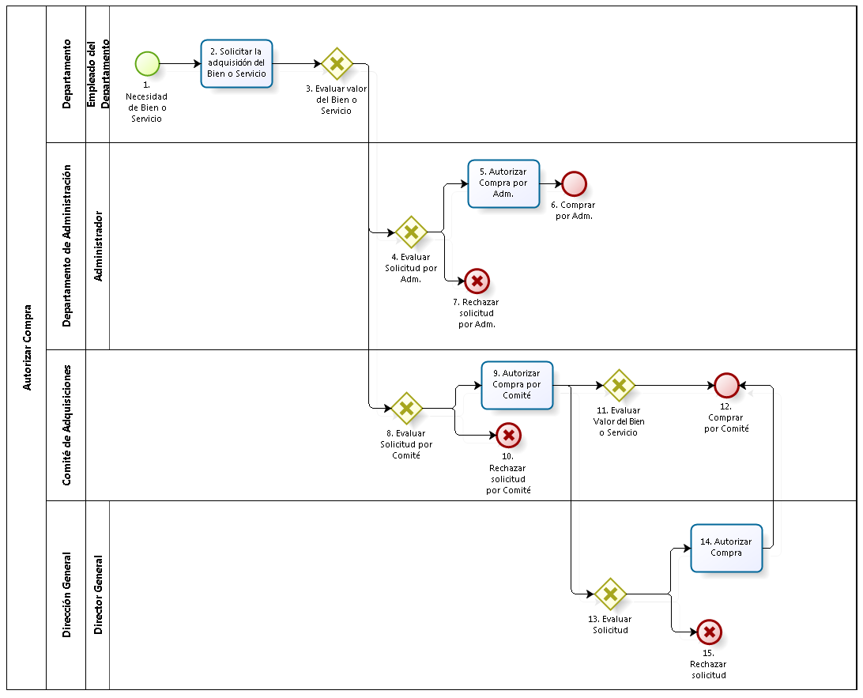

Figura 3. 43 – Diagrama de Procesos: Proceso “Autorizar Compra”

**Fuente:** Elaboración Propia

| **N°** | **ENTRADA** | **ACTIVIDAD** | **SALIDA** | **DESCRIPCIÓN** | **RESPONSABLE** | **TIPO ACTIVIDAD** | **MACROPROCESO** |
| --- | --- | --- | --- | --- | --- | --- | --- |
| **1.** | * Cuadro de Necesidades de Bienes o Servicios | Necesidad de Bien o Servicio | * Requerimiento de Bien o Servicio | A partir del Cuadro de Necesidades de Bienes o Servicios, es necesario que alguno de los requerimientos de Bien o Servicio se satisfaga para que el empleado pueda desarrollar sus labores con completa normalidad. | Empleado del Departamento | Manual | Gestión de Abastecimiento |
| **2.** | * Requerimiento de Bien o Servicio | Solicitar la Adquisición del Bien o Servicio | * Solicitud de Adquisición | El empleado necesita que se cumpla el requerimiento de bien o servicio. | Empleado del Departamento | Manual | Gestión de Abastecimiento |
| **3.** | * Solicitud de Adquisición | Evaluar valor del Bien o Servicio | * Valor del bien o servicio menor o igual a 15 UIT * Valor del bien mayor a 15 UIT | El empleado debe evaluar a quién deberá solicitar la adquisición del bien o servicio. Si el valor del bien o servicio es menor o igual a 15 UIT, la adquisición del mismo deberá ser autorizada por el Administrador; mientras que si el bien o servicio posee un valor mayor a 15 UIT, deberá ser autorizado por el Comité de Adquisiciones. | Empleado del Departamento | Manual | Gestión de Abastecimiento |
| **4.** | * Valor del bien o servicio menor o igual a 15 UIT | Evaluar Solicitud por Adm. | * Solicitud Aceptada por el Administrador * Solicitud rechazada por el Administrador | El Administrador evalúa si aceptar o rechazar la solicitud realizada por el Empleado del Departamento. | Administrador | Manual | Gestión de Abastecimiento |
| **5.** | * Solicitud Aceptada por el Administrador | Autorizar Compra por Adm. | * Compra Autorizada por el Administrador | El Administrador autoriza la adquisición del bien o servicio solicitado por el Empleado del Departamento. | Administrador | Manual | Gestión de Abastecimiento |
| **6.** | * Compra Autorizada por el Administrador | Comprar por Adm. |  | El Administrador inicia el proceso de Compra. | Administrador | Manual | Gestión de Abastecimiento |
| **7.** | * Solicitud Rechazada por el Administrador | Rechazar Solicitud por Adm. |  | El Administrador rechaza la adquisición del bien o servicio solicitado por el Empleado del Departamento. | Administrador | Manual | Gestión de Abastecimiento |
| **8.** | * Valor del bien mayor a 15 UIT | Evaluar Solicitud por Comité | * Solicitud Aceptada por el Comité de Adquisiciones * Solicitud Rechazada por el Comité de Adquisiciones | El Comité de Adquisiciones evalúa si aceptar o rechazar la adquisición del bien o servicio solicitado por el Empleado del Departamento. | Comité de Adquisiciones | Manual | Gestión de Abastecimiento |
| **9.** | * Solicitud Aceptada por el Comité de Adquisiciones | Autorizar Compra por Comité | * Compra autorizada por el Comité de Adquisiciones | El Comité de Adquisiciones autoriza la adquisición del bien o servicio solicitado por el Empleado del Departamento. | Comité de Adquisiciones | Manual | Gestión de Abastecimiento |
| **10.** | * Solicitud Rechazada por el Comité de Adquisiciones | Rechazar Solicitud por Comité |  | El Comité de Adquisiciones rechaza la adquisición del bien o servicio solicitado por el Empleado del Departamento. | Comité de Adquisiciones | Manual | Gestión de Abastecimiento |
| **11.** | * Compra autorizada por el Comité de Adquisiciones | Evaluar Valor del Bien o Servicio | * Valor del bien o servicio mayor a 15 UIT y menor o igual a 30 UIT * Valor del bien o servicio mayor a 30 UIT | El Comité de Adquisiciones evalúa si el bien o servicio solicitado posee un valor mayor a 30 UIT. En caso posea dicho valor, es necesario que la adquisición sea aprobada por el Director General. En caso contrario, la adquisición sólo necesita la autorización del Comité de Adquisiciones. | Comité de Adquisiciones | Manual | Gestión de Abastecimiento |
| **12.** | * Valor del bien o servicio mayor a 15 UIT y menor o igual a 30 UIT * Compra autorizada por el Director General | Comprar por Comité |  | Debido a que el bien o servicio es mayor a 15 UIT y menor o igual a 30 UIT o, de lo contrario, previa autorización del Director General, el Comité de Adquisiciones inicia el proceso de Compra. | Comité de Adquisiciones | Manual | Gestión de Abastecimiento |
| **13.** | * Valor del bien o servicio mayor a 30 UIT | Evaluar Solicitud | * Solicitud aceptada por el Director General * Solicitud rechazada por el Director General | El Director General evalúa la adquisición del bien o servicio solicitado por el Empleado del Departamento. | Director General | Manual | Gestión de Abastecimiento |
| **14.** | * Solicitud aceptada por el Director General | Autorizar Compra | * Compra autorizada por el Director General | El Director General autoriza la adquisición del bien o servicio solicitado por el Empleado del Departamento. | Director General | Manual | Gestión de Abastecimiento |
| **15.** | * Solicitud rechazada por el Director General | Rechazar Solicitud |  | El Director General rechaza la adquisición del bien o servicio solicitado por el Empleado del Departamento. | Director General | Manual | Gestión de Abastecimiento |

Tabla 3. 79 – Caracterización del Proceso “Autorizar Compra”

**Fuente:** Elaboración Propia

### Proceso: Realizar Cotización

El presente proceso describe las labores realizadas por el Administrador, el Comité de Adquisiciones y el Director General para la selección de un proveedor a partir de las cotizaciones enviadas por los diversos proveedores.

| **MACROPROCESO: GESTIÓN DE ABASTECIMIENTO**  **Proceso “Realizar Cotización”** | | | |
| --- | --- | --- | --- |
| **PROPÓSITO** | El presente proceso tiene como propósito el cumplimiento del siguiente objetivo:  **OSE 3:** Lograr una educación técnica cualificada acorde con las necesidades del mercado laboral, conducente al desarrollo local, regional y nacional.  **OSE 5:** Ampliar la acción educativa de FYA tanto formal como alternativa en los sectores más pobres de la sierra y selva para contribuir en la mejora de su calidad de vida y tener una mayor incidencia en la educación pública. | | |
| **RESPONSABLE** | Departamento de Administración | **BASE LEGAL** | No Aplica |
| **ACTORES DEL PROCESO** | Administrador: Persona encargada de asistir a las instancias directivas en la planificación, ejecución y control de las actividades administrativas relacionadas con los recursos financieros y bienes físicos destinados a la operación de la Oficina Central, los centros y programas del Plan Institucional, así como en materias de personal.  Proveedor: Entidad externa a la Institución contratada para brindar un servicio o dar un bien que satisfaga la necesidad de la institución.  Comité de Adquisiciones: Comité conformado por el Director General, el Administrador, un miembro del Consejo Directivo, y el Responsable del Área, los cuales tendrán que evaluar la adquisición de un bien cuando éste tenga un costo mayor a 15 UIT.  Contador: Persona encargada de verificar que los recursos financieros sean suficientes para cubrir el plan de pagos, revisar la documentación para realizar pagos, revisar conciliaciones bancarias, entre otros. | | |
| **CLIENTES INTERNOS** | Empleado del Departamento | **CLIENTE EXTERNO** | No Aplica |
| **ALCANCE** | El alcance del presente proceso se encuentra en torno al esfuerzo realizado por el Departamento de Administración, el Comité de Adquisiciones y el Director General para la selección del proveedor más adecuado para la compra del bien o servicio. | | |
| **PROCEDIMIENTO** | 1. El Administrador solicita cotizaciones a los proveedores que tiene a disposición. Debe solicitar como mínimo 3 cotizaciones. 2. Luego de recibir las cotizaciones del proveedor, el Administrador las archiva y elabora el Cuadro Comparativo de Cotizaciones. 3. El Administrador envía una copia de dicho cuadro al Director General y procede a evaluar cuál es el proveedor más adecuado. 4. En caso sea necesaria la intervención del Comité de Adquisiciones, éste evalúa las cotizaciones, elaboran un acta y firman el Cuadro señalando el proveedor seleccionado. 5. Tras haber elegido al proveedor, el Administrador comunica al Director General sobre el Proveedor seleccionado. 6. Finalmente, el Contador remite una copia del Cuadro Comparativo de Cotizaciones para que éste sea anexado al voucher u Orden de Pago junto con la cotización elegida. | | |
| **PROCESOS RELACIONADOS** | No Aplica | | |

Tabla 3. 80 – Definición del Proceso “Realizar Cotización”

**Fuente:** Elaboración Propia

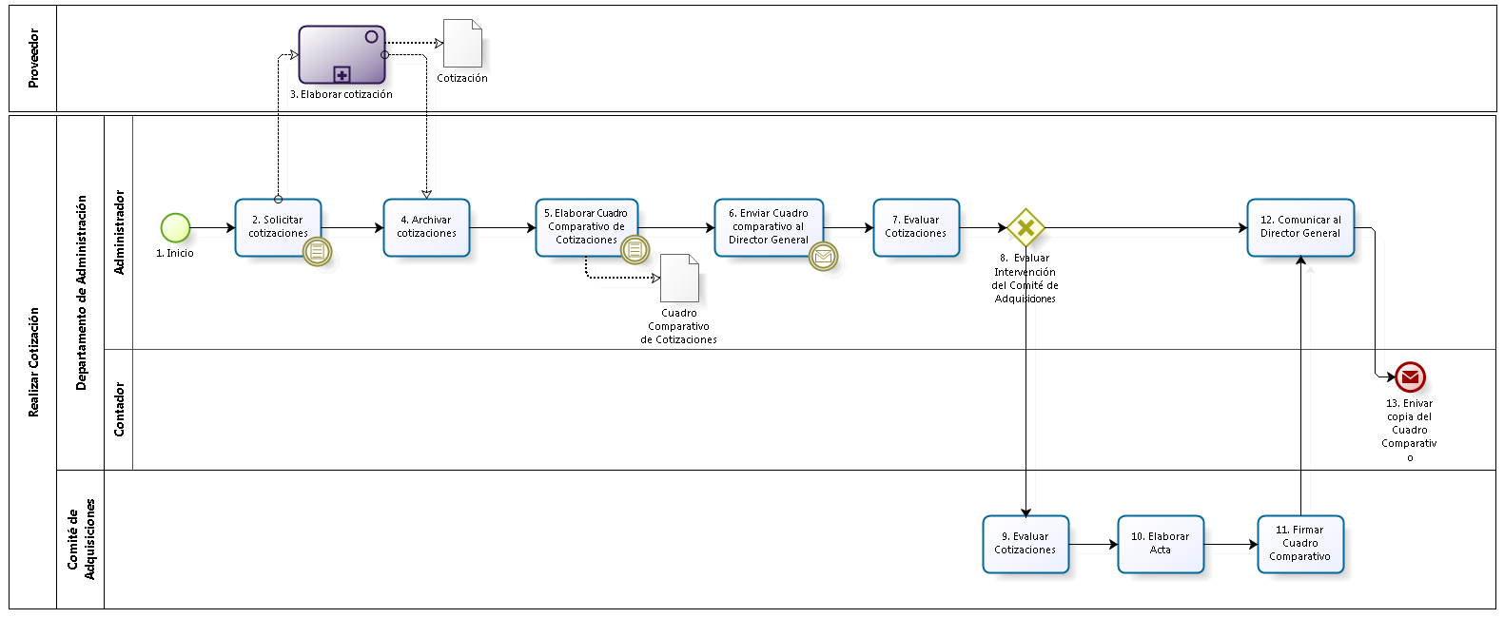

Figura 3. 44 – Diagrama de Procesos: Proceso “Realizar Cotización”

**Fuente:** Elaboración Propia

| **N°** | **ENTRADA** | **ACTIVIDAD** | **SALIDA** | **DESCRIPCIÓN** | **RESPONSABLE** | **TIPO ACTIVIDAD** | **MACROPROCESO** |
| --- | --- | --- | --- | --- | --- | --- | --- |
| **1.** |  | Inicio | * Compra Autorizada por el Administrador * Compra autorizada por el Comité de Adquisiciones | El proceso inicia con las Autorizaciones de Compra, ya sea por el Administrador o por el Comité de Adquisiciones, dependiendo del Bien o Servicio. | Administrador | Manual | Gestión de Abastecimiento |
| **2.** | * Compra Autorizada por el Administrador * Compra autorizada por el Comité de Adquisiciones | Solicitar Cotizaciones | * Solicitud de Cotización | Luego de recibir la autorización del Comité de Adquisiciones o del Administrador, el segundo se encarga de solicitar cotizaciones a los diversos proveedores que se tienen. Necesariamente se deben solicitar tres cotizaciones como mínimo. | Administrador | Manual | Gestión de Abastecimiento |
| **3.** | * Solicitud de Cotización | Elaborar cotización | * Cotización | El Proveedor elabora la cotización solicitada por el Departamento de Administración. | Proveedor | Manual | Gestión de Abastecimiento |
| **4.** | * Solicitud de Cotización * Cotización | Archivar cotizaciones | * Grupo de Cotizaciones | Luego de solicitar las cotizaciones a los diferentes proveedores, el Administrador se encarga de archivar las cotizaciones en el Archivo de Cotizaciones del Departamento de Administración. | Administrador | Manual | Gestión de Abastecimiento |
| **5.** | * Grupo de Cotizaciones | Elaborar Cuadro Comparativo de Cotizaciones | * Cuadro Comparativo de Cotizaciones | Con las cotizaciones, el Administrador elabora el Cuadro Comparativo de Cotizaciones para realizar una selección más adecuada del proveedor. En el cuadro, sobre cada cotización se indica: el bien, las principales características y/o especificaciones técnicas, proveedor, plazo, importes, garantías, facilidades y otras bondades . | Administrador | Manual | Gestión de Abastecimiento |
| **6.** | * Cuadro Comparativo de Cotizaciones | Enviar Cuadro Comparativo al Director General | * Cuadro Comparativo de Cotizaciones enviado al Director General | El Administrador envía el original y copia del Cuadro Comparativo de Cotizaciones al Director General. | Administrador | Manual | Gestión de Abastecimiento |
| **7.** | * Cuadro Comparativo de Cotizaciones | Evaluar Cotizaciones | * Proveedor Seleccionado por Administrador | El Administrador evalúa las cotizaciones a partir del Cuadro Comparativo de Cotizaciones. | Administrador | Manual | Gestión de Abastecimiento |
| **8.** | * Proveedor Seleccionado por Administrador | Evaluar Intervención del Comité de Adquisiciones | * Intervención del Comité de Adquisiciones necesaria * Proveedor Seleccionado por Administrador | Dependiendo del monto y/o nivel de aprobación, puede ser necesaria la intervención del Comité de Adquisiciones en la elección del Proveedor. | Administrador | Manual | Gestión de Abastecimiento |
| **9.** | * Intervención del Comité de Adquisiciones necesaria * Cuadro Comparativo de Cotizaciones | Evaluar Cotizaciones | * Proveedor seleccionado por el Comité de Adquisiciones | A partir del Cuadro comparativo de Cotizaciones, el Comité de Adquisiciones las evalúa y selecciona al proveedor más adecuado según su criterio. | Comité de Adquisiciones | Manual | Gestión de Abastecimiento |
| **10.** | * Proveedor seleccionado por el Comité de Adquisiciones | Elaborar Acta | * Proveedor seleccionado por el Comité de Adquisiciones * Acta | El Comité de Adquisiciones elabora un Acta donde se deje constancia la elección de un determinado proveedor. | Comité de Adquisiciones | Manual | Gestión de Abastecimiento |
| **11.** | * Proveedor seleccionado por el Comité de Adquisiciones | Firmar Cuadro Comparativo | * Cuadro Comparativo firmado por el Comité de Adquisiciones * Proveedor seleccionado por el Comité de Adquisiciones | El Comité de Adquisiciones firma el Cuadro Comparativo tras haber seleccionado al proveedor. | Comité de Adquisiciones | Manual | Gestión de Abastecimiento |
| **12.** | * Proveedor Seleccionado por Administrador * Cuadro Comparativo firmado por el Comité de Adquisiciones * Proveedor seleccionado por el Comité de Adquisiciones | Comunicar al Director General | * Proveedor Seleccionado por Administrador comunicado al Director General * Proveedor seleccionado por el Comité de Adquisiciones comunicado al Director General | Tras haberse seleccionado al proveedor, se comunica al Director General sobre el Proveedor seleccionado. | Administrador | Manual | Gestión de Abastecimiento |
| **13.** | * Cuadro Comparativo de Cotizaciones | Enviar copia del Cuadro Comparativo | * Cotización | El Departamento de Contabilidad se encarga de remitir una copia del Cuadro Comparativo, para que se adjunte al voucher u Orden de Pago, y la cotización elegida para que se realice la compra del bien o servicio. | Contador | Manual | Gestión de Abastecimiento |

Tabla 3. 81 – Caracterización del Proceso “Realizar Cotización”

**Fuente:** Elaboración Propia

### Proceso: Realizar Concurso de Precios

El presente proceso describe las labores realizadas por el Comité de Adquisiciones y el Administrador de la Oficina Central de Fe y Alegría Perú para organizar el Concurso de Precios y evaluar las propuestas económicas de los Proveedores para elegir una.

| **MACROPROCESO: GESTIÓN DE ABASTECIMIENTO**  **Proceso “Realizar Concurso de Precios”** | | | |
| --- | --- | --- | --- |
| **PROPÓSITO** | El presente proceso tiene como propósito el cumplimiento del siguiente objetivo:  **OSE 3:** Lograr una educación técnica cualificada acorde con las necesidades del mercado laboral, conducente al desarrollo local, regional y nacional.  **OSE 5:** Ampliar la acción educativa de FYA tanto formal como alternativa en los sectores más pobres de la sierra y selva para contribuir en la mejora de su calidad de vida y tener una mayor incidencia en la educación pública. | | |
| **RESPONSABLE** | Comité de Adquisiciones | **BASE LEGAL** | No Aplica |
| **ACTORES DEL PROCESO** | Proveedor: Entidad externa a la Institución contratada para brindar un servicio o dar un bien que satisfaga la necesidad de la institución.  Comité de Adquisiciones: Comité conformado por el Director General, el Administrador, un miembro del Consejo Directivo, y el Responsable del Área, los cuales tendrán que evaluar la adquisición de un bien cuando éste tenga un costo mayor a 15 UIT.  Administrador: Persona encargada de asistir a las instancias directivas en la planificación, ejecución y control de las actividades administrativas relacionadas con los recursos financieros y bienes físicos destinados a la operación de la Oficina Central, los centros y programas del Plan Institucional, así como en materias de personal. | | |
| **CLIENTES INTERNOS** | Empleado del Departamento | **CLIENTE EXTERNO** | No Aplica |
| **ALCANCE** | El alcance del presente proceso se encuentra en torno al esfuerzo realizado por Comité de Adquisiciones para realizar el Concurso de Precios, evaluar las Propuestas Económicas y elegir una. | | |
| **PROCEDIMIENTO** | 1. El Administrador convoca a un Concurso de Precios y envía una Carta de Invitación a los Proveedores. 2. Una vez que el Proveedor recibe la Carta de Invitación, prepara su Propuesta Económica y la envía al Comité de Adquisiciones. 3. Si el Comité de Adquisiciones recibe menos de tres propuestas económicas, el Concurso de Precios se da por desierto y el proceso se cancela. 4. Si el Comité de Adquisiciones recibe tres o más de tres propuestas económicas, se elabora un cuadro comparativo y se elige una Propuesta Económica. 5. Se levanta un Acta de Conformidad y se elabora una cotización. | | |
| **PROCESOS RELACIONADOS** | No Aplica | | |

Tabla 3. 82 – Definición del Proceso “Realizar Concurso de Precios”

**Fuente:** Elaboración Propia

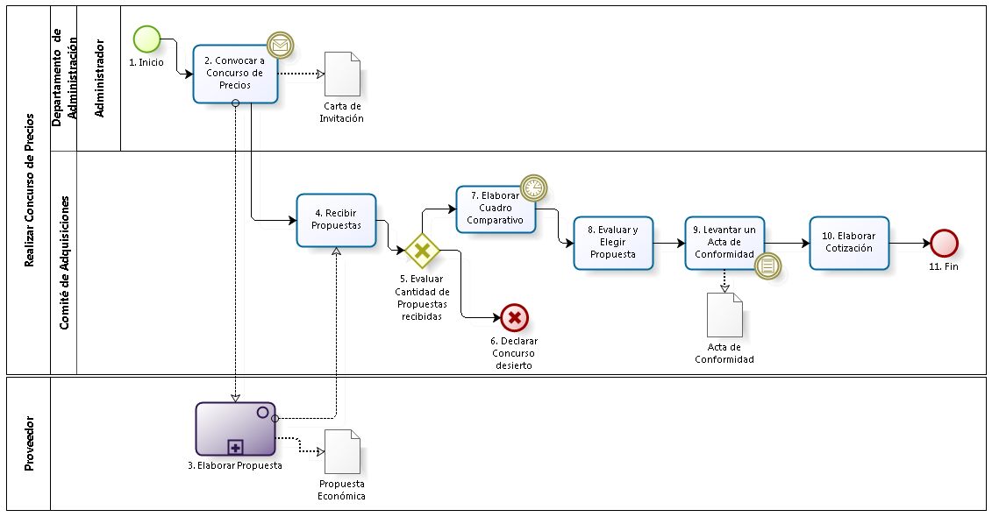

Figura 3. 45 – Diagrama de Procesos: Proceso “Realizar Concurso de Precios”

**Fuente:** Elaboración Propia

| **N°** | **ENTRADA** | **ACTIVIDAD** | **SALIDA** | **DESCRIPCIÓN** | **RESPONSABLE** | **TIPO ACTIVIDAD** | **MACROPROCESO** |
| --- | --- | --- | --- | --- | --- | --- | --- |
| **1.** |  | Inicio | * Compra autorizada por el Director General | El proceso inicia cuando el Director General autoriza la compra de un Bien, cuyo valor es de más de 30 UIT. | Administrador | Manual | Gestión de Abastecimiento |
| **2.** | * Compra autorizada por el Director General | Convocar a Concurso de Precios | * Carta de Invitación enviada | El comité de Adquisiciones convoca a un Concurso de Precios, enviando una Carta de Invitación a cada proveedor. | Administrador | Manual | Gestión de Abastecimiento |
| **3.** | * Carta de Invitación enviada | Enviar Propuesta | * Propuesta Económica | Tara recibir la invitación al concurso de precios, cada Proveedor elabora y envía su Propuesta Económica. | Proveedor | Manual | - |
| **4.** | * Carta de Invitación enviada * Propuestas Económica | Recibir Propuestas | * Propuestas Económicas recibidas | Luego de enviar las invitaciones al Concurso a los proveedores, el Comité de Adquisiciones recibe todas las propuestas enviadas por todos los proveedores. | Comité de Adquisiciones | Manual | Gestión de Abastecimiento |
| **5.** | * Propuestas Económicas recibidas | Evaluar cantidad de propuestas recibidas | * Propuestas Económicas menores a tres * Propuestas Económicas mayor o igual a tres | El Comité de Adquisiciones evalúa si son menos de tres propuestas. | Comité de Adquisiciones | Manual | Gestión de Abastecimiento |
| **6.** | * Propuestas Económicas menores a tres | Concurso desierto |  | Si el Comité de Adquisiciones determina que hay menos de tres propuestas, entonces da por desierto el Concurso. | Comité de Adquisiciones | Manual | Gestión de Abastecimiento |
| **7.** | * Propuestas Económicas mayor o igual a tres | Elaborar Cuadro Comparativo | * Cuadro Comparativo | Si el Comité de Adquisiciones encuentra que hay más de tres Propuestas Económicas, entonces se elabora un Cuadro Comparativo. | Comité de Adquisiciones | Manual | Gestión de Abastecimiento |
| **8.** | * Cuadro Comparativo | Evaluar y Elegir Propuesta | * Propuesta Económica Elegida | El Comité de Adquisiciones evalúa las Propuestas Económicas a partir del Cuadro Comparativo y elige una. | Comité de Adquisiciones | Manual | Gestión de Abastecimiento |
| **9.** | * Propuesta Económica Elegida | Levantar un Acta de Conformidad | * Acta de Conformidad | El Comité de Adquisiciones levanta un Acta de Conformidad y elaborar la cotización. | Comité de Adquisiciones | Manual | Gestión de Abastecimiento |
| **10.** | * Acta de Conformidad | Elaborar Cotización | * Cotización | El Comité de Adquisiciones elabora la Cotización. | Comité de Adquisiciones | Manual | Gestión de Abastecimiento |
| **11.** | * Cotización | Fin |  | El proceso termina con la obtención de una Cotización. | Comité de Adquisiciones | Manual | Gestión de Abastecimiento |

Tabla 3. 83 – Caracterización del Proceso “Realizar Concurso de Precios”

**Fuente:** Elaboración Propia

### Proceso: Comprar Bienes

El presente proceso describe las labores realizadas por el Administrador y un Departamento para obtener los recursos de una Orden de Compra luego de haberse realizado una Cotización.

| **MACROPROCESO: GESTIÓN DE ABASTECIMIENTO**  **Proceso “Comprar Bienes”** | | | |
| --- | --- | --- | --- |
| **PROPÓSITO** | El presente proceso tiene como propósito el cumplimiento del siguiente objetivo:  **OSE 3:** Lograr una educación técnica cualificada acorde con las necesidades del mercado laboral, conducente al desarrollo local, regional y nacional.  **OSE 5:** Ampliar la acción educativa de FYA tanto formal como alternativa en los sectores más pobres de la sierra y selva para contribuir en la mejora de su calidad de vida y tener una mayor incidencia en la educación pública. | | |
| **RESPONSABLE** | Departamento de Administración | **BASE LEGAL** | No Aplica |
| **ACTORES DEL PROCESO** | Administrador: Persona encargada de asistir a las instancias directivas en la planificación, ejecución y control de las actividades administrativas relacionadas con los recursos financieros y bienes físicos destinados a la operación de la Oficina Central, los centros y programas del Plan Institucional, así como en materias de personal.  Empleado del Departamento: Persona contratada por la Oficina Central de Fe y Alegría Perú para desempeñar un rol dentro de la Institución.  Jefe del Departamento: Persona contratada por la Oficina Central de Fe y Alegría Perú para gestionar el departamento de la institución. | | |
| **CLIENTES INTERNOS** | Departamento de Administración | **CLIENTE EXTERNO** | No Aplica |
| **ALCANCE** | El alcance del presente proceso se encuentra en torno al esfuerzo realizado por el Departamento de Administración y un Departamento para adquirir los bienes solicitados en una Cotización, previamente elaborada.  En este caso, los procesos que se encuentran de color morado son aquellos que no serán detallados en el proyecto por encontrarse fuera del alcance del mismo. | | |
| **PROCEDIMIENTO** | 1. El Administrador emitirá una Orden de Compra, numerado pre-impreso en original y dos copias. 2. El Administrador entrega al Proveedor la Orden de Compra Original. 3. El Proveedor atiende la Orden Compra. 4. El Empleado del Departamento recibe los Bienes de la Orden de Compra. 5. El Jefe del Departamento firma la Copia de la Orden de compra corroborando que todo está conforme. 6. El Administrador revisa y da el visto bueno a la Copia de la Orden de Compra. 7. El Empleado del Departamento recibe y archiva la Copia de la Orden de Compra. | | |
| **PROCESOS RELACIONADOS** | No Aplica | | |

Tabla 3. 84 – Definición del Proceso “Comprar Bienes”

**Fuente:** Elaboración Propia

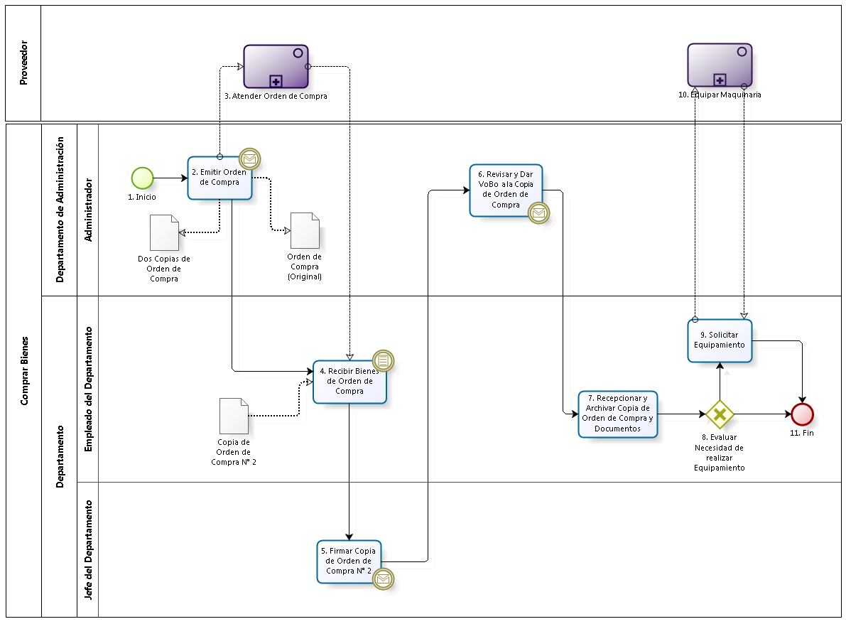

Figura 3. 46 – Diagrama de Procesos: Proceso “Comprar Bienes”

**Fuente:** Elaboración Propia

| **N°** | **ENTRADA** | **ACTIVIDAD** | **SALIDA** | **DESCRIPCIÓN** | **RESPONSABLE** | **TIPO ACTIVIDAD** | **MACROPROCESO** |
| --- | --- | --- | --- | --- | --- | --- | --- |
| **1.** |  | Inicio | * Cotización | El proceso inicia cuando el Administrador recibe una cotización. | Administrador | Manual | Gestión de Abastecimiento |
| **2.** | * Cotización | Emitir Orden de Compra | * Orden de Compra | El Administrador emite la Orden de Compra, con dos copias de la misma. | Administrador | Manual | Gestión de Abastecimiento |
| **3.** | * Orden de Compra | Atender Orden de Compra | * Bienes de Orden de Compra | El Proveedor recibe la Orden de Compra y la atiende. | Proveedor | Manual | Gestión de Abastecimiento |
| **4.** | * Orden de Compra * Bienes de Orden de Compra | Recibir Bienes de Orden de Compra | * Bienes de Orden de Compra * Copia de Orden Compra | El Empleado del Departamento recibe los bienes de la Orden de Compra. | Empleado del Departamento | Manual | Gestión de Abastecimiento |
| **5.** | * Copia de Orden Compra | Firmar Copia de Orden de Compra N° 2 | * Copia de Orden Compra firmada | El Jefe del Departamento firma la Copia de Copia N°2. | Jefe del Departamento | Manual | Gestión de Abastecimiento |
| **6.** | * Copia de Orden Compra firmada | Revisar y Dar VoBo a la Copia de Orden de Compra | * Copia de Orden Compra con VoBo | El Administrador revisa la Orden de Compra y el da el VoBo. | Administrador | Manual | Gestión de Abastecimiento |
| **7.** | * Copia de Orden Compra con VoBo | Recepcionar y Archivar Copia de Orden de Compra y Documentos | * Copia de Orden Compra archivada | El empleado recibe y archiva la Copia de Orden de Compra y hace uso de los Bienes. | Empleado del Departamento | Manual | Gestión de Abastecimiento |
| **8.** | * Copia de Orden Compra archivada | Evaluar Necesidad de realizar Equipamiento | * Equipamiento necesario * Copia de Orden Compra archivada * Equipamiento Innecesario | El empleado del Departamento evalúa si es necesario que el Proveedor realice el equipamiento a los bienes adquiridos, en caso estos se traten de maquinarias. | Empleado del Departamento | Manual | Gestión de Abastecimiento |
| **9.** | * Equipamiento necesario | Solicitar Equipamiento | * Equipamiento realizado | En caso sea necesario, el Empleado del Departamento solicita al proveedor el equipamiento del bien adquirido. | Empleado del Departamento | Manual | Gestión de Abastecimiento |
| **10.** | * Equipamiento necesario * Equipamiento realizado | Equipar Maquinaria | * Equipamiento realizado | El Proveedor realiza el equipamiento de la maquinaria y capacita al empleado en la utilización de la misma. | Proveedor | Manual | Gestión de Abastecimiento |
| **11.** | * Equipamiento realizado * Equipamiento innecesario * Copia de Orden Compra archivada | Fin |  | El proceso termina con el producto comprado en uso. | Proveedor | Manual | Gestión de Abastecimiento |

Tabla 3. 85 – Caracterización del Proceso “Comprar Bienes”

**Fuente:** Elaboración Propia

### Proceso: Realizar Inventario de Talleres de Educación Técnica

El presente proceso describirá las actividades desempeñadas por el área de Educación Técnica para llevar a cabo el inventariado de los diversos talleres técnicos ubicados en los Centros Educativos Fe y Alegría. La importancia del presente proceso es garantizar la igual distribución de los recursos entre los talleres técnicos y asegurar el buen estado de la maquinaria en los mismos por medio de su oportuno reemplazo.

| **MACROPROCESO: GESTIÓN DE ABASTECIMIENTO**  **Proceso “Realizar Inventario de Talleres de Educación Técnica”** | | | | |
| --- | --- | --- | --- | --- |
| **PROPÓSITO** | El presente proceso tiene el propósito de cumplir el siguiente objetivo:  **OSE 3:** Lograr una educación técnica calificada acorde con las necesidades del mercado laboral, conducente al desarrollo local, regional y nacional. | | | |
| **RESPONSABLE** | Jefe de Educación Técnica | | **BASE LEGAL** | No Aplica |
| **ACTORES DEL PROCESO** | Director del Departamento de Formación: Persona contratada por la Oficina Central de Fe y Alegría Perú, encargada de la dirección de las áreas de Técnica, Pastoral y Pedagogía y la elaboración del plan operativo anual del Departamento de Formación.  Jefe de Educación Técnica: Persona contratada por la Oficina Central de Fe y Alegría Perú para el área de Educación Técnica del Departamento de Formación, encargada de la generación y seguimientos de talleres técnicos en los centros educativos Fe y Alegría Perú y la elaboración del plan operativo anual del área de Educación Técnica.  Departamento de Administración: Departamento encargado de la coordinación de la actividad financiera y administrativa de la Institución FyA y llevar los procesos de la Oficina Central en las siguientes áreas: Asistencia Técnico-Administrativa; Presupuesto y Contabilidad; Compras, Suministros, Servicios y Logística; y Recursos Humanos.  Departamento de Proyectos: Departamento encargada de gestionar los proyectos en la Oficina Central de Fe y Alegría Perú. Además, integra los procesos de la Oficina Central en las siguientes áreas: Gestión de Proyectos y Captación de Recursos de Cooperación Internacional.  Área de Educación Técnica: Departamento encargado de la generación y seguimientos de Talleres técnicos en los Centros educativos Fe y Alegría Perú y la elaboración del Plan operativo anual del área de Educación Técnica. | | | |
| **CLIENTES INTERNOS** | No Aplica | **CLIENTES EXTERNOS** | | Centro Educativo Fe y Alegría |
| **ALCANCE** | El alcance del presente proceso consiste en las tareas necesarias para llevar a cabo el inventariado de los distintos Talleres técnicos ubicados en los diversos Centros Educativos Fe y Alegría.  Este proceso no detallará las actividades realizadas por las otras áreas o departamentos durante la ejecución del mismo, sólo se hará referencia a la interacción.  Los procesos que se encuentran de color azul, pertenecen a otro macroproceso; y los proceso de color verde, pertenecen al Proyecto PIAE F y A 34. | | | |
| **PROCEDIMIENTO** | 1. Los Centros educativos reciben una solicitud anual de inventariado 2. Los Centros educativos proceden a realizar un Informe de inventariado y un Informe de necesidades. 3. En función al Reporte de inventario de cada Centro educativo que se envía a la Oficina central y de los requerimientos urgentes, obtenidos por el Equipo pedagógico técnico durante su acompañamiento, se realiza la consolidación de inventario que es el Listado de necesidades de maquinaria. 4. En función al Listado de necesidades no cubiertas proporcionado por el Departamento de proyectos, el Jefe de Educación Técnica procede a elaborar la Lista de necesidades de maquinaría que será atendido en el presente periodo. 5. Estas necesidades requieren ser aprobadas por el Departamento de Formación, por medio de la firma de la Directora del Departamento que autorice el uso de los recursos de dichos proyectos. 6. Finalmente, terminada la implementación de la maquinaria en los Centros educativos, se procede a verificar la capacitación de los docentes con respecto al uso de la misma. | | | |
| **PROCESOS RELACIONADOS** | 1. Recopilar Requerimientos Institucionales 2. Planificar Actividades del Departamento de Proyectos 3. Captar Recursos 4. Realizar Acompañamiento de Educación Técnica | | | |

Tabla 3. 86 – Definición del Proceso “Realizar Inventario de Talleres de Educación Técnica”

**Fuente:** Basado en el Proyecto Profesional “Modelo de Negocios Empresarial de la Oficina Central Fe y Alegría"

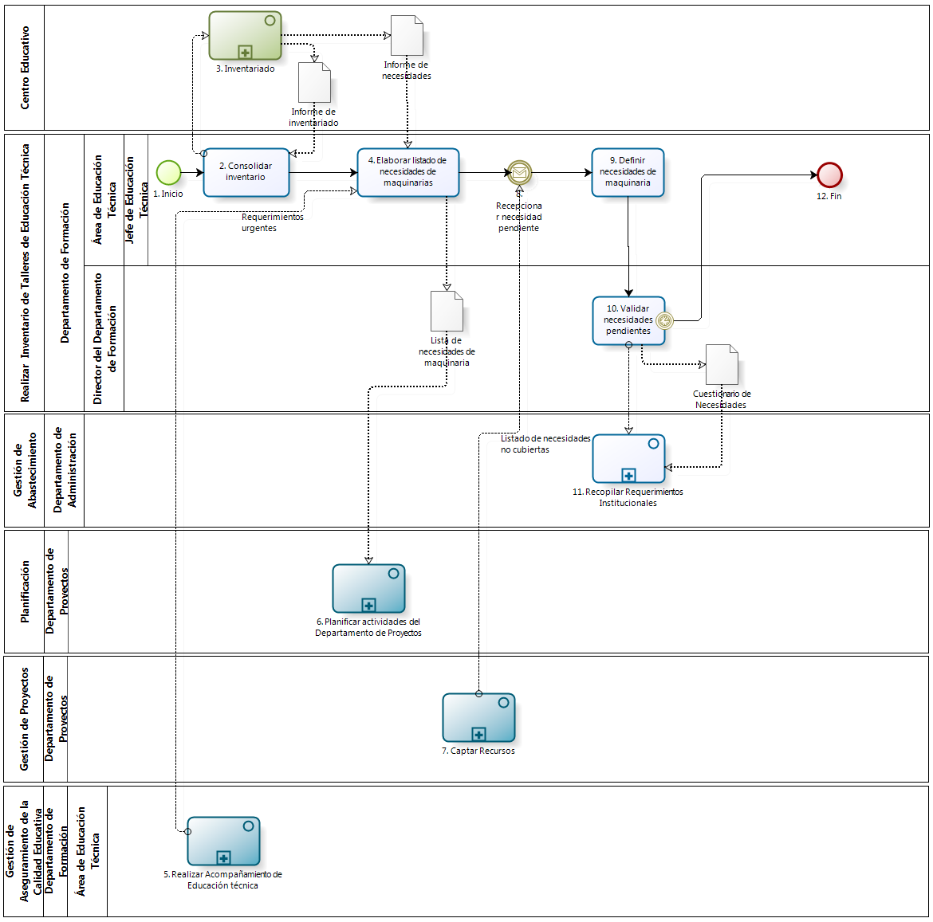

Figura 3. 47 – Diagrama de Procesos: Proceso “Realizar Inventario de Talleres de Educación Técnica”

**Fuente:** Basado en el Proyecto Profesional “Modelo de Negocios Empresarial de la Oficina Central Fe y Alegría"

|  |  |  |  |  |  |  |  |
| --- | --- | --- | --- | --- | --- | --- | --- |
| **N°** | **ENTRADA** | **ACTIVIDAD** | **SALIDA** | **DESCRIPCIÓN** | **RESPONSABLE** | **TIPO ACTIVIDAD** | **MACROPROCESO** |
| **1** |  | Inicio | - Necesidad de Inventariado | El proceso inicia con la necesidad de realizar un inventario en los Talleres de Educación Técnica. | Jefe de Educación Técnica | Manual | Gestión de Abastecimiento |
| **2** | - Necesidad de Inventariado  -Informe de Inventariado | Consolidar Inventario | - Solicitud de Inventariado  - Consolidado de inventariado | El Jefe de Educación Técnica procede a realizar la solicitud de inventariado a los Centros Educativos Fe y Alegría, por medio del envío de Solicitud de Inventariado al proceso Inventariado del Proyecto PIAE F y A 34.  Luego de ello, procede a realizar un consolidado de los informes de inventariado de Talleres técnicos o módulos técnicos provenientes del proceso Inventariado del Proyecto de PIAE F y A 34. | Jefe de Educación Técnica | Manual | Gestión de Abastecimiento |
| **3** | -Solicitud de Inventariado | Inventariado | -Informe de Inventariado  - Informe de Necesidades | El Centro Educativo realiza el inventariado respectivo. | Centro Educativo | Manual | Gestión de Abastecimiento |
| **4** | - Requerimientos urgentes  - Consolidado de inventariado  - Informe de Necesidades | Elaborar listado de necesidades de maquinas | - Listado de necesidades de maquinaria | El Jefe de Educación Técnica de acuerdo al Informe de necesidades de la actividad inventariado del Proceso de inventariado del Proyecto PIAE F y A 34 y la Lista de requerimientos urgentes provenientes de la actividad Recojo de dudas y consultas del proceso Realizar Acompañamiento de Educación Técnica, se elabora el Listado de necesidades de maquinaria que se enviará posteriormente a la actividad Actualizar necesidades institucionales del proceso Planificar Actividades del Departamento de Proyectos. | Jefe de Educación Técnica | Manual | Gestión de Abastecimiento |
| **5** |  | Realizar Acompañamiento de  Educación Técnica | -Requerimientos urgentes | Luego de la actividad de Recojo de dudas y consultas del proceso Realizar Acompañamiento de Educación Técnica, se envía al Jefe de Educación Técnica la Lista de requerimientos urgentes provenientes de esta actividad. | Educación Técnica | Manual | Gestión de Aseguramiento de la Calidad Educativa |
| **6** | -Lista de necesidades de maquinaria | Planificar Actividades del Departamento de Proyectos |  | El Departamento de Proyectos actualiza las necesidades institucionales para elaborar posteriormente el Plan de requerimientos institucionales. | Departamento de Proyectos | Manual | Planificación |
| **7** |  | Captar Recursos | - Listado de necesidades no cubiertas | El departamento de Proyectos identifica las necesidades pendientes o no cubiertas de la actividad Generación de Proyecto y se lo envía al Jefe de Educación Técnica. | Departamento de Proyectos | Manual | Gestión de Proyectos |
| **8** | - Listado de necesidades de maquinaria  - Listado de necesidades no cubiertas | Recepcionar necesidad pendiente | - Necesidades pendientes | El Jefe de Educación Técnica recibe el Listado de necesidades que no llegaron a ser cubiertas por parte del Departamento de proyectos en el listado de necesidades de maquinaria enviada al Dpto. de Planificación. | Jefe de Educación Técnica | Manual | Gestión de Abastecimiento |
| **9** | - Necesidades pendientes | Definir necesidades de maquinaria | - Lista de necesidades de maquinaria | En función a los requerimientos que no fueron cubiertos por un proyecto, se define la Lista final de necesidades de maquinaria a ser atendidos en el presente periodo. | Jefe de Educación Técnica | Manual | Gestión de Abastecimiento |
| **10** | - Lista de necesidades de maquinaria | Validar necesidades pendientes | - Cuestionario de Necesidades | El Director del Departamento de Formación procede a aprobar el Listado de necesidades de maquinaria y a realizar la Lista de equipos a comprar, ambas serán consolidadas en el Cuestionario de Necesidades, el cual será enviado al Secretario General.  El Director del Departamento de formación tiene conocimiento sobre las fechas de implementación de las necesidades en los centros educativos, dos días después de cada fecha se procede a dar inicio a la actividad Validación de implementación y Capacitación de equipamiento. | Director del Departamento de Formación | Manual | Gestión de Abastecimiento |
| **11** | - Cuestionario de Necesidades | Recopilar Requerimientos Institucionales |  | El Secretario General recepciona el Cuestionario de Necesidades y compara si estos requerimientos se alinean al Plan Operativo Anual. | Departamento de Administración | Manual | Gestión de Abastecimiento |
| **12** | - Cuestionario de Necesidades | Fin |  | El proceso termina cuando el Jefe de Educación Técnica se asegura que la Lista de Necesidades ha sido enviada. | Jefe de Educación Técnica | Manual | Gestión de Abastecimiento |

Tabla 3. 87 – Caracterización del Proceso “Realizar Inventario de Talleres de Educación Técnica”

**Fuente:** Basado en el Proyecto Profesional “Modelo de Negocios Empresarial de la Oficina Central Fe y Alegría"

### Macroproceso: Gestión de Control de Pagos

El presente macroproceso describe las labores realizadas por el Departamento de Administración para realizar una adecuada gestión de todos los pagos realizados a los diferentes proveedores. Asimismo, involucra el pago de la planilla de remuneraciones, el manejo de la Caja Chica y el depósito en el banco del efectivo recibido.

| **MACROPROCESO: GESTIÓN DE CONTROL DE PAGOS** | | | |
| --- | --- | --- | --- |
| **PROPÓSITO** | El siguiente macroproceso tiene como propósito el cumplimiento del siguiente objetivo:  **OSE 3:** Lograr una educación técnica cualificada acorde con las necesidades del mercado laboral, conducente al desarrollo local, regional y nacional.  **OSE 5:** Ampliar la acción educativa de FYA tanto formal como alternativa en los sectores más pobres de la sierra y selva para contribuir en la mejora de su calidad de vida y tener una mayor incidencia en la educación pública. | | |
| **RESPONSABLE** | Departamento de Administración | **BASE LEGAL** | No Aplica |
| **ACTORES DEL PROCESO** | Departamento de Administración: Departamento encargado de la coordinación de la actividad financiera y administrativa de la Institución FyA y llevar los procesos de la Oficina Central en las siguientes áreas: Asistencia Técnico-Administrativa; Presupuesto y Contabilidad; Compras, Suministros, Servicios y Logística; y Recursos Humanos.  Empresa Constructora: Entidad encargada de la realización de remodelaciones o nuevas construcciones, encargadas por la Oficina Central de Fe y Alegría Perú.  Banco: Entidad encargada de la prestación de servicios financieros, captación de recursos como depósitos y prestación de dinero. | | |
| **CLIENTES INTERNOS** | Departamento de Administración | **CLIENTES EXTERNOS** | No Aplica |
| **ALCANCE** | El alcance del presente macroproceso se encuentra en torno al esfuerzo realizado por el Departamento de Administración para realizar una adecuada gestión de los pagos a los proveedores, de la Caja Chica, de los depósitos en las cuentas bancarias y del pago de planillas. En este caso, los procesos que se encuentran de color azul son aquellos que pertenecen a otro macroproceso; mientras que los procesos de color morado, son aquellos que no serán detallados en el proyecto por encontrarse fuera del alcance del mismo. | | |
| **PROCEDIMIENTO** | En este macroproceso, los procesos se desarrollan sin ningún orden específico (ad-hoc).   1. Para realizar un pago con dinero de la Caja Chica, la Encargada de Caja evalúa si el pago alcanza el 80% del monto trazado para realizar el pago con fondos de Caja Chica. Al final del día realiza un Arqueo de Caja para establecer el saldo. Finalmente, emite un cheque y solicita los VoBo del Administrador y Director General; y acude al banco a cobrar el cheque. 2. Después de un tiempo de haber contratado al personal e inducirlo en las labores a su cargo, se necesita realizar el Pago de Planilla de Remuneraciones. Para ello, el Contador le entrega la planilla y las boletas de remuneración al Administrador para que las revise. Después, la Encargada de Caja ingresa la planilla en el Sistema de Telecrédito y el voucher obtenido se registra en el Sistema Contable. Finalmente, se elaboran las boletas de pago y los empleados se acercan a firmar la planilla. 3. Después de comprar bienes, el proveedor entrega los comprobantes a la Secretaria y los entrega a la Encargada de Caja para que los revise según criterios predeterminados. En caso sea necesario, solicita la modificación de los mismos. Después, elabora la Orden de Pago y gira el Cheque y solicita las aprobaciones del Director General y del Administrador. En la fecha y hora pactada, el proveedor se acerca a recoger el cheque y firma la Orden de Pago. 4. Para depositar efectivo en las cuentas bancarias, la Encargada de Caja recibe el dinero y elabora un Recibo de Caja. Luego, solicita la confirmación del Administrador y lo envía al Contador para que lo archive. Finalmente, tras recibir las indicaciones del Administrador, acude al banco para realizar el depósito y elabora el Voucher de Ingresos. 5. Para realizar el pago de obligaciones y servicios (agua, luz, impuestos, etc.), la Secretaria recibe los recibos y se los envía al Administrador para que los revise. La Encargada de Caja recibe los recibe y elabora el Voucher u Orden de Pago. Luego, gira el cheque y solicita el VoBo del Administrador y del Director General. En caso sea pago de impuestos, el Contador elabora el Programa PDT y se lo entrega a la Encargada de Caja. Finalmente, acude al Banco, realiza el pago y archiva el voucher de la transacción realizada. 6. El Pago del Presupuesto de Construcción se puede realizar dadas tres situaciones: que se desee realizar un pago de adelanto, un pago parcial o el pago final.    1. En caso sea un pago inicial, el Administrador, según la Copia de Planos y Presupuesto, solicita a la Encargada de Caja emitir el cheque correspondiente para realizar el pago al Proveedor y la Orden de Pago por Pago de Adelanto.    2. En caso sea un pago parcial, el Administrador evalúa la valorización realizada por la Constructora con las fotos enviadas por la misma. En caso no esté de acuerdo, solicita a la Constructora modificar la valorización. Después, calcula la retención del 4% a realizarse y la constructora la certifica. Finalmente, el Administrador solicita la emisión del cheque a la Encargada de Caja y la elaboración de la Orden de Pago de Pago Parcial.    3. En caso sea el pago final, el Administrador junta todas las factura por los pagos parciales para calcular el total de las retenciones realizadas en cada pago parcial. El Administrador solicita a la Encargada de Caja emitir el cheque y la elaboración de la Orden de Pago por Pago Final de la Obra. | | |
| **PROCESOS RELACIONADOS** | 1. Contratar e Inducir al Nuevo Personal 2. Comprar Bienes 3. Seleccionar Constructora 4. Realizar Seguimiento y Entregar la Obra | | |

Tabla 3. 88 – Definición del Macroproceso “Gestión de Control de Pagos”

**Fuente:** Elaboración Propia

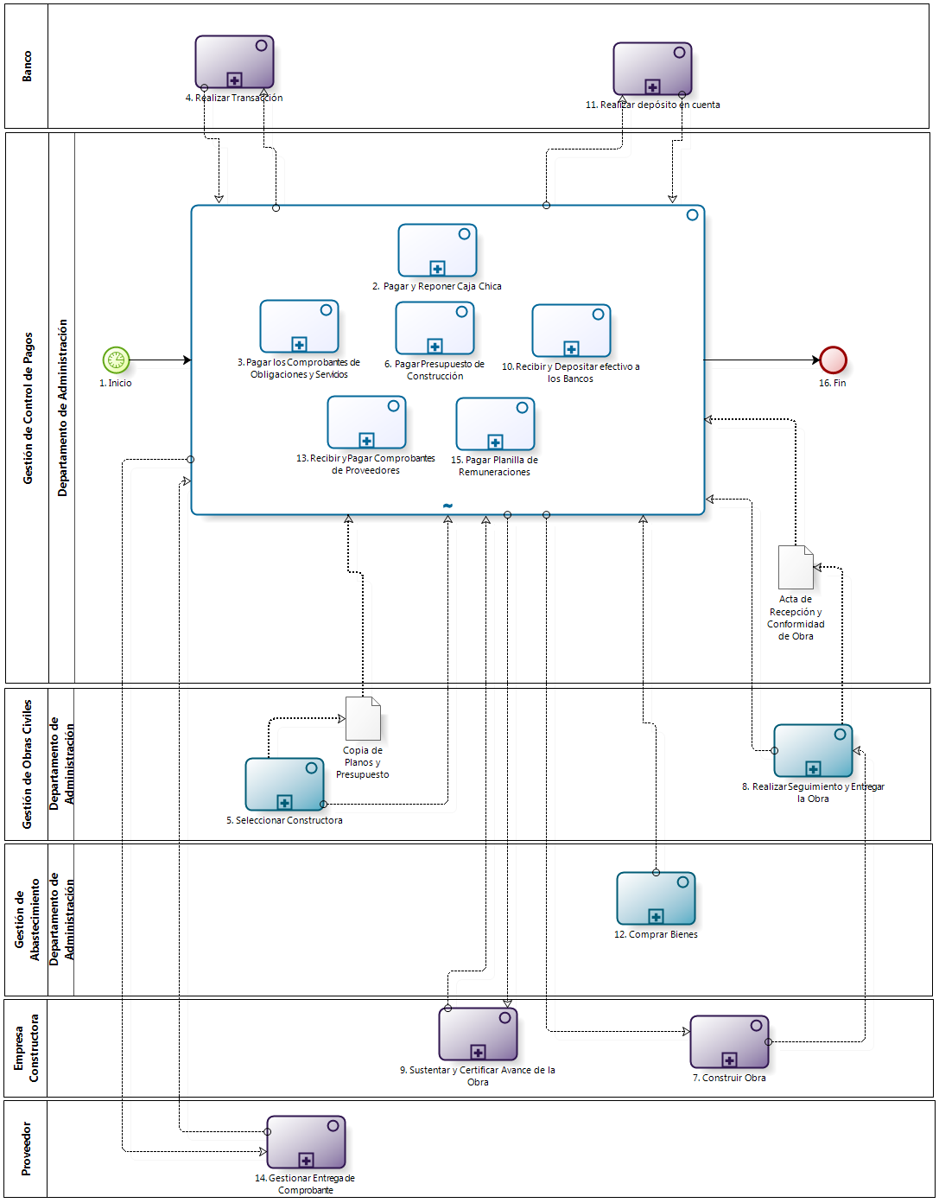

Figura 3. 48 – Diagrama de Procesos: Macroproceso de “Gestión de Obras Civiles”

**Fuente:** Elaboración Propia

| **N°** | **ENTRADA** | **ACTIVIDAD** | **SALIDA** | **DESCRIPCIÓN** | **RESPONSABLE** | **TIPO ACTIVIDAD** | **MACROPROCESO** |
| --- | --- | --- | --- | --- | --- | --- | --- |
| **1.** |  | Inicio | * Comprobante de Pago * Necesidad de Arqueo de Caja * Planilla y Boletas de Remuneración * Comprobantes * Copia de Orden Compra archivada * Efectivo enviado * Recibos * Copia de Planos y Presupuesto * Fotos del Avance de la Obra * Acta de Recepción y Conformidad de Obra aprobada por el Administrador | El macroproceso se inicia al realizar el pago y reposición de caja chica; el pago de planilla de remuneraciones; la recepción y pago de comprobantes de proveedores; recepción y depósito de efectivo a los bancos; el pago de comprobantes de obligaciones y servicios; o el pago del presupuesto de construcción. | Departamento de Administración | Manual | Gestión de Control de Pagos |
| **2.** | * Comprobante de Pago * Cheque cobrado * Dinero | Pagar y Reponer Caja Chica | * Voucher codificado * Cheque a cobrar | Cada vez que ingresa un comprobante de pago con fondos de la Caja Chica, el Departamento de Administración evalúa si el gasto a realizar llega al 80% del monto trazado para Caja Chica, en caso sea así, realiza las actividades correspondientes para la reposición de efectivo en Caja Chica. | Departamento de Administración | Manual | Gestión de Control de Pago |
| **3.** | * Recibos * Voucher de transacción realizada | Pagar los Comprobantes de Obligaciones y Servicios | * Voucher de transacción realizada * Programa PDT y cheque con voucher adjunto firmado por el Consejo Directivo entregados al Banco | El Departamento de Administración realiza el pago de los comprobantes de Obligaciones y Servicios. (Ejemplo: luz, agua, teléfono, impuestos). | Departamento de Administración | Manual | Gestión de Control de Pago |
| **4.** | * Cheque a cobrar * Programa PDT y cheque con voucher adjunto firmado por el Consejo Directivo entregados al Banco | Realizar Transacción | * Cheque cobrado * Dinero * Voucher de transacción realizada | El Banco realiza la transacción correspondiente. | Banco | Manual | Gestión de Control de Pagos |
| **5.** | * Copia de Planos y Especificaciones Técnicas de Obra | Seleccionar Constructora | * Copia de Planos y Presupuesto | El Departamento de Administración realiza la selección de la Constructora para la Obra a ejecutarse. | Departamento de Administración | Manual | Gestión de Obras Civiles |
| **6.** | * Copia de Planos y Presupuesto * Fotos del Avance de la Obra * Acta de Recepción y Conformidad de Obra aprobada por el Administrador * Valorización de la Constructora * Valorización modificada o mejor sustentada * Valorización calculada con el 4% retenido | Pagar Presupuesto de Construcción | * Cheque con VoBo del Administrador y del Consejo Directivo * Orden de Pago de Pago Parcial * Orden de Pago por Pago Final de la Obra * Orden de Pago por Pago de Adelanto * Valorización desaprobada * Retención de Valorización calculado | El Departamento de Administración realiza los pagos correspondientes a la Constructora por la construcción de obras, ya sea en su etapa inicial, en proceso o en la final.  La Copia de Planos y Presupuesto ingresa cuando la Obra recién comienza. Las Fotos del Avance de la Obra ingresan cuando la Obra está en proceso. El Acta de Recepción y Conformidad de Obra ingresa cuando la Obra se ha finalizado y se hacen los últimos trámites. | Departamento de Administración | Manual | Gestión de Control de Pago |
| **7.** | * Orden de Pago de Pago Parcial * Orden de Pago por Pago de Adelanto | Construir Obra | * Obra Parcialmente construida * Obra Terminada | La Constructora construye la Obra. | Empresa Constructora | Manual | Gestión de Obras Civiles |
| **8.** | * Obra Parcialmente construida * Obra Terminada | Realizar Seguimiento y Entregar la Obra | * Fotos del Avance de la Obra * Acta de Recepción y Conformidad de Obra aprobada por el Administrador | El Departamento de Administración hace un seguimiento continuo a la obra en construcción hasta darla por finalizada. | Departamento de Administración | Manual | Gestión de Obras Civiles |
| **9.** | * Valorización desaprobada * Retención de Valorización calculado | Sustentar y Certificar Avance de la Obra | * Valorización de la Constructora * Valorización modificada o mejor sustentada * Valorización calculada con el 4% retenido | La Constructora prepara la Valorización con su respectivo sustento y es entregado al Administrador.  Si al Administrador no le pareció consistente la valorización, la constructora presenta un mejor sustento para la valorización realizada  La Constructora certifica el 4% del monto del Pago Parcial el cual será retenido. | Empresa Constructora | Manual | - |
| **10.** | * Efectivo enviado * Boleta o Ticket de Transacción * Depósito realizado | Recibir y depositar efectivo a los bancos | * Voucher registrado * Depósito a realizar | El Departamento de Administración se encarga de hacer los depósitos a las cuentas corrientes correspondientes de la Institución. | Departamento de Administración | Manual | Gestión de Control de Pago |
| **11.** | * Depósito a realizar | Realizar depósito en cuenta | * Depósito realizado * Boleta o Ticket de Transacción | El Banco realiza el depósito del dinero en la cuenta correspondiente. | Banco | Manual | Gestión de Control de Pagos |
| **12.** | * Cotización | Comprar Bienes | * Copia de Orden Compra archivada * Necesidad de pagar comprobantes de proveedores | El Departamento de Administración se encarga de adquirir los Bienes que han sido solicitados mediante una Cotización, previamente elaborada, por un empleado de la Oficina Central de Fe y Alegría Perú. | Departamento de Administración | Manual | Gestión de Abastecimiento |
| **13.** | * Necesidad de pagar comprobantes de proveedores * Comprobantes entregados * Orden de Pago firmada por el Proveedor * Copia de Orden Compra archivada | Recibir y pagar comprobantes de proveedores | * Cheque registrado en el Libro auxiliar de bancos * Necesidad de pagar comprobantes de proveedores * Cheque | El Departamento de Administración realiza el pago de los comprobantes entregados por los proveedores. En caso de recibir la Copia de Orden de Compra el flujo de actividades es el mismo de cuando recibe un Comprobante. | Departamento de Administración | Manual | Gestión de Control de Pago |
| **14.** | * Necesidad de pagar comprobantes de proveedores * Cheque | Gestionar Entrega de Comprobante | * Comprobantes entregados * Orden de Pago firmada por el Proveedor | El proveedor le entrega los comprobantes a la Secretaria, los cuales se encontrarán bajo revisión en los días y horarios establecidos por la administración. En caso sea necesario, el proveedor recibirá los comprobantes que ya han sido revisados y requieren de modificación. En caso de la Copia de Orden de Compra el proceso es el mismo de cuando se recepciona un Comprobante.  Una vez entregado el cheque firmado por un miembro del Consejo Directivo es entregado al Proveedor, éste firma la Orden Pago, consignando su nombre con letra imprenta, número de DNI y cancela el comprobante respectivo. | Proveedor | Manual | - |
| **15.** | * Planilla y Boletas de Remuneración | Pagar Planilla de Remuneraciones | * Planilla firmada | Asimismo, el Departamento de Administración realiza el pago de Planilla a todos los empleados de la Oficina Central de Fe y Alegría Perú. | Departamento de Administración | Manual | Gestión de Control de Pago |
| **16.** | * Voucher codificado * Copia del Arqueo de Caja * Planilla firmada * Cheque registrado en el Libro auxiliar de bancos * Voucher registrado * Voucher de transacción realizada * Cheque con VoBo del Administrador y del Consejo Directivo * Copia de la Orden de Pago de Pago Parcial * Copia de la Orden de Pago por Pago Final de la Obra * Copia de la Orden de Pago por Pago de Adelanto | Fin |  | El macroproceso finaliza luego de realizar el pago y reposición de caja chica; el pago de planilla de remuneraciones; la recepción y pago de comprobantes de proveedores; recepción y depósito de efectivo a los bancos; el pago de comprobantes de obligaciones y servicios; o el pago del presupuesto de construcción. | Departamento de Administración | Manual | Gestión de Control de Pagos |

Tabla 3. 89 – Caracterización del Macroproceso “Gestión de Control de Pagos”

**Fuente:** Elaboración Propia

### Proceso: Pagar y Reponer Caja Chica

El presente proceso describe las labores realizadas por la Encargada de Caja para realizar un pago con fondos de la Caja Chica y reponer dicho pago con la autorización correspondiente.

| **MACROPROCESO: GESTIÓN DE CONTROL DE PAGOS**  **Proceso “Pagar y Reponer Caja Chica”** | | | |
| --- | --- | --- | --- |
| **PROPÓSITO** | El presente proceso tiene como propósito el cumplimiento del siguiente objetivo:  **OSE 3:** Lograr una educación técnica cualificada acorde con las necesidades del mercado laboral, conducente al desarrollo local, regional y nacional. | | |
| **RESPONSABLE** | Encargada de Caja | **BASE LEGAL** | No Aplica |
| **ACTORES DEL PROCESO** | Administrador: Persona encargada de asistir a las instancias directivas en la planificación, ejecución y control de las actividades administrativas relacionadas con los recursos financieros y bienes físicos destinados a la operación de la Oficina Central, los centros y programas del Plan Institucional, así como en materias de personal.  Encargada de Caja: Persona contratada por la Oficina Central de Fe y Alegría Perú encargada de la Administración de la Caja-chica.  Consejo Directivo: Conformado por tres miembros encargados de tomar las decisiones más importantes de la Institución.  Contador: Persona encargada de verificar que los recursos financieros sean suficientes para cubrir el plan de pagos, revisar la documentación para realizar pagos, revisar conciliaciones bancarias, entre otros.  Banco: Entidad encargada de la prestación de servicios financieros, captación de recursos como depósitos y prestación de dinero. | | |
| **CLIENTES INTERNOS** | Encargada de Caja | **CLIENTE EXTERNO** | Banco |
| **ALCANCE** | El alcance de presente proceso se encuentra en torno al esfuerzo realizado por la Encargada de Caja para realizar la cancelación de un comprobante de pago con fondos de la Caja Chica y reponer dicho gasto con las autorizaciones correspondientes.  Los procesos que se encuentran de color morado no serán detallados por ser realizados por entidades externas a la Oficina Central y se encuentran fuera del alcance del proyecto; mientras que los procesos que se encuentran de color azul son aquellos que pertenecen a otro macroproceso. | | |
| **PROCEDIMIENTO** | 1. Luego de recibir el comprobante, la Encargada de Caja evalúa si el gasto a realizar alcanza el 80% del monto trazado para realizar el pago con fondos de Caja Chica. 2. La Encargada de Caja cancela el comprobante y lo procesa en el Sistema de Cómputo. 3. Al final del día, se efectúa el subproceso arqueo de caja y se establece el saldo. 4. Luego, la Encargada de Caja prepara la liquidación del fondo y lo entrega al Administrador para que dé su VoBo. 5. En caso de no pasar la verificación del Administrador, la Encargada de Caja modifica la liquidación. 6. Luego de recibir el VoBo del Administrador en la liquidación, la Encargada de Caja elabora el Voucher y gira el Cheque, los cuales son entregados al Administrador para su VoBo. 7. En caso de no encontrarse correctos, según el Administrador, la Encargada modifica el Cheque, el Voucher o ambos. 8. En caso contrario, el Administrador firma el cheque. 9. Tras recibir el VoBo del Administrador en el Voucher y Cheque, la Encargada de Caja los entrega a un miembro del Consejo Directivo para que los verifique y de su VoBo. 10. En caso de no encontrarse correctos, según el miembro del Consejo Directivo, la Encargada modifica el Cheque, el Voucher o ambos. 11. En caso contrario, el miembro del Consejo Directivo firma el cheque. 12. Luego de recibir las firmas correspondientes, la Encargada de Caja se acerca al Banco a cobrar el cheque. 13. Finalmente, luego de realizar la cobranza del cheque, entrega el voucher y la liquidación al Contador, quien le da su VoBo, codifica el voucher y lo procesa en el sistema. | | |
| **PROCESOS RELACIONADOS** | No Aplica | | |

Tabla 3. 90 – Definición del Proceso “Pagar y Reponer Caja Chica”

**Fuente:** Elaboración Propia

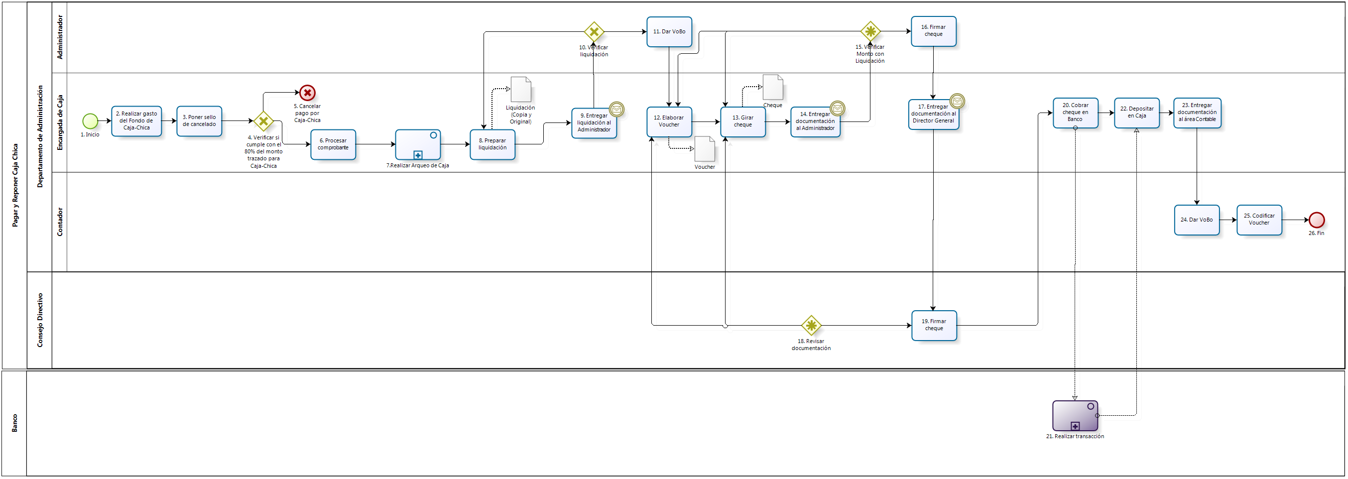

Figura 3. 49 – Diagrama de Procesos: Proceso “Pagar y Reponer Caja Chica”

**Fuente:** Elaboración Propia

| **N°** | **ENTRADA** | **ACTIVIDAD** | **SALIDA** | **DESCRIPCIÓN** | **RESPONSABLE** | **TIPO ACTIVIDAD** | **MACROPROCESO** |
| --- | --- | --- | --- | --- | --- | --- | --- |
| **1.** |  | Inicio | * Comprobante de Pago | El proceso inicia luego de recibir el comprobante de pago. | Encargada de Caja | Manual | Gestión de Control de Pagos |
| **2.** | * Comprobante de Pago | Realizar gasto del Fondo de Caja-Chica | * Comprobante de Pago a pagar con Caja-Chica | Luego de recibir el comprobante de pago, nace la necesidad de cancelar el comprobante con fondos de la Caja-Chica. | Encargada de Caja | Manual | Gestión de Control de Pagos |
| **3.** | * Comprobante de Pago pagado con Caja-Chica | Poner sello de cancelado | * Comprobante de Pago con sello de cancelado | La Encargada de Caja le pone el sello de cancelado al Comprobante de Pago. | Encargada de Caja | Manual | Gestión de Control de Pagos |
| **4.** | * Comprobante de Pago con sello de cancelado | Verificar si cumple con 80% del monto trazado para Caja-Chica | * Gasto alcanza el 80% trazado * Gasto no alcanza el 80% trazado | La Encargada de Caja evalúa si el gasto llega al 80% del monto trazado para Caja-Chica. | Encargada de Caja | Manual | Gestión de Control de Pagos |
| **5.** | * Gasto no alcanza el 80% trazado | Cancelar pago por Caja-Chica |  | Se cancela el proceso por no alcanzar el 80% del monto trazado para Caja-Chica. | Encargada de Caja | Manual | Gestión de Control de Pagos |
| **6.** | * Gasto alcanza el 80% trazado | Procesar comprobante | * Comprobante de Pago procesado * Necesidad de Arqueo de Caja | La Encargada de Caja procesa el Comprobante de Pago en el sistema de cómputo. Al final del día, nace la necesidad de realizar un Arqueo de Caja. | Encargada de Caja | Manual | Gestión de Control de Pagos |
| **7.** | * Necesidad de Arqueo de Caja | Realizar Arqueo de Caja | * Copia del Arqueo de Caja | En este subproceso, el Contador realiza el corte documentario a la fecha del arqueo. Luego, realiza el conteo de billetes, monedas y valores (cheques, facturas, boletas, etc.) y concilia con el saldo del libro caja. Finalmente, en caso de encontrarse diferencia, se le solicita a la Encargada de Caja explicaciones y, se deja el documento con las recomendaciones y resultado del Arqueo a la Encargada de Caja. | Encargada de Caja | Manual | Gestión de Control de Pagos |
| **8.** | * Copia del Arqueo de Caja * Comprobante de Pago procesado * Liquidación a modificar | Preparar liquidación | * Liquidación (Copia y Original) | La Encargada de Caja prepara la liquidación del fondo en original y copia. En caso el Administrador, luego de verificar la liquidación indique que necesita modificar, la Encargada de Caja la modificará. | Encargada de Caja | Manual | Gestión de Control de Pagos |
| **9.** | * Liquidación (Copia y Original) | Entregar liquidación al Administrador | * Liquidación (Copia y Original) entregada al Administrador | La Encargada de Caja entrega la liquidación firmada por ella al Administrador. | Encargada de Caja | Manual | Gestión de Control de Pagos |
| **10.** | * Liquidación (Copia y Original) entregada al Administrador | Verificar liquidación | * Liquidación a modificar * Liquidación correcta | El Administrador verifica la liquidación por el reembolso. | Administrador | Manual | Gestión de Control de Pagos |
| **11.** | * Liquidación correcta | Dar VoBo | * Liquidación con VoBo del Administrador | El Administrador consigna su VoBo en la liquidación por el monto a reembolsar. | Administrador | Manual | Gestión de Control de Pagos |
| **12.** | * Liquidación con VoBo del Administrador * Voucher a modificar | Elaborar Voucher | * Voucher | Con el VoBo del Administrador en la liquidación, la Encargada de Caja elabora el voucher por el monto del reembolso y lo firma. En caso haya sido revisado el voucher por el Administrador o Director General y consideren que necesita modificación, la Encargada de Caja realizará las modificaciones correspondientes. | Encargada de Caja | Manual | Gestión de Control de Pagos |
| **13.** | * Voucher * Cheque a modificar | Girar cheque | * Voucher * Cheque | La Encargada de Caja elabora y gira el cheque por el importe del reembolso a su nombre. En caso haya sido revisado el cheque por el Administrador o Director General y consideren que necesita modificación, la Encargada de Caja realizará las modificaciones correspondientes. | Encargada de Caja | Manual | Gestión de Control de Pagos |
| **14.** | * Voucher * Cheque | Entregar documentación al Administrador | * Voucher y Cheque entregados al Administrador * Liquidación con VoBo del Administrador | La Encargada de Caja entrega la documentación (Voucher y Cheque) al Administrador. | Encargada de Caja | Manual | Gestión de Control de Pagos |
| **15.** | * Voucher y Cheque entregados al Administrador * Liquidación con VoBo del Administrador | Verificar Monto con Liquidación | * Voucher y Cheque correctos * Voucher a modificar * Cheque a modificar | El Administrador verificar el cheque y voucher con el monto de la liquidación. En caso alguno de ellos se encuentre erróneamente, los devuelve a la Encargada de Caja para que los modifique. | Administrador | Manual | Gestión de Control de Pagos |
| **16.** | * Voucher y Cheque correctos | Firmar cheque | * Voucher * Cheque firmado por el Administrador | El Administrador firma el cheque y se lo entrega a la Encargada de Caja. | Administrador | Manual | Gestión de Control de Pagos |
| **17.** | * Voucher * Cheque firmado por el Administrador | Entregar documentación al Director General | * Voucher y Cheque firmado por el Administrador, entregados a un miembro del Consejo Directivo | La Encargada de Caja entrega el voucher y el cheque firmado por el Administrador, al Director General para que lo firme. | Encargada de Caja | Manual | Gestión de Control de Pagos |
| **18.** | * Voucher y Cheque firmado por el Administrador, entregados a un miembro del Consejo Directivo | Revisar documentación | * Voucher y Cheque correctos * Voucher a modificar   Cheque a modificar | Un miembro del Consejo Directivo verifica el cheque y voucher. En caso que alguno de ellos se encuentre erróneamente, los devuelve a la Encargada de Caja para que los modifique. | Consejo Directivo | Manual | Gestión de Control de Pagos |
| **19.** | * Voucher y Cheque correctos | Firmar cheque | * Voucher * Cheque firmado por un miembro del Consejo Directivo | Un miembro del Consejo Directivo firma el Cheque. | Consejo Directivo | Manual | Gestión de Control de Pagos |
| **20.** | * Voucher * Cheque firmado por un miembro del Consejo Directivo | Cobrar cheque en Banco | * Cheque a cobrar * Voucher | La Encargada de Caja se acerca al Banco y procede a cobrar el cheque. | Encargada de Caja | Manual | Gestión de Control de Pagos |
| **21.** | * Cheque a cobrar | Realizar transacción | * Cheque cobrado * Dinero | El Banco realiza la transacción y entrega el dinero a la Encargada de Caja | Banco | Manual | Gestión de Control de Pagos |
| **22.** | * Cheque cobrado * Dinero * Voucher | Depositar en Caja | * Dinero en Caja Chica | La Encargada de Caja deposita el dinero en la Caja-Chica. | Encargada de Caja | Manual | Gestión de Control de Pagos |
| **23.** | * Dinero en Caja Chica | Entregar documentación al área Contable | * Voucher * Liquidación con VoBo del Administrador | La Encargada de Caja entrega el voucher y la liquidación al área Contable. | Encargada de Caja | Manual | Gestión de Control de Pagos |
| **24.** | * Voucher * Liquidación con VoBo del Administrador | Dar VoBo | * Voucher y Liquidación con VoBo del Contador | El Contador da su VoBo a la documentación entregada por la Encargada de Caja. | Contador | Manual | Gestión de Control de Pagos |
| **25.** | * Voucher y Liquidación con VoBo del Contador | Codificar Voucher | * Voucher codificado | El Contador codifica el voucher y lo procesa en el sistema. | Contador | Manual | Gestión de Control de Pagos |
| **26.** | * Voucher codificado | Fin |  | El proceso finaliza después de que el Contador codifica el voucher en el sistema. | Contador | Manual | Gestión de Control de Pagos |

Tabla 3. 91 – Caracterización del Proceso “Pagar y Reponer Caja Chica”

**Fuente:** Elaboración Propia

### Subproceso: Realizar Arqueo de Caja

El presente subproceso describe las labores realizadas por el Contador durante el Arqueo de Caja, el cual es realizado de manera sorpresiva como medida de control y con el propósito de que los resultados del arqueo sean óptimos.

| **MACROPROCESO: GESTIÓN DE CONTROL DE PAGOS**  **Proceso “Pagar y Reponer Caja Chica”**  **Subproceso: “Realizar Arqueo de Caja”** | | | |
| --- | --- | --- | --- |
| **PROPÓSITO** | El presente subproceso tiene como propósito el cumplimiento del siguiente objetivo:  **OSE 3:** Lograr una educación técnica cualificada acorde con las necesidades del mercado laboral, conducente al desarrollo local, regional y nacional. | | |
| **RESPONSABLE** | Departamento de Administración | **BASE LEGAL** | No Aplica |
| **ACTORES DEL PROCESO** | Contador: Persona encargada de verificar que los recursos financieros sean suficientes para cubrir el plan de pagos, revisar la documentación para realizar pagos, revisar conciliaciones bancarias, entre otros.  Encargada de Caja: Persona responsable del manejo y control de los recursos financieros de la institución. | | |
| **CLIENTES INTERNOS** | Departamento de Administración | **CLIENTE EXTERNO** | No Aplica |
| **ALCANCE** | El alcance del presente subproceso se encuentra en torno al esfuerzo realizado por el Contador durante el Arqueo de Caja, para evaluar la posible existencia de diferencias entre el saldo disponible en efectivo (monedas y billetes) y valores (cheques y documentos); y el saldo en libro de caja. | | |
| **PROCEDIMIENTO** | 1. El contador realiza el corte documentario a la fecha del arqueo. 2. Luego, efectúa el conteo de billetes y monedas. En caso de encontrarse valores como cheques, facturas, boletas de venta, recibos, etc., se toma nota en detalle por cada concepto. 3. Se suma el total disponible y se concilia con el saldo del libro caja. 4. En caso se encuentren diferencias, se le solicitan explicaciones a la encargada de Caja. 5. Luego de brindar las explicaciones correspondientes, el contador comunica al Administrador las diferencias encontradas y elabora un documento con recomendaciones. 6. Finalmente, el Contador realiza un seguimiento a las diferencias halladas para que se implementen las recomendaciones. | | |
| **PROCESOS RELACIONADOS** | No Aplica. | | |

Tabla 3. 92 – Definición del Subproceso “Realizar Arqueo de Caja”

**Fuente:** Elaboración Propia

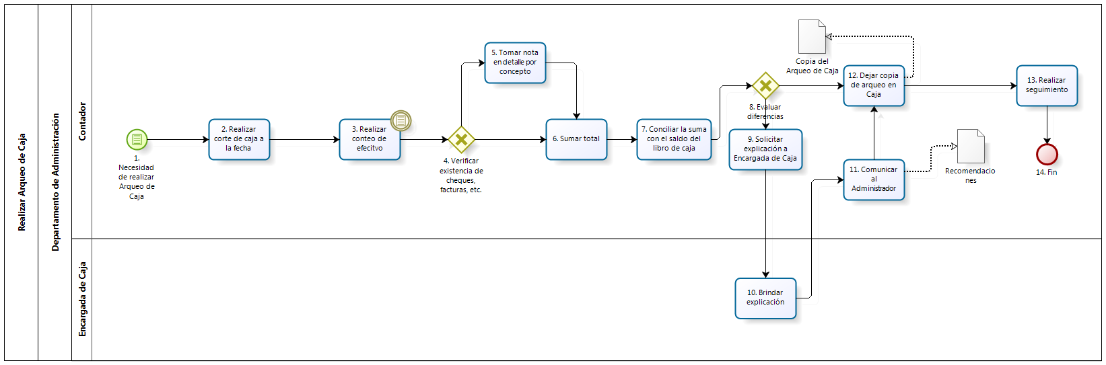

Figura 3. 50 – Diagrama de Procesos: Subproceso “Realizar Arqueo de Caja”

**Fuente:** Elaboración Propia

| **N°** | **ENTRADA** | **ACTIVIDAD** | **SALIDA** | **DESCRIPCIÓN** | **RESPONSABLE** | **TIPO ACTIVIDAD** | **MACROPROCESO** |
| --- | --- | --- | --- | --- | --- | --- | --- |
| **1.** |  | Necesidad de realizar Arqueo de Caja | * Necesidad de Arqueo de Caja | Nace la necesidad realizar un arqueo de caja como medida de control. | Contador | Manual | Gestión de Control de Pagos |
| **2.** | * Necesidad de Arqueo de Caja | Realizar corte de caja a la fecha | * Corte documentario a la fecha | Se realiza el corte documentario a la fecha del arqueo, tomando nota del número del último recibo en caja y el número del recibo en blanco; y del número con fecha de la última transferencia girada o emitida. | Contador | Manual | Gestión de Control de Pagos |
| **3.** | * Corte documentario a la fecha | Realizar conteo de efectivo | * Cantidad de monedas y billetes | Se efectúa el conteo del efectivo en monedas y billetes por separado | Contador | Manual | Gestión de Control de Pagos |
| **4.** | * Cantidad de monedas y billetes | Verificar existencia de cheques, facturas, etc. | * Cantidad de monedas y billetes * Cantidad de monedas, billetes, cheques, facturas, boletas, etc. | El Contador revisa si en la Caja-Chica existen valores como cheques, facturas, boletas de venta, recibos, etc., para que éstos también sean considerados dentro del Arqueo de Caja. | Contador | Manual | Gestión de Control de Pagos |
| **5.** | * Cantidad de monedas, billetes, cheques, facturas, boletas, etc. | Tomar nota en detalle por concepto | * Cantidad de billetes y monedas; y concepto detallado por cheques, facturas, boletas, etc. | El Contador toma nota en detalle por cada cheque, factura, boleta de venta, recibo, etc. | Contador | Manual | Gestión de Control de Pagos |
| **6.** | * Cantidad de monedas y billetes * Cantidad de billetes y monedas; y concepto detallado por cheques, facturas, boletas, etc. | Sumar total | * Total disponible en efectivo con valores | Se realiza la suma del disponible en efectivo (monedas más billetes) con los valores (cheques y documentos) y se totaliza. | Contador | Manual | Gestión de Control de Pagos |
| **7.** | * Total disponible en efectivo con valores | Conciliar la suma con el saldo del libro de caja | * Total disponible en efectivo con valores conciliado con libro de caja | El Contador concilia el total arqueado con el saldo del libro de caja | Contador | Manual | Gestión de Control de Pagos |
| **8.** | * Arqueo de Caja | Evaluar diferencias | * Arqueo de Caja con diferencias * Arqueo de Caja sin diferencias | El Contador evalúa si existen diferencias entre el total disponible en efectivo con valores y el saldo del libro de caja. | Contador | Manual | Gestión de Control de Pagos |
| **9.** | * Arqueo de Caja con diferencias | Solicitar explicación a Encargada de Caja | * Solicitud de Explicación por diferencias en arqueo | El Contador solicita a la Encargada de Caja que brinde una explicación por la diferencia encontrada durante el Arqueo de Caja. | Contador | Manual | Gestión de Control de Pagos |
| **10.** | * Solicitud de Explicación por diferencias en arqueo | Brindar explicación | * Explicación por diferencias en arqueo | La encargada de Caja explica el porqué de las diferencias halladas durante el arqueo. | Encargada de Caja | Manual | Gestión de Control de Pagos |
| **11.** | * Explicación por diferencias en arqueo | Comunicar al Administrador | * Explicación por diferencias en arqueo comunicada al Administrador * Recomendaciones | Luego de recibir la explicación de la Encargada de Caja, el Contador le comunica al Administrador las diferencias halladas y elabora un documento con las recomendaciones sugeridas. | Contador | Manual | Gestión de Control de Pagos |
| **12.** | * Recomendaciones | Dejar copia de arqueo en Caja | * Recomendaciones * Copia del Arqueo de Caja | Se deja una copia del arqueo de Caja con las recomendaciones a fin de superar las diferencias. | Contador | Manual | Gestión de Control de Pagos |
| **13.** | * Recomendaciones * Copia del Arqueo de Caja | Realizar seguimiento | * Seguimiento * Copia del Arqueo de Caja | El Contador realiza un seguimiento de las diferencias encontradas, para la debida corrección e implementación de las recomendaciones | Contador | Manual | Gestión de Control de Pagos |
| **14.** | * Copia del Arqueo de Caja | Fin |  | La copia del Arqueo de Caja servirá para que el saldo se refleje en el Balance General al cierre del ejercicio. | Contador | Manual | Gestión de Control de Pagos |

Tabla 3. 93 – Caracterización del Subproceso “Realizar Arqueo de Caja”

**Fuente:** Elaboración Propia

### Proceso: Pagar Planilla de Remuneraciones

El presente proceso describe las labores realizadas por el Contador, el Administrador y la Encargada de Caja para efectuar el pago de Planilla de los empleados de la Oficina Central de Fe y Alegría Perú.

| **MACROPROCESO: GESTIÓN DE CONTROL DE PAGOS**  **Proceso “Pagar Planilla de Remuneraciones”** | | | |
| --- | --- | --- | --- |
| **PROPÓSITO** | El presente proceso tiene como propósito el cumplimiento del siguiente objetivo:  **OSE 3:** Lograr una educación técnica cualificada acorde con las necesidades del mercado laboral, conducente al desarrollo local, regional y nacional. | | |
| **RESPONSABLE** | Encargada de Caja | **BASE LEGAL** | No Aplica |
| **ACTORES DEL PROCESO** | Contador: Persona encargada de verificar que los recursos financieros sean suficientes para cubrir el plan de pagos, revisar la documentación para realizar pagos, revisar conciliaciones bancarias, entre otros.  Encargada de Caja: Persona responsable del manejo y control de los recursos financieros de la institución.  Administrador: Persona encargada de asistir a las instancias directivas en la planificación, ejecución y control de las actividades administrativas relacionadas con los recursos financieros y bienes físicos destinados a la operación de la Oficina Central, los centros y programas del Plan Institucional, así como en materias de personal.  Empleado del Departamento: Persona contratada por la Oficina Central de Fe y Alegría Perú para desempeñar un rol dentro de la Institución. | | |
| **CLIENTES INTERNOS** | Empleado del Departamento | **CLIENTE EXTERNO** | No Aplica |
| **ALCANCE** | El alcance del presente proceso se encuentra en torno al esfuerzo realizado por el Contador, el Administrador y la Encargada de Caja para efectuar el Pago a los empleados de la Oficina Central de Fe y Alegría Perú. | | |
| **PROCEDIMIENTO** | 1. El Contador firma la Planilla y Boletas de Remuneración. Luego se las entrega al Administrador. 2. El Administrador revisa la Planilla y Boletas de Remuneración. En caso exista algún error, el Contador se encarga de modificarlas. 3. La Encargada de Caja recibe la Planilla y Boletas de Remuneraciones del Área de Contabilidad, debidamente firmada por el Contador y el VoBo del Administrador. 4. Luego, ingresa la Planilla en el Sistema de Telecrédito que ofrece el Banco en Internet. 5. Elabora el Voucher con el importe de la planilla y adjunta la Planilla para enviárselos al Administrador. 6. El Administrador revisa, firma el Voucher y la Planilla de Remuneración, y se lo envía al Contador. 7. El Contador registra el monto del Voucher y elabora las boletas de pago para cada empleado de la Oficina Central de Fe y Alegría. 8. El contador informa a los empleados de cada departamento el pago de sus remuneraciones y que están hábiles de recoger sus boletas de pago en su oficina. 9. Cada empleado al recoger su boleta de Pago firma la Planilla. | | |
| **PROCESOS RELACIONADOS** | No Aplica | | |

Tabla 3. 94 – Definición del Proceso “Pagar Planilla de Remuneraciones”

**Fuente:** Elaboración Propia

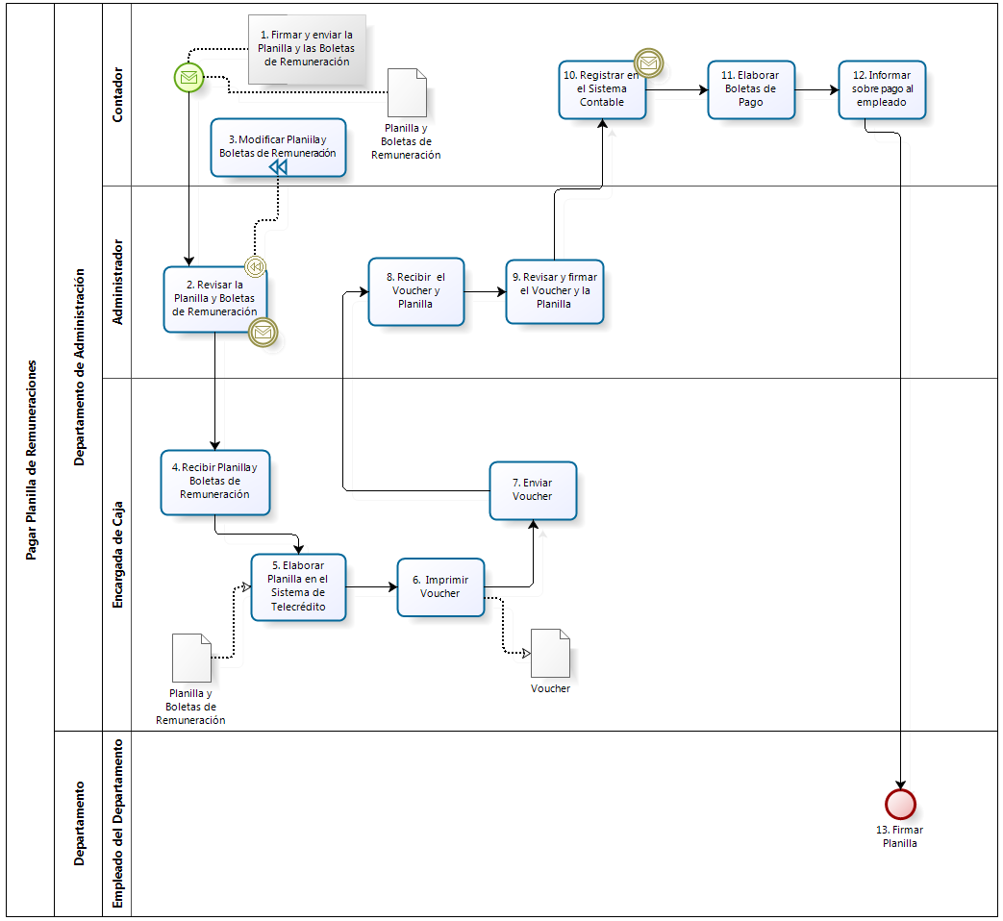

Figura 3. 51 – Diagrama de Procesos: Proceso “Pagar Planilla de Remuneraciones”

**Fuente:** Elaboración Propia

| **N°** | **ENTRADA** | **ACTIVIDAD** | **SALIDA** | **DESCRIPCIÓN** | **RESPONSABLE** | **TIPO ACTIVIDAD** | **MACROPROCESO** |
| --- | --- | --- | --- | --- | --- | --- | --- |
| **1.** | * Planilla y Boletas de Remuneración | Firmar y enviar la Planilla y las Boletas de Remuneración | * Planilla y Boletas de Remuneración enviada | El Contador firma la Planilla y Boletas de Remuneración y se las envía al Administrador. | Contador | Manual | Gestión de Control de Pagos |
| **2.** | * Planilla y Boletas de Remuneración enviada | Revisar la Planilla y Boletas de Remuneración | * Planilla y Boletas de Remuneración revisada por el Administrador * Planilla y Boletas de Remuneración a modificar | El Administrador revisa la Planilla y las Boletas de Remuneración. En caso se necesite modificar la Planilla y Boletas de Remuneración, el Administrador las devuelve al Contador para que se encargue de la modificación. En caso contrario, las firma dando su aprobación. Luego, envía este documento a la Encargada de Caja. | Administrador | Manual | Gestión de Control de Pagos |
| **3.** | * Planilla y Boletas de Remuneración a modificar | Modificar Planilla y Boletas de Remuneración | * Planilla y Boletas de Remuneración modificada | El Contador se encarga de realizar las modificaciones correspondientes a la Planilla y Boletas de Remuneración. | Contador | Manual | Gestión de Control de Pagos |
| **4.** | * Planilla y Boletas de Remuneración revisada por el Administrador | Recibir Planilla y Boletas de Remuneraciones | * Planilla y Boletas de Remuneraciones recibida | La Encargada de Caja recibe la Planilla y Boletas de Remuneración. | Encargada de Caja | Manual | Gestión de Control de Pagos |
| **5.** | * Planilla y Boletas de Remuneración recibida | Elaborar Planilla en el Sistema de Telecrédito | * Planilla y Boletas de Remuneración ingresada al Sistema | La Encargada de Caja ingresa la Planilla en el Sistema de Telecrédito. Este es una aplicación en internet del Banco. | Encargada de Caja | Manual | Gestión de Control de Pagos |
| **6.** | * Planilla y Boletas de Remuneración ingresada al Sistema | Imprimir Voucher | * Voucher | La Encargada de Caja imprime el Voucher de la transacción realizada por internet. | Encargada de Caja | Manual | Gestión de Control de Pagos |
| **7.** | * Voucher | Enviar Voucher | * Voucher enviado * Planilla y Boletas de Remuneración ingresada al Sistema | La Encargada de Caja envía el Voucher impreso junto con la Planilla y Boletas de Remuneración. | Encargada de Caja | Manual | Gestión de Control de Pagos |
| **8.** | * Voucher enviado * Planilla y Boletas de Remuneración ingresada al Sistema | Recibir el Voucher y Planilla | * Voucher recibido * Planilla y Boletas de Remuneración recibida | El Administrador recibe el Voucher impreso junto con la Planilla y Boletas de Remuneración. | Administrador | Manual | Gestión de Control de Pagos |
| **9.** | * Voucher recibido * Planilla y Boletas de Remuneración recibida | Revisar y firmar el Voucher y la Planilla | * Voucher firmado * Voucher recibido * Planilla y Boletas de Remuneración firmada por el Administrador | El Administrador revisa el Voucher impreso, la Planilla y Boletas de Remuneración; y las firma. | Administrador | Manual | Gestión de Control de Pagos |
| **10.** | * Voucher firmado * Planilla y Boletas de Remuneración firmada por el Administrador | Registrar en el Sistema Contable | * Monto de Voucher registrado | El Contador registra el monto del voucher en el Sistema Contable. | Contador | Manual | Gestión de Control de Pagos |
| **11.** | * Planilla y Boletas de Remuneración firmada por el Administrador | Elaborar Boletas de Pago | * Boletas de Pago | El Contador genera las boletas de pago para cada empleado que ha sido remunerado. | Contador | Manual | Gestión de Control de Pagos |
| **12.** | * Boletas de Pago | Informar sobre el pago al empleado | * Empleado informado sobre pago | El Contador manda correo a los empleados de la Oficina Central informándoles sobre su pago y la boleta de remuneración emitida. | Contador | Manual | Gestión de Control de Pagos |
| **13.** | * Empleado informado sobre pago | Firmar Planilla | * Planilla firmada | El Empleado recoge su boleta de remuneración en la oficina del contador y firma la Planilla. | Empleado del Departamento | Manual | Gestión de Control de Pagos |

Tabla 3. 95 – Caracterización del Proceso “Pagar Planilla de Remuneraciones”

**Fuente:** Elaboración Propia

### Proceso: Recibir y Pagar Comprobantes de Proveedores

El presente proceso describe las labores realizadas por el Departamento de Administración para realizar el pago de los comprobantes entregados por los proveedores.

| **MACROPROCESO: GESTIÓN DE CONTROL DE PAGOS**  **Proceso “Recibir y pagar comprobantes de proveedores”** | | | |
| --- | --- | --- | --- |
| **PROPÓSITO** | El presente proceso tiene como propósito el cumplimiento del siguiente objetivo:  **OSE 3:** Lograr una educación técnica cualificada acorde con las necesidades del mercado laboral, conducente al desarrollo local, regional y nacional. | | |
| **RESPONSABLE** | Departamento de Administración | **BASE LEGAL** | No Aplica |
| **ACTORES DEL PROCESO** | Proveedor: Entidad que brinda bienes o servicios a la Oficina Central de Fe y Alegría Perú.  Secretaria: Persona encargada de actividades de auxiliar administrativa, como recepción y entrega de documentos, atención de llamadas telefónicas, archivado de documentos, entre otros.  Encargada de Caja: Persona responsable del manejo y control de los recursos financieros de la institución.  Administrador: Persona encargada de asistir a las instancias directivas en la planificación, ejecución y control de las actividades administrativas relacionadas con los recursos financieros y bienes físicos destinados a la operación de la Oficina Central, los centros y programas del Plan Institucional, así como en materias de personal.  Contador: Persona encargada de verificar que los recursos financieros sean suficientes para cubrir el plan de pagos, revisar la documentación para realizar pagos, revisar conciliaciones bancarias, entre otros.  Consejo Directivo: Conformado por tres miembros encargados de tomar las decisiones más importantes de la Institución. | | |
| **CLIENTES INTERNOS** | Departamento de Administración | **CLIENTE EXTERNO** | No Aplica |
| **ALCANCE** | El alcance de presente proceso se encuentra en torno al esfuerzo realizado por el Departamento de Administración para pagar los comprobantes entregados por los proveedores. | | |
| **PROCEDIMIENTO** | 1. El Proveedor entrega los comprobantes en las fechas y horarios previamente acordados. 2. La Secretaria recibe los comprobantes y los entrega a la Encargada de Caja para que los revise según ciertos criterios como: 3. Los comprobantes estén emitidos a nombre de la Institución. 4. Los comprobantes tienen el RUC del proveedor y el de la Institución. 5. Los comprobantes deben tener el pie de imprenta con la fecha de vigencia según lo establecido por la SUNAT. 6. Los comprobantes deben indicar el concepto en detalle del bien o servicio. 7. Los comprobantes deben indicar el impuesto del IGV por separado. 8. Los comprobantes deben indicar el impuesto a la renta e impuesto extraordinario de solidaridad.   En caso sea necesario, la Encargada de Caja solicita modificaciones a los comprobantes.   1. Luego de evaluarlos, elabora la Orden de Pago y se envía Contador. 2. El Contador verifica la Orden de Pago y, de ser necesario, solicita modificaciones a la misma. 3. Tras obtener el VoBo del Contador, la Encargada de Caja gira el cheque. 4. Luego, envía la Orden de Pago tanto al Administrador como al Consejo Directivo para que den su VoBo. 5. En la fecha y hora pactada, la Encargada de Caja entrega el Cheque al Proveedor. 6. Finalmente, la Encargada de Caja archiva la Orden de Pago y la registra en el Sistema de Cómputo; y el Contador la registra en el Sistema Contable, y el cheque en el Libro Auxiliar de Bancos. | | |
| **PROCESOS RELACIONADOS** | No Aplica | | |

Tabla 3. 96 – Definición del Proceso “Recibir y pagar comprobantes de proveedores”

**Fuente:** Elaboración Propia

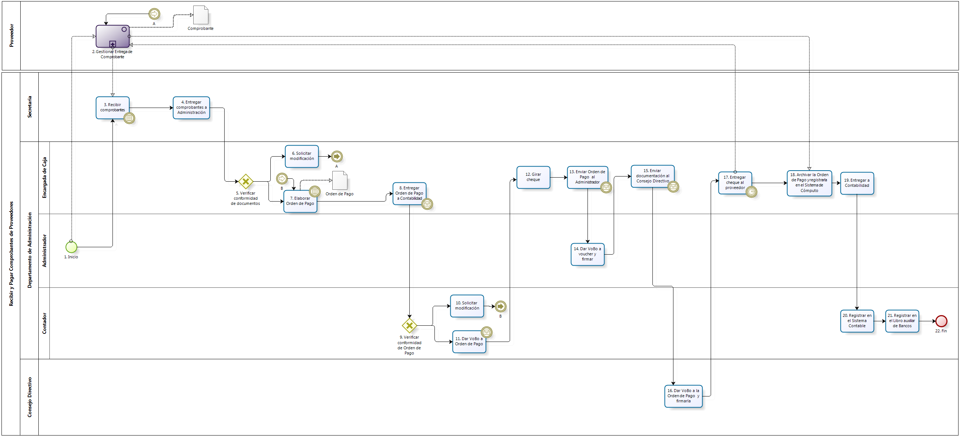

Figura 3. 52 – Diagrama de Procesos: Proceso “Recibir y pagar comprobantes de proveedores”

**Fuente:** Elaboración Propia

| **N°** | **ENTRADA** | **ACTIVIDAD** | **SALIDA** | **DESCRIPCIÓN** | **RESPONSABLE** | **TIPO ACTIVIDAD** | **MACROPROCESO** |
| --- | --- | --- | --- | --- | --- | --- | --- |
| **1.** |  | Inicio | * Necesidad de pagar comprobantes de proveedores | El proceso inicializa con la necesidad de pagar los Comprobantes recepcionados. | Administrador | Manual | Gestión de Control de Pagos |
| **2.** | * Necesidad de pagar comprobantes de proveedores * Cheque | Gestionar Entrega de Comprobante | * Comprobantes entregados * Orden de Pago firmada por el Proveedor | El proveedor le entrega los comprobantes a la Secretaria, los cuales se encontrarán bajo revisión en los días y horarios establecidos por la administración. En caso sea necesario, el proveedor recibirá los comprobantes que ya han sido revisados y requieren de modificación. En caso de la Copia de Orden de Compra el proceso es el mismo de cuando se recepciona un Comprobante.  Una vez entregado el cheque firmado por un miembro del Consejo Directivo es entregado al Proveedor, éste firma la Orden Pago, consignando su nombre con letra imprenta, número de DNI y cancela el comprobante respectivo. | Proveedor | Manual | - |
| **3.** | * Comprobantes entregados | Recibir Comprobantes | * Comprobantes recibidos | La Secretaria recibe los comprobantes del proveedor. | Secretaria | Manual | Gestión de Control de Pagos |
| **4.** | * Comprobantes recibidos | Entregar Comprobantes a Administración | * Comprobantes enviados a Administración | La secretaria envía los comprobantes de acuerdo a las fechas y horarios estipulados por Administración. | Secretaria | Manual | Gestión de Control de Pagos |
| **5.** | * Comprobantes enviados a Administración | Verificar conformidad de documentos | * Comprobantes conformes * Comprobantes inconformes | La Encargada de Caja evalúa la conformidad de los comprobantes, según ciertos criterios:   1. Los comprobantes estén emitidos a nombre de la Institución. 2. Los comprobantes tienen el RUC del proveedor y el de la Institución. 3. Los comprobantes deben tener el pie de imprenta con la fecha de vigencia según lo establecido por la SUNAT. 4. Los comprobantes deben indicar el concepto en detalle del bien o servicio. 5. Los comprobantes deben indicar el impuesto del IGV por separado. 6. Los comprobantes deben indicar el impuesto a la renta e impuesto extraordinario de solidaridad.   En caso estén inconformes, solicita la modificación por parte de los proveedores; en caso contrario, procede a elaborar la orden de Pago. | Encargada de Caja | Manual | Gestión de Control de Pagos |
| **6.** | * Comprobantes inconformes | Solicitar modificación | * Comprobantes a modificar | La Encargada de Caja le solicita al proveedor que modifique los comprobantes, que según su evaluación estaban inconformes. | Encargada de Caja | Manual | Gestión de Control de Pagos |
| **7.** | * Comprobantes conformes * Orden de Pago a modificar | Elaborar Orden de Pago | * Orden de Pago | La Encargada de Caja elabora la Orden de Pago u voucher de Egresos indicando fecha, importe equivalente en soles y dólares, tipo de cambio, número de cuenta corriente y/o cuenta de ahorros, banco, concepto y detalle, y firma de la cajera. En caso sea necesario, la Encargada de Caja recibirá la Orden de Pago que ya ha sido revisada y necesita modificación. | Encargada de Caja | Manual | Gestión de Control de Pagos |
| **8.** | * Orden de Pago | Entregar Orden de Pago a Contabilidad | * Orden de Pago entregada a Contabilidad | La Orden de Pago es entregada con la documentación adjunta a Contabilidad para verificación y VoBo. | Encargada de Caja | Manual | Gestión de Control de Pagos |
| **9.** | * Orden de Pago entregada a Contabilidad | Verificar conformidad de Orden de Pago | * Orden de Pago inconforme * Orden de Pago conforme | El Contador evalúa la conformidad de la Orden de Pago. En caso se encuentre inconforme, solicitará la modificación a la Encargada de Caja; en caso contrario, dará su VoBo. | Contador | Manual | Gestión de Control de Pagos |
| **10.** | * Orden de Pago inconforme | Solicitar modificación | * Orden de Pago a modificar | El Contador le solicita a la Encargada de Caja que modifique la Orden de Pago. | Contador | Manual | Gestión de Control de Pagos |
| **11.** | * Orden de Pago conforme | Dar VoBo a Orden de Pago | * Orden de Pago con VoBo del Contador | El Contador le da su VoBo a la Orden de Pago. | Contador | Manual | Gestión de Control de Pagos |
| **12.** | * Orden de Pago con VoBo del Contador | Girar cheque | * Cheque | Luego de recibir el VoBo del Contador en la Orden de Pago, la Encargada de Caja procede a girar el cheque, con el importe que indica la Orden de Pago. | Encargada de Caja | Manual | Gestión de Control de Pagos |
| **13.** | * Cheque | Enviar Orden de Pago al Administrador | * Orden de Pago con VoBo del Contador | La Encargada de Caja envía la Orden de Pago u Voucher al Administrador. | Encargada de Caja | Manual | Gestión de Control de Pagos |
| **14.** | * Orden de Pago con VoBo del Contador | Dar VoBo a Orden de Pago y firmar | * Orden de Pago con VoBo del Contador y Administrador | El Administrador da su VoBo a la Orden de Pago y la firma. | Administrador | Manual | Gestión de Control de Pagos |
| **15.** | * Orden de Pago con VoBo del Contador y Administrador | Enviar documentación al Consejo Directivo | * Orden de Pago con VoBo del Contador y Administrador enviada al Consejo Directivo | La Encargada de Caja envía la Orden de Pago con el VoBo del Contador y Administrador al Director General. | Encargada de Caja | Manual | Gestión de Control de Pagos |
| **16.** | * Orden de Pago con VoBo del Contador y Administrador enviada al Consejo Directivo | Dar VoBo a la Orden de Pago y firmarla | * Orden de Pago con VoBo del Contador, Administrador y Consejo Directivo | Un miembro del Consejo Directivo da su VoBo a la Orden de Pago y la firma. | Consejo Directivo | Manual | Gestión de Control de Pagos |
| **17.** | * Orden de Pago con VoBo del Contador, Administrador y Consejo Directivo | Entregar cheque al proveedor | * Cheque | Luego de recibir el VoBo de uno de los miembros del Consejo Directivo, la Encargada de Caja entrega el cheque al proveedor, en el día y horario señalado. | Encargada de Caja | Manual | Gestión de Control de Pagos |
| **18.** | * Orden de Pago firmada por el Proveedor | Archivar la Orden de Pago y registrarla en el Sistema de Cómputo | * Orden de Pago registrada en el Sistema de Cómputo | La Encargada de Caja archiva la Orden de Pago y la registra en el Sistema de Cómputo. | Encargada de Caja | Manual | Gestión de Control de Pagos |
| **19.** | * Orden de Pago registrada en el Sistema de Cómputo | Entregar a Contabilidad | * Orden de Pago registrada enviada a Contabilidad | La Encargada de Caja envía la Orden de Pago registrara al área de Contabilidad. | Encargada de Caja | Manual | Gestión de Control de Pagos |
| **20.** | * Orden de Pago registrada enviada a Contabilidad | Registrar en el Sistema Contable | * Orden de Pago registrada en el Sistema Contable | El Contador registra la Orden de Pago en el Sistema Contable. | Contador | Manual | Gestión de Control de Pagos |
| **21.** | * Orden de Pago registrada en el Sistema Contable | Registrar en el Libro auxiliar de Bancos | * Cheque registrado en el Libro auxiliar de bancos | El Contador registra el Cheque en libro auxiliar de bancos. | Contador | Manual | Gestión de Control de Pagos |
| **22.** | * Cheque registrado en el Libro auxiliar de bancos | Fin |  | El proceso finaliza luego de que el Contador registre el cheque en el libro auxiliar de bancos. | Contador | Manual | Gestión de Control de Pagos |

Tabla 3. 97 – Caracterización del Proceso “Recibir y pagar comprobantes de proveedores”

**Fuente:** Elaboración Propia

### Proceso: Recibir y Depositar Efectivo a los Bancos

El presente proceso describe las labores realizadas por el Contador, el Administrador y la Encargada de Caja para efectuar el pago de Planilla de los empleados de la Oficina Central de Fe y Alegría Perú.

| **MACROPROCESO: GESTIÓN DE CONTROL DE PAGOS**  **Proceso “Recibir y Depositar Efectivo a los Bancos”** | | | |
| --- | --- | --- | --- |
| **PROPÓSITO** | El presente proceso tiene como propósito el cumplimiento del siguiente objetivo:  **OSE 3:** Lograr una educación técnica cualificada acorde con las necesidades del mercado laboral, conducente al desarrollo local, regional y nacional. | | |
| **RESPONSABLE** | Encargada de Caja | **BASE LEGAL** | No Aplica |
| **ACTORES DEL PROCESO** | Contador: Persona encargada de verificar que los recursos financieros sean suficientes para cubrir el plan de pagos, revisar la documentación para realizar pagos, revisar conciliaciones bancarias, entre otros.  Encargada de Caja: Persona responsable del manejo y control de los recursos financieros de la institución.  Administrador: Persona encargada de asistir a las instancias directivas en la planificación, ejecución y control de las actividades administrativas relacionadas con los recursos financieros y bienes físicos destinados a la operación de la Oficina Central, los centros y programas del Plan Institucional, así como en materias de personal.  Banco: Entidad encargada de la prestación de servicios financieros, captación de recursos como depósitos y prestación de dinero. | | |
| **CLIENTES INTERNOS** | No aplica | **CLIENTE EXTERNO** | Banco |
| **ALCANCE** | El alcance del presente proceso se encuentra en torno al esfuerzo realizado por el Contador, el Administrador y la Encargada de Caja para realizar los depósitos de efectivo en las cuentas corrientes de la Institución.  Los procesos que se encuentran de color morado no serán detallados por ser realizados por entidades externas a la Oficina Central y se encuentran fuera del alcance del proyecto. | | |
| **PROCEDIMIENTO** | 1. La Encargada de Caja recibe el efectivo, lo cuenta y elabora un Recibo de Caja. 2. Luego, la Encargada de Caja solicita al Administrador que verifique la conformidad del monto del Recibo de Caja con el Efectivo entregado y da su VoBo. 3. Si el Recibo de Caja es conforme, la Encargada de Caja envía la Copia de Recibo de Caja al Administrador. 4. En caso contrario, la Encargada de Caja vuelve a elaborar el recibo. 5. Luego, la Encargada de Caja envía el Recibo de Caja Original con el VoBo del Administrador para un sustento contable. 6. La Encargada de Caja recibe indicaciones del Administrador antes de ir al Banco a realizar el depósito. 7. La Encargada de Caja va al banco, realiza la transacción y recibe la Boleta o Ticket de la transacción. 8. La Encargada de Caja elabora el Voucher de Ingresos y adjunta el Recibo de Caja y la Boleta o Ticket de la transacción. Luego, le envía al Contador el Voucher de Ingresos con el Ticket de transacción. 9. El contador habiendo recibido estos documentos, registra en el Sistema Contable. | | |
| **PROCESOS RELACIONADOS** | No Aplica | | |

Tabla 3. 98 – Definición del Proceso “Recibir y Depositar Efectivo a los Bancos”

**Fuente:** Elaboración Propia

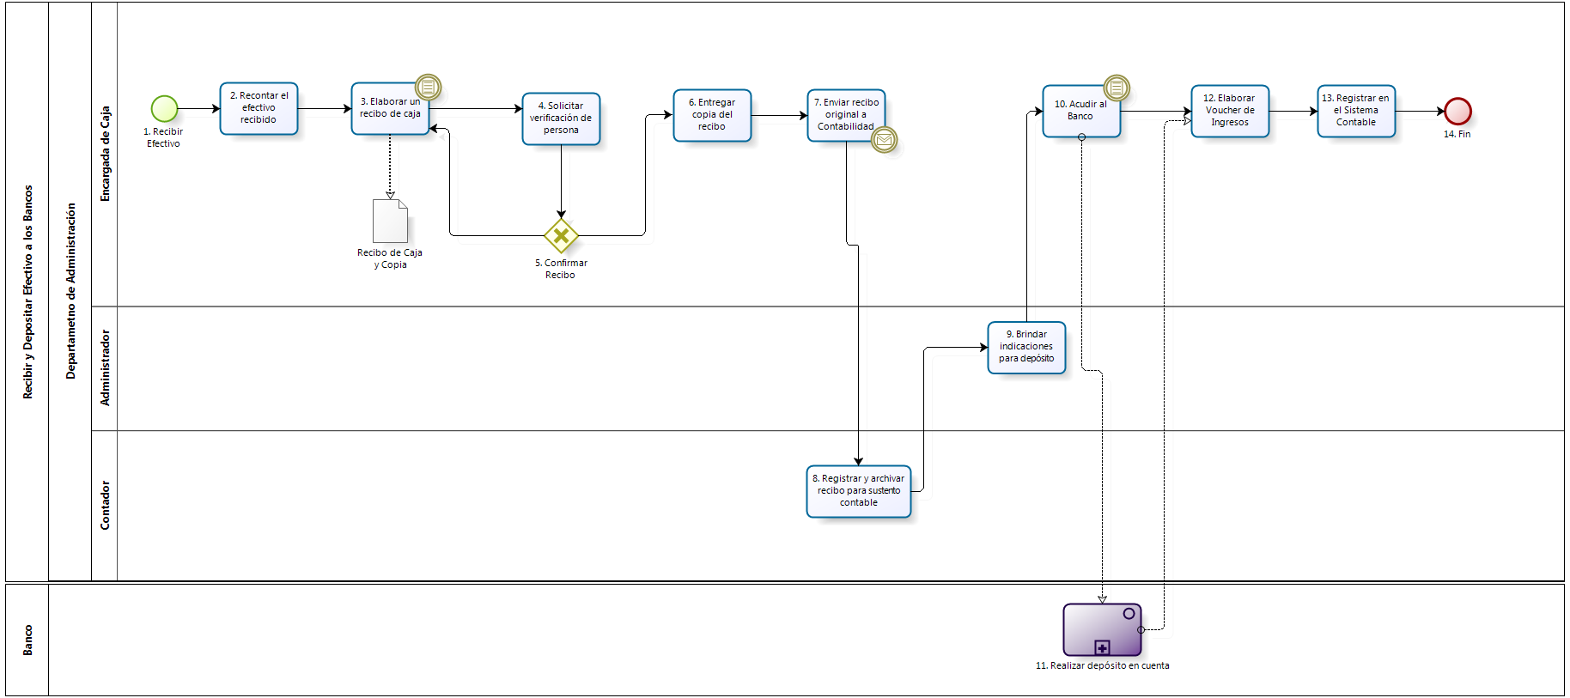

Figura 3. 53 – Diagrama de Procesos: Proceso “Recibir y Depositar Efectivo a los Bancos”

**Fuente:** Elaboración Propia

| **N°** | **ENTRADA** | **ACTIVIDAD** | **SALIDA** | **DESCRIPCIÓN** | **RESPONSABLE** | **TIPO ACTIVIDAD** | **MACROPROCESO** |
| --- | --- | --- | --- | --- | --- | --- | --- |
| **1.** | * Efectivo enviado | Recibir Efectivo | * Efectivo recibido | La Encargada de Caja recibe el efectivo para realizar el depósito al banco. | Encargada de Caja | Manual | Gestión de Control de Pagos |
| **2.** | * Efectivo recibido | Recontar el efectivo recibido | * Efectivo recontado | La Encargada de Caja vuelve a contar el efectivo recibido. | Encargada de Caja | Manual | Gestión de Control de Pagos |
| **3.** | * Efectivo recontado * Recibo de Caja Inconforme | Elaborar un recibo de caja | * Recibo de Caja * Copia de Recibo de Caja | La Encargada de Caja elabora un Recibo de Caja donde se debe especificar la fecha, cantidad, concepto, nombre de la persona que se le hace la entrega, y firma. En caso el Recibo de Caja elaborado anteriormente sea inconforme, se vuelve a elaborar el Recibo de Caja. | Encargada de Caja | Manual | Gestión de Control de Pagos |
| **4.** | * Recibo de Caja * Copia de Recibo de Caja | Solicitar verificación de persona | * Monto de Recibo de Caja por verificar | La Encargada de Caja solicita la verificación del Recibo de Caja con el dinero entregado. | Encargada de Caja | Manual | Gestión de Control de Pagos |
| **5.** | * Monto de Recibo de Caja por verificar | Confirmar Recibo | * Recibo de Caja Conforme * Recibo de Caja Inconforme | El Administrador confirma si el Recibo de Caja refleja el monto de efectivo entregado a la Encargada de Caja y da su VoBo. | Administrador | Manual | Gestión de Control de Pagos |
| **6.** | * Recibo de Caja Conforme | Entregar copia del recibo | * Copia de Recibo de Caja entregado | Si el Recibo de Caja es conforme, entonces se le hace la entrega de la copia del mismo al Administrador. | Encargada de Caja | Manual | Gestión de Control de Pagos |
| **7.** | * Recibo de Caja Conforme | Enviar recibo original a Contabilidad | * Recibo de Caja enviado | La Encargada de Caja envía el Recibo de Caja Original al Contador. | Encargada de Caja | Manual | Gestión de Control de Pagos |
| **8.** | * Recibo de Caja enviado | Registrar y archivar recibo para sustento contable | * Recibo de Caja archivado | El Contador registra y archiva el Recibo de Caja para el sustento contable. | Contador | Manual | Gestión de Control de Pagos |
| **9.** | * Recibo de Caja archivado | Brindar indicaciones para depósito | * Indicaciones del depósito | El Administrador brinda indicaciones a la Encargada de Caja para realizar el depósito al Banco en las cuentas corrientes y/o ahorros. | Administrador | Manual | Gestión de Control de Pagos |
| **10.** | * Indicaciones del depósito | Acudir al Banco | * Depósito a realizar | La Encargada de Caja acude al Banco para depositar el Efectivo. El depósito se debe realizar en el banco a más tardar un día después de la recepción del dinero. | Encargada de Caja | Manual | Gestión de Control de Pagos |
| **11.** | * Depósito a realizar | Realizar depósito en cuenta | * Depósito realizado * Boleta o Ticket de Transacción | El Banco realiza la transacción del depósito del efectivo. | Banco | Manual | - |
| **12.** | * Depósito realizado * Boleta o Ticket de Transacción | Elaborar Voucher de Ingresos | * Voucher de Ingreso * Boleta o Ticket de Transacción | La Encargada de Caja elabora el Voucher de Ingresos pre-numerado, registrando la fecha, concepto o glosa del ingreso, monto y número de la cuenta corriente o ahorro Banco. Luego, este documento es firmado por la Cajera y enviado al contador. | Encargada de Caja | Manual | Gestión de Control de Pagos |
| **13.** | * Voucher de Ingreso * Boleta o Ticket de Transacción | Registrar en el Sistema Contable | * Voucher registrado | Teniendo el Contador el Voucher de Ingresos, el recibo y la Boleta o Ticket del Banco por la transacción realizada procede a registrar en el Sistema Contable. | Encargada de Caja | Manual | Gestión de Control de Pagos |
| **14.** | * Voucher registrado | Fin |  | El proceso finaliza después de que el voucher es registrado en el Sistema Contable. | Encargada de Caja | Manual | Gestión de Control de Pagos |

Tabla 3. 99 – Caracterización del Proceso “Recibir y Depositar Efectivo a los Bancos”

**Fuente:** Elaboración Propia

### Proceso: Pagar Comprobantes de Obligaciones y Servicios

El presente proceso describe las labores realizadas por el Departamento de Administración para la cancelación de todas las obligaciones y servicios prestados por los diferentes proveedores (Ejemplo: luz, agua, teléfono, impuestos).

| **MACROPROCESO: GESTIÓN DE CONTROL DE PAGOS**  **Proceso “Pagar Comprobantes de Obligaciones y Servicios”** | | | |
| --- | --- | --- | --- |
| **PROPÓSITO** | El presente proceso tiene como propósito el cumplimiento del siguiente objetivo:  **OSE 3:** Lograr una educación técnica cualificada acorde con las necesidades del mercado laboral, conducente al desarrollo local, regional y nacional. | | |
| **RESPONSABLE** | Departamento de Administración | **BASE LEGAL** | No Aplica |
| **ACTORES DEL PROCESO** | Secretaria: Persona encargada de actividades de auxiliar administrativa, como recepción y entrega de documentos, atención de llamadas telefónicas, archivado de documentos, entre otros.  Administrador: Persona encargada de asistir a las instancias directivas en la planificación, ejecución y control de las actividades administrativas relacionadas con los recursos financieros y bienes físicos destinados a la operación de la Oficina Central, los centros y programas del Plan Institucional, así como en materias de personal.  Encargada de Caja: Persona responsable del manejo y control de los recursos financieros de la institución.  Consejo Directivo: Conformado por tres miembros encargados de tomar las decisiones más importantes de la Institución.  Contador: Persona encargada de verificar que los recursos financieros sean suficientes para cubrir el plan de pagos, revisar la documentación para realizar pagos, revisar conciliaciones bancarias, entre otros.  Banco: Entidad encargada de la prestación de servicios financieros, captación de recursos como depósitos y prestación de dinero. | | |
| **CLIENTES INTERNOS** | Departamento de Administración | **CLIENTE EXTERNO** | No Aplica |
| **ALCANCE** | El alcance de presente proceso se encuentra en torno al esfuerzo realizado por el Departamento de Administración para la cancelación de los comprobantes de Obligaciones y Servicios.  Los procesos que se encuentran de color morado no serán detallados por ser realizados por entidades externas a la Oficina Central y se encuentran fuera del alcance del proyecto. | | |
| **PROCEDIMIENTO** | 1. La Secretaria recibe los recibos de agua, luz y teléfono. 2. Luego de ser revisados por el Administrador, la Encargada de Caja elabora la Orden de Pago o Voucher, donde indica fecha, proveedor, importe en soles, dólares, tipo de cambio, número de cuenta corriente, ahorros, banco y firma de la cajera. 3. La Encargada de Caja gira el cheque y adjunta el voucher u orden de pago, y los lleva al Administrador. 4. El Administrador revisa la documentación y le da su VoBo. En caso los documentos se encuentren erróneos, el Administrador los devuelve a la Encargada de Caja para su modificación. 5. La Encargada de Caja lleva el cheque al Consejo Directivo para que lo firme. En caso el miembro del Consejo Directivo encargado, considere que el cheque está mal elaborado, solicita a la Encargada de Caja la modificación del mismo. 6. El Contador evalúa si el pago a realizar es de impuestos. En caso lo sea, es necesario que el Contador elabore el Programa de Declaración Tributaria (PDT) y se lo entrega en un diskette la Encargada de Caja. 7. Finalmente, la Encargada de Caja realiza el pago en el Banco con el diskette entregado, en caso sea pago de impuestos. En caso contrario, simplemente realiza el pago en el Banco. 8. El Banco realiza la transacción correspondiente y la Encargada de Caja archiva el voucher de la transacción realizada. | | |
| **PROCESOS RELACIONADOS** | No Aplica | | |

Tabla 3. 100 – Definición del Proceso “Pagar Comprobantes de Obligaciones y Servicios”

**Fuente:** Elaboración Propia

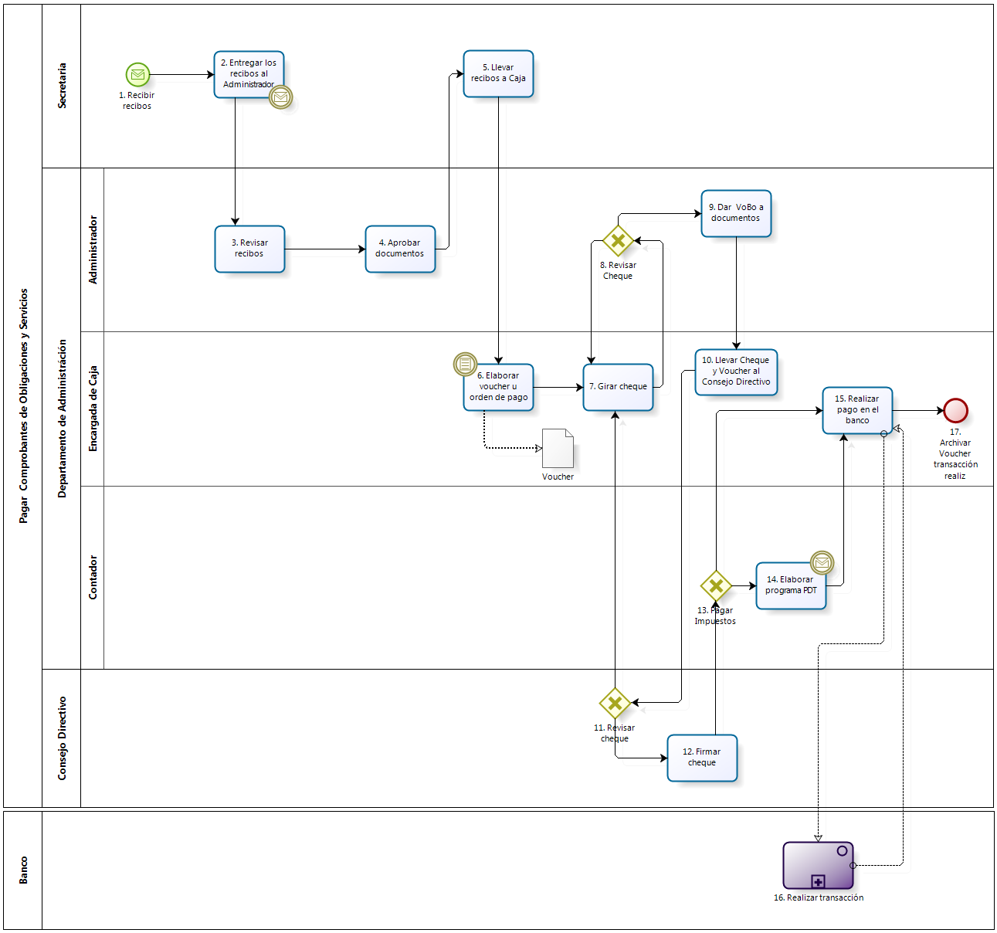

Figura 3. 54 – Diagrama de Procesos: Proceso “´Pagar Comprobantes de Obligaciones y Servicios”

**Fuente:** Elaboración Propia

| **N°** | **ENTRADA** | **ACTIVIDAD** | **SALIDA** | **DESCRIPCIÓN** | **RESPONSABLE** | **TIPO ACTIVIDAD** | **MACROPROCESO** |
| --- | --- | --- | --- | --- | --- | --- | --- |
| **1.** | * Recibos | Recibir recibos | * Recibos recibidos | La Secretaria recibe los recibos de luz, agua y teléfono. | Secretaria | Manual | Gestión de Control de Pagos |
| **2.** | * Recibos recibidos | Entregar los recibos al Administrador | * Recibos enviados al Administrador | La Secretaria le entrega los recibos al Administrador para su revisión. | Secretaria | Manual | Gestión de Control de Pagos |
| **3.** | * Recibos enviados al Administrador | Revisar recibos | * Recibos revisados por el Administrador | El Administrador revisa los recibos. | Administrador | Manual | Gestión de Control de Pagos |
| **4.** | * Recibos revisados por el Administrador | Aprobar documentos | * Recibos aprobados por el Administrador | El Administrador aprueba los recibos. | Administrador | Manual | Gestión de Control de Pagos |
| **5.** | * Recibos aprobados por el Administrador | Llevar recibos a Caja | * Recibos en Caja | La Secretaria le entrega los recibos a la Encargada de Caja | Secretaria | Manual | Gestión de Control de Pagos |
| **6.** | * Recibos en Caja | Elaborar voucher u orden de pago | * Voucher | Con los documentos recibidos, la Encargada de Caja elabora el Voucher u Orden de Pago, indicando fecha, proveedor, importe en soles, dólares, tipo de cambio, número de cuenta corriente, ahorros, banco y firma de la cajera. | Encargada de Caja | Manual | Gestión de Control de Pagos |
| **7.** | * Voucher * Cheque a modificar | Girar Cheque | * Cheque con voucher adjunto | La Encargada de Caja gira el cheque y adjunta el voucher como documentación de soporte. | Encargada de Caja | Manual | Gestión de Control de Pagos |
| **8.** | * Cheque con voucher adjunto | Revisar Cheque | * Cheque aprobado por el Administrador y voucher * Cheque a modificar | El Administrador revisa el cheque. En caso el cheque se encuentre mal elaborado, se lo devuelve a la Encargada de Caja para su modificación. En caso contrario, le dará su VoBo. | Administrador | Manual | Gestión de Control de Pagos |
| **9.** | * Cheque aprobado por el Administrador y voucher | Dar VoBo a documentos | * Cheque con voucher adjunto con VoBo del Administrador | El Administrador da su VoBo al voucher con la documentación adjunta. | Administrador | Manual | Gestión de Control de Pagos |
| **10.** | * Cheque con voucher adjunto con VoBo del Administrador | Llevar Cheque y Voucher al Consejo Directivo | * Cheque con voucher adjunto entregados al Consejo Directivo | La Secretaria entrega al Consejo Directivo el cheque para que lo firme. | Encargada de Caja | Manual | Gestión de Control de Pagos |
| **11.** | * Cheque con voucher adjunto entregados al Consejo Directivo | Revisar cheque | * Cheque aprobado por el Consejo Directivo y voucher * Cheque a modificar | El Director General revisa el cheque. En caso el cheque se encuentre mal elaborado, se lo devuelve a la Encargada de Caja para su modificación. En caso contrario, le dará su VoBo. | Consejo Directivo | Manual | Gestión de Control de Pagos |
| **12.** | * Cheque aprobado por el Consejo Directivo y voucher | Firmar cheque | * Cheque con voucher adjunto firmado por el Consejo Directivo | El miembro del Consejo Directivo firma el cheque. | Consejo Directivo | Manual | Gestión de Control de Pagos |
| **13.** | * Cheque con voucher adjunto firmado por el Consejo Directivo | Pagar Impuestos | * Cheque con voucher adjunto firmado por el Consejo Directivo * Necesidad de realizar Pago de Impuestos * Necesidad de pagar otros Servicios | El Contador, en caso se realice el pago de impuestos, necesita elaborar el PDT antes de realizar el pago; en caso contrario, la Encargada de Caja realiza el pago en el banco | Contador | Manual | Gestión de Control de Pagos |
| **14.** | * Cheque con voucher adjunto firmado por el Director * Necesidad de realizar Pago de Impuestos | Elaborar programa PDT | * Programa PDT * Cheque con voucher adjunto firmado por el Consejo Directivo | Para el pago de impuestos, el Contador prepara el Programa de Declaración Tributaria (PDT) y se lo entrega a la Encargada de Caja. | Contador | Manual | Gestión de Control de Pagos |
| **15.** | * Programa PDT * Cheque con voucher adjunto firmado por el Consejo Directivo * Necesidad de pagar otros Servicios * Voucher de transacción realizada | Realizar pago en el banco | * Programa PDT y cheque con voucher adjunto firmado por el Consejo Directivo entregados al Banco * Voucher de transacción realizada | En caso no sea pago de Impuestos, la Encargada de Caja se acerca al banco para realizar el pago. En caso contrario, se acerca al banco con un diskette con la información del PDT. | Encargada de Caja | Manual | Gestión de Control de Pagos |
| **16.** | * Programa PDT y cheque con voucher adjunto firmado por el Consejo Directivo entregados al Banco | Realizar transacción | * Voucher de transacción realizada | El Banco realiza la transacción para cancelar el pago. | Banco | Manual | - |
| **17.** | * Voucher de transacción realizada | Archivar Voucher de transacción realizada |  | La Encargada de Caja archiva el voucher de la transacción realizada en el banco y se lo entrega al Contador para que lo ingrese al Sistema Contable. | Encargada de Caja | Manual | Gestión de Control de Pagos |

Tabla 3. 101 – Caracterización del Proceso “Pagar Comprobantes de Obligaciones y Servicios”

**Fuente:** Elaboración Propia

### Proceso: Pagar Presupuesto de Construcción

El presente proceso describe las labores realizadas por el Administrador de la Oficina Central de Fe y Alegría Perú en el pago inicial, parcial o final a la Constructora por la construcción de una obra, dependiendo de la etapa del proceso de construcción de la obra.

| **MACROPROCESO: GESTIÓN DE CONTROL DE PAGOS**  **Proceso “Pagar Presupuesto de Construcción”** | | | |
| --- | --- | --- | --- |
| **PROPÓSITO** | El presente proceso tiene como propósito el cumplimiento del siguiente objetivo:  **OSE 3:** Lograr una educación técnica cualificada acorde con las necesidades del mercado laboral, conducente al desarrollo local, regional y nacional.  **OSE 5:** Ampliar la acción educativa de FYA tanto formal como alternativa en los sectores más pobres de la sierra y selva para contribuir en la mejora de su calidad de vida y tener una mayor incidencia en la educación pública. | | |
| **RESPONSABLE** | Administrador | **BASE LEGAL** | No Aplica |
| **ACTORES DEL PROCESO** | Administrador: Persona encargada de asistir a las instancias directivas en la planificación, ejecución y control de las actividades administrativas relacionadas con los recursos financieros y bienes físicos destinados a la operación de la Oficina Central, los centros y programas del Plan Institucional, así como en materias de personal.  Consejo Directivo: Conformado por tres miembros encargados de tomar las decisiones más importantes de la Institución.  Encargada de Caja: Persona responsable del manejo y control de los recursos financieros de la institución.  Empresa Constructora: Empresa contratada para construir o remodelar un Centro Educativo o Programa Educativo Rural de Fe y Alegría Perú. | | |
| **CLIENTES INTERNOS** | No Aplica | **CLIENTE EXTERNO** | Constructora |
| **ALCANCE** | El alcance del presente proceso se encuentra en torno al esfuerzo realizado por el Administrador y la Encargada de Caja para realizar los pagos correspondientes por la construcción de obras, ya sea en su etapa inicial, en proceso o en la final. | | |
| **PROCEDIMIENTO** | 1. Según sea el estado en el que se encuentre el proceso de construcción de la obra, el Administrador evalúa si es necesario realizar el pago de adelanto, el pago parcial o el pago final del presupuesto de construcción. 2. En caso se requiera realizar el pago de adelanto: 3. Con la Copia de Planos y Presupuesto, el Administrador le solicita a la Encargada de Caja emitir el cheque para realizar el pago correspondiente. 4. Después de emitirlo, éste debe recibir tanto el VoBo del Administrador como del Consejo Directivo. En caso reciba ambos VoBo, se emite la Orden de Pago por Pago de Adelanto. En caso contrario, la Encargada de Caja modifica el cheque. 5. Finalmente, la Encargada de Caja entrega la copia de la Orden de Pago por Pago de Adelanto junto con el cheque a la Constructora. 6. En caso se requiera realizar el pago parcial: 7. El Administrador con Fotos del Avance de la Obra, evalúa la valorización realizada por la Constructora. En caso considere que ésta es errónea, solicita a la Constructora modificarla. 8. Luego, calcula el 4% de la valorización realizada, el cual será retenido para pagarse al final de la obra. 9. La Constructora certifica la retención del 4%. 10. Después la Encargada de Caja emite el cheque correspondiente y solicita los VoBo del Administrador y del Consejo Directivo. En caso no brinden sus VoBo, la Encargada de Caja modifica el cheque emitido 11. Finalmente, con los VoBo obtenidos, la Encargada de Caja elabora la Orden de Pago de Pago Parcial, y le entrega una copia junto con el cheque a la Constructora. 12. En caso se requiera realizar el pago final: 13. El Administrador junta todas las facturas de Pago Parcial. 14. Luego, calcula el total retenido en cada pago parcial que se realizó. 15. La Encargada de Caja emite el cheque y solicita el VoBo del Administrador y del Consejo Directivo. En caso no se obtenga ambos VoBo, la Encargada de Caja modifica el documento. 16. Finalmente, tras recibir el VoBo de las autoridades correspondientes, la Encargada de Caja elabora la Orden de Pago por Pago Final de la Obra y entrega una copia de la misma junto con el cheque a la Constructora. | | |
| **PROCESOS RELACIONADOS** | No Aplica | | |

Tabla 3. 102 – Definición del Proceso “Pagar Presupuesto de Construcción”

**Fuente:** Elaboración Propia

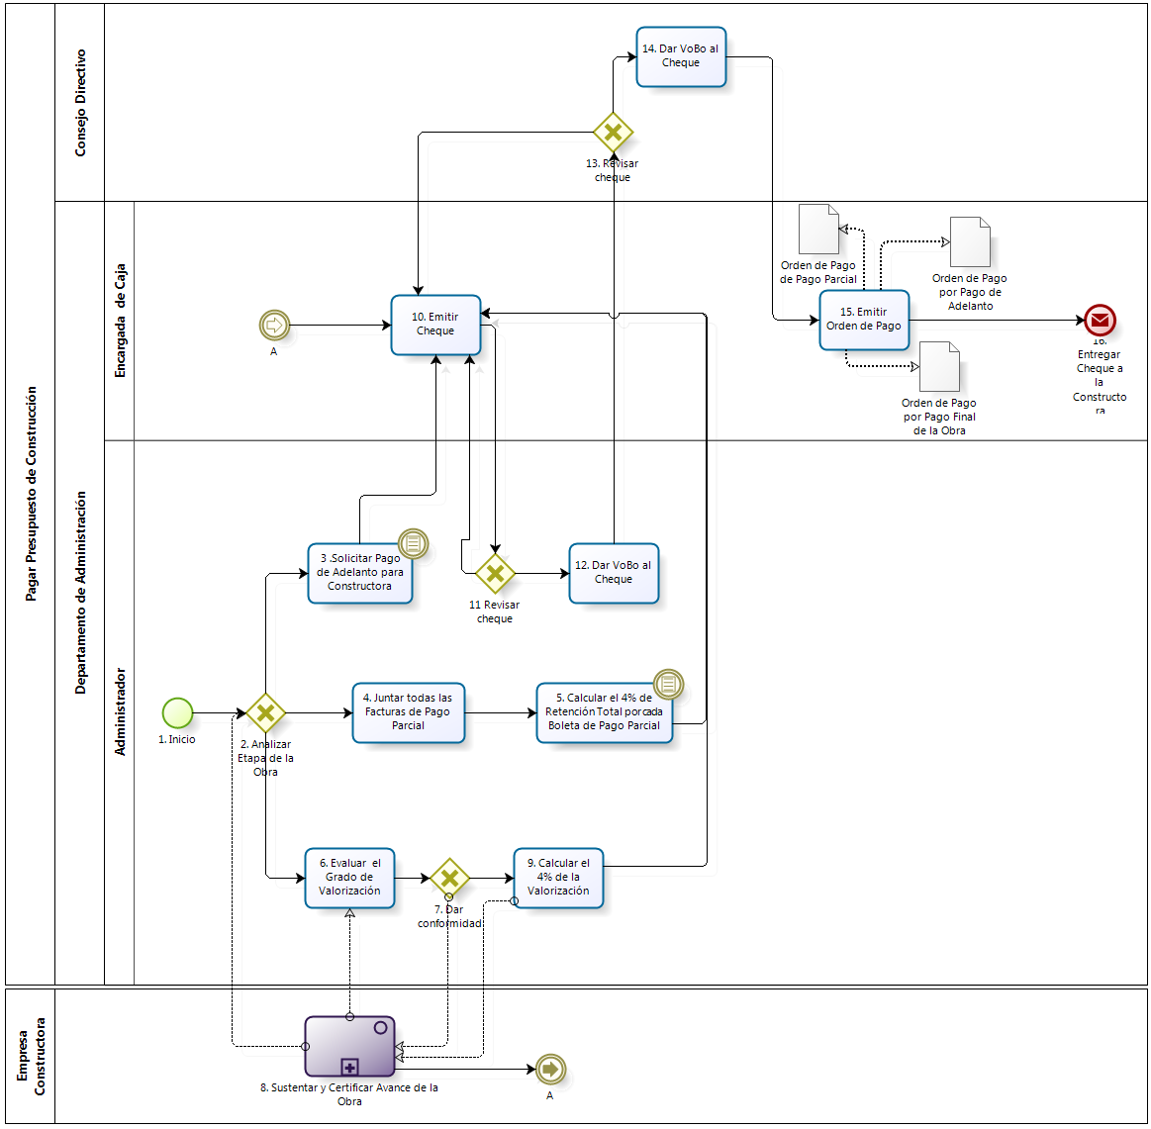

Figura 3. 55 – Diagrama de Procesos: Proceso “Pagar Presupuesto de Construcción”

**Fuente:** Elaboración Propia

| **N°** | **ENTRADA** | **ACTIVIDAD** | **SALIDA** | **DESCRIPCIÓN** | **RESPONSABLE** | **TIPO ACTIVIDAD** | **MACROPROCESO** |
| --- | --- | --- | --- | --- | --- | --- | --- |
| **1.** |  | Inicio | * Copia de Planos y Presupuesto * Fotos del Avance de la Obra * Acta de Recepción y Conformidad de Obra aprobada por el Administrador | El proceso inicia luego de que se ha realizado la inspección correspondiente de la Obra, para así determinar el estado en el que se encuentra ésta. | Administrador | Manual | Gestión de Control de Pagos |
| **2.** | * Copia de Planos y Presupuesto * Fotos del Avance de la Obra * Acta de Recepción y Conformidad de Obra aprobada por el Administrador * Valorización de la Constructora | Analizar Etapa de la Obra | * Copia de Planos y Presupuesto * Fotos del Avance de la Obra * Acta de Recepción y Conformidad de Obra aprobada por el Administrador * Valorización de la Constructora | Dependiendo de la Etapa de la Obra: Comienzo, en Proceso o Finalización se entrarán los siguientes documentos: Copia de Planos y Presupuesto, Fotos del Avance de la Obra; y Acta de Recepción y Conformidad de Obra respectivamente. | Administrador | Manual | Gestión de Control de Pagos |
| **3.** | * Copia de Planos y Presupuesto | Solicitar Pago de Adelanto para Constructora | * Solicitud de Pago de Adelanto para Constructora | Cuando la Obra esté en la etapa de comienzo, entonces el Administrador utilizará el documento Copia de Planos y Presupuesto que proviene del proceso Selección de Constructora. Luego, el Administrador le solicita a la Encargada de Caja la emisión del cheque para realizar el pago de adelanto a la Constructora. | Administrador | Manual | Gestión de Control de Pagos |
| **4.** | * Acta de Recepción y Conformidad de Obra aprobada por el Administrador | Juntar todas las Facturas de Pago Parcial | * Conjunto de Facturas de Pago Parcial | El Administrador junta todas las facturas de pago parcial realizadas a la Constructora. | Administrador | Manual | Gestión de Control de Pagos |
| **5.** | * Conjunto de Facturas de Pago Parcial | Calcular el 4% de Retención Total por cada Boleta de Pago Parcial | * Monto de Pago Final Calculado | El Administrador calcula el 4% que no ha sido facturado en todos los Pagos Parciales. | Administrador | Manual | Gestión de Control de Pagos |
| **6.** | * Fotos del Avance de la Obra * Valorización de la Constructora * Valorización modificada o mejor sustentada | Evaluar el Grado de Valorización | * Valorización consistente * Valorización inconsistente | El Administrador recibe las fotos del avance de la obra enviadas por la Constructora más la valorización realizada por la Constructora. Si el Administrador no encuentra bien sustentada la valorización, le solicita a la Constructora que le presente un sustento más consistente. | Administrador | Manual | Gestión de Control de Pagos |
| **7.** | * Valorización consistente * Valorización inconsistente | Dar conformidad | * Valorización aprobada * Valorización desaprobada | Si al Administrador no le pareció consistente la valorización le solicitará a la Constructora sustentar mejor. | Administrador | Manual | Gestión de Control de Pagos |
| **8.** | * Valorización desaprobada * Retención de Valorización calculado | Sustentar y Certificar Avance de la Obra | * Valorización de la Constructora * Valorización modificada o mejor sustentada * Valorización calculada con el 4% retenido | La Constructora prepara la Valorización con su respectivo sustento y es entregado al Administrador.  Si al Administrador no le pareció consistente la valorización, la constructora presenta un mejor sustento para la valorización realizada  La Constructora certifica el 4% del monto del Pago Parcial el cual será retenido. | Empresa Constructora | Manual | - |
| **9.** | * Valorización aprobada | Calcular el 4% de la Valorización | * Retención de Valorización calculado | El Administrador calcula el 4% de la Valorización, el cual dependiendo del Contrato, es retenido para pagarse cuando la Obra finalice. Este porcentaje retenido es la Garantía, por ello, en el Pago Final sólo la suma total del monto no facturado en cada Pago Parcial. | Administrador | Manual | Gestión de Control de Pagos |
| **10.** | * Solicitud de Pago de Adelanto para Constructora * Monto de Pago Final Calculado * Valorización calculada con el 4% retenido * Cheque a modificar * Retención de Valorización calculado | Emitir Cheque | * Cheque emitido | La Encargada de Caja emite el cheque para realizar el pago correspondiente. Dependiendo del pago a realizar, el monto puede significar un pago de adelanto, pago parcial o pago final. | Encargada de Caja | Manual | Gestión de Control de Pagos |
| **11.** | * Cheque emitido | Revisar Cheque por Adm. | * Cheque aprobado por el Administrador * Cheque a modificar | El Administrador revisa el cheque emitido por la Encargada de Caja. En caso el cheque esté mal elaborado, se lo devuelve a la Encargada de Caja. En caso contrario, el Administrador le da su VoBo. | Administrador | Manual | Gestión de Control de Pagos |
| **12.** | * Cheque aprobado por el Administrador | Dar VoBo al Cheque por Adm. | * Cheque con VoBo del Administrador | El Administrador le da su VoBo al cheque emitido. | Administrador | Manual | Gestión de Control de Pagos |
| **13.** | * Cheque con VoBo del Administrador | Revisar cheque por Consejo Directivo | * Cheque aprobado por el Administrador * Cheque a modificar | Un miembro del Consejo Directivo revisa el cheque emitido por la Encargada de Caja. En caso el cheque esté mal elaborado, se lo devuelve a la Encargada de Caja. En caso contrario, el miembro le da su VoBo. | Consejo Directivo | Manual | Gestión de Control de Pagos |
| **14.** | * Cheque aprobado por el Administrador | Dar VoBo al Cheque por Consejo Directivo | * Cheque con VoBo del Administrador y del Consejo Directivo | El miembro del Consejo Directivo le da su VoBo al cheque emitido. | Consejo Directivo | Manual | Gestión de Control de Pagos |
| **15.** | * Cheque con VoBo del Administrador y del Consejo Directivo | Emitir Orden de Pago | * Orden de Pago de Pago Parcial * Orden de Pago por Pago Final de la Obra * Orden de Pago por Pago de Adelanto | Luego de recibir el cheque con el VoBo del Administrador y del Consejo Directivo, la Encargada de Caja emite la Orden de Pago de Pago. Dependiendo del estado de la Obra, se emitirá la Orden de Pago de Pago Parcial, la Orden de Pago por Pago Final de la Obra u Orden de Pago por Pago de Adelanto. | Encargada de Caja | Manual | Gestión de Control de Pagos |
| **16.** | * Cheque con VoBo del Administrador y del Consejo Directivo * Orden de Pago de Pago Parcial * Orden de Pago por Pago Final de la Obra * Orden de Pago por Pago de Adelanto | Entregar Cheque a la Constructora |  | La Encargada de Caja le entrega a la Constructora el cheque con los VoBo respectivos, más una copia de la orden de pago. | Encargada de Caja | Manual | Gestión de Control de Pagos |

Tabla 3. 103 – Caracterización del Proceso “Pagar Presupuesto de Construcción”

**Fuente:** Elaboración Propia

### Macroproceso: Contabilidad y Presupuestos

El presente macroproceso describe las labores realizadas por el Departamento de Planificación y el de Administración para el mantenimiento de la contabilidad de las transacciones financieras y la gestión del presupuesto institucional. Una adecuada gestión de este proceso asegura una gestión transparente en las actividades realizadas por el Movimiento de Fe y Alegría Perú.

| **MACROPROCESO: CONTABILIDAD Y PRESUPUESTOS** | | | |
| --- | --- | --- | --- |
| **PROPÓSITO** | El presente macroproceso tiene como propósito el cumplimiento del siguiente objetivo:  **OSE 1:** Impulsar una gestión dinámica, participativa y descentralizada que promueva el compromiso de las instituciones educativas con el proceso de regionalización del país, desde la propuesta educativa de FYA.  **OSE 3:** Lograr una educación técnica cualificada acorde con las necesidades del mercado laboral, conducente al desarrollo local, regional y nacional.  **OSE 5:** Ampliar la acción educativa de FyA tanto formal como alternativa en los sectores más pobres de la sierra y selva para contribuir en la mejora de su calidad de vida y tener una mayor incidencia en la educación pública. | | |
| **RESPONSABLE** | Departamento de Administración | **BASE LEGAL** | No Aplica |
| **ACTORES DEL PROCESO** | Departamento de Planificación: Departamento encargado de elaborar el plan operativo anual institucional y el presupuesto institucional.  Departamento de Administración: Departamento encargado de la coordinación de la actividad financiera y administrativa de la Institución FyA y llevar los procesos de la Oficina Central en las siguientes áreas: Asistencia Técnico-Administrativa; Presupuesto y Contabilidad; Compras, Suministros, Servicios y Logística; y Recursos Humanos. | | |
| **CLIENTES INTERNOS** | Consejo Directivo | **CLIENTE EXTERNO** | Empresa Financiadora |
| **ALCANCE** | El alcance del presente macroproceso se encuentra en torno al esfuerzo realizado por el Departamento de Planificación y el de Administración para el mantenimiento de la contabilidad de las transacciones financieras y la gestión del presupuesto institucional. En este caso, los procesos que se encuentran de color azul son aquellos que pertenecen a otro macroproceso; mientras que los procesos de color morado, son aquellos que no serán detallados en el proyecto por encontrarse fuera del alcance del mismo. | | |
| **PROCEDIMIENTO** | Los procesos pertenecientes a este macroproceso se realizan de manera aleatoria, sin un orden específico:   1. El Jefe del Departamento de Planificación elabora la Planificación del Presupuesto Institucional Anual dividido en rubros contables asignados a fuentes de financiamiento específicas. 2. El Jefe del Departamento de Planificación realiza el Seguimiento Presupuestal en el cual verifica la existencia de anomalías entre el presupuesto planificado y el ejecutado. 3. El Contador se encarga de realizar la codificación del nuevo proyecto aprobado. Luego, esta codificación es ingresada al Sistema Contable. Finalmente, el Contador comunica al Jefe del Departamento de Planificación sobre la codificación realizada, para que se encarguen de realizar el control del proyecto. 4. Cuando llegue el momento de elaborar un Informe Financiero para la Empresa Financiadora, el Contador es notificado por el Jefe del Departamento de Proyectos y procede a extraer la información del Sistema Contable para elaborar el informe. Luego es presentado a la Empresa Financiadora, quien según la revisión que realice, brindará observaciones. 5. El Consejo Directivo solicita al contador el Estado Financiero para su auditoría. El borrador del Estado Financiero es elaborado en base a la información registrada en el Sistema Contable. Luego, el Contador solicita la revisión del Administrador y del Director General al borrador del Estado Financiero para que, por último, luego de las revisiones y/u observaciones, el Contador elabore el Dictamen de Auditoría que será entregado al Consejo Directivo. | | |
| **PROCESOS RELACIONADOS** | 1. Elaborar Plan Operativo Institucional | | |

Tabla 3. 104 – Definición del Macroproceso “Contabilidad y Presupuestos”

**Fuente:** Basado en el Proyecto Profesional “Modelo de Negocios Empresarial de la Oficina Central Fe y Alegría"

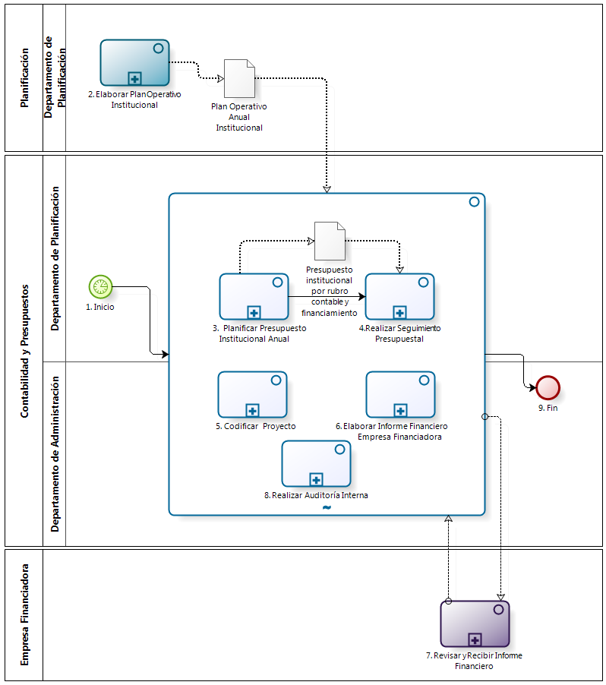

Figura 3. 56 – Diagrama de Procesos: Macroproceso “Contabilidad y Presupuestos”

**Fuente:** Basado en el Proyecto Profesional “Modelo de Negocios Empresarial de la Oficina Central Fe y Alegría"

| **N°** | **ENTRADA** | **ACTIVIDAD** | **SALIDA** | **DESCRIPCIÓN** | **RESPONSABLE** | **TIPO ACTIVIDAD** | **MACROPROCESO** |
| --- | --- | --- | --- | --- | --- | --- | --- |
| **1.** |  | Inicio | * Necesidad de Presupuesto Institucional * Necesidad de realizar seguimiento presupuestal * Informe de Proyecto * Necesidad de elaborar Informe * Necesidad de Auditoría | El macroproceso inicia para planificar el presupuesto institucional anual, realizar el seguimiento presupuestal, codificar un proyecto, o realizar una auditoría interna. | Departamento de Planificación | Manual | Contabilidad y Presupuestos |
| **2.** |  | Elaborar Plan Operativo Institucional | * Plan Operativo Anual Institucional | El Jefe del Departamento de Planificación elabora el Plan Operativo Anual Institucional tomando como base los Planes Operativos Anuales de todas las áreas y departamentos de la Oficina Central de Fe y Alegría Perú. | Departamento de Planificación | Manual | Planificación |
| **3.** | * Necesidad de Presupuesto Institucional * Plan Operativo Anual Institucional | Planificar Presupuesto Institucional Anual | * Presupuesto institucional por rubro contable y financiamiento | Llegada la fecha de inicio del año, en base al Plan Operativo Institucional Anual, el Jefe del Departamento de Planificación elabora una planificación de presupuesto institucional dividida en rubros contables asignados a fuentes de financiamiento específicas. Asimismo, durante la elaboración de este presupuesto se asigna las fuentes de financiamiento para el pago de los trabajadores de la Oficina Central y se elabora el listado de pago de personal por proyecto, la cual es informada al proceso Pago de Personal. | Departamento de Planificación | Manual | Contabilidad y Presupuestos |
| **4.** | * Necesidad de realizar seguimiento presupuestal * Presupuesto institucional por rubro contable y financiamiento | Realizar Seguimiento presupuestal | * Diferencias inexistentes entre el presupuesto ejecutado y planificado * Medidas a tomar | Se procede a realizar el seguimiento presupuestal, en caso se detecte alguna anomalía entre la el presupuesto ejecutado y el planificado, se procede a coordinar actividades con los ejecutores y tomar las medidas necesarias para solucionar la anomalía. Caso contrario, se confirma que no se encontraron diferencias. | Departamento de Planificación | Manual | Contabilidad y Presupuestos |
| **5.** | * Informe de Proyecto | Codificar Proyecto | * Notificación realizada | Luego de aprobarse un proyecto, el Contador se encarga de realizar la codificación del proyecto. Esta codificación será ingresada en el Sistema Contable. Tras verificar el correcto registro, el Contador le comunica al Departamento de Planificación sobre el código de proyecto para que se realice un control sobre el mismo. | Departamento de Administración | Manual | Contabilidad y Presupuestos |
| **6.** | * Necesidad de elaborar Informe * Informe con Observaciones * Informe con Conformidad de la Empresa Financiadora | Elaborar Informe Financiero para Empresa Financiadora | * Informe con Conformidad de la Empresa Financiadora * Informe con Justificaciones adjuntas entregado a la Empresa Financiadora * Informe revisado | Cuando la fecha pactada en el convenio firmado con la Empresa Financiadora llega, el Jefe del Departamento de Proyectos le notifica al Contador que debe elaborar el Informe Financiero. El Contador extrae el Reporte del Mayor del Sistema Contable y adapta la información a un formato propio. Luego, el Jefe del Departamento de Proyectos entrega el Informe junto con las justificaciones correspondientes a la Empresa Financiadora. Luego, la Empresa Financiadora revisa el Informe y, en caso encuentre observaciones, se las comunica al Contador o al Jefe del Departamento de Proyectos. Dependiendo de la observación realizada, si es que éstas son acertadas o sólo requieren de una mejor justificación, se realizan las correcciones correspondientes. | Departamento de Administración | Manual | Contabilidad y Presupuestos |
| **7.** | * Informe con Justificaciones adjuntas entregado a la Empresa Financiadora * Informe revisado | Revisar y Recibir Informe Financiero | * Informe con Observaciones * Informe con Conformidad de la Empresa Financiadora | La Empresa Financiadora revisa el Informe. En caso tenga observaciones, las realiza a los Departamentos correspondientes. Si no existen observaciones, brinda su conformidad al Informe Financiero; caso contrario, brinda su conformidad, una vez presentada las explicaciones o modificaciones correspondientes a las observaciones. | Empresa Financiadora | Manual | - |
| **8.** | * Necesidad de Auditoría | Realizar Auditoría Interna | * Estado Financiero entregado a la Junta Directiva | La Junta Directiva solicita al Contador el Estado Financiero para su auditoría.  El Contador genera un borrador del  Estado Financiero en base a la información extraída del Sistema  Contable y se lo entrega al Administrador y al Director General para que de su conformidad o presente observaciones. Luego, elabora el Dictamen de Auditoría y se lo entrega al Administrador para que él lo entregue al Consejo Directivo. | Departamento de Administración | Manual | Contabilidad y Presupuestos |
| **9.** | * Presupuesto institucional por rubro contable y financiamiento * Medidas a tomar * Notificación realizada * Informe con Conformidad de la Empresa Financiadora * Estado Financiero entregado a la Junta Directiva * Diferencias inexistentes entre el presupuesto ejecutado y planificado | Fin |  | El macroproceso finaliza luego de planificar el presupuesto institucional anual, realizar el seguimiento presupuestal, codificar un proyecto, o realizar una auditoría interna. | Departamento de Administración | Manual | Contabilidad y Presupuestos |

Tabla 3. 105 – Caracterización del Macroproceso “Contabilidad y Presupuestos”

**Fuente:** Basado en el Proyecto Profesional “Modelo de Negocios Empresarial de la Oficina Central Fe y Alegría"

### Proceso: Codificar Proyecto

El presente proceso describe las labores realizadas por el Departamento de Administración para la codificación de un nuevo proyecto dentro del Sistema Contable, y de igual manera, servir para el control del mismo por parte del Departamento de Planificación.

| **MACROPROCESO: CONTABILIDAD Y PRESUPUESTOS**  **Proceso “Codificar Proyecto”** | | | |
| --- | --- | --- | --- |
| **PROPÓSITO** | El presente proceso tiene como propósito el cumplimiento del siguiente objetivo:  **OSE 1:** Impulsar una gestión dinámica, participativa y descentralizada que promueva el compromiso de las instituciones educativas con el proceso de regionalización del país, desde la propuesta educativa de FYA.  **OSE 3:** Lograr una educación técnica cualificada acorde con las necesidades del mercado laboral, conducente al desarrollo local, regional y nacional.  **OSE 5:** Ampliar la acción educativa de FyA tanto formal como alternativa en los sectores más pobres de la sierra y selva para contribuir en la mejora de su calidad de vida y tener una mayor incidencia en la educación pública. | | |
| **RESPONSABLE** | Departamento de Administración | **BASE LEGAL** | No Aplica |
| **ACTORES DEL PROCESO** | Contador: Persona encargada de verificar que los recursos financieros sean suficientes para cubrir el plan de pagos, revisar la documentación para realizar pagos, revisar conciliaciones bancarias, entre otros.  Jefe del Departamento de Proyectos: Persona contratada por la Oficina Central de Fe y Alegría Perú, encargada de la obtención de fuentes de financiamiento y la elaboración del plan operativo anual del Departamento de Proyectos. | | |
| **CLIENTES INTERNOS** | Contador | **CLIENTE EXTERNO** | No Aplica |
| **ALCANCE** | El alcance del presente proceso se encuentra en torno al esfuerzo realizado por el Departamento de Administración para realizar la codificación de un proyecto recién aprobado. | | |
| **PROCEDIMIENTO** | 1. Luego de realizarse la aprobación del proyecto, el Jefe del Departamento de Proyectos envía el Convenio al Administrador para que se realice la codificación del mismo dentro del Sistema Contable. 2. El Administrador le notifica al Contador para que realice la codificación del Proyecto en el Sistema Contable. 3. Dependiendo del tipo de proyecto que es, el Contador codifica el proyecto con un código de 7 dígitos. 4. Tras ingresarla en el Sistema Contable, el Contador verifica su correcto registro. En caso hubieran errores, realiza las modificaciones correspondientes. 5. Finalmente, cuando el registro esté debidamente ingresado, el Contador le informa al Departamento de Planificación sobre la nueva codificación del proyecto para que se realice el control sobre el proyecto. | | |
| **PROCESOS RELACIONADOS** | No Aplica | | |

Tabla 3. 106 – Definición del Proceso “Codificar Proyecto”

**Fuente:** Elaboración Propia

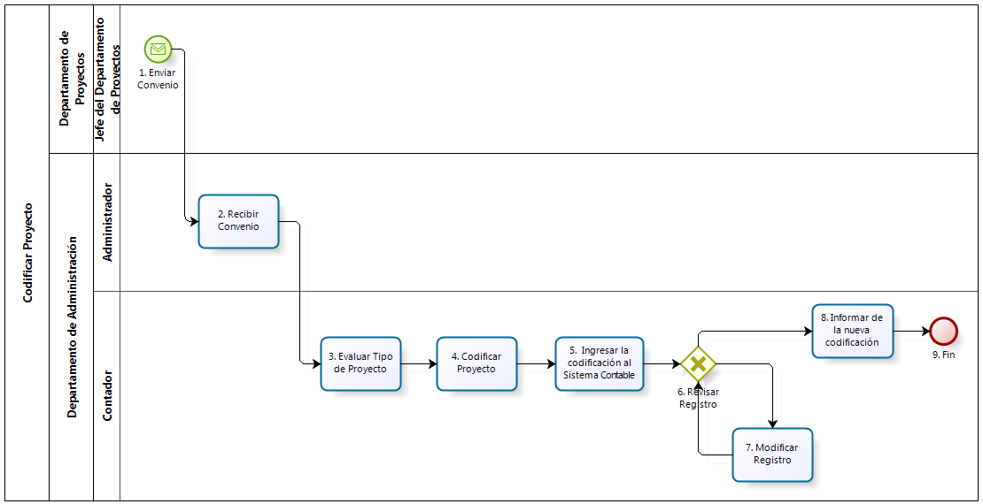

Figura 3. 57 – Diagrama de Procesos: Proceso “Codificar Proyecto”

**Fuente:** Elaboración Propia

|  |  |  |  |  |  |  |  |
| --- | --- | --- | --- | --- | --- | --- | --- |
| **N°** | **ENTRADA** | **ACTIVIDAD** | **SALIDA** | **DESCRIPCIÓN** | **RESPONSABLE** | **TIPO ACTIVIDAD** | **MACROPROCESO** |
| **1.** |  | Enviar Convenio | * Convenio | Luego de haberse aprobado el proyecto, el Jefe del Departamento de Proyectos envía el Convenio al Administrador. | Jefe de Departamento de Proyectos | Manual | Contabilidad y Presupuestos |
| **2.** | * Convenio | Recibir Convenio | * Convenio recibido | El Administrador recibe el Convenio y le notifica al Contador para que realice la codificación correspondiente. | Administrador | Manual | Contabilidad y Presupuestos |
| **3.** | * Convenio recibido | Evaluar Tipo de Proyecto | * Proyecto clasificado | El Contador, según la información recibida, evalúa qué tipo de proyecto es para luego proceder a codificarlo. | Contador | Manual | Contabilidad y Presupuestos |
| **4.** | * Proyecto clasificado | Codificar Proyecto | * Proyecto codificado | El Contador codifica el proyecto con un código de 7 dígitos:   * 1 y 2: correlativo * 3 y 4: financiadora * 5: rubro * 6 y 7: la ubicación | Contador | Manual | Contabilidad y Presupuestos |
| **5.** | * Codificación del Proyecto con indicaciones | Ingresar codificación al Sistema Contable | * Proyecto codificado en el Sistema Contable | El Contador ingresa la codificación del Proyecto al Sistema Contable. | Contador | Manual | Contabilidad y Presupuestos |
| **6.** | * Proyecto codificado en el Sistema Contable * Registro modificado | Revisar Registro | * Registro conforme * Registro a modificar | El Contador verifica que el registro ingresado o modificado se encuentre correctamente. En caso no se encuentre debidamente ingresado, procede a modificarlo. | Contador | Manual | Contabilidad y Presupuestos |
| **7.** | * Registro a modificar | Modificar Registro | * Registro modificado | El Contador procede a modificar el registro erróneamente ingresado. | Contador | Manual | Contabilidad y Presupuestos |
| **8.** | * Registro conforme | Informar de la nueva codificación | * Notificación realizada | En caso la codificación del proyecto haya sido ingresada debidamente al Sistema Contable, el Contador le informa al Departamento de Planificación sobre la codificación del Proyecto para que pueda llevar un control del mismo. | Contador | Manual | Contabilidad y Presupuestos |
| **9.** | * Notificación realizada | Fin |  | El proceso termina cuando el Departamento de Planificación es informado sobre la nueva codificación del Proyecto. | Contador | Manual | Contabilidad y Presupuestos |

Tabla 3. 107 – Caracterización del Proceso “Codificar Proyecto”

**Fuente:** Elaboración Propia

### Proceso: Elaborar Informe Financiero para Empresa Financiadora

El presente proceso describe las labores realizadas por el Departamento de Administración y el de Proyectos para la elaboración del Informe Financiero para la Empresa Financiadora.

| **MACROPROCESO: CONTABILIDAD Y PRESUPUESTOS**  **Proceso “Elaborar Informe Financiero para Empresa Financiadora”** | | | |
| --- | --- | --- | --- |
| **PROPÓSITO** | El presente proceso tiene como propósito el cumplimiento del siguiente objetivo:  **OSE 1:** Impulsar una gestión dinámica, participativa y descentralizada que promueva el compromiso de las instituciones educativas con el proceso de regionalización del país, desde la propuesta educativa de FYA.  **OSE 3:** Lograr una educación técnica cualificada acorde con las necesidades del mercado laboral, conducente al desarrollo local, regional y nacional.  **OSE 5:** Ampliar la acción educativa de FyA tanto formal como alternativa en los sectores más pobres de la sierra y selva para contribuir en la mejora de su calidad de vida y tener una mayor incidencia en la educación pública. | | |
| **RESPONSABLE** | Departamento de Administración | **BASE LEGAL** | No Aplica |
| **ACTORES DEL PROCESO** | Administrador: Persona encargada de asistir a las instancias directivas en la planificación, ejecución y control de las actividades administrativas relacionadas con los recursos financieros y bienes físicos destinados a la operación de la Oficina Central, los centros y programas del Plan Institucional, así como en materias de personal.  Contador: Persona encargada de verificar que los recursos financieros sean suficientes para cubrir el plan de pagos, revisar la documentación para realizar pagos, revisar conciliaciones bancarias, entre otros.  Jefe del Departamento de Proyectos: Persona contratada por la Oficina Central de Fe y Alegría Perú, encargada de la obtención de fuentes de financiamiento y la elaboración del plan operativo anual del Departamento de Proyectos.  Empresa Financiadora: Empresa que voluntariamente financia a los programas Educativos Rurales u otros programas. | | |
| **CLIENTES INTERNOS** | Jefe del Departamento de Proyectos | **CLIENTE EXTERNO** | Empresa Financiadora |
| **ALCANCE** | El alcance del presente proceso se encuentra en torno al esfuerzo realizado por el Departamento de Administración y el de Proyectos para elaborar el Informe Financiero para la Empresa Financiadora.  Los procesos de color morado son aquellos que no serán detallados en el proyecto por encontrarse fuera del alcance del mismo. | | |
| **PROCEDIMIENTO** | 1. El Jefe del Departamento de Proyectos le notifica al Administrador que ha llegado el momento de elaborar un Informe Financiero para presentárselo a la Empresa Financiadora. 2. El Administrador le solicita al Contador sobre la necesidad de la elaboración del Informe y le solicita la extracción de la información y elaboración del informe correspondiente. 3. El Contador extrae el Reporte del Mayor del Sistema Contable. 4. Luego, la información extraída es adaptada a un formato propio y se adjuntan las justificaciones correspondientes. 5. El Administrador entrega el Informe con las justificaciones adjuntas al Jefe del Departamento de Proyectos. 6. El Jefe del Departamento de Proyectos entrega el Informe a la Empresa Financiadora. 7. La Empresa Financiadora revisa el Informe Financiero entregado por el Departamento de Proyectos. En caso encuentre observaciones, se las comunica al Jefe del Departamento de Proyectos. En caso contrario, brinda su conformidad sobre el Informe entregado. 8. En caso existan observaciones, el Jefe del Departamento de Proyecto las evalúa. Si considera que estas son sobre tema monetario, se las transfiere al Administrador; en caso contrario, él las atiende. 9. Si el Administrador considera que las observaciones son acertadas, realiza los cambios. En caso considere que las observaciones sólo necesitan una explicación más detallada, se las brindará a la Empresa Financiadora. 10. Si el Jefe del Departamento de Proyectos considera que las observaciones son acertadas, realiza los cambios. En caso considere que las observaciones sólo necesitan una explicación más detallada, se las brindará a la Empresa Financiadora. 11. Luego de realizarse los cambios o justificarse las observaciones, la Empresa Financiadora brinda su conformidad con el Informe Financiero. | | |
| **PROCESOS RELACIONADOS** | No Aplica | | |

Tabla 3. 108 – Definición del Proceso “Elaborar Informe Financiero para Empresa Financiadora”

**Fuente:** Elaboración Propia

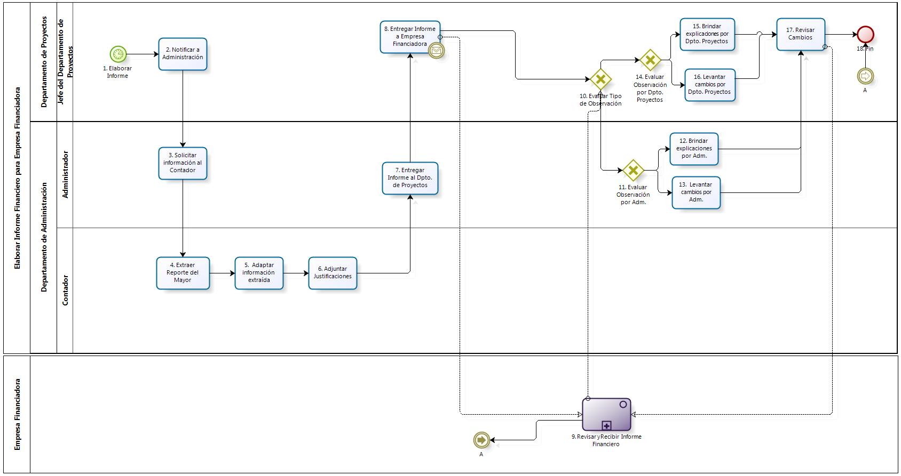

Figura 3. 58 – Diagrama de Procesos: Proceso “Elaborar Informe Financiero para Empresa Financiadora”

**Fuente:** Elaboración Propia

|  |  |  |  |  |  |  |  |
| --- | --- | --- | --- | --- | --- | --- | --- |
| **N°** | **ENTRADA** | **ACTIVIDAD** | **SALIDA** | **DESCRIPCIÓN** | **RESPONSABLE** | **TIPO ACTIVIDAD** | **MACROPROCESO** |
| **1.** |  | Elaborar Informe | * Necesidad de elaborar Informe | Según las fechas pactadas convenio realizado con la Empresa Financiadora, llega el momento de elaborar un Informe para la Empresa Financiadora | Jefe del Departamento de Proyectos | Manual | Contabilidad y Presupuestos |
| **2.** | * Necesidad de elaborar Informe | Notificar a Administración | * Notificación a Administración | El Jefe del Departamento de Proyectos le informa al Administrador para que se elabore el Informe para la Empresa Financiadora. | Jefe del Departamento de Proyectos | Manual | Contabilidad y Presupuestos |
| **3.** | * Notificación a Administración | Solicitar Información al Contador | * Solicitud de Informe al Contador | El Administrador le solicita al Contador la información necesaria y la elaboración del informe correspondiente. | Administrador | Manual | Contabilidad y Presupuestos |
| **4.** | * Solicitud de Informe al Contador | Extraer Reporte del Mayor | * Reporte del Mayor | Luego de recibir la solicitud del Administrador, el Contador, a través del Sistema Contable. | Contador | Manual | Contabilidad y Presupuestos |
| **5.** | * Reporte del Mayor | Adaptar información extraída | * Informe | Con el Reporte del Mayor extraído, el Contador lo adecúa a un formato propio. | Contador | Manual | Contabilidad y Presupuestos |
| **6.** | * Informe | Adjuntar Justificaciones | * Informe con Justificaciones adjuntas | El Contador adjuntas las justificaciones pertinentes al Informe elaborado. | Contador | Manual | Contabilidad y Presupuestos |
| **7.** | * Informe con Justificaciones adjuntas | Entregar Informe al Dpto. de Proyectos | * Informe con Justificaciones adjuntas entregado al Dpto. de Proyectos | El Administrador le entrega al Jefe del Departamento de Proyectos el Informe elaborado, para que se lo entregue a la Empresa Financiadora. | Administrador | Manual | Contabilidad y Presupuestos |
| **8.** | * Informe con Justificaciones adjuntas entregado al Dpto. de Proyectos | Entregar Informe a Empresa Financiadora | * Informe con Justificaciones adjuntas entregado a la Empresa Financiadora | El Jefe del Departamento de Proyectos le entrega a la Empresa Financiadora el Informe. | Jefe del Departamento de Proyectos | Manual | Contabilidad y Presupuestos |
| **9.** | * Informe con Justificaciones adjuntas entregado a la Empresa Financiadora * Informe revisado | Revisar y Recibir Informe Financiero | * Informe con Observaciones * Informe con Conformidad de la Empresa Financiadora | La Empresa Financiadora revisa el Informe. En caso tenga observaciones, las realiza a los Departamentos correspondientes. Si no existen observaciones, brinda su conformidad al Informe Financiero; caso contrario, brinda su conformidad, una vez presentada las explicaciones o modificaciones correspondientes a las observaciones. | Empresa Financiadora | Manual | - |
| **10.** | * Informe con Justificaciones adjuntas entregado a la Empresa Financiadora * Informe con Observaciones | Evaluar Tipo de Observación | * Observación para el Departamento de Administración * Observación para el Departamento de Proyectos | El Jefe del Departamento de Proyectos evalúa a quién corresponde atender las observaciones realizadas por la Empresa Financiadora. En caso se trate de temas monetarios, involucra al Departamento de Administración; en caso contrario, compete al Departamento de Proyectos. | Jefe del Departamento de Proyectos | Manual | Contabilidad y Presupuestos |
| **11.** | * Observación para el Departamento de Administración | Evaluar Observación por Adm. | * Observación a levantar * Observación a justificar | El Administrador evalúa la observación realizada por la Empresa Financiadora. En caso el Administrador considere que la observación sólo necesita una justificación, brindará las explicaciones correspondientes. Mientras que si considera que la observación es acertada, realizará los cambios correspondientes. | Administrador | Manual | Contabilidad y Presupuestos |
| **12.** | * Observación a justificar | Brindar explicaciones por Adm. | * Explicaciones | El Administrador brinda las explicaciones correspondientes sobre las observaciones realizadas por la Empresa Financiadora. | Administrador | Manual | Contabilidad y Presupuestos |
| **13.** | * Observación a levantar | Levantar cambios por Adm. | * Cambios realizados | El Administrador realiza las modificaciones correspondientes al Informe para la Empresa Financiadora. | Administrador | Manual | Contabilidad y Presupuestos |
| **14.** | * Observación para el Departamento de Proyectos | Evaluar Observación por Dpto. Proyectos | * Observación a levantar * Observación a justificar | El Jefe del Departamento de Proyectos evalúa la observación realizada por la Empresa Financiadora. En caso el Jefe del Departamento de Proyectos considere que la observación sólo necesita una justificación, brindará las explicaciones correspondientes. Mientras que si considera que la observación es acertada, realizará los cambios correspondientes. | Jefe del Departamento de Proyectos | Manual | Contabilidad y Presupuestos |
| **15.** | * Observación a justificar | Brindar explicaciones por Dpto. Proyectos | * Explicaciones | El Jefe del Departamento de Proyectos brinda las explicaciones correspondientes sobre las observaciones realizadas por la Empresa Financiadora. | Jefe del Departamento de Proyectos | Manual | Contabilidad y Presupuestos |
| **16.** | * Observación a levantar | Levantar cambios por Dpto. Proyectos | * Cambios realizados | El Jefe del Departamento de Proyectos realiza las modificaciones correspondientes al Informe Financiero para la Empresa Financiadora. | Jefe del Departamento de Proyectos | Manual | Contabilidad y Presupuestos |
| **17.** | * Cambios realizados * Explicaciones | Revisar Cambios | * Informe revisado | El Administrador revisa los cambios realizados antes de volver a entregar el Informe Financiero a la Empresa Financiadora. | Administrador | Manual | Contabilidad y Presupuestos |
| **18.** | * Informe revisado * Informe con Conformidad de la Empresa Financiadora | Fin |  | El proceso termina cuando se obtiene la conformidad del Informe Financiero por la Empresa Financiadora | Administrador | Manual | Contabilidad y Presupuestos |

Tabla 3. 109 – Caracterización del Proceso “Elaborar Informe Financiero para Empresa Financiadora”

**Fuente:** Elaboración Propia

### Proceso: Planificar Presupuesto Institucional Anual

El presente proceso describe las labores realizadas por el Jefe del Departamento de Planificación para elaborar el presupuesto institucional de la Oficina Central Fe y Alegría del Perú. Este proceso se enfoca en identificar las actividades del Plan Operativo Anual Institucional, evaluar sus costos y asignarlas al rubro de gastos de una fuente de financiamiento. Una fuente de financiamiento corresponde a una donación o un fondo internacional a los cuales se concursa en el proceso Captar Recursos, los cuales financian las necesidades institucionales del Movimiento Fe y Alegría Perú.

| **MACROPROCESO: CONTABILIDAD Y PRESUPUESTOS**  **Proceso: “Planificar Presupuesto Institucional Anual”** | | | |
| --- | --- | --- | --- |
| **PROPÓSITO** | El presente proceso tiene como propósito cumplir con el siguiente objetivo institucional:  **OSE 1:** Impulsar una gestión dinámica, participativa y descentralizada que promueva el compromiso de las instituciones educativas con el proceso de regionalización del país, desde la propuesta educativa de FYA. | | |
| **RESPONSABLE** | Jefe del Departamento de Planificación | **BASE LEGAL** | No Aplica |
| **ACTORES DEL PROCESO** | Jefe del Departamento de Planificación: Persona contratada por la Oficina Central de Fe y Alegría Perú, encargada de elaborar el plan operativo anual institucional y el presupuesto institucional.  Departamento de Planificación: Departamento encargado de elaborar el plan operativo anual institucional y el presupuesto institucional. | | |
| **CLIENTES INTERNOS** | Contador | **CLIENTES EXTERNOS** | No Aplica |
| **ALCANCE** | El alcance del presente proceso consiste en las actividades que realiza el Jefe del Departamento de Planificación para planificar el presupuesto institucional, identificando el costo por actividad del Plan Operativo Anual Institucional, asignándolo a un rubro de gastos y, finalmente, a una fuente de financiamiento.  No se entrará en detalle sobre la comunicación del presupuesto institucional a los demás departamentos de la Oficina Central Fe y Alegría Perú. | | |
| **PROCEDIMIENTO** | 1. Llegado el inicio de año se procede a realizar un análisis sobre los rubros que cubren los distintos proyectos. 2. El Jefe del Departamento de Planificación analiza las fuentes de financiamiento a fin de determinar los saldos de los mismos. 3. El Jefe del Departamento de Planificación se reúne con los ejecutores de cada área para determinar el detalle de las actividades por área. 4. Paso seguido se elabora el presupuesto por actividad.    1. Se eligen una actividad del Plan Operativo Anual.    2. Se determina los recursos necesarios.    3. Se determina el costo de los recursos de acorde a una base de datos, en caso no se encuentren incluidos en esta base se procede consultar directamente al ejecutor de esta actividad sobre el costo que incurrirá.    4. Se reparte el costo de la actividad en los rubros.    5. Se procede a asignar el costo de un rubro a las fuentes de financiamiento. 5. Terminado el proceso de asignación de costos por actividad y proyectos que cubrirán el pago del personal, se procede a realizar la elaboración del presupuesto institucional. 6. Finamente, se redistribuye, regulariza y balancea los saldos del Presupuesto Institucional por rubro contable y financiero. | | |
| **PROCESOS RELACIONADOS** | 1. Elaborar Plan Operativo Institucional 2. Realizar Seguimiento Presupuestal | | |

Tabla 3. 110 – Definición del Proceso “Planificar Presupuesto Institucional Anual”

**Fuente:** Basado en el Proyecto Profesional “Modelo de Negocios Empresarial de la Oficina Central Fe y Alegría"

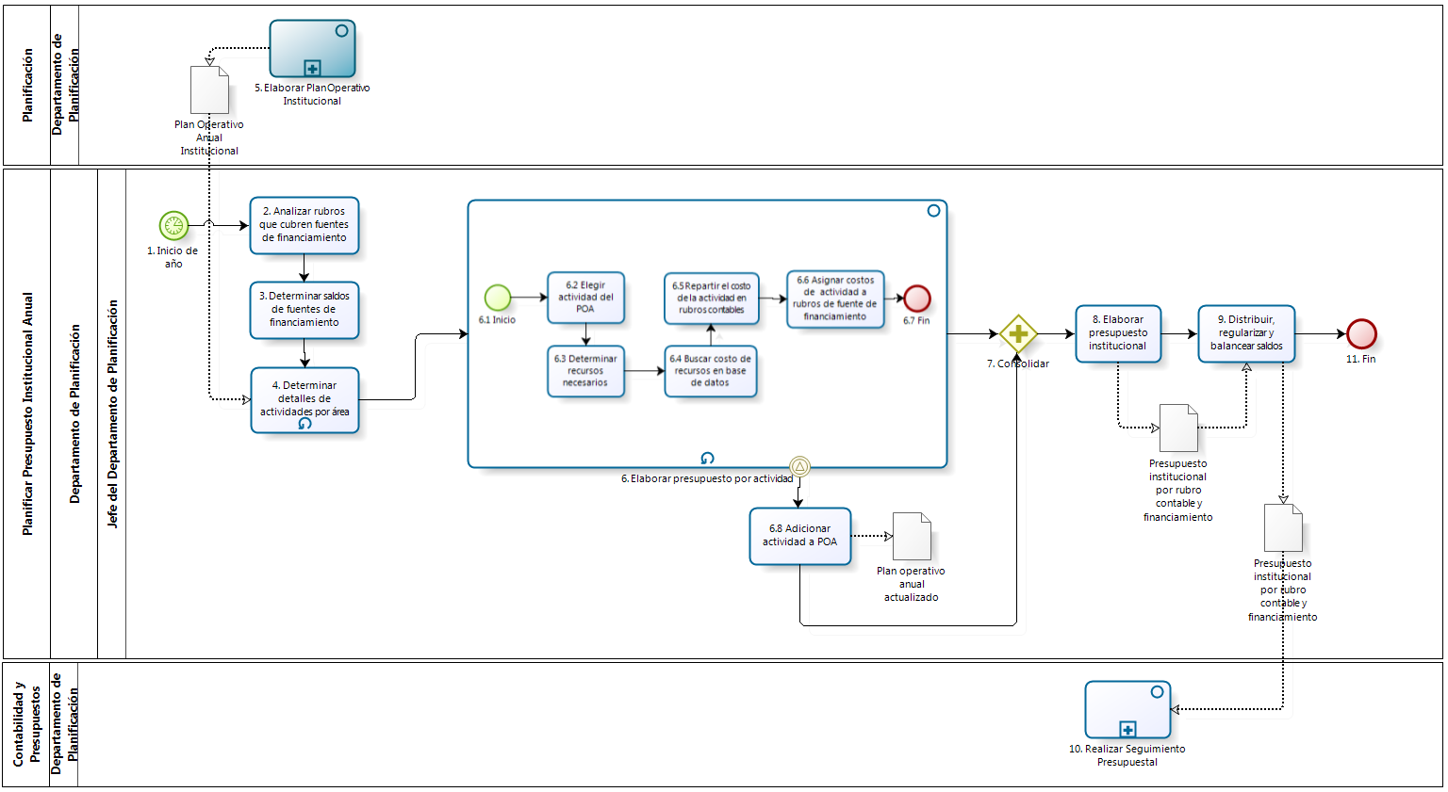

Figura 3. 59 – Diagrama de Procesos: Proceso “Planificar Presupuesto Institucional Anual”

**Fuente:** Basado en el Proyecto Profesional “Modelo de Negocios Empresarial de la Oficina Central Fe y Alegría"

| **N°** | **ENTRADA** | **ACTIVIDAD** | **SALIDA** | **DESCRIPCIÓN** | **RESPONSABLE** | **TIPO ACTIVIDAD** | **MACROPROCESO** |
| --- | --- | --- | --- | --- | --- | --- | --- |
| **1** |  | Inicio de Año | - Necesidad de Presupuesto Institucional | Cuando llega el inicio de año y el Plan Operativo Anual Institucional se encuentra elaborado, surge la necesidad de planificar el presupuesto institucional. | Jefe del Departamento de Planificación | Manual | Contabilidad y Presupuestos |
| **2** | - Necesidad Presupuesto Institucional | Analizar rubros que cubren las fuentes de financiamiento | - Listado de rubros cubiertos por las fuentes de financiamiento | El Jefe del Departamento de Planificación procede a identificar los rubros que cubren las fuentes de financiamiento que se encuentran vigentes, paso seguido elabora un listado donde se especifica los rubros que cubren cada fuente de financiamiento. | Jefe del Departamento de Planificación | Manual | Contabilidad y Presupuestos |
| **3** | - Listado de rubros cubiertos por las fuentes de financiamiento | Determinar saldos de fuentes de financiamiento | - Saldos de fuentes de financiamiento | El Jefe del Departamento de Planificación lista los saldos de fuentes de financiamiento en base al listado de rubros cubiertos por las fuentes de financiamiento. | Jefe del Departamento de Planificación | Manual | Contabilidad y Presupuestos |
| **4** | - Saldos de fuentes de financiamiento  - Plan Operativo Anual Institucional | Determinar detalles de actividades por área | - Matriz de detalle de actividades por área | El Jefe del Departamento de Planificación se reúne con cada ejecutor y le consulta los detalles de las actividades que ellos propusieron para el Plan Operativo Institucional. Por ejemplo, se consulta la cantidad de participantes, cotizaciones de materiales especiales, necesidades de transporte, entre otros.  Para identificar las actividades por áreas, usa el Plan Operativo Institucional obtenido en la actividad Elaborar Plan Operativo Anual Institucional del proceso Elaborar Plan Operativo Institucional. | Jefe del Departamento de Planificación | Manual | Contabilidad y Presupuestos |
| **5** |  | Elaboración del Plan Operativo Institucional | - Plan Operativo Anual Institucional | El Jefe del Departamento de Planificación elabora el Plan Operativo Anual Institucional, el cual en este proceso servirá para determinar los detalles de actividades por área. | Departamento de Planificación | Manual | Planificación |
| **6** | - Matriz de detalle de actividades por área | Elaborar presupuesto por actividad | - Mapeo de actividad a rubro y de rubro a fuente de financiamiento | El Jefe del Departamento de Planificación procede a realizar la estimación de costos por actividad del Plan Operativo Anual Institucional, el cual se encuentre a su entera disposición dado que es elaborado por el mismo, y su respectiva asignación a un rubro y este a su vez a un proyecto.  En caso se reciba una señal de notificación de actividad faltante de los procesos: Planificar Actividades del Departamento de Donaciones e Imagen Institucional, Planificar Actividades del Departamento de Formación, Planificar Actividades del Departamento de Proyectos, Planificar Actividades de Educación Técnica y Planificar Actividades de Pastoral y Educación en Valores, se procede a realizar la actividad “Adicionar actividad a POA”. | Jefe del Departamento de Planificación | Manual | Contabilidad y Presupuestos |
| **6.1** |  | Inicio | - Matriz de detalle de actividades por área | El subproceso inicia con la necesidad de realizar una matriz de detalle de actividades por área. | Jefe del Departamento de Planificación | Manual | Contabilidad y Presupuestos |
| **6.2** | - Matriz de detalle de actividades por área | Elegir actividad del POA | - Actividad seleccionada | El Jefe del Departamento de Planificación procede a realizar la selección de una actividad del Plan Operativo Anual Institucional, bajo un criterio propio. | Jefe del Departamento de Planificación | Manual | Contabilidad y Presupuestos |
| **6.3** | - Actividad seleccionada | Determinar recursos necesarios | - Listado de recursos necesarios para realizar la actividad | El Jefe del Departamento de Planificación procede a identificar los recursos necesarios que la actividad seleccionada requerirá. | Jefe del Departamento de Planificación | Manual | Contabilidad y Presupuestos |
| **6.4** | - Listado de recursos necesarios para realizar la actividad | Buscar costo de recursos en base de datos | - Costo de recurso | El Jefe del Departamento de Planificación procede a determinar el costo que tendrá los recursos requeridos por la actividad a través de una consulta a su base de datos de costos de recursos.  En caso no pueda determinarlo según su base de datos, se consulta al ejecutor de la actividad sobre la información y costo necesarios para realizar dicha actividad. | Jefe del Departamento de Planificación | Manual | Contabilidad y Presupuestos |
| **6.5** | - Costo de recurso | Repartir el costo de la actividad en rubros contables | - Mapeo de actividad a rubros | El Jefe del Departamento de Planificación de acorde a su lista de rubros, procede a realizar la asignación del costo de una actividad a un rubro específico, bajo criterio propio. | Jefe del Departamento de Planificación | Manual | Contabilidad y Presupuestos |
| **6.6** | - Mapeo de actividad a rubros | Asignar costos de actividades a rubros de fuentes de financiamiento | - Mapeo de actividad a rubro y de rubro a fuente de financiamiento | El Jefe del Departamento de Planificación de acorde a su listado de rubros cubiertos por fuente de financiamiento, procede a realizar la asignación del rubro a las fuentes de financiamiento para luego realizar el Mapeo de actividad a rubro y rubro a fuente de financiamiento | Jefe del Departamento de Planificación | Manual | Contabilidad y Presupuestos |
| **6.7** | - Mapeo de actividad a rubro y de rubro a fuente de financiamiento | Fin |  | El subproceso finaliza con la obtención del mapeo de las actividades con un rubro y de un rubro a una fuente de financiamiento. | Jefe del Departamento de Planificación | Manual | Contabilidad y Presupuestos |
| **6.8** | - Notificación de actividad faltante | Adicionar actividad a POA | - Plan Operativo Anual Actualizado | Cuando se está ejecutando el subproceso Elaborar presupuesto por actividad, se puede recibir una señal de notificación de actividad faltante, se tiene que adicionar la misma al Plan Operativo Anual Institucional.  Esta puede llegar de los procesos: Planificar Actividades del Departamento de Donaciones e Imagen Institucional, Planificar Actividades del Departamento de Formación, Planificar Actividades del Departamento de Proyectos, Planificar Actividades de Educación Técnica y Planificar Actividades de Pastoral y Educación en Valores. | Jefe del Departamento de Planificación | Manual | Contabilidad y Presupuestos |
| **7** | - Plan Operativo Anual Actualizado  - Mapeo de actividad a rubro y de rubro a fuente de financiamiento | Consolidar | - Mapeo de actividad a rubro y de rubro a fuente de financiamiento | Se requiere recibir el Plan Operativo Anual Actualizado de la actividad Adicionar actividad a POA y el Mapeo de actividad a rubro y de rubro a fuente de financiamiento del subproceso Elaborar presupuesto por actividad para poder continuar con la siguiente actividad del proceso. | Jefe del Departamento de Planificación | Manual | Contabilidad y Presupuestos |
| **8** | - Mapeo de actividad a rubro y de rubro a fuente de financiamiento | Elaborar presupuesto institucional | - Presupuesto Institucional por rubro contable y financiamiento | El Jefe del Departamento de Planificación de acorde al mapeo de gasto por actividad realizado y la identificación de los proyectos que cubrirán el pago del personal, procede a realizar la elaboración del presupuesto institucional por rubro contable y financiamiento. | Jefe del Departamento de Planificación | Manual | Contabilidad y Presupuestos |
| **9** | - Presupuesto Institucional por rubro contable y financiamiento | Redistribuir, regularizar y balancear saldos | - Presupuesto Institucional por rubro contable y financiamiento | El Jefe del Departamento de Planificación procede a analizar las cifras determinadas en el Presupuesto Institucional por rubro contable y financiero. En caso encuentre saldos muy altos, procede a redistribuir, regularizar y balancear los mismos. | Jefe del Departamento de Planificación | Manual | Contabilidad y Presupuestos |
| **10** | - Presupuesto Institucional por rubro contable y financiamiento | Seguimiento Presupuestal |  | El Presupuesto Institucional por Rubro Contable y Financiamiento servirá como fuente para determinar el gasto presupuestado esperado. | Departamento de Planificación | Manual | Contabilidad y Presupuestos |
| **11** | - Presupuesto Institucional por rubro contable y financiamiento | Fin |  | El proceso finaliza cuando los saldos se encuentran correctamente balanceados y la obtención del Presupuesto Institucional por rubro contable y financiamiento. | Jefe del Departamento de Planificación | Manual | Contabilidad y Presupuestos |

Tabla 3. 111 – Caracterización del Proceso “Planificar Presupuesto Institucional Anual”

**Fuente:** Basado en el Proyecto Profesional “Modelo de Negocios Empresarial de la Oficina Central Fe y Alegría"

### Proceso: Realizar Seguimiento Presupuestal

El presente proceso detalla el seguimiento presupuestal que realiza el Departamento de Planificación para contrastar el presupuesto ejecutado con el presupuesto institucional por rubro contable y financiamiento. Este proceso asegura que las fuentes de financiamiento estén siendo aplicadas oportunamente.

| **MACROPROCESO: CONTABILIDAD Y PRESUPUESTOS**  **Proceso: “Realizar Seguimiento Presupuestal”** | | | |
| --- | --- | --- | --- |
| **PROPÓSITO** | El presente proceso tiene como propósito cumplir con el siguiente objetivo institucional:  **OSE 1:** Impulsar una gestión dinámica, participativa y descentralizada que promueva el compromiso de las instituciones educativas con el proceso de regionalización del país, desde la propuesta educativa de FYA. | | |
| **RESPONSABLE** | Jefe del Departamento de Planificación | **BASE LEGAL** | No Aplica |
| **ACTORES DEL PROCESO** | Jefe del Departamento de Planificación: Persona contratada por la Oficina Central de Fe y Alegría Perú, encargada de elaborar el plan operativo anual institucional y el presupuesto institucional.  Departamento de Planificación: Departamento encargado de elaborar el plan operativo anual institucional y el presupuesto institucional. | | |
| **CLIENTES INTERNOS** | Director Fe y Alegría Perú | **CLIENTE EXTERNO** | No Aplica |
| **ALCANCE** | El alcance del presente proceso consiste en las actividades que realiza el Jefe del Departamento de Planificación para realizar el seguimiento presupuestal a las fuentes de financiamiento que se encuentran ejecutándose.  No se entrará en detalle sobre la coordinación realizada por este departamento con el Departamento de Proyectos. | | |
| **PROCEDIMIENTO** | 1. Llegado el inicio del trimestre se procede a realizar el listado de las fuentes de financiamiento. 2. Se determina el gasto presupuestado en función al Presupuesto Institucional por rubro contable y financiamiento. 3. Se contrasta el desarrollo presupuestal real con el esperado. 4. En caso haya diferencia se toman medidas respectivas y el proceso finaliza, si no hay diferencias finaliza el proceso. | | |
| **PROCESOS RELACIONADOS** | 1. Planificar Presupuesto Institucional Anual | | |

Tabla 3. 112 – Definición del Proceso “Realizar Seguimiento Presupuestal”

**Fuente:** Basado en el Proyecto Profesional “Modelo de Negocios Empresarial de la Oficina Central Fe y Alegría"

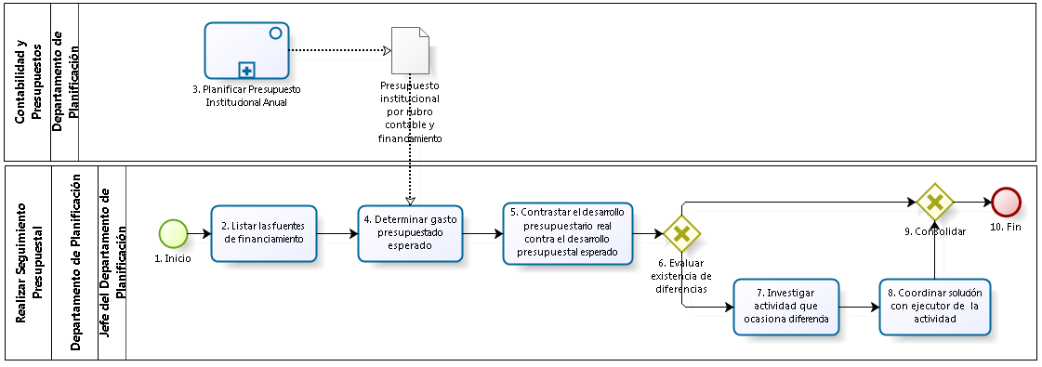

Figura 3. 60 – Diagrama de Procesos: Proceso “Realizar Seguimiento Presupuestal”

**Fuente:** Basado en el Proyecto Profesional “Modelo de Negocios Empresarial de la Oficina Central Fe y Alegría"

|  |  |  |  |  |  |  |  |
| --- | --- | --- | --- | --- | --- | --- | --- |
| **N°** | **ENTRADA** | **ACTIVIDAD** | **SALIDA** | **DESCRIPCIÓN** | **RESPONSABLE** | **TIPO ACTIVIDAD** | **MACROPROCESO** |
| **1** |  | Inicio | - Necesidad de realizar seguimiento presupuestal | El proceso inicia con la necesidad de realizar un seguimiento presupuestal por parte del Jefe del Departamento de Planificación. | Jefe del Departamento de Planificación | Manual | Contabilidad y Presupuestos |
| **2** | - Necesidad de realizar seguimiento presupuestal | Listar las fuentes de financiamiento | - Listado de fuentes de financiamiento | El Jefe del Departamento de Planificación procede a identificar las fuentes de financiamiento que se encuentran vigentes de acorde a la fecha de inicio de trimestre, paso seguido elabora un listado de fuentes de financiamiento. | Jefe del Departamento de Planificación | Manual | Contabilidad y Presupuestos |
| **3** |  | Planificar Presupuesto Institucional Anual | - Presupuesto Institucional por rubro contable y financiamiento | El Presupuesto Institucional por Rubro Contable y Financiamiento es elaborado en el proceso de Planificar Presupuesto Institucional Anual, el cual se usará como fuente para determinar el gasto presupuestado. | Departamento de Planificación | Manual | Contabilidad y Presupuestos |
| **4** | - Listado de fuentes de financiamiento  - Presupuesto Institucional por rubro contable y financiamiento | Determinar gasto presupuestado esperado | - Gasto presupuestado esperado | El Jefe del Departamento de Planificación de acuerdo a las fuentes de financiamiento determina el gasto presupuestado esperado hasta la fecha de inicio de trimestre actual en función al Presupuesto institucional por rubro contable y financiamiento obtenido del proceso Planificar Presupuesto Anual Institucional. | Jefe del Departamento de Planificación | Manual | Contabilidad y Presupuestos |
| **5** | - Gasto presupuestado esperado | Contrastar el desarrollo presupuestario real contra el desarrollo presupuestal esperado | - Diferencia entre el presupuesto ejecutado y planificado. | El Jefe del Departamento de Planificación compara el gasto presupuestal esperado con el informe de flujo de caja, proveniente del proceso Elaboración de flujo de caja de Administración y abastecimiento, para obtener la diferencia entre el presupuesto ejecutado y el planificado. | Jefe del Departamento de Planificación | Manual | Contabilidad y Presupuestos |
| **6** | - Diferencia entre el presupuesto ejecutado y planificado. | Evaluar existencia de diferencia | - Diferencias entre el presupuesto ejecutado y planificado.  - Diferencias inexistentes entre el presupuesto ejecutado y planificado | En caso exista diferencia entre el presupuesto ejecutado y el planificado se procederá a investigar la actividad que ocasiona la diferencia y coordinar la solución con el ejecutor de la actividad; caso contrario, el proceso termina. | Jefe del Departamento de Planificación | Manual | Contabilidad y Presupuestos |
| **7** | - Diferencias entre el presupuesto ejecutado y planificado. | Investigar actividad que ocasiona diferencia | - Actividad que ocasiona diferencia | El Jefe del Departamento de Planificación investiga que actividad está produciendo la diferencia entre el presupuesto ejecutado y el planificado e identifica el ejecutor del mismo. | Jefe del Departamento de Planificación | Manual | Contabilidad y Presupuestos |
| **8** | - Actividad que ocasiona diferencia | Coordinar solución con el ejecutor de la actividad | - Medidas a tomar | El Jefe del Departamento de Planificación se reúne con el ejecutor cuya actividad está ocasionando diferencias en el presupuesto ejecutado y el planificado para determinar medidas de solución. | Jefe del Departamento de Planificación | Manual | Contabilidad y Presupuestos |
| **9** | - Diferencias inexistentes entre el presupuesto ejecutado y planificado  - Medidas a tomar | Consolidar | - Diferencias inexistentes entre el presupuesto ejecutado y planificado  - Medidas a tomar | Existan o no diferencias entre el presupuesto ejecutado y planificado, la información obtenida es consolidada antes de terminar el proceso. | Jefe del Departamento de Planificación | Manual | Contabilidad y Presupuestos |
| **10** | - Diferencias inexistentes entre el presupuesto ejecutado y planificado  - Medidas a tomar | Fin |  | El proceso finaliza con las medidas a tomar, en caso se hayan encontrado anomalías entre el presupuesto ejecutado y el planificado, o caso contrario, el proceso termina con la confirmación de que no se encontraron diferencias. | Jefe del Departamento de Planificación | Manual | Contabilidad y Presupuestos |

Tabla 3. 113 – Caracterización del Proceso “Realizar Seguimiento Presupuestal”

**Fuente:** Basado en el Proyecto Profesional “Modelo de Negocios Empresarial de la Oficina Central Fe y Alegría"

### Proceso: Realizar Auditoría Interna

El presente proceso describe las labores realizadas por el Departamento de Administración de la Oficina Central de Fe y Alegría Perú para elaborar el Estado Financiero y sea Auditado por la Junta Directiva.

| **MACROPROCESO: CONTABILIDAD Y PRESUPUESTOS**  **Proceso “Realizar Auditoría Interna”** | | | |
| --- | --- | --- | --- |
| **PROPÓSITO** | El presente proceso tiene como propósito el cumplimiento del siguiente objetivo:  **OSE 1:** Impulsar una gestión dinámica, participativa y descentralizada que promueva el compromiso de las instituciones educativas con el proceso de regionalización del país, desde la propuesta educativa de FYA.  **OSE 3:** Lograr una educación técnica cualificada acorde con las necesidades del mercado laboral, conducente al desarrollo local, regional y nacional.  **OSE 5:** Ampliar la acción educativa de FyA tanto formal como alternativa en los sectores más pobres de la sierra y selva para contribuir en la mejora de su calidad de vida y tener una mayor incidencia en la educación pública. | | |
| **RESPONSABLE** | Departamento de Administración | **BASE LEGAL** | No Aplica |
| **ACTORES DEL PROCESO** | Consejo Directivo: Conformado por tres miembros encargados de tomar las decisiones más importantes de la Institución.  Director General: Religioso de la orden Jesuita, encargado de llevar la dirección general de la Oficina Central de Fe y Alegría Perú bajo los lineamientos del movimiento Fe y Alegría.  Administrador: Persona encargada de asistir a las instancias directivas en la planificación, ejecución y control de las actividades administrativas relacionadas con los recursos financieros y bienes físicos destinados a la operación de la Oficina Central, los centros y programas del Plan Institucional, así como en materias de personal.  Contador: Persona encargada de verificar que los recursos financieros sean suficientes para cubrir el plan de pagos, revisar la documentación para realizar pagos, revisar conciliaciones bancarias, entre otros. | | |
| **CLIENTES INTERNOS** | Consejo Directivo | **CLIENTE EXTERNO** | No Aplica |
| **ALCANCE** | El alcance del presente proceso se encuentra en torno al esfuerzo realizado por el Departamento de Administración para elaborar el Estado Financiero que, luego, será auditado por el Consejo Directivo. | | |
| **PROCEDIMIENTO** | 1. El Consejo Directivo solicita al Administrador el Estado Financiero para realizar la Auditoría correspondiente. 2. El Administrador le solicita la elaboración del estado solicitado al Contador. 3. El Contador extrae la información del Sistema Contable para elaborar el Estado Financiero. 4. El Contador elabora un borrador del Estado Financiero para entregárselo al Administrador y al Director General. 5. Una vez que el Administrador y el Director General reciben el borrador del Estado Financiero, lo revisan. 6. Si el Administrador o el Director General encuentran inconsistencias en el Estado Financiero, brindan sus observaciones correspondientes. Caso contrario, dan su conformidad al Contador. 7. Si el Administrador y/o el Director General hicieron observaciones al borrador del Estado Financiero, el Contador levanta las observaciones. 8. Después, el Contador elabora el Dictamen de Auditoría y se lo entrega al Administrador. 9. Por último, el Administrador entrega el Dictamen de Auditoría al Consejo Directivo. | | |
| **PROCESOS RELACIONADOS** | No Aplica | | |

Tabla 3. 114 – Definición del Proceso “Realizar Auditoría Interna”

**Fuente:** Elaboración Propia

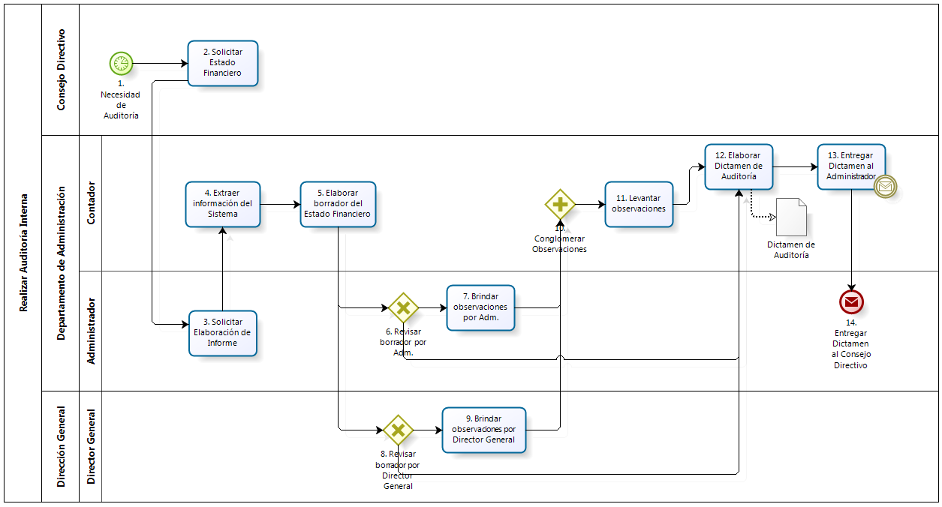

Figura 3. 61 – Diagrama de Procesos: Proceso “Realizar Auditoría Interna”

**Fuente:** Elaboración Propia

|  |  |  |  |  |  |  |  |
| --- | --- | --- | --- | --- | --- | --- | --- |
| **N°** | **ENTRADA** | **ACTIVIDAD** | **SALIDA** | **DESCRIPCIÓN** | **RESPONSABLE** | **TIPO ACTIVIDAD** | **MACROPROCESO** |
| **1.** |  | Necesidad de Auditoría | * Necesidad de Auditoría | Quincenalmente, la Oficina Central de Fe y Alegría Perú realiza los procesos de Auditoría Interna. En algunas ocasiones este proceso se realiza semanalmente. | Junta Directiva | Manual | Contabilidad y Presupuestos |
| **2.** | * Necesidad de Auditoría | Solicitar Estado Financiero | * Estado Financiero solicitado | La Junta Directiva solicita el Estado Financiero al Administrador. | Junta Directiva | Manual | Contabilidad y Presupuestos |
| **3** | * Estado Financiero solicitado | Solicitar Elaboración de Informe | * Elaboración de Estado Financiero realizada | El Administrador le solicita al Contador la elaboración del Estado Financiero | Administrador | Manual | Contabilidad y Presupuestos |
| **4.** | * Elaboración de Estado Financiero realizada | Extraer información del Sistema | * Información extraída | El Contador extrae la información del sistema, para que, a partir de ella, elabore el informe. | Contador | Manual | Contabilidad y Presupuestos |
| **5.** | * Información extraída | Elaborar borrador del Estado Financiero | * Borrador de Estado Financiero | El Contador prepara un borrador del Estado Financiero para presentárselo al Administrador y al Director General. | Contador | Manual | Contabilidad y Presupuestos |
| **6.** | * Borrador de Estado Financiero | Revisar borrador por Adm. | * Borrador de Estado Financiero revisado por el Administrador | El Administrador revisa el borrador del Estado Financiero. | Administrador | Manual | Contabilidad y Presupuestos |
| **7.** | * Borrador de Estado Financiero revisado | Brindar observaciones por Adm. | * Borrador de Estado Financiero con observaciones del Administrador | Si el Administrador encuentra detalles a corregir, entonces le brinda observaciones al borrador del Estado Financiero. | Administrador | Manual | Contabilidad y Presupuestos |
| **8.** | * Borrador de Estado Financiero | Revisar borrador por Director General | * Borrador de Estado Financiero revisado por el Director General | El Director General revisa el borrador del Estado Financiero. | Director General | Manual | Contabilidad y Presupuestos |
| **9.** | * Borrador de Estado Financiero revisado | Brindar observaciones por Director General | * Borrador de Estado Financiero con observaciones del Director General | Si el Director General encuentra detalles a corregir, entonces le brinda observaciones al borrador del Estado Financiero. | Director General | Manual | Contabilidad y Presupuestos |
| **10** | * Borrador de Estado Financiero con observaciones del Administrador * Borrador de Estado Financiero con observaciones del Director General | Conglomerar Observaciones | * Observaciones conglomeradas | El Contador conglomera las observaciones brindadas por el Administrador y por el Director General | Contador | Manual | Contabilidad y Presupuestos |
| **11.** | * Observaciones conglomeradas | Levantar observaciones | * Borrador de Estado Financiero corregido | El Contador modifica el Borrador del Estado Financiero, según las observaciones brindadas por el Administrador y el Director General. | Contador | Manual | Contabilidad y Presupuestos |
| **12.** | * Borrador de Estado Financiero corregido * Borrador de Estado Financiero revisado por el Administrador * Borrador de Estado Financiero revisado por el Director General | Elaborar Dictamen de Auditoría | * Dictamen de Auditoría | Luego de modificar el borrador del Estado Financiero o recibir las revisiones del Administrador y Director General, el Contador elabora el Dictamen de Auditoría. | Contador | Manual | Contabilidad y Presupuestos |
| **13.** | * Dictamen de Auditoría | Entregar Dictamen al Administrador | - Dictamen de Auditoría entregado al Administrador | El Contador entrega el Dictamen de Auditoría al Administrador. | Contador | Manual | Contabilidad y Presupuestos |
| **14.** | * Dictamen de Auditoría entregado al Administrador | Entregar Dictamen al Consejo Directivo | * Dictamen de Auditoría entregado al Consejo Directivo. | El Administrador recibe el Dictamen de Auditoría y se lo entrega al Consejo Directivo. | Administrador | Manual | Contabilidad y Presupuestos |

Tabla 3. 115 – Caracterización del Proceso “Realizar Auditoría Interna”

**Fuente:** Elaboración Propia

### Macroproceso: Gestión de Recursos Humanos

El presente macroproceso describe las labores realizadas por el Departamento de Administración, para gestionar al personal de la Oficina Central de Fe y Alegría Perú desde que es requerida por algún Departamento hasta su despido o renuncia.

| **MACROPROCESO: GESTIÓN DE RECURSOS HUMANOS** | | | |
| --- | --- | --- | --- |
| **PROPÓSITO** | El siguiente macroproceso tiene como propósito el cumplimiento del siguiente objetivo:  **OSE 2:** Comprometer a todos los miembros de la comunidad educativa con su desarrollo integral para responder al desafío de una educación de calidad, desde la mística y propuesta de FYA.  **OSE 3:** Lograr una educación técnica cualificada acorde con las necesidades del mercado laboral, conducente al desarrollo local, regional y nacional.  **OSE 4:** Formar alumnos y alumnas con valores evangélicos, líderes, autónomos, críticos con identidad ciudadana para que sean agentes de cambio y promotores del desarrollo sostenible.  **OSE 5:** Ampliar la acción educativa de FYA tanto formal como alternativa en los sectores más pobres de la sierra y selva para contribuir en la mejora de su calidad de vida y tener una mayor incidencia en la educación pública. | | |
| **RESPONSABLE** | Departamento de Administración | **BASE LEGAL** | No Aplica |
| **ACTORES DEL PROCESO** | Departamento de Administración: Departamento encargado de la coordinación de la actividad financiera y administrativa de la Institución FyA y llevar los procesos de la Oficina Central en las siguientes áreas: Asistencia Técnico-Administrativa; Presupuesto y Contabilidad; Compras, Suministros, Servicios y Logística; y Recursos Humanos.  Departamento: Cualquier departamento que se encuentre dentro de la Oficina Central de Fe y Alegría Perú.  Universidad: Entidad que mantiene una relación cercana con la Oficina Central de Fe y Alegría, principalmente, para el reclutamiento de nuevo personal.  Otras Instituciones Relacionadas: Conjunto de instituciones cuyo objetivo es similar al de la Oficina Central de Fe y Alegría; es decir, el apoyo en la educación a los sectores más desafortunados.  Postulante: Persona interesada en laborar dentro de la Oficina Central de Fe y Alegría Perú. | | |
| **CLIENTES INTERNOS** | Departamento de Administración | **CLIENTES EXTERNOS** | No Aplica |
| **ALCANCE** | El alcance del presente macroproceso se encuentra en torno al esfuerzo realizado por el Departamento de Administración y a un Departamento para la gestión del personal desde que se requiere del mismo hasta que deja de laborar en la institución, esto implica: seguimiento, capacitación, pago de planilla, atención de solicitud de viaje y su posterior despido o renuncia.  En este caso, los procesos que se encuentran de color azul son aquellos que pertenecen a otro macroproceso; mientras que los procesos de color morado, son aquellos que no serán detallados en el proyecto por encontrarse fuera del alcance del mismo. | | |
| **PROCEDIMIENTO** | 1. El Departamento de Administración atiende la solicitud del personal cuando una determinada Área o Departamento lo requiera. 2. El Departamento de Administración recluta por diferentes medios y canales a los postulantes que puedan ocupar el puesto requerido. 3. El Departamento de Administración selecciona a los postulantes aptos y los contacta y cita para la realización de entrevistas. 4. El Departamento de Administración escoge al postulante adecuado y lo contrata e induce a sus labores; asimismo, el grupo pastoral lo induce en Valores e identidad. 5. El Jefe del Departamento hace un seguimiento de las labores desempeñadas por sus empleados a cargo. Esto lo hace mediante la elaboración de evaluaciones: técnica y una autoevaluación. 6. De acuerdo a ello, se puede ver si el empleado necesita una capacitación o si será despedido. En caso de una capacitación, el Jefe del Departamento está a cargo de gestionarla. 7. En caso de despido, el Departamento de Administración evalúa un posible despido de acuerdo a las normas y faltas de Ley de Sistema de Trabajo; y en caso de renuncia, el empleado gestiona la formalización del mismo. Para ambos caso, se necesita la aprobación del Director General. 8. Si el empleado requiere hacer un viaje debido a que sus labores así lo requieren, solicita fondos de Viaje al Departamento de Administración. 9. El empleado, una vez realizado el viaje, tiene que rendir los gatos de viaje al Administrador. 10. El Departamento de Administración se encarga de realizar el pago a los empleados de la institución. | | |
| **PROCESOS RELACIONADOS** | 1. Pagar Planilla de Remuneraciones | | |

Tabla 3. 116 – Definición del Macroproceso “Gestión de Recursos Humanos”

**Fuente:** Elaboración Propia

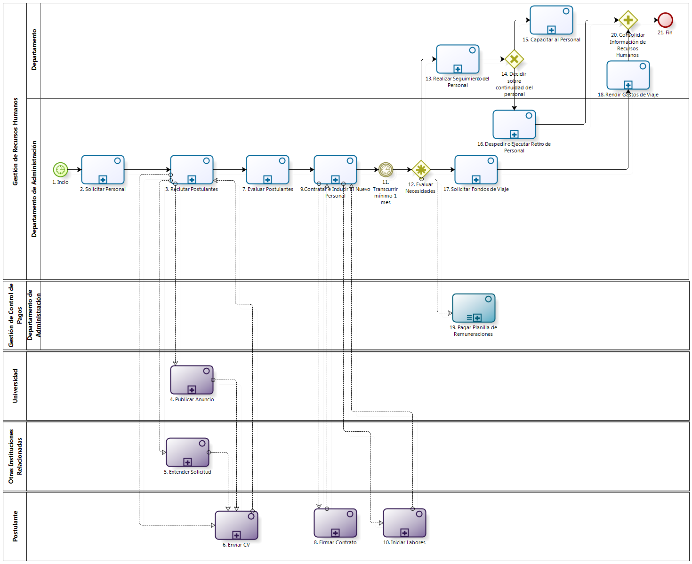

Figura 3. 62 – Diagrama de Procesos: Macroproceso “Gestión de Recursos Humanos”

**Fuente:** Elaboración Propia

|  |  |  |  |  |  |  |  |
| --- | --- | --- | --- | --- | --- | --- | --- |
| **N°** | **ENTRADA** | **ACTIVIDAD** | **SALIDA** | **DESCRIPCIÓN** | **RESPONSABLE** | **TIPO ACTIVIDAD** | **MACROPROCESO** |
| **1.** |  | Inicio | * Necesidad de nuevo empleado | El macroproceso inicia con la necesidad de contratar a un nuevo empleado. | Departamento de Administración | Manual | Gestión de Recursos Humanos |
| **2.** | - Necesidad de nuevo empleado | Solicitar Personal | * Perfil Ocupacional con VoBo del Director General | El Departamento de Administración se encarga de atender la solicitud de personal cuando una determinada área o departamento lo requiera. | Departamento de Administración | Manual | Gestión de Recursos Humanos |
| **3.** | - Perfil Ocupacional con VoBo del Director General  - CV | Reclutar Postulantes | * Solicitud de Reclutamiento a Universidad * Solicitud de Reclutamiento a Otras Instituciones * Aviso difundido * Anuncio Publicado * Aviso en Web * Conjunto de CV’s recibidos | El Departamento de Administración recluta a postulantes que ocupen los puestos solicitados por diferentes canales como: Universidad, otras Entidades Relacionadas, en la Web o en el periódico, etc. De esta manera, recepciona un conjunto de Curriculum Vitae. | Departamento de Administración | Manual | Gestión de Recursos Humanos |
| **4.** | * Solicitud de Reclutamiento a Universidad | Publicar Anuncio | * Anuncio Publicado | La universidad publica el anuncio requerida por la Oficina Central de Fe y Alegría Perú. | Universidad | Manual | Gestión de Recursos Humanos |
| **5.** | * Solicitud de Reclutamiento a Otras Instituciones | Extender Solicitud | * Aviso difundido | Una Institución Relacionada a la Oficina Central de Fe y Alegría Perú difunde el aviso de convocatoria para el puesto. | Otras Instituciones Relacionadas | Manual | Gestión de Recursos Humanos |
| **6.** | * Aviso difundido * Anuncio Publicado * Aviso en Web | Enviar CV | * CV | El Postulante decide enviar su Curriculum Vitae a la Institución. | Postulante | Manual | Gestión de Recursos Humanos |
| **7.** | - Conjunto de CV’s recibidos | Evaluar Postulantes | * CV del postulante aceptado | El Departamento de Administración evalúa los Curriculum Vitae recibidos y procede a la evaluación y selección de los postulantes y los contacta para su entrevista. Finalmente, se elige al postulante que ocupará el cargo requerido. | Departamento de Administración | Manual | Gestión de Recursos Humanos |
| **8.** | * Contrato | Firmar Contrato | * Contrato firmado | El Postulante elegido firma el Contrato. | Postulante | Manual | Gestión de Recursos Humanos |
| **9.** | * CV del postulante aceptado * Contrato firmado * Labores iniciadas | Contratar e Inducir al Nuevo Personal | * Labores iniciadas * Contrato * Inducciones realizadas | El Departamento de Administración se encarga de la contratación al postulante contactado. Además, el Jefe del Departamento induce al nuevo empleado a sus tareas y el grupo pastoral lo induce en valores e identidad. | Departamento de Administración | Manual | Gestión de Recursos Humanos |
| **10.** | * Inducciones realizadas | Iniciar Labores | * Labores iniciadas | Luego de recibir las inducciones correspondientes, el Postulante elegido inicia sus labores, luego de recibir las inducciones correspondientes. | Postulante | Manual | Gestión de Recursos Humanos |
| **11.** | * Labores iniciadas | Transcurrir mínimo 1 mes | - Tiempo del Empleado laborando | Después de haber laborado un mes en la institución o después de haber trabajado meses en la institución surgen diferentes necesidades. | Departamento de Administración | Manual | Gestión de Recursos Humanos |
| **12.** | * Tiempo del Empleado laborando | Evaluar Necesidades | - Necesidad de realizar seguimiento  -Necesidad de viaje  -Necesidad de Remunerar | Mientras el empleado se encuentra laborando en la Oficina Central, pueden surgir distintas necesidades como: la necesidad de hacerle un seguimiento al empleado, necesidad del empleado de viajar como parte de sus actividades asignadas o la necesidad de remunerarlo. | Departamento de Administración | Manual | Gestión de Recursos Humanos |
| **13.** | - Necesidad de realizar seguimiento | Realizar Seguimiento del Personal | -Resultados de Evaluaciones analizados | El Jefe del Departamento se encarga de hacer un seguimiento al personal a su cargo mediante evaluaciones. El Jefe del Departamento es quien elabora las evaluaciones: técnica y autoevaluación; y los empleados lo desarrollan. Esto se realiza con el fin de hacerles un seguimiento al desempeño de sus labores. | Departamento | Manual | Gestión de Recursos Humanos |
| **14.** | * Resultados de Evaluaciones analizados | Decidir sobre continuidad del personal | -Decisión de no laborar  -Decisión de seguir laborando | Una vez realizado el seguimiento, se pueden tomar dos decisiones: que el empleado siga laborando en la institución y para ello se le capacita o que el empleado deje de laborar en la institución, esto puede ocurrir por iniciativa del empleado o por la institución. | Departamento | Manual | Gestión de Recursos Humanos Ge |
| **15.** | * Decisión de seguir laborando | Capacitar al Personal | - Certificado de Capacitación | El Jefe del Departamento se encarga gestionar las capacitaciones para los empleados que tengan alguna dificultad en el cumplimiento de sus actividades o para un desarrollo personal y laboral de los mismos. | Departamento | Manual | Gestión de Recursos Humanos |
| **16.** | * Decisión de no laborar | Despedir o Ejecutar Retiro del Personal | * Certificados de depósito y de Trabajo emitidos | El Departamento de Administración se encarga de gestionar el despido, en caso se requiera. En caso de renuncia, el empleado gestiona la formalización del mismo. Para ambos caso, se necesita la aprobación del Director General. | Departamento de Administración | Manual | Gestión de Recursos Humanos |
| **17.** | - Necesidad de Viaje | Solicitar Fondos de Viaje | * Necesidad de rendir gastos de viaje | El Departamento de Administración atiende y gestiona los fondos de viaje que solicita un empleado de la institución para cumplir con sus labores. | Departamento de Administración | Manual | Gestión de Recursos Humanos |
| **18.** | * Necesidad de rendir gastos de viaje | Rendir Gastos de Viaje | -Documentos registrados y contabilizados | El Empleado del Departamento luego de haber viajado, es necesario que sustente los gastos realizados en el viaje los cuales serán cubiertos por la institución. | Departamento | Manual | Gestión de Recursos Humanos |
| **19.** | * Necesidad de Remunerar | Pagar Planilla de Remuneraciones | - Planilla firmada | El Departamento de Administración es quien está encargado de pagar a los empleados que laboran en la institución. | Departamento de Administración | Manual | Gestión de Control de Pagos |
| **20.** | - Certificado de Capacitación  - Certificados de depósito y de Trabajo emitidos  -Documentos registrados y contabilizados  - Planilla firmada | Consolidar Información de Recursos Humanos | - Certificado de Capacitación  - Certificados de depósito y de Trabajo emitidos  -Documentos registrados y contabilizados  - Planilla firmada | Las salidas de los procesos “Capacitar al Personal”, “Rendir Gastos de Viaje” y “Despedir o Ejecutar Retiro de Personal” se consolidan para dar fin al macroproceso. | Departamento | Manual | Gestión de Recursos Humanos |
| **21.** | - Certificado de Capacitación  - Certificados de depósito y de Trabajo emitidos  -Documentos registrados y contabilizados  - Planilla firmada | Fin |  | Este macroproceso concluye con la obtención de un Certificado de Capacitación, Certificados de depósito y de Trabajo, Documentos registrados y contabilizados o con una Planilla firmada. | Departamento | Manual | Gestión de Recursos Humanos |

Tabla 3. 117 – Caracterización del Macroproceso “Gestión de Recursos Humanos”

**Fuente:** Elaboración Propia

* + - 1. **Proceso: Solicitar Personal**

El presente proceso describe las labores realizadas por el Jefe del Departamento para solicitar la contratación de un nuevo empleado.

| **MACROPROCESO: GESTIÓN DE RECURSOS HUMANOS**  **Proceso “Solicitar Personal”** | | | |
| --- | --- | --- | --- |
| **PROPÓSITO** | El presente proceso cumple los objetivos:  **OSE 2**: Comprometer a todos los miembros de la comunidad educativa con su desarrollo integral para responder al desafío de una educación de calidad, desde la mística y propuesta de FYA.  **OSE 3**: Lograr una educación técnica cualificada acorde con las necesidades del mercado laboral, conducente al desarrollo local, regional y nacional. | | |
| **RESPONSABLE** | Jefe del Departamento | **BASE LEGAL** | No Aplica |
| **ACTORES DEL PROCESO** | Jefe del Departamento: Persona contratada por la Oficina Central de Fe y Alegría Perú para gestionar el departamento de la institución.  Director General: Religioso de la orden Jesuita, encargado de llevar la dirección general de la Oficina Central de Fe y Alegría Perú bajo los lineamientos del movimiento Fe y Alegría. | | |
| **CLIENTES INTERNOS** | Jefe del Departamento | **CLIENTE EXTERNO** | No Aplica |
| **ALCANCE** | El presente proceso se encuentra en torno al esfuerzo realizado por el Jefe de un Departamento para solicitar la contratación de un nuevo empleado. | | |
| **PROCEDIMIENTO** | 1. Ante la falta de personal o sobrecarga de trabajo, el Jefe de Departamento tiene la necesidad de un nuevo empleado a su cargo. 2. Ante esta necesidad, el Jefe del Departamento evalúa si posee el Perfil Ocupacional del puesto. 3. En caso este exista, el Jefe del Departamento lo envía al Departamento de Administración. 4. En caso contrario, evalúa que Competencias son necesarias para el puesto. 5. Con las competencias seleccionadas, el Jefe del Departamento procede a elaborar el Perfil Ocupacional. 6. Tras su elaboración, el Jefe del Departamento envía el Perfil Ocupacional al Director General para que lo evalúe. 7. En caso el Director General considere que el Perfil contiene errores, lo devuelve al Jefe del Departamento para que lo modifique. 8. En caso contrario, brinda su VoBo. | | |
| **PROCESOS RELACIONADOS** | No Aplica | | |

Tabla 3. 118 – Definición del Proceso “Solicitar Personal”

**Fuente:** Elaboración Propia

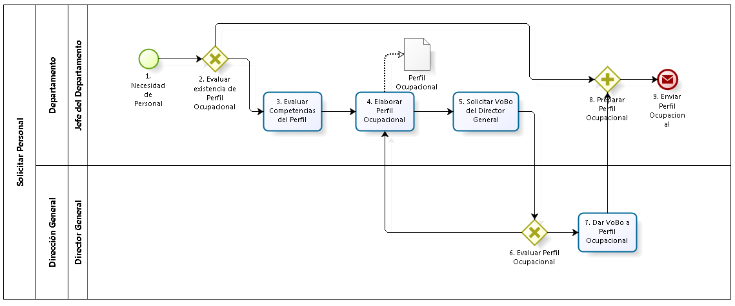

Figura 3. 63 – Diagrama de Procesos: Proceso “Solicitar Personal”

**Fuente:** Elaboración Propia

|  |  |  |  |  |  |  |  |
| --- | --- | --- | --- | --- | --- | --- | --- |
| **N°** | **ENTRADA** | **ACTIVIDAD** | **SALIDA** | **DESCRIPCIÓN** | **RESPONSABLE** | **TIPO ACTIVIDAD** | **MACROPROCESO** |
| **1.** |  | Necesidad de Personal | * Necesidad de nuevo empleado | Ante la falta de personal, o aumento de la carga de trabajo, el Jefe del Departamento tiene la necesidad de contratar a un nuevo empleado. | Jefe del Departamento | Manual | Gestión de Recursos Humanos |
| **2.** | * Necesidad de nuevo empleado | Evaluar existencia de Perfil Ocupacional | * Perfil Ocupacional * Carencia de Perfil Ocupacional | El Jefe del Departamento evalúa si existe o no un Perfil Ocupacional para el puesto, del cual solicita empleado. | Jefe del Departamento | Manual | Gestión de Recursos Humanos |
| **3.** | * Carencia de Perfil Ocupacional | Evaluar Competencias del Perfil | * Competencias de Perfil | Ante la carencia de un Perfil Ocupacional para el puesto solicitado, el Jefe del Departamento evalúa las Competencias que se requerirán para dicho puesto. | Jefe del Departamento | Manual | Gestión de Recursos Humanos |
| **4.** | * Competencias de Perfil * Perfil Ocupacional con observaciones | Elaborar Perfil Ocupacional | * Perfil Ocupacional | Con las competencias de Perfil seleccionadas, el Jefe del Departamento elabora el Perfil Ocupacional. | Jefe del Departamento | Manual | Gestión de Recursos Humanos |
| **5.** | * Perfil Ocupacional | Solicitar VoBo del Director General | * Perfil Ocupacional enviado al Director General | El Jefe del Departamento envía el Perfil Ocupacional elaborado al Director General para que brinde su VoBo o, en caso contrario, dé las observaciones correspondientes. | Jefe del Departamento | Manual | Gestión de Recursos Humanos |
| **6.** | * Perfil Ocupacional enviado al Director General | Evaluar Perfil Ocupacional | * Perfil Ocupacional con observaciones * Perfil Ocupacional aprobado por el Director General | El Director General evalúa el Perfil Ocupacional elaborado por el Jefe del Departamento. En caso encuentre errores, le devolverá el documento con las observaciones correspondientes. En caso contrario, procederá a dar su VoBo al Perfil Ocupacional. | Director General | Manual | Gestión de Recursos Humanos |
| **7.** | * Perfil Ocupacional aprobado por el Director General | Dar VoBo a Perfil Ocupacional | * Perfil Ocupacional con VoBo del Director General | El Director General brinda su VoBo al Perfil Ocupacional. | Director General | Manual | Gestión de Recursos Humanos |
| **8.** | * Perfil Ocupacional * Perfil Ocupacional con VoBo del Director General | Preparar Perfil Ocupacional | * Perfil Ocupacional | Ya sea el perfil ocupacional existente o el nuevo, el Jefe del Departamento lo prepara para entregarlo al Administrador | Jefe del Departamento | Manual | Gestión de Recursos Humanos |
| **9.** | * Perfil Ocupacional | Enviar Perfil Ocupacional | * Perfil Ocupacional enviado | El proceso termina cuando el Jefe del Departamento envía el Perfil Ocupacional al Departamento de Administración. | Jefe del Departamento | Manual | Gestión de Recursos Humanos |

Tabla 3. 119 – Caracterización del Proceso “Solicitar Personal”

**Fuente:** Elaboración Propia

* + - 1. **Proceso: Reclutar Postulantes**

El presente proceso describe las labores realizadas por el Administrador para el reclutamiento de Postulantes, mediante la publicación de avisos en la Web, la solicitud a Universidades u otras instituciones relacionadas.

| **MACROPROCESO: GESTIÓN DE RECURSOS HUMANOS**  **Proceso “Reclutar Postulantes”** | | | |
| --- | --- | --- | --- |
| **PROPÓSITO** | El presente proceso cumple los objetivos:  **OSE 2:** Comprometer a todos los miembros de la comunidad educativa con su desarrollo integral para responder al desafío de una educación de calidad, desde la mística y propuesta de FYA.  **OSE 3:** Lograr una educación técnica cualificada acorde con las necesidades del mercado laboral, conducente al desarrollo local, regional y nacional. | | |
| **RESPONSABLE** | Administrador | **BASE LEGAL** | No Aplica |
| **ACTORES DEL PROCESO** | Administrador: Persona encargada de asistir a las instancias directivas en la planificación, ejecución y control de las actividades administrativas relacionadas con los recursos financieros y bienes físicos destinados a la operación de la Oficina Central, los centros y programas del Plan Institucional, así como en materias de personal.  Universidad: Entidad que mantiene una relación cercana con la Oficina Central de Fe y Alegría, principalmente, para el reclutamiento de nuevo personal.  Otras Instituciones Relacionadas: Conjunto de instituciones cuyo objetivo es similar al de la Oficina Central de Fe y Alegría; es decir, el apoyo en la educación a los sectores más desafortunados.  Postulante: Persona interesada en laborar dentro de la Oficina Central de Fe y Alegría Perú. | | |
| **CLIENTES INTERNOS** | No Aplica | **CLIENTE EXTERNO** | No Aplica |
| **ALCANCE** | El presente proceso se encuentra en torno al esfuerzo realizado por el Administrador para realizar el proceso de reclutamiento a través de diferentes medios: con avisos en la Web, a través de Universidad y/o a través de otras Instituciones relacionadas.  En este caso, los procesos que se encuentran de color morado son aquellos que no serán detallados en el proyecto por encontrarse fuera del alcance del mismo. | | |
| **PROCEDIMIENTO** | 1. Luego de recibir el Perfil Ocupacional, el Administrador elabora la Publicación de Reclutamiento. 2. Con esta publicación, el Administrador difunde la solicitud de diferentes maneras: con una publicación en la Web, a través de Universidades o a través de otras Instituciones relacionadas. 3. En caso publique en la Web, el Administrador elabora un aviso en la Web para que los postulantes interesados se enteren sobre el proceso de reclutamiento que se realiza. 4. En caso decida realizar el reclutamiento a través de Universidades, el Administrador envía una Solicitud de Reclutamiento, para que publiquen avisos dentro de la universidad, y así, los interesados se enteren del procesos. 5. En caso decida realizar el reclutamiento a través de otras instituciones relacionadas, el Administrador envía una Solicitud de Reclutamiento, para que éstas la difundan entre sus empleados y conocidos. 6. Tanto las Universidades como las otras Instituciones relacionadas publican y difunden el aviso sobre el proceso de reclutamiento que se realiza en la Oficina Central de Fe y Alegría Perú. 7. El Postulante interesado envía su CV a la Oficina Central de Fe y Alegría Perú. 8. Finalmente, el Administrador recibe todos los CV’s de los interesados. | | |
| **PROCESOS RELACIONADOS** | No Aplica | | |

Tabla 3. 120 – Definición del Proceso “Reclutar Postulantes”

**Fuente:** Elaboración Propia

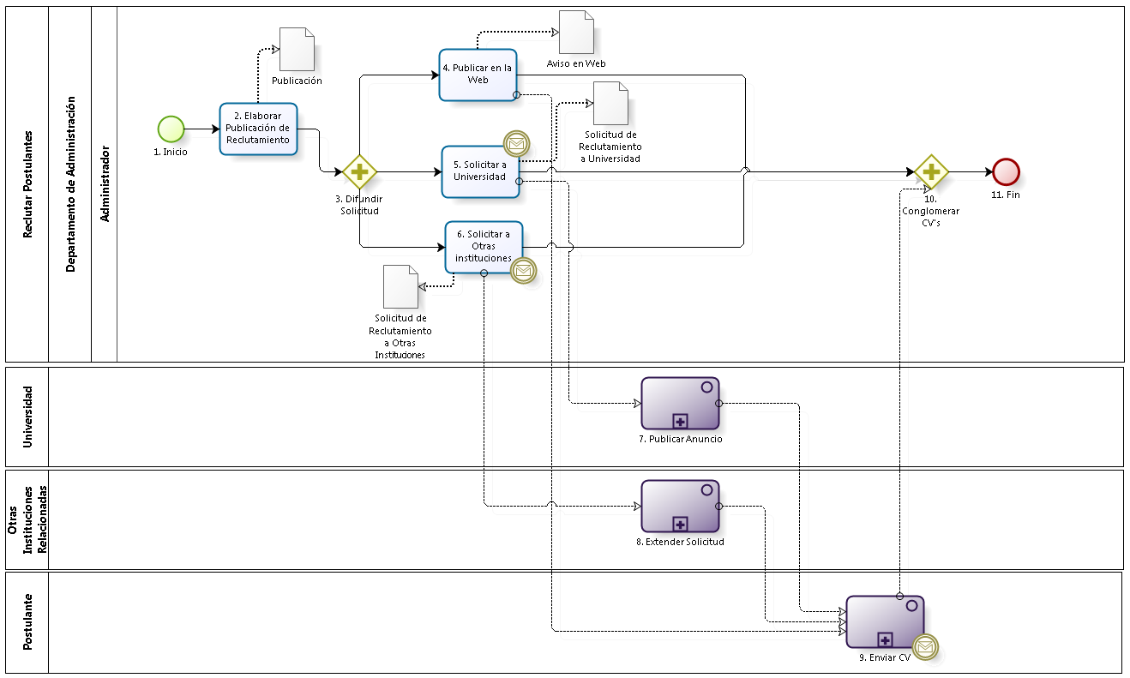

Figura 3. 64 – Diagrama de Procesos: Proceso “Reclutar Postulantes”

**Fuente:** Elaboración Propia

|  |  |  |  |  |  |  |  |
| --- | --- | --- | --- | --- | --- | --- | --- |
| **N°** | **ENTRADA** | **ACTIVIDAD** | **SALIDA** | **DESCRIPCIÓN** | **RESPONSABLE** | **TIPO ACTIVIDAD** | **MACROPROCESO** |
| **1.** |  | Inicio | * Perfil Ocupacional con VoBo del Director General * Perfil Ocupacional enviado | El proceso inicia luego de que el Perfil Ocupacional, existente o recién elaborado, es entregado al Administrador. | Administrador | Manual | Gestión de Recursos Humanos |
| **2.** | * Perfil Ocupacional con VoBo del Director General * Perfil Ocupacional enviado | Elaborar Publicación de Reclutamiento | * Publicación | El Administrador, con el Perfil Ocupacional, elabora la publicación correspondiente para realizar el reclutamiento del personal solicitado. | Administrador | Manual | Gestión de Recursos Humanos |
| **3.** | * Publicación | Difundir Solicitud | * Reclutamiento vía Web * Reclutamiento a través de Universidades * Reclutamiento a través de otras Instituciones relacionadas | Con la publicación elaborada, el Administrador difunde la solicitud de diferentes maneras: en la Web, a través de Universidades o a través de otras Instituciones relacionadas. | Administrador | Manual | Gestión de Recursos Humanos |
| **4.** | * Reclutamiento vía Web | Publicar en la Web | * Aviso en Web | El Administrador publica un aviso en la Web sobre el proceso de reclutamiento a realizar, con el perfil necesario de los postulantes. | Administrador | Manual | Gestión de Recursos Humanos |
| **5.** | * Reclutamiento a través de Universidades | Solicitar a Universidad | * Solicitud de Reclutamiento a Universidad | El Administrador envía una Solicitud de Reclutamiento a Universidad. A través de ésta, solicita que la Universidad publique anuncios dentro de la Institución, para así, reclutar postulantes interesados. | Administrador | Manual | Gestión de Recursos Humanos |
| **6.** | * Reclutamiento a través de otras Instituciones relacionadas | Solicitar a Otras instituciones | * Solicitud de Reclutamiento a Otras Instituciones | El Administrador envía una Solicitud de Reclutamiento a Otras Instituciones. A través de ésta, las instituciones reclutarán a los postulantes interesados, extendiendo el aviso. | Administrador | Manual | Gestión de Recursos Humanos |
| **7.** | * Solicitud de Reclutamiento a Universidad | Publicar Anuncio | * Anuncio Publicado | La Universidad publica un anuncio dentro de la entidad para que los postulantes interesados puedan enterarse del proceso de reclutamiento que se realiza en la Oficina Central de Fe y Alegría Perú. | Universidad | Manual | Gestión de Recursos Humanos |
| **8.** | * Solicitud de Reclutamiento a Otras Instituciones | Extender Solicitud | * Aviso difundido | Las otras instituciones relacionadas extienden/difunden el aviso del proceso de reclutamiento realizado en la Oficina Central de Fe y Alegría Perú, hacia sus empleados y conocidos. | Otras Instituciones Relacionadas | Manual | Gestión de Recursos Humanos |
| **9.** | * Aviso difundido * Anuncio Publicado * Aviso en Web | Enviar CV | * CV | El Postulante, interesado en el proceso de reclutamiento, envía su CV a la Oficina Central de Fe y Alegría Perú. | Postulante | Manual | Gestión de Recursos Humanos |
| **10.** | * Solicitud de Reclutamiento a Otras Instituciones * Solicitud de Reclutamiento a Universidad * Aviso en Web * CV | Conglomerar CV’s | * Conjunto de CV’s recibidos | Tras publicar los diferentes anuncios en los diversos medios, el Administrador recibe todos los CV’s de los postulantes interesados. | Administrador | Manual | Gestión de Recursos Humanos |
| **11.** | * Conjunto de CV’s recibidos | Fin |  | El proceso finaliza con la recepción de los CV’s de los postulantes, por parte del Administrador. | Administrador | Manual | Gestión de Recursos Humanos |

Tabla 3. 121 – Caracterización del Proceso “Reclutar Postulantes”

**Fuente:** Elaboración Propia

* + - 1. **Proceso: Evaluar Postulantes**

El presente proceso describe las labores realizadas por el Administrador para seleccionar a los postulantes y contactar para que sean entrevistados por el Jefe del Departamento y el Director General.

| **MACROPROCESO: GESTIÓN DE RECURSOS HUMANOS**  **Proceso “Evaluar Postulantes”** | | | |
| --- | --- | --- | --- |
| **PROPÓSITO** | El presente proceso cumple los objetivos:  **OSE 2**: Comprometer a todos los miembros de la comunidad educativa con su desarrollo integral para responder al desafío de una educación de calidad, desde la mística y propuesta de FYA.  **OSE 3**: Lograr una educación técnica cualificada acorde con las necesidades del mercado laboral, conducente al desarrollo local, regional y nacional. | | |
| **RESPONSABLE** | Jefe del Departamento | **BASE LEGAL** | No Aplica |
| **ACTORES DEL PROCESO** | Administrador: Persona encargada de asistir a las instancias directivas en la planificación, ejecución y control de las actividades administrativas relacionadas con los recursos financieros y bienes físicos destinados a la operación de la Oficina Central, los centros y programas del Plan Institucional, así como en materias de personal.  Jefe del Departamento: Persona contratada por la Oficina Central de Fe y Alegría Perú para gestionar el departamento de la institución.  Director General: Religioso de la orden Jesuita, encargado de llevar la dirección general de la Oficina Central de Fe y Alegría Perú bajo los lineamientos del movimiento Fe y Alegría.  Postulante: Persona interesada en laborar dentro de la Oficina Central de Fe y Alegría Perú. | | |
| **CLIENTES INTERNOS** | Jefe del Departamento | **CLIENTE EXTERNO** | No Aplica |
| **ALCANCE** | El presente proceso se encuentra en torno al esfuerzo realizado por el Administrador para contactar a los postulantes seleccionados, y por el Jefe del Departamento y Director General para evaluarlos.  En este caso, los procesos que se encuentran de color morado son aquellos que no serán detallados en el proyecto por encontrarse fuera del alcance del mismo. | | |
| **PROCEDIMIENTO** | 1. Los CV’s recibidos son evaluados por el Administrador, según el Perfil Ocupacional. 2. El Postulante que tenga un CV que se alinee mejor al Perfil Ocupacional es contactado por el Administrador para ser entrevistado. 3. Cuando el postulante acude a la entrevista, esta es realizada por el Jefe del Departamento, junto con el Director General. 4. Tras ser realizada la entrevista, el Jefe del Departamento y el Director General evalúan diversos aspectos de la misma. 5. El Jefe del Departamento evalúa aspectos técnicos, mientras que el Director General evalúa aspectos personales. 6. Luego de realizar sus evaluaciones personales, ambos se reúnen y deciden si el postulante es aceptado o no. 7. En caso sea aceptado, el Jefe del Departamento le comunica al Administrador sobre la elección. 8. En caso contrario, el Administrador contacta a otro postulante para que sea entrevistado y evaluado. | | |
| **PROCESOS RELACIONADOS** | No Aplica | | |

Tabla 3. 122 – Definición del Proceso “Evaluar Postulantes”

**Fuente:** Elaboración Propia

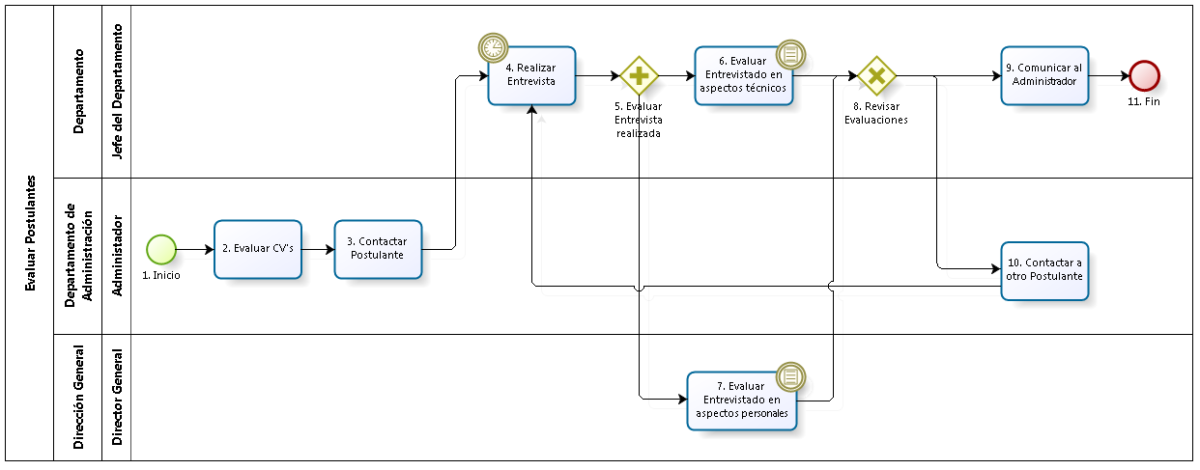

Figura 3. 65 – Diagrama de Procesos: Proceso “Evaluar Postulantes”

**Fuente:** Elaboración Propia

|  |  |  |  |  |  |  |  |
| --- | --- | --- | --- | --- | --- | --- | --- |
| **N°** | **ENTRADA** | **ACTIVIDAD** | **SALIDA** | **DESCRIPCIÓN** | **RESPONSABLE** | **TIPO ACTIVIDAD** | **MACROPROCESO** |
| **1.** |  | Inicio | * Conjunto de CV’s recibidos | El proceso inicia luego de que el Administrador recibe los CV’s de los postulantes. | Administrador | Manual | Gestión de Recursos Humanos |
| **2.** | * Conjunto de CV’s recibidos | Evaluar CV’s | * CV seleccionado | El Administrador evalúa los CV’s recibidos y selecciona aquel que se ajusta más al Perfil Ocupacional. | Administrador | Manual | Gestión de Recursos Humanos |
| **3.** | * CV seleccionado | Contactar Postulante | * Contacto realizado | El Administrador contacta al postulante seleccionado. | Administrador | Manual | Gestión de Recursos Humanos |
| **4.** | * Contacto realizado | Realizar Entrevista | * Entrevista realizada | En la fecha y hora pactada, el Postulante acude a la entrevista. En la entrevista, el Jefe del Departamento, junto con el Director General, realizan las preguntas correspondientes al postulante. | Jefe del Departamento | Manual | Gestión de Recursos Humanos |
| **5.** | * Entrevista realizada | Evaluar Entrevista realizada | * Evaluación de la Entrevista | Luego de la entrevista, tanto el Jefe del Departamento como el Director General realizan la evaluación correspondiente. | Jefe del Departamento | Manual | Gestión de Recursos Humanos |
| **6.** | * Evaluación de la Entrevista | Evaluar Entrevistado en aspectos técnicos | * Evaluación del Jefe del Departamento | El Jefe del Departamento evalúa la entrevista realizada, haciendo énfasis en aspectos técnicos. | Jefe del Departamento | Manual | Gestión de Recursos Humanos |
| **7.** | * Evaluación de la Entrevista | Evaluar Entrevistado en aspectos personales | * Evaluación del Director General | El Director General evalúa la entrevista realizada, haciendo énfasis en aspectos personales. | Director General | Manual | Gestión de Recursos Humanos |
| **8.** | * Evaluación del Jefe del Departamento * Evaluación del Director General | Revisar Evaluaciones | * Evaluación satisfactoria * Evaluación insatisfactoria | El Jefe del Departamento, junto con el Director General, revisa las evaluaciones que realizaron cada uno. | Jefe del Departamento | Manual | Gestión de Recursos Humanos |
| **9.** | * Evaluación satisfactoria | Comunicar al Administrador | * CV del postulante aceptado | El Jefe del Departamento comunica al Administrador sobre que el postulante evaluado ha sido aceptado, pues su evaluación es satisfactoria. | Jefe del Departamento | Manual | Gestión de Recursos Humanos |
| **10.** | * Evaluación insatisfactoria | Contactar a otro Postulante | * Contacto realizado | El Administrador contacta a otro postulante, pues la evaluación realizada es insatisfactoria y el postulante no cumple con los criterios necesarios. | Administrador | Manual | Gestión de Recursos Humanos |
| **11.** | * CV del postulante aceptado | Fin |  | El proceso finaliza luego de que el Administrador es informado sobre el postulante escogido, y le entregan el CV del mismo. | Jefe del Departamento | Manual | Gestión de Recursos Humanos |

Tabla 3. 123 – Caracterización del Proceso “Evaluar Postulantes”

**Fuente:** Elaboración Propia

* + - 1. **Proceso: Contratar e Inducir al Nuevo Personal**

El presente proceso describe las labores realizadas por el Administrador para formalizar la contratación del postulante elegido; y por el Jefe de Departamento y Grupo Pastoral para realizar las inducciones correspondientes.

| **MACROPROCESO: GESTIÓN DE RECURSOS HUMANOS**  **Proceso “Contratar e Inducir al Nuevo Personal”** | | | |
| --- | --- | --- | --- |
| **PROPÓSITO** | El presente proceso cumple los objetivos:  **OSE 2:** Comprometer a todos los miembros de la comunidad educativa con su desarrollo integral para responder al desafío de una educación de calidad, desde la mística y propuesta de FYA.  **OSE 3:** Lograr una educación técnica cualificada acorde con las necesidades del mercado laboral, conducente al desarrollo local, regional y nacional. | | |
| **RESPONSABLE** | Administrador | **BASE LEGAL** | No Aplica |
| **ACTORES DEL PROCESO** | Postulante: Persona interesada en laborar dentro de la Oficina Central de Fe y Alegría Perú.  Administrador: Persona encargada de asistir a las instancias directivas en la planificación, ejecución y control de las actividades administrativas relacionadas con los recursos financieros y bienes físicos destinados a la operación de la Oficina Central, los centros y programas del Plan Institucional, así como en materias de personal.  Jefe del Departamento: Persona contratada por la Oficina Central de Fe y Alegría Perú para gestionar el departamento de la institución.  Grupo Pastoral: Conjunto de personas que inducen al nuevo personal contratado en identidad y valores. | | |
| **CLIENTES INTERNOS** | Jefe del Departamento | **CLIENTE EXTERNO** | No Aplica |
| **ALCANCE** | El presente proceso se encuentra en torno al esfuerzo realizado por el Administrador para contactar al postulante elegido durante la evaluación, y realizar el procedimiento de contratación y derivar al postulante, a las inducciones correspondientes. | | |
| **PROCEDIMIENTO** | 1. El Administrador contacta al postulante elegido por el Jefe del Departamento y el Director General. 2. El postulante y el Administrador coordinan la fecha de contratación. 3. En la fecha pactada, el Administrador le menciona sus responsabilidades y obligaciones con la oficina; establecen el sueldo, pagos y otros beneficios; le explica las políticas de gestión; y entrega los manuales y reglamentos. 4. Luego, formula el contrato y el postulante elegido lo firma. 5. El Administrador archiva el Contrato; mientras que el Jefe del Departamento realiza una inducción en sus tareas al nuevo empleado. 6. Finalmente, un grupo pastoral realiza una inducción en valores e identidad; para que el empleado pueda iniciar sus labores. | | |
| **PROCESOS RELACIONADOS** | No Aplica | | |

Tabla 3. 124 – Definición del Proceso “Contratar e Inducir al Nuevo Personal”

**Fuente:** Elaboración Propia

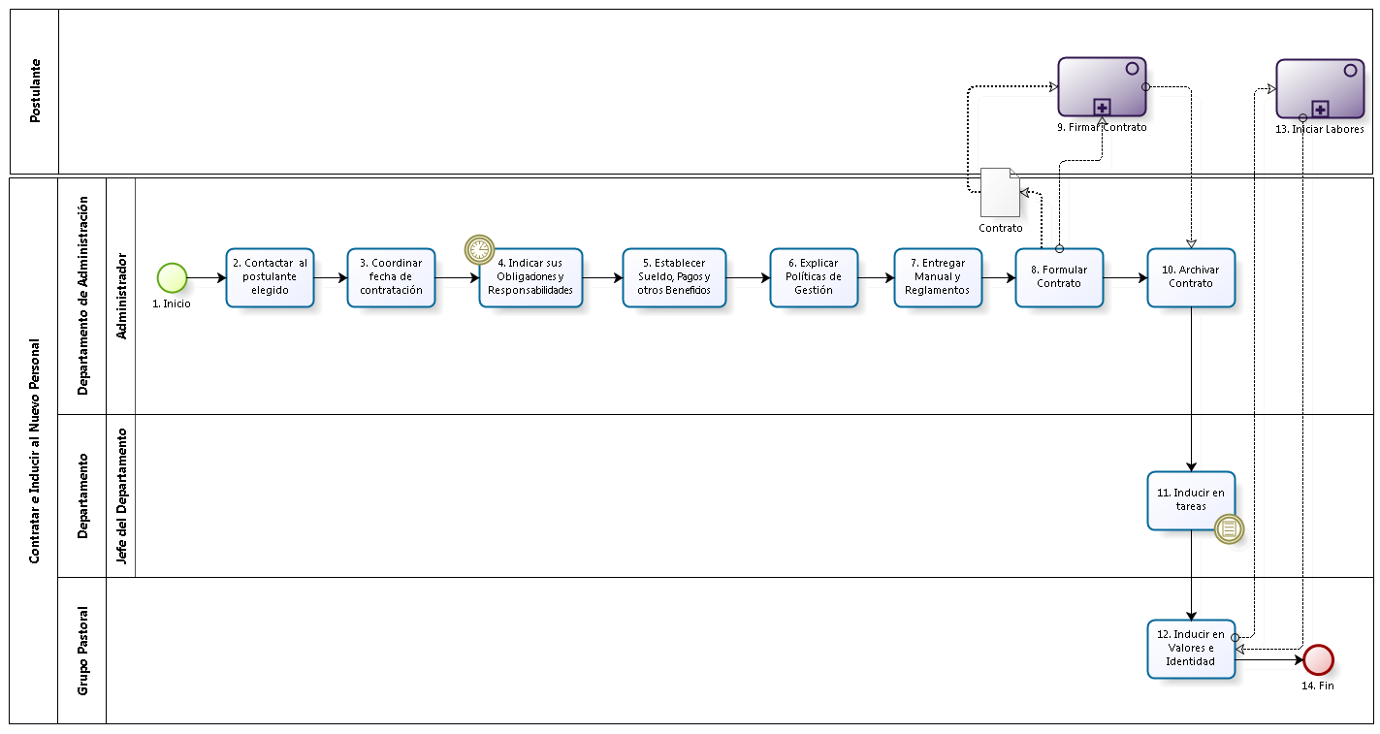

Figura 3. 66 – Diagrama de Procesos: Proceso “Contratar e Inducir al Nuevo Personal”

**Fuente:** Elaboración Propia

|  |  |  |  |  |  |  |  |
| --- | --- | --- | --- | --- | --- | --- | --- |
| **N°** | **ENTRADA** | **ACTIVIDAD** | **SALIDA** | **DESCRIPCIÓN** | **RESPONSABLE** | **TIPO ACTIVIDAD** | **MACROPROCESO** |
| **1.** |  | Inicio | * CV del postulante aceptado | El proceso inicia luego de que el postulante ha sido evaluado y aceptado por el Jefe del Departamento y el Director General. | Administrador | Manual | Gestión de Recursos Humanos |
| **2.** | * CV del postulante aceptado | Contactar al Postulante elegido | * Contacto con el postulante realizado | El Administrador contacta al postulante aceptado por el Jefe del Departamento y el Director General. | Administrador | Manual | Gestión de Recursos Humanos |
| **3.** | * Contacto con el postulante realizado | Coordinar fecha de contratación | * Fecha de contratación coordinada | Luego de que se contacta al postulante, éste y el Administrador coordinan la fecha para hacer efectiva la contratación | Administrador | Manual | Gestión de Recursos Humanos |
| **4.** | * Fecha de contratación coordinada | Indicar sus Obligaciones y responsabilidades | * Obligaciones y responsabilidades indicadas | En la fecha pactada, el Administrador le menciona todas las obligaciones y responsabilidades al postulante elegido. | Administrador | Manual | Gestión de Recursos Humanos |
| **5.** | * Obligaciones y responsabilidades indicadas | Establecer Sueldo, Pagos y otros Beneficios | * Sueldo, Pagos y otros Beneficios establecidos | El Administrador establece el sueldo, pagos y otros beneficios que tendrá el nuevo empleado. | Administrador | Manual | Gestión de Recursos Humanos |
| **6.** | * Sueldo, Pagos y otros Beneficios establecidos | Explicar Políticas de Gestión | * Políticas de Gestión explicadas | El Administrador explica las políticas de gestión que rigen en la Oficina Central de Fe y Alegría Perú. | Administrador | Manual | Gestión de Recursos Humanos |
| **7.** | * Políticas de Gestión explicadas | Entregar Manual y Reglamentos | * Manual y Reglamentos | El Administrador le hace entrega del Manual y Reglamentos existentes. | Administrador | Manual | Gestión de Recursos Humanos |
| **8.** | * Manual y Reglamentos | Formular Contrato | * Contrato | El Administrador formula el contrato correspondiente. | Administrador | Manual | Gestión de Recursos Humanos |
| **9.** | * Contrato | Firmar Contrato | * Contrato firmado | El Postulante elegido firma el Contrato. | Postulante | Manual | Gestión de Recursos Humanos |
| **10.** | * Contrato firmado | Archivar Contrato | * Contrato archivado | El Administrador archiva el contrato firmado por el postulante elegido. | Administrador | Manual | Gestión de Recursos Humanos |
| **11.** | * Contrato archivado | Inducir en tareas | * Tareas señaladas | Tras la firma del contrato, el Jefe del Departamento induce al nuevo empleado en las tareas que realizará. | Jefe del Departamento | Manual | Gestión de Recursos Humanos |
| **12.** | * Tareas señaladas * Labores Iniciadas | Inducir en Valores e Identidad | * Inducciones realizadas * Labores iniciadas | Así como el nuevo empleado es inducido en sus nuevas labores, también es inducido en valores e identidad por un grupo pastoral. Luego de realizarlas, éste ya puede iniciar sus labores. | Grupo Pastoral | Manual | Gestión de Recursos Humanos |
| **13.** | * Inducciones realizadas | Iniciar Labores | * Labores iniciadas | Luego de recibir las inducciones correspondientes, el Postulante elegido inicia sus labores, luego de recibir las inducciones correspondientes. | Postulante | Manual | Gestión de Recursos Humanos |
| **14.** | * Inducciones realizadas * Labores iniciadas | Fin |  | El proceso finaliza cuando las inducciones han sido realizadas y el postulante elegido inicia sus labores. | Postulante | Manual | Gestión de Recursos Humanos |

Tabla 3. 125 – Caracterización del Proceso “Contratar e Inducir al Nuevo Personal”

**Fuente:** Elaboración Propia

* + - 1. **Proceso: Realizar Seguimiento del Personal**

El presente proceso describe las labores realizadas por el Jefe de un Departamento de la Oficina Central de Fe y Alegría Perú para realizar seguimiento al desempeño de los empleados que se encuentran en su Departamento.

| **MACROPROCESO: GESTIÓN DE RECURSOS HUMANOS Proceso “Realizar Seguimiento del Personal”** | | | |
| --- | --- | --- | --- |
| **PROPÓSITO** | El presente proceso cumple el objetivo:  **OSE 2:** Comprometer a todos los miembros de la comunidad educativa con su desarrollo integral para responder al desafío de una educación de calidad, desde la mística y propuesta de FYA.  **OSE 3:** Lograr una educación técnica cualificada acorde con las necesidades del mercado laboral, conducente al desarrollo local, regional y nacional. | | |
| **RESPONSABLE** | Jefe del Departamento | **BASE LEGAL** | No Aplica |
| **ACTORES DEL PROCESO** | Jefe del Departamento: Persona contratada por la Oficina Central de Fe y Alegría Perú para gestionar el departamento de la institución.  Director General: Religioso de la orden Jesuita, encargado de llevar la dirección general de la Oficina Central de Fe y Alegría Perú bajo los lineamientos del movimiento Fe y Alegría.  Empleado del Departamento: Persona contratada por la Oficina Central de Fe y Alegría Perú para desempeñar un rol dentro de la Institución. | | |
| **CLIENTES INTERNOS** | No Aplica | **CLIENTE EXTERNO** | No Aplica |
| **ALCANCE** | El presente proceso se encuentra en torno al esfuerzo realizado el Jefe del Departamento para hacer seguimiento del desempeño un empleado en su labor. | | |
| **PROCEDIMIENTO** | 1. El Jefe del Departamento decide hacer un seguimiento a un empleado. 2. El Jefe del Departamento informa sobre el seguimiento al Director General. 3. El Jefe del Departamento prepara las evaluaciones correspondientes: Técnico y Autoevaluación. 4. El empleado desarrolla las evaluaciones y el Jefe del Departamento corrige y da VoBo. 5. El Jefe del Departamento entrega las evaluaciones al Directo General, quien revisa las evaluaciones y analiza los resultados de las mismas. | | |
| **PROCESOS RELACIONADOS** | Ninguno | | |

Tabla 3. 126 – Definición del Proceso “Realizar Seguimiento del Personal”

**Fuente:** Elaboración Propia

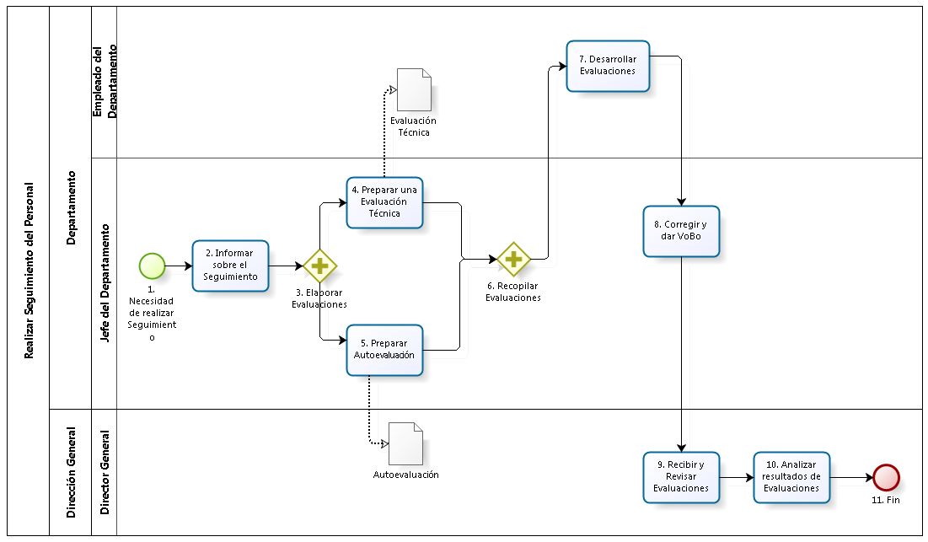

Figura 3. 67 – Diagrama de Procesos: Proceso “Realizar Seguimiento del Personal”

**Fuente:** Elaboración Propia

|  |  |  |  |  |  |  |  |
| --- | --- | --- | --- | --- | --- | --- | --- |
| **N°** | **ENTRADA** | **ACTIVIDAD** | **SALIDA** | **DESCRIPCIÓN** | **RESPONSABLE** | **TIPO ACTIVIDAD** | **MACROPROCESO** |
| **1** |  | Necesidad de realizar Seguimiento | -Necesidad de realizar seguimiento | El Jefe del Departamento necesita realizar un seguimiento de un empleado que está a su cargo. | Jefe del Departamento | Manual | Gestión de Recursos Humanos |
| **2** | -Necesidad de realizar seguimiento | Informar sobre el Seguimiento | -Nombre del empleado | El Jefe del Departamento informa al Director General la necesidad del seguimiento a un empleado. | Jefe del Departamento | Manual | Gestión de Recursos Humanos |
| **3** | -Nombre del empleado | Elaborar Evaluaciones | -Necesidad de elaborar evaluación | El Jefe del Departamento elabora dos evaluaciones. | Jefe del Departamento | Manual | Gestión de Recursos Humanos |
| **4** | -Necesidad de elaborar evaluación | Preparar una Evaluación Técnica | -Evaluación Técnica elaborada | El Jefe del Departamento prepara una evaluación técnica que será tomada al empleado en cuestión. | Jefe del Departamento | Manual | Gestión de Recursos Humanos |
| **5** | -Necesidad de elaborar evaluación | Preparar Autoevaluación | -Autoevaluación elaborada | El Jefe del Departamento prepara una autoevaluación que también será tomada al empleado en cuestión. | Jefe del Departamento | Manual | Gestión de Recursos Humanos |
| **6** | -Evaluación Técnica elaborada  -Autoevaluación elaborada | Recopilar Evaluaciones | - Evaluación Técnica  -Autoevaluación | Una vez elaboradas las evaluaciones, estas se recopilan. | Jefe del Departamento | Manual | Gestión de Recursos Humanos |
| **7** | -Evaluación Técnica elaborada  -Autoevaluación elaborada | Desarrollar Evaluaciones | -Evaluaciones desarrolladas | El empleado desarrolla las evaluaciones. | Empleado | Manual | Gestión de Recursos Humanos |
| **8** | -Evaluaciones desarrolladas | Corregir y dar VoBo | -Evaluaciones con VoBo del Administrador | El Jefe del Departamento corrige y da VoBo a las Evaluaciones y se las entrega al Director General. | Jefe del Departamento | Manual | Gestión de Recursos Humanos |
| **9** | -Evaluaciones con VoBo del Administrador | Recibir y Revisar Evaluaciones | -Evaluaciones revisadas | El Director General recibe y revisa las evaluaciones desarrolladas por el empleado. | Director General | Manual | Gestión de Recursos Humanos |
| **10** | - Evaluaciones revisadas | Analizar resultados de Evaluaciones | - Resultados de Evaluaciones analizados | El Director General analiza los resultados de las evaluaciones desarrolladas. | Director General | Manual | Gestión de Recursos Humanos |
| **11** | - Resultados de Evaluaciones analizados | Fin |  | El proceso termina con la obtención de los resultados de las evaluaciones. | Director General | Manual | Gestión de Recursos Humanos |

Tabla 3. 127 – Caracterización del Proceso “Realizar Seguimiento del Personal”

**Fuente:** Elaboración Propia

* + - 1. **Proceso: Capacitar al Personal**

El presente proceso describe las labores realizadas por el Administrador, Jefe del Área y el Jefe del Departamento para brindar capacitación a el(los) empleado(s) y pueda(n) desempeñarse mejor en sus labores.

| **MACROPROCESO: GESTIÓN DE RECURSOS HUMANOS Proceso “Capacitar al Personal”** | | | |
| --- | --- | --- | --- |
| **PROPÓSITO** | El presente proceso cumple el objetivo:  **OSE 2:** Comprometer a todos los miembros de la comunidad educativa con su desarrollo integral para responder al desafío de una educación de calidad, desde la mística y propuesta de FYA.  **OSE 3:** Lograr una educación técnica cualificada acorde con las necesidades del mercado laboral, conducente al desarrollo local, regional y nacional. | | |
| **RESPONSABLE** | Jefe de Departamento | **BASE LEGAL** | No Aplica |
| **ACTORES DEL PROCESO** | Jefe del Departamento: Persona contratada por la Oficina Central de Fe y Alegría Perú para gestionar el departamento de la institución.  Jefe del Área: Persona contratada por la Oficina Central de Fe y Alegría Perú para dirigir, coordinar y tomar decisiones en un área de la Institución.  Administrador: Persona encargada de asistir a las instancias directivas en la planificación, ejecución y control de las actividades administrativas relacionadas con los recursos financieros y bienes físicos destinados a la operación de la Oficina Central, los centros y programas del Plan Institucional, así como en materias de personal. | | |
| **CLIENTES INTERNOS** | Empleado | **CLIENTE EXTERNO** | No Aplica |
| **ALCANCE** | El presente proceso se encuentra en torno al esfuerzo realizado por el Administrador, el Jefe del Área y el Jefe del Departamento del empleado que necesita ser capacitado para desempeñar una mejor labor en la institución. | | |
| **PROCEDIMIENTO** | 1. El Jefe del Área identifica al Empleado que necesita ser capacitado. 2. El Jefe del Departamento identifica la necesidad de capacitación, es decir, el tema o aspecto a capacitar y propone la realización de una capacitación al Administrador. 3. El Administrador decide si la Capacitación se lleva a cabo o no. Si el Administrador no aprueba la Capacitación, el proceso se cancela. Caso contrario, le comunica al Jefe del Departamento la aprobación de la misma. 4. El Jefe del Departamento evalúa si la capacitación será interna, es decir, a cargo del personal de la institución, o externa, a cargo de una entidad externa. 5. Si el Jefe del Departamento decide que la Capacitación es interna, entonces el Jefe del Área designa al personal encargado de la capacitación y coordina con él la fecha y hora de la capacitación. Luego, el Jefe del Área le informa al Jefe del Departamento sobre los acuerdos hechos. 6. Si el Jefe del Departamento decide que la Capacitación es externa, el Jefe del Departamento escoge a una entidad para que sea quien dé la capacitación. Además, coordina la hora y la fecha de la misma y se lo comunica al Administrador. 7. El Empleado es informado sobre el tema, la fecha y la hora de la capacitación. Por último, éste acude a la capacitación. | | |
| **PROCESOS RELACIONADOS** | Ninguno | | |

Tabla 3. 128 – Definición del Proceso “Capacitar al Personal”

**Fuente:** Elaboración Propia

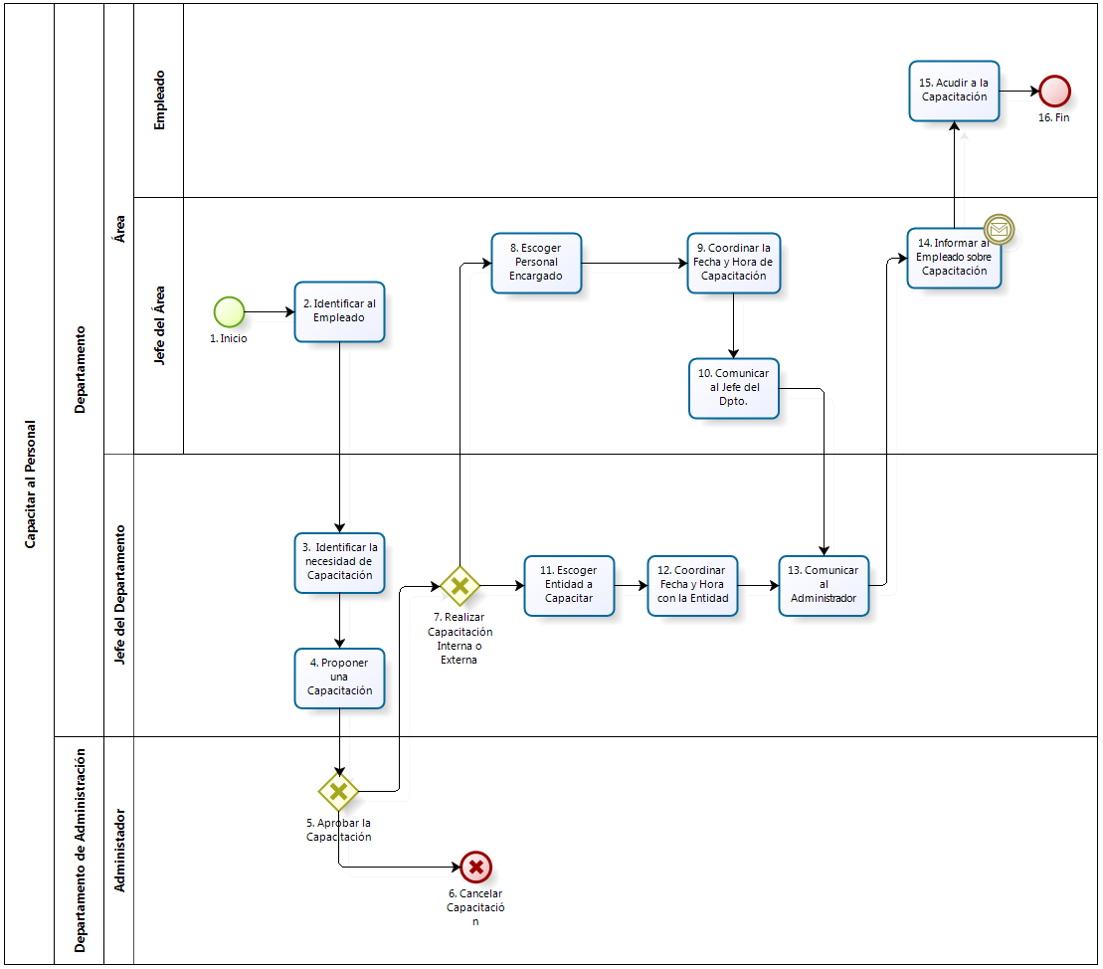

Figura 3. 68 – Diagrama de Procesos: Proceso “Capacitar al Personal”

**Fuente:** Elaboración Propia

|  |  |  |  |  |  |  |  |
| --- | --- | --- | --- | --- | --- | --- | --- |
| **N°** | **ENTRADA** | **ACTIVIDAD** | **SALIDA** | **DESCRIPCIÓN** | **RESPONSABLE** | **TIPO ACTIVIDAD** | **MACROPROCESO** |
| **1** |  | Inicio | - Decisión de seguir laborando | El proceso inicia una vez que se tengan los resultados de las evaluaciones al desempeño laboral de los empleados de la institución. | Jefe del Área | Manual | Gestión de Recursos Humanos |
| **2** | - Decisión de seguir laborando | Identificar al Empleado | - Nombre del Empleado identificado | El Jefe del Área identifica a los empleados o empleado que necesita ser capacitado. | Jefe del Área | Manual | Gestión de Recursos Humanos |
| **3** | -Nombre del Empleado identificado | Identificar la necesidad de Capacitación | - Necesidad de capacitación identificada | El Jefe del Departamento identifica la necesidad de capacitación, es decir en qué necesita ser capacitado el empleado en cuestión. | Jefe del Departamento | Manual | Gestión de Recursos Humanos |
| **4** | - Necesidad de capacitación identificada | Proponer una Capacitación | - Capacitación propuesta | El Jefe del Departamento propone la realización de una capacitación. | Jefe del Departamento | Manual | Gestión de Recursos Humanos |
| **5** | - Capacitación propuesta | Aprobar la Capacitación | - Capacitación aprobada  - Capacitación desaprobada | El administrador decide aprobar o no la capacitación propuesta. En caso decida desaprobarla, este proceso es cancelado. | Administrador | Manual | Gestión de Recursos Humanos |
| **6** | - Capacitación desaprobada | Cancelar Capacitación | - Capacitación cancelada | El Administrador no aprueba la realización de una capacitación para el empleado. El proceso queda cancelado. | Administrador | Manual | Gestión de Recursos Humanos |
| **7** | - Capacitación aprobada | Realizar Capacitación Interna o Externa | - Capacitación Interna  - Capacitación Externa | El Jefe del Departamento decide si la capacitación será externa, por otra Entidad, o interna, por el personal de la Oficina Central. | Jefe del Departamento | Manual | Gestión de Recursos Humanos |
| **8** | - Capacitación Interna | Escoger Personal Encargado | -Nombre Personal escogido para la Capacitación | Si el Jefe del Departamento decide que la capacitación será interna, entonces el Jefe del Área elige al personal encargado de brindar la Capacitación. | Jefe del Área | Manual | Gestión de Recursos Humanos |
| **9** | - Nombre del Personal escogido para la Capacitación | Coordinar la Fecha y Hora de Capacitación | - Fecha y Hora establecidas | El Jefe del Departamento coordina la fecha y la hora con el personal escogido de brindar la Capacitación. | Jefe del Área | Manual | Gestión de Recursos Humanos |
| **10** | - Fecha y Hora establecidas | Comunicar al Jefe del Dpto. | -Fecha de Capacitación establecida | El Jefe del Área comunica al Jefe del Departamento la fecha, la hora y la persona encargada de la Capacitación. | Jefe del Área | Manual | Gestión de Recursos Humanos |
| **11** | - Capacitación Externa | Escoger Entidad a Capacitar | - Entidad escogida para la Capacitación | Si el Jefe del Departamento decide que la capacitación será externa, entonces escogerá a la Entidad externa encargada de la capacitación. | Jefe del Departamento | Manual | Gestión de Recursos Humanos |
| **12** | - Entidad escogida para la Capacitación | Coordinar Fecha y Hora con la Entidad | - Fecha de Capacitación establecida | Jefe del Departamento coordina la Fecha y la Hora de la Capacitación por la Entidad externa. | Jefe del Departamento | Manual | Gestión de Recursos Humanos |
| **13** | - Fecha de Capacitación establecida | Comunicar al Administrador | - Fecha de Capacitación comunicada al Administrador | El Jefe del Departamento comunica al Administrador la fecha, la hora y la persona/entidad encargada de la Capacitación. | Jefe del Departamento | Manual | Gestión de Recursos Humanos |
| **14** | - Fecha de Capacitación comunicada al Administrador | Informar al Empleado sobre Capacitación | - Fecha de Capacitación comunicada al Empleado | El Jefe del Área informa al Empleado la fecha, hora, lugar de la Capacitación. | Jefe del Área | Manual | Gestión de Recursos Humanos |
| **15** | - Fecha de Capacitación comunicada al Empleado | Acudir a la Capacitación | - Certificado de Capacitación | El Empleado acude a la Capacitación. | Empleado | Manual | Gestión de Recursos Humanos |
| **16** | - Certificado de Capacitación | Fin |  | El proceso finaliza con el empleado capacitado. | Empleado | Manual | Gestión de Recursos Humanos |

Tabla 3. 129 – Caracterización del Proceso “Capacitar al Personal”

**Fuente:** Elaboración Propia

* + - 1. **Proceso: Despedir o Ejecutar Retiro del Personal**

El presente proceso describe las labores realizadas por el Jefe de un Departamento, Jefe del Área y el Administrador de la Oficina Central de Fe y Alegría Perú para ejecutar el despido o renuncia de un empleado.

| **MACROPROCESO: GESTIÓN DE RECURSOS HUMANOS Proceso “Despedir o Ejecutar Retiro del Personal”** | | | |
| --- | --- | --- | --- |
| **PROPÓSITO** | El presente proceso cumple el objetivo:  **OSE 2:** Comprometer a todos los miembros de la comunidad educativa con su desarrollo integral para responder al desafío de una educación de calidad, desde la mística y propuesta de FYA.  **OSE 3:** Lograr una educación técnica cualificada acorde con las necesidades del mercado laboral, conducente al desarrollo local, regional y nacional. | | |
| **RESPONSABLE** | Departamento de Administración | **BASE LEGAL** | No Aplica |
| **ACTORES DEL PROCESO** | Jefe del Departamento: Persona contratada por la Oficina Central de Fe y Alegría Perú para gestionar el departamento de la institución.  Jefe del Área: Persona contratada por la Oficina Central de Fe y Alegría Perú para dirigir, coordinar y tomar decisiones en un área de la Institución.  Administrador: Persona encargada de asistir a las instancias directivas en la planificación, ejecución y control de las actividades administrativas relacionadas con los recursos financieros y bienes físicos destinados a la operación de la Oficina Central, los centros y programas del Plan Institucional, así como en materias de personal.  Director General: Religioso de la orden Jesuita, encargado de llevar la dirección general de la Oficina Central de Fe y Alegría Perú bajo los lineamientos del movimiento Fe y Alegría. | | |
| **CLIENTES INTERNOS** | Empleado del Área | **CLIENTE EXTERNO** | No Aplica |
| **ALCANCE** | El presente proceso se encuentra en torno al esfuerzo realizado por el Jefe de un Departamento y el Jefe Área de un empleado, para ejecutar su renuncia o despido. | | |
| **PROCEDIMIENTO** | En el caso de una Renuncia:   1. El Empleado del Área informa a su Jefe sobre la posible renuncia. El Jefe del Área conversa con el Empleado para que éste exponga los motivos de su renuncia. 2. Después de esta conversación, el Empleado decide definitivamente si desea renunciar o seguir laborando en la institución. En caso haya desistido de renunciar, el proceso se cancela. Caso contrario, el Empleado del Área elabora su Carta de Renuncia. 3. Si el empleado desea retirarse de la institución antes de los 30 días establecidos por Ley, entonces él elaborará una Carta de Exoneración de Tiempo. 4. La(s) Carta(s) son presentadas al Director General, quien aprobará o desaprobará la renuncia. En caso lo desapruebe, el proceso se cancela; caso contrario, se le informa al Administrador la aprobación de la renuncia.   En el caso de un despido:   1. El Jefe del Departamento identifica al empleado en cuestión. 2. Luego, el Jefe del Departamento coordina con el Administrador sobre la falta cometida por el Empleado del Área. 3. El Administrador revisa las Normas y Faltas de la Ley de sistema de Trabajo y evalúa si amerita un despido y qué implicaría ello. 4. Si el Administrador decide que se amerita un despido, se lo comunica al Director General. El Director es quien aprueba el despido. En caso lo desapruebe, el proceso se cancela. Caso contrario, informa al Administrador la aprobación del despido.   Para ambos casos:   1. El Administrador, una vez identificado al Empleado, emite la liquidación del empleado y su certificado de depósito y de Trabajo. | | |
| **PROCESOS RELACIONADOS** | No Aplica | | |

Tabla 3. 130 – Definición del Proceso “Despedir o Ejecutar Retiro del Personal”

**Fuente:** Elaboración Propia

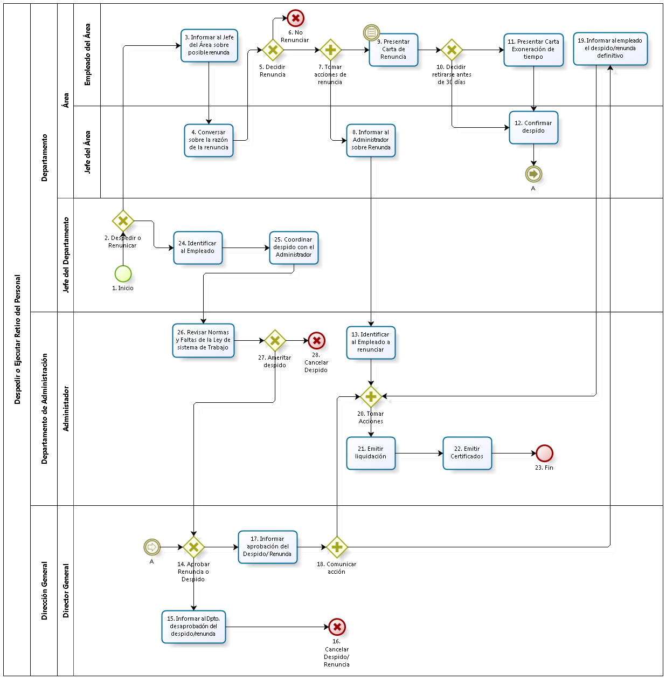

Figura 3. 69 – Diagrama de Procesos: Proceso “Despedir o Ejecutar Retiro del Personal”

**Fuente:** Elaboración Propia

|  |  |  |  |  |  |  |  |
| --- | --- | --- | --- | --- | --- | --- | --- |
| **N°** | **ENTRADA** | **ACTIVIDAD** | **SALIDA** | **DESCRIPCIÓN** | **RESPONSABLE** | **TIPO ACTIVIDAD** | **MACROPROCESO** |
| **1** |  | Inicio | - Decisión de no laborar | El proceso inicia una vez que se tengan los resultados de las evaluaciones al desempeño laboral de los empleados de la institución. | Jefe del Departamento | Manual | Gestión de Recursos Humanos |
| **2** | - Decisión de no laborar | Despedir o Renunciar | - Despido  - Renuncia | Se decide si es un despido o renuncia del Empleado del Área. | Jefe del Departamento | Manual | Gestión de Recursos Humanos |
| **3** | - Renuncia | Informar al Jefe del Área sobre posible renuncia | - Fecha de la Posible renuncia | El Empleado del Área informa a su Jefe la posibilidad de renuncia y con ella la fecha de la misma. | Empleado del Área | Manual | Gestión de Recursos Humanos |
| **4** | - Fecha de la Posible renuncia | Conversar sobre la razón de la renuncia | - Decisión definitiva | El Jefe de Área conversa con el empleado para saber si es una decisión definitiva o si hay algo que le esté incomodando. | Jefe de Área | Manual | Gestión de Recursos Humanos |
| **5** | - Decisión definitiva | Decidir Renuncia | - Decisión de renunciar  - Decisión de no renunciar | El Empleado del Área decide definitivamente si renuncia o no. Si decide no renunciar el proceso se cancela, caso contrario, continúa. | Empleado del Área | Manual | Gestión de Recursos Humanos |
| **6** | - Decisión de no renunciar | No Renunciar |  | Luego de la conversación con el Jefe del Área, el empleado decide no renunciar. | Empleado del Área | Manual | Gestión de Recursos Humanos |
| **7** | - Decisión de renunciar | Tomar acciones de renuncia | - Necesidad de elaborar Carta de Renuncia  - Necesidad de informar al Administrador | Si el empleado ha decidido renunciar, entonces se le informará al Administrador sobre la decisión definitiva del empleado y éste empezará a elaborar su Carta de Renuncia. | Empleado del Área | Manual | Gestión de Recursos Humanos |
| **8** | - Necesidad de informar al Administrador | Informar al Administrador sobre Renuncia | - Fecha de posible renuncia del empleado | El Jefe del Área informa sobre posible despido al administrador y lo confirma cuando se haya presentado formalmente la documentación por parte de Empleado del Área. | Jefe de Área | Manual | Gestión de Recursos Humanos |
| **9** | - Necesidad de elaborar Carta de Renuncia | Presentar Carta de Renuncia | - Carta de Renuncia | Si el Empleado del Área decidió renunciar, elabora su Carta de Renuncia. | Empleado del Área | Manual | Gestión de Recursos Humanos |
| **10** | - Carta de Renuncia | Decidir retirarse antes de 30 días | - Necesidad de retirarse antes de los 30 días establecidos  - No necesidad de retirarse antes de los 30 días establecidos | Si el Empleado del Área quiere retirarse antes de los 30 días como está establecido por normas, entonces, deberá presentar una Carta de Exoneración. | Empleado del Área | Manual | Gestión de Recursos Humanos |
| **11** | - Necesidad de retirarse antes de los 30 días establecidos  - Carta de Renuncia | Presentar Carta de Exoneración de tiempo | - Carta de Exoneración de Tiempo  - Carta de Renuncia | El Empleado del Área desea retirarse antes de los 30 días de plazo, por tanto, elabora y presenta Carta de Exoneración de tiempo. | Empleado del Área | Manual | Gestión de Recursos Humanos |
| **12** | - Carta de Renuncia  - Carta de Exoneración de Tiempo  - No necesidad de retirarse antes de los 30 días establecidos | Confirmar Renuncia | - Despido confirmado  - Carta de Renuncia  -Carta de Exoneración de Tiempo | El Jefe del Área confirma el despido al Director General adjuntando la(s) carta(s). | Jefe de Área | Manual | Gestión de Recursos Humanos |
| **13** | - Fecha de posible renuncia del empleado | Identificar al Empleado a renunciar | - Nombre del Empleado identificado | El Administrador, una vez enterado de la decisión tomada por el Empleado, lo identifica para que posteriormente realice los trámites correspondientes. | Administrador | Manual | Gestión de Recursos Humanos |
| **14** | - Carta de Renuncia  -Carta de Exoneración de Tiempo  - Despido ameritado | Aprobar Renuncia o Despido | - Renuncia / Despido aprobado  - Renuncia / Despido desaprobado | El Director General lee y revisa la(s) carta(s) presentadas por el Empleado y el decide la aprobación o desaprobación del despido o renuncia. | Director General | Manual | Gestión de Recursos Humanos |
| **15** | - Renuncia / Despido desaprobado | Informar al Dpto. desaprobación del despido/renuncia | - Renuncia / Despido desaprobado e informado | El Director General desaprueba el despido o renuncia e informa al Departamento correspondiente sobre la decisión tomada para que le sea comunicado al empleado. | Director General | Manual | Gestión de Recursos Humanos |
| **16** | - Renuncia / Despido desaprobado e informado | Cancelar Despido/Renuncia |  | El proceso de renuncia o despido se cancela debido a la decisión del Director General de la Oficina Central de Fe y Alegría. | Director General | Manual | Gestión de Recursos Humanos |
| **17** | - Renuncia / Despido aprobado | Informar aprobación del Despido/Renuncia | - Fecha de Despido/Renuncia aprobada | El Director General informa aprobación del despido o renuncia al Administrador. | Director General | Manual | Gestión de Recursos Humanos |
| **18** | - Fecha de Despido/Renuncia aprobada | Comunicar acción | -Fecha de Despido/ Renuncia definitiva | La decisión tomada es comunicada al Empleado y al Administrador. | Director General | Manual | Gestión de Recursos Humanos |
| **19** | -Fecha de Despido/ Renuncia definitiva | Informar al empleado el despido/renuncia definitivo | - Fecha de Despido/Renuncia | El empleado es comunicado sobre su despido o renuncia aprobada por el Director General. | Empleado del Área | Manual | Gestión de Recursos Humanos |
| **20** | - Nombre del Empleado identificado  - Fecha de Despido/Renuncia | Tomar acciones | - Nombre del Empleado identificado  - Fecha de Despido/Renuncia | El Administrador, una vez que se haya confirmado la renuncia o despido del empleado previamente identificado, emitirá los documentos correspondientes. | Administrador | Manual | Gestión de Recursos Humanos |
| **21** | - Nombre del Empleado identificado  - Fecha de Despido/Renuncia | Emitir liquidación | - Liquidación emitida | El Administrador emite la liquidación del empleado ya identificado. | Administrador | Manual | Gestión de Recursos Humanos |
| **22** | - Liquidación emitida | Emitir Certificados | - Certificados de depósito y de Trabajo emitidos | El Administrador emite los certificados de depósito y de trabajo. | Administrador | Manual | Gestión de Recursos Humanos |
| **23** | - Certificados de depósito y de Trabajo emitidos | Fin |  | El empleado ya no prestará servicios a la Institución Oficina Central de Fe y Alegría. | Administrador | Manual | Gestión de Recursos Humanos |
| **24** | - Despido | Identificar al Empleado | - Nombre del Empleado identificado | En el caso de un despido, el Jefe del Departamento identifica al Empleado. | Jefe del Departamento | Manual | Gestión de Recursos Humanos |
| **25** | - Nombre del Empleado identificado | Coordinar despido con el Administrador | - Falta del empleado analizada | El Jefe del Departamento y el Administrador analizan la falta. | Jefe del Departamento | Manual | Gestión de Recursos Humanos |
| **26** | - Falta del empleado analizada | Revisar Normas y Faltas de la Ley de sistema de Trabajo | - Falta analizada según la Ley de Sistema de Trabajo | El Administrador revisa las Normas y Faltas de la Ley de Sistema de Trabajo y analiza si amerita un despido y qué implicaría ello. | Administrador | Manual | Gestión de Recursos Humanos |
| **27** | - Falta analizada según la Ley de Sistema de Trabajo | Ameritar despido | - Despido ameritado  -Despido no ameritado | El Administrador decide si la falta del Empleado amerita o no un despido. En el caso que no se amerite un despido el proceso se cancela. Por el contrario se le comunica al Director General. | Administrador | Manual | Gestión de Recursos Humanos |
| **28** | - Despido no ameritado | Cancelar despido |  | El proceso queda cancelado, debido a que el Empleado no amerita ser despedido. | Administrador | Manual | Gestión de Recursos Humanos |

Tabla 3. 131 – Caracterización del Proceso “Despedir o Ejecutar Retiro del Personal”

Fuente: Elaboración Propia

* + - 1. **Proceso: Solicitar Fondos de Viaje**

El presente proceso describe las labores realizadas por el Departamento de Administración para satisfacer la necesidad de viaje que posee un empleado de un departamento para cumplir con sus actividades regulares.

| **MACROPROCESO: GESTIÓN DE RECURSOS HUMANOS**  **Proceso “Solicitar Fondos de Viaje”** | | | |
| --- | --- | --- | --- |
| **PROPÓSITO** | El presente proceso cumple los objetivos:  **OSE 2:** Comprometer a todos los miembros de la comunidad educativa con su desarrollo integral para responder al desafío de una educación de calidad, desde la mística y propuesta de FYA.  **OSE 3:** Lograr una educación técnica cualificada acorde con las necesidades del mercado laboral, conducente al desarrollo local, regional y nacional.  **OSE 4:** Formar alumnos y alumnas con valores evangélicos, líderes, autónomos, críticos con identidad ciudadana para que sean agentes de cambio y promotores del desarrollo sostenible.  **OSE 5:** Ampliar la acción educativa de FYA tanto formal como alternativa en los sectores más pobres de la sierra y selva para contribuir en la mejora de su calidad de vida y tener una mayor incidencia en la educación pública. | | |
| **RESPONSABLE** | Departamento de Administración | **BASE LEGAL** | No Aplica |
| **ACTORES DEL PROCESO** | Administrador: Persona encargada de asistir a las instancias directivas en la planificación, ejecución y control de las actividades administrativas relacionadas con los recursos financieros y bienes físicos destinados a la operación de la Oficina Central, los centros y programas del Plan Institucional, así como en materias de personal.  Jefe del Departamento: Persona contratada por la Oficina Central de Fe y Alegría Perú para gestionar el departamento de la institución.  Empleado del Departamento: Persona contratada por la Oficina Central de Fe y Alegría Perú para desempeñar un rol dentro de la Institución. | | |
| **CLIENTES INTERNOS** | Empleado del Departamento | **CLIENTE EXTERNO** | No Aplica |
| **ALCANCE** | El presente proceso se encuentra en torno al esfuerzo realizado por el empleado de un Departamento y su Jefe correspondiente, para presentar una Solicitud de Fondos de Viaje al Administrador de la Oficina Central de Fe y Alegría Perú.  En este caso, los procesos que se encuentran de color morado son aquellos que no serán detallados en el proyecto por encontrarse fuera del alcance del mismo. | | |
| **PROCEDIMIENTO** | 1. Ante la necesidad de que un empleado realice un viaje, el Jefe del Departamento elabora la “Solicitud de Pasajes y Fondos para Gastos de Viaje”. 2. El Jefe del Departamento coordina con el Administrador el monto de viáticos a asignar al empleado. 3. Con 15 días de anticipación, el Jefe del Departamento envía la Solicitud de Viaje al Administrador. 4. El Administrador revisa la solicitud. Si es rechazada, la devuelve al Jefe del Departamento para que la modifique. 5. En caso la apruebe, autoriza la compra de los pasajes y entrega el anticipo del viaje. 6. En la fecha pactada, el empleado del Departamento realiza el viaje. | | |
| **PROCESOS RELACIONADOS** | No Aplica | | |

Tabla 3. 132 – Definición del Proceso “Solicitar Fondos de Viaje”

**Fuente:** Elaboración Propia

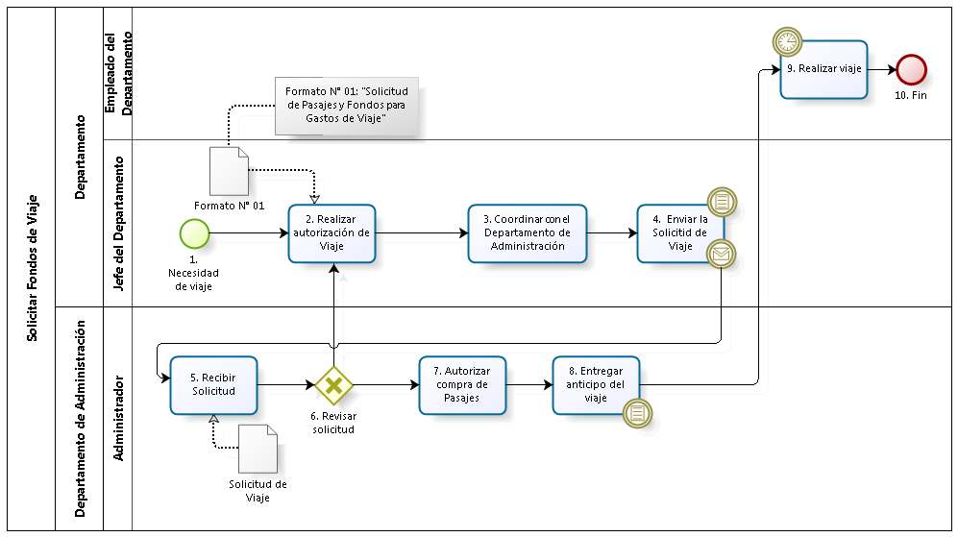

Figura 3. 70 – Diagrama de Procesos: Proceso “Solicitar Fondos de Viaje”

**Fuente:** Elaboración Propia

|  |  |  |  |  |  |  |  |
| --- | --- | --- | --- | --- | --- | --- | --- |
| **N°** | **ENTRADA** | **ACTIVIDAD** | **SALIDA** | **DESCRIPCIÓN** | **RESPONSABLE** | **TIPO ACTIVIDAD** | **MACROPROCESO** |
| **1.** |  | Necesidad de viaje | * Necesidad de Viaje * Formato N° 1 | Cuando algún empleado de un Departamento necesita realizar un viaje, el Jefe del Departamento utiliza el Formato N° 1 “Solicitud de Pasajes y Fondos de Gastos de Viaje” para solicitar el permiso y gastos para el viaje. | Jefe del Departamento | Manual | Gestión de Recursos Humanos |
| **2.** | * Necesidad de Viaje * Formato N° 1 * Formato N° 1 rechazado | Realizar autorización del viaje | * Formato N° 1 elaborado | El Jefe del Departamento elabora la Solicitud de Pasajes y Fondos para Gastos de Viaje a partir del Formato N° 01, completando los datos: Nombre del pasajero, destino, motivo de viaje, fecha de salida y retorno, medio de transporte y monto requerido.  En caso el Administrador haya rechazado la solicitud, el Jefe del Departamento deberá modificarla, según indicaciones recibidas por parte del Administrador. | Jefe del Departamento | Manual | Gestión de Recursos Humanos |
| **3.** | * Formato N° 1 elaborado | Coordinar con el Departamento de Administración | * Formato N° 1 elaborado | El jefe del Departamento, junto con el Administrador, coordina sobre el monto de viáticos que se le asignará al pasajero. | Jefe del Departamento | Manual | Gestión de Recursos Humanos |
| **4.** | * Formato N° 1 elaborado | Enviar Solicitud de Viaje | * Formato N° 1 elaborado | El jefe del Departamento envía la solicitud al departamento de Administración, la cual se debe enviar con 15 días de anticipación. | Jefe del Departamento | Manual | Gestión de Recursos Humanos |
| **5.** | * Formato N° 1 elaborado | Recepción de Solicitud | * Formato N° 1 elaborado | El Administrador recibe la solicitud enviada por el Jefe del Departamento encargado del empleado que realizará el viaje. | Administrador | Manual | Gestión de Recursos Humanos |
| **6.** | * Formato N° 1 elaborado | Revisar solicitud | * Formato N° 1 rechazado * Formato N° 1 aceptado | El Administrador revisa la solicitud para darle su VoBo. En caso se rechace, la solicitud es devuelta al Jefe del Departamento, para que éste la modifique según lo indicado | Administrador | Manual | Gestión de Recursos Humanos |
| **7.** | * Formato N° 1 aceptado | Autorizar compra de Pasajes | * Autorización de Viaje | Tras haberse aceptado la solicitud, el Administrador autoriza la compra de los pasajes. | Administrador | Manual | Gestión de Recursos Humanos |
| **8.** | * Autorización de Viaje | Realizar anticipo del viaje | * Cheque / Transferencia | El Administrador realiza el anticipo de los viáticos, a través de la emisión de un cheque o de una transferencia a la cuenta personal del empleado. Los gastos que se pueden realizar sólo cubren movilidad local, alimentación, llamadas telefónicas y alojamiento (sólo si no se hospedan en casa de religiosas). | Administrador | Manual | Gestión de Recursos Humanos |
| **9.** | * Cheque / Transferencia | Realizar viaje | * Necesidad de rendir gastos de viaje | En el día acordado, el empleado realiza el viaje. | Empleado del Departamento | Manual | Gestión de Recursos Humanos |
| **10.** | * Necesidad de rendir gastos de viaje | Fin |  | El proceso finaliza luego de que el viaje es realizado por el Empleado del Departamento y nace la necesidad de realizar la rendición de fondos de viaje. | Empleado del Departamento | Manual | Gestión de Recursos Humanos |

Tabla 3. 133 – Caracterización del Proceso “Solicitar Fondos de Viaje”

**Fuente:** Elaboración Propia

* + - 1. **Proceso: Rendir Gastos de Viaje**

El presente proceso describe las labores realizadas por el Empleado del Departamento para rendir los gastos realizados durante el viaje.

| **MACROPROCESO: GESTIÓN DE RECURSOS HUMANOS**  **Proceso “Rendir Gastos de Viaje”** | | | |
| --- | --- | --- | --- |
| **PROPÓSITO** | El presente proceso cumple los objetivos:  **OSE 3:** Lograr una educación técnica cualificada acorde con las necesidades del mercado laboral, conducente al desarrollo local, regional y nacional. | | |
| **RESPONSABLE** | Empleado del Departamento | **BASE LEGAL** | No Aplica |
| **ACTORES DEL PROCESO** | Empleado del Departamento: Persona contratada por la Oficina Central de Fe y Alegría Perú para desempeñar un rol dentro de la Institución.  Jefe del Departamento: Persona contratada por la Oficina Central de Fe y Alegría Perú para gestionar el departamento de la institución.  Administrador: Persona encargada de asistir a las instancias directivas en la planificación, ejecución y control de las actividades administrativas relacionadas con los recursos financieros y bienes físicos destinados a la operación de la Oficina Central, los centros y programas del Plan Institucional, así como en materias de personal.  Contador: Persona encargada de verificar que los recursos financieros sean suficientes para cubrir el plan de pagos, revisar la documentación para realizar pagos, revisar conciliaciones bancarias, entre otros. | | |
| **CLIENTES INTERNOS** | Empleado del Departamento | **CLIENTE EXTERNO** | No Aplica |
| **ALCANCE** | El presente proceso se encuentra en torno al esfuerzo realizado por el empleado del Departamento para realizar la rendición de los gastos del viaje realizado. | | |
| **PROCEDIMIENTO** | 1. Luego de realizar el viaje, el empleado del Departamento tiene hasta ocho días para realizar la rendición de todos los gastos realizados durante el viaje. 2. El empleado del Departamento elabora el documento de “Rendición de Gastos de Viaje” y adjunta, los justificantes de los gastos. 3. Para los gastos sin justificantes, el empleado del Departamento elabora una Declaración Jurada de Gastos. 4. Luego de elaborar los documentos, el empleado del Departamento solicita el VoBo de su jefe correspondiente. 5. El Jefe del Departamento revisa los documentos. En caso de encontrar errores, solicita al empleado la corrección de los documentos. En caso contrario, entrega la documentación al Administrador. 6. El Administrador revisa los documentos. En caso no estén conformes, solicita la subsanación correspondiente dentro de los 3 días útiles. En caso contrario, el Contador registra y contabiliza los documentos. | | |
| **PROCESOS RELACIONADOS** | No Aplica | | |

Tabla 3. 134 – Definición del Proceso “Rendir Gastos de Viaje”

**Fuente:** Elaboración Propia

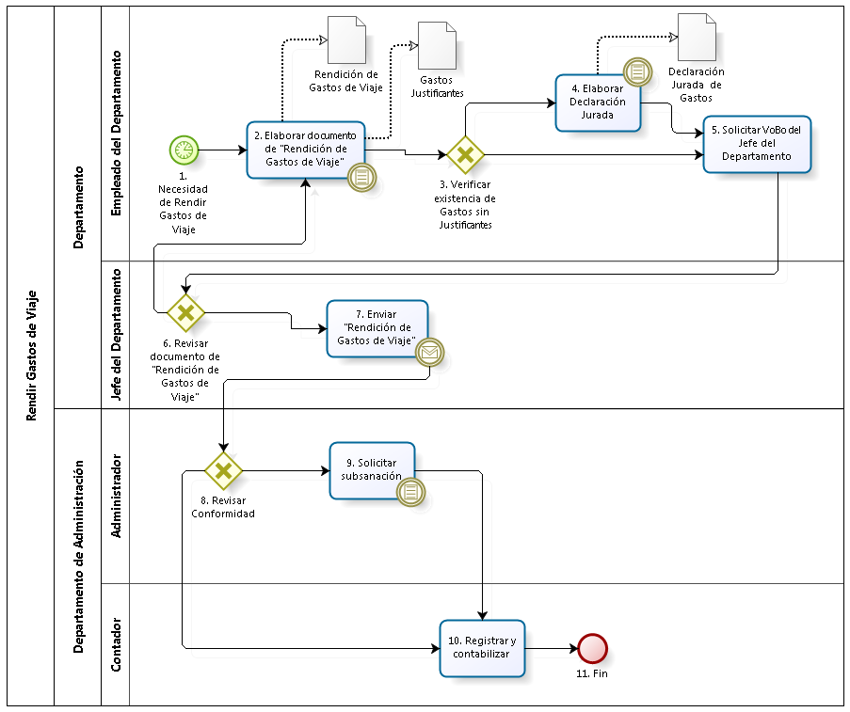

Figura 3. 71 – Diagrama de Procesos: Proceso “Rendir Gastos de Viaje”

**Fuente:** Elaboración Propia

|  |  |  |  |  |  |  |  |
| --- | --- | --- | --- | --- | --- | --- | --- |
| **N°** | **ENTRADA** | **ACTIVIDAD** | **SALIDA** | **DESCRIPCIÓN** | **RESPONSABLE** | **TIPO ACTIVIDAD** | **MACROPROCESO** |
| **1.** |  | Necesidad de Rendir Gastos de Viaje | * Necesidad de rendir gastos de viaje | Luego de realizar el viaje, el Empleado del Departamento tiene que rendir los gastos realizados. Tiene hasta 8 días para realizar la rendición. | Empleado del Departamento | Manual | Gestión de Recursos Humanos |
| **2.** | * Necesidad de rendir gastos de viaje * Rendición de Gastos de Viaje a modificar * Gastos Justificantes a modificar * Declaración Jurada a modificar | Elaborar documento de “Rendición de Gastos de Viaje” | * Rendición de Gastos de Viaje * Gastos Justificantes | El Empleado del Departamento elabora el documento de “Rendición de Gastos de Viaje” y adjunta los gastos justificantes. Los justificantes deben ajustarse al Reglamento de Comprobantes de Pago. | Empleado del Departamento | Manual | Gestión de Recursos Humanos |
| **3.** | * Rendición de Gastos de Viaje * Gastos Justificantes | Verificar existencia de Gastos sin Justificantes | * Rendición de Gastos de Viaje * Gastos Justificantes * Gastos sin Justificantes | El empleado del Departamento evalúa si durante el viaje realizó algún gasto que no cuente con justificante | Empleado del Departamento | Manual | Gestión de Recursos Humanos |
| **4.** | * Gastos sin Justificantes | Elaborar Declaración Jurada | * Declaración Jurada de Gastos | Para los gastos sin justificantes, el Empleado del Departamento elabora una Declaración Jurada. | Empleado del Departamento | Manual | Gestión de Recursos Humanos |
| **5.** | * Rendición de Gastos de Viaje * Gastos Justificantes * Declaración Jurada de Gastos | Solicitar VoBo del Jefe del Departamento | * Rendición de Gastos de Viaje enviada al Jefe del Departamento * Gastos Justificantes enviados al Jefe del Departamento * Declaración Jurada de Gastos enviada al Jefe del Departamento | El Empleado del Departamento envía la Rendición de Gastos de Viaje, los gastos justificantes y la declaración jurada al Jefe del Departamento para que lo revise. | Empleado del Departamento | Manual | Gestión de Recursos Humanos |
| **6.** | * Rendición de Gastos de Viaje enviada al Jefe del Departamento * Gastos Justificantes enviados al Jefe del Departamento * Declaración Jurada de Gastos enviada al Jefe del Departamento | Revisar documento de “Rendición de Gastos de Viaje” | * Rendición de Gastos de Viaje a modificar * Gastos Justificantes a modificar * Declaración Jurada de Gastos a modificar * Rendición de Gastos de Viaje con VoBo del Jefe del Departamento * Gastos Justificantes con VoBo del Jefe del Departamento * Declaración Jurada de Gastos con VoBo del Jefe del Departamento | El Jefe del Departamento revisa los documentos enviados por el empleado. En caso encuentre errores, los devuelve para su modificación. En caso contrario, le da su VoBo. | Jefe del Departamento | Manual | Gestión de Recursos Humanos |
| **7.** | * Rendición de Gastos de Viaje con VoBo del Jefe del Departamento * Gastos Justificantes con VoBo del Jefe del Departamento * Declaración Jurada de Gastos con VoBo del Jefe del Departamento | Enviar “Rendición de Gastos de Viaje” | * Rendición de Gastos de Viaje y documentos adjuntos | El Jefe del Departamento envía la “Rendición de Gastos de Viaje” y los documentos adjuntos al Administrador. | Jefe del Departamento | Manual | Gestión de Recursos Humanos |
| **8.** | * Rendición de Gastos de Viaje y documentos adjuntos | Revisar Conformidad | * Rendición de Gastos de Viaje y documentos adjuntos conformes * Rendición de Gastos de Viaje y documentos adjuntos inconformes | El Administrador revisa la conformidad de los documentos. En caso estén inconformes, se solicita una subsanación. En caso contrario, el Contador procede a registrar los documentos. | Administrador | Manual | Gestión de Recursos Humanos |
| **9.** | * Rendición de Gastos de Viaje y documentos adjuntos inconformes | Solicitar Subsanación | * Subsanación | En caso los documentos se encuentren inconformes, el Administrador solicita la subsanación correspondiente, dentro de los 3 días útiles. | Administrador | Manual | Gestión de Recursos Humanos |
| **10.** | * Rendición de Gastos de Viaje y documentos adjuntos conformes * Subsanación | Registrar y contabilizar | * Documentos registrados y contabilizados | En caso los documentos se encuentren conformes, el Contador procede a registrar los documentos y contabilizarlos. En caso se haya realizado una subsanación, ésta es registrada con los documentos como respaldo de los mismos. | Contador | Manual | Gestión de Recursos Humanos |
| **11.** | * Documentos registrados y contabilizados | Fin |  | El proceso finaliza luego de que el Contador registra todos los documentos del viaje realizado. | Contador | Manual | Gestión de Recursos Humanos |

Tabla 3. 135 – Caracterización del Proceso “Rendir Gastos de Viaje”

**Fuente:** Elaboración Propia

### Macroproceso: Gestión de Educación Rural

El presente macroproceso describe las labores realizadas por el Departamento de Administración y la Oficina de Coordinación de Programas Educativos Rurales de la Oficina Central de Fe y Alegría Perú para gestionar los Programas Educativos Rurales, desde su creación, planificación, acompañamiento hasta seguimiento del mismo.

| **MACROPROCESO: GESTIÓN DE EDUCACIÓN RURAL** | | | |
| --- | --- | --- | --- |
| **PROPÓSITO** | El presente proceso cumple el objetivo:  **OSE 1:** Impulsar una gestión dinámica, participativa y descentralizada que promueva el compromiso de las instituciones educativas con el proceso de regionalización del país, desde la propuesta educativa de FYA.  **OSE 2:** Comprometer a todos los miembros de la comunidad educativa con su desarrollo integral para responder al desafío de una educación de calidad, desde la mística y propuesta de FYA.  **OSE 3:** Lograr una educación técnica cualificada acorde con las necesidades del mercado laboral, conducente al desarrollo local, regional y nacional.  **OSE 4:** Formar alumnos y alumnas con valores evangélicos, líderes, autónomos, críticos con identidad ciudadana para que sean agentes de cambio y promotores del desarrollo sostenible.  **OSE 5:** Ampliar la acción educativa de FYA tanto formal como alternativa en los sectores más pobres de la sierra y selva para contribuir en la mejora de su calidad de vida y tener una mayor incidencia en la educación pública. | | |
| **RESPONSABLE** | Oficina de Coordinación de Programas Educativos Rurales | **BASE LEGAL** | No Aplica |
| **ACTORES DEL PROCESO** | Departamento de Administración: Departamento encargado de la coordinación de la actividad financiera y administrativa de la Institución FyA y llevar los procesos de la Oficina Central en las siguientes áreas: Asistencia Técnico-Administrativa; Presupuesto y Contabilidad; Compras, Suministros, Servicios y Logística; y Recursos Humanos.  Oficina de Coordinación de Programas Educativos Rurales: Oficina encargada de la asesoría y monitoreo a la propuesta de Educación Rural, del apoyo a los procesos de planificación y evaluación de los programas rurales; y consolidación de informes y ejecución del plan. | | |
| **CLIENTES INTERNOS** | No Aplica | **CLIENTES EXTERNOS** | No Aplica |
| **ALCANCE** | El alcance del presente macroproceso se encuentra en torno al esfuerzo realizado por el Departamento de Administración y la Oficina de Coordinación de Programas Educativos Rurales para gestionar los Programas Educativos Rurales, desde su creación, planificación, acompañamiento hasta el seguimiento del mismo. En este caso, los procesos que se encuentran de color azul son aquellos que pertenecen a otro macroproceso; mientras que los procesos de color morado, son aquellos que no serán detallados en el proyecto por encontrarse fuera del alcance del mismo. | | |
| **PROCEDIMIENTO** | 1. Se decide crear un Programa Educativo Rural en un determinado lugar. 2. Una vez que ya existe el Programa Educativo Rural, anualmente, se procede a elaborar el Plan Operativo Anual. 3. Se realiza un acompañamiento a los Programas Educativos Rurales, para ello es indispensable solicitar fondos de Viaje y su posterior rendición de gastos. 4. Asimismo, se hace un seguimiento de los fondos ejecutados con las actividades realizadas, para ello se elaborarán el Informe Trimestral y el Informe Financiero. | | |
| **PROCESOS RELACIONADOS** | 1. Solicitar Fondos de Viaje 2. Rendir Gastos de Viaje 3. Evaluar y Entregar Fondos | | |

Tabla 3. 136 – Definición del Macroproceso “Gestión de Educación Rural”

**Fuente:** Elaboración Propia

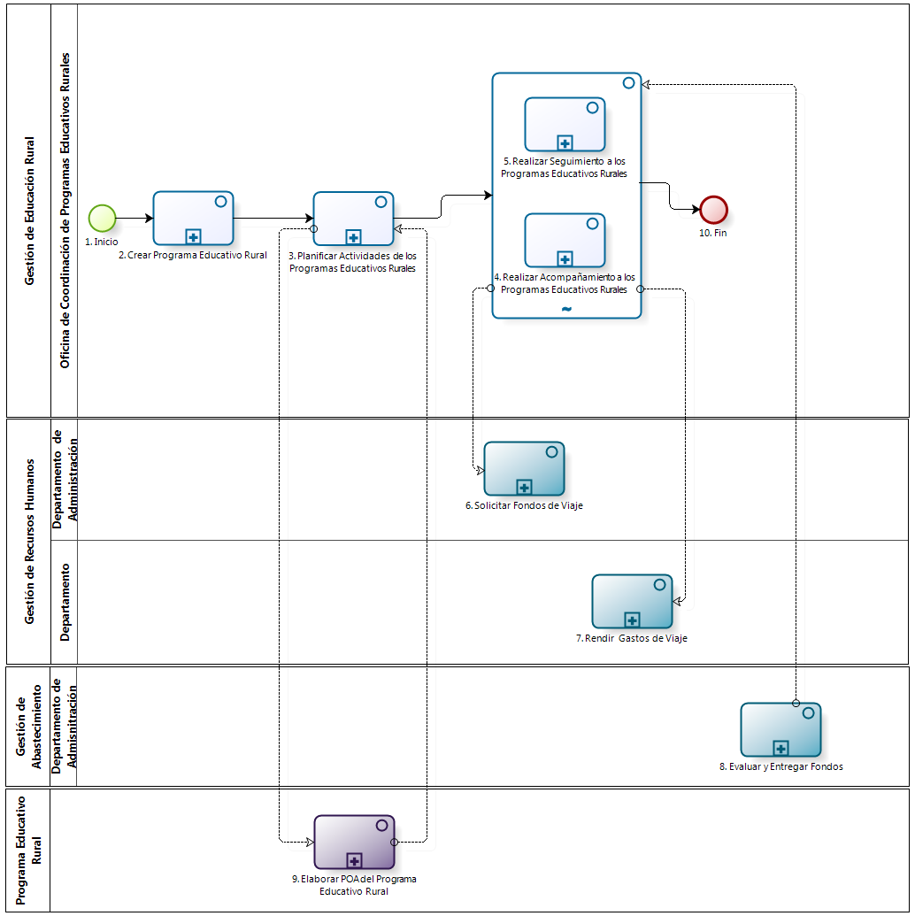

Figura 3. 72 – Diagrama de Procesos: Macroproceso “Gestión de Educación Rural”

**Fuente:** Elaboración Propia

|  |  |  |  |  |  |  |  |
| --- | --- | --- | --- | --- | --- | --- | --- |
| **N°** | **ENTRADA** | **ACTIVIDAD** | **SALIDA** | **DESCRIPCIÓN** | **RESPONSABLE** | **TIPO ACTIVIDAD** | **MACROPROCESO** |
| **1.** |  | Inicio | * Necesidad de Red Rural | El proceso inicia con la necesidad de edificar una Red Rural. | Oficina de Coordinación de Programas Rurales | Manual | Gestión de Educación Rural |
| **2.** | - Necesidad de Red Rural | Crear Programa Educativo Rural | * Programa Educativo Rural preparado | La Oficina de coordinación de Programas Rurales crea un nuevo Programa Educativo Rural. | Oficina de Coordinación de Programas Rurales | Manual | Gestión de Educación Rural |
| **3.** | * Programa Educativo Rural preparado * Plan Operativo Anual elaborado | Planificar Actividades de los Programas Educativos Rurales | * Necesidad de elaborar un Plan Operativo Anual * Necesidad de Visitas a Programas Educativos Rurales * Necesidad de elaborar el Informe trimestral | La Oficina de Coordinación de Programas Educativos Rurales Planifica los Programas Educativos Rurales, para lo cual elabora su Plan Operativo Anual. | Oficina de Coordinación de Programas Rurales | Manual | Gestión de Educación Rural |
| **4.** | * Necesidad de Visitas a Programas Educativos Rurales | Realizar Acompañamiento a los Programas Educativos Rurales | * Necesidad de Viaje * Viaje realizado * Informe Semestral de los Programas Educativos Rurales | La Oficina de coordinación de Programas Educativos Rurales gestiona los viajes realizados con el fin de hacer un acompañamiento de sus Programas Educativos Rurales. | Oficina de Coordinación de Programas Rurales | Manual | Gestión de Educación Rural |
| **5.** | * Necesidad de elaborar el Informe trimestral * Informe Financiero | Realizar Seguimiento a los Programas Educativos Rurales | * Informes entregados a Empresa Financiadora | La Oficina de coordinación de Programas Educativos Rurales realiza un seguimiento de las actividades realizadas en el Programa Educativo y revisa el Informe Financiero. | Oficina de Coordinación de Programas Rurales | Manual | Gestión de Educación Rural |
| **6.** | * Necesidad de Viaje | Solicitar Fondos de Viaje | * Fondos entregado | El personal de la Oficina de Coordinación de Programas Educativos Rurales gestiona su solicitud de Viaje. | Departamento de Administración | Manual | Gestión de Recursos Humanos |
| **7.** | * Viaje realizado | Rendir Gastos de Viaje | * Documentos registrados y contabilizados | El empleado de la Oficina de Coordinación de Programas Educativos Rurales que viajó rinde sus gastos de viaje. | Departamento | Manual | Gestión de Recursos Humanos |
| **8.** | - Solicitud de los fondos del POA | Evaluar y Entregar Fondos | -Informe Financiero | El Departamento de Administración evalúa y entrega el fondo correspondiente al Programa Educativo Rural. | Departamento de Administración | Manual | Gestión de Abastecimiento |
| **9.** | * Necesidad de elaborar un Plan Operativo Anual | Elaborar POA del Programa Educativo Rural | - Plan Operativo Anual elaborado | El Programa Educativo Rural elabora su Plan Operativo Anual. | Programa Educativo Rural | Manual | Gestión de Abastecimiento |
| **10.** | * Informe Semestral de los Programas Educativos Rurales * Informes entregados a Empresa Financiadora | Fin |  | El proceso termina cada vez que se presenta los Informe Semestral a los Programas Educativos y el Informe a la Empresa Financiadora. | Oficina de Coordinación de Programas Rurales | Manual | Gestión de Educación Rural |

Tabla 3. 137 – Caracterización del Macroproceso “Gestión de Educación Rural”

**Fuente:** Elaboración Propia

* + - 1. **Proceso: Crear Programa Educativo Rural**

El presente proceso describe las labores realizadas por el Coordinador de los Programas Educativos Rurales para la creación de un nuevo Programa Educativo Rural, ante la necesidad de las Instituciones Educativas Rurales de una mejor administración.

| **MACROPROCESO: GESTIÓN DE EDUCACIÓN RURAL**  **Proceso “Crear Programa Educativo Rural”** | | | |
| --- | --- | --- | --- |
| **PROPÓSITO** | El presente proceso cumple los objetivos:  **OSE 1:** Impulsar una gestión dinámica, participativa y descentralizada que promueva el compromiso de las instituciones educativas con el proceso de regionalización del país, desde la propuesta educativa de FYA.  **OSE 2:** Comprometer a todos los miembros de la comunidad educativa con su desarrollo integral para responder al desafío de una educación de calidad, desde la mística y propuesta de FYA.  **OSE 3:** Lograr una educación técnica cualificada acorde con las necesidades del mercado laboral, conducente al desarrollo local, regional y nacional.  **OSE 4:** Formar alumnos y alumnas con valores evangélicos, líderes, autónomos, críticos con identidad ciudadana para que sean agentes de cambio y promotores del desarrollo sostenible.  **OSE 5:** Ampliar la acción educativa de FYA tanto formal como alternativa en los sectores más pobres de la sierra y selva para contribuir en la mejora de su calidad de vida y tener una mayor incidencia en la educación pública. | | |
| **RESPONSABLE** | Coordinador de los Programas Educativos Rurales | **BASE LEGAL** | No Aplica |
| **ACTORES DEL PROCESO** | Coordinador de los Programas Educativos Rurales: Persona contratada por la Oficina Central de Fe y Alegría Perú, encargada de realizar la comunicación interna, el acompañamiento y el seguimiento de los Programas Educativos Rurales ubicados en distintas ciudades del país; así también para brindar apoyo en la elaboración del Plan Operativo de los Programas Educativos Rurales  Director General: Religioso de la orden Jesuita, encargado de llevar la dirección general de la Oficina Central de Fe y Alegría Perú bajo los lineamientos del movimiento Fe y Alegría.  Programa Educativo Rural: Entidad encargada de contribuir con la administración a un conjunto de colegios ubicados en zonas rurales. | | |
| **CLIENTES INTERNOS** | No Aplica | **CLIENTE EXTERNO** | No Aplica |
| **ALCANCE** | El presente proceso se encuentra en torno al esfuerzo realizado por el Coordinador de la Oficina de Coordinación de Programas Educativos Rurales para crear un nuevo Programa Educativo Rural.  En este caso, los procesos que se encuentran de color morado son aquellos que no serán detallados en el proyecto por encontrarse fuera del alcance del mismo. | | |
| **PROCEDIMIENTO** | 1. Ante la necesidad de una mejor administración entre las instituciones educativas rurales, es que nace, a partir de las mismas, la necesidad de crear un Programa Educativo Rural que se encargue de la dirección de todas ellas. 2. El Coordinador de los Programas Educativos Rurales acude a la comunidad para conversar con todos los involucrados: las autoridades locales, la comunidad y las escuelas 3. Tras reunirse con cada uno de los involucrados, empieza a buscar el Equipo de Dirección que estará a cargo del Programa Educativo Rural. 4. Para ello, busca al Equipo Rural, mientras que el Director General busca al Director del Programa Educativo Rural. 5. Luego de conseguir al Equipo de Dirección, el Coordinador de los Programas Educativos Rurales, coordina con el equipo, la elaboración del POA (Plan Operativo Anual) inicial. 6. Asimismo, coordina con la UGEL y Dirección Regional de Educación qué colegios formarán parte del programa educativo rural. 7. Mientras tanto, el Director del Programa Educativo Rural se encarga de la construcción o alquiler del local para la oficina de la Red Rural. 8. Finalmente, realizadas todas estas actividades, el equipo Rural conversa con los padres, alumnos y profesores sobre la labora a realizar por el Programa Educativo Rural. | | |
| **PROCESOS RELACIONADOS** | No Aplica | | |

Tabla 3. 138 – Definición del Proceso “Crear Programa Educativo Rural”

**Fuente:** Elaboración Propia

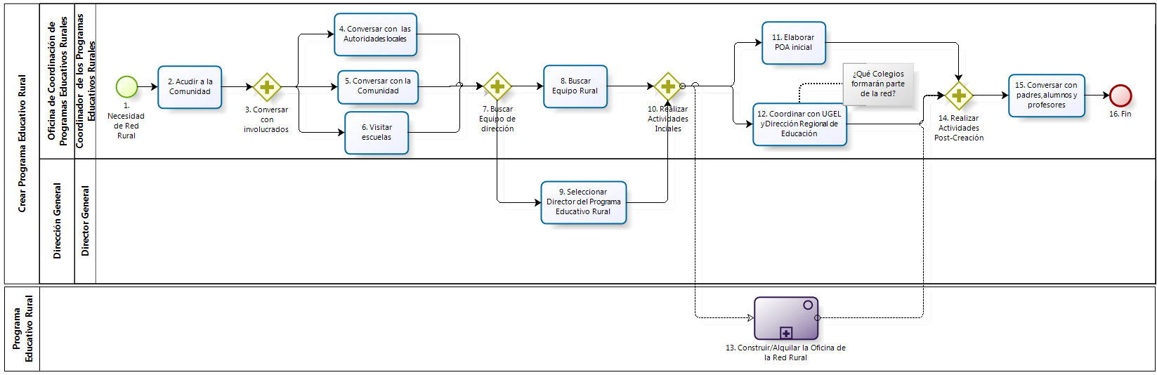

Figura 3. 73 – Diagrama de Procesos: Proceso “Crear Programa Educativo Rural”

**Fuente:** Elaboración Propia

|  |  |  |  |  |  |  |  |
| --- | --- | --- | --- | --- | --- | --- | --- |
| **N°** | **ENTRADA** | **ACTIVIDAD** | **SALIDA** | **DESCRIPCIÓN** | **RESPONSABLE** | **TIPO ACTIVIDAD** | **MACROPROCESO** |
| **1.** |  | Necesidad de Red Rural | * Necesidad establecer una Red Rural | Ante la necesidad de una mejor administración entre las Instituciones Educativas Rurales, éstas tienen la necesidad de crear una red rural. | Coordinador de los Programas Educativos Rurales | Manual | Gestión de Educación Rural |
| **2.** | * Necesidad establecer una Red Rural | Acudir a la Comunidad | * Llegada a la Comunidad | Ante esta necesidad, el Coordinador de los Programas Educativos Rurales acude hacia la comunidad. | Coordinador de los Programas Educativos Rurales | Manual | Gestión de Educación Rural |
| **3.** | * Llegada a la Comunidad | Conversar con involucrados | * Reunión con Autoridades Locales * Reunión con la Comunidad * Visitas a las Escuelas | Cuando llega a la comunidad, el Coordinador se reúne con los diferentes encargados y responsables de la educación en la comunidad. | Coordinador de los Programas Educativos Rurales | Manual | Gestión de Educación Rural |
| **4.** | * Reunión con Autoridades Locales | Conversar con las Autoridades locales | * Necesidad de equipo de Dirección | El Coordinador conversa con las autoridades locales sobre el estado actual de las instituciones educativas rurales. | Coordinador de los Programas Educativos Rurales | Manual | Gestión de Educación Rural |
| **5.** | * Reunión con la Comunidad | Conversar con la comunidad | * Necesidad de equipo de Dirección | El Coordinador conversa con la comunidad sobre sus inquietudes y opiniones de la educación en la comunidad. | Coordinador de los Programas Educativos Rurales | Manual | Gestión de Educación Rural |
| **6.** | * Visitas a las Escuelas | Visitar escuelas | * Necesidad de equipo de Dirección | El Coordinador visitas las escuelas rurales de la zona. | Coordinador de los Programas Educativos Rurales | Manual | Gestión de Educación Rural |
| **7.** | * Necesidad de equipo de Dirección | Buscar equipo de dirección | * Necesidad de Equipo Rural * Necesidad de Director de Programa Educativo Rural | Tras realizar las visitas correspondientes, el Coordinador empieza a buscar a los integrantes del nuevo equipo de dirección del nuevo programa educativo rural. | Coordinador de los Programas Educativos Rurales | Manual | Gestión de Educación Rural |
| **8.** | * Necesidad de Equipo Rural | Buscar Equipo Rural | * Equipo Rural formado | El Coordinador busca un equipo rural para que dirija el nuevo programa educativo rural. | Coordinador de los Programas Educativos Rurales | Manual | Gestión de Educación Rural |
| **9.** | * Necesidad de Director de Programa Educativo Rural | Seleccionar Director del Programa Educativo Rural | * Director de Programa Educativo Rural elegido | El Director General de la Oficina Central de Fe y Alegría Perú se encarga de encontrar al nuevo Director que se dirigirá el Programa Educativo Rural. | Director General | Manual | Gestión de Educación Rural |
| **10.** | * Equipo Rural formado * Director de Programa Educativo Rural elegido | Realizar Actividades Iniciales | * Necesidad de POA Inicial * Coordinación con UGEL y Dirección Regional de Educación * Necesidad de inmueble | Tras conseguir el Equipo de Dirección, el Coordinador realiza actividades necesarias para poder dar inicio al funcionamiento de la Oficina del nuevo programa educativo rural. | Coordinador de los Programas Educativos Rurales | Manual | Gestión de Educación Rural |
| **11.** | * Necesidad de POA Inicial | Elaborar POA Inicial | * POA Inicial del Programa Educativo Rural | El Coordinador elabora, junto con el nuevo equipo rural y director del programa educativo rural, el Pla Operativo Anual (POA) inicial. | Coordinador de los Programas Educativos Rurales | Manual | Gestión de Educación Rural |
| **12.** | * Coordinación con UGEL y Dirección Regional de Educación | Coordinar con UGEL y Dirección Regional de Educación | * Coordinaciones realizadas | El Coordinador se reúne con la UGEL y la Dirección Regional de Educación, para coordinar que colegios formarán parte del nuevo programa educativo rural. | Coordinador de los Programas Educativos Rurales | Manual | Gestión de Educación Rural |
| **13.** | * Necesidad de inmueble | Construir/Alquilar la Oficina de la Red Rural | * Oficina de la Red Rural adquirida | El Director del Programa Educativo Rural se encarga de la Construcción o alquiler de la Oficina de la Red Rural. | Programa Educativo Rural | Manual | Gestión de Educación Rural |
| **14.** | * POA Inicial del Programa Educativo Rural * Coordinaciones realizadas * Oficina de la Red Rural adquirida | Actualizar Actividades Post-Creación | * Reunión final con la Comunidad | Tras culminar la elaboración del POA; las coordinaciones con la UGEL y la Dirección Regional de Educación; y construir o alquilar el local para la Oficina de la Red Rural, el Equipo Rural tiene que conversar con la comunidad. | Coordinador de los Programas Educativos Rurales | Manual | Gestión de Educación Rural |
| **15.** | * Reunión final con la Comunidad | Conversar con padres, alumnos y profesores | * Programa Educativo Rural preparado | El equipo rural conversa con los padres, alumnos y profesores sobre la labor a realizar dentro del Programa Educativo Rural | Coordinador de los Programas Educativos Rurales | Manual | Gestión de Educación Rural |
| **16.** | * Programa Educativo Rural preparado | Fin |  | El proceso finaliza luego de que el Programa Educativo Rural se encuentra preparado para iniciar sus labores. | Coordinador de los Programas Educativos Rurales | Manual | Gestión de Educación Rural |

Tabla 3. 139 – Caracterización del Proceso “Crear Programa Educativo Rural”

**Fuente:** Elaboración Propia

* + - 1. **Proceso: Planificar Actividades de los Programas Educativos Rurales**

El presente proceso describe las labores realizadas por el Director del Programa Educativo Rural, el Coordinador de los Programas Educativos Rurales, el Jefe del Departamento de Planificación y el Jefe del Departamento de Proyectos de la Oficina Central de Fe y Alegría para la elaboración del Plan Operativo Anual de un Programa Educativo Rural.

| **MACROPROCESO: GESTIÓN DE EDUCACIÓN RURAL Proceso “Planificar Actividades de los Programas Educativos Rurales”** | | | |
| --- | --- | --- | --- |
| **PROPÓSITO** | El presente proceso cumple el objetivo:  **OSE 1:** Impulsar una gestión dinámica, participativa y descentralizada que promueva el compromiso de las instituciones educativas con el proceso de regionalización del país, desde la propuesta educativa de FYA.  **OSE 2:** Comprometer a todos los miembros de la comunidad educativa con su desarrollo integral para responder al desafío de una educación de calidad, desde la mística y propuesta de FYA.  **OSE 3:** Lograr una educación técnica cualificada acorde con las necesidades del mercado laboral, conducente al desarrollo local, regional y nacional.  **OSE 4:** Formar alumnos y alumnas con valores evangélicos, líderes, autónomos, críticos con identidad ciudadana para que sean agentes de cambio y promotores del desarrollo sostenible.  **OSE 5:** Ampliar la acción educativa de FYA tanto formal como alternativa en los sectores más pobres de la sierra y selva para contribuir en la mejora de su calidad de vida y tener una mayor incidencia en la educación pública. | | |
| **RESPONSABLE** | Coordinador de los Programas Educativos Rurales | **BASE LEGAL** | No Aplica |
| **ACTORES DEL PROCESO** | Director del Programa Educativo Rural: Persona contratada por la Oficina Central de Fe y Alegría Perú para dirigir un Programa Educativo Rural designado.  Coordinador de los Programas Educativos Rurales: Persona contratada por la Oficina Central de Fe y Alegría Perú, encargada de realizar la comunicación interna, el acompañamiento y el seguimiento de los Programas Educativos Rurales ubicados en distintas ciudades del país; así también para brindar apoyo en la elaboración del Plan Operativo de los Programas Educativos Rurales  Jefe del Departamento de Planificación: Persona contratada por la Oficina Central de Fe y Alegría Perú, encargada de elaborar el plan operativo anual institucional y el presupuesto institucional.  Jefe del Departamento de Proyectos: Persona contratada por la Oficina Central de Fe y Alegría Perú, encargada de la obtención de fuentes de financiamiento y la elaboración del plan operativo anual del Departamento de Proyectos. | | |
| **CLIENTES INTERNOS** | Director del Programa Educativo Rural | **CLIENTE EXTERNO** | No Aplica |
| **ALCANCE** | El presente proceso se encuentra en torno al esfuerzo realizado por el Director del Programa Educativo Rural, el Coordinador de los Programas Educativos Rurales, el Jefe del Departamento de Planificación y el Jefe del Departamento de Proyectos para la elaboración del Plan Operativo Anual de un Programa Educativo Rural. | | |
| **PROCEDIMIENTO** | 1. Llegado el inicio del año, surge la necesidad de elaborar el Plan Operativo Anual, para lo cual el Director del Programa Educativo Rural, junto con su equipo lo elaboran. 2. El Director del Programa Educativo Rural solicita la revisión del Plan Operativo Anual. 3. El Coordinador de los Programas Educativo Rurales solicita el Plan Operativo Anual del Programa Educativo Rural. Éste lo revisa y en caso se presenten dudas, se pasa a consultar al Director del Centro y éste absuelve las dudas. 4. El Coordinador de los Programas Educativos Rurales coordina con el Jefe del Departamento de Planificación y el de Proyectos para reunirse y poder brindar apoyo. 5. Una vez recogidas todas las recomendaciones, se conglomeran y se envían al Director del Programa Rural. 6. Por último, el Director del Programa Educativo Rural modifica y actualiza conforme a las recomendaciones brindadas. 7. El Plan Operativo Anual es aprobado por el Coordinador de los Programas Educativos Rurales y es enviado al Administrador. | | |
| **PROCESOS RELACIONADOS** | No Aplica | | |

Tabla 3. 140 – Definición del Proceso “Planificar Actividades de los Programas Educativos Rurales”

**Fuente:** Elaboración Propia

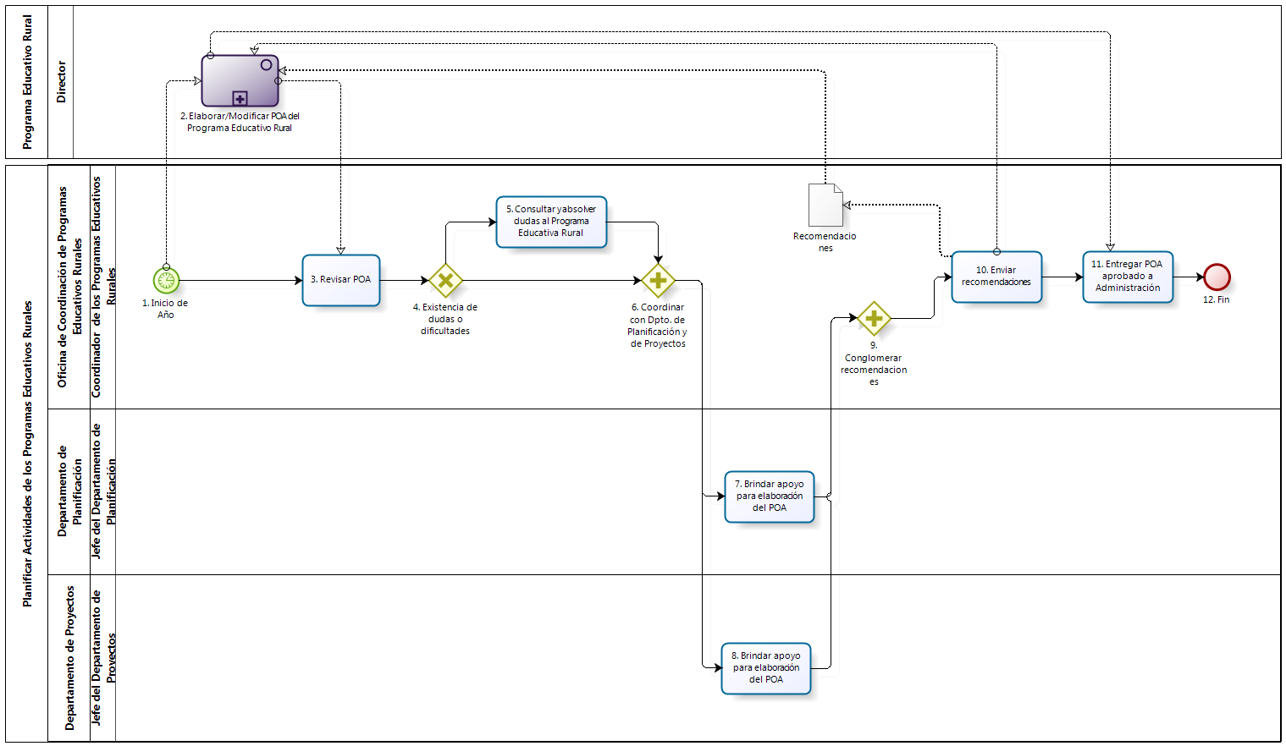

Figura 3. 74 – Diagrama de Procesos: Proceso “Planificar Actividades de los Programas Educativos Rurales”

**Fuente:** Elaboración Propia

|  |  |  |  |  |  |  |  |
| --- | --- | --- | --- | --- | --- | --- | --- |
| **N°** | **ENTRADA** | **ACTIVIDAD** | **SALIDA** | **DESCRIPCIÓN** | **RESPONSABLE** | **TIPO ACTIVIDAD** | **MACROPROCESO** |
| 1 |  | Inicio de Año | - Programa Educativo Rural preparado  - Necesidad de elaborar un Plan Operativo Anual | Cada inicio de año surge la necesidad de que cada Programa Educativo Rural elabore el Plan Operativo Anual. | Coordinador de los Programas Educativos Rurales | Manual | Gestión de Educación Rural |
| 2 | - Necesidad de elaborar un Plan Operativo Anual  - Recomendaciones enviadas | Elaborar/Modificar POA del Programa Educativo Rural | - Plan Operativo Anual elaborado  - Plan Operativo Anual actualizado | El Director del Programa Educativo Rural en conjunto con su equipo elabora el Plan Operativo Anual del Programa Educativo Rural. | Director | Manual | - |
| 3 | - Plan Operativo Anual elaborado | Revisar POA | - Plan Operativo Anual revisado | El coordinador de los Programas Educativos Rurales revisa el Plan Operativo Anual del Programa Educativo Rural. | Coordinador de los Programas Educativos Rurales | Manual | Gestión de Educación Rural |
| 4 | - Plan Operativo Anual revisado | Existencia de dudas o dificultades | - Dudas/ consultas  - No existen dudas/consultas | El coordinador de los Programas Educativos Rurales plantea sus dudas, en caso las tuviera. | Coordinador de los Programas Educativos Rurales | Manual | Gestión de Educación Rural |
| 5 | - Dudas/ consultas | Consultar y absolver dudas al Programa Educativa Rural | - Dudas absueltas | Si el Coordinador de los Programas Educativos Rurales tiene dudas, le comunica sus dudas al Director el Programa Educativo Rural. | Coordinador de los Programas Educativos Rurales | Manual | Gestión de Educación Rural |
| 6 | - No existen dudas/consultas  - Dudas absueltas | Coordinar con Dpto. de Planificación y de Proyectos | - Fecha de reunión coordinada | El Coordinador de los Programas Educativos Rurales coordina con el Jefe Departamento de Planificación y Proyectos para que puedan brindar apoyo a la elaboración del Plan Operativo Anual del Programa Educativo Rural. | Coordinador de los Programas Educativos Rurales | Manual | Gestión de Educación Rural |
| 7 | - Fecha de reunión coordinada | Brindar apoyo para elaboración del POA | - Recomendaciones del Jefe Dpto. Planificación | El Jefe del Departamento de Planificación brinda apoyo en la elaboración del Plan Operativo Anual del Programa Educativo Rural. | Jefe del Departamento de Planificación | Manual | Gestión de Educación Rural |
| 8 | - Fecha de reunión coordinada | Brindar apoyo para elaboración del POA | - Recomendaciones del Jefe Dpto. Proyectos | El Jefe del Departamento de Proyectos brinda apoyo en la elaboración del Plan Operativo Anual del Programa Educativo Rural. | Jefe del Departamento de Proyectos | Manual | Gestión de Educación Rural |
| 9 | - Recomendaciones del Jefe Dpto. Planificación  - Recomendaciones del Jefe Dpto. Proyectos | Conglomerar recomendaciones | - Recomendaciones conglomeradas | El Coordinador de los Programas Educativos Rurales conglomera la recomendación u observaciones brindadas. | Coordinador de los Programas Educativos Rurales | Manual | Gestión de Educación Rural |
| 10 | - Recomendaciones conglomeradas | Enviar recomendaciones | - Recomendaciones enviadas | El Coordinador de los Programas Educativos Rurales envía las recomendaciones conglomeradas al Director del Programa Educativo Rural. | Coordinador de los Programas Educativos Rurales | Manual | Gestión de Educación Rural |
| 11 | - Plan Operativo Anual actualizado  - Recomendaciones enviadas | Entregar POA aprobado a Administración | - Plan Operativo Anual aprobado  -Necesidad de Visitas a Programas Educativos Rurales  -Necesidad de elaborar el Informe trimestral | El Coordinador de los Programas Educativos Rurales entrega el Plan Operativo Anual aprobado al Departamento de Administración y nace la necesidad de visitar a los Programas Educativos Rurales y el de elaborar el Informe Trimestral. | Coordinador de los Programas Educativos Rurales | Manual | Gestión de Educación Rural |
| 12 | - Plan Operativo Anual aprobado  -Necesidad de Visitas a Programas Educativos Rurales  -Necesidad de elaborar el Informe trimestral | Fin |  | El proceso termina cuando el Coordinador de los Programas Educativos Rurales se asegura que el Departamento de Administración recepciona el Plan Operativo Anual aprobado. Además, surgen las necesidades de realizar visitas a los Programas Educativos Rurales y la necesidad de elaborar el Informe Trimestral, las cuales serán cubiertas más adelante. | Coordinador de los Programas Educativos Rurales | Manual | Gestión de Educación Rural |

Tabla 3. 141 – Caracterización del Proceso “Planificar Actividades de los Programas Educativos Rurales”

**Fuente:** Elaboración Propia

* + - 1. **Proceso: Realizar Acompañamiento a los Programas Educativos Rurales**

El presente proceso describe las labores realizadas por el Coordinador de Programas Educativos Rurales para inspeccionar y apoyar los Programas Educativos Rurales en las labores que cumplen.

| **MACROPROCESO: GESTIÓN DE EDUCACIÓN RURAL**  **Proceso “Realizar Acompañamiento a los Programas Educativos Rurales”** | | | |
| --- | --- | --- | --- |
| **PROPÓSITO** | El presente proceso cumple los objetivos:  **OSE 1:** Impulsar una gestión dinámica, participativa y descentralizada que promueva el compromiso de las instituciones educativas con el proceso de regionalización del país, desde la propuesta educativa de FYA.  **OSE 2:** Comprometer a todos los miembros de la comunidad educativa con su desarrollo integral para responder al desafío de una educación de calidad, desde la mística y propuesta de FYA.  **OSE 3:** Lograr una educación técnica cualificada acorde con las necesidades del mercado laboral, conducente al desarrollo local, regional y nacional.  **OSE 4:** Formar alumnos y alumnas con valores evangélicos, líderes, autónomos, críticos con identidad ciudadana para que sean agentes de cambio y promotores del desarrollo sostenible.  **OSE 5:** Ampliar la acción educativa de FYA tanto formal como alternativa en los sectores más pobres de la sierra y selva para contribuir en la mejora de su calidad de vida y tener una mayor incidencia en la educación pública. | | |
| **RESPONSABLE** | Coordinador de los Programas Educativos Rurales | **BASE LEGAL** | No Aplica |
| **ACTORES DEL PROCESO** | Coordinador de los Programas Educativos Rurales: Persona contratada por la Oficina Central de Fe y Alegría Perú, encargada de realizar la comunicación interna, el acompañamiento y el seguimiento de los Programas Educativos Rurales ubicados en distintas ciudades del país; así también para brindar apoyo en la elaboración del Plan Operativo de los Programas Educativos Rurales | | |
| **CLIENTES INTERNOS** | No Aplica | **CLIENTE EXTERNO** | No Aplica |
| **ALCANCE** | El presente proceso se encuentra en torno al esfuerzo realizado por el Coordinador de los Programas Educativos Rurales para realizar una inspección de los Programas Educativos Rurales.  En este caso, los procesos que se encuentran de color azul son aquellos que pertenecen a otro macroproceso. | | |
| **PROCEDIMIENTO** | 1. Semestralmente, el Coordinador de los Programas Educativos Rurales debe realiza visitas a los Programas Educativos Rurales, para así apoyarlos en las labores que realizan. 2. Elabora un cronograma de posibles fechas para las visitas. 3. A los dos días de elaborar el cronograma, coordina con el Director del Programa Educativo Rural la fecha para la realización de la visita. 4. En caso el Director no se encuentre disponible en esa fecha, se coordina otra. 5. El Coordinador de los Programas Educativos Rurales solicita los fondos necesarios para el viaje. 6. En la fecha acordada, el Coordinador acude a la Oficina del Programa Educativo Rural. 7. Durante la visita, el Coordinador se reúne con el Director para absolver sus dudas y consultas. 8. Asimismo, observa la situación en la que se encuentra el Programa Educativo Rural, visita las escuelas y se reúne con el Equipo Rural. 9. Luego de realizar dichas actividades, consolida toda la información recopilada. 10. Tras su viaje, regresa a la Oficina Central de Fe y Alegría Perú, donde realiza la rendición de los gastos del viaje. 11. Asimismo, elabora el Informe de la Situación Actual del Programa Educativo Rural 12. Al final de cada semestre, conglomera los Informes de Situación Actual del Programa Educativo Rural, obtenidos en cada visita realizada a los diferentes Programas Educativos Rurales y elabora el Informe Semestral de los Programas Educativos Rurales, el cual entrega al Director General de la Oficina Central de Fe y Alegría Perú. | | |
| **PROCESOS RELACIONADOS** | 1. Solicitud de Fondos de Viaje 2. Rendición de Gastos de Viaje | | |

Tabla 3. 142 – Definición del Proceso “Realizar Acompañamiento a los Programas Educativos Rurales”

**Fuente:** Elaboración Propia

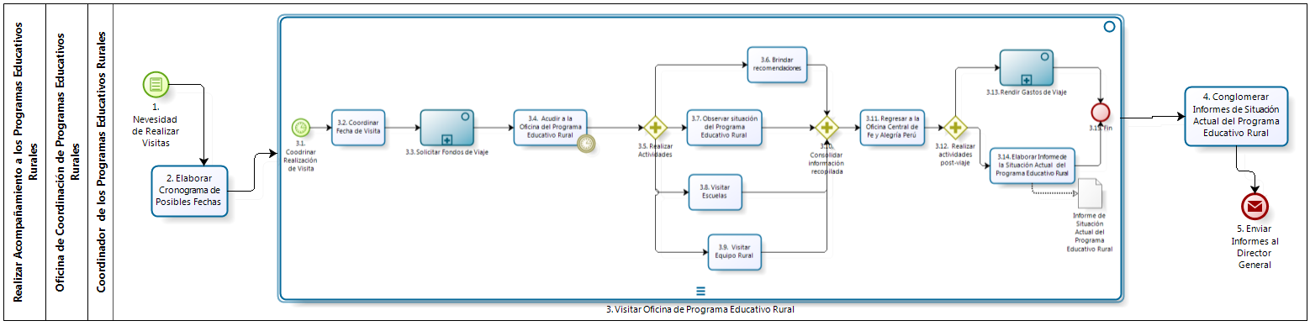

Figura 3. 75 – Diagrama de Procesos: Proceso “Realizar Acompañamiento a los Programas Educativos Rurales”

**Fuente:** Elaboración Propia

|  |  |  |  |  |  |  |  |
| --- | --- | --- | --- | --- | --- | --- | --- |
| **N°** | **ENTRADA** | **ACTIVIDAD** | **SALIDA** | **DESCRIPCIÓN** | **RESPONSABLE** | **TIPO ACTIVIDAD** | **MACROPROCESO** |
| **1.** |  | Necesidad de Realizar Visitas | * Necesidad de Visitas a Programas Educativos Rurales | Semestralmente, nace la necesidad de realizar visitas a los Programas Educativos Rurales, para brindar apoyo y conocer la situación en la que se encuentran. | Coordinador de los Programas Educativos Rurales | Manual | Gestión de Educación Rural |
| **2.** | * Necesidad de Visitas a Programas Educativos Rurales | Elaborar Cronograma de Posibles Fechas | * Cronograma de Posibles Fechas | El Coordinador elabora un cronograma de posibles fechas de visitas. | Coordinador de los Programas Educativos Rurales | Manual | Gestión de Educación Rural |
| **3.** | * Cronograma de Posibles Fechas | Visitar Oficina de Programa Educativo Rural | * Informe de Situación Actual del Programa Educativo Rural | El Coordinador de los Programas Educativos Rurales coordina la realización de la visita y hace efectiva la misma. | Coordinador de los Programas Educativos Rurales | Manual | Gestión de Educación Rural |
| **3.1.** | * Cronograma de Posibles Fechas | Coordinar Realización de Visita | * Necesidad de coordinar visita | A los dos días de elaborar su cronograma de posibles fechas de visitas, el Coordinador tiene que conversar con el Director del Programa Educativo Rural sobre la fecha en la que se realizará la visita. | Coordinador de los Programas Educativos Rurales | Manual | Gestión de Educación Rural |
| **3.2.** | * Necesidad de coordinar visita | Coordinar Fecha de Visita | * Fecha aceptada para realizar visita * Necesidad de Viaje | El Coordinar coordina con el Director del Programa Educativo Rural sobre la posible fecha de visita. Tras coordinar la fecha, nace la necesidad de realizar el viaje. | Coordinador de los Programas Educativos Rurales | Manual | Gestión de Educación Rural |
| **3.3.** | * Fecha aceptada para realizar visita * Necesidad de Viaje | Solicitar Fondos de Viaje | * Fondos Entregados | Con la fecha aceptada para la realización de la visita, el Coordinador de los Programas Educativos Rurales solicita los fondos necesarios para poder realizar la visita correspondiente al Programa Educativo Rural. | Coordinador de los Programas Educativos Rurales | Manual | Gestión de Recursos Humanos |
| **3.4** | * Fondos Entregados | Acudir a la Oficina del Programa Educativo Rural | * Conjunto de Actividades a realizar durante la Visita | El Coordinador acude a la Oficina del Programa Educativo Rural | Coordinador de los Programas Educativos Rurales | Manual | Gestión de Educación Rural |
| **3.5** | * Conjunto de Actividades a realizar durante la Visita | Realizar Actividades | * Reunión con el Director del Programa Educativo Rural * Observación del Estado Actual del Programa Educativo Rural * Visita a Escuelas * Visita a Equipo Rural | Tras acudir a la Oficina del Programa Educativo Rural, el Coordinar inicia las actividades planificadas para la visita. | Coordinador de los Programas Educativos Rurales | Manual | Gestión de Educación Rural |
| **3.6.** | * Reunión con el Director del Programa Educativo Rural | Brindar recomendaciones | * Recomendaciones | El Coordinador le brinda sus recomendaciones sobre las dudas y consultas realizadas por el Director, durante la reunión que realizan. | Coordinador de los Programas Educativos Rurales | Manual | Gestión de Educación Rural |
| **3.7.** | * Observación del Estado Actual del Programa Educativo Rural | Observar situación del Programa Educativo Rural | * Observaciones sobre el Estado Actual del Programa Educativo Rural | El Coordinador de los Programas Educativos Rurales observa la situación en la cual se encuentra el Programa Educativo Rural. | Coordinador de los Programas Educativos Rurales | Manual | Gestión de Educación Rural |
| **3.8.** | * Visita a Escuelas | Visitar Escuelas | * Visitas a Escuelas realizadas | El Coordinador de los Programas Educativos Rurales realiza visitas a las escuelas que conforman el Programa Educativo Rural. | Coordinador de los Programas Educativos Rurales | Manual | Gestión de Educación Rural |
| **3.9.** | * Visita a Equipo Rural | Visitar Equipo Rural | * Visita a Equipo Rural realizada | El Coordinador de los Programas Educativos Rurales vista al Equipo Rural. | Coordinador de los Programas Educativos Rurales | Manual | Gestión de Educación Rural |
| **3.10.** | * Recomendaciones * Observaciones sobre el Estado Actual del Programa Educativo Rural * Visitas a Escuelas realizadas * Visita a Equipo Rural realizada | Consolidar información recopilada | * Información de la Visita realizada | El Coordinador de los Programas Educativos Rurales consolida toda la información recopilada y brindada durante la visita realizada. | Coordinador de los Programas Educativos Rurales | Manual | Gestión de Educación Rural |
| **3.11.** | * Información de la Visita realizada | Regresar a la Oficina Central de Fe y Alegría Perú | * Visita culminada | Tras consolidar la información, el Coordinador de los Programas Educativos Rurales regresa a la Oficina Central de Fe y Alegría Perú. | Coordinador de los Programas Educativos Rurales | Manual | Gestión de Educación Rural |
| **3.12.** | * Visita culminada | Realizar actividades post-viaje | * Viaje Realizado * Necesidad de Elaborar Informe de la Situación Actual del Programa Educativo Rural | Luego de regresar a la Oficina Central de Fe y Alegría Perú, es necesario que el Coordinador realice la rendición de gastos de viaje y el informe de la situación actual del Programa Educativo Rural | Coordinador de los Programas Educativos Rurales | Manual | Gestión de Educación Rural |
| **3.13.** | * Viaje Realizado | Rendir Gastos de Viaje | * Documentos registrados y contabilizados | El Coordinador de los Programas Educativos Rurales realiza la Rendición de gastos de viaje correspondiente. | Coordinador de los Programas Educativos Rurales | Manual | Gestión de Recursos Humanos |
| **3.14.** | * Necesidad de Elaborar Informe de la Situación Actual del Programa Educativo Rural | Elaborar Informe de la Situación Actual del Programa Educativo Rural | * Informe de Situación Actual del Programa Educativo Rural | El Coordinador de los Programas Educativos Rurales elabora el Informe de Situación Actual del Programa Educativo Rural. | Coordinador de los Programas Educativos Rurales | Manual | Gestión de Educación Rural |
| **3.15.** | * Informe de Situación Actual del Programa Educativo Rural | Fin |  | El subproceso culmina con la elaboración del Informe de Situación Actual del Programa Educativo Rural | Coordinador de los Programas Educativos Rurales | Manual | Gestión de Educación Rural |
| **4.** | * Informe de Situación Actual del Programa Educativo Rural | Conglomerar Informes de Situación del Programa Educativo Rural | * Informe Semestral de los Programas Educativos Rurales | Tras realizar diversas visitas a los Programas Educativos Rurales, el Coordinador conglomera todos los informes elaborados, en un Informe Semestral de los Programas Educativos Rurales. | Coordinador de los Programas Educativos Rurales | Manual | Gestión de Educación Rural |
| **5.** | * Informe Semestral de los Programas Educativos Rurales | Enviar Informe al Director General |  | El Coordinador de los Programas Educativos Rurales le entrega el Informe Semestral de los Programas Educativos Rurales al Director General de la Oficina Central de Fe y Alegría Perú. | Coordinador de los Programas Educativos Rurales | Manual | Gestión de Educación Rural |

Tabla 3. 143 – Caracterización del Proceso “Realizar Acompañamiento a los Programas Educativos Rurales”

**Fuente:** Elaboración Propia

* + - 1. **Proceso: Realizar Seguimiento a los Programas Educativos Rurales**

El presente proceso describe las labores realizadas por el Director del Programa Educativo Rural, el Coordinador de los Programas Educativos Rurales, el Jefe del Departamento de Proyectos y el Administrador de la Oficina Central de Fe y Alegría Perú para realizar un seguimiento a los Programas Educativos Rurales.

| **MACROPROCESO: Gestión de Educación Rural Proceso “Realizar Seguimiento a los Programas Educativos Rurales”** | | | |
| --- | --- | --- | --- |
| **PROPÓSITO** | El presente proceso cumple el objetivo:  **OSE 1:** Impulsar una gestión dinámica, participativa y descentralizada que promueva el compromiso de las instituciones educativas con el proceso de regionalización del país, desde la propuesta educativa de FYA.  **OSE 2:** Comprometer a todos los miembros de la comunidad educativa con su desarrollo integral para responder al desafío de una educación de calidad, desde la mística y propuesta de FYA.  **OSE 3:** Lograr una educación técnica cualificada acorde con las necesidades del mercado laboral, conducente al desarrollo local, regional y nacional.  **OSE 4:** Formar alumnos y alumnas con valores evangélicos, líderes, autónomos, críticos con identidad ciudadana para que sean agentes de cambio y promotores del desarrollo sostenible.  **OSE 5:** Ampliar la acción educativa de FYA tanto formal como alternativa en los sectores más pobres de la sierra y selva para contribuir en la mejora de su calidad de vida y tener una mayor incidencia en la educación pública. | | |
| **RESPONSABLE** | Coordinador de los Programas Educativos Rurales | **BASE LEGAL** | No Aplica |
| **ACTORES DEL PROCESO** | Director del Programa Educativo Rural: Persona contratada por la Oficina Central de Fe y Alegría Perú para dirigir un Programa Educativo Rural designado.  Coordinador de los Programas Educativos Rurales: Persona contratada por la Oficina Central de Fe y Alegría Perú, encargada de realizar la comunicación interna, el acompañamiento y el seguimiento de los Programas Educativos Rurales ubicados en distintas ciudades del país; así también para brindar apoyo en la elaboración del Plan Operativo de los Programas Educativos Rurales.  Jefe del Departamento de Proyectos: Persona contratada por la Oficina Central de Fe y Alegría Perú, encargada de la obtención de fuentes de financiamiento y la elaboración del plan operativo anual del Departamento de Proyectos.  Administrador: Persona encargada de asistir a las instancias directivas en la planificación, ejecución y control de las actividades administrativas relacionadas con los recursos financieros y bienes físicos destinados a la operación de la Oficina Central, los centros y programas del Plan Institucional, así como en materias de personal. | | |
| **CLIENTES INTERNOS** | Director del Programa Educativo Rural | **CLIENTE EXTERNO** | No Aplica |
| **ALCANCE** | El alcance del presente proceso se encuentra en torno al esfuerzo realizado por el Director del Programa Educativo Rural, el Coordinador de los Programas Educativos Rurales, el Jefe del Departamento de Proyectos y el Administrador para realizar un seguimiento a los Programas Educativos Rurales. | | |
| **PROCEDIMIENTO** | 1. El Director del Programa Educativo Rural elabora un informe trimestral de la situación actual del Programa Rural. 2. El Director del Programa Educativo Rural envía este informe al Departamento de Proyectos. 3. El Jefe del Departamento de Proyectos junto con el Coordinador de Programas Educativos Rurales revisan a detalle el informe trimestral. 4. Por otro lado, el Administrador evalúa y hace entrega de los fondos, para ello elabora un informe financiero correspondiente al Programa Rural. 5. Las copias de los dos informes son enviados al Coordinador de los Programas Rurales para su revisión. 6. Por último, se hace entrega del informe a la Empresa Financiadora. | | |
| **PROCESOS RELACIONADOS** | No Aplica | | |

Tabla 3. 144 – Definición del Proceso “Realizar Seguimiento a los Programas Educativos Rurales”

**Fuente:** Elaboración Propia

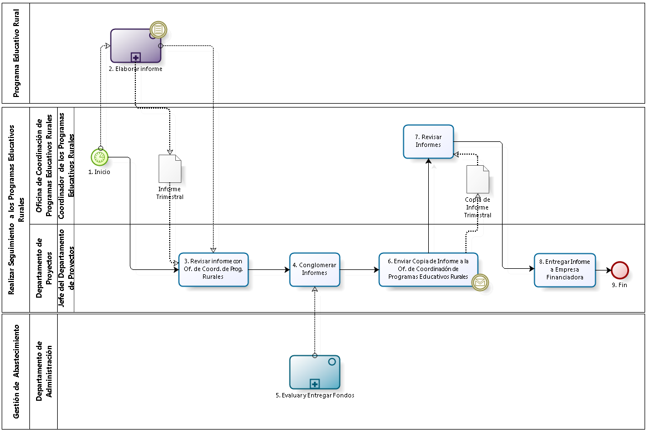

Figura 3. 76 – Diagrama de Procesos: Proceso “Realizar Seguimiento a los Programas Educativos Rurales”

**Fuente:** Elaboración Propia

|  |  |  |  |  |  |  |  |
| --- | --- | --- | --- | --- | --- | --- | --- |
| **N°** | **ENTRADA** | **ACTIVIDAD** | **SALIDA** | **DESCRIPCIÓN** | **RESPONSABLE** | **TIPO ACTIVIDAD** | **MACROPROCESO** |
| 1 |  | Inicio | - Necesidad de elaborar el Informe trimestral | El proceso inicia con la necesidad de elaborar el Informe Trimestral. | Coordinador de los Programas Educativo Rurales | Manual | Gestión de Educación Rural |
| 2 | - Necesidad de elaborar el Informe trimestral | Elaborar informe | - Informe trimestral elaborado | El Director del Programa Educativo Rural elabora el informe trimestral donde se presenta la situación actual del Programa Rural. | Director del Programa Educativo Rural | Manual | Gestión de Educación Rural |
| 3 | - Necesidad de elaborar el Informe trimestral  - Informe trimestral elaborado | Revisar informe con el Coordinador de Programas Educativos Rurales | - Informe revisado por el Jefe de Dpto. de Proyectos | El Jefe del Departamento de Proyectos y el Coordinador de Programas Educativos Rurales revisan detalladamente el informe trimestral elaborado. | Jefe del Departamento de Proyectos | Manual | Gestión de Educación Rural |
| 4 | - Informe Financiero  - Informe revisado por el Jefe de Dpto. de Proyectos | Conglomerar Informes | - Informe Financiero  - Informe trimestral | Se juntan ambos informes: Informe financiero y el Informe Trimestral del Programa Educativo Rural. | Jefe del Departamento de Proyectos | Manual | Gestión de Educación Rural |
| 5 |  | Evaluar y Entregar Fondos | - Informe Financiero | El Administrador elabora un informe financiero en donde se detalla los gastos realizados por un Programa Educativo Rural. | Administrador | Manual | Gestión de Recursos Humanos |
| 6 | - Informe Financiero  - Informe trimestral | Enviar Copia de Informe al Coordinador de Programas Educativos Rurales | - Copia de Informe Financiero  - Copia de Informe trimestral | El Jefe del Departamento de Proyectos envía una copia de cada informe al Coordinador de Programas Educativos Rurales. | Jefe del Departamento de Proyectos | Manual | Gestión de Educación Rural |
| 7 | - Copia de Informe Financiero  - Copia de Informe trimestral | Revisar Informes | - Copia de Informe Financiero revisado  - Copia de Informe trimestral revisado | El coordinador de Programas Educativos Rurales revisa las copias de los informes | Coordinador de los Programas Educativo Rurales | Manual | Gestión de Educación Rural |
| 8 | - Copia de Informe Financiero revisado  - Copia de Informe trimestral revisado | Entregar Informe a Empresa Financiadora | -Informes entregados a Empresa Financiadora | El Jefe del Departamento de Proyecto es quien entrega el Informe a la Empresa Financiadora. | Jefe del Departamento de Proyectos | Manual | Gestión de Educación Rural |
| 9 | -Informes entregados a Empresa Financiadora | Fin |  | El proceso termina cuando el Jefe del Departamento de Proyectos se asegura que la Empresa Financiadora haya recibido el Informe. | Jefe del Departamento de Proyectos | Manual | Gestión de Educación Rural |

Tabla 3. 145 – Caracterización del Proceso “Realizar Seguimiento a los Programas Educativos Rurales”

**Fuente:** Elaboración Propia

1. **Arquitectura de Procesos**

El presente diagrama muestra la interacción de todos los procesos identificados en la presente tesis.

El diagrama de procesos presentado muestra procesos colapsados de color celeste, verde y morado. Para fines de este proyecto, el color celeste indica los procesos que se detallarán. Los de color morado representan los procesos ejecutados por entidades externas a la Oficina Central Fe y Alegría Perú, los cuales no van a ser detallados, sólo han sido identificados. Asimismo, los procesos de color verde corresponden a procesos desarrollados en el Proyecto PIAE F Y A 34 (Propuesta de Implementación de Arquitectura Empresarial Colegio Fe y Alegría 34).

| **ARQUITECTURA DE PROCESOS** | | | |
| --- | --- | --- | --- |
| **PROPÓSITO** | El siguiente proceso tiene como propósito el cumplimiento del siguiente objetivo:  **OE**: Promover la formación de hombres y mujeres nuevos, conscientes de sus potencialidades y de la realidad que los rodea, abiertos a la transcendencia, agentes de cambio y protagonistas de su propio desarrollo. | | |
| **RESPONSABLE** | Director Fe y Alegría Perú | **BASE LEGAL** | No Aplica |
| **ACTORES DEL PROCESO** | Departamento de Planificación: Departamento encargado de elaborar el plan operativo anual institucional y el presupuesto institucional.  Departamento de Imagen Institucional: Departamento encargado de mantener y mejorar la imagen y comunicación de la Oficina Central de Fe y Alegría Perú.  Departamento de Donaciones: Departamento encargado de la captación y fortalecimiento de los recursos de la sociedad civil y de organizaciones e instituciones públicas y privadas.  Departamento de Proyectos: Departamento encargada de gestionar los proyectos en la Oficina Central de Fe y Alegría Perú. Además, integra los procesos de la Oficina Central en las siguientes áreas: Gestión de Proyectos y Captación de Recursos de Cooperación Internacional.  Área de Educación Técnica: área encargada de la generación y seguimientos de Talleres técnicos en los Centros educativos Fe y Alegría Perú y la elaboración del Plan operativo anual del área de Educación Técnica.  Área de Pastoral y Educación en Valores: Área encargada de tomar de decisiones y realizar coordinaciones con respecto a la formación espiritual impartida en los Centros Educativos y Programas Educativos Rurales de Fe y Alegría. Esta área está bajo la dirección del Departamento de Formación.  Departamento de Formación: Departamento encargado de tomar las decisiones y realizar coordinaciones con respecto a la formación pedagógica, espiritual y técnica impartida en los Centros Educativos y Programas Educativos Rurales de Fe y Alegría.  Departamento de Administración: Departamento encargado de la coordinación de la actividad financiera y administrativa de la Institución FyA y llevar los procesos de la Oficina Central en las siguientes áreas: Asistencia Técnico-Administrativa; Presupuesto y Contabilidad; Compras, Suministros, Servicios y Logística; y Recursos Humanos.  Oficina de Coordinación de Programas Educativos Rurales: Oficina encargada de la asesoría y monitoreo a la propuesta de Educación Rural, del apoyo a los procesos de planificación y evaluación de los programas rurales; y consolidación de informes y ejecución del plan.  Empresa Voluntaria: Las empresas voluntarias son las empresas que se acercan a la Oficina Central Fe y Alegría a realizar una donación ya sea de forma de Voluntariado Estratégico o Campaña de Voluntariado.  Agencia de Publicidad (CAUSA): La empresa CAUSA es una agencia de publicidad que brinda apoyo gratuito a la Oficina Central Fe y Alegría para la elaboración de la publicidad utilizada en sus campañas publicitarias.  Medio de Comunicación: Entidad externa a la Oficina Central Fe y Alegría que puede ser una organización radial, televisiva o prensa escrita que brinda apoyo al Movimiento Fe y Alegría Perú a través de la emisión de las campañas publicitarias o periodísticas de la Oficina Central Fe y Alegría.  ONG Aliada: La ONG Aliada es una contraparte de la Oficina Central Fe y Alegría Perú en otra parte del mundo, por medio de la cual se logra obtener donaciones de fuentes de financiamiento extranjeras para desarrollar proyectos educativos en el Perú.  Empresa Auditora: La empresa auditora es una empresa elegida en base a un concurso para realizar la auditoría de los proyectos financiados por financieras extranjeras.  Centro Educativo: El Centro Educativo representa a los colegios del Movimiento Fe y Alegría donde se ofrece educación básica, de estas entidades existen hasta la fecha 77 a nivel nacional  Ministerio de Educación:  Casa de Retiro: La casa de retiro es un espacio donde se realizan actividades pastorales del Movimiento Fe y Alegría Perú. Actualmente, se cuenta con dos espacios de retiro, uno en Chillón y el otro en Chaclacayo.  Proveedor: Entidad externa a la Institución contratada para brindar un servicio o dar un bien que satisfaga la necesidad de la institución.  Empresa Constructora: Empresa contratada para construir o remodelar un Centro Educativo o Programa Educativo Rural de Fe y Alegría Perú.  Programa Educativo Rural: Entidad encargada de contribuir con la administración a un conjunto de colegios ubicados en zonas rurales.  Universidad: Institución que apoya en la publicación de ofertas laborales a través de las bolsas de trabajo.  Otras Instituciones Relacionadas: Las Instituciones relacionadas son aquellas que tienen un vínculo cercano con la Oficina Central de Fe y Alegría Perú y apoyan en la difusión de las ofertas laborales.  Postulante: Persona capacitada que postula a una oferta laboral de la Oficina Central de Fe y Alegría Perú.  Courier: Empresa externa a la Oficina Central de Fe y Alegría Perú, encargada de llevar las cartas u obsequios a los donantes o contactos del Departamento de Donaciones e Imagen Institucional.  Donante: Persona que por voluntad propia decide donar o apoyar a la Institución con bienes o voluntariados.  Encargados de Recojo de Donaciones: Personas de apoyo encargadas de recoger las donaciones hechas por los donantes.  Empresa Financiadora: Empresa que voluntariamente financia a los programas Educativos Rurales u otros programas.  Programas Rurales e Instituciones Educativas: Los Programas Rurales son pequeñas organizaciones formadas por la Oficina Central de Fe y Alegría para administrar y dirigir un conjunto de Centros Educativos donde los alumnos son formados a nivel académico, técnico y espiritual.  Banco: Entidad externa a la Oficina Centro de Fe y Alegría Perú que realiza las transacciones bancarias. | | |
| **CLIENTES INTERNOS** | Director Fe y Alegría Perú | **CLIENTES EXTERNOS** | No Aplica |
| **ALCANCE** | El alcance de la presente integración consiste en mostrar los procesos que se ejecutan en la Oficina Central Fe y Alegría Perú para apoyar el servicio educativo brindado a los centros educativos de Lima.  Solo se considerarán los procesos ejecutados por las áreas funcionales de la Oficina Central Fe y Alegría Perú.  Los procesos que se encuentran de color morado son realizados por entidades externas, por ende, no se encuentran dentro del alcance del proyecto. De igual manera, los procesos de color verde, pertenecen al Proyecto PIAE F y A 34 (Propuesta de Implementación de Arquitectura Empresarial Colegio Fe y Alegría 34).  Los procesos que se encuentran de color morado, son realizados por agentes externos y no serán detallados, pues se encuentran fuera del alcance del proyecto y los procesos de color verde, pertenecen al Proyecto PIAE F y A 34. | | |

Tabla 3. 146 – Definición de la Arquitectura de Procesos

**Fuente:** Basado en el Proyecto Profesional “Modelo de Negocios Empresarial de la Oficina Central Fe y Alegría"

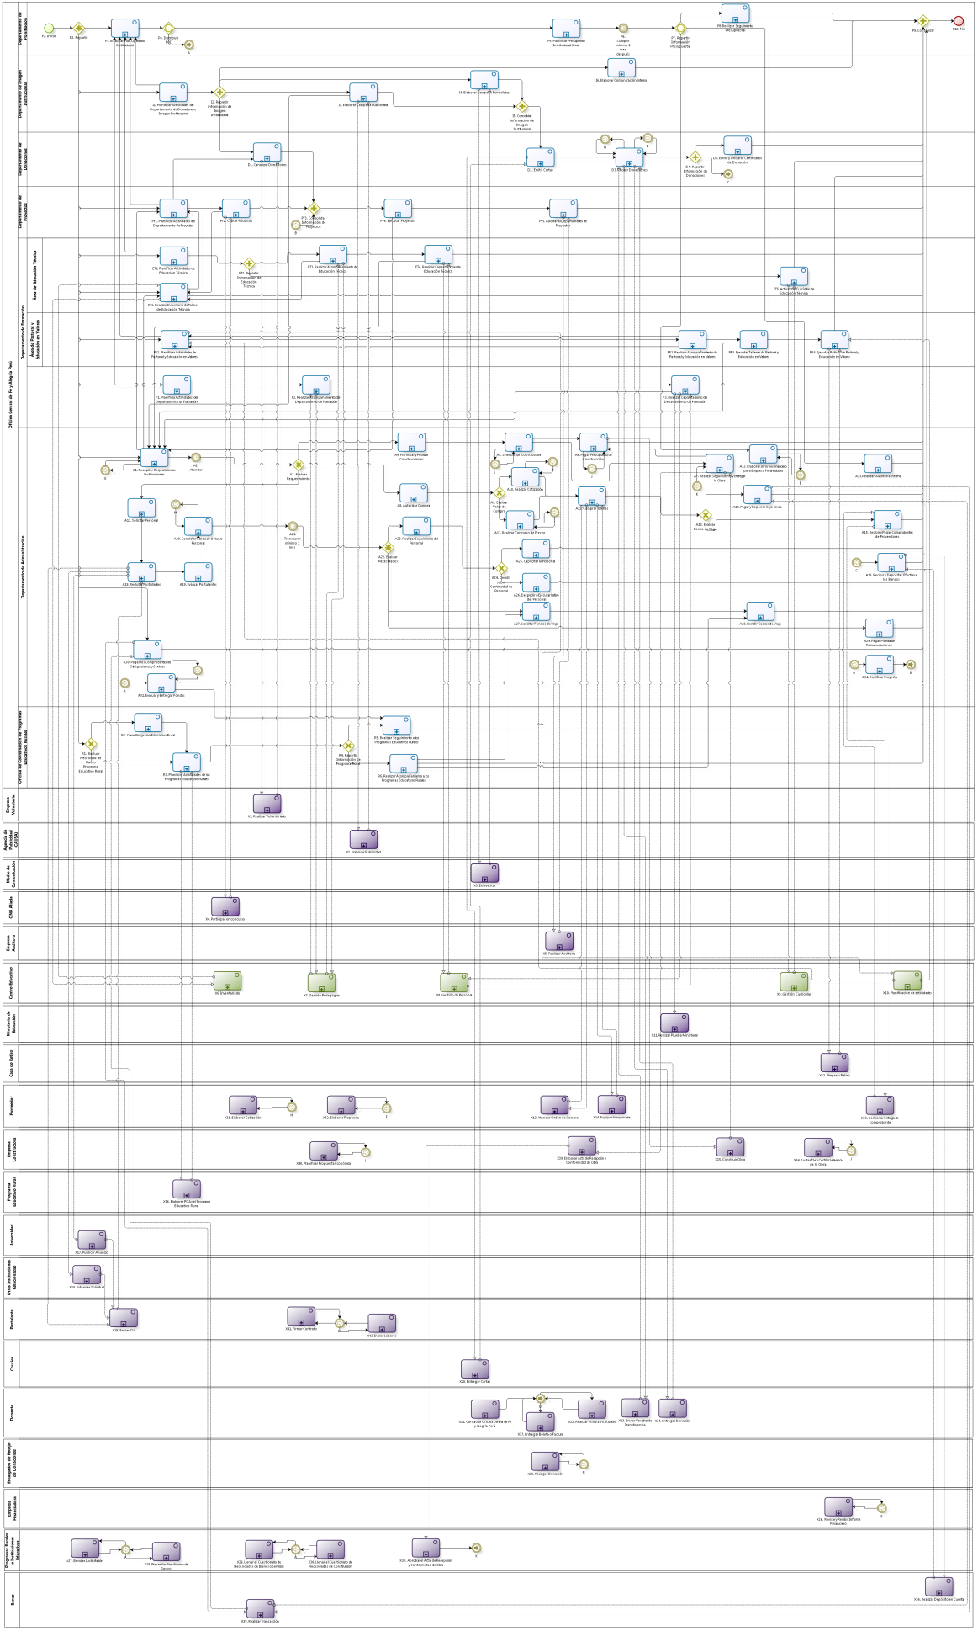

Figura 3. 77 – Arquitectura de Procesos

**Fuente:** Basado en el Proyecto Profesional “Modelo de Negocios Empresarial de la Oficina Central Fe y Alegría"

| **N°** | **ENTRADA** | **ACTIVIDAD** | **SALIDA** | **DESCRIPCIÓN** | **RESPONSABLE** | **TIPO ACTIVIDAD** | **MACROPROCESO** |
| --- | --- | --- | --- | --- | --- | --- | --- |
| **P1** |  | Inicio | * Necesidad de evaluación interna * Solicitud de elaboración de POA * Necesidad de elaboración de Plan Operativo Anual Institucional * Necesidad de Inventariado * Requerimientos urgentes * Cuestionario de Necesidades * Recibos * Evaluación sobre creación de Programa Educativo Rural * Necesidad de Elaborar Cuestionario de Necesidades | El proceso inicia con la repartición de la información requerida por ciertos procesos. | Departamento de Planificación | Manual | Planificación |
| **P2** | * Necesidad de evaluación interna * Solicitud de elaboración de POA * Necesidad de elaboración de Plan Operativo Anual Institucional * Necesidad de Inventariado * Requerimientos urgentes * Cuestionario de Necesidades * Recibos * Evaluación sobre creación de Programa Educativo Rural * Necesidad de Elaborar Cuestionario de Necesidades | Repartir | * Necesidad de evaluación interna * Solicitud de elaboración de POA * Necesidad de elaboración de Plan Operativo Anual Institucional * Necesidad de Inventariado * Requerimientos urgentes * Cuestionario de Necesidades * Recibos * Evaluación sobre creación de Programa Educativo Rural * Necesidad de Elaborar Cuestionario de Necesidades | Se procede a realizar la repartición de la información requerida para la ejecución de los procesos: Elaborar Plan Operativo Institucional; Planificar Actividades del Departamento de Formación; Planificar Actividades de Educación Técnica; Planificar Actividades del Departamento de Proyectos; Planificar Actividades del Departamento de Donaciones e Imagen Institucional; Planificar Actividades de Pastoral y Educación en Valores; Realizar Inventario de Talleres de Educación Técnica; Recopilar Requerimientos Institucionales; Pagar los Comprobantes de Obligaciones y Servicios; y la decisión sobre la Necesidad de Nuevo Programa Educativo Rural. | Departamento de Planificación | Manual | Planificación |
| **P3** | * Necesidad de elaboración de Plan Operativo Anual Institucional * Plan Operativo Anual del Departamento de Formación * Plan Operativo Anual de Educación Técnica * Plan Operativo Anual del Departamento de Proyectos * Plan Operativo Anual del Departamento de Donaciones e Imagen Institucional * Plan Operativo Anual de Pastoral y Educación en Valores | Elaborar Plan Operativo Institucional | * Plan Operativo Anual Institucional | El Jefe del Departamento de Planificación de acuerdo a la necesidad surgida, procede a dar inicio al proceso de elaboración del Plan Operativo Institucional en donde apoyará el desarrollo de los procesos: Planificar Actividades del Departamento de Formación, Planificar Actividades de Educación Técnica, Planificar Actividades del Departamento de Proyectos, Planificar Actividades del Departamento de Donaciones e Imagen Institucional, y Planificar Actividades de Pastoral y Educación en Valores.  Una vez terminada la elaboración del Plan Operativo Anual de cada departamento y/o área, el Jefe del Departamento de Planificación procede a realizar la unificación de todos estos planes operativos anuales, elaborando así el Plan Operativo Anual Institucional.  Asimismo, el resultado de este proceso (Plan Operativo Anual Institucional) será utilizado como entrada de los procesos: Planificar Presupuesto Institucional Anual, Codificar Proyecto y, Evaluar y Entregar Fondos. | Departamento de Planificación | Manual | Planificación |
| **P4** | * Plan Operativo Anual Institucional | Distribuir POI | * Plan Operativo Anual Institucional * Informe de Proyecto * Necesidad de Presupuesto Institucional | Se procede a realizar la repartición de la información requerida para la ejecución de los procesos: Planificar Presupuesto Institucional Anual, Codificar Proyecto y, Evaluar y Entregar Fondos. | Departamento de Planificación | Manual | Planificación |
| **P5** | * Necesidad de Presupuesto Institucional * Plan Operativo Anual Institucional | Planificar Presupuesto Institucional Anual | * Presupuesto institucional por rubro contable y financiamiento | Llegada la fecha de inicio del año, en base al Plan Operativo Institucional Anual, el Jefe del Departamento de Planificación elabora una planificación de presupuesto institucional dividida en rubros contables asignados a fuentes de financiamiento específicas. Asimismo, durante la elaboración de este presupuesto se asigna las fuentes de financiamiento para el pago de los trabajadores de la Oficina Central y se elabora el listado de pago de personal por proyecto, la cual es informada al proceso Pago de Personal. | Departamento de Planificación | Manual | Planificación |
| **P6** | * Presupuesto institucional por rubro contable y financiamiento | Cumplir mínimo 1 mes después | * Necesidad de realizar seguimiento presupuestal * Presupuesto institucional por rubro contable y financiamiento * Necesidad de elaborar Informe * Necesidad de Auditoría | Tras haber pasado como mínimo un mes, se pueden realizar los procesos: Realizar Seguimiento Presupuestal, Elaborar Informe para Empresa Financiadora y Realizar Auditoría Interna. | Departamento de Planificación | Manual | Planificación |
| **P7** | * Necesidad de realizar seguimiento presupuestal * Presupuesto institucional por rubro contable y financiamiento * Necesidad de elaborar Informe * Necesidad de Auditoría | Repartir Información Presupuestal | * Necesidad de realizar seguimiento presupuestal * Presupuesto institucional por rubro contable y financiamiento * Necesidad de elaborar Informe * Necesidad de Auditoría | Se procede a realizar la repartición de la información requerida para la ejecución de los procesos: Realizar Seguimiento Presupuestal, Elaborar Informe para Empresa Financiadora y Realizar Auditoría Interna. | Departamento de Planificación | Manual | Planificación |
| **P8** | * Necesidad de realizar seguimiento presupuestal * Presupuesto institucional por rubro contable y financiamiento | Realizar Seguimiento Presupuestal | * Diferencias inexistentes * Medidas a tomar | En este proceso, se procede a realizar el seguimiento presupuestal. Durante este, en caso se detecte alguna anomalía entre el presupuesto ejecutado y el planificado, se procede a coordinar actividades con los ejecutores y tomar las medidas necesarias para solucionar la anomalía. Caso contrario, se confirma que no se encontraron diferencias. | Departamento de Planificación | Manual | Planificación |
| **P9** | * Diferencias inexistentes * Medidas a tomar * Auditoria entregada a ONG Aliada * Declaración Jurada presentada a la SUNAT * Actividades desarrolladas * Boletín electrónico publicado * Informe * Currícula técnica actualizada * Informes entregados a Empresa Financiadora * Informe Semestral de los Programas Educativos * Cheque registrado en el Libro auxiliar de bancos * Voucher registrado * Documentos registrados y contabilizados * Certificados de depósito y de Trabajo emitidos * Certificado de Capacitación * Planilla firmada * Voucher de transacción realizada * Informe Financiero * Informe con Conformidad de la Empresa Financiadora * Estado Financiero entregado a la Junta Directiva * Orden de Pago por Pago Final de la Obra * Cheque con VoBo del Administrador y del Consejo Directivo * Voucher codificado * Docentes capacitados | Consolidar | * Diferencias inexistentes * Medidas a tomar * Auditoria entregada a ONG Aliada * Declaración Jurada presentada a la SUNAT * Actividades desarrolladas * Boletín electrónico publicado * Informe * Currícula técnica actualizada * Informes entregados a Empresa Financiadora * Informe Semestral de los Programas Educativos * Cheque registrado en el Libro auxiliar de bancos * Voucher registrado * Documentos registrados y contabilizados * Certificados de depósito y de Trabajo emitidos * Certificado de Capacitación * Planilla firmada * Voucher de transacción realizada * Informe Financiero * Informe con Conformidad de la Empresa Financiadora * Estado Financiero entregado a la Junta Directiva * Orden de Pago por Pago Final de la Obra * Cheque con VoBo del Administrador y del Consejo Directivo * Voucher codificado * Docentes capacitados | Tras realizarse los diferentes procesos desarrollados en las diferentes áreas y departamentos de la Oficina Central de Fe y Alegría Perú, se consolida la información resultante de los mismos. | Departamento de Planificación | Manual | Planificación |
| **P10** | * Diferencias inexistentes * Medidas a tomar * Auditoria entregada a ONG Aliada * Declaración Jurada presentada a la SUNAT * Actividades desarrolladas * Boletín electrónico publicado * Informe * Currícula técnica actualizada * Informes entregados a Empresa Financiadora * Informe Semestral de los Programas Educativos * Cheque registrado en el Libro auxiliar de bancos * Voucher registrado * Documentos registrados y contabilizados * Certificados de depósito y de Trabajo emitidos * Certificado de Capacitación * Planilla firmada * Voucher de transacción realizada * Informe Financiero * Informe con Conformidad de la Empresa Financiadora * Estado Financiero entregado a la Junta Directiva * Cheque con VoBo del Administrador y del Director General * Copia de la Factura por Pago Final de la Obra * Docentes capacitados * Voucher codificado | Fin |  | El proceso requiere de la consolidación de todos los resultados para poder finalizar. | Departamento de Planificación | Manual | Planificación |
| **I1** | * Solicitud de elaboración de POA | Planificar Actividades del Departamento de Donaciones e Imagen Institucional | * Plan Operativo Anual Del Departamento de Donaciones e Imagen Institucional | El Jefe del Departamento de Imagen Institucional, en conjunto con el de Donaciones, evalúa las actividades realizadas durante el año y elabora una primera versión del Plan Operativo Anual del Departamento de Donaciones e Imagen Institucional. Luego, se exponen los resultados y la primera versión del Plan Operativo Anual del Departamento de Donaciones e Imagen Institucional en la reunión de diciembre y se recibe la retroalimentación; en base a ella, se elabora la versión final del Plan Operativo Anual del Departamento de Donaciones e Imagen Institucional.  Durante el desarrollo de este plan operativo anual, el Jefe del Departamento de Imagen Institucional despejará cualquier duda consultando al Jefe del Departamento de Planificación a fin de encontrar una solución.  Asimismo, terminado el Plan Operativo Anual del Departamento de Planificación se procederá a realizar la entrega del mismo al Departamento de Planificación a fin de que sea incluido en el Plan Operativo Anual Institucional. | Departamento de Imagen Institucional | Manual | Planificación |
| **I2** | * Plan Operativo Anual del Departamento de Donaciones e Imagen Institucional | Repartir Información de Imagen Institucional | * Fecha de inicio de Campaña * Solicitud de donación * Fecha de boletín * Plan Operativo Anual del Departamento de Donaciones E Imagen Institucional | Luego de que el Plan Operativo Anual de Departamento de Donaciones e Imagen Institucional se encuentra concluido, dado que las actividades están completas; es decir, no hay actividades que agregar o estas se vienen realizando, se procede a repartir la información entrante entre los procesos de: Elaborar Campaña Publicitaria, Elaborar Campaña Periodística, Elaborar Comunicación Interna y Canalizar Donaciones. | Departamento de Imagen Institucional | Manual | Gestión de Imagen Institucional y Donaciones |
| **I3** | * Fecha de inicio de Campaña * Plan Operativo Anual Del Departamento De Donaciones E Imagen Institucional * Publicidad | Elaborar campaña publicitaria | * Requerimientos de Publicidad * Cuestionario de Necesidades * Campaña supervisada * Observaciones de desarrollo de la campaña | De acorde al cronograma de campañas, contenido en Plan Operativo Anual del Departamento de Donaciones e Imagen Institucional, se identifica el tipo de campaña a realizar.  En función a la campaña a realizar, el coordinador de Imagen Institucional se encarga, junto con el asistente, de realizar las actividades para llevar a cabo una campaña publicitaria para la misma. Para facilitarles la elaboración de la publicidad, reciben el apoyo de la Agencia de Publicidad CAUSA. Por ello, del proceso colapsado “Elaborar Publicidad” se envían los requerimientos de publicidad y nos responden con la publicidad. Asimismo, se cuenta con el proceso que provee de los recursos necesarios para llevar a cabo la campaña publicitaria. Es por ello que se le envía el Cuestionario de Necesidades al Departamento de Administración. | Departamento de Imagen Institucional | Manual | Gestión de Imagen Institucional y Donaciones |
| **I4** | * Fecha de inicio de campaña * Plan Operativo Anual Del Departamento De Donaciones E Imagen Institucional * Confirmación de Entrevista | Elaborar campaña periodística | * Fecha Posible * Entrevista registrada | De acorde al cronograma de campañas, contenido en Plan Operativo Anual del Departamento de Donaciones e Imagen Institucional, se identifica el tipo de campaña a la cual se realizará la campaña periodística. El coordinador de Imagen institucional estará encargado de realizar las actividades necesarias para llevar a cabo la campaña periodística.  Esta campaña periodística consta de la elaboración y publicación de notas de prensa, así como de entrevistas que brinda el Director de Fe y Alegría Perú.  Por ello, este proceso recibe la fecha de posible entrevista por parte del proceso “Entrevistar” y le envía la confirmación de entrevista. | Departamento de Imagen Institucional | Manual | Gestión de Imagen Institucional y Donaciones |
| **I5** | * Campaña supervisada * Observaciones de desarrollo de la campaña * Entrevista registrada | Consolidar Información de Imagen Institucional | * Campaña supervisada * Observaciones de desarrollo de la campaña * Entrevista registrada | Una vez realizados los procesos: “Elaborar Campaña Publicitaria” y “Elaborar Campaña Institucional”, se procede a dar inicio a los procesos del Departamento de Donaciones. | Departamento de Imagen Institucional | Manual | Gestión de Imagen Institucional y Donaciones |
| **I6** | * Fecha de boletín | Elaborar Comunicación Interna | * Boletín electrónico publicado | El coordinador, con apoyo del asistente, elabora un boletín electrónico de difusión interna llamado el Chasqui Electrónico, donde se encuentran noticias de las direcciones de Fe y Alegría Perú, entre otros. | Departamento de Imagen Institucional | Manual | Gestión de Imagen Institucional y Donaciones |
| **D1** | * Plan de Requerimientos Institucionales * Solicitud de donación * Requerimientos elegidos | Canalizar Donaciones | * Plan de Ejecución * Resultado de donación * Fecha de Reunión * Requerimientos | El Coordinador de Donaciones recibe la solicitud de la empresa voluntaria para la llevar a cabo sus actividades de responsabilidad social. Para ello, se coordina la fecha de reunión y llegada está se le muestra el Plan de requerimientos institucionales que proviene del proceso “Planificar Actividades del Departamento de Proyectos”. Estos requerimientos son puestos en conocimiento del proceso “Realizar Voluntariado”, del cual nos envían los requerimientos elegidos para su atención, el colegio elegido y las tareas que desarrollará. En función de toda esta información, se procede a elaborar el Plan de Ejecución que se envía posteriormente a “Ejecutar Proyectos” para ser ejecutado. | Departamento de Donaciones | Manual | Gestión de Imagen Institucional y Donaciones |
| **D2** | * Campaña supervisada * Observaciones de desarrollo de la campaña * Entrevista registrada * Conjunto de Cartas entregadas | Emitir Cartas | * Conjunto de cartas a enviar * Conjunto de Cartas entregadas | Iniciada la campaña, el Departamento de Donaciones realiza la emisión de Cartas. Para ello, la Encargada de Donaciones elabora la carta, la cual junto con un tríptico informativo y una hoja, donde se indican los números de cuenta, será entregada por el Courier contratado. | Departamento de Donaciones | Manual | Gestión de Imagen Institucional y Donaciones |
| **D3** | * Visita realizada por el donante * Voucher enviado * Donación entregada * Donación recogida * Conjunto de Cartas entregadas * Boleta o factura entregada * Donación recibida | Recibir Donaciones | * Fecha y Hora de visita coordinada con directora de Colegio * Fecha de envío de voucher de transferencia coordinada * Necesidad de Recepción * Contacto realizado * Verificación realizada * Boleta o Factura innecesaria * Donación entregada * Boleta o factura entregada * Boleta o Factura solicitada | Tras ser entregadas las cartas por el Courier, el donante contacta a la Encargada de Donaciones. En caso el donante desee visitar algún colegio de alguna zona para observar la labor que realiza Fe y Alegría en dicha institución, y así decidir si realiza o no la donación, la Encargada de Donaciones coordina la visita correspondiente. En caso el donante desee continuar con la donación, la Encargada de Donaciones, dependiendo del tipo de donación a realizar, coordina con el donante la fecha de envío de voucher escaneado, o la fecha y hora de recojo / recepción de la donación. En el caso de donación monetaria en un banco, el donante debe enviar el voucher de la transacción realizada, y así la Encargada de Donaciones podrá verificar que la donación es haya realizado. En caso de que el donante se acerque con la donación a la Oficina Central de Fe y Alegría Perú, esta es recogida por la Encargada de Donaciones. En caso el donante desee que la donación se recoja en un punto específico, los Encargados Recojo de Donaciones son contactados para que recojan la misma y luego, se la entreguen a la Encargada de Donaciones. En los dos últimos casos, la Encargada de Donaciones debe evaluar si es necesario que el donante entregue o no una boleta o factura, que respalde el Certificado de Donación a entregar. | Departamento de Donaciones | Manual | Gestión de Imagen Institucional y Donaciones |
| **D4** | * Verificación realizada * Boleta o Factura innecesaria * Donación entregada * Boleta o factura entregada | Repartir Información de Donaciones | * Verificación realizada * Boleta o Factura innecesaria * Donación entregada * Boleta o factura entregada * Efectivo enviado | Se procede a realizar la repartición de la información requerida para la ejecución de los procesos: Emitir y Declarar Certificados de Donación y, Recibir y Depositar Efectivo a los Bancos. | Departamento de Donaciones | Manual | Gestión de Imagen Institucional y Donaciones |
| **D5** | * Verificación realizada * Boleta o Factura innecesaria * Donación entregada * Boleta o factura entregada | Emitir y Declarar Certificados de Donación | * Declaración Jurada presentada a la SUNAT | Luego de que la donación se ha realizado, la Encargada de Donaciones debe entregar el Certificado de Donación correspondiente. En caso el donante desee que la donación sea considerada “anónima”, se le elabora y entrega una carta de agradecimiento; mientras que el certificado de Donación se elabora con donante “anónimo”. En caso contrario, se elabora el certificado de Donaciones. En el caso de empresas, se coloca el nombre de la empresa, RUC y la donación realizada. En el caso de personas naturales, se coloca el nombre de la persona y la donación realizada.  Al final del día, la Encargada de Donaciones hace entrega de un listado de Donaciones del día al Jefe de Donaciones, para el control de las mismas.  Al final del año, la Encargada de Donaciones elabora una Declaración Jurada, la cual será entregada a la SUNAT, adjuntando todos los certificados de Donación y los respaldos respectivos. | Departamento de Donaciones | Manual | Gestión de Imagen Institucional y Donaciones |
| **PY1** | * Solicitud de elaboración de POA * Cuadro de Necesidades * Listado de Necesidades de Maquinaria | Planificar Actividades del Departamento de Proyectos | * Notificación enviada * Actividades completas * Plan Operativo Anual del Departamento de Proyectos * Plan de Requerimientos Institucionales | El Jefe del Departamento de Proyectos evalúa la cartera de proyectos y sus actividades relacionadas y elabora una primera versión del Plan Operativo Anual del Departamento de Proyectos. Luego, en la reunión de Diciembre se presenta los resultados y la primera versión del Plan Operativo Anual del Departamento de Proyectos para recibir la retroalimentación que les permita elaborar la versión final del Plan Operativo Anual del Departamento de Proyectos.  Durante el desarrollo de este plan operativo anual, el Jefe del Departamento de Proyectos despejará cualquier duda consultando al Jefe del Departamento de Planificación a fin de encontrar una solución.  Asimismo, terminado el Plan Operativo Anual del Departamento de Planificación se procederá a realizar la entrega del mismo al Departamento de Planificación a fin de que sea incluido en el Plan Operativo Anual Institucional. | Departamento de Proyectos | Manual | Planificación |
| **PY2** | * Notificación enviada * Actividades Completas * Base de concurso * Plan de Requerimientos Institucionales | Captar Recursos | * Resumen * Descripción de contexto * Justificación * Jerarquía * Proyecto Participante * Necesidades no cubiertas enviadas | Luego de la elaboración del Plan Operativo Anual del Departamento de Proyectos se encuentra concluido, dado que no faltan actividades o se están haciendo agregaciones de actividades a este Plan Operativo Anual por medio de notificaciones, se procede a realizar la captación recursos económicos para la elaboración de proyectos. Esta captación se realiza mediante la participación en concursos de fondos para proyectos educativos de países extranjeros, a los cuales accede el movimiento Fe y Alegría Perú por medio de una ONG Aliada que los representa en el concurso.  Se recibe las Bases de concurso, por parte de la ONG Aliada, y se envía la documentación del proyecto a realizar (resumen, descripción de contexto, etc.) al proceso “Participar en concurso” de la ONG Aliada. Asimismo, se recibe del proceso “Planificar Actividades del Departamento de Proyectos” el Plan de requerimientos institucionales para saber qué requerimientos cubrir y se comunica con el proceso “Realizar Inventario de Talleres de Educación Técnica” para indicarle las necesidades pendientes que no fueron cubiertas. | Departamento de Proyectos | Manual | Gestión de Proyectos |
| **PY3** | * Resultado de donación * Notificación realizada * Proyecto Participante * Plan de Ejecución | Consolidar Información de Proyectos | * Resultado de donación * Resultado de Concurso * Plan de Ejecución * Proyecto Participante | Se consolida la información recibida de los procesos: “Captar Recursos”, “Canalizar Donaciones” y “Codificar Proyectos”. | Departamento de Proyectos | Manual | Gestión de Proyectos |
| **PY4** | * Resultado de donación * Resultado de Concurso * Plan de Ejecución * Proyecto Participante | Ejecutar Proyectos | * Proyecto Ejecutado * Cuestionario de Necesidades | En función de que un proyecto se encuentre participante de una donación u proyecto se esperar el resultado positivo del concurso o de la donación para proceder a ejecutar el proyecto planeado.  La ejecución de la misma está a cargo del área ejecutora involucrada. Mientras el departamento de Proyectos se encarga de desarrollar un rol de seguimiento del proyecto.  En caso el proyecto a ejecutar venga de una donación, el Plan de Ejecución elaborado en el proceso “Canalizar Donaciones”, procede a ser modificado y utilizado como base de la ejecución del proyecto.  Para la ejecución del proyecto se comunicará al proceso “Recopilar de Requerimientos Institucionales”, tanto las necesidades de construcción como las de recursos. | Departamento de Proyectos | Manual | Gestión de Proyectos |
| **PY5** | * Proyecto Ejecutado * Informe Final | Auditar al Departamento de Proyectos | * Auditoria entregada a ONG Aliada * Documentación | En caso algún proyecto se encuentre ejecutado, puede llegar una solicitud de auditoría, por parte de la ONG Aliada, al Departamento de proyectos en función a cualquier proyecto realizado anteriormente. Para ello se apoya en el proceso “Realizar Auditoria” por parte de la empresa auditora en el cual se le entregue la documentación del proyecto y a cambio nos entregue el informe final de auditoría. | Departamento de Proyectos | Manual | Gestión de Proyectos |
| **ET1** | * Solicitud de elaboración de POA | Planificar Actividades de Educación Técnica | * Plan Operativo Anual de Educación Técnica | El Jefe del área de Educación Técnica evalúa el desempeño del año y elabora una primera versión del Plan Operativo Anual de Educación Técnica, luego en la Reunión de Diciembre presenta los resultados y la primera versión del Plan Operativo Anual de Educación Técnica para recibir la retroalimentación que les permita elaborar la versión final del Plan Operativo Anual de Educación Técnica.  Durante el desarrollo de este plan operativo anual, el Jefe de Educación Técnica despejará cualquier duda consultando al Jefe del Departamento de Planificación a fin de encontrar una solución.  Asimismo, terminado el Plan Operativo Anual del Departamento de Educación Técnica se procederá a realizar la entrega del mismo al Departamento de Planificación a fin de que sea incluido en el Plan Operativo Anual Institucional. | Área de Educación Técnica | Manual | Planificación |
| **ET2** | * Plan Operativo Anual de Educación Técnica | Repartir Información de Educación Técnica | * Necesidad de asegurar la calidad de enseñanza técnica * Currícula desactualizada | Se procede a repartir en paralelo el desarrollo de los procesos: Realizar Acompañamiento de Educación Técnica y Actualizar Currículas de educación Técnica. | Área de Educación Técnica | Manual | Gestión de Aseguramiento de la Calidad Educativa |
| **ET3** | * Necesidad de asegurar la calidad de enseñanza técnica * Dudas sobre pedagogía resueltas | Realizar Acompañamiento de Educación Técnica | * Docentes capacitados * Requerimientos urgentes * Dudas sobre pedagogía * Formato de Monitoreo e Informe | Surgida la necesidad de asegurar la calidad de enseñanza técnica, se procede a realizar un seguimiento a los centros educativos con respecto al uso de los talleres. Para ello, el proceso de Gestión Pedagógica del PIAE F y A 34 (Propuesta de Implementación de Arquitectura Empresarial Colegio Fe y Alegría 34) recibe la retroalimentación del acompañamiento y envía las dudas de pedagogía que tenga. Asimismo, el presente proceso envía los requerimientos urgentes que puedan tener los talleres de Educación Técnica al proceso “Realizar Inventario de Talleres de Educación Técnica” y se elabora el Formato de monitoreo e Informe. | Área de Educación Técnica | Manual | Gestión de Aseguramiento de la Calidad Educativa |
| **ET4** | * Formato de Monitoreo e Informe * Docentes capacitados * Lista de participantes | Realizar Capacitaciones de Educación Técnica | * Informe * Invitación a Capacitación * Cuestionario de Necesidades | Terminado el proceso de acompañamiento, se procede a identificar las necesidades de acorde al formato de monitoreo e informe, proveniente del proceso de acompañamiento, a fin de realizar la planificación de las capacitaciones a realizar. Durante la realización del proceso de capacitación se procede a realizar las invitaciones a capacitaciones a los docentes de los centros educativos, como se ve por medio del mensaje Invitación a Capacitación hacia el proceso Gestión de Personal del PIAE F y A 34 (Propuesta de Implementación de Arquitectura Empresarial Colegio Fe y Alegría 34). Antes de la ejecución de la capacitación se solicitan los recursos necesarios al proceso Recopilar Requerimientos Institucionales por medio del Cuestionario de Necesidades. | Área de Educación Técnica | Manual | Gestión de Aseguramiento de la Calidad Educativa |
| **ET5** | * Currícula desactualizada * Confirmación de Asistencia | Actualizar currículas de Educación Técnica | * Currícula técnica actualizada * Invitación a Reunión | Detectado el estado de currícula desactualizada, se procede a realizar la actualización de las currículas de los talleres a fin de mejorar su desempeño. Para ello, se realiza una reunión con los docentes de Educación Técnica, por lo que se envía al proceso Gestión Curricular del PIAE F y A 34 (Propuesta de Implementación de Arquitectura Empresarial Colegio Fe y Alegría 34) la invitación a reunión y se recibe la confirmación de la asistencia a la reunión. | Área de Educación Técnica | Manual | Gestión de Aseguramiento de la Calidad Educativa |
| **ET6** | * Necesidad de Inventariado * Requerimientos urgentes * Informe de Inventariado * Necesidades no cubiertas enviadas * Informe de Necesidades | Realizar Inventario de Talleres de Educación Técnica | * Cuestionario de Necesidades * Solicitud de Inventariado * Listado de Necesidades de Maquinaria | El Jefe de Educación Técnica percibe la necesidad de inventariado, a la cual responde con el Cuestionario de Necesidades al Departamento de Administración y con un Listado de Necesidades de Maquinaria al Departamento de Proyectos. Estas necesidades son descubiertas durante los acompañamientos que se realizan en el proceso Realizar Acompañamiento de Educación Técnica, en donde se detectan los requerimientos urgentes, y durante los procesos de Inventario que se llevan a cabo en los Centros Educativos, donde se le solicita a los centros el Inventario y ellos responden con el Informe de Inventario y Necesidades. Asimismo, incluye las necesidades no cubiertas enviadas por el proceso Captar Recursos. Una vez terminado el proceso de inventariado se verifica que el equipamiento solicitado haya sido entregado y se haya efectuado la capacitación del mismo. | Área de Educación Técnica | Manual | Gestión de Abastecimiento |
| **PE1** | * Solicitud de elaboración de POA * Nota de fecha de Actividades propuestas * Informe anual de la marcha pastoral y necesidades de formación * Fecha para Actividades | Planificar Actividades de Pastoral y Educación en Valores | * Notificación enviada * Actividades completas * Plan Operativo Anual de Pastoral y Educación en Valores * Fecha y lugar de reunión * Fecha de visita | El Jefe del área de Pastoral y Educación en Valores se reúne con su equipo para realizar la evaluación de las actividades realizadas durante el año. Posteriormente el equipo elabora el Plan Operativo Anual de Pastoral y Educación en Valores y lo presenta en la reunión de diciembre, donde se recibe la retroalimentación del mismo. Luego, con la retroalimentación, el cronograma de actividades pastorales desarrollado en la reunión de coordinadores de pastoral, el informe de anual de la marcha pastoral y necesidades de formación, proveniente del proceso de Acompañamiento de Pastoral y Educación en Valores, y la recepción de Notas de fechas de actividades propuestas, provenientes del proceso “Planificación de actividades” del proyecto PIAE F y A 34, se elabora la versión final del Plan Operativo Anual de Pastoral y Educación en Valores.  Durante el desarrollo del plan operativo anual, el Jefe del área de Pastoral y Educación en Valores despejará cualquier duda consultando al Jefe del Departamento de Planificación a fin de encontrar una solución.  Asimismo, terminado el Plan Operativo Anual del Departamento de Planificación se procederá a realizar la entrega del mismo al Departamento de Planificación a fin de que sea incluido en el Plan Operativo Anual Institucional. | Área de Pastoral y Educación en Valores | Manual | Planificación |
| **PE2** | * Fecha de visita * Notificación enviada * Actividades Completas | Realizar Acompañamiento de Pastoral y Educación en Valores | * Informe anual de la marcha pastoral y necesidades de formación | Luego de que el Plan Operativo Anual de Pastoral y Educación en Valores se encuentra concluido, dado que no existen actividades faltantes o se están agregando algunas otras.  El equipo de Pastoral y Educación en Valores realiza el acompañamiento a los coordinadores de pastoral en cada centro educativo, durante el mismo, se retroalimenta al coordinador para que mejore su enseñanza pastoral en el centro educativo. Luego de la realización de todos los acompañamientos se produce el Informe anual de la marcha pastoral y necesidades de formación. Este documento es recibido por el proceso “Planificar Actividades de Pastoral y Educación en Valores”. | Área de Pastoral y Educación en Valores | Manual | Gestión de Orientación Pastoral |
| **PE3** | * Informe anual de la marcha pastoral y necesidades de formación | Ejecutar Talleres de Pastoral y Educación en Valores | * Taller Pastoral ejecutado * Cuestionario de Necesidades | El equipo de Pastoral y Educación en Valores realiza talleres para mejorar la educación Pastoral en los centros educativos, ya que en las mismas se trabaja con los coordinadores de pastoral. Durante este proceso nacerá el cuestionario de necesidades para que el Departamento de Administración, a través del proceso “Recopilar Requerimientos Institucionales” inicie la adquisición de los recursos para contar con los materiales necesarios para la ejecución de los talleres. | Área de Pastoral y Educación en Valores | Manual | Gestión de Orientación Pastoral |
| **PE4** | * Taller Pastoral ejecutado * Temas, cantidad de participantes, características de grupo * Retiro preparado | Ejecutar Retiros de Pastoral y Educación en Valores | * Actividades desarrolladas * Dinero depositado | Luego de que se ha realizado el taller pastoral, el equipo de Pastoral y Educación en Valores, de acorde al cronograma de actividades pastorales expuesto en el Plan Operativo Anual de Pastoral y Educación en Valores, procede a realizar los retiros con estudiantes, docentes y padres de familia para trabajar con mayor profundidad la temática pastoral. Para ello, el Centro Educativo, por medio de su proceso “Planificación de Actividades”, comunica los temas, cantidad de participantes y las características del grupo. Asimismo, se cuenta con el proceso “Preparar retiro” de la propia casa de Retiro donde solicita el dinero para preparar el retiro. Posteriormente, recibe la indicación que el dinero ha sido depositado para poder adecuar la casa de retiro. | Área de Pastoral y Educación en Valores | Manual | Gestión de Orientación Pastoral |
| **F1** | * Necesidad de evaluación interna | Planificar Actividades del Departamento de Formación | * Notificación enviada * Actividades completas * Plan Operativo Anual del Departamento de Formación * Necesidad de Acompañamiento | De acorde a la necesidad de evaluación interna, el Director del Departamento de Formación junto con su equipo pedagógico evalúa el desempeño del año y elaboran una matriz base o Plan Operativo Anual del Departamento de Formación, la cual se presentará en la Reunión de Diciembre para recibir una retroalimentación y mejorar así la matriz base o Plan Operativo Anual del Departamento de Formación.  Durante el desarrollo de este plan operativo anual, el Director del Departamento de Formación despejará cualquier duda consultando al Jefe del Departamento de Planificación a fin de encontrar una solución.  Asimismo, terminado el Plan Operativo Anual del Departamento de Planificación se procederá a realizar la entrega del mismo al Departamento de Planificación a fin de que sea incluido en el Plan Operativo Anual Institucional. | Departamento de Formación | Manual | Planificación |
| **F2** | * Necesidad de Acompañamiento * Notificación enviada * Actividades completas * Dudas sobre pedagogía y requerimientos urgentes | Realizar Acompañamiento del Departamento de Formación | * Necesidades Pedagógicas * Retroalimentación * Informe de Acompañamiento | Cada inicio de año, se procede a realizar un seguimiento a los centros educativos a fin de evaluar la metodología de enseñanza que estos aplican. Para ello, el proceso de “Gestión Pedagógica” del PIAE F y A 34 recibe la retroalimentación del acompañamiento y envía las dudas de pedagogía que tenga. | Departamento de Formación | Manual | Gestión de Aseguramiento de la Calidad Educativa |
| **F3** | * Necesidades Pedagógicas * Informe de Acompañamiento * Lista de participantes * Resultado de Prueba Ministerial | Realizar Capacitaciones del Departamento de Formación | * Docentes capacitados * Invitación a capacitación * Cuestionario de Necesidades | Surgida la necesidad de capacitación se procede a identificar las necesidades de capacitación de acorde a las necesidades pedagógicas detectadas y el resultado de la prueba ministerial, proveniente del proceso “Realizar Prueba Ministerial” del Ministerio de Educación. Durante la realización del proceso “Realizar Capacitaciones del Departamento de Formación” se procede a realizar las invitaciones a capacitaciones a los docentes de los centros educativos, por medio del mensaje de Invitación a Capacitación hacia el proceso Gestión de Personal del proyecto PIAE F y A 34 y este envía la lista de participantes a la capacitación. Antes de la ejecución de la capacitación se solicitan los recursos necesarios al proceso “Recopilar Requerimientos Institucionales” por medio del Cuestionario de Necesidades. | Departamento de Formación | Manual | Gestión de Aseguramiento de la Calidad Educativa |
| **A1** | * Necesidad de Elaborar Cuestionario de Necesidades * Cuestionario de Necesidades * Cuestionario de Necesidades de Bienes o Servicios * Cuestionario de Necesidades de Construcción de Programas Rurales e Instituciones Educativas | Recopilar Requerimientos Institucionales | * Cuadro de Necesidades * Necesidad de elaborar Cuestionario de Necesidades de Bienes o Servicios * Cuestionario de Necesidades de Construcción enviado * Cuestionario de Necesidades de Construcción de los Programas Rurales e Instituciones Educativas a modificar | Cada inicio de año, el Departamento de Administración se encarga de elaborar el formato del Cuestionario de Necesidades y de enviarlo a los Programas Rurales, Instituciones Educativas y Departamentos de la Oficina Central de Fe y Alegría. Estos lo completarán y enviarán al Secretario General o al Administrador para que los evalúe y su posterior consolidación en el Cuadro de Necesidades. | Departamento de Administración | Manual | Gestión de Abastecimiento |
| **A2** | * Cuadro de Necesidades | Atender | * Requerimiento a Atender | Luego de un tiempo, llega el momento de atender algún requerimiento del Cuadro de Necesidades. | Departamento de Administración | Manual | Gestión de Abastecimiento |
| **A3** | * Requerimiento a Atender | Evaluar Requerimiento | * Cuadro de Necesidades de Construcciones * Cuadro de Necesidades de Bienes o Servicios * Necesidad de nuevo empleado | El Departamento de Administración se encarga de evaluar el requerimiento a atender. Dependiendo del requerimiento a atender, se utiliza el Cuadro de Necesidades de Construcciones o el Cuadro de Necesidades de Bienes o Servicios. | Departamento de Administración | Manual | Gestión de Abastecimiento |
| **A4** | * Cuadro de Necesidades de Construcciones | Planificar y Priorizar Construcciones | * Copia de Planos y Especificaciones Técnicas de la Construcción | El Departamento de Administración gestiona la Construcción o Remodelación de una Institución Educativa a partir de una Solicitud de la misma. | Departamento de Administración | Manual | Gestión de Obras Civiles |
| **A5** | * Copia de Planos y Especificaciones Técnicas de la Construcción * Propuesta Económica * Propuesta Económica confirmada | Seleccionar Constructora | * Copia de Planos y Presupuesto * Copia de Planos y Especificaciones Técnicas de la construcción enviadas * Solicitud de Propuesta Económica * Propuesta Económica aprobada y por confirmar | El Departamento de Administración solicita propuestas económicas a diferentes constructoras, las evalúa y después selecciona una de ellas. | Departamento de Administración | Manual | Gestión de Obras Civiles |
| **A6** | * Copia de Planos y Presupuesto * Fotos del Avance de la Obra * Acta de Recepción y Conformidad de Obra aprobada por el Administrador * Valorización de la Constructora * Valorización modificada o mejor sustentada * Valorización calculada con el 4% retenido | Pagar Presupuesto de Construcción | * Cheque con VoBo del Administrador y del Consejo Directivo * Orden de Pago de Pago Parcial * Orden de Pago por Pago Final de la Obra * Orden de Pago por Pago de Adelanto * Valorización desaprobada * Retención de Valorización calculado | El Departamento de Administración realiza los pagos correspondientes a la Constructora por la construcción de obras, ya sea en su etapa inicial, en proceso o en la final.  La Copia de Planos y Presupuesto ingresa cuando la Obra recién comienza. Las Fotos del Avance de la Obra ingresan cuando la Obra está en proceso. El Acta de Recepción y Conformidad de Obra ingresa cuando la Obra se ha finalizado y se hacen los últimos trámites. | Departamento de Administración | Manual | Gestión de Control de Pagos |
| **A7** | * Obra Parcialmente construida * Obra Terminada * Acta de Recepción y Conformidad de Obra aprobada por el Director del Programa Rural e Institución Educativa * Copia de Planos y Presupuesto | Realizar Seguimiento y Entrega de la Obra | * Fotos del Avance de la Obra * Acta de Recepción y Conformidad de Obra aprobada por el Administrador * Acta de Recepción y Conformidad de Obra * Obra terminada | El Departamento de Administración y el Secretario General realizan la supervisión de la obra. En caso sólo se haya completado una parte de la obra, se realizará el pago correspondiente; mientras que si la constructora ha concluido la obra, se procede a elaborar el Acta de Recepción y Conformidad de Obra y a finalizar el pago. | Departamento de Administración | Manual | Gestión de Obras Civiles |
| **A8** | * Cuadro de Necesidades de Bienes o Servicios | Autorizar Compra | * Compra Autorizada por el Administrador * Compra autorizada por el Comité de Adquisiciones * Compra autorizada por el Director General | Luego de que el Empleado, a partir del Cuadro de Necesidades de Bienes o Servicios, solicita que alguno de los requerimientos sea atendido a través de la adquisición del Bien o Servicio. Para ello es necesario que el Administrador, el Comité de Adquisiciones o el Director General autoricen la compra del Bien o Servicio. | Departamento de Administración | Manual | Gestión de Abastecimiento |
| **A9** | * Compra Autorizada por el Administrador * Compra autorizada por el Comité de Adquisiciones * Compra autorizada por el Director General | Evaluar Valor de Compra | * Compra Autorizada por el Administrador * Compra autorizada por el Comité de Adquisiciones * Compra autorizada por el Director General | Dependiendo del Valor de la Compra, la adquisición del Bien o Servicio puede realizarse a través de una cotización o de la realización de un Concurso de Precios. | Departamento de Administración | Manual | Gestión de Abastecimiento |
| **A10** | * Compra Autorizada por el Administrador * Compra autorizada por el Comité de Adquisiciones * Cotización | Realizar Cotización | * Cotización * Solicitud de Cotización | En caso la compra haya sido autorizada por el Administrador o por el Comité de Adquisiciones, será necesario solicitar cotizaciones a los proveedores. Las cotizaciones enviadas serán ingresadas al Cuadro Comparativo de Cotizaciones para realizar la evaluación correspondiente. En caso sea necesaria la evaluación del Comité de Adquisiciones, este evaluará el Cuadro y realizará la elección. Finalmente se solicitará el VoBo del Director General para dar paso a la realización de la Compra del Bien | Departamento de Administración | Manual | Gestión de Abastecimiento |
| **A11** | * Compra autorizada por el Director General * Propuesta Económica | Realizar Concurso de Precios | * Cotización * Carta de Invitación enviada | En caso que el Director General haya autorizado un Concurso de Precios, se les invita a todos los Proveedores. Ellos elaboran sus propuestas económicas, y las envían al Comité de Adquisiciones, quienes evalúan las propuestas y eligen la más tentativa. | Departamento de Administración | Manual | Gestión de Abastecimiento |
| **A12** | * Cotización * Bienes de Orden de Compra * Equipamiento realizado | Comprar Bienes | * Equipamiento necesario * Copia de Orden Compra archivada * Equipamiento Innecesario * Orden de Compra * Equipamiento realizado | De acuerdo a una Cotización, se gestiona la Compra de los Bienes hasta que los productos pedidos estén siendo usados por su solicitante. | Departamento de Administración | Manual | Gestión de Abastecimiento |
| **A13** | * Equipamiento realizado * Equipamiento Innecesario * Copia de Orden Compra archivada | Evaluar Forma de Pago | * Comprobante de Pago * Copia de Orden Compra archivada * Necesidad de pagar comprobantes de proveedores | Una vez comprados y puestos en uso los bienes, se evalúa su forma de pago: en efectivo mediante el proceso Pagar y Reponer Caja Chica o en cheque mediante el proceso Recibir y Pagar Comprobantes de Proveedores. | Departamento de Administración | Manual | Gestión de Control de Pagos |
| **A14** | * Comprobante de Pago * Cheque cobrado * Dinero | Pagar y Reponer Caja Chica | * Voucher codificado * Cheque a cobrar | Cada vez que ingresa un comprobante de pago con fondos de la Caja Chica, el Departamento de Administración evalúa si el gasto a realizar llega al 80% del monto trazado para Caja Chica, en caso sea así, realiza las actividades correspondientes para la reposición de efectivo en Caja Chica. | Departamento de Administración | Manual | Gestión de Control de Pagos |
| **A15** | * Necesidad de pagar comprobantes de proveedores * Comprobantes entregados * Orden de Pago firmada por el Proveedor * Copia de Orden Compra archivada | Recibir y Pagar Comprobantes de Proveedores | * Cheque registrado en el Libro auxiliar de bancos * Necesidad de pagar comprobantes de proveedores * Cheque | El Departamento de Administración realiza el pago de los comprobantes entregados por los proveedores. En caso de recibir la Copia de Orden de Compra, el flujo de actividades es el mismo de cuando recibe un Comprobante. | Departamento de Administración | Manual | Gestión de Control de Pagos |
| **A16** | * Efectivo enviado * Depósito realizado * Boleta o Ticket de Transacción | Recibir y Depositar de Efectivo a los Bancos | * Voucher registrado * Depósito a realizar | El Departamento de Administración se encarga de hacer los depósitos a las cuentas corrientes correspondientes de la Institución. | Departamento de Administración | Manual | Gestión de Control de Pagos |
| **A17** | - Necesidad de nuevo empleado | Solicitar Personal | * Perfil Ocupacional con VoBo del Director General | El Departamento de Administración se encarga de atender la solicitud de personal cuando una determinada área o departamento lo requiera. | Departamento de Administración | Manual | Gestión de Recursos Humanos |
| **A18** | - Perfil Ocupacional con VoBo del Director General - CV | Reclutar Postulantes | * Solicitud de Reclutamiento a Universidad * Solicitud de Reclutamiento a Otras Instituciones * Aviso en Web * Conjunto de CV’s recibidos | El Departamento de Administración recluta a postulantes que ocupen los puestos solicitados por diferentes canales como: Universidad, otras Entidades Relacionadas o en la Web. De esta manera, se recibe un conjunto de CV’s. | Departamento de Administración | Manual | Gestión de Recursos Humanos |
| **A19** | - Conjunto de CV’s recibidos | Evaluar Postulantes | * CV del postulante aceptado | El Departamento de Administración evalúa los Curriculum Vitae recibidos y procede a la evaluación y selección de los postulantes y los contacta para su entrevista. Finalmente, se elige al postulante que ocupará el cargo requerido. | Departamento de Administración | Manual | Gestión de Recursos Humanos |
| **A20** | * CV del postulante aceptado * Contrato firmado * Labores iniciadas | Contratar e Inducir al Nuevo Personal | * Labores iniciadas * Contrato * Inducciones realizadas | El Departamento de Administración se encarga de la contratación al postulante contactado. Además, el Jefe del Departamento induce al nuevo empleado a sus tareas y el grupo pastoral lo induce en valores e identidad. | Departamento de Administración | Manual | Gestión de Recursos Humanos |
| **A21** | * Labores iniciadas | Transcurrir mínimo 1 mes | - Tiempo del Empleado laborando | Después de haber laborado un mes o meses en la institución surgen diferentes necesidades. | Departamento de Administración | Manual | Gestión de Recursos Humanos |
| **A22** | * Tiempo del Empleado laborando | Evaluar Necesidades | - Necesidad de realizar seguimiento - Necesidad de viaje - Necesidad de Remunerar | Mientras el empleado se encuentra laborando en la Oficina Central, pueden surgir distintas necesidades como: la necesidad de hacerle un seguimiento al empleado, necesidad del empleado de viajar como parte de sus actividades asignadas o la necesidad de remunerarlo. | Departamento de Administración | Manual | Gestión de Recursos Humanos |
| **A23** | - Necesidad de realizar seguimiento | Realizar Seguimiento de Personal | -Resultados de Evaluaciones analizados | El Jefe del Departamento se encarga de hacer un seguimiento al personal a su cargo mediante evaluaciones. El Jefe del Departamento es quien elabora las evaluaciones: técnica y autoevaluación; y los empleados lo desarrollan. Esto se realiza con el fin de hacerles un seguimiento al desempeño de sus labores. | Departamento de Administración | Manual | Gestión de Recursos Humanos |
| **A24** | * Resultados de Evaluaciones analizados | Decidir sobre Continuidad de Personal | - Decisión de seguir laborando - Decisión de no laborar | Una vez realizado el seguimiento, se pueden tomar dos decisiones: que el empleado siga laborando en la institución y para ello se le capacita o que el empleado deje de laborar en la institución, esto puede ocurrir por iniciativa del empleado o por la institución. | Departamento de Administración | Manual | Gestión de Recursos Humanos |
| **A25** | * Decisión de seguir laborando | Capacitar al Personal | - Certificado de Capacitación | El Jefe del Departamento se encarga gestionar las capacitaciones para los empleados que tengan alguna dificultad en el cumplimiento de sus actividades o para un desarrollo personal y laboral de los mismos. | Departamento de Administración | Manual | Gestión de Recursos Humanos |
| **A26** | * Decisión de no laborar | Despedir o Ejecutar Retiro del Personal | * Certificados de depósito y de Trabajo emitidos | El Departamento de Administración se encarga de gestionar el despido, en caso se requiera. En caso de renuncia, el empleado gestiona la formalización del mismo. Para ambos caso, se necesita la aprobación del Director General. | Departamento de Administración | Manual | Gestión de Recursos Humanos |
| **A27** | - Necesidad de Viaje | Solicitar Fondos de Viaje | * Necesidad de rendir gastos de viaje | El Departamento de Administración atiende y gestiona los fondos de viaje que solicita un empleado de la institución para cumplir con sus labores. | Departamento de Administración | Manual | Gestión de Recursos Humanos |
| **A28** | * Necesidad de rendir gastos de viaje | Rendir Gastos de Viaje | -Documentos registrados y contabilizados | El Empleado del Departamento luego de haber viajado, es necesario que sustente los gastos realizados en el viaje, los cuales serán cubiertos por la institución. | Departamento de Administración | Manual | Gestión de Recursos Humanos |
| **A29** | * Necesidad de Remunerar | Pagar Planilla de Remuneraciones | * Planilla firmada | Asimismo, el Departamento de Administración realiza el pago de Planilla a todos los empleados de la Oficina Central de Fe y Alegría Perú. | Departamento de Administración | Manual | Gestión de Control de Pagos |
| **A30** | * Recibos * Voucher de transacción realizada | Pagar los Comprobantes de Obligaciones y Servicios | * Voucher de transacción realizada * Programa PDT y cheque con voucher adjunto firmado por el Consejo Directivo entregados al Banco | El Departamento de Administración realiza el pago de los comprobantes de Obligaciones y Servicios. (Ejemplo: luz, agua, teléfono, impuestos). | Departamento de Administración | Manual | Gestión de Control de Pagos |
| **A31** | * Plan Operativo Anual Institucional * Justificación Presentada * Rendiciones de Gastos documentados | Evaluar y Entregar Fondos | * Informe Financiero * Justificación solicitada * Voucher de Transferencia de Fondo Realizada | Cada cierto periodo, de acuerdo al Plan de Operativo Anual Institucional, los Directores de un Programa Rural o Institución Educativa solicitan sus fondos para sus gastos del siguiente periodo. | Departamento de Administración | Manual | Gestión de Control de Pagos |
| **A32** | * Necesidad de elaborar Informe * Informe con Observaciones * Informe con Conformidad de la Empresa Financiadora | Elaborar Informe Financiero para Empresa Financiadora | * Informe con Conformidad de la Empresa Financiadora * Informe con Justificaciones adjuntas entregado a la Empresa Financiadora * Informe revisado | Cuando la fecha pactada en el convenio firmado con la Empresa Financiadora llega, el Jefe del Departamento de Proyectos le notifica al Contador que debe elaborar el Informe Financiero. El Contador extrae el Reporte del Mayor del Sistema Contable y adapta la información a un formato propio. Luego, el Jefe del Departamento de Proyectos entrega el Informe junto con las justificaciones correspondientes a la Empresa Financiadora. Finalmente, la Empresa Financiadora revisa el Informe, y en caso encuentre observaciones, las realiza al Contador o al Jefe del Departamento de Proyectos y ellos, dependiendo de si las observaciones son acertadas o sólo requieren de mayor justificación, se realizan las correcciones correspondientes. | Departamento de Administración | Manual | Contabilidad y Presupuestos |
| **A33** | * Necesidad de Auditoría | Realizar Auditoría Interna | * Estado Financiero entregado a la Junta Directiva | La Junta Directiva solicita al Contador el Estado Financiero para su auditoría. El Contador genera un borrador del Estado Financiero en base a la información extraída del Sistema Contable y se lo entrega al Administrador y al Director General para que de su conformidad o presente observaciones. Luego, elabora el Dictamen de Auditoría y se lo entrega al Administrador para que él lo entregue al Consejo Directivo. | Departamento de Administración | Manual | Contabilidad y Presupuestos |
| **A34** | * Plan Operativo Anual Institucional * Informe de Proyecto | Codificar Proyecto | * Notificación realizada | Luego de aprobarse un proyecto basado en el Plan Operativo Anual Institucional, el Contador se encarga de realizar la codificación del proyecto. Esta codificación será ingresada en el Sistema Contable por la Secretaria del Administrador. Tras verificar el correcto registro, el Contador le comunica al Departamento de Planificación sobre el código de proyecto para que se realice un control sobre el mismo. | Departamento de Administración | Manual | Contabilidad y Presupuestos |
| **R1** | * Evaluación sobre creación de Programa Educativo Rural | Evaluar Necesidad de Nuevo Programa Educativo Rural | * Necesidad de Red Rural * Programa Educativo Rural preparado * Plan Operativo Anual elaborado | Se evalúa la necesidad de Crear un nuevo Programa de Educación Rural o la omisión de la misma si éste ya existe. | Oficina de Coordinación de Programas Educativos Rurales | Manual | Gestión de Educación Rural |
| **R2** | * Necesidad de Red Rural | Crear Programa Educativo Rural | * Programa Educativo Rural preparado | La Oficina de coordinación de Programas Rurales crea un nuevo Programa Educativo Rural. | Oficina de Coordinación de Programas Educativos Rurales | Manual | Gestión de Educación Rural |
| **R3** | * Programa Educativo Rural preparado * Plan Operativo Anual elaborado | Planificar Actividades de los Programas Educativos Rurales | * Necesidad de elaborar un Plan Operativo Anual * Necesidad de Visitas a Programas Educativos Rurales * Necesidad de elaborar el Informe trimestral | La Oficina de Coordinación de Programas Educativos Rurales Planifica los Programas Educativos Rurales, para lo cual cada Programa Rural elabora su Plan Operativo Anual y se lo entrega al Coordinador de Programas Educativos Rurales. Nacen las necesidades de realizar visitas para hacer un seguimiento a de los Programas Educativos Rurales y la necesidad de elaborar el Informe Trimestral para la Empresa Financiadora del Programa. | Oficina de Coordinación de Programas Educativos Rurales | Manual | Gestión de Educación Rural |
| **R4** | * Necesidad de Visitas a Programas Educativos Rurales * Necesidad de elaborar el Informe trimestral | Repartir Información de Programa Rural | * Necesidad de elaborar el Informe trimestral * Necesidad de Visitas a Programas Educativos Rurales | Se procede a realizar la repartición de las necesidades a los procesos: Realizar Seguimiento a los Programas Educativos Rurales y Realizar Acompañamiento a los Programas Educativos Rurales. | Oficina de Coordinación de Programas Educativos Rurales | Manual | Gestión de Educación Rural |
| **R5** | * Necesidad de elaborar el Informe trimestral * Informe Financiero | Realizar Seguimiento a los Programas Educativos Rurales | * Informes entregados a Empresa Financiadora | La Oficina de coordinación de Programas Educativos Rurales realiza un seguimiento de las actividades realizadas en el Programa Educativo y revisa el Informe Financiero enviado por el proceso Evaluar y Entregar Fondos. | Oficina de Coordinación de Programas Educativos Rurales | Manual | Gestión de Educación Rural |
| **R6** | * Necesidad de Visitas a Programas Educativos Rurales | Realizar Acompañamiento a los Programas Educativos Rurales | * Necesidad de Viaje * Necesidad de rendir gastos de viaje * Informe Semestral de los Programas Educativos Rurales | La Oficina de coordinación de Programas Educativos Rurales gestiona los viajes realizados con el fin de hacer un acompañamiento de sus Programas Educativos Rurales. | Oficina de Coordinación de Programas Educativos Rurales | Manual | Gestión de Educación Rural |
| **X1** | * Fecha de Reunión * Requerimientos | Realizar Voluntariado | * Requerimientos elegidos | Dentro del proceso externo “Realizar Voluntariado”, la Empresa Voluntaria realiza una evaluación de requerimientos, en conjunto con el Departamento de Imagen Institucional; y se realizan los ajustes necesarios a la campaña. | Empresa Voluntaria | Manual | - |
| **X2** | * Requerimientos de Publicidad | Elaborar Publicidad | * Publicidad | La Agencia de Publicidad CAUSA recibe los requerimientos de Publicidad del Departamento de Imagen Institucional y procede a elaborar la Publicidad. | Agencia de Publicidad (CAUSA) | Manual | - |
| **X3** | * Fecha Posible | Entrevistar | * Confirmación de Entrevista | En el proceso externo “Entrevistar”, el Medio de Comunicación coordina con el Asistente de Imagen Institucional la fecha y hora de la entrevista; y realiza la misma. | Medio de Comunicación | Manual | - |
| **X4** | * Resumen * Descripción de contexto * Justificación * Jerarquía | Participar en concurso | * Base de Concurso | Con la información referente al proyecto lista, la ONG Aliada procede a presentar el proyecto en el concurso. | ONG Aliada | Manual | - |
| **X5** | * Documentación | Realizar Auditoría | * Informe Final | Durante la auditoría, la Empresa Auditora se encuentra en constante comunicación con el Departamento de Proyectos, pues le solicita documentación, brinda observaciones y le hace entrega del informe final. | Empresa Auditora | Manual | - |
| **X6** | * Solicitud de Inventariado | Realizar Inventario | * Informe de Inventariado * Informe de Necesidades | El Centro Educativo realiza el inventariado de los activos que posee. | Centro Educativo | Manual | - |
| **X7** | * Retroalimentación * Dudas sobre pedagogía * Informe de Acompañamiento | Gestión Pedagógica | * Dudas sobre pedagogía y requerimientos urgentes * Dudas sobre pedagogía resueltas | El Área Pedagógica del centro educativo le comunica algunas dudas sobre pedagogía. | Centro Educativo | Manual | - |
| **X8** | * Invitación a capacitación | Gestión de Personal | * Lista de participantes | En este proceso, el área de personal se encarga de hacer una lista de los participantes que asistirán a la Capacitación. | Centro Educativo | Manual | - |
| **X9** | * Invitación a Reunión | Gestión Curricular | * Confirmación de Asistencia | En este proceso, el área de Gestión Curricular se encarga de confirmar la asistencia a la invitación recibida del área de Educación Técnica. | Centro Educativo | Manual | - |
| **X10** | * Fecha y lugar de reunión | Planificación de Actividades | * Temas, cantidad de participantes, características de grupo * Nota de Fecha de Actividades propuestas * Fecha para Actividades | El Centro Educativo informa sobre los temas, la cantidad de participantes y las características de grupo que va a participar del retiro. | Centro Educativo | Manual | - |
| **X11** |  | Realizar Prueba Ministerial | * Resultado de Prueba Ministerial | El Ministerio de Educación realiza la Prueba ministerial y emite los resultados de la misma. | Ministerio de Educación | Manual | - |
| **X12** | * Dinero depositado | Preparar Retiro | * Retiro preparado | La casa de Retiro recibe el dinero depositado para poder preparar el Retiro. Llegada la fecha de Retiro, se procede dar inicio a éste. | Casa de Retiro | Manual | - |
| **X13** | * Orden de Compra | Atender Orden de Compra | * Bienes de Orden de Compra | El Proveedor realiza todas las actividades necesarias para atender la orden de compra. | Proveedor | Manual | - |
| **X14** | * Equipamiento necesario | Equipar Maquinaria | * Equipamiento realizado | El Proveedor realiza el equipamiento de la maquinaria y capacita al empleado en la utilización de la misma. | Proveedor | Manual | - |
| **X15** | * Cheque con VoBo del Administrador y del Director General * Orden de Pago de Pago Parcial * Orden de Pago por Pago de Adelanto | Construir Obra | * Obra Parcialmente construida * Obra Terminada | La constructora realiza la construcción según las indicaciones previamente acordadas y definidas. | Empresa Constructora | Manual | - |
| **X16** | * Necesidad de elaborar un Plan Operativo Anual | Elaborar POA del Programa Educativo Rural | - Plan Operativo Anual elaborado | El Programa Educativo Rural elabora su Plan Operativo Anual. | Programa Educativo Rural | Manual | - |
| **X17** | * Solicitud de Reclutamiento a Universidad | Publicar Anuncio | * Anuncio Publicado | La Universidad publica el anuncio enviado por la Oficina Central de Fe y Alegría Perú. | Universidad | Manual | - |
| **X18** | * Solicitud de Reclutamiento a Otras Instituciones | Extender Solicitud | * Aviso difundido | Una Institución Relacionada a la Oficina Central de Fe y Alegría Perú difunde el aviso de convocatoria para el puesto. | Otras Instituciones Relacionadas | Manual | - |
| **X19** | * Aviso difundido * Anuncio Publicado * Aviso en Web | Enviar CV | * CV | El Postulante decide enviar su Curriculum Vitae a la Oficina Central de Fe y Alegría Perú. | Postulante | Manual | - |
| **X20** | * Conjunto de cartas a enviar | Entregar Cartas | * Conjunto de Cartas entregadas | El Courier contratado entrega las cartas a sus respectivos destinatarios (donantes). | Courier | Manual | - |
| **X21** |  | Contactar Oficina Central de Fe y Alegría Perú | * Visita realizada por el donante | El donante contacta a la Oficina Central de Fe y Alegría Perú con el fin de realizar una posible donación. | Donante | Manual | - |
| **X22** | * Fecha y Hora de visita coordinada con directora de Colegio | Realizar Visita a Institución | * Visita realiza por el donante | Luego de haberse coordinado la hora y fecha de la visita, el donante, junto con la Encargada de Donaciones, visita el Colegio. | Donante | Manual | - |
| **X23** | * Fecha de envío de voucher de transferencia coordinada | Enviar Voucher de Transferencia | * Voucher enviado | El Donante envía el voucher de transferencia escaneado al correo de la Encargada de Donaciones. | Donante | Manual | - |
| **X24** | * Necesidad de Recepción | Entregar Donación | * Donación entregada | En caso el bien vaya a ser entregado por el Donante, éste se acerca a la Oficina Central de Fe y Alegría para entregar el bien a ser donado, ya sea este dinero, libros, muebles, etc. | Donante | Manual | - |
| **X25** | * Contacto realizado | Recoger Donación | * Donación recogida | Con el contacto realizado, los Encargados de Recojo de Donaciones recogen el bien donado por el donante, en la fecha pactada entre Fe y Alegría, y el donante. | Encargados de Recojo de Donaciones | Manual | - |
| **X26** | * Informe con Justificaciones adjuntas entregado a la Empresa Financiadora * Informe revisado | Revisar y Recibir Informe Financiero | * Informe con Observaciones * Informe con Conformidad de la Empresa Financiadora | La Empresa Financiadora revisa el Informe. En caso tenga observaciones, las realiza a los Departamentos correspondientes. Si no existen observaciones, brinda su conformidad al Informe Financiero; caso contrario, brinda su conformidad, una vez presentada las explicaciones o modificaciones correspondientes a las observaciones. | Empresa Financiadora | Manual | - |
| **X27** | * Justificación solicitada | Brindar Justificación | * Justificación Presentada | El Director elabora Justificación, adjuntando todo documento que sustente su solicitud. | Programas Rurales e Instituciones Educativas | Manual | - |
| **X28** | * Voucher de Transferencia de Fondo Realizada | Presentar Rendiciones de Gastos | * Rendiciones de Gastos documentados | En los primeros 15 días del mes siguiente, el Director del Programa Rural o de la Institución Educativa presenta las Rendiciones de Gastos documentados. | Programas Rurales e Instituciones Educativas | Manual | - |
| **X29** | * Necesidad de elaborar Cuestionario de Necesidades de Bienes o Servicios | Llenar el Cuestionario de Necesidades de Bienes o Servicios | * Cuestionario de Necesidades de Bienes o Servicios | El Administrador elabora el Cuestionario de Necesidades de Bienes o Servicios que será llenado por los diferentes empleados de la Oficina Central de Fe y Alegría Perú y las diferentes instituciones educativas y programas rurales. | Programas Rurales e Instituciones Educativas | Manual | - |
| **X30** | * Cuestionario de Necesidades de Construcción enviado * Cuestionario de Necesidades de Construcción de los Programas Rurales e Instituciones Educativas a modificar | Llenar el Cuestionario de Necesidades de Construcción | * Cuestionario de Necesidades de Construcción de Programas Rurales e Instituciones Educativas | Los directores de los Programas Rurales e Instituciones Educativas, e coordinaciones con el Secretario General, llenan el Cuestionario de Necesidades de Construcción o modifican en caso sea necesario. | Programas Rurales e Instituciones Educativas | Manual | - |
| **X31** | * Solicitud de Cotización | Elaborar cotización | * Cotización | El Proveedor elabora la cotización solicitada por el Departamento de Administración. | Proveedor | Manual | - |
| **X32** | * Carta de Invitación enviada | Enviar Propuesta | * Propuesta Económica | Tras recibir la invitación al concurso de precios, cada Proveedor elabora y envía su Propuesta Económica. | Proveedor | Manual | - |
| **X33** | * Necesidad de pagar comprobantes de proveedores * Cheque | Gestionar Entrega de Comprobante | * Comprobantes entregados * Orden de Pago firmada por el Proveedor | El proveedor le entrega los comprobantes a la Secretaria, los cuales se encontrarán bajo revisión en los días y horarios establecidos por la administración. En caso sea necesario, el proveedor recibirá los comprobantes que ya han sido revisados y requieren de modificación. En el caso de la Copia de Orden de Compra, el proceso es el mismo de cuando se recepciona un Comprobante.  Una vez entregado el cheque firmado por un miembro del Consejo Directivo es entregado al Proveedor, éste firma la Orden Pago, consignando su nombre con letra imprenta, número de DNI y cancela el comprobante respectivo. | Proveedor | Manual | - |
| **X34** | * Valorización desaprobada * Retención de Valorización calculado | Sustentar y Certificar Avance de la Obra | * Valorización de la Constructora * Valorización modificada o mejor sustentada * Valorización calculada con el 4% retenido | La Constructora prepara la Valorización con su respectivo sustento y es entregado al Administrador.  Si al Administrador no le pareció consistente la valorización, la constructora presenta un mejor sustento para la valorización realizada  La Constructora certifica el 4% del monto del Pago Parcial el cual será retenido. | Constructora | Manual | - |
| **X35** | * Cheque a cobrar * Programa PDT y cheque con voucher adjunto firmado por el Consejo Directivo entregados al Banco | Realizar Transacción | * Cheque cobrado * Dinero * Voucher de transacción realizada | El Banco realiza la transacción correspondiente. | Banco | Manual | - |
| **X36** | * Depósito a realizar | Realizar depósito en cuenta | * Depósito realizado * Boleta o Ticket de Transacción | El Banco realiza el depósito del dinero en la cuenta correspondiente. | Banco | Manual | - |
| **X37** | * Boleta o Factura solicitada | Entregar Boleta o Factura | * Boleta o factura entregada * Donación recibida | El Donante hace entrega de la Boleta o Factura, la cual servirá de respaldo para el Certificado de Donación. | Donante | Manual | - |
| **X38** | * Acta de Recepción y Conformidad de Obra | Aprobar el Acta de Recepción y Conformidad de Obra | * Acta de Recepción y Conformidad de Obra aprobada por el Director del Programa Rural e Institución Educativa | El Director del Programa Rural e Institución Educativa recibe el Acta de Recepción y Conformidad de Obra y la aprueba. | Director | Manual | - |
| **X39** | * Obra terminada | Elaborar Acta de Recepción y Conformidad de Obra | * Acta de Recepción y Conformidad de Obra | La Constructora se encarga de elaborar el Acta de Recepción y Conformidad de Obra, que simboliza la finalización de la obra. | Constructora | Manual | - |
| **X40** | * Copia de Planos y Especificaciones Técnicas de la construcción enviadas * Solicitud de Propuesta Económica * Propuesta Económica aprobada y por confirmar | Planificar Propuesta Económica | * Propuesta Económica * Propuesta Económica confirmada | Las constructoras, tras evaluar la copia de los Planos y Especificaciones Técnicas de Obra, envían sus propuestas al Secretario General. En caso sea la Constructora escogida, es comunicada por el Administrador y se solicita su confirmación de la propuesta. | Constructora | Manual | - |
| **X41** | * Contrato | Firmar Contrato | * Contrato firmado | El Postulante elegido firma el Contrato. | Postulante | Manual | Gestión de Recursos Humanos |
| **X42** | * Inducciones realizadas | Iniciar Labores | * Labores iniciadas | Luego de recibir las inducciones correspondientes, el Postulante elegido inicia sus labores. | Postulante | Manual | Gestión de Recursos Humanos |

Tabla 3. 147 – Caracterización de la Arquitectura de Procesos

**Fuente:** Basado en el Proyecto Profesional “Modelo de Negocios Empresarial de la Oficina Central Fe y Alegría"

1. **RAM (Matriz de Asignación de Responsabilidades)**

En esta sección, se detallarán las relaciones que existen entre las diferentes áreas funcionales que existen dentro de la Oficina Central de Fe y Alegría Perú, y los procesos que se realizan en cada una de ellas.

Cada cuadrante de la matriz puede o no contener una diferente combinación de letras R, A o M. Estas pueden ser asignadas dependiendo de la interacción que tiene el área con el proceso, las cuales pueden ser:

**Recibe (R):** Cuando un área recibe información (documento, mensaje, datos) de un proceso.

**Apoya (A):** Cuando un área entrega información (documento, mensaje, datos) a un proceso.

**Modifica (M):** Cuando un área modifica la información (documento, mensaje, datos) que se encuentra dentro de un proceso.

Las áreas funcionales identificadas son:

1. Área de Educación Técnica
2. Área de Pastoral y Educación en Valores
3. Comité de Adquisiciones
4. Consejo Directivo
5. Departamento de Administración
6. Departamento de Donaciones
7. Departamento de Formación
8. Departamento de Imagen Institucional
9. Departamento de Planificación
10. Departamento de Proyectos
11. Dirección General
12. Grupo Pastoral
13. Oficina de Coordinación de Programas de Educativos Rurales
14. Secretaría General
15. Secretaria

Por otra parte, los procesos, que incluyen a todos los que se realizan dentro de la Oficina Central de Fe y Alegría Perú, han sido agrupados por macroprocesos, los cuales a su vez, en Macroprocesos Estratégicos, Macroprocesos Operativos y Macroprocesos de Soporte. Para ello, se han utilizado tres colores para identificar cada tipo de macroproceso mencionado:

|  |  |  |
| --- | --- | --- |
| **Tipo Macroproceso** | **Color** | |
| Estratégicos | Gris |  |
| Operativos | Azul |  |
| De Soporte | Rojo |  |

Tabla 3. 148 – Leyenda de la RAM

**Fuente:** Elaboración Propia

En cada uno de los procesos, existe por lo mínimo, una combinación de letras RAM; es decir, que al menos un área funcional, Recibe, Apoya y Modifica un proceso.

|  |  |  |  |  |  |  |  |  |  |  |  |  |  |  |  |  |
| --- | --- | --- | --- | --- | --- | --- | --- | --- | --- | --- | --- | --- | --- | --- | --- | --- |
|  |  | **OFICINA CENTRAL DE FE Y ALEGRÍA PERÚ** | | | | | | | | | | | | | | |
|  |  | **Área de Educación Técnica** | **Área de Pastoral y Educación en Valores** | **Comité de Adquisiciones** | **Consejo Directivo** | **Departamento de Administración** | **Departamento de Donaciones** | **Departamento de Formación** | **Departamento de**  **Imagen Institucional** | **Departamento de Planificación** | **Departamento de Proyectos** | **Dirección General** | **Grupo Pastoral** | **Oficina de Coordinación de**  **Programas de Educativos Rurales** | **Secretaría General** | **Secretaria** |
| **PLANIFICACIÓN** | Elaborar Plan Operativo Institucional | **RA** | **RA** |  |  | **R** |  | **RA** | **RA** | **RAM** | **RA** |  |  |  |  |  |
| Planificar Actividades del Departamento de Formación |  |  |  |  |  |  | **RAM** |  | **RA** |  |  |  |  |  |  |
| Planificar Actividades de Educación Técnica | **RAM** |  |  |  |  |  |  |  | **RA** |  |  |  |  |  |  |
| Planificar Actividades del Departamento de Proyectos | **A** |  |  |  | **A** |  |  | **R** | **RA** | **RAM** |  |  |  |  |  |
| Planificar Actividades del Departamento de Donaciones e Imagen Institucional |  |  |  |  |  |  |  | **RAM** | **RA** |  |  |  |  |  |  |
| Planificar Actividades de Pastoral y Educación en Valores |  | **RAM** |  |  |  |  | **RAM** |  | **RA** |  |  |  |  |  |  |

Tabla 3. 149 – RAM – Macroproceso “Planificación”

**Fuente:** Basado en el Proyecto Profesional “Modelo de Negocios Empresarial de la Oficina Central Fe y Alegría"

|  |  |  |  |  |  |  |  |  |  |  |  |  |  |  |  |  |
| --- | --- | --- | --- | --- | --- | --- | --- | --- | --- | --- | --- | --- | --- | --- | --- | --- |
|  |  | **OFICINA CENTRAL DE FE Y ALEGRÍA PERÚ** | | | | | | | | | | | | | | |
|  |  | **Área de Educación Técnica** | **Área de Pastoral y Educación en Valores** | **Comité de Adquisiciones** | **Consejo Directivo** | **Departamento de Administración** | **Departamento de Donaciones** | **Departamento de Formación** | **Departamento de Imagen Institucional** | **Departamento de Planificación** | **Departamento de Proyectos** | **Dirección General** | **Grupo Pastoral** | **Oficina de Coordinación de Programas de Educativos Rurales** | **Secretaría General** | **Secretaria** |
| **GESTIÓN DE IMAGEN INSTITUCIONAL Y DONACIONES** | Elaborar Campaña Publicitaria |  |  |  |  | **R** |  |  | **RAM** |  |  |  |  |  |  |  |
| Elaborar Campaña Periodística |  |  |  |  |  |  |  | **RAM** |  |  | **RAM** |  |  |  |  |
| Elaborar Nota Periodística |  |  |  |  |  |  |  | **RAM** |  |  |  |  |  |  |  |
| Elaborar Comunicación Interna |  |  |  |  |  |  |  | **RAM** |  |  | **RAM** |  |  |  |  |
| Canalizar Donaciones |  |  |  |  |  | **RAM** |  | **RAM** |  | **RA** |  |  |  |  |  |
| Emitir Cartas |  |  |  |  |  | **RAM** |  |  |  |  |  |  |  |  |  |
| Recibir Donaciones |  |  |  |  |  | **RAM** |  |  |  |  |  |  |  |  |  |
| Emitir y Declarar Certificados de Donación |  |  |  |  |  | **RAM** |  |  |  |  |  |  |  |  |  |

Tabla 3. 150 – RAM – Macroproceso “Gestión de Imagen Institucional y Donaciones”

**Fuente:** Elaboración Propia

|  |  |  |  |  |  |  |  |  |  |  |  |  |  |  |  |  |
| --- | --- | --- | --- | --- | --- | --- | --- | --- | --- | --- | --- | --- | --- | --- | --- | --- |
|  |  | **OFICINA CENTRAL DE FE Y ALEGRÍA PERÚ** | | | | | | | | | | | | | | |
|  |  | **Área de Educación Técnica** | **Área de Pastoral y Educación en Valores** | **Comité de Adquisiciones** | **Consejo Directivo** | **Departamento de Administración** | **Departamento de Donaciones** | **Departamento de Formación** | **Departamento de Imagen Institucional** | **Departamento de Planificación** | **Departamento de Proyectos** | **Dirección General** | **Grupo Pastoral** | **Oficina de Coordinación de Programas de Educativos Rurales** | **Secretaría General** | **Secretaria** |
| **GESTIÓN DE PROYECTOS** | Captar Recursos | **R** |  |  |  |  |  |  |  |  | **RAM** |  |  |  |  |  |
| Ejecutar Proyectos |  |  |  |  | **R** |  |  | **A** |  | **RAM** |  |  |  |  |  |
| Evaluar Proyecto |  |  |  |  |  |  |  |  |  | **RAM** |  |  |  |  |  |
| Auditar al Departamento de Proyectos |  |  |  |  |  |  |  |  |  | **RAM** |  |  |  |  |  |

Tabla 3. 151 – RAM – Macroproceso “Gestión de Proyectos”

**Fuente:** Basado en el Proyecto Profesional “Modelo de Negocios Empresarial de la Oficina Central Fe y Alegría"

|  |  |  |  |  |  |  |  |  |  |  |  |  |  |  |  |  |
| --- | --- | --- | --- | --- | --- | --- | --- | --- | --- | --- | --- | --- | --- | --- | --- | --- |
|  |  | **OFICINA CENTRAL DE FE Y ALEGRÍA PERÚ** | | | | | | | | | | | | | | |
|  |  | **Área de Educación Técnica** | **Área de Pastoral y Educación en Valores** | **Comité de Adquisiciones** | **Consejo Directivo** | **Departamento de Administración** | **Departamento de Donaciones** | **Departamento de Formación** | **Departamento de Imagen Institucional** | **Departamento de Planificación** | **Departamento de Proyectos** | **Dirección General** | **Grupo Pastoral** | **Oficina de Coordinación de Programas de Educativos Rurales** | **Secretaría General** | **Secretaria** |
| **GESTIÓN DE ASEGURAMIENTO DE LA CALIDAD EDUCATIVA** | Realizar Acompañamiento del Departamento de Formación |  |  |  |  |  |  | **RAM** |  |  |  |  |  |  |  |  |
| Realizar Capacitaciones del Departamento de Formación |  |  |  |  | **R** |  | **RAM** |  |  |  |  |  |  |  |  |
| Realizar Acompañamiento de Educación Técnica | **RAM** |  |  |  |  |  | **RAM** |  |  |  |  |  |  |  |  |
| Realizar Capacitaciones de Educación Técnica | **RAM** |  |  |  | **R** |  |  |  |  |  |  |  |  |  |  |
| Actualizar currículas de Educación Técnica | **RAM** |  |  |  |  |  |  |  |  |  |  |  |  |  |  |

Tabla 3. 152 – RAM – Macroproceso “Gestión de Aseguramiento de la Calidad Educativa”

**Fuente:** Basado en el Proyecto Profesional “Modelo de Negocios Empresarial de la Oficina Central Fe y Alegría"

|  |  |  |  |  |  |  |  |  |  |  |  |  |  |  |  |  |
| --- | --- | --- | --- | --- | --- | --- | --- | --- | --- | --- | --- | --- | --- | --- | --- | --- |
|  |  | **OFICINA CENTRAL DE FE Y ALEGRÍA PERÚ** | | | | | | | | | | | | | | |
|  |  | **Área de Educación Técnica** | **Área de Pastoral y Educación en Valores** | **Comité de Adquisiciones** | **Consejo Directivo** | **Departamento de Administración** | **Departamento de Donaciones** | **Departamento de Formación** | **Departamento de Imagen Institucional** | **Departamento de Planificación** | **Departamento de Proyectos** | **Dirección General** | **Grupo Pastoral** | **Oficina de Coordinación de Programas de Educativos Rurales** | **Secretaría General** | **Secretaria** |
| **GESTIÓN DE ORIENTACIÓN PASTORAL** | Realizar Acompañamiento de Pastoral y Educación en Valores |  | **RAM** |  |  |  |  |  |  |  |  |  |  |  |  |  |
| Ejecutar Talleres de Pastoral y Educación en Valores |  | **RAM** |  |  | **R** |  |  |  |  |  |  |  |  |  |  |
| Ejecutar Retiros de Pastoral y Educación en Valores |  | **RAM** |  |  |  |  |  |  |  |  |  |  |  |  |  |

Tabla 3. 153 – RAM – Macroproceso “Gestión de Orientación Pastoral”

**Fuente:** Basado en el Proyecto Profesional “Modelo de Negocios Empresarial de la Oficina Central Fe y Alegría"

|  |  |  |  |  |  |  |  |  |  |  |  |  |  |  |  |  |
| --- | --- | --- | --- | --- | --- | --- | --- | --- | --- | --- | --- | --- | --- | --- | --- | --- |
|  |  | **OFICINA CENTRAL DE FE Y ALEGRÍA PERÚ** | | | | | | | | | | | | | | |
|  |  | **Área de Educación Técnica** | **Área de Pastoral y Educación en Valores** | **Comité de Adquisiciones** | **Consejo Directivo** | **Departamento de Administración** | **Departamento de Donaciones** | **Departamento de Formación** | **Departamento de Imagen Institucional** | **Departamento de Planificación** | **Departamento de Proyectos** | **Dirección General** | **Grupo Pastoral** | **Oficina de Coordinación de Programas de Educativos Rurales** | **Secretaría General** | **Secretaria** |
| **GESTIÓN DE**  **EDUCACIÓN RURAL** | Crear Programa Educativo Rural |  |  |  |  |  |  |  |  |  |  | **RAM** |  | **RAM** |  |  |
| Planificar Actividades de los Programas Educativos Rurales |  |  |  |  |  |  |  |  | **RAM** | **RAM** |  |  | **RAM** |  |  |
| Realizar Acompañamiento a los Programas Educativos Rurales |  |  |  |  |  |  |  |  |  |  |  |  | **RAM** |  |  |
| Realizar Seguimiento a los Programas Educativos Rurales |  |  |  |  | **A** |  |  |  |  | **RAM** |  |  | **RAM** |  |  |

Tabla 3. 154 – RAM – Macroproceso “Gestión de Educación Rural”

**Fuente:** Elaboración Propia

|  |  |  |  |  |  |  |  |  |  |  |  |  |  |  |  |  |
| --- | --- | --- | --- | --- | --- | --- | --- | --- | --- | --- | --- | --- | --- | --- | --- | --- |
|  |  | **OFICINA CENTRAL DE FE Y ALEGRÍA PERÚ** | | | | | | | | | | | | | | |
|  |  | **Área de Educación Técnica** | **Área de Pastoral y Educación en Valores** | **Comité de Adquisiciones** | **Consejo Directivo** | **Departamento de Administración** | **Departamento de Donaciones** | **Departamento de Formación** | **Departamento de Imagen Institucional** | **Departamento de Planificación** | **Departamento de Proyectos** | **Dirección General** | **Grupo Pastoral** | **Oficina de Coordinación de Programas de Educativos Rurales** | **Secretaría General** | **Secretaria** |
| **CONTABILIDAD Y PRESUPUESTOS** | Planificar Presupuesto Institucional Anual |  |  |  |  |  |  |  |  | **RAM** |  |  |  |  |  |  |
| Realizar Seguimiento Presupuestal |  |  |  |  |  |  |  |  | **RAM** |  |  |  |  |  |  |
| Codificar Proyecto |  |  |  |  | **RAM** |  |  |  |  | **A** |  |  |  |  |  |
| Realizar Auditoría Interna |  |  |  | **RAM** | **RAM** |  |  |  |  |  | **RAM** |  |  |  |  |
| Elaborar Informe Financiero para Empresa Financiadora |  |  |  |  | **RAM** |  |  |  |  | **RAM** |  |  |  |  |  |

Tabla 3. 155 – RAM – Macroproceso “Contabilidad y Presupuestos”

**Fuente:** Basado en el Proyecto Profesional “Modelo de Negocios Empresarial de la Oficina Central Fe y Alegría"

|  |  |  |  |  |  |  |  |  |  |  |  |  |  |  |  |  |
| --- | --- | --- | --- | --- | --- | --- | --- | --- | --- | --- | --- | --- | --- | --- | --- | --- |
|  |  | **OFICINA CENTRAL DE FE Y ALEGRÍA PERÚ** | | | | | | | | | | | | | | |
|  |  | **Área de Educación Técnica** | **Área de Pastoral y Educación en Valores** | **Comité de Adquisiciones** | **Consejo Directivo** | **Departamento de Administración** | **Departamento de Donaciones** | **Departamento de Formación** | **Departamento de Imagen Institucional** | **Departamento de Planificación** | **Departamento de Proyectos** | **Dirección General** | **Grupo Pastoral** | **Oficina de Coordinación de Programas de Educativos Rurales** | **Secretaría General** | **Secretaria** |
| **GESTIÓN DE ABASTECIMIENTO** | Recopilar de Requerimientos Institucionales |  |  |  |  | **RAM** | **RAM** | **RAM** | **RAM** | **RAM** | **RAM** |  |  |  | **RAM** |  |
| Autorizar Compra |  |  | **RAM** |  | **RAM** | **RAM** | **RAM** | **RAM** | **RAM** | **RAM** | **RAM** |  |  |  |  |
| Realizar Cotización |  |  | **RAM** |  | **RAM** |  |  |  |  |  |  |  |  |  |  |
| Realizar Concurso de Precios |  |  | **RAM** |  | **RAM** |  |  |  |  |  |  |  |  |  |  |
| Evaluar y Entregar Fondos |  |  |  |  | **RAM** |  |  |  |  |  |  |  |  |  |  |
| Comprar Bienes |  |  |  |  | **RAM** | **RAM** | **RAM** | **RAM** | **RAM** | **RAM** |  |  |  |  |  |
| Realizar Inventario de Talleres de Educación Técnica | **RAM** |  |  |  | **R** |  | **RAM** |  |  | **RA** |  |  |  |  |  |

Tabla 3. 156 – RAM – Macroproceso “Gestión de Abastecimiento”

**Fuente:** Elaboración Propia

|  |  |  |  |  |  |  |  |  |  |  |  |  |  |  |  |  |
| --- | --- | --- | --- | --- | --- | --- | --- | --- | --- | --- | --- | --- | --- | --- | --- | --- |
|  |  | **OFICINA CENTRAL DE FE Y ALEGRÍA PERÚ** | | | | | | | | | | | | | | |
|  |  | **Área de Educación Técnica** | **Área de Pastoral y Educación en Valores** | **Comité de Adquisiciones** | **Consejo Directivo** | **Departamento de Administración** | **Departamento de Donaciones** | **Departamento de Formación** | **Departamento de Imagen Institucional** | **Departamento de Planificación** | **Departamento de Proyectos** | **Dirección General** | **Grupo Pastoral** | **Oficina de Coordinación de**  **Programas de Educativos Rurales** | **Secretaría General** | **Secretaria** |
| **GESTIÓN DE OBRAS CIVILES** | Planificar y Priorizar Construcciones |  |  |  | **RAM** | **RAM** |  |  |  |  | **RAM** | **RAM** |  |  | **RAM** |  |
| Seleccionar Constructora |  |  |  |  | **RAM** |  |  |  |  |  |  |  |  | **RAM** |  |
| Realizar Seguimiento y Entregar la Obra |  |  |  |  | **RAM** |  |  |  |  |  |  |  |  | **RAM** |  |

Tabla 3. 157 – RAM – Macroproceso “Gestión de Obras Civiles”

**Fuente:** Elaboración Propia

|  |  | **OFICINA CENTRAL DE FE Y ALEGRÍA PERÚ** | | | | | | | | | | | | | | |
| --- | --- | --- | --- | --- | --- | --- | --- | --- | --- | --- | --- | --- | --- | --- | --- | --- |
|  |  | **Área de Educación Técnica** | **Área de Pastoral y Educación en Valores** | **Comité de Adquisiciones** | **Consejo Directivo** | **Departamento de Administración** | **Departamento de Donaciones** | **Departamento de Formación** | **Departamento de Imagen Institucional** | **Departamento de Planificación** | **Departamento de Proyectos** | **Dirección General** | **Grupo Pastoral** | **Oficina de Coordinación de Programas de Educativos Rurales** | **Secretaría General** | **Secretaria** |
| **GESTIÓN DE RECURSOS HUMANOS** | Solicitar Fondos de Viaje |  |  |  |  | **RAM** | **RAM** | **RAM** | **RAM** | **RAM** | **RAM** |  |  | **RAM** |  |  |
| Rendir Gastos de Viaje |  |  |  |  | **RAM** | **RAM** | **RAM** | **RAM** | **RAM** | **RAM** |  |  | **RAM** |  |  |
| Solicitar Personal |  |  |  |  | **RAM** | **RAM** | **RAM** | **RAM** | **RAM** | **RAM** | **RAM** |  |  |  |  |
| Reclutar Postulantes |  |  |  |  | **RAM** |  |  |  |  |  |  |  |  |  |  |
| Evaluar Postulantes |  |  |  |  | **RAM** | **RAM** | **RAM** | **RAM** | **RAM** | **RAM** | **RAM** |  |  |  |  |
| Contratar e Inducir al Nuevo Personal |  |  |  |  | **RAM** | **RAM** | **RAM** | **RAM** | **RAM** | **RAM** |  | **RAM** |  |  |  |
| Realizar Seguimiento del Personal |  |  |  |  | **RAM** | **RAM** | **RAM** | **RAM** | **RAM** | **RAM** | **RAM** |  |  |  |  |
| Despedir o Ejecutar Retiro del Personal |  |  |  |  | **RAM** | **RAM** | **RAM** | **RAM** | **RAM** | **RAM** | **RAM** |  |  |  |  |
| Capacitar al Personal |  |  |  |  | **RAM** | **RAM** | **RAM** | **RAM** | **RAM** | **RAM** |  |  |  |  |  |

Tabla 3. 158 – RAM – Macroproceso “Gestión de Recursos Humanos”

**Fuente:** Elaboración Propia

|  |  |  |  |  |  |  |  |  |  |  |  |  |  |  |  |  |
| --- | --- | --- | --- | --- | --- | --- | --- | --- | --- | --- | --- | --- | --- | --- | --- | --- |
|  |  | **OFICINA CENTRAL DE FE Y ALEGRÍA PERÚ** | | | | | | | | | | | | | | |
|  |  | **Área de Educación Técnica** | **Área de Pastoral y Educación en Valores** | **Comité de Adquisiciones** | **Consejo Directivo** | **Departamento de Administración** | **Departamento de Donaciones** | **Departamento de Formación** | **Departamento de Imagen Institucional** | **Departamento de Planificación** | **Departamento de Proyectos** | **Dirección General** | **Grupo Pastoral** | **Oficina de Coordinación de Programas de Educativos Rurales** | **Secretaría General** | **Secretaria** |
| **GESTIÓN DE CONTROL DE PAGOS** | Realizar Arqueo de Caja |  |  |  |  | **RAM** |  |  |  |  |  |  |  |  |  |  |
| Recibir y Depositar efectivo a los Bancos |  |  |  |  | **RAM** |  |  |  |  |  |  |  |  |  |  |
| Recibir y Pagar Comprobantes de Proveedores |  |  |  | **RAM** | **RAM** |  |  |  |  |  |  |  |  |  | **RAM** |
| Pagar los Comprobantes de Obligaciones y Servicios |  |  |  | **RAM** | **RAM** |  |  |  |  |  |  |  |  |  | **RAM** |
| Pagar Planilla de Remuneraciones |  |  |  |  | **RAM** | **RAM** | **RAM** | **RAM** | **RAM** | **RAM** |  |  | **RAM** |  |  |
| Pagar y Reponer Caja Chica |  |  |  | **RAM** | **RAM** |  |  |  |  |  |  |  |  |  |  |
| Pagar Presupuesto de Construcción |  |  |  | **RAM** | **RAM** |  |  |  |  |  |  |  |  |  |  |

Tabla 3. 159 – RAM – Macroproceso “Gestión de Control de Pagos”

**Fuente:** Elaboración Propia

1. **Stakeholders Empresariales**

Los stakeholders empresariales representan a las personas o entidades que afectan o pueden ser afectados por las actividades de la de la Oficina Central Fe y Alegría Perú. Esta información se rescata de los pools de los diagramas de procesos detallados en el punto 3.8**.**

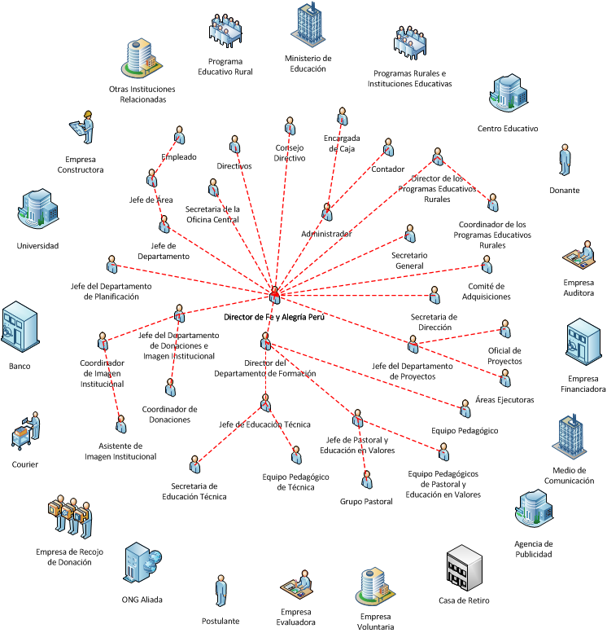

Figura 3. 78 – Stakeholders Empresariales

**Fuente:** Basado en el Proyecto Profesional “Modelo de Negocios Empresarial de la Oficina Central Fe y Alegría"

|  |  |
| --- | --- |
| STAKEHOLDER | DESCRIPCIÓN |
| Administrador | Persona encargada de asistir a las instancias directivas en la planificación, ejecución y control de las actividades administrativas relacionadas con los recursos financieros y bienes físicos destinados a la operación de la Oficina Central, los centros y programas del Plan Institucional, así como en materias de personal. |
| Agencia de Publicidad (CAUSA) | La empresa CAUSA es una agencia de publicidad que brinda apoyo gratuito a la Oficina Central Fe y Alegría para la elaboración de la publicidad utilizada en sus campañas publicitarias. |
| Áreas Ejecutoras | Persona responsable de un área o Departamento, se encargará de llevar a cabo la ejecución propia de un proyecto. |
| Asistente de Imagen Institucional | Persona contratada por la Oficina Central de Fe y Alegría Perú, encargada de asistir al Coordinador de Imagen Institucional y al Coordinador de Donaciones, además de estar a cargo de la elaboración de las notas periodísticas. |
| Banco | Entidad externa a la Oficina Centro de Fe y Alegría Perú que realiza las transacciones bancarias. |
| Casa de Retiro | La casa de retiro es un espacio donde se realizan actividades pastorales del Movimiento Fe y Alegría Perú. Actualmente, se cuenta con dos espacios de retiro, uno en Chillón y el otro en Chaclacayo. |
| Centro Educativo | El Centro Educativo representa a los colegios del Movimiento Fe y Alegría donde se ofrece educación básica, de estas entidades existen hasta la fecha 77 a nivel nacional. |
| Comité de Adquisiciones | Comité conformado por el Director General, el Administrador, un miembro del Consejo Directivo, y el Responsable del Área, los cuales tendrán que evaluar la adquisición de un bien cuando éste tenga un costo mayor a 15 UIT. |
| Consejo Directivo | Conformado por tres miembros encargados de tomar las decisiones más importantes de la Institución. |
| Contador | Persona encargada de verificar que los recursos financieros sean suficientes para cubrir el plan de pagos, revisar la documentación para realizar pagos, revisar conciliaciones bancarias, entre otros. |
| Coordinador de Donaciones | Persona contratada por la Oficina Central de Fe y Alegría Perú, encargada de realizar la canalización de las donaciones proveniente de empresas voluntarias. |
| Coordinador de Imagen Institucional | Persona contratada por la Oficina Central de Fe y Alegría Perú, encargada de realizar la comunicación interna y externa de Oficina Central y la elaboración del plan operativo anual del Departamento de Donaciones e Imagen. |
| Coordinador de los Programas Educativos Rurales | Persona contratada por la Oficina Central de Fe y Alegría Perú, encargada de realizar la comunicación interna, el acompañamiento y el seguimiento de los Programas Educativos Rurales ubicados en distintas ciudades del país; así también para brindar apoyo en la elaboración del Plan Operativo de los Programas Educativos Rurales |
| Courier | Empresa externa a la Oficina Central de Fe y Alegría Perú, encargada de llevar las cartas u obsequios a los donantes o contactos del Departamento de Donaciones e Imagen Institucional. |
| Directivos | Director Fe y Alegría Perú, Director del Departamento de Formación, Jefe del Departamento de Planificación, Jefe del Departamento de Donaciones e Imagen Institucional, Jefe de Educación Técnica, Jefe de Pastoral y Educación en Valores. |
| Director del Departamento de Formación | Persona contratada por la Oficina Central de Fe y Alegría Perú, encargada de la dirección de las áreas de Técnica, Pastoral y Pedagogía y la elaboración del plan operativo anual del Departamento de Formación. |
| Director del Programa Educativo Rural | Persona contratada por la Oficina Central de Fe y Alegría Perú para dirigir un Programa Educativo Rural designado. |
| Director General | Religioso de la orden Jesuita, encargado de llevar la dirección general de la Oficina Central de Fe y Alegría Perú bajo los lineamientos del movimiento Fe y Alegría. |
| Donante | Persona que por voluntad propia decide donar o apoyar a la Institución con bienes o voluntariados. |
| Empleado | Persona contratada por la Oficina Central de Fe y Alegría Perú para desempeñar un rol dentro de la Institución. |
| Empresa Auditora | La empresa auditora es una empresa elegida en base a un concurso para realizar la auditoría de los proyectos financiados por financieras extranjeras. |
| Empresa Constructora | Empresa contratada para construir o remodelar un Centro Educativo o Programa Educativo Rural de Fe y Alegría Perú. |
| Encargados de Recojo de Donaciones | Personas de apoyo encargadas de recoger las donaciones hechas por los donantes. |
| Empresa Evaluadora | Empresa contratada para realizar la evaluación de un determinado proyecto. |
| Empresa Financiadora | Empresa que voluntariamente financia a los programas Educativos Rurales u otros programas. |
| Empresa Voluntaria | Las empresas voluntarias son las empresas que se acercan a la Oficina Central Fe y Alegría a realizar una donación ya sea de forma de Voluntariado Estratégico o Campaña de Voluntariado. |
| Encargada de Caja | Persona contratada por la Oficina Central de Fe y Alegría Perú encargada de la Administración de la Caja-chica. |
| Equipo Pedagógico | Docentes contratados por la Oficina Central de Fe y Alegría Perú para el Departamento Formación, encargados de realizar el acompañamiento y capacitación a los docentes de los centros educativos Fe y Alegría Perú. |
| Equipo Pedagógico de Pastoral y Educación en Valores | Docentes contratados completo por la Oficina Central de Fe y Alegría Perú para el área de Pastoral y Educación en Valores del Departamento de Formación, encargados de realizar talleres y retiros espirituales a los alumnos de los centros educativos Fe y Alegría. |
| Equipo pedagógico de Técnica | Docentes contratados completo por la Oficina Central de Fe y Alegría Perú para el área de Educación Técnica del Departamento de Formación, encargados de realizar la capacitación a los docentes de los talleres técnicos de los centros educativos Fe y Alegría Perú. |
| Grupo Pastoral | Conjunto de personas que inducen al nuevo personal contratado en identidad y valores. |
| Jefe de Educación Técnica | Persona contratada por la Oficina Central de Fe y Alegría Perú para el área de Educación Técnica del Departamento de Formación, encargada de la generación y seguimientos de talleres técnicos en los centros educativos Fe y Alegría Perú y la elaboración del plan operativo anual del área de Educación Técnica. |
| Jefe de Pastoral y Educación en Valores | Persona contratada por la Oficina Central de Fe y Alegría Perú para el área de Pastoral y Educación en Valores del Departamento de Formación, encargada de la elaboración del plan operativo anual del área de Pastoral y Educación en Valores. |
| Jefe del Área | Persona contratada por la Oficina Central de Fe y Alegría Perú para dirigir, coordinar y tomar decisiones en un área de la Institución. |
| Jefe del Departamento | Persona contratada por la Oficina Central de Fe y Alegría Perú para gestionar el departamento de la institución. |
| Jefe del Departamento de Donaciones e Imagen Institucional | Persona contratada por la Oficina Central Fe y Alegría para la gestión del Departamento de Donaciones e Imagen Institucional. |
| Jefe del Departamento de Planificación | Persona contratada por la Oficina Central de Fe y Alegría Perú, encargada de elaborar el plan operativo anual institucional y el presupuesto institucional. |
| Jefe del Departamento de Proyectos | Persona contratada por la Oficina Central de Fe y Alegría Perú, encargada de la obtención de fuentes de financiamiento y la elaboración del plan operativo anual del Departamento de Proyectos. |
| Medio de Comunicación | Entidad externa a la Oficina Central Fe y Alegría que puede ser una organización radial, televisiva o prensa escrita que brinda apoyo al Movimiento Fe y Alegría Perú a través de la emisión de las campañas publicitarias o periodísticas de la Oficina Central Fe y Alegría. |
| Ministerio de Educación | El Ministerio de Educación es una entidad del estado que se encarga de regular las normas educativas y así velar por la educación en el país. |
| Oficial de Proyectos | Persona contratada por la Oficina Central de Fe y Alegría, encargada de asistir al Jefe del Departamento de Proyectos y realizar el seguimiento a la ejecución de los proyectos. |
| ONG Aliada | La ONG Aliada es una contraparte de la Oficina Central Fe y Alegría Perú en otra parte del mundo, por medio de la cual se logra obtener donaciones de fuentes de financiamiento extranjeras para desarrollar proyectos educativos en el Perú. |
| Otras Instituciones Relacionadas | Las Instituciones relacionadas son aquellas que tienen un vínculo cercano con la Oficina Central de Fe y Alegría Perú y apoyan en la difusión de las ofertas laborales. |
| Postulante | Persona capacitada que postula a una oferta laboral de la Oficina Central de Fe y Alegría Perú. |
| Programa Educativo Rural | El Programa Educativo Rural es un centro educativo donde los alumnos son formados a nivel académico, técnico y espiritual. |
| Programas Rurales e Instituciones Educativas | Los Programas Rurales son pequeñas organizaciones formadas por la Oficina Central de Fe y Alegría para administrar y dirigir un conjunto de Centros Educativos donde los alumnos son formados a nivel académico, técnico y espiritual. |
| Proveedor | Entidad externa a la Institución contratada para brindar un servicio o dar un bien que satisfaga la necesidad de la institución. |
| Secretaria de Dirección | Persona contratada por la Oficina Central de Fe y Alegría Perú, encargada de asistir al Director Fe y Alegría Perú. |
| Secretaria de Educación Técnica | Persona contratada por la Oficina Central de Fe y Alegría Perú a tiempo completo para el área de Educación Técnica del Departamento de Formación, encargada de asistir al Jefe de Educación Técnica. |
| Secretaria de la Oficina Central | Secretaria principal que recibe a las personas y recepciona documentos. |
| Secretario General | Persona contratada a tiempo completo con capacidad de prestar asistencia técnica y de secretaria al Director para el cumplimiento de sus funciones; capaz de contribuir al desarrollo de los procesos corporativos en las áreas de: Documentación, Estadística, Publicaciones, Relaciones Interinstitucionales, Imagen y Comunicación. |
| Universidad | Institución que apoya en la publicación de ofertas laborales a través de las bolsas de trabajo. |

Tabla 3. 160 – Stakeholders Empresariales

**Fuente:** Basado en el Proyecto Profesional “Modelo de Negocios Empresarial de la Oficina Central Fe y Alegría"

1. **Modelo de Dominio**

El presente modelo de dominio brinda una vista general de las entidades identificadas en el presente trabajo, de forma que se pueda realizar una evaluación de su respectiva a la importancia y relevancia en la Oficina Central Fe y Alegría Perú. Éste modelo de dominio cuenta con 56 entidades identificadas en los macroprocesos.

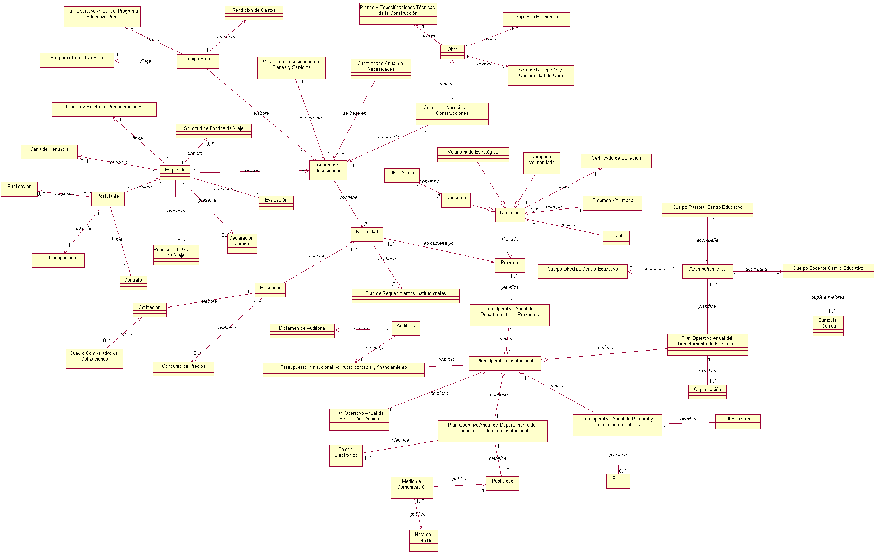

Figura 3. 79 – Modelo de Dominio

**Fuente:** Basado en el Proyecto Profesional “Modelo de Negocios Empresarial de la Oficina Central Fe y Alegría"

|  |  |  |
| --- | --- | --- |
| **N°** | **ENTIDAD** | **DESCRIPCIÓN** |
| **1** | Acompañamiento | Entidad que identifica la labor de acompañamiento que se realiza a los cuerpos docentes, directivos y pastorales de los centros educativos Fe y Alegría. El acompañamiento es realizado por parte del Departamento de Formación, Educación Técnica, y Pastoral y Educación en Valores. Su ciclo de vida inicia cuando es planificado y termina cuando su estado cambia a ejecutado o cancelado. |
| **2** | Acta de Recepción y Conformidad de Obra | Entidad que identifica al documento que sirve para que el Director del Programa Rural o Institución Educativa brinde su conformidad sobre la finalización de la Obra. El ciclo de vida del acta de recepción y conformidad de obra inicia cuando es elaborado por la empresa constructora y termina cuando es firmado por el director. |
| **3** | Auditoría | Entidad que identifica la auditoría interna realizada por el contador de la Oficina Central de Fe y Alegría, la cual es encargada por el Consejo Directivo de la misma, con el fin de corroborar el estado de las cuentas que se manejan. El ciclo de vida de la auditoría inicia cuando el Consejo Directivo solicita la ejecución de la misma y termina cuando se entrega el Dictamen de Auditoría. |
| **4** | Boletín electrónico | Entidad que identifica al boletín “Chasqui electrónico” que se distribuye por correo electrónico, como comunicación interna de la Oficina Central Fe y Alegría Perú, a los docentes y directivos de los centros educativos Fe y Alegría. Su ciclo de vida inicia cuando se envía la solicitud de redacción de noticia a los directivos y termina cuando su estado cambia a distribuido. |
| **5** | Campaña Voluntariado | Entidad que identifica las donaciones realizadas por empresas privadas, en las cuales la propia empresa define el plan de acción a realizarse, sin tomar en cuenta el Plan de requerimientos institucionales. Su ciclo de vida inicia cuando es planificado y termina cuando su estado cambia a ejecutado o cancelado. |
| **6** | Capacitación | Entidad que identifica la labor de capacitación que se realiza a los cuerpos docentes y directivos de los centros educativos Fe y Alegría. El Departamento de Formación realiza las capacitaciones a los cuerpos directivos de los centros educativos. Educación Técnica realiza el acompañamiento a los docentes técnicos del cuerpo docente del centro educativo. Su ciclo de vida inicia cuando es planificado y termina cuando su estado cambia a ejecutado o cancelado. |
| **7** | Carta de Renuncia | Entidad que identifica a la solicitud de renuncia y necesidad de terminar las condiciones de contrato que unen al trabajador con la empresa. Esta solicitud es enviada al jefe directo del trabajador quien puede aprobar o desaprobar la carta de renuncia. Así mismo, el jefe puede aprobar o desaprobar la solicitud de exoneración del periodo que debe de quedarse el trabajador antes de salir de la empresa. |
| **8** | Certificado de Donación | Entidad que identifica al documento que certificado la donación realizada por el donante. El ciclo de vida del certificado de donación inicia cuando es elaborado por la Encargada de Donaciones y termina cuando su emisión es declarada a la SUNAT. |
| **9** | Concurso | Entidad que identifica la oportunidad de financiamiento de proyectos por parte de una fuente extranjera, cuando la ONG Aliada comunica la base del concurso a la Oficina Central Fe y Alegría Perú. Su ciclo de vida inicia cuando es identificado por medio de la recepción de la base del concurso y termina cuando su estado cambia a ganado o perdido. |
| **10** | Concurso de Precios | Entidad que identifica el evento realizado por el Administrador de la organización para obtener cotizaciones de los diferentes proveedores invitados. El ciclo de vida del concurso de precios inicia cuando el Administrador envía las invitaciones a los proveedores y termina cuando se declara un ganador o se declara desierto. |
| **11** | Contrato | Entidad que identifica la negociación entre el empleado y el colaborador para establecer las condiciones de salida y conclusión del contrato del colaborador en buenos términos. El ciclo de vida del contrato inicia cuando éste es elaborado y termina cuando el tiempo acordado culmina. |
| **12** | Cotización | Entidad que identifica la propuesta económica que presenta un proveedor por la venta del bien o servicio a adquirir por la Oficina Central de Fe y Alegría Perú. El ciclo de vida de la cotización inicia cuando éste es presentado por el proveedor y termina cuando es aprobado o rechazado por el Administrador, Comité de Adquisiciones o Director General. |
| **13** | Cuadro Comparativo de Cotizaciones | Entidad que identifica al documento que se presenta para comparar las cotizaciones recibidas por los diferentes proveedores y que sirve como base para realizar la elección del más adecuado, por parte del Comité de Adquisiciones. El ciclo de vida del Cuadro Comparativo de Cotizaciones inicia cuando es elaborado y termina cuando un proveedor es elegido. |
| **14** | Cuadro de Necesidades | Entidad que identifica al conjunto de necesidades presentadas por los Departamentos de la Oficina Central de Fe y Alegría, los Programas Rurales y las Instituciones Educativas. El ciclo de vida del cuadro de necesidades inicia cuando es elaborado por el Administrador, tras juntar todos los cuadros recibidos y termina cuando es atendido en su totalidad. |
| **15** | Cuadro de Necesidades de Bienes o Servicios | Entidad que identifica al conjunto de necesidades de bienes o servicios presentadas por los Departamentos de la Oficina Central de Fe y Alegría, los Programas Rurales y las Instituciones Educativas. El ciclo de vida del cuadro de necesidades de bienes o servicios inicia cuando, a partir del cuadro de necesidades, el Administrador filtra sólo las necesidades de este tipo y termina cuando son atendidas en su totalidad. |
| **16** | Cuadro de Necesidades de Construcciones | Entidad que identifica al conjunto de necesidades de construcciones presentadas por los Departamentos de la Oficina Central de Fe y Alegría, los Programas Rurales y las Instituciones Educativas. El ciclo de vida del cuadro de necesidades de construcciones inicia cuando, a partir del cuadro de necesidades, el Administrador filtra sólo las necesidades de este tipo y termina cuando son atendidas en su totalidad. |
| **17** | Cuerpo Directivo Centro Educativo | Entidad que identifica a los docentes y religiosos encargados de la dirección de determinado centro educativo. Su ciclo de vida inicia con la creación del centro educativo y termina cuando el centro educativo termina de brindar servicios educativos. |
| **18** | Cuerpo Docente Centro Educativo | Entidad que identifica a los docentes encargados de la docencia de determinado centro educativo. Su ciclo de vida inicia con la creación del centro educativo y termina cuando el centro educativo termina de brindar servicios educativos. |
| **19** | Cuerpo Pastoral Centro Educativo | Entidad que identifica a los docentes encargados de la formación pastoral de determinado centro educativo. Su ciclo de vida inicia con la creación del centro educativo y termina cuando el centro educativo termina de brindar servicios educativos. |
| **20** | Cuestionario de Necesidades | Entidad que identifica al conjunto de necesidades de construcciones y bienes o servicios presentadas por los Departamentos de la Oficina Central de Fe y Alegría, los Programas Rurales y las Instituciones Educativas. El ciclo de vida del cuestionario de necesidades inicia cuando el Administrador lo elabora a partir de todos los cuadros de necesidades recibidos y termina cuando todas las necesidades son atendidas. |
| **21** | Currícula Técnica | Entidad que identifica el documento guía para la enseñanza de técnica en los talleres técnicos de los centros educativos Fe y Alegría. Esta currícula de educación técnica es una adaptación de la currícula técnica propuesta por el Ministerio de Educación. Su ciclo de vida inicia cuando una nueva currícula de técnica ha sido propuesta por el Ministerio de Educación y termina cuando la misma expira su vigencia. |
| **22** | Dictamen de Auditoría | Entidad que identifica al documento obtenido tras la auditoría realizada por el Contador. El ciclo de vida del dictamen de auditoría inicia cuando es elaborado por el Contador y termina cuando este es presentado al Consejo Directivo. |
| **23** | Donación | Entidad que identifica a los recursos ofrecidos por una fuente de financiamiento extranjera o una empresa privada peruana que para colaborar con la causa del Movimiento Fe y Alegría Perú. Su ciclo de vida inicia cuando es planificado y termina cuando su estado cambia a ejecutado. |
| **24** | Donante | Entidad que identifica a la persona que posiblemente realice una donación a la Asociación Fe y Alegría. El ciclo de vida del donante inicia cuando la Encargada de Donaciones envía la carta al posible donante y termina cuando éste deja de realizar donaciones por un periodo prolongado. |
| **25** | Empleado | Entidad que identifica a toda persona que desempeña un cargo o puesto de trabajo y que a cambio de ello recibe un sueldo, el cual esta previamente definido en un contrato formal. El ciclo de vida del empleado inicia cuando es contratado y termina cuando es despedido o renuncia. |
| **26** | Empresa Voluntaria | Entidad que identifica a la organización peruana que brindará recursos de manera voluntaria al Movimiento Fe y Alegría. Su ciclo de vida inicia cuando se acerca a la Oficina Central Fe y Alegría ofreciéndose a realizar una donación y termina cuando finalice la labor del Movimiento Fe y Alegría en el Perú. |
| **27** | Equipo Rural | Entidad que identifica al conjunto de personas encargadas para dirigir un Programa Educativo Rural. El ciclo de vida del equipo rural inicia cuando es conformado por el Coordinador de Programas Educativos Rurales y el Director General, y termina cuando el programa educativo rural a su cargo es cerrado. |
| **28** | Medio de Comunicación | Entidad que identifica a los medios de comunicación radial, televisiva y de prensa escrita que colaboran con el Movimiento Fe y Alegría por medio de la publicación de publicidad o notas de prensa elaboradas por la institución. Su ciclo de vida inicia cuando aceptan realizar una colaboración por medio de una publicación y termina cuando finalice la labor del Movimiento Fe y Alegría en el Perú. |
| **29** | Necesidad | Entidad que identifica los requerimientos de la institución para continuar brindando servicios educativos. Su ciclo de vida inicia cuando son identificadas y termina cuando son cubiertas. |
| **30** | Nota de prensa | Entidad que identifica el documento de nota de prensa que se elabora para aclarar un incidente ocurrido en el Movimiento Fe y Alegría. Su ciclo de vida inicia cuando luego de ocurrido un incidente el Coordinador de Imagen Institucional determina la necesidad de elaborar una Nota de prensa y termina cuando la Nota de prensa ha sido publicada o descartada. |
| **31** | Obra | Entidad que identifica a la construcción o remodelación de una oficina, institución educativa u otra edificación que forme parte del Movimiento Fe y Alegría Perú. El ciclo de vida de la obra inicia cuando es planificada y termina cuando se culmina o se cancela. |
| **32** | ONG Aliada | Entidad que identifica a la contraparte de la Oficina Central Fe y Alegría Perú en el extranjero que provee de bases de concursos a la misma y facilita a la Oficina Central Fe y Alegría Perú su participación en los concursos por financiamiento extranjero. Su ciclo de vida inicia cuando la ONG Aliada forma una alianza con la Oficina Central Fe y Alegría Perú y termina cuando la alianza se termina. |
| **33** | Perfil Ocupacional | Entidad que identifica al documento que determina las funciones que debe realizar el empleado que fue contratado bajo este perfil. El ciclo de vida del perfil ocupacional inicia cuando es elaborado por el Jefe del Departamento y termina cuando es aprobado por el Director General y el Administrador. |
| **34** | Plan de requerimientos institucionales | Entidad que identifica el documento que contiene el consolidado de las necesidades institucionales. Su ciclo de vida inicia con el inicio de la Oficina Central Fe y Alegría Perú y termina cuando la misma deje de brindar soporte a los servicios educativos. |
| **35** | Plan Operativo Anual de Educación Técnica | Entidad que identifica el documento que contiene el Plan Operativo Anual correspondiente al área de Educación Técnica. Su ciclo de vida inicia con su creación a inicio de año y termina cuando finaliza el año. |
| **36** | Plan Operativo Anual de Pastoral y Educación en Valores | Entidad que identifica el documento que contiene el Plan Operativo Anual correspondiente al área de Pastoral y Educación en Valores. Su ciclo de vida inicia con su creación a inicios de año y termina cuando finaliza el año. |
| **37** | Plan Operativo Anual del Departamento de Donaciones e Imagen Institucional | Entidad que identifica el documento que contiene el Plan Operativo Anual correspondiente al Departamento de Donaciones e Imagen Institucional. Su ciclo de vida inicia con su creación a inicio de año y termina cuando finaliza el año. |
| **38** | Plan Operativo Anual del Departamento de Formación | Entidad que identifica el documento que contiene el Plan Operativo Anual correspondiente al Departamento de Formación. Su ciclo de vida inicia con su creación a inicio de año y termina cuando finaliza el año. |
| **39** | Plan Operativo Anual del Departamento de Proyectos | Entidad que identifica el documento que contiene el Plan Operativo Anual correspondiente al Departamento de Proyectos. Su ciclo de vida inicia con su creación a inicio de año y termina cuando finaliza el año. |
| **40** | Plan Operativo Anual del Programa Educativo Rural | Entidad que identifica el documento que contiene el Plan Operativo Anual correspondiente a un Programa Educativo Rural. Su ciclo de vida inicia con su creación a inicio de año y termina cuando finaliza el año. |
| **41** | Plan Operativo Anual Institucional | Entidad que identifica el documento que contiene el Plan Operativo Anual correspondiente al toda la Oficina Central Fe y Alegría Perú. Su ciclo de vida inicia con su creación a inicio de año y termina cuando finaliza el año. |
| **42** | Planilla y Boleta de Remuneraciones | Entidad que identifica el listado de todos los trabajadores de la empresa especificando el detalle de los días trabajados durante el mes o quincena, los descuentos y la remuneración total a pagar. El ciclo de vida de la Planilla y Boleta de Remuneraciones inicia cuando es creada y termina cuando es firmada o anulada. |
| **43** | Postulante | Entidad que identifica a una persona interesada que aspira formar parte y trabajar en algún puesto de trabajo que crea que tiene los conocimientos y cualidades suficientes para ocuparlo. El ciclo de vida del postulante envía su CV y termina cuando es contratado o rechazado. |
| **44** | Presupuesto Institucional por rubro contable y financiamiento | Entidad que identifica el documento que contiene el Presupuesto Institucional de la Oficina Central Fe y Alegría. Su ciclo de vida inicia con su creación, luego de la elaboración del Plan Operativo Anual Institucional, y termina cuando finaliza el año. |
| **45** | Programa Educativo Rural | Entidad que identifica el conjunto de instituciones educativas, que bajo la dirección de un equipo rural asignado por la Oficina Central de Fe y Alegría Perú, trabajan para brindar educación de rural en las zonas más alejadas del país. El ciclo de vida del Programa Educativo Rural inicia cuando, ante una necesidad de la comunidad, se planifica y organiza, y termina cuando es cerrado. |
| **46** | Propuesta Económica | Entidad que identifica a la propuesta realizada por una empresa constructora para la realización de una obra. El ciclo de vida de la propuesta económica inicia cuando es elaborada y presentada por la empresa constructora, y termina cuando es aprobada o rechazada. |
| **47** | Proveedor | Entidad que identifica a la posible persona que satisfaga una necesidad de bien o servicio. El ciclo de vida del proveedor inicia cuando presenta una cotización a la institución y termina cuando se rechaza su cotización o, el bien o servicio adquirido es otorgado. |
| **48** | Proyecto | Entidad que identifica los proyectos que realiza el Departamento de Proyectos de la Oficina Central Fe y Alegría Perú, para cubrir las necesidades institucionales en base a donaciones. Su ciclo de vida inicia con su planificación y termina cuando ha sido auditado, cancelado o evaluado. |
| **49** | Publicación | Entidad que identifica a la publicación realizada para el reclutamiento de postulantes. Esta publicación puede realizarse a través de universidades, a través de la Web o a través de otras instituciones relacionadas a la Oficina Central de Fe y Alegría Perú. El ciclo de vida de la publicación inicia cuando es elaborada por el Administrador y termina cuando los diferentes medios mencionados la publican. |
| **50** | Publicidad | Entidad que identifica la publicidad que el Departamento de Donaciones e Imagen Institucional realiza para las campañas publicitarias. Su ciclo de vida inicia cuando ha sido solicitada a la Agencia de Publicidad y termina cuando ha sido publicada. |
| **51** | Rendición de Gastos | Entidad que identifica al documento presentado por los Programas Rurales e Instituciones Educativas para justificar los gastos realizados durante un periodo. El ciclo de vida de la rendición de gastos inicia cuando es elaborado por el Programa Rural o Institución Educativa y termina cuando es archivado como parte para la justificación de gastos. |
| **52** | Rendición de Gastos de Viaje | Entidad que identifica al documento presentado por algún empleado de la Oficina Central de Fe y Alegría Perú que haya realizado un viaje y que debe presentar todos los gastos realizados durante el mismo. El ciclo de vida de la rendición de gastos de viaje inicia cuando es elaborado por el empleado y termina cuando es archivado como parte para la justificación de gastos. |
| **53** | Retiro | Entidad que identifica la jornada de retiro espiritual que realiza el área de Pastoral y Educación en Valores para los docentes, alumnos, ex alumnos y padres de familia de los centros educativos. Su ciclo de vida inicia cuando es planificado y termina cuando ha sido ejecutado o cancelado. |
| **54** | Solicitud de Fondos de Viaje | Entidad que identifica al documento presentado por algún empleado de la Oficina Central de Fe y Alegría Perú que desea realizar un viaje y que desea solicitar los fondos necesarios para realizarlo. El ciclo de vida de la solicitud de fondos de viaje inicia cuando es elaborado y presentado al Administrador, y termina cuando es aprobado o rechazado. |
| **55** | Taller Pastoral | Entidad que identifica la jornada de taller pastoral, que equivale a la capacitación que se da en Educación Técnica y el Departamento de Formación, en este caso está dirigida al cuerpo pastoral del centro educativo. Su ciclo de vida inicia cuando es planificado y termina cuando su estado cambia a ejecutado o cancelado. |
| **56** | Voluntariado Estratégico | Entidad que identifica otra forma de donación realizada por empresas privadas voluntarias, que se acercan a la Oficina Central Fe y Alegría Perú y ofrecen sus donaciones. La diferencia de estas con las campañas de voluntariado radica en que el voluntariado estratégico realiza un trabajo muy cercano entre la Oficina Central Fe y Alegría Perú y la empresa voluntaria para definir las necesidades institucionales que se van a cubrir. Su ciclo de vida inicia cuando es planificado y termina cuando su estado cambia a estado ejecutado o cancelado. |

Tabla 3. 161 – Entidades del Modelo de Dominio

**Fuente:** Basado en el Proyecto Profesional “Modelo de Negocios Empresarial de la Oficina Central Fe y Alegría"

1. **Reglas de Negocio**

Las Reglas de Negocio nos permiten conocer y documentar las políticas, normas, condiciones y restricciones que se siguen en las diversas actividades de los procesos. De esta manera, se podrá lograr una mejor especificación de los procesos del negocio.

|  |  |  |  |
| --- | --- | --- | --- |
| Código Regla | Entidad | Regla de Negocio | Tipo |
| R1 | Acompañamiento | Luego de la elaboración del Plan Operativo Anual Institucional; el Departamento de Formación, el área Educación Técnica y el área Pastoral y Educación en Valores; proceden a distribuir los centros educativos entre sus equipos pedagógicos para que los mismos ajusten su cronograma de visitas en función a lo planteado en el Plan Operativo Anual Institucional. Una vez se cuenta con el cronograma de visita elaborado, el estado del acompañamiento pasa a ser **planificado**. | Restricción - Operacional |
| R2 | Acompañamiento | Una vez elaborado el Presupuesto Institucional por rubro contable y financiamiento, se cuenta con los medios económicos para realizar los acompañamientos. Cuando el equipo pedagógico ejecuta la visita, elabora el Informe de Acompañamiento y comunica el mismo a su Jefe; el estado del acompañamiento pasa a ser **ejecutado**. | Restricción - Operacional |
| R3 | Acompañamiento | En caso el cuerpo docente, directivo o pastoral del centro educativo no se encuentre disponible para recibir el acompañamiento, se procede a negociar otra fecha de acompañamiento. Si todavía se cuenta con recursos para reprogramar el mismo, el estado del acompañamiento pasa a ser **reprogramado**. Si el equipo pedagógico asignado a dicho centro educativo no dispone de tiempo para reprogramar el acompañamiento, procede a consultar con sus colegas si pueden asumir el acompañamiento, en caso puedan asumir el mismo, el estado del acompañamiento pasa a ser **reasignado**. Si no se cuentan con los recursos (ej. tiempo, dinero, acompañante disponible) para reprogramar el acompañamiento el estado del mismo pasa a ser **cancelado**. | Restricción - Estructural |
| R4 | Boletín electrónico | Cada mes se debe emitir una nueva edición del Chasqui Electrónico. Por ello, una semana antes del día de emisión se inicia el proceso Elaboración de comunicación interna del Departamento de Donaciones e Imagen Institucional. Con la solicitud de redacción de noticias a los Directivos se da cambiado el estado del Boletín electrónico a **creado**. | Existencia |
| R5 | Boletín electrónico | Una vez el Asistente de Imagen Institucional ha recibido las noticias redactadas por los Directivos, procede a armar el Chasqui Electrónico. Al finalizar el armado del Chasqui Electrónico sin editorial el estado del Boletín electrónico pasa a ser **primera versión**. | Restricción - Operacional |
| R6 | Boletín electrónico | Luego de incorporado el editorial, se procede a revisar el boletín por completo y a corregir los errores que se puedan dar. Cuando el Boletín electrónico se encuentra libre de errores y listo para su distribución pasa al estado **revisado**. | Restricción - Operacional |
| R7 | Boletín electrónico | La distribución del boletín electrónico se realiza vía correo electrónico a los docentes y directivos de los centros educativos. Una vez el boletín ha sido enviado vía correo electrónico pasa al estado **distribuido**. | Restricción - Operacional |
| R8 | Campaña Voluntariado | Cuando se recibe una solicitud de donación por parte de una empresa voluntaria, se procede a determinar el tipo de donación. En caso se tenga una campaña de voluntariado, implica que la empresa voluntaria ya conoce las necesidades que va a satisfacer y el objetivo de su donación, por lo tanto solo se procede a ajustar el plan de ejecución de la empresa voluntaria. Cuando se termina el plan de ejecución, la campaña de voluntariado pasa al estado **planificado**. | Restricción - Estímulo |
| R9 | Campaña Voluntariado | Las campañas de voluntariado pueden ser ejecutadas por la propia empresa voluntaria o por la Oficina Central Fe y Alegría Perú en caso lo solicite la empresa voluntaria. Cuando se han desarrollado todas las tareas del plan de ejecución se considera la campaña de voluntariado como **ejecutado**. | Restricción - Operacional |
| R10 | Campaña Voluntariado | En caso la empresa voluntaria lo considere necesario, puede solicitar la cancelación de la campaña de voluntariado antes de su ejecución, en este caso la campaña de voluntariado pasaría a estado **cancelado**. | Existencia |
| R11 | Capacitación | Luego de la elaboración del Plan Operativo Anual Institucional, el estado de la capacitación pasa a ser **planificado**, debido a que el mismo está incluido en la planificación operativa anual institucional. | Derivación - Inferencia |
| R12 | Capacitación | Una vez elaborado el Presupuesto Institucional por rubro contable y financiamiento, se cuenta con los medios económicos para realizar las capacitaciones. Cuando se lleva a cabo la capacitación, el estado de la capacitación pasa a ser **ejecutado**. | Restricción - Operacional |
| R13 | Capacitación | En caso el cuerpo docente o directivo del centro educativo no se encuentre disponible para recibir la capacitación se procede a negociar otra fecha de capacitación. Si todavía se cuenta con recursos para reprogramar la misma, el estado de la misma pasa a ser **reprogramado**. Si no se cuentan con los recursos (ej. tiempo, orador disponible) para reprogramar la capacitación el estado del mismo pasa a ser **cancelado**. | Restricción - Estructural |
| R14 | Concurso | Cuando se recibe una base de concurso enviada por la ONG Aliada, el concurso pasa a estado **identificado.** | Restricción - Estímulo |
| R15 | Concurso | Una vez recibida la base de concurso, se procede a desarrollar la documentación requerida para participar del mismo, esta documentación se envía a la ONG Aliada, con el envío de la documentación el estado del concurso pasa a ser **participado**. | Restricción - Operacional |
| R16 | Concurso | La ONG Aliada procede a comunicar el resultado del concurso. En caso se haya obtenido el financiamiento, el concurso cambia al estado **ganado**, caso contrario el concurso cambia al estado **perdido**. | Derivación - Inferencia |
| R17 | Cuerpo Directivo Centro Educativo | Cuando los Directivos de un centro educativo reciben acompañamiento por parte del Departamento de Formación de la Oficina Central Fe y Alegría, el cuerpo directivo centro educativo cambia al estado **acompañado**. En caso todavía no se ha ejecutado el acompañamiento planificado para dicho centro educativo, el cuerpo directivo centro educativo mantiene el estado **pendiente de acompañamiento**. | Restricción - Operacional |
| R18 | Cuerpo Directivo Centro Educativo | Cuando se ha planificado una capacitación para determinados cuerpos directivos de centros educativos en el Plan Operativo Anual del Departamento de Formación y todavía no se ha ejecutado, el cuerpo directivo centro educativo respectivo mantiene su estado **pendiente de capacitación**. Ni bien se ejecuta la capacitación el cuerpo directivo centro educativo cambia de estado a **capacitado.** | Restricción - Operacional |
| R19 | Cuerpo Docente Centro Educativo | Cuando los docentes de técnica de un centro educativo reciben acompañamiento por parte de Educación Técnica de la Oficina Central Fe y Alegría, el cuerpo docente centro educativo cambia al estado **acompañado**. En caso todavía no se ha ejecutado el acompañamiento planificado para dicho centro educativo, el cuerpo docente centro educativo mantiene el estado **pendiente de acompañamiento**. | Restricción - Operacional |
| R20 | Cuerpo Docente Centro Educativo | Cuando se ha planificado una capacitación para determinados cuerpos docentes de centros educativos en el Plan Operativo Anual del Educación Técnica y todavía no se ha ejecutado, el cuerpo docente centro educativo respectivo mantiene su estado **pendiente de capacitación**. Ni bien se ejecuta la capacitación el cuerpo docente centro educativo cambia de estado a **capacitado.** | Restricción - Operacional |
| R21 | Cuerpo Pastoral Centro Educativo | Cuando los coordinadores de pastoral de un centro educativo reciben acompañamiento por parte de Pastoral y Educación en valores de la Oficina Central Fe y Alegría, el cuerpo pastoral centro educativo cambia al estado **acompañado**. En caso todavía no se ha ejecutado el acompañamiento planificado para dicho centro educativo, el cuerpo pastoral centro educativo mantiene el estado **pendiente de acompañamiento**. | Restricción - Operacional |
| R22 | Cuerpo Pastoral Centro Educativo | Cuando se ha planificado un taller para determinados cuerpos docentes de centros educativos en el Plan Operativo Anual de Pastoral y Educación en Valores y todavía no se ha ejecutado, el cuerpo pastoral centro educativo respectivo mantiene su estado **pendiente de capacitación**. Ni bien se ejecuta el taller el cuerpo pastoral centro directivo cambia de estado a **capacitado.** | Restricción - Operacional |
| R23 | Curricula Técnica | La currícula técnica que se emplea para la enseñanza en los talleres técnicos se encuentra diseñada en base a la currícula de habilidades técnicas que propone el ministerio y las adecuaciones que cree conveniente el área de Educación Técnica. Por ello, cuando se identifica un desfase entre la currícula propuesta por el Ministerio de Educación y la currícula de técnica que se está utilizando, la currícula técnica pasa al estado **desactualizada**. Caso contrario, si no existe desfase o mayores diferencias entre la currícula técnica que se está utilizando y las currícula propuesta por el Ministerio de educación, la currícula técnica se mantiene en estado **actualizada**. | Derivación - Inferencia |
| R24 | Donación | Cuando la empresa voluntaria se comunica con la Oficina Central Fe y Alegría para notificarle su deseo de realizar una donación, la donación pasa a estado **identificado**. | Restricción - Estímulo |
| R25 | Donación | La donación pasa al estado **ejecutado** cuando se ha llevado a cabo el proyecto propuesto para esta donación. | Restricción - Operacional |
| R26 | Empresa Voluntaria | Cuando la empresa voluntaria deja de realizar donaciones por un periodo mayor a un año se le considera en estado **pasivo**. Caso contrario, cuando la ultima donación realizada al Movimiento Fe y Alegría Perú ha sido en menos de un año, se considera en estado **activo**. | Derivación - Inferencia |
| R27 | Medio de Comunicación | Cuando el medio de comunicación deja de publicar publicidad o notas periodísticas por un periodo mayor a un año se le considera en estado **pasivo**. Caso contrario, cuando la última publicación de nota periodística o publicidad realizada para Movimiento Fe y Alegría Perú ha sido en menos de un año, se considera en estado **activo**. | Derivación - Inferencia |
| R28 | Necesidad | Las necesidades institucionales provienen de los centros educativos, talleres, institutos, etc. Estas son recogidas por medio de los testimonios verbales durante los acompañamientos, el plan de requerimientos institucionales que centraliza las mismas, el inventariado de maquinarias y la recopilación de requerimientos institucionales que realiza el Departamento de Administración y Abastecimientos. Cuando se detecta una nueva necesidad, la misma pasa al estado **identificada**. | Existencia |
| R29 | Necesidad | Cuando la ejecución del algún proyecto ha cubierto la necesidad, la misma pasa al estado **cubierta**. | Restricción - Operacional |
| R30 | Nota de prensa | Cuando se detecta la necesidad de elaboración de nota periodística, ya sea porque se produjo un incidente o llegó un mensaje de solicitud de creación de nota periodística, se procede a redactar la misma y su estado cambia a **creado**. | Existencia |
| R31 | Nota de prensa | Una vez creada la nota de prensa, requiere ser revisada y corregida por el Coordinador de Imagen Institucional. Cuando ya ha pasado la corrección del Coordinador de Imagen Institucional la nota de prensa pasa a estado **revisado**. | Restricción - Operacional |
| R32 | Nota de prensa | Cuando la nota de prensa ya está revisada puede pasar a ser publicada en los distintos medios de comunicación. Si la nota se llegó a publicar, pasa al estado **publicado**. Caso contrario, si en algún momento de la elaboración de la nota periodística se aborta el proceso antes de su publicación la misma pasa al estado **descartado**. | Restricción - Operacional |
| R33 | ONG Aliada | Cuando la ONG aliada deja de enviar bases de concurso por un periodo mayor a medio año se le considera en estado **pasivo**. Caso contrario, cuando la última base de concurso enviada al Departamento de Proyectos ha sido en menos de medio año, se considera en estado **activo**. | Derivación - Inferencia |
| R34 | Plan de requerimientos institucionales | El Plan de requerimientos institucionales centraliza todas las necesidades que tienen el Movimiento Fe y Alegría Perú. Este Plan de requerimientos institucionales se actualiza cada año por medio del proceso Planificación del Departamento de Proyectos, luego de este proceso se puede considerar al Plan de requerimientos institucionales en estado **actualizado**. | Restricción - Operacional |
| R35 | Plan de requerimientos institucionales | Cuando la cantidad de necesidades institucionales identificadas no incluidas en el Plan de requerimientos institucionales de dicho año excede en un 50% a la cantidad de necesidades institucionales contenidas en el Plan de requerimientos institucionales se considera en estado **desactualizado** el Plan de requerimientos institucionales. | Derivación - Computacionales |
| R36 | Plan Operativo Anual de Educación Técnica | Cuando llega la solicitud de creación de Plan Operativo Anual de Educación Técnica desde el proceso de Elaboración del Plan Operativo Institucional el Plan Operativo Anual de Educación Técnica pasa a estado **creado**. | Restricción - Operacional |
| R37 | Plan Operativo Anual de Educación Técnica | Una vez que el Departamento de Planificación ha sido incluido el Plan Operativo Anual de Educación Técnica en el Plan Operativo Anual Institucional, el Plan Operativo Anual de Educación Técnica pasa a estado **oficial**. | Restricción - Estímulo |
| R38 | Plan Operativo Anual de Educación Técnica | Al finalizar el año, el Plan Operativo Anual de Educación Técnica de dicho año pasa a estado **vencido**. | Existencia |
| R39 | Plan Operativo Anual de Pastoral y Educación en Valores | Cuando llega la solicitud de creación de Plan Operativo Anual de Pastoral y Educación en Valores desde el proceso de Elaboración del Plan Operativo Institucional el Plan Operativo Anual de Pastoral y Educación en Valores pasa a estado **creado**. | Restricción - Operacional |
| R40 | Plan Operativo Anual de Pastoral y Educación en Valores | Una vez que el Departamento de Planificación ha sido incluido el Plan Operativo Anual de Pastoral y Educación en Valores en el Plan Operativo Institucional, el Plan Operativo Anual de Pastoral y Educación en Valores pasa a estado **oficial**. | Restricción - Estímulo |
| R41 | Plan Operativo Anual de Pastoral y Educación en Valores | Al finalizar el año, el Plan Operativo Anual de Pastoral y Educación en Valores de dicho año pasa a estado **vencido**. | Existencia |
| R42 | Plan Operativo Anual del Departamento de Donaciones e Imagen Institucional | Cuando llega la solicitud de creación de Plan Operativo Anual del Departamento de Donaciones e Imagen Institucional desde el proceso de Elaboración del Plan Operativo Institucional el Plan Operativo Anual del Departamento de Donaciones e Imagen Institucional pasa a estado **creado**. | Restricción - Operacional |
| R43 | Plan Operativo Anual del Departamento de Donaciones e Imagen Institucional | Una vez que el Departamento de Planificación ha sido incluido el Plan Operativo Anual del Departamento de Donaciones e Imagen Institucional en el Plan Operativo Anual institucional, el Plan Operativo Anual del Departamento de Donaciones e Imagen Institucional pasa a estado **oficial**. | Restricción - Estímulo |
| R44 | Plan Operativo Anual del Departamento de Donaciones e Imagen Institucional | Al finalizar el año, el Plan Operativo Anual del Departamento de Donaciones e Imagen Institucional de dicho año pasa a estado **vencido**. | Existencia |
| R45 | Plan Operativo Anual del Departamento de Formación | Cuando llega la solicitud de creación de Plan Operativo Anual del Departamento de Formación desde el proceso de Elaboración del Plan Operativo Institucional el Plan Operativo Anual del Departamento de Formación pasa a estado **creado**. | Restricción - Operacional |
| R46 | Plan Operativo Anual del Departamento de Formación | Una vez que el Departamento de Planificación ha sido incluido el Plan Operativo Anual del Departamento de Formación en el Plan Operativo Anual Institucional, el Plan Operativo Anual del Departamento de Formación pasa a estado **oficial**. | Restricción - Estímulo |
| R47 | Plan Operativo Anual del Departamento de Formación | Al finalizar el año, el Plan Operativo Anual del Departamento de Formación de dicho año pasa a estado **vencido**. | Existencia |
| R48 | Plan Operativo Anual del Departamento de Proyectos | Cuando llega la solicitud de creación de Plan Operativo Anual del Departamento de Proyectos desde el proceso de Elaboración del Plan Operativo Institucional el Plan Operativo Anual del Departamento de Proyectos pasa a estado **creado**. | Restricción - Operacional |
| R49 | Plan Operativo Anual del Departamento de Proyectos | Una vez que el Departamento de Planificación ha sido incluido el Plan Operativo Anual del Departamento de Proyectos en el Plan Operativo Institucional Anual, el Plan Operativo Anual del Departamento de Proyectos pasa a estado **oficial**. | Restricción - Estímulo |
| R50 | Plan Operativo Anual del Departamento de Proyectos | Al finalizar el año, el Plan Operativo Anual del Departamento de Proyectos de dicho año pasa a estado **vencido**. | Existencia |
| R51 | Plan Operativo Anual Institucional | A fines de año, el Jefe del Departamento de Planificación determina la necesidad de elaboración de un nuevo Plan Operativo Anual Institucional para el próximo año. Para iniciar la creación del mismo envía solicitudes de creación de Planes Operativos Anuales a cada departamento, el Plan Operativo Anual Institucional pasa a estado **creado**. | Existencia |
| R52 | Plan Operativo Anual Institucional | Cuando el Plan Operativo Anual Institucional cuenta con la integración de los Planes Operativos Anuales de todos los departamentos de la Oficina Central Fe y Alegría Perú, pasa a ser revisado por el Jefe del Departamento de Planificación, una vez corregido el Plan Operativo Anual Institucional pasa a estado **oficial**. | Restricción - Operacional |
| R53 | Plan Operativo Anual Institucional | Al finalizar el año, el Plan Operativo Anual Institucional de dicho año pasa a estado **vencido**. | Existencia |
| R54 | Presupuesto Institucional por rubro contable y financiamiento | Al iniciar el año, en base al Plan Operativo Anual Institucional, el Jefe del Departamento de Planificación inicia la elaboración del Presupuesto Institucional por rubro contable y financiamiento, el cual pasa a estado **creado**. | Existencia |
| R55 | Presupuesto Institucional por rubro contable y financiamiento | Una vez que el Presupuesto Institucional por rubro contable y financiero ha sido redistribuido, regularizado y sus saldos han sido balanceados pasa a estado **oficial**. | Restricción - Operacional |
| R56 | Presupuesto Institucional por rubro contable y financiamiento | Al finalizar el año, el Presupuesto Institucional por rubro contable y financiamiento de dicho año pasa a estado **vencido**. | Existencia |
| R57 | Proyecto | Durante la definición de las donaciones de empresas privadas, ya sea de forma de campaña de voluntariado o voluntariado estratégico, y durante la participación en concurso se elabora el Plan de Ejecución del proyecto asociado a dicha fuente de financiamiento. Cuando el Plan de Ejecución ha sido elaborado el proyecto pasa a estado **planificado**. | Restricción - Operacional |
| R58 | Proyecto | Una vez que llega la fecha de inicio del proyecto, se procede a su ejecución, cuando se han culminado las tareas del Plan de Ejecución el proyecto pasa a estado **ejecutado**. Sin embargo, si el proyecto no puede ser ejecutado por algún motivo pasa a estado **cancelado**. | Restricción - Operacional |
| R59 | Proyecto | En caso se haya solicitado la realización de auditoría en algún proyecto, se procede a la realización de un concurso para determinar la empresa auditora que realizará el mismo. Una vez enviado el Informe de Auditoría a la fuente de financiamiento el proyecto pasa a estado **auditado**. | Restricción - Operacional |
| R60 | Proyecto | Cuando el proyecto se encuentra en estado ejecutado, puede ser evaluado de acuerdo a las condiciones establecidas por la fuente de financiamiento. En caso se realice la evaluación, el proyecto pasa a estado **evaluado**. | Restricción - Operacional |
| R61 | Publicidad | La publicidad del Movimiento Fe y Alegría Perú es realizada por agencias publicitarias voluntarias. Por ello, cuando se hace una solicitud de publicidad a la agencia publicitaria, la publicidad pasa a estado **solicitado**. | Restricción - Operacional |
| R62 | Publicidad | Cuando la agencia publicitaria voluntaria ha enviado la publicidad al Departamento de Donaciones e Imagen Institucional, la publicidad pasa a estado **elaborado**. | Restricción - Operacional |
| R63 | Publicidad | La publicidad del Movimiento Fe y Alegría Perú es publicada por medios de comunicación. Cuando el medio de comunicación publica la publicidad, la publicidad pasa a estado **publicada**. | Restricción - Operacional |
| R64 | Retiro | Luego de la elaboración del Plan Operativo Anual de Pastoral y Educación en Valores; el estado del retiro pasa a ser **planificado**, debido a que el mismo es incluido en la planificación operativa anual. | Derivación - Inferencia |
| R65 | Retiro | Cuando el equipo pedagógico de pastoral a concluido de elaborar el material para el retiro, el mismo pasa a estado **preparado**. | Restricción - Operacional |
| R66 | Retiro | Cuando el centro educativo ha confirmado su asistencia al retiro, el mismo pasa a estado **confirmado**. En caso el centro educativo no confirme su asistencia al retiro con una semana de anticipación el estado del mismo pasará a **cancelado**. | Restricción - Operacional |
| R67 | Retiro | Cuando llega el día de la realización del retiro y el centro educativo ha realizado los pagos respectivos, se ejecutan todas las actividades planeadas. Al finalizar la ejecución de las actividades del retiro el mismo pasa a estado **ejecutado**. | Restricción - Operacional |
| R68 | Taller pastoral | Luego de la elaboración del Plan Operativo Anual de Pastoral y Educación en Valores; el estado del taller pasa a ser **planificado**, debido a que el mismo es incluido en la planificación operativa anual. | Derivación - Inferencia |
| R69 | Taller pastoral | Una vez elaborado el Presupuesto Institucional por rubro contable y financiamiento, se cuenta con los medios económicos para realizar los talleres. Cuando se lleva a cabo el taller, se realiza seguimiento a los cuerpos pastorales de los centros educativos que recibieron el taller; el estado del taller pasa a ser **ejecutado**. | Restricción - Operacional |
| R70 | Taller pastoral | En caso el cuerpo pastoral del centro educativo no se encuentre disponible para recibir el taller se procede a negociar otra fecha de taller. Si todavía se cuenta con recursos para reprogramar el mismo, el estado del mismo pasa a ser **reprogramado**. | Restricción - Estructural |
| R71 | Voluntariado Estratégico | Cuando se recibe una solicitud de donación por parte de una empresa voluntaria, se procede a determinar el tipo de donación. En caso se tenga un voluntariado estratégico, se le muestra a la empresa los requerimientos institucionales que pueden cubrir, cuando la empresa define los requerimientos institucionales que cubrirá se elabora el plan de ejecución. Cuando se termina el plan de ejecución, el voluntariado estratégico pasa al estado **planificado**. | Restricción - Estímulo |
| R72 | Voluntariado Estratégico | Cuando se han desarrollado todas las tareas del plan de ejecución se considera el voluntariado estratégico como **ejecutado**. | Restricción - Operacional |
| R73 | Voluntariado Estratégico | En caso la empresa voluntaria lo considere necesario, puede solicitar la cancelación del voluntariado estratégico antes de su ejecución, en este caso el voluntariado estratégico pasaría a estado **cancelado**. | Existencia |
| R74 | Programa Educativo Rural | Cada seis meses, el Coordinador de los Programas Educativos Rurales visita a los Programas Educativos Rurales ubicados en diferentes regiones del país. | Restricción - Operacional |
| R75 | Programa Educativo Rural | Cada tres meses, el Programa Educativo Rural elabora un Informe Trimestral, el cual servirá para rendir los gastos a la Oficina Central de Fe y Alegría Perú como para informar a la Empresa Financiadora. | Existencia |
| R76 | Planilla y Boleta de Remuneraciones | La Encargada de Caja elabora el Voucher u Orden de Pago, indicando fecha, proveedor, importe en soles, dólares, tipo de cambio, número de cuenta corriente, ahorros, banco y firma de la cajera. | Restricción - Operacional |
| R77 | Planilla y Boleta de Remuneraciones | Una vez emitidas las Boletas de Pago, cada empleado tiene que firmar la Planilla de Boleta y Remuneraciones. | Restricción - Operacional |
| R78 | Carta de Renuncia | Si el empleado desea dejar de laborar en la Institución, debe elaborar una Carta de Renuncia, la cual será dirigida al Director General. | Restricción - Estímulo |
| R79 | Postulante | El postulante para ser contratado debe pasar por una prueba Técnica que permita medir sus conocimientos. | Restricción - Operacional |
| R80 | Postulante | El postulante para ser contratado debe pasar por una entrevista personal con el Director General que permita medir aspectos personales. | Restricción - Operacional |
| R81 | Postulante | Todo postulante recién contratado debe ser inducido en sus tareas por su Jefe inmediato. | Restricción - Operacional |
| R82 | Rendición de Gastos de Viajey empleado | Todo empleado que haya viajado por motivo de sus actividades laborales, deberá elaborar el documento de Rendición de Gastos de Viaje. | Restricción - Estímulo |
| R83 | Declaración Jurada | Todo empleado que haya viajado por motivo de sus actividades laborales, deberá presentar una Declaración Jurada para sustentar los gastos que no emiten comprobante de pago. | Restricción - Estímulo |
| R84 | Empleado | Todo empleado que haya viajado por motivo de sus actividades laborales, deberá brindar un mejor sustento de sus gastos en caso lo requiera el Área de Administración. | Restricción - Estímulo |
| R85 | Solicitud de Fondos de Viaje y empleado | Todo empleado que requiera vajar por motivo de sus actividades laborales deberá presentar la Solicitud de Pasajes y Fondos par Gastos de Viaje. | Restricción - Estímulo |
| R86 | Empleado | El Departamento de Administración deberá dar un anticipo de Viaje al empleado que haya presentado la Solicitud de Pasajes y Fondos par Gastos de Viaje y éste haya sido aprobado por este departamento. | Restricción - Operacional |
| R87 | Empleado | Todo empleado que labora en la Oficina Central de Fe y Alegría Perú las ocho laborales diarias debe estar en la Planilla de Remuneraciones. | Restricción - Estructural |
| R88 | Contrato | Todo empleado recién insertado a la Institución deberá formalizado en el documento Contrato, donde se detallen los acuerdos de la contratación. | Restricción - Operacional |
| R89 | Rendición de Gastos | En los primeros 15 días del mes, el Director del Programa Rural o de la Institución Educativa presenta las Rendiciones de Gastos documentados del mes anterior. | Restricción - Operacional |
| R90 | Evaluación | Todo empleado deberá someterse a una evaluación por su jefe inmediato para medir el desempeño laboral del mismo. | Derivación - Inferencia |
| R91 | Cotización | Una vez autorizada la compra de un bien, el proveedor deberá presentar al Departamento de Administración una Cotización del Bien a adquirir. | Existencia |
| R92 | Cuadro Comparativo de Cotizaciones | Si más de un proveedor ha presentado una Cotización para adquirir un bien, el Departamento de Administración deberá elaborar un Cuadro Comparativo de Cotizaciones. | Restricción - Operacional |
| R93 | Concurso de Precios | Si el bien a adquirir por la Institución tiene un Valor mayor a los 30 UIT entonces se convocará a un Concurso de Precios. | Derivación - Computacionales |
| R94 | Proveedor | Todos los Comprobantes deben ser dejados por el Proveedor en la Secretaría de la Oficina Central de Fe y Alegría Perú. | Restricción - Operacional |
| R95 | Proveedor | La Encargada de Caja elabora la Orden de Pago u voucher de Egresos indicando fecha, importe equivalente en soles y dólares, tipo de cambio, número de cuenta corriente y/o cuenta de ahorros, banco, concepto y detalle, y firma de la cajera. | Restricción - Operacional |
| R96 | Cuestionario de Necesidades | Todo Empleado o Departamento que requiera solicitar un bien al departamento de Administración, deberá solicitarlo mediante el Cuestionario de Necesidades. | Restricción - Operacional |
| R97 | Cuadro de Necesidades | El Departamento de Administración deberá consolidar los Cuestionarios de Necesidades de todos los Departamentos en el Cuadro de Necesidades. | Restricción - Estructural |
| R98 | Cuadro de Necesidades de Bienes y Servicios | El Departamento de Administración elabora Cuadro de Necesidades de Bienes y Servicios, donde solo se especifica los Bienes y Servicios a adquirir. | Restricción - Estructural |
| R99 | Cuadro de Necesidades de Construcciones | El Departamento de Administración elabora Cuadro de Necesidades de Construcciones, donde solo se especifica las solicitudes de Construcción. | Restricción - Estructural |
| R100 | Planos y Especificaciones Técnicas de la Construcción | El Secretario General deberá elaborar los Planos y Especificaciones Técnicas de la Construcción una vez aprobado por el Director General. | Existencia |
| R101 | Obra | Una vez presentado la Copia de Planos y Presupuesto, se le deberá Pagar un Adelanto a la Constructora para que se inicie las actividades de Construcción. | Restricción - Operacional |
| R102 | Obra | Por cada boleta de Pago Parcial a la Constructora, se retendrá el 4% para pagarlo en la Liquidación de la Obra. | Derivación - Computacionales |
| R103 | Propuesta Económica | Todas las Constructoras que desean prestar sus servicios a la Institución, deberán presentar una Propuesta Económica de la Obra. | Restricción - Estímulo |
| R104 | Acta de Recepción y Conformidad de Obra | Una vez terminada la Obra, la Oficina Central de Fe y Alegría Perú deberá firmar el Acta de Recepción y Conformidad de Obra para garantizar su conformidad con la Construcción. | Restricción - Operacional |
| R105 | Obra | Una vez firmada el Acta de Recepción y Conformidad de Obra, la Institución deberá pagar el 4% retenido por las valorizaciones, el cual será el Pago Final de la Obra. | Derivación - Computacionales |
| R106 | Certificado de Donación | El donante deberá recibir un Certificado de Donación, elaborado por la Institución, una vez realizada su donación. Este Certificado de Donación puede ser anónimo. | Derivación - Inferencia |
| R107 | Plan Operativo Anual del Programa Educativo Rural | Cuando el Programa Educativo Rural es creado, se elabora el Plan Operativo Anual del Programa Educativo Rural inicial con ayuda del Coordinador de los Programas Educativos Rurales. | Existencia |
| R108 | Auditoría | Quincenalmente la Junta Directiva de la Oficina Central de Fe y Alegría Perú realiza los procesos de Auditoría Interna. En algunas ocasiones este proceso se realiza semanalmente. | Restricción - Operacional |
| R109 | Dictamen de Auditoría | Los resultados y todos los detalles de la Auditoría Interna realizada por la Junta Directiva serán presentados en el Dictamen de Auditoría. | Existencia |
| R110 | Plan Operativo Anual del Programa Educativo Rural | Cuando llega la solicitud de creación de Plan Operativo Anual del Programa Educativo Rural, el Plan Operativo Anual del Programa Educativo Rural pasa a estado **creado**. | Existencia |
| R111 | Plan Operativo Anual del Programa Educativo Rural | Al finalizar el año, el Plan Operativo Anual del Programa Educativo Rural de dicho año pasa a estado **vencido**. | Existencia |

Tabla 3. 162- Reglas de Negocio

**Fuente:** Basado en el Proyecto Profesional “Modelo de Negocios Empresarial de la Oficina Central Fe y Alegría"

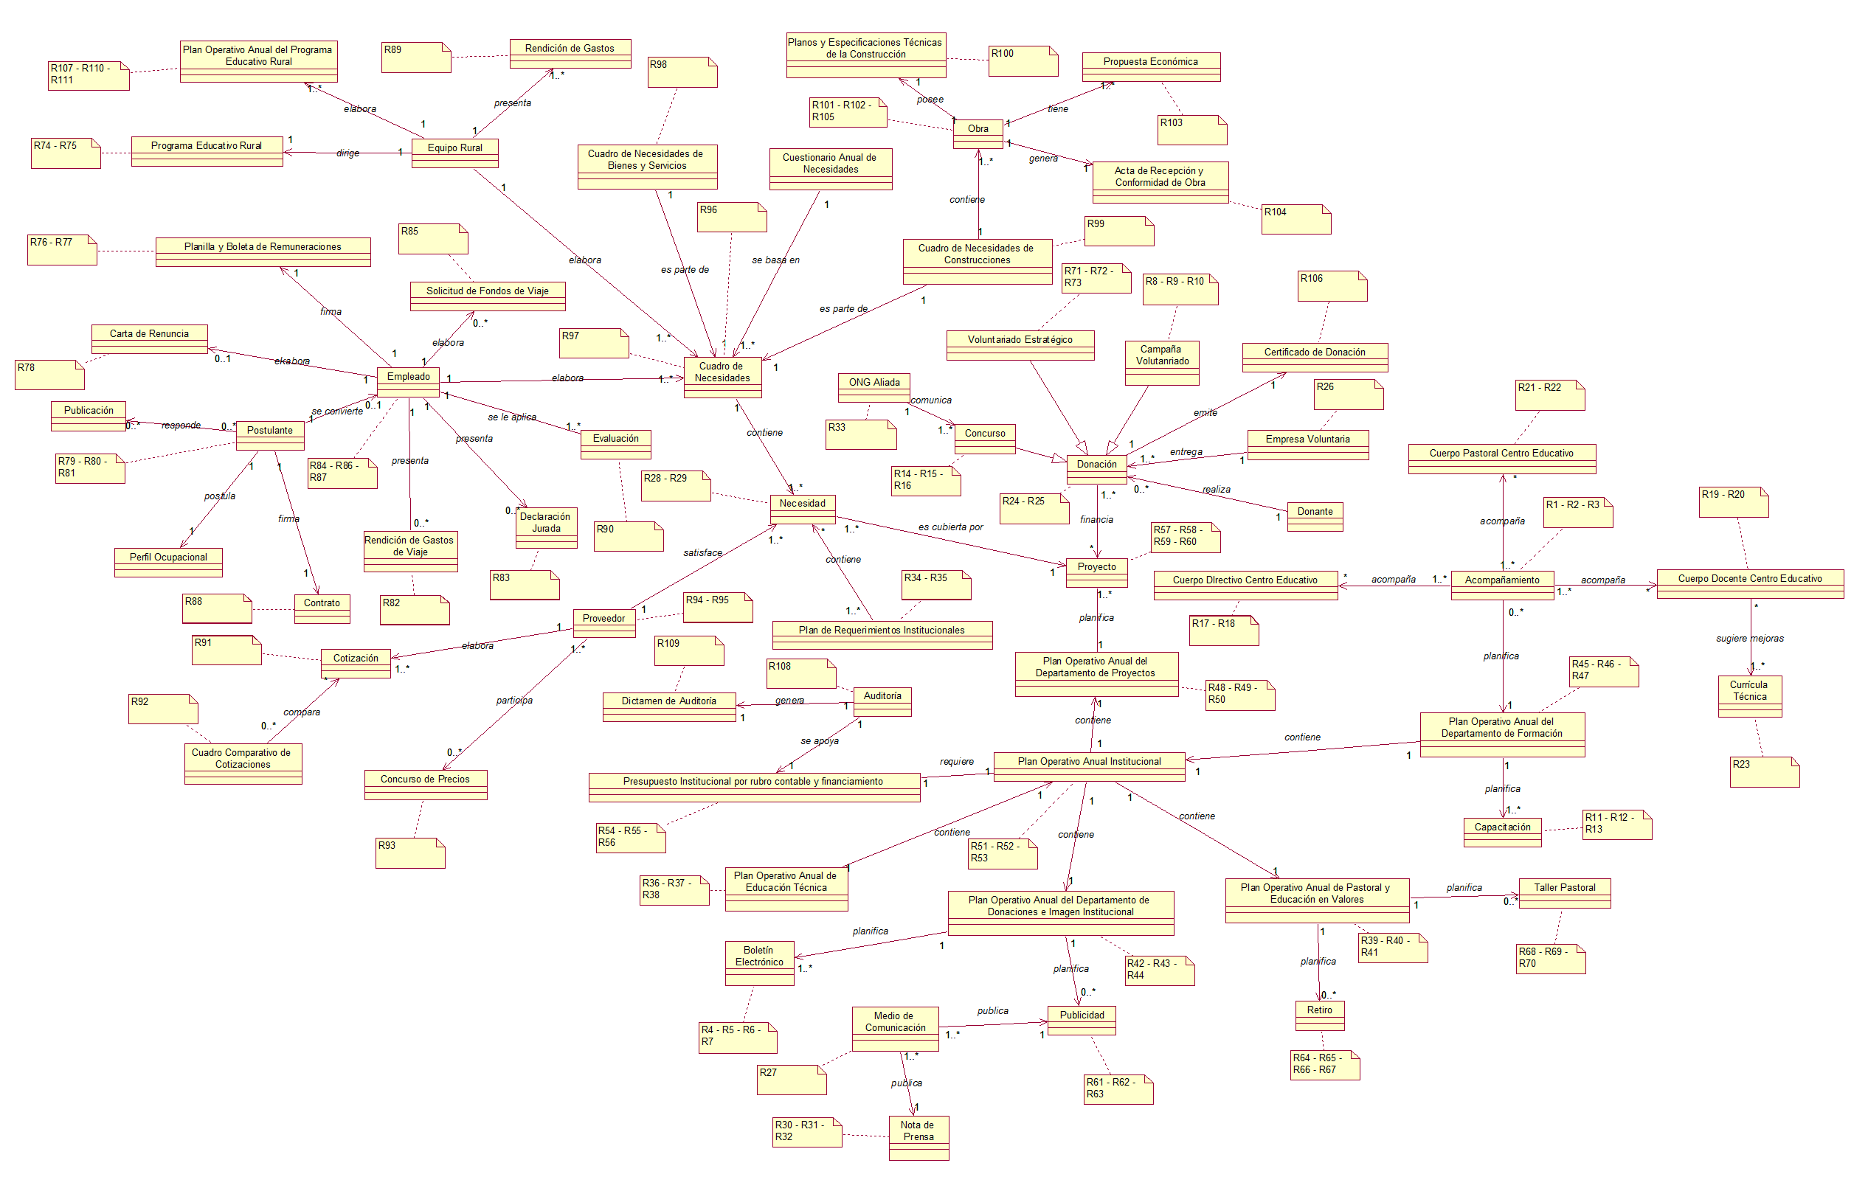

Figura 3. 80 – Diagrama de Reglas de Negocio

**Fuente:** Basado en el Proyecto Profesional “Modelo de Negocios Empresarial de la Oficina Central Fe y Alegría"

1. **Mapeo Entidad – Proceso**

El Mapeo Entidad-Proceso, realizado para la Oficina Central Fe y Alegría Perú, es una tabla de doble entrada, en el que se listan las entidades de la Oficina Central con los procesos que esta ejecuta. En las intersecciones de la tabla se muestran las relaciones entre las entidades y los procesos. Por medio de este análisis se pueden priorizar los procesos y entidades que sean indispensables para el caso de la Oficina Central Fe y Alegría.

|  |  |  |  |  |  |  |  |  |  |  |  |  |  |  |  |  |  |  |  |  |  |  |  |  |  |  |  |  |  |  |  |  |
| --- | --- | --- | --- | --- | --- | --- | --- | --- | --- | --- | --- | --- | --- | --- | --- | --- | --- | --- | --- | --- | --- | --- | --- | --- | --- | --- | --- | --- | --- | --- | --- | --- |
|  |  |  | **ENTIDADES** | | | | | | | | | | | | | | | | | | | | | | | | | | | | | |
|  |  |  | Programa Educativo Rural | Planilla y Boleta de Remuneraciones | Carta de Renuncia | Equipo Rural | Publicación | Perfil Ocupacional | Postulante | Empleado | Rendición de Gastos de Viaje | Contrato | Rendición de Gastos | Solicitud de Fondos de Viaje | Evaluación | Declaración Jurada | Cotización | Cuadro Comparativo de Cotizaciones | Concurso de Precios | Proveedor | Cuestionario de Necesidades | Cuadro de Necesidades | Cuadro de Necesidades de Bienes y Servicios | Necesidad | ONG Aliada | Cuadro de Necesidades de Construcciones | Voluntariado Estratégico | Planos y Especificaciones Técnicas de la Construcción | Obra | Propuesta Económica | Acta de Recepción y Conformidad de Obra | Campaña Voluntariado |
|  | **PLANIFICACIÓN** | Elaborar Plan Operativo Institucional |  |  |  |  |  |  |  |  |  |  |  |  |  |  |  |  |  |  |  |  |  |  |  |  |  |  |  |  |  |  |
|  | Planificar Actividades del Departamento de Formación |  |  |  |  |  |  |  |  |  |  |  |  |  |  |  |  |  |  |  |  |  |  |  |  |  |  |  |  |  |  |
|  | Planificar Actividades de Educación Técnica |  |  |  |  |  |  |  |  |  |  |  |  |  |  |  |  |  |  |  |  |  |  |  |  |  |  |  |  |  |  |
|  | Planificar Actividades del Departamento de Proyectos |  |  |  |  |  |  |  |  |  |  |  |  |  |  |  |  |  |  |  | X |  | X |  |  |  |  |  |  |  |  |
|  | Planificar Actividades del Departamento de Donaciones e Imagen Institucional |  |  |  |  |  |  |  |  |  |  |  |  |  |  |  |  |  |  |  |  |  |  |  |  |  |  |  |  |  |  |
|  | Planificar Actividades de Pastoral y Educación en Valores |  |  |  |  |  |  |  |  |  |  |  |  |  |  |  |  |  |  |  |  |  |  |  |  |  |  |  |  |  |  |
|  | **GESTIÓN DE IMAGEN INSTITUCIONAL Y DONACIONES** | Elaborar Campaña Publicitaria |  |  |  |  |  |  |  |  |  |  |  |  |  |  |  |  |  |  | X |  |  | X |  |  |  |  |  |  |  |  |
|  | Elaborar Campaña Periodística |  |  |  |  |  |  |  |  |  |  |  |  |  |  |  |  |  |  |  |  |  |  |  |  |  |  |  |  |  |  |
|  | Elaborar Comunicación Interna |  |  |  |  |  |  |  |  |  |  |  |  |  |  |  |  |  |  |  |  |  |  |  |  |  |  |  |  |  |  |
|  | Canalizar Donaciones |  |  |  |  |  |  |  |  |  |  |  |  |  |  |  |  |  |  |  |  |  |  |  |  | X |  |  |  |  | X |
|  | Emitir Cartas |  |  |  |  |  |  |  |  |  |  |  |  |  |  |  |  |  |  |  |  |  |  |  |  |  |  |  |  |  |  |
|  | Recibir Donaciones |  |  |  |  |  |  |  |  |  |  |  |  |  |  |  |  |  |  |  |  |  |  |  |  |  |  |  |  |  |  |
|  | Emitir y Declarar Certificados de Donación |  |  |  |  |  |  |  |  |  |  |  |  |  |  |  |  |  |  |  |  |  |  |  |  |  |  |  |  |  |  |
|  | **GESTIÓN DE PROYECTOS** | Captar Recursos |  |  |  |  |  |  |  |  |  |  |  |  |  |  |  |  |  |  |  |  |  | X | X |  |  |  |  |  |  |  |
|  | Ejecutar Proyectos |  |  |  |  |  |  |  |  |  |  |  |  |  |  |  |  |  |  | X |  |  | X |  |  |  |  |  |  |  |  |
|  | Auditar al Departamento de Proyectos |  |  |  |  |  |  |  |  |  |  |  |  |  |  |  |  |  |  |  |  |  |  |  |  |  |  |  |  |  |  |
|  | **GESTIÓN DE ASEGURAMIENTO DE LA CALIDAD EDUCATIVA** | Realizar Acompañamiento del Departamento de Formación |  |  |  |  |  |  |  |  |  |  |  |  |  |  |  |  |  |  |  |  |  |  |  |  |  |  |  |  |  |  |
|  | Realizar Capacitaciones del Departamento de Formación |  |  |  |  |  |  |  |  |  |  |  |  |  |  |  |  |  |  | X |  |  | X |  |  |  |  |  |  |  |  |
|  | Realizar Acompañamiento de Educación Técnica |  |  |  |  |  |  |  |  |  |  |  |  |  |  |  |  |  |  |  |  |  |  |  |  |  |  |  |  |  |  |
|  | Realizar Capacitaciones de Educación Técnica |  |  |  |  |  |  |  |  |  |  |  |  |  |  |  |  |  |  | X |  |  | X |  |  |  |  |  |  |  |  |
|  | Actualización de currículas de Educación Técnica |  |  |  |  |  |  |  |  |  |  |  |  |  |  |  |  |  |  |  |  |  |  |  |  |  |  |  |  |  |  |
|  | **GESTIÓN DE ORIENTACIÓN PASTORAL** | Realizar Acompañamiento de Pastoral y Educación en Valores |  |  |  |  |  |  |  |  |  |  |  |  |  |  |  |  |  |  |  |  |  |  |  |  |  |  |  |  |  |  |
|  | Ejecutar Talleres de Pastoral y Educación en Valores |  |  |  |  |  |  |  |  |  |  |  |  |  |  |  |  |  |  | X |  |  | X |  |  |  |  |  |  |  |  |
|  | Ejecutar Retiros de Pastoral y Educación en Valores |  |  |  |  |  |  |  |  |  |  |  |  |  |  |  |  |  |  |  |  |  |  |  |  |  |  |  |  |  |  |
|  | **GESTIÓN DE EDUCACIÓN RURAL** | Crear Programa Educativo Rural | X |  |  | X |  |  |  |  |  |  |  |  |  |  |  |  |  |  |  |  |  |  |  |  |  |  |  |  |  |  |
|  | Planificar Actividades de los Programas Educativos Rurales | X |  |  | X |  |  |  |  |  |  |  |  |  |  |  |  |  |  |  |  |  |  |  |  |  |  |  |  |  |  |
|  | Realizar Acompañamiento a los Programas Educativos Rurales | X |  |  | X |  |  |  |  |  |  |  |  |  |  |  |  |  |  |  |  |  |  |  |  |  |  |  |  |  |  |
|  | Realizar Seguimiento a los Programas Educativos Rurales | X |  |  | X |  |  |  |  |  |  |  |  |  |  |  |  |  |  |  |  |  |  |  |  |  |  |  |  |  |  |
|  | **CONTABILIDAD Y PRESUPUESTOS** | Planificar Presupuesto Institucional Anual |  |  |  |  |  |  |  |  |  |  |  |  |  |  |  |  |  |  |  |  |  |  |  |  |  |  |  |  |  |  |
|  | Realizar Seguimiento Presupuestal |  |  |  |  |  |  |  |  |  |  |  |  |  |  |  |  |  |  |  |  |  |  |  |  |  |  |  |  |  |  |
|  | Codificar Proyecto |  |  |  |  |  |  |  |  |  |  |  |  |  |  |  |  |  |  |  |  |  |  |  |  |  |  |  |  |  |  |
|  | Realizar Auditoría Interna |  |  |  |  |  |  |  |  |  |  |  |  |  |  |  |  |  |  |  |  |  |  |  |  |  |  |  |  |  |  |
|  | Elaborar Informe Financiero para Empresa Financiadora |  |  |  |  |  |  |  |  |  |  |  |  |  |  |  |  |  |  |  |  |  |  |  |  |  |  |  |  |  |  |
|  | **GESTIÓN DE ABASTECIMIENTO** | Recopilar de Requerimientos Institucionales | X |  |  |  |  |  |  |  |  |  |  |  |  |  |  |  |  |  | X | X | X | X |  |  |  |  |  |  |  |  |
|  | Autorizar Compra |  |  |  |  |  |  |  |  |  |  |  |  |  |  |  |  |  |  |  |  |  | X |  |  |  |  |  |  |  |  |
|  | Realizar Cotización |  |  |  |  |  |  |  |  |  |  |  |  |  |  | X | X |  |  |  |  |  |  |  |  |  |  |  |  |  |  |
|  | Realizar Concurso de Precios |  |  |  |  |  |  |  |  |  |  |  |  |  |  |  |  | X |  |  |  |  |  |  |  |  |  |  |  |  |  |
|  | Evaluar y Entregar Fondos | X |  |  |  |  |  |  |  |  |  | X |  |  |  |  |  |  |  |  |  |  |  |  |  |  |  |  |  |  |  |
|  | Comprar Bienes |  |  |  |  |  |  |  |  |  |  |  |  |  |  | X |  |  | X |  |  |  |  |  |  |  |  |  |  |  |  |
|  | Realizar Inventario de Talleres de Educación Técnica |  |  |  |  |  |  |  |  |  |  |  |  |  |  |  |  |  |  | X |  |  | X |  |  |  |  |  |  |  |  |
|  | **GESTIÓN DE OBRAS CIVILES** | Planificar y Priorizar Construcciones |  |  |  |  |  |  |  |  |  |  |  |  |  |  |  |  |  |  |  |  |  |  |  | X |  | X | X |  |  |  |
|  | Seleccionar Constructora |  |  |  |  |  |  |  |  |  |  |  |  |  |  |  |  |  |  |  |  |  |  |  |  |  | X |  | X |  |  |
|  | Realizar Seguimiento y Entregar la Obra |  |  |  |  |  |  |  |  |  |  |  |  |  |  |  |  |  |  |  |  |  |  |  |  |  |  | X |  | X |  |
|  | **GESTIÓN DE RECURSOS HUMANOS** | Solicitar Fondos de Viaje |  |  |  |  |  |  |  | X |  |  |  | X |  |  |  |  |  |  |  |  |  |  |  |  |  |  |  |  |  |  |
|  | Rendir Gastos de Viaje |  |  |  |  |  |  |  | X | X |  |  |  |  | X |  |  |  |  |  |  |  |  |  |  |  |  |  |  |  |  |
|  | Solicitar Personal |  |  |  |  |  | X |  |  |  |  |  |  |  |  |  |  |  |  |  |  |  |  |  |  |  |  |  |  |  |  |
|  | Reclutar Postulantes |  |  |  |  | X |  | X |  |  |  |  |  |  |  |  |  |  |  |  |  |  |  |  |  |  |  |  |  |  |  |
|  | Evaluar Postulantes |  |  |  |  |  |  | X |  |  |  |  |  |  |  |  |  |  |  |  |  |  |  |  |  |  |  |  |  |  |  |
|  | Contratar e Inducir al Nuevo Personal |  |  |  |  |  |  | X | X |  | X |  |  |  |  |  |  |  |  |  |  |  |  |  |  |  |  |  |  |  |  |
|  | Realizar Seguimiento del Personal |  |  |  |  |  |  |  | X |  |  |  |  | X |  |  |  |  |  |  |  |  |  |  |  |  |  |  |  |  |  |
|  | Despedir o Ejecutar Retiro del Personal |  |  | X |  |  |  |  | X |  |  |  |  |  |  |  |  |  |  |  |  |  |  |  |  |  |  |  |  |  |  |
|  | Capacitar al Personal |  |  |  |  |  |  |  | X |  |  |  |  |  |  |  |  |  |  |  |  |  |  |  |  |  |  |  |  |  |  |
|  | **GESTIÓN DE CONTROL DE PAGOS** | Recibir y Depositar efectivo a los Bancos |  |  |  |  |  |  |  |  |  |  |  |  |  |  |  |  |  |  |  |  |  |  |  |  |  |  |  |  |  |  |
|  | Recibir y Pagar Comprobantes de Proveedores |  |  |  |  |  |  |  |  |  |  |  |  |  |  |  |  |  | X |  |  |  |  |  |  |  |  |  |  |  |  |
|  | Pagar los Comprobantes de Obligaciones y Servicios |  | X |  |  |  |  |  |  |  |  |  |  |  |  |  |  |  | X |  |  |  |  |  |  |  |  |  |  |  |  |
|  | Pagar Planilla de Remuneraciones |  | X |  |  |  |  |  | X |  |  |  |  |  |  |  |  |  |  |  |  |  |  |  |  |  |  |  |  |  |  |
|  | Pagar y Reponer Caja Chica |  |  |  |  |  |  |  |  |  |  |  |  |  |  |  |  |  | X |  |  |  |  |  |  |  |  |  |  |  |  |
|  | Pagar Presupuesto de Construcción |  |  |  |  |  |  |  |  |  |  |  |  |  |  |  |  |  |  |  |  |  |  |  |  |  |  | X |  | X |  |
|  |  | **TOTAL DE PROCESOS POR ENTIDADES** | **6** | **2** | **1** | **4** | **1** | **1** | **3** | **7** | **1** | **1** | **1** | **1** | **1** | **1** | **2** | **1** | **1** | **4** | **7** | **2** | **1** | **10** | **1** | **1** | **1** | **2** | **3** | **1** | **2** | **1** |

Tabla 3. 163 – Mapeo Entidad – Proceso (Parte I)

**Fuente:** Basado en el Proyecto Profesional “Modelo de Negocios Empresarial de la Oficina Central Fe y Alegría"

|  |  |  |  |  |  |  |  |  |  |  |  |  |  |  |  |  |  |  |  |  |  |  |  |  |  |  |  |  |  |  |  |
| --- | --- | --- | --- | --- | --- | --- | --- | --- | --- | --- | --- | --- | --- | --- | --- | --- | --- | --- | --- | --- | --- | --- | --- | --- | --- | --- | --- | --- | --- | --- | --- |
|  |  | **ENTIDADES** | | | | | | | | | | | | | | | | | | | | | | | | | | | | | |
|  |  | Donante | Certificado de Donación | Empresa Voluntaria | Donación | Concurso | Proyecto | Plan Operativo Anual de Proyectos | Plan Operativo Anual Institucional | Plan Operativo Anual del Departamento de Formación | Plan Operativo Anual del Programa Educativo Rural | Plan Operativo Anual de Pastoral y Educación en Valores | Plan Operativo Anual de Educación Técnica | Plan Operativo Anual del Departamento de Donaciones e Imagen Institucional | Presupuesto Institucional por rubro contable y financiamiento | Auditoría | Dictamen de Auditoría | Plan de Requerimientos Institucionales | Boletín Electrónico | Publicidad | Medio de Comunicación | Nota de Prensa | Retiro | Taller de Pastoral | Capacitación | Acompañamiento | Cuerpo Directivo Centro Educativo | Cuerpo Docente Centro Educativo | Currícula Técnica | Cuerpo Pastoral Centro Educativo | **TOTAL DE ENTIDADES POR PROCESO** |
| **PLANIFICACIÓN** | Elaborar Plan Operativo Institucional |  |  |  |  |  |  | X | X | X |  | X | X | X | X |  |  |  |  |  |  |  |  |  |  |  |  |  |  |  | **7** |
| Planificar Actividades del Departamento de Formación |  |  |  |  |  |  |  |  | X |  |  |  |  |  |  |  |  |  |  |  |  |  |  |  |  |  |  |  |  | **1** |
| Planificar Actividades de Educación Técnica |  |  |  |  |  |  |  |  |  |  |  | X |  |  |  |  |  |  |  |  |  |  |  |  |  |  |  |  |  | **1** |
| Planificar Actividades del Departamento de Proyectos |  |  |  |  |  |  | X |  |  |  |  |  |  |  |  |  | X |  |  |  |  |  |  |  |  |  |  |  |  | **4** |
| Planificar Actividades del Departamento de Donaciones e Imagen Institucional |  |  |  |  |  |  |  |  |  |  |  |  | X |  |  |  |  |  |  |  |  |  |  |  |  |  |  |  |  | **1** |
| Planificar Actividades de Pastoral y Educación en Valores |  |  |  |  |  |  |  |  |  |  | X |  |  |  |  |  |  |  |  |  |  |  |  |  |  |  |  |  |  | **1** |
| **GESTIÓN DE IMAGEN INSTITUCIONAL Y DONACIONES** | Elaborar Campaña Publicitaria |  |  |  |  |  |  |  |  |  |  |  |  |  |  |  |  |  |  | X | X |  |  |  |  |  |  |  |  |  | **4** |
| Elaborar Campaña Periodística |  |  |  |  |  |  |  |  |  |  |  |  |  |  |  |  |  |  |  | X | X |  |  |  |  |  |  |  |  | **2** |
| Elaborar Comunicación Interna |  |  |  |  |  |  |  |  |  |  |  |  |  |  |  |  |  | X |  |  |  |  |  |  |  |  |  |  |  | **1** |
| Canalizar Donaciones |  |  | X | X |  |  |  |  |  |  |  |  |  |  |  |  | X |  |  |  |  |  |  |  |  |  |  |  |  | **5** |
| Emitir Cartas | X |  |  |  |  |  |  |  |  |  |  |  |  |  |  |  |  |  |  |  |  |  |  |  |  |  |  |  |  | **1** |
| Recibir Donaciones |  |  |  | X |  |  |  |  |  |  |  |  |  |  |  |  |  |  |  |  |  |  |  |  |  |  |  |  |  | **1** |
| Emitir y Declarar Certificados de Donación |  | X |  | X |  |  |  |  |  |  |  |  |  |  |  |  |  |  |  |  |  |  |  |  |  |  |  |  |  | **2** |
| **GESTIÓN DE PROYECTOS** | Captar Recursos |  |  |  |  | X | X |  |  |  |  |  |  |  |  |  |  | X |  |  |  |  |  |  |  |  |  |  |  |  | **5** |
| Ejecutar Proyectos |  |  |  |  |  | X |  |  |  |  |  |  |  |  |  |  |  |  |  |  |  |  |  |  |  |  |  |  |  | **3** |
| Auditar al Departamento de Proyectos |  |  |  |  |  | X |  |  |  |  |  |  |  |  |  |  |  |  |  |  |  |  |  |  |  |  |  |  |  | **1** |
| **GESTIÓN DE ASEGURAMIENTO DE LA CALIDAD EDUCATIVA** | Realizar Acompañamiento del Departamento de Formación |  |  |  |  |  |  |  |  |  |  |  |  |  |  |  |  |  |  |  |  |  |  |  |  | X |  | X |  |  | **2** |
| Realizar Capacitaciones del Departamento de Formación |  |  |  |  |  |  |  |  |  |  |  |  |  |  |  |  |  |  |  |  |  |  |  | X |  |  | X |  |  | **4** |
| Realizar Acompañamiento de Educación Técnica |  |  |  |  |  |  |  |  |  |  |  |  |  |  |  |  |  |  |  |  |  |  |  |  | X |  | X |  |  | **2** |
| Realizar Capacitaciones de Educación Técnica |  |  |  |  |  |  |  |  |  |  |  |  |  |  |  |  |  |  |  |  |  |  |  | X |  |  | X |  |  | **4** |
| Actualización de currículas de Educación Técnica |  |  |  |  |  |  |  |  |  |  |  |  |  |  |  |  |  |  |  |  |  |  |  |  |  |  |  | X |  | **1** |
| **GESTIÓN DE ORIENTACIÓN PASTORAL** | Realizar Acompañamiento de Pastoral y Educación en Valores |  |  |  |  |  |  |  |  |  |  |  |  |  |  |  |  |  |  |  |  |  |  |  |  | X |  |  |  | X | **2** |
| Ejecutar Talleres de Pastoral y Educación en Valores |  |  |  |  |  |  |  |  |  |  |  |  |  |  |  |  |  |  |  |  |  |  | X |  |  |  |  |  | X | **4** |
| Ejecutar Retiros de Pastoral y Educación en Valores |  |  |  |  |  |  |  |  |  |  |  |  |  |  |  |  |  |  |  |  |  | X |  |  |  |  |  |  |  | **1** |
| **GESTIÓN DE EDUCACIÓN RURAL** | Crear Programa Educativo Rural |  |  |  |  |  |  |  |  |  | X |  |  |  |  |  |  |  |  |  |  |  |  |  |  |  |  |  |  |  | **3** |
| Planificar Actividades de los Programas Educativos Rurales |  |  |  |  |  |  |  |  |  | X |  |  |  |  |  |  |  |  |  |  |  |  |  |  |  |  |  |  |  | **3** |
| Realizar Acompañamiento a los Programas Educativos Rurales |  |  |  |  |  |  |  |  |  |  |  |  |  |  |  |  |  |  |  |  |  |  |  |  |  |  |  |  |  | **2** |
| Realizar Seguimiento a los Programas Educativos Rurales |  |  |  |  |  |  |  |  |  |  |  |  |  |  |  |  |  |  |  |  |  |  |  |  |  |  |  |  |  | **2** |
| **CONTABILIDAD Y PRESUPUESTOS** | Planificar Presupuesto Institucional Anual |  |  |  |  |  |  |  | X |  |  |  |  |  | X |  |  |  |  |  |  |  |  |  |  |  |  |  |  |  | **2** |
| Realizar Seguimiento Presupuestal |  |  |  |  |  |  |  |  |  |  |  |  |  | X |  |  |  |  |  |  |  |  |  |  |  |  |  |  |  | **1** |
| Codificar Proyecto |  |  |  |  |  | X |  |  |  |  |  |  |  |  |  |  |  |  |  |  |  |  |  |  |  |  |  |  |  | **1** |
| Realizar Auditoría Interna |  |  |  |  |  |  |  |  |  |  |  |  |  |  | X | X |  |  |  |  |  |  |  |  |  |  |  |  |  | **2** |
| Elaborar Informe Financiero para Empresa Financiadora |  |  |  |  |  | X |  |  |  |  |  |  |  |  |  |  |  |  |  |  |  |  |  |  |  |  |  |  |  | **1** |
| **GESTIÓN DE ABASTECIMIENTO** | Recopilar de Requerimientos Institucionales |  |  |  |  |  |  |  |  |  |  |  |  |  |  |  |  |  |  |  |  |  |  |  |  |  | X |  |  |  | **6** |
| Autorizar Compra |  |  |  |  |  |  |  |  |  |  |  |  |  |  |  |  |  |  |  |  |  |  |  |  |  |  |  |  |  | **1** |
| Realizar Cotización |  |  |  |  |  |  |  |  |  |  |  |  |  |  |  |  |  |  |  |  |  |  |  |  |  |  |  |  |  | **2** |
| Realizar Concurso de Precios |  |  |  |  |  |  |  |  |  |  |  |  |  |  |  |  |  |  |  |  |  |  |  |  |  |  |  |  |  | **1** |
| Evaluar y Entregar Fondos |  |  |  |  |  |  |  |  |  |  |  |  |  |  |  |  |  |  |  |  |  |  |  |  |  | X |  |  |  | **3** |
| Comprar Bienes |  |  |  |  |  |  |  |  |  |  |  |  |  |  |  |  |  |  |  |  |  |  |  |  |  |  |  |  |  | **2** |
| Realizar Inventario de Talleres de Educación Técnica |  |  |  |  |  |  |  |  |  |  |  |  |  |  |  |  |  |  |  |  |  |  |  |  |  |  |  |  |  | **2** |
| **GESTIÓN DE OBRAS CIVILES** | Planificar y Priorizar Construcciones |  |  |  |  |  |  |  |  |  |  |  |  |  |  |  |  |  |  |  |  |  |  |  |  |  |  |  |  |  | **3** |
| Seleccionar Constructora |  |  |  |  |  |  |  |  |  |  |  |  |  |  |  |  |  |  |  |  |  |  |  |  |  |  |  |  |  | **2** |
| Realizar Seguimiento y Entregar la Obra |  |  |  |  |  |  |  |  |  |  |  |  |  |  |  |  |  |  |  |  |  |  |  |  |  |  |  |  |  | **2** |
| **GESTIÓN DE RECURSOS HUMANOS** | Solicitar Fondos de Viaje |  |  |  |  |  |  |  |  |  |  |  |  |  |  |  |  |  |  |  |  |  |  |  |  |  |  |  |  |  | **2** |
| Rendir Gastos de Viaje |  |  |  |  |  |  |  |  |  |  |  |  |  |  |  |  |  |  |  |  |  |  |  |  |  |  |  |  |  | **3** |
| Solicitar Personal |  |  |  |  |  |  |  |  |  |  |  |  |  |  |  |  |  |  |  |  |  |  |  |  |  |  |  |  |  | **1** |
| Reclutar Postulantes |  |  |  |  |  |  |  |  |  |  |  |  |  |  |  |  |  |  |  |  |  |  |  |  |  |  |  |  |  | **2** |
| Evaluar Postulantes |  |  |  |  |  |  |  |  |  |  |  |  |  |  |  |  |  |  |  |  |  |  |  |  |  |  |  |  |  | **1** |
| Contratar e Inducir al Nuevo Personal |  |  |  |  |  |  |  |  |  |  |  |  |  |  |  |  |  |  |  |  |  |  |  |  |  |  |  |  |  | **3** |
| Realizar Seguimiento del Personal |  |  |  |  |  |  |  |  |  |  |  |  |  |  |  |  |  |  |  |  |  |  |  |  |  |  |  |  |  | **2** |
| Despedir o Ejecutar Retiro del Personal |  |  |  |  |  |  |  |  |  |  |  |  |  |  |  |  |  |  |  |  |  |  |  |  |  |  |  |  |  | **2** |
| Capacitar al Personal |  |  |  |  |  |  |  |  |  |  |  |  |  |  |  |  |  |  |  |  |  |  |  |  |  |  |  |  |  | **1** |
| **GESTIÓN DE CONTROL DE PAGOS** | Recibir y Depositar efectivo a los Bancos |  |  |  | X |  |  |  |  |  |  |  |  |  |  |  |  |  |  |  |  |  |  |  |  |  |  |  |  |  | **1** |
| Recibir y Pagar Comprobantes de Proveedores |  |  |  |  |  |  |  |  |  |  |  |  |  |  |  |  |  |  |  |  |  |  |  |  |  |  |  |  |  | **1** |
| Pagar los Comprobantes de Obligaciones y Servicios |  |  |  |  |  |  |  |  |  |  |  |  |  |  |  |  |  |  |  |  |  |  |  |  |  |  |  |  |  | **2** |
| Pagar Planilla de Remuneraciones |  |  |  |  |  |  |  |  |  |  |  |  |  |  |  |  |  |  |  |  |  |  |  |  |  |  |  |  |  | **2** |
| Pagar y Reponer Caja Chica |  |  |  |  |  |  |  |  |  |  |  |  |  |  |  |  |  |  |  |  |  |  |  |  |  |  |  |  |  | **1** |
| Pagar Presupuesto de Construcción |  |  |  |  |  |  |  |  |  |  |  |  |  |  |  |  |  |  |  |  |  |  |  |  |  |  |  |  |  | **2** |
|  | **TOTAL DE PROCESOS POR ENTIDADES** | **1** | **1** | **1** | **4** | **1** | **5** | **2** | **2** | **2** | **2** | **2** | **2** | **2** | **3** | **1** | **1** | **3** | **1** | **1** | **2** | **1** | **1** | **1** | **2** | **3** | **2** | **4** | **1** | **2** | **127** |

Tabla 3. 164 – Mapeo Entidad – Proceso (Parte II)

**Fuente:** Basado en el Proyecto Profesional “Modelo de Negocios Empresarial de la Oficina Central Fe y Alegría"

1. **Priorización de Procesos**

La priorización de procesos es realizada con la finalidad de indicar qué procesos son los más importantes en la Oficina Central Fe y Alegría Perú; así como también los menos importantes. Un proceso es considerado más importante, sí en el Mapeo Entidad-Proceso muestra que está asociada a más entidades. Los procesos más importantes se encuentran ubicados en primer lugar y los menos importantes en el quinto.

|  |  |
| --- | --- |
| **PRIORIDAD** | **PROCESO** |
| **1°** | Elaborar Plan Operativo Institucional |
| **2°** | Recopilar de Requerimientos Institucionales |
| **3°** | Canalizar Donaciones |
| Captar Recursos |
| **4°** | Planificar Actividades del Departamento de Proyectos |
| Elaborar Campaña Publicitaria |
| Realizar Capacitaciones del Departamento de Formación |
| Realizar Capacitaciones de Educación Técnica |
| Ejecutar Talleres de Pastoral y Educación en Valores |
| **5°** | Ejecutar Proyectos |
| Crear Programa Educativo Rural |
| Planificar Actividades de los Programas Educativos Rurales |
| Evaluar y Entregar Fondos |
| Planificar y Priorizar Construcciones |
| Rendir Gastos de Viaje |
| Contratar e Inducir al Nuevo Personal |
| **6°** | Elaborar Campaña Periodística |
| Emitir y Declarar Certificados de Donación |
| Realizar Acompañamiento del Departamento de Formación |
| Realizar Acompañamiento de Educación Técnica |
| Realizar Acompañamiento de Pastoral y Educación en Valores |
| Realizar Acompañamiento a los Programas Educativos Rurales |
| Realizar Seguimiento a los Programas Educativos Rurales |
| Planificar Presupuesto Institucional Anual |
| Realizar Auditoría Interna |
| Realizar Cotización |
| Comprar Bienes |
| Realizar Inventario de Talleres de Educación Técnica |
| Seleccionar Constructora |
| Realizar Seguimiento y Entregar la Obra |
| Solicitar Fondos de Viaje |
| Reclutar Postulantes |
| Realizar Seguimiento del Personal |
| Despedir o Ejecutar Retiro del Personal |
| Pagar los Comprobantes de Obligaciones y Servicios |
| Pagar Planilla de Remuneraciones |
| Pagar Presupuesto de Construcción |
| **7°** | Planificar Actividades del Departamento de Formación |
| Planificar Actividades de Educación Técnica |
| Planificar Actividades del Departamento de Donaciones e Imagen Institucional |
| Planificar Actividades de Pastoral y Educación en Valores |
| Elaborar Comunicación Interna |
| Emitir Cartas |
| Recibir Donaciones |
| Auditar al Departamento de Proyectos |
| Actualización de currículas de Educación Técnica |
| Ejecutar Retiros de Pastoral y Educación en Valores |
| Realizar Seguimiento Presupuestal |
| Codificar Proyecto |
| Elaborar Informe Financiero para Empresa Financiadora |
| Autorizar Compra |
| Realizar Concurso de Precios |
| Solicitar Personal |
| Evaluar Postulantes |
| Capacitar al Personal |
| Recibir y Depositar efectivo a los Bancos |
| Recibir y Pagar Comprobantes de Proveedores |
| Pagar y Reponer Caja Chica |

Tabla 3. 165 – Priorización de Procesos

**Fuente:** Basado en el Proyecto Profesional “Modelo de Negocios Empresarial de la Oficina Central Fe y Alegría"

1. **Priorización de Entidades**

La priorización de entidades es realizada con la finalidad de indicar qué entidades son las más importantes en la Oficina Central Fe y Alegría Perú; así como también las menos importantes. Una entidad es considerada más importante si es que en el Mapeo Entidad-Proceso muestra que está asociada a más procesos. Las entidades más importantes se encuentran ubicadas en el primer lugar y las menos importantes en el cuarto lugar.

|  |  |
| --- | --- |
| **PRIORIDAD** | **ENTIDAD** |
| **1°** | Necesidad |
| **2°** | Empleado |
| Cuestionario de Necesidades |
| **3°** | Programa Educativo Rural |
| **4°** | Proyecto |
| **5°** | Equipo Rural |
| Proveedor |
| Donación |
| Cuerpo Docente Centro Educativo |
| **6°** | Postulante |
| Obra |
| Presupuesto Institucional por rubro contable y financiamiento |
| Plan de Requerimientos Institucionales |
| Acompañamiento |
| **7°** | Planilla y Boleta de Remuneraciones |
| Cotización |
| Cuadro de Necesidades |
| Planos y Especificaciones Técnicas de la Construcción |
| Acta de Recepción y Conformidad de Obra |
| Plan Operativo Anual de Proyectos |
| Plan Operativo Anual Institucional |
| Plan Operativo Anual del Departamento de Formación |
| Plan Operativo Anual del Programa Educativo Rural |
| Plan Operativo Anual de Pastoral y Educación en Valores |
| Plan Operativo Anual de Educación Técnica |
| Plan Operativo Anual del Departamento de Donaciones e Imagen Institucional |
| Medio de Comunicación |
| Capacitación |
| Cuerpo Directivo Centro Educativo |
| Cuerpo Pastoral Centro Educativo |
| **8°** | Carta de Renuncia |
| Publicación |
| Perfil Ocupacional |
| Rendición de Gastos de Viaje |
| Contrato |
| Rendición de Gastos |
| Solicitud de Fondos de Viaje |
| Evaluación |
| Declaración Jurada |
| Cuadro Comparativo de Cotizaciones |
| Concurso de Precios |
| Cuadro de Necesidades de Bienes y Servicios |
| ONG Aliada |
| Cuadro de Necesidades de Construcciones |
| Voluntariado Estratégico |
| Propuesta Económica |
| Campaña Voluntariado |
| Donante |
| Certificado de Donación |
| Empresa Voluntaria |
| Concurso |
| Auditoría |
| Dictamen de Auditoría |
| Boletín Electrónico |
| Publicidad |
| Nota de Prensa |
| Retiro |
| Taller de Pastoral |
| Currícula Técnica |

Tabla 3. 166 – Priorización de Entidades

**Fuente:** Basado en el Proyecto Profesional “Modelo de Negocios Empresarial de la Oficina Central Fe y Alegría"

1. **Descomposición Funcional**

En este documento se presenta la Descomposición Funcional, la cual consiste en agrupar las diversas actividades que están incluidas en los diagramas de procesos detallados. Para mayor detalle sobre la definición de proceso y caracterización, revisar la documentación del proceso.

El objetivo de agrupar actividades es identificar casos de uso que puedan automatizarse en un sistema para la Oficina Central Fe y Alegría Perú. Los grupos son representados mediante un código, que inicia con la letra G seguido de un número, y una breve descripción del mismo. En caso una agrupación sea similar a otra y represente el mismo caso de uso se le agrupará con el código que inicia con la letra G seguido por el mismo número y una letra que representa a la agrupación en particular.

Las agrupaciones identificadas en los diagramas de procesos posteriormente son analizadas en la tabla de descomposición funcional donde se indican las sugerencias de caso de uso para las agrupaciones y una breve descripción de ellas.

Finalmente, se muestra el diagrama de descomposición funcional, que consiste en la agrupación de los posibles casos de uso, identificados en el análisis de descomposición funcional, agrupado en productos candidatos. Estos artefactos permiten alinear la arquitectura empresarial con los procesos de la empresa y así asegurar que la solución de sistemas de información planteada se adecue al negocio de la organización.

**Macroproceso:** Contabilidad y Presupuestos **/ Proceso:** Realizar Seguimiento Presupuestal

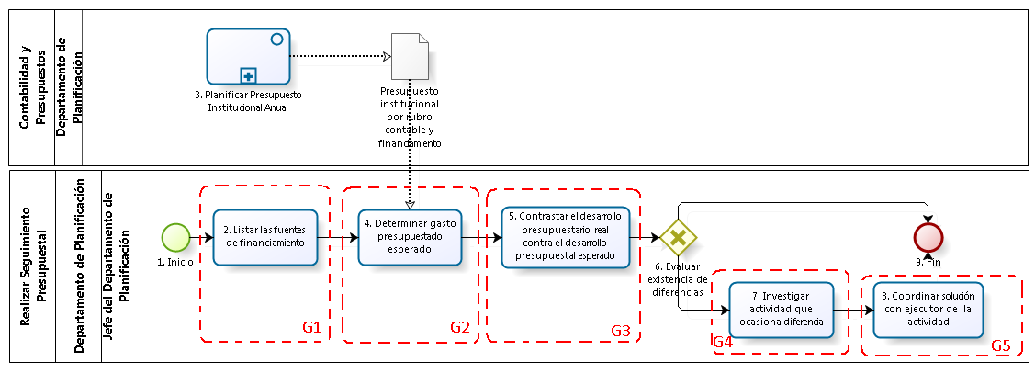

Figura 3. 81 – Descomposición Funcional en el Diagrama del Proceso “Realizar Seguimiento Presupuestal”

**Fuente:** Basado en el Proyecto Profesional “Modelo de Negocios Empresarial de la Oficina Central Fe y Alegría"

**Macroproceso:** Contabilidad y Presupuestos **/ Proceso:** Planificar Presupuesto Institucional Anual

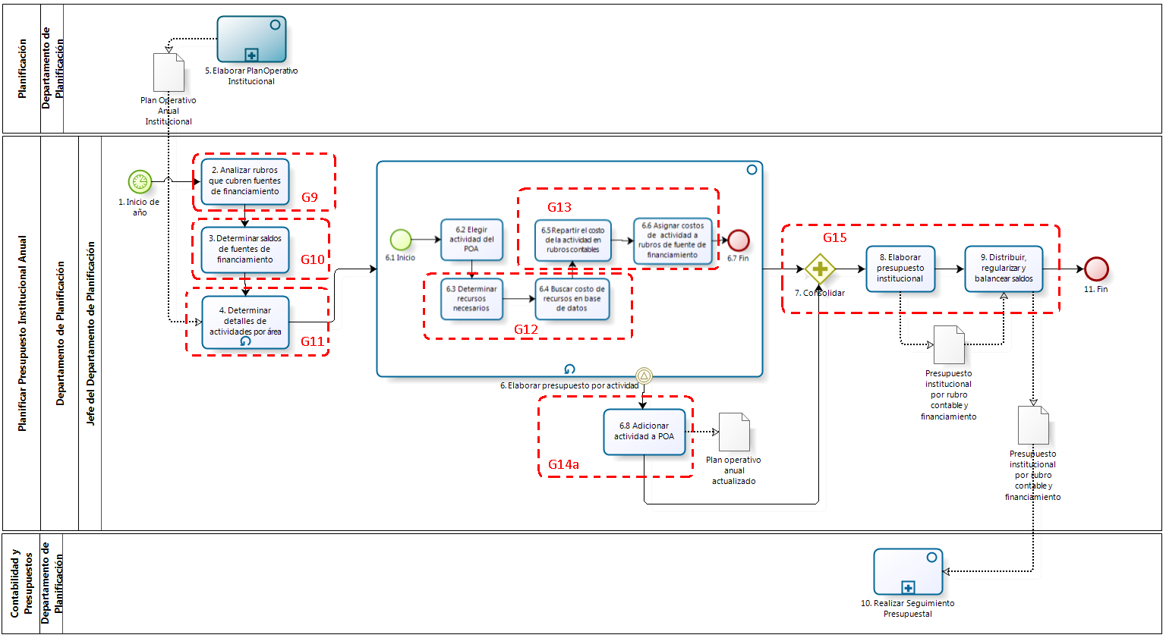

Figura 3. 82 – Descomposición Funcional en el Diagrama del Proceso “Planificar Presupuesto Institucional Anual”

**Fuente:** Basado en el Proyecto Profesional “Modelo de Negocios Empresarial de la Oficina Central Fe y Alegría"

**Macroproceso:** Planificación **/ Proceso:** Elaborar Plan Operativo Institucional

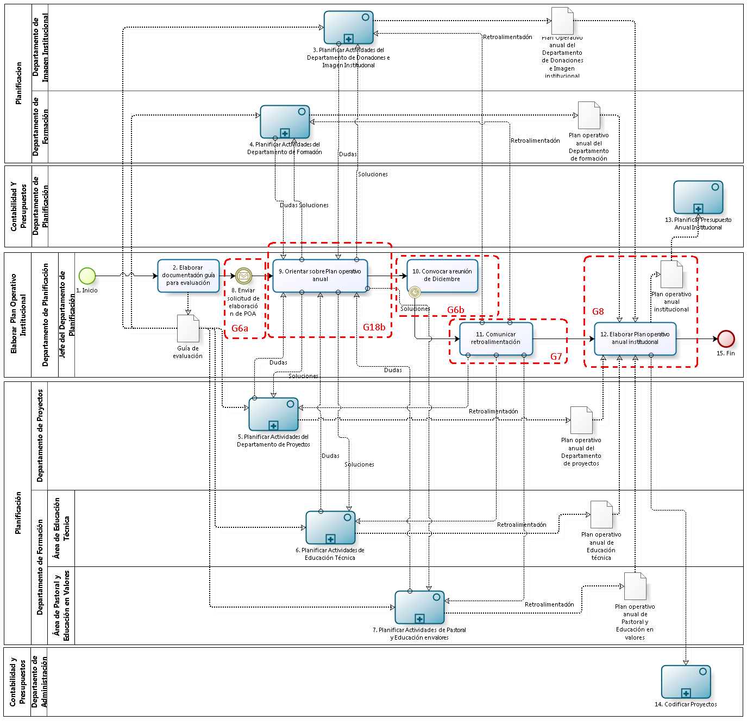

Figura 3. 83 – Descomposición Funcional en el Diagrama del Proceso “Elaborar Plan Operativo Institucional”

**Fuente:** Basado en el Proyecto Profesional “Modelo de Negocios Empresarial de la Oficina Central Fe y Alegría"

**Macroproceso:** Planificación **/ Proceso:** Planificar Actividades del Departamento de Formación

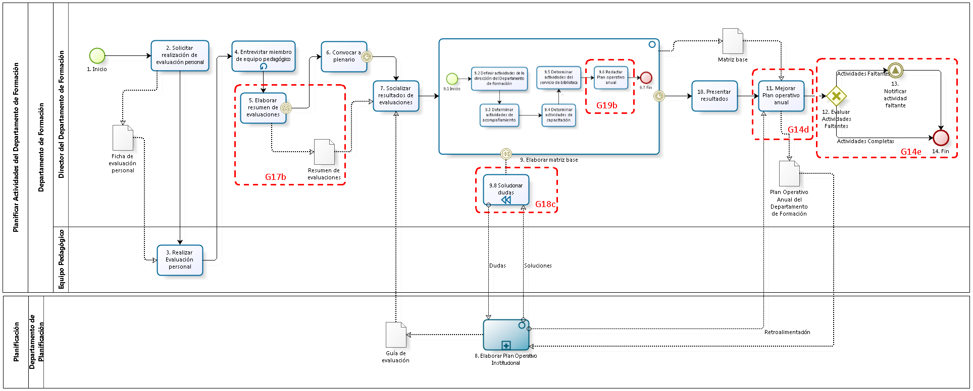

Figura 3. 84 – Descomposición Funcional en el Diagrama del Proceso “Planificar Actividades del Departamento de Formación”

**Fuente:** Basado en el Proyecto Profesional “Modelo de Negocios Empresarial de la Oficina Central Fe y Alegría"

**Macroproceso:** Planificación **/ Proceso:** Planificación de Actividades del Departamento de Donaciones e Imagen Institucional

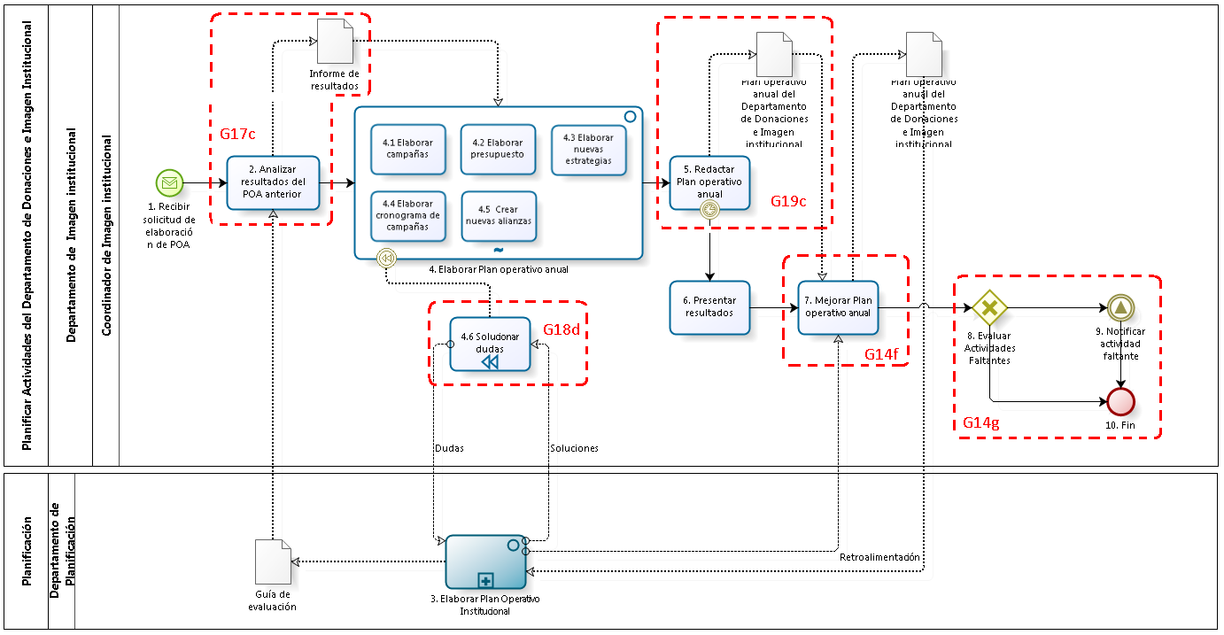

Figura 3. 85 – Descomposición Funcional en el Diagrama del Proceso “Planificar Actividades del Departamento de Donaciones e Imagen Institucional”

**Fuente:** Basado en el Proyecto Profesional “Modelo de Negocios Empresarial de la Oficina Central Fe y Alegría"

**Macroproceso:** Planificación **/ Proceso:** Planificación de Actividades de Pastoral y Educación en Valores

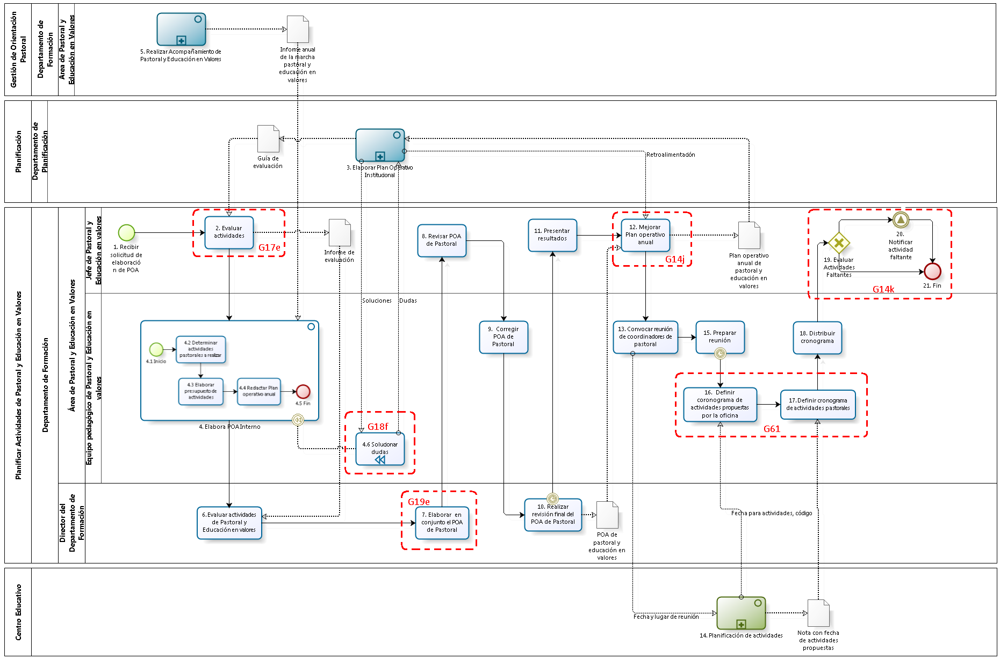

Figura 3. 86 – Descomposición Funcional en el Diagrama del Proceso “Planificar Actividades de Pastoral y Educación en Valores”

**Fuente:** Basado en el Proyecto Profesional “Modelo de Negocios Empresarial de la Oficina Central Fe y Alegría"

**Macroproceso:** Planificación **/ Proceso:** Planificar Actividades de Educación Técnica

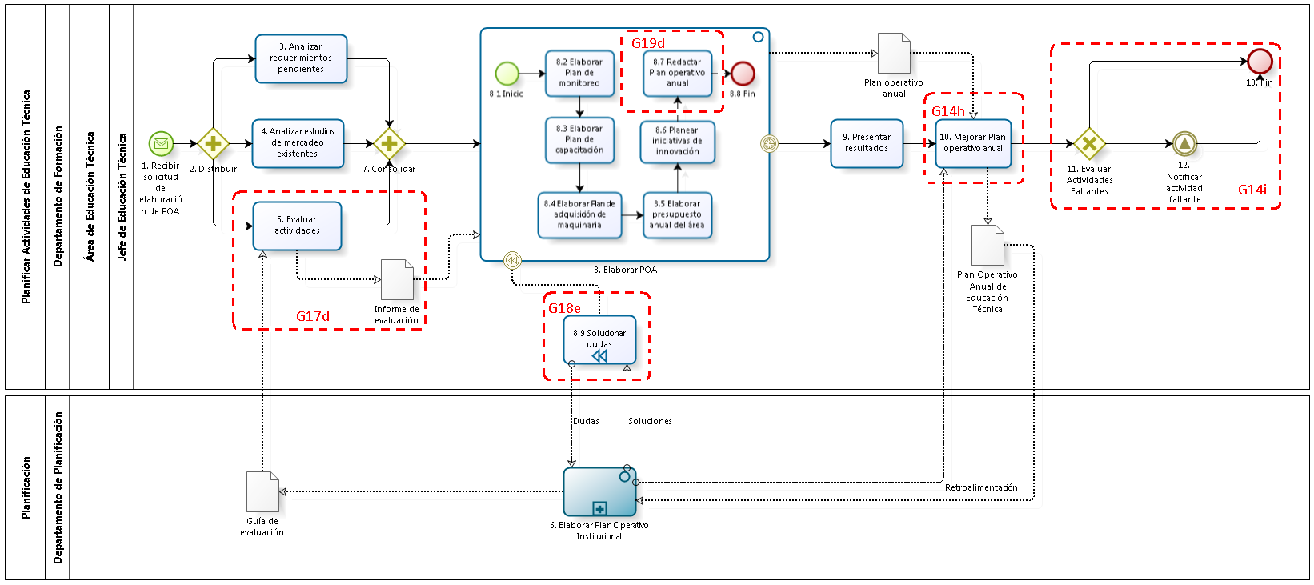

Figura 3. 87 – Descomposición Funcional en el Diagrama del Proceso “Planificar Actividades de Educación Técnica”

**Fuente:** Basado en el Proyecto Profesional “Modelo de Negocios Empresarial de la Oficina Central Fe y Alegría"

**Macroproceso:** Planificación **/ Proceso:** Planificar Actividades del Departamento de Proyectos

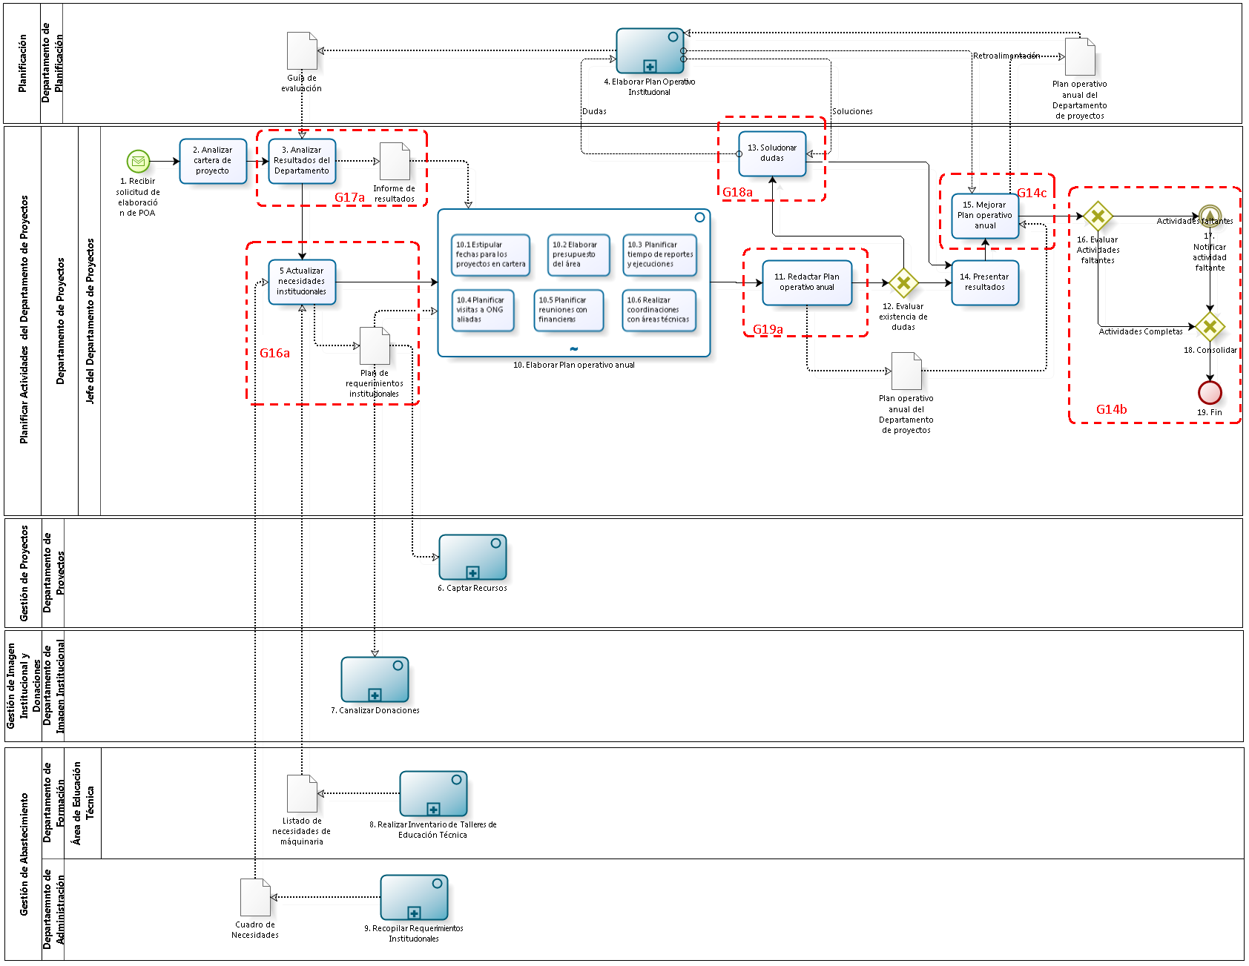

Figura 3. 88 – Descomposición Funcional en el Diagrama del Proceso “Planificar Actividades del Departamento de Proyectos”

**Fuente:** Basado en el Proyecto Profesional “Modelo de Negocios Empresarial de la Oficina Central Fe y Alegría"

**Macroproceso:** Gestión de Proyectos **/ Proceso:** Captar Recursos

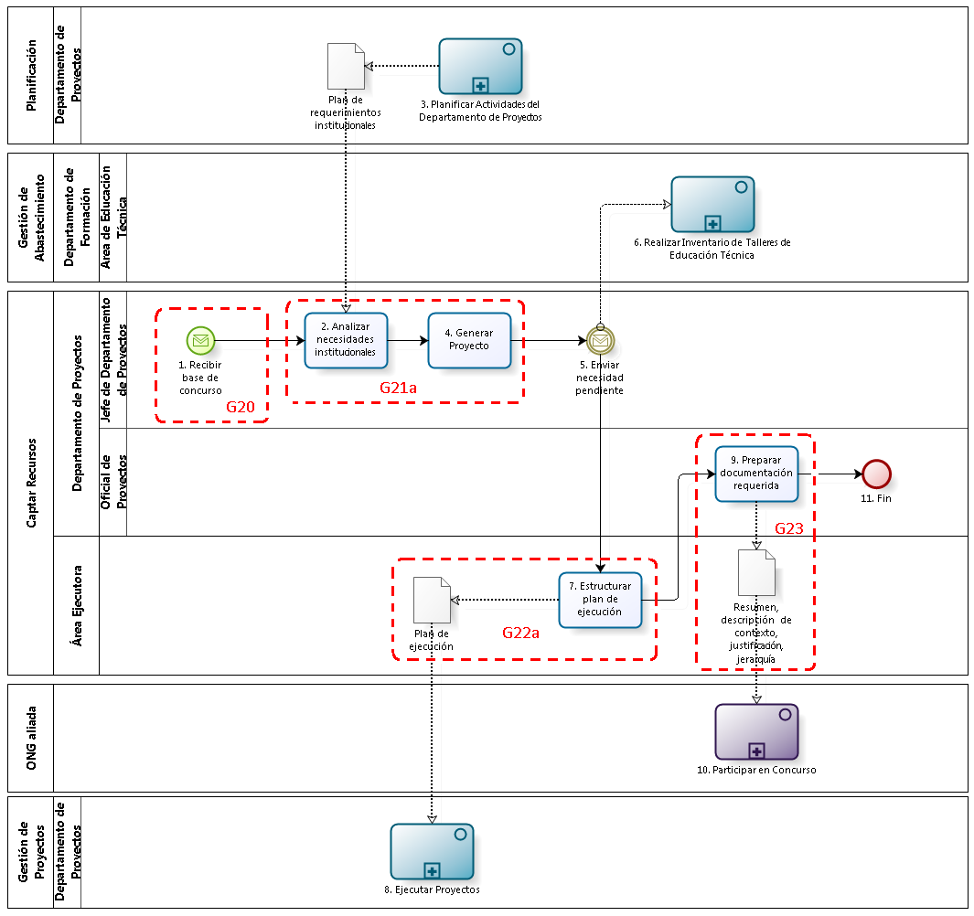

Figura 3. 89 – Descomposición Funcional en el Diagrama del Proceso “Captar Recursos”

**Fuente:** Basado en el Proyecto Profesional “Modelo de Negocios Empresarial de la Oficina Central Fe y Alegría"

**Macroproceso:** Gestión de Proyectos **/ Proceso:** Ejecutar Proyectos

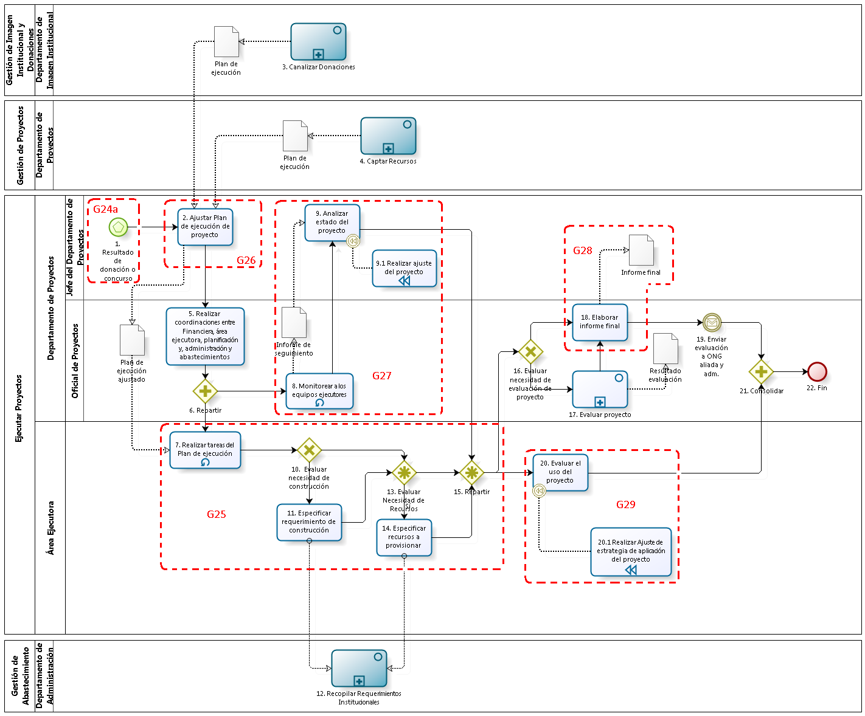

Figura 3. 90 – Descomposición Funcional en el Diagrama del Proceso “Ejecutar Proyectos”

**Fuente:** Basado en el Proyecto Profesional “Modelo de Negocios Empresarial de la Oficina Central Fe y Alegría"

**Macroproceso:** Gestión de Proyectos **/ Proceso:** Ejecutar Proyectos / **SubProceso:** Evaluar Proyecto

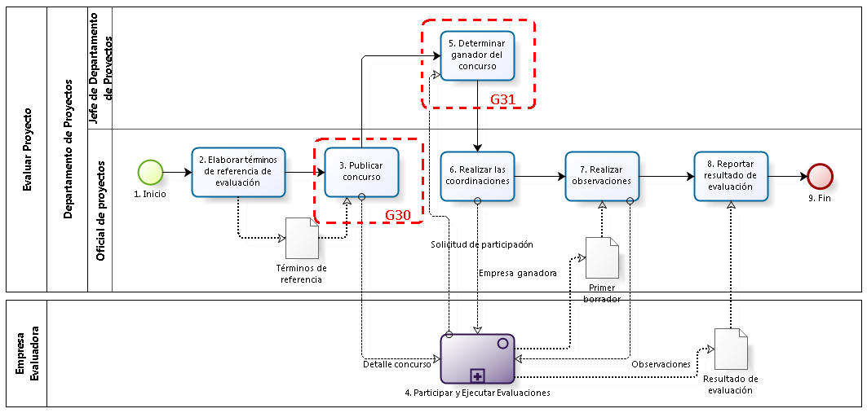

Figura 3. 91 – Descomposición Funcional en el SubProceso “Evaluar Proyecto”

**Fuente:** Basado en el Proyecto Profesional “Modelo de Negocios Empresarial de la Oficina Central Fe y Alegría"

**Macroproceso:** Gestión de Proyectos / **Proceso:** Auditar al Departamento de Proyectos

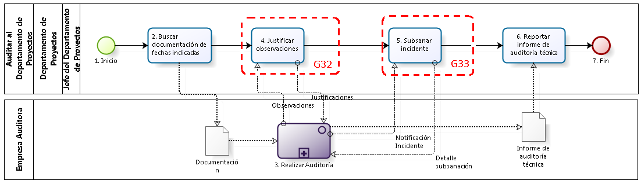

Figura 3. 92 – Descomposición Funcional en el Diagrama del Proceso “Auditar al Departamento de Proyectos”

**Fuente:** Basado en el Proyecto Profesional “Modelo de Negocios Empresarial de la Oficina Central Fe y Alegría"

**Macroproceso:** Gestión de Aseguramiento de la Calidad Educativa **/ Proceso:** Realizar Acompañamiento del Departamento de Formación

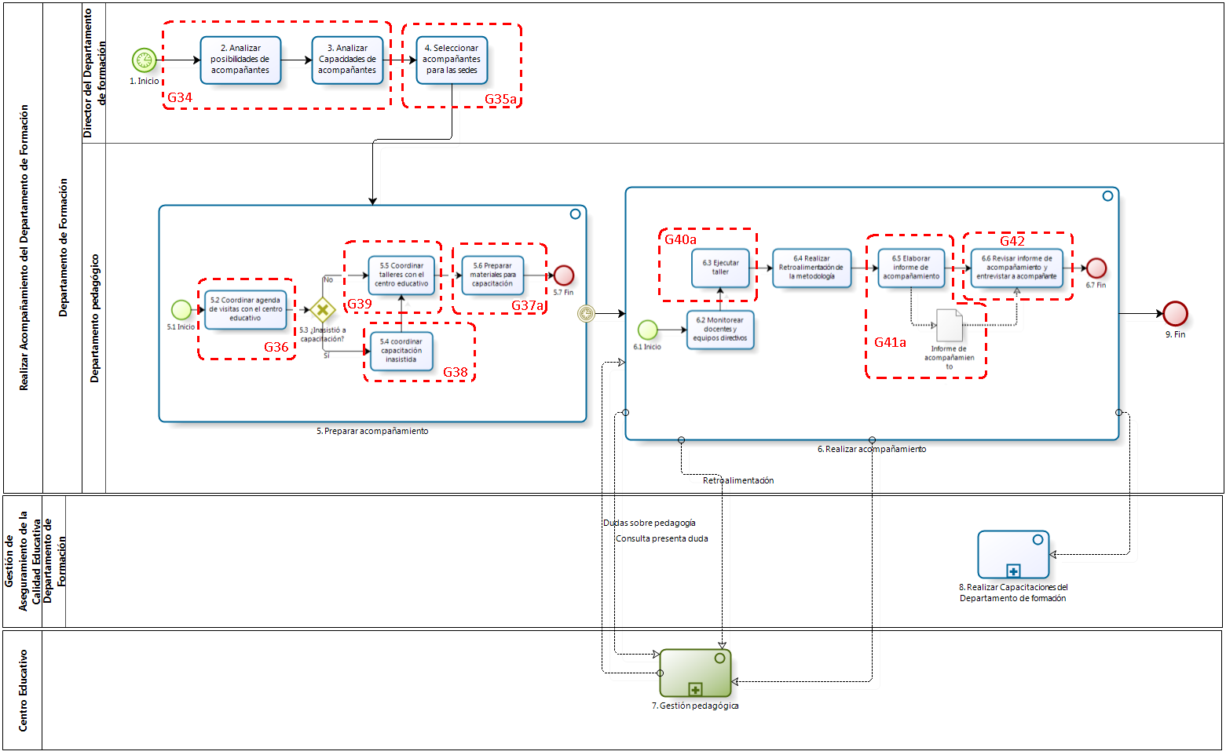

Figura 3. 93 – Descomposición Funcional en el Diagrama del Proceso “Realizar Acompañamiento del Departamento de Formación”

**Fuente:** Basado en el Proyecto Profesional “Modelo de Negocios Empresarial de la Oficina Central Fe y Alegría"

**Macroproceso:** Gestión de Aseguramiento de la Calidad Educativa **/ Proceso:** Realizar Acompañamiento de Educación Técnica

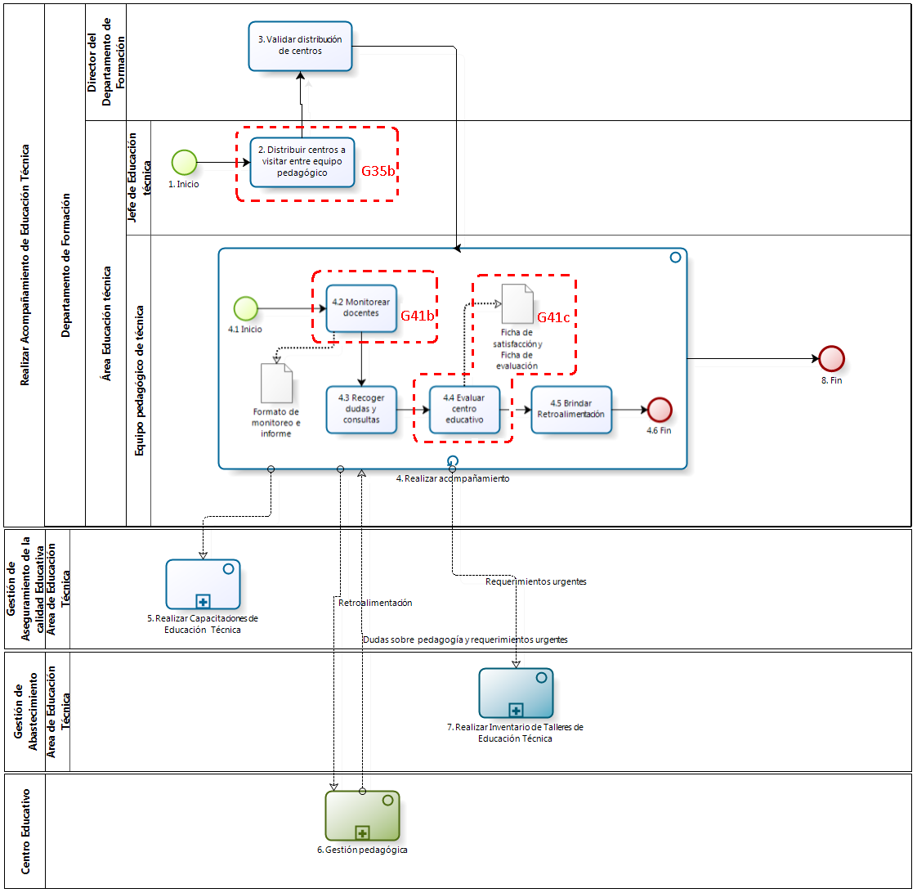

Figura 3. 94 – Descomposición Funcional en el Diagrama del Proceso “Realizar Acompañamiento de Educación Técnica”

**Fuente:** Basado en el Proyecto Profesional “Modelo de Negocios Empresarial de la Oficina Central Fe y Alegría"

**Macroproceso:** Gestión de Aseguramiento de la Calidad Educativa **/ Proceso:** Realizar Capacitaciones del Departamento de Formación

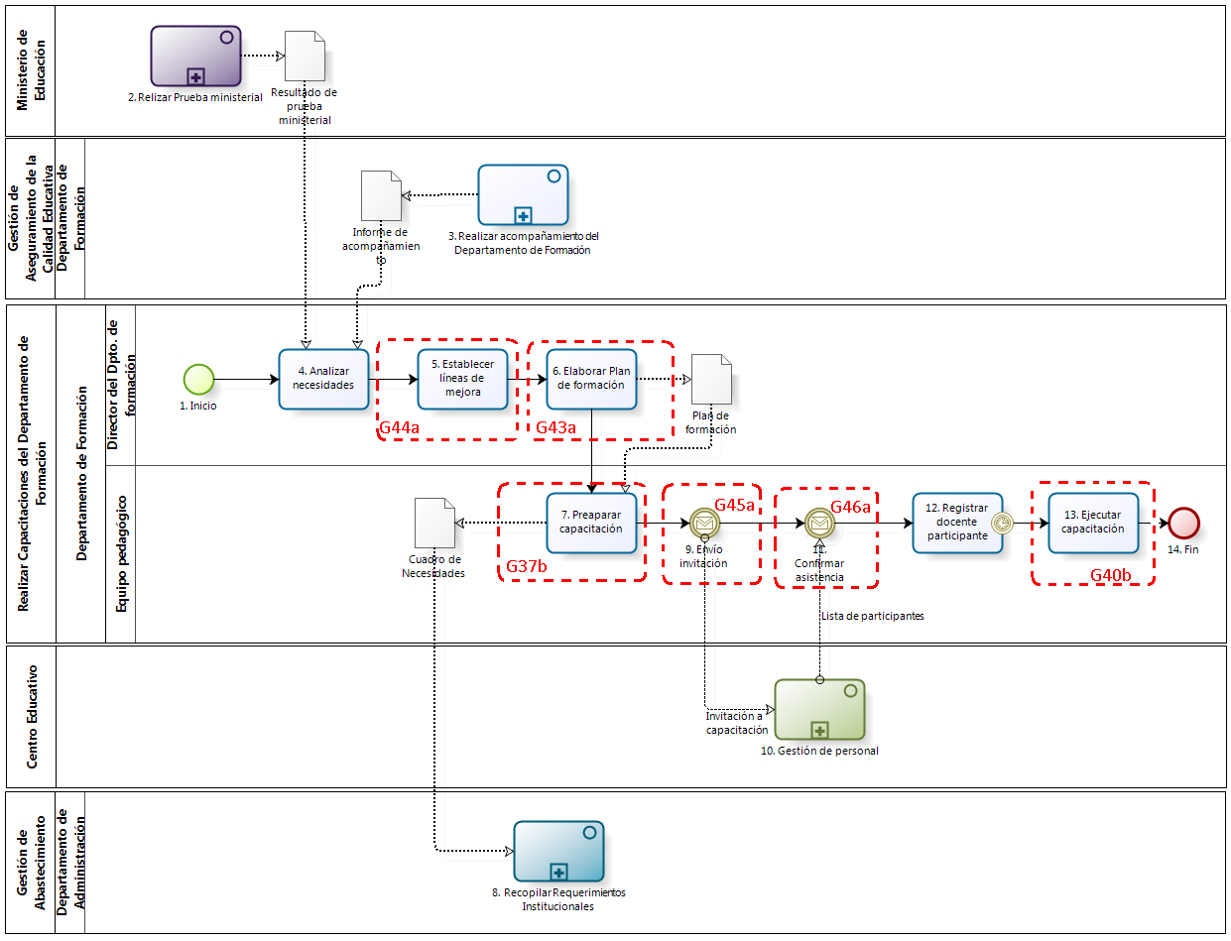

Figura 3. 95 – Descomposición Funcional en el Diagrama del Proceso “Realizar Capacitaciones del Departamento de Formación”

**Fuente:** Basado en el Proyecto Profesional “Modelo de Negocios Empresarial de la Oficina Central Fe y Alegría"

**Macroproceso:** Gestión de Aseguramiento de la Calidad Educativa **/ Proceso:** Realizar Capacitaciones de Educación Técnica

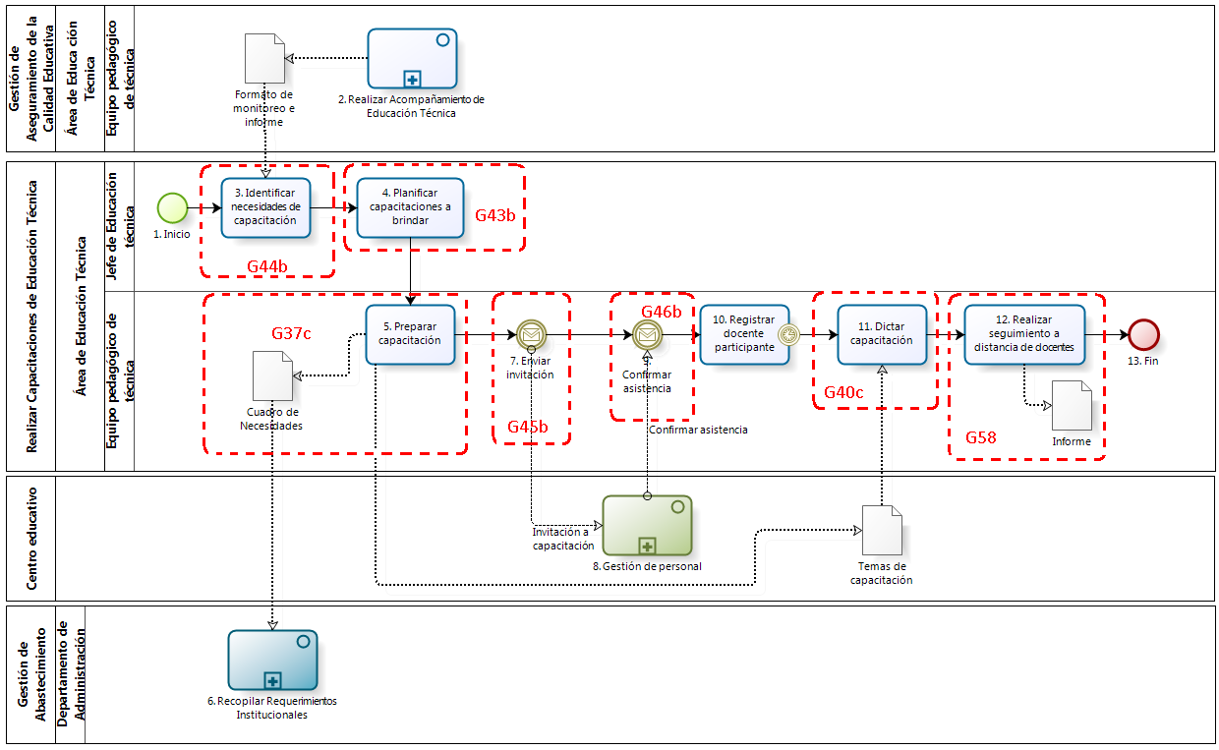

Figura 3. 96 – Descomposición Funcional en el Diagrama del Proceso “Realizar Capacitaciones de Educación Técnica”

**Fuente:** Basado en el Proyecto Profesional “Modelo de Negocios Empresarial de la Oficina Central Fe y Alegría"

**Macroproceso:** Gestión de Aseguramiento de la Calidad Educativa **/ Proceso:** Actualizar Currículas de Educación Técnica

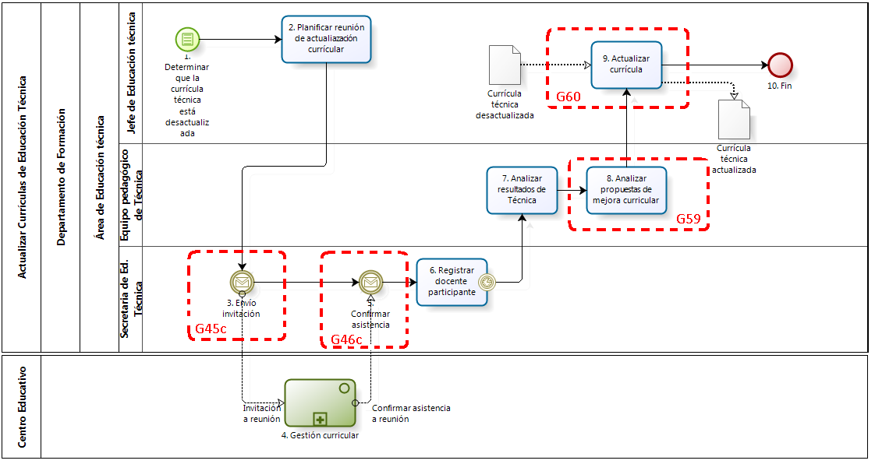

Figura 3. 97 – Descomposición Funcional en el Diagrama del Proceso “Actualizar Currículas de Educación Técnica”

**Fuente:** Basado en el Proyecto Profesional “Modelo de Negocios Empresarial de la Oficina Central Fe y Alegría"

**Macroproceso:** Gestión de Imagen Institucional y Donaciones **/ Proceso:** Canalizar Donaciones

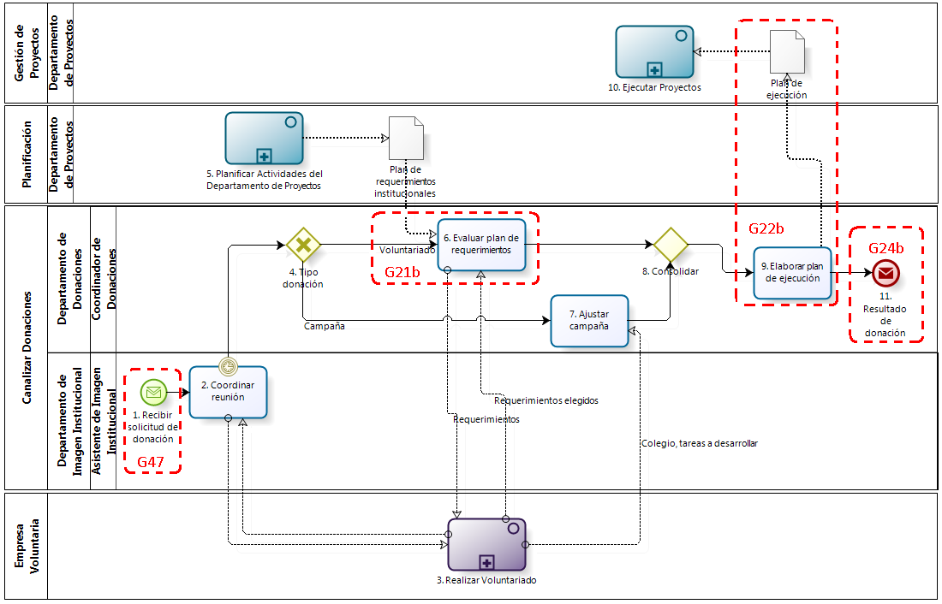

Figura 3. 98 – Descomposición Funcional en el Diagrama del Proceso “Canalizar Donaciones”

**Fuente:** Basado en el Proyecto Profesional “Modelo de Negocios Empresarial de la Oficina Central Fe y Alegría"

**Macroproceso:** Gestión de Imagen Institucional y Donaciones **/ Proceso:** Elaborar Campaña Publicitaria

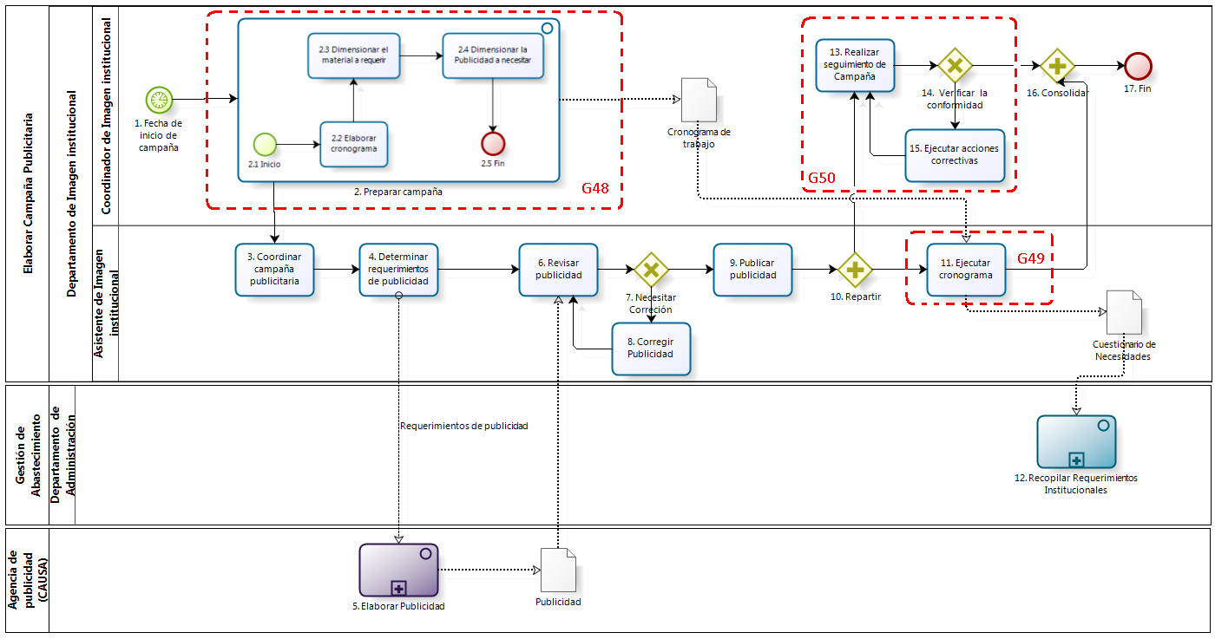

Figura 3. 99 – Descomposición Funcional en el Diagrama del Proceso “Elaborar Campaña Publicitaria”

**Fuente:** Basado en el Proyecto Profesional “Modelo de Negocios Empresarial de la Oficina Central Fe y Alegría"

**Macroproceso:** Gestión de Imagen Institucional y Donaciones **/ Proceso:** Elaborar Campaña Periodística

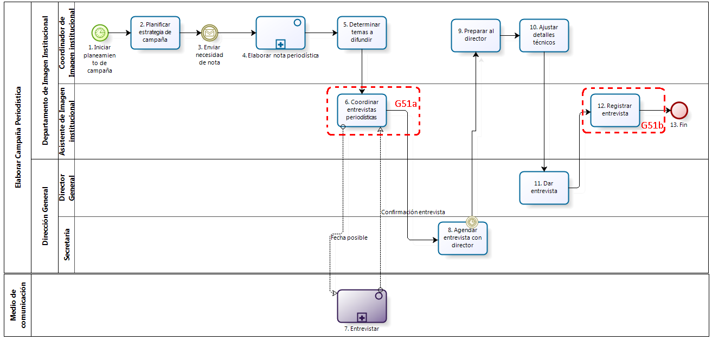

Figura 3. 100 – Descomposición Funcional en el Diagrama del Proceso “Elaborar Campaña Periodística”

**Fuente:** Basado en el Proyecto Profesional “Modelo de Negocios Empresarial de la Oficina Central Fe y Alegría"

**Macroproceso:** Gestión de Imagen Institucional y Donaciones **/ Proceso:** Elaborar Comunicación Interna

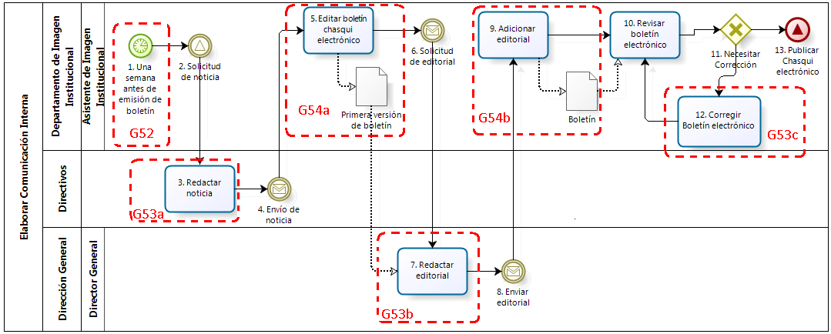

Figura 3. 101 – Descomposición Funcional en el Diagrama del Proceso “Elaboración Comunicación Interna”

**Fuente:** Basado en el Proyecto Profesional “Modelo de Negocios Empresarial de la Oficina Central Fe y Alegría"

**Macroproceso:** Gestión de Imagen Institucional y Donaciones **/ Proceso:** Elaborar Campaña Periodística / **SubProceso:** Elaborar Nota Periodística

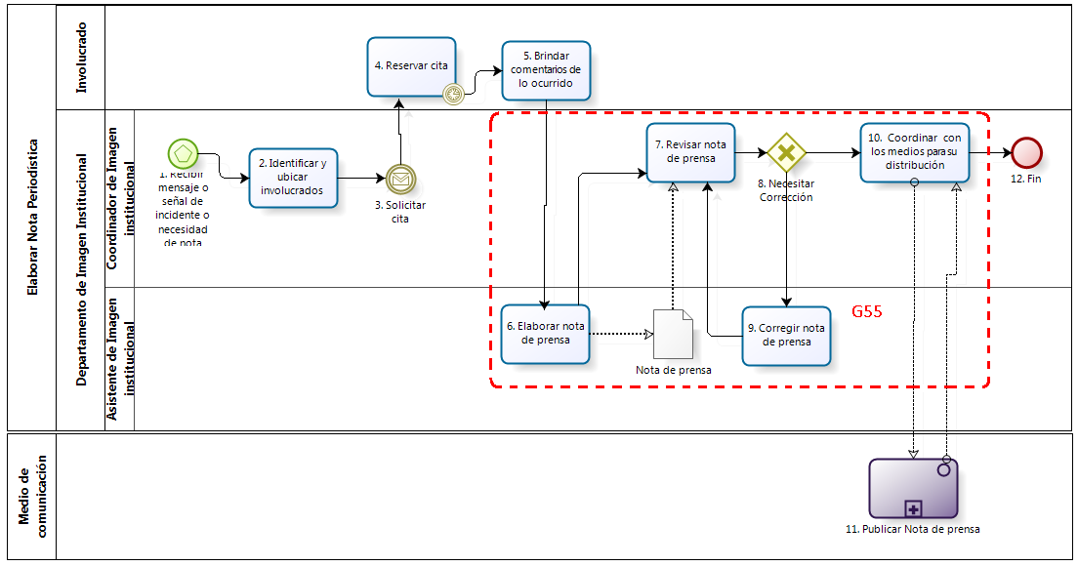

Figura 3. 102 – Descomposición Funcional en el Diagrama del SubProceso “Elaborar Nota Periodística”

**Fuente:** Basado en el Proyecto Profesional “Modelo de Negocios Empresarial de la Oficina Central Fe y Alegría"

**Macroproceso:** Gestión de Orientación Pastoral / **Proceso:** Ejecutar Talleres de Pastoral y Educación en Valores

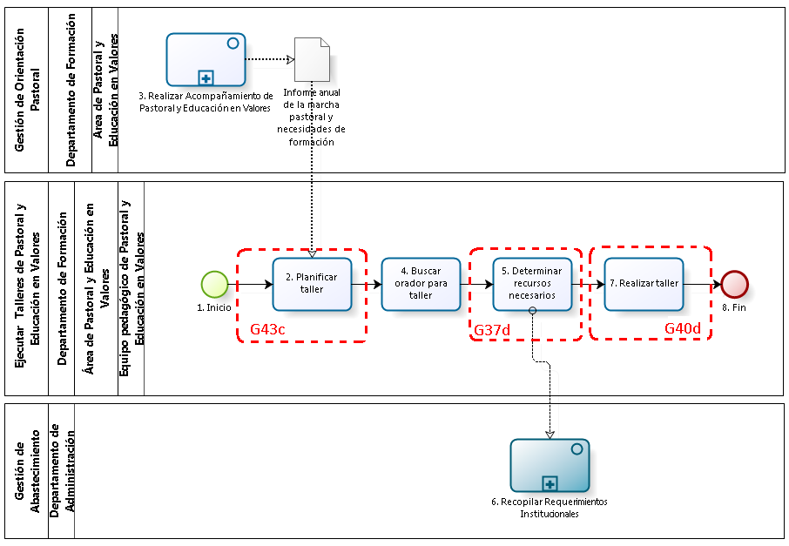

Figura 3. 103 – Descomposición Funcional en el Diagrama del Proceso “Ejecutar Talleres de Pastoral y Educación en Valores”

**Fuente:** Basado en el Proyecto Profesional “Modelo de Negocios Empresarial de la Oficina Central Fe y Alegría"

**Macroproceso:** Gestión de Orientación Pastoral **/ Proceso:** Ejecutar Retiros de Pastoral y Educación en Valores

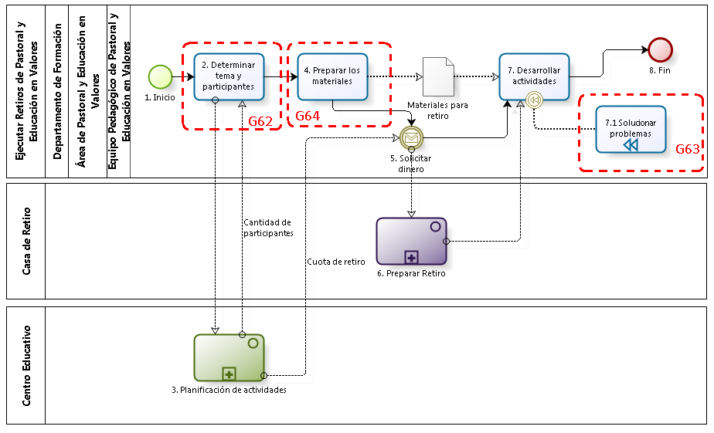

Figura 3. 104 – Descomposición Funcional en el Diagrama del Proceso “Ejecutar Retiros de Pastoral y Educación en Valores”

**Fuente:** Basado en el Proyecto Profesional “Modelo de Negocios Empresarial de la Oficina Central Fe y Alegría"

**Macroproceso:** Gestión de Orientación Pastoral **/ Proceso:** Realizar Acompañamiento de Pastoral y Educación en Valores

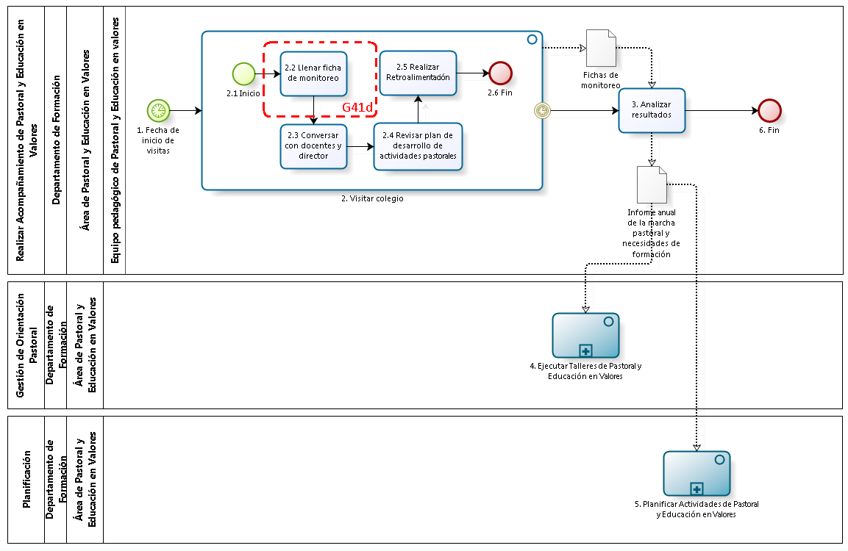

Figura 3. 105 – Descomposición Funcional en el Diagrama del Proceso “Realizar Acompañamiento de Pastoral y Educación en Valores”

**Fuente:** Basado en el Proyecto Profesional “Modelo de Negocios Empresarial de la Oficina Central Fe y Alegría"

**Macroproceso:** Gestión de Abastecimiento **/ Proceso:** Realizar Inventario de Talleres de Educación Técnica

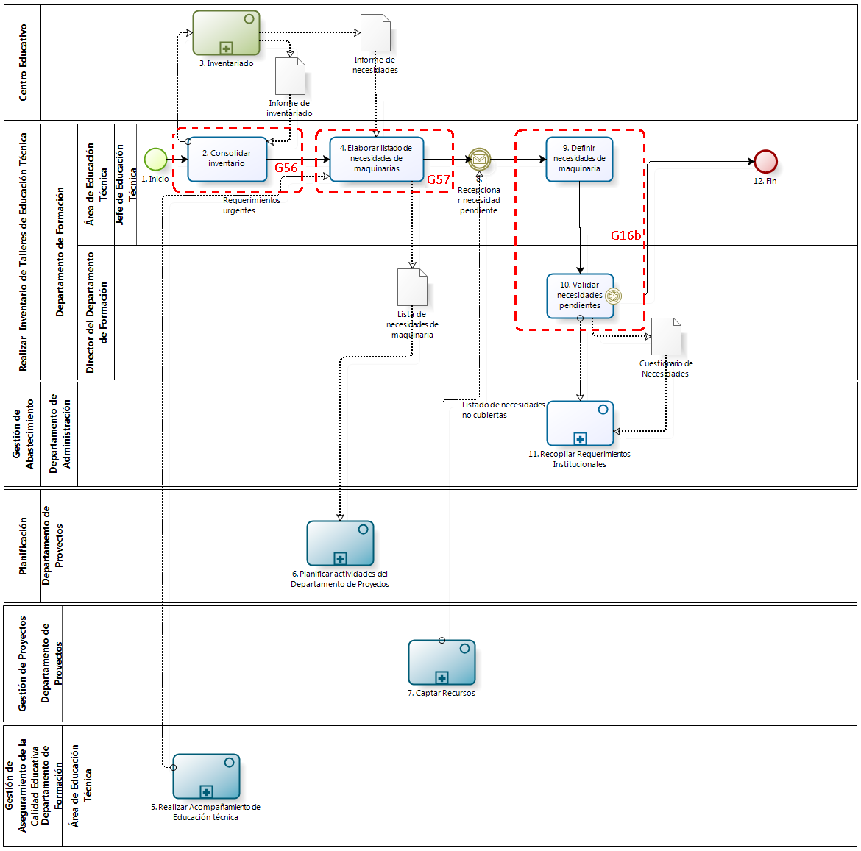

Figura 3. 106 – Descomposición Funcional en el Diagrama del Proceso “Realizar Inventario de Talleres de Educación Técnica”

**Fuente:** Basado en el Proyecto Profesional “Modelo de Negocios Empresarial de la Oficina Central Fe y Alegría"

**Macroproceso:** Contabilidad y Presupuestos **/ Proceso:** Codificar Proyecto

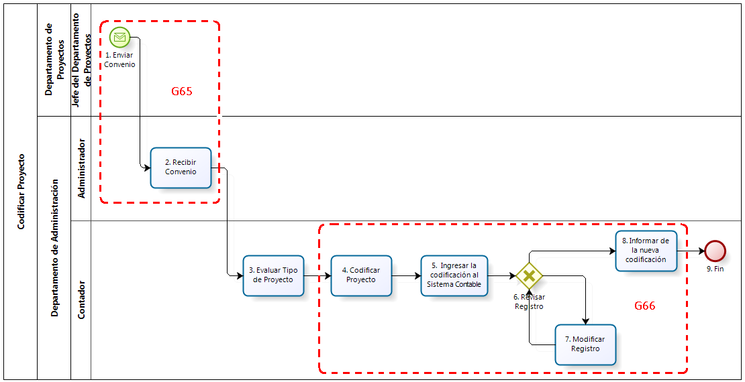

Figura 3. 107 – Descomposición Funcional en el Diagrama del Proceso “Codificar Proyecto”

**Fuente:** Elaboración Propia

**Macroproceso:** Contabilidad y Presupuestos **/ Proceso:** Elaborar Informe para Empresa Financiadora

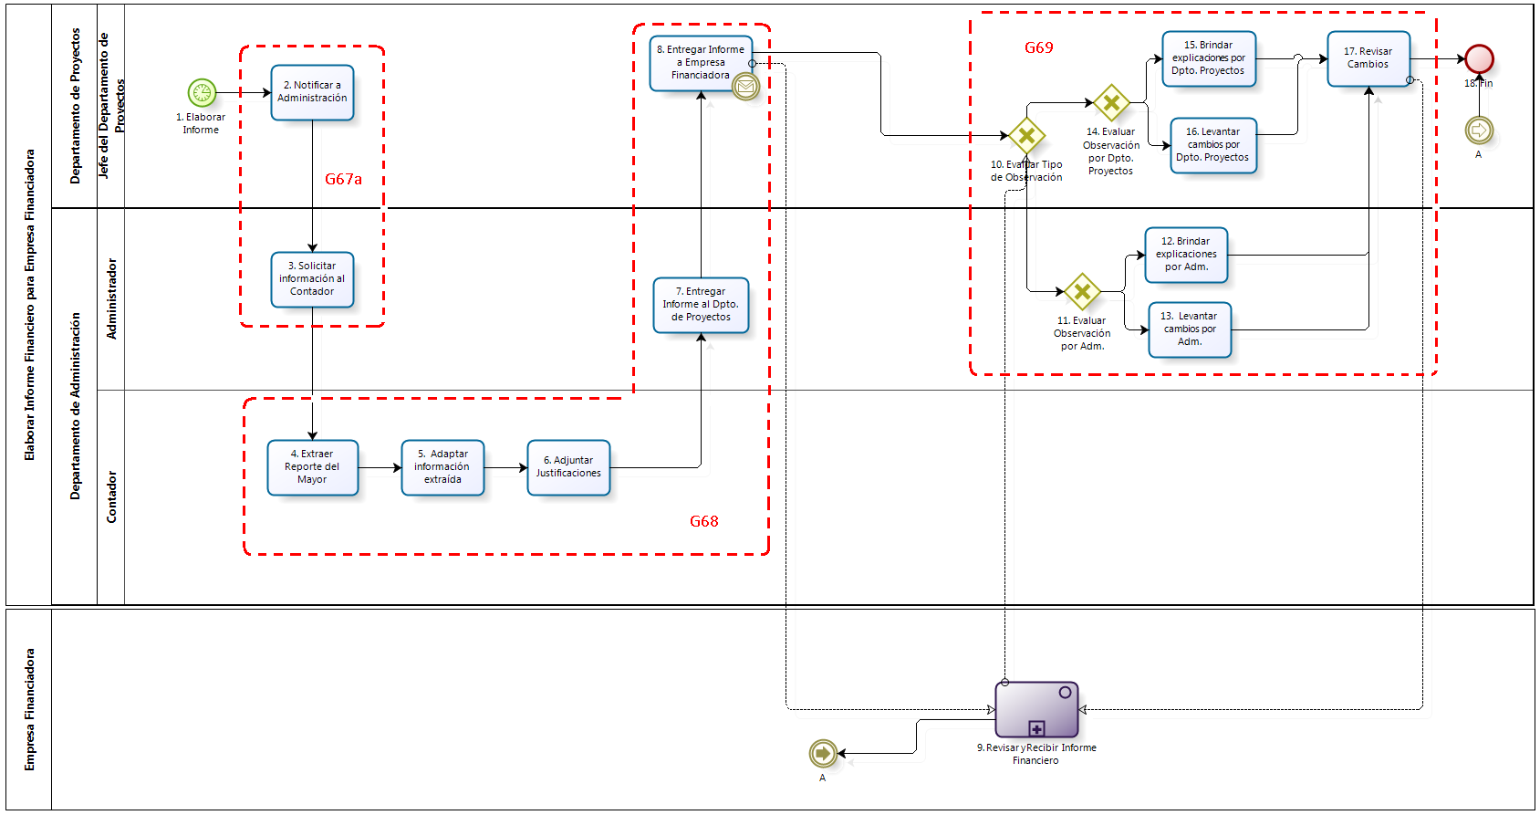

Figura 3. 108 – Descomposición Funcional en el Diagrama del Proceso “Elaborar Informe Financiero para Empresa Financiadora”

**Fuente:** Elaboración Propia

**Macroproceso:** Contabilidad y Presupuestos **/ Proceso:** Realizar Auditoría Interna

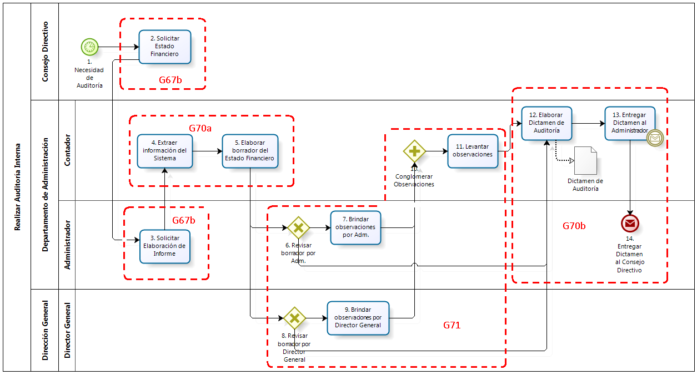

Figura 3. 109 – Descomposición Funcional en el Diagrama del Proceso “Realizar Auditoría Interna”

**Fuente:** Elaboración Propia

**Macroproceso:** Gestión de Abastecimiento **/ Proceso:** Autorizar Compra

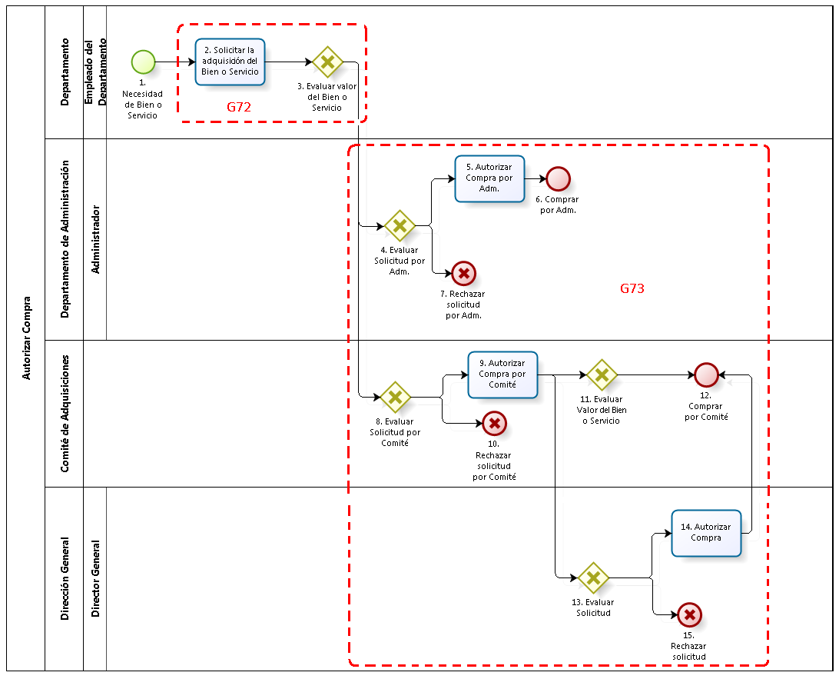

Figura 3. 110 – Descomposición Funcional en el Diagrama del Proceso “Autorizar Compra”

**Fuente:** Elaboración Propia

**Macroproceso:** Gestión de Abastecimiento **/ Proceso:** Comprar Bienes

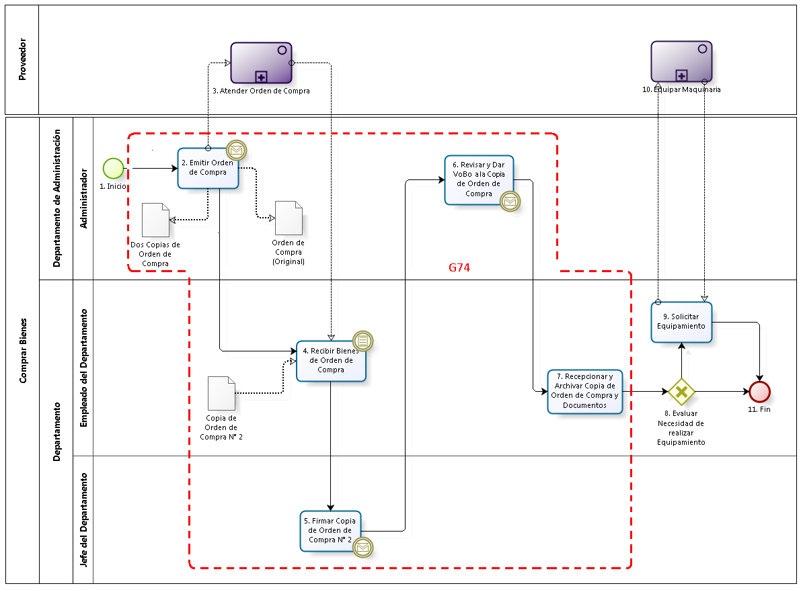

Figura 3. 111 – Descomposición Funcional en el Diagrama del Proceso “Comprar Bienes”

**Fuente:** Elaboración Propia

**Macroproceso:** Gestión de Abastecimiento **/ Proceso:** Realizar Concurso de Precios

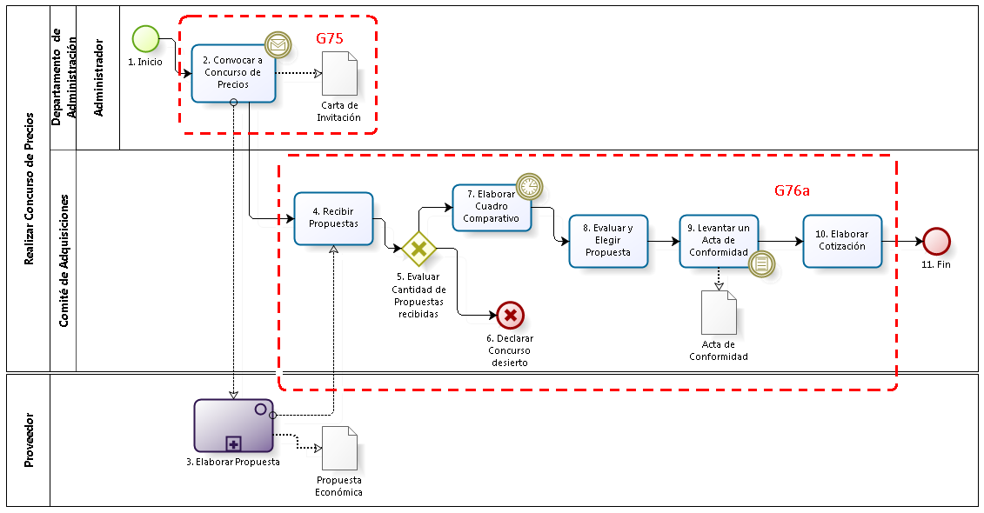

Figura 3. 112 – Descomposición Funcional en el Diagrama del Proceso “Realizar Concurso de Precios”

**Fuente:** Elaboración Propia

**Macroproceso:** Gestión de Abastecimiento **/ Proceso:** Evaluar y Entregar Fondos

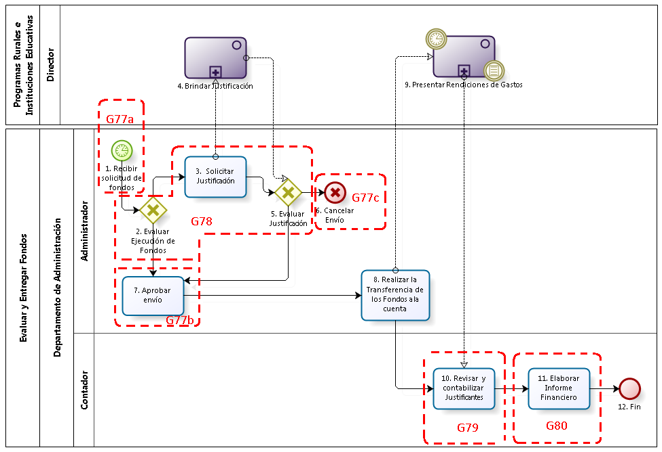

Figura 3. 113 – Descomposición Funcional en el Diagrama del Proceso “Evaluar y Entregar Fondos”

**Fuente:** Elaboración Propia

**Macroproceso:** Gestión de Abastecimiento / **Proceso:** Realizar Cotización

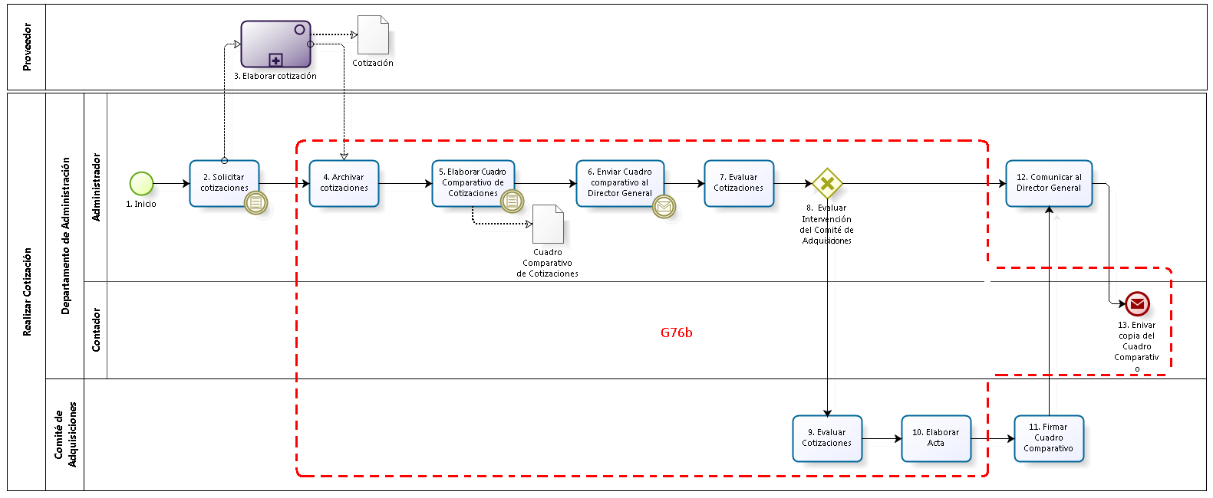

Figura 3. 114 – Descomposición Funcional en el Diagrama del Proceso “Realizar Cotización”

**Fuente:** Elaboración Propia

**Macroproceso:** Gestión de Abastecimiento **/ Proceso:** Recopilar Requerimientos Institucionales

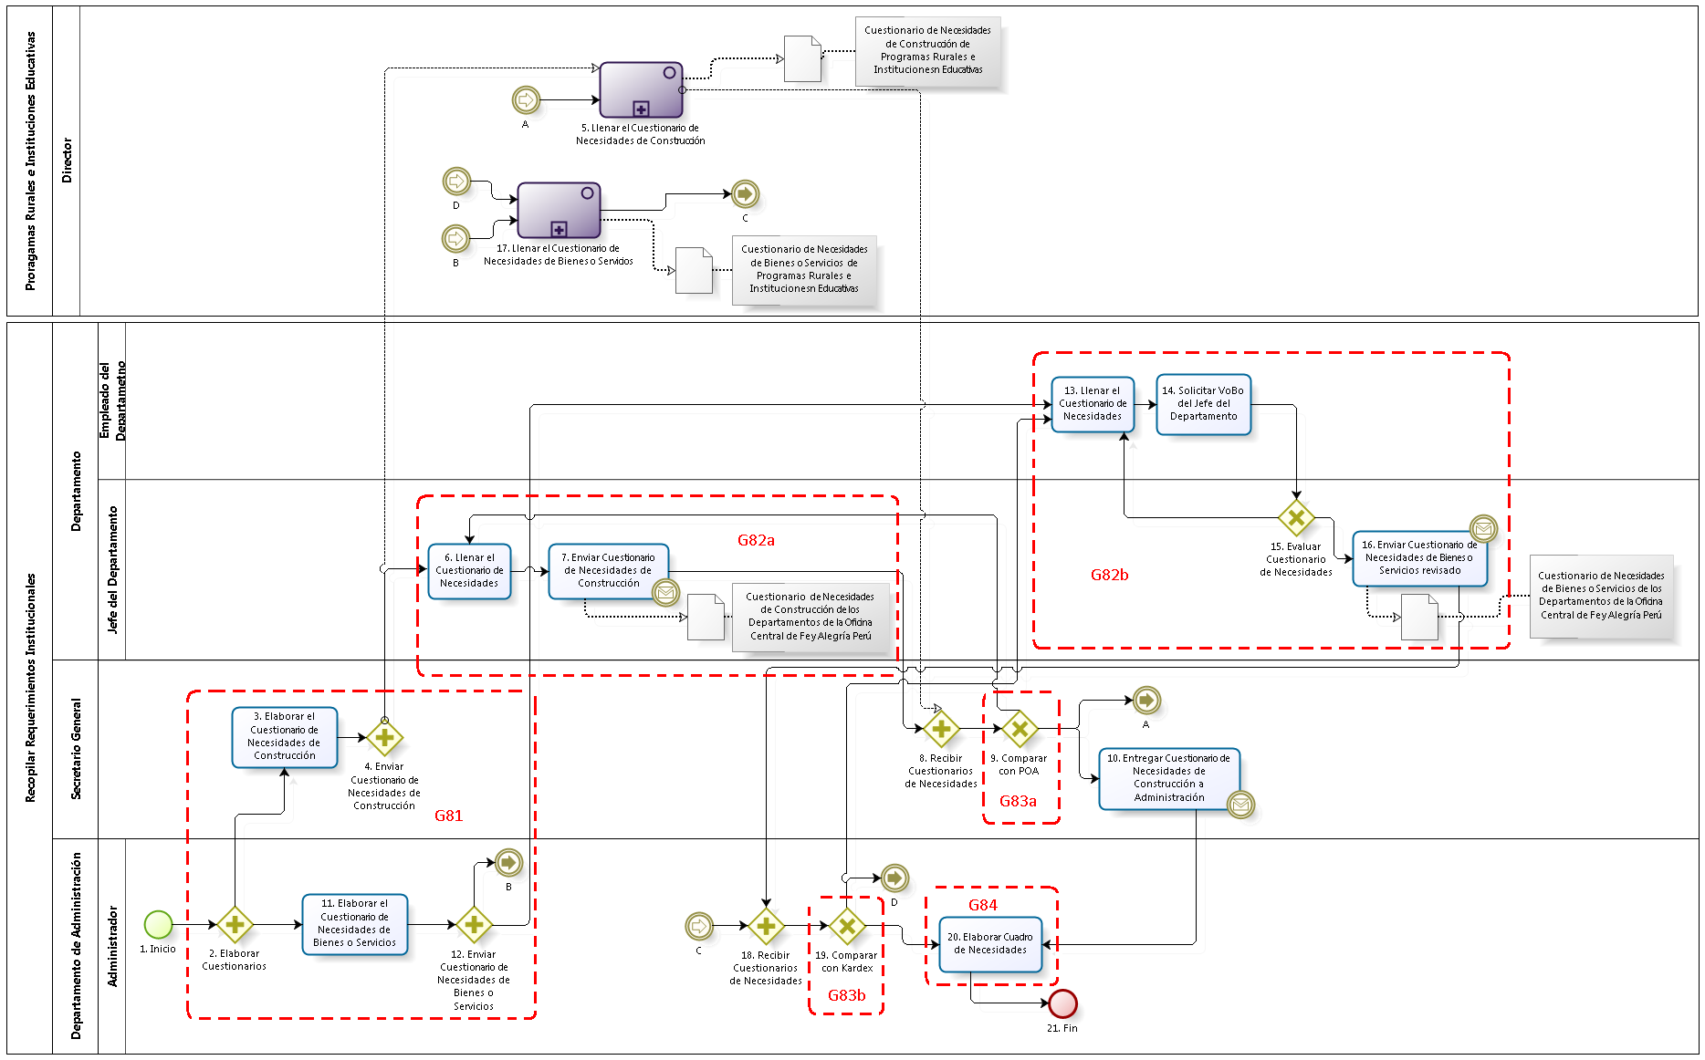

Figura 3. 115 – Descomposición Funcional en el Diagrama del Proceso “Recopilar Requerimientos Institucionales”

**Fuente:** Elaboración Propia

**Macroproceso:** Gestión de Control de Pagos **/ Proceso:** Pagar y Reponer Caja Chica / **SubProceso:** Realizar Arqueo de Caja

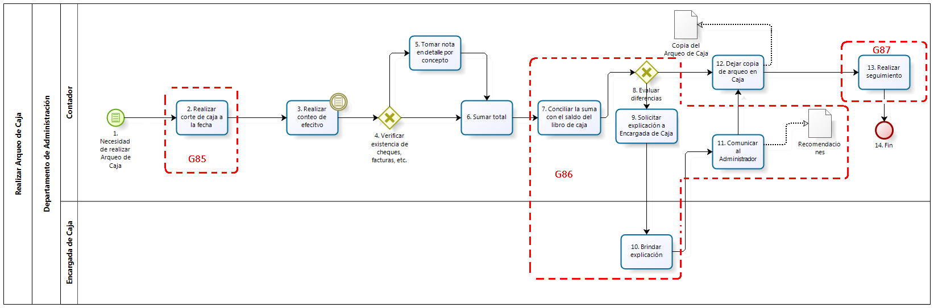

Figura 3. 116 – Descomposición Funcional en el Diagrama del Proceso “Realizar Arqueo de Caja”

**Fuente:** Elaboración Propia

**Macroproceso:** Gestión de Control de Pagos **/ Proceso:** Pagar Comprobantes de Obligaciones y Servicios

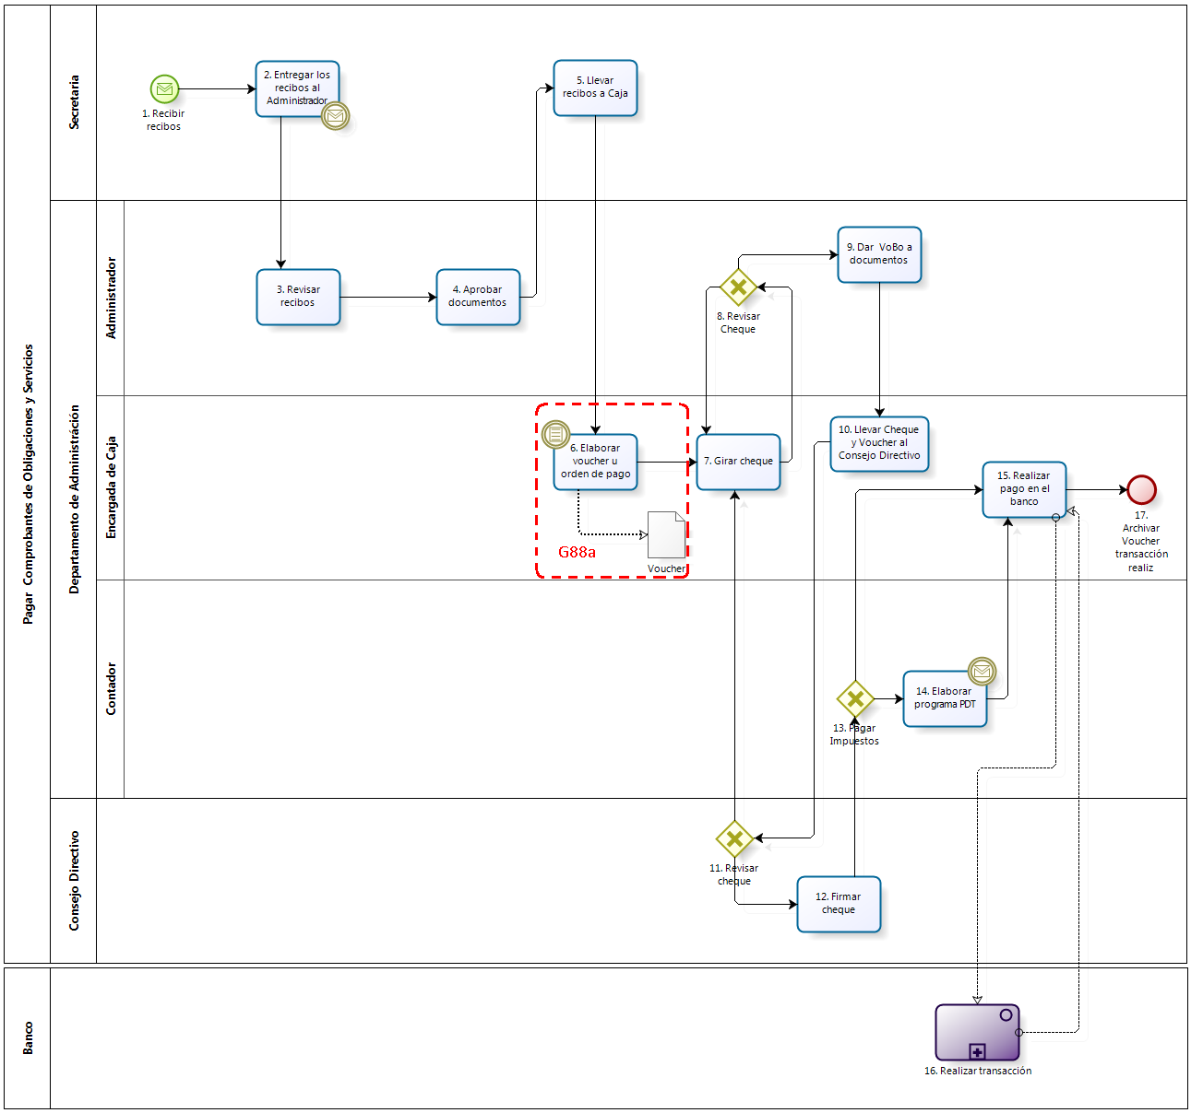

Figura 3. 117 – Descomposición Funcional en el Diagrama del Proceso “Pagar Comprobantes de Obligaciones y Servicios”

**Fuente:** Elaboración Propia

**Macroproceso:** Gestión de Control de Pagos **/ Proceso:** Pagar Planilla de Remuneraciones

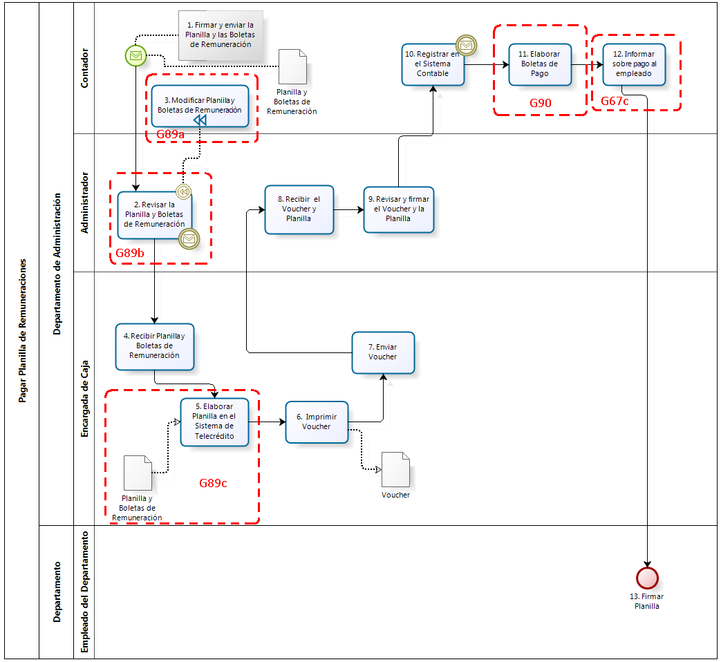

Figura 3. 118 – Descomposición Funcional en el Diagrama del Proceso “Pagar Planilla de Remuneraciones”

**Fuente:** Elaboración Propia

**Macroproceso:** Gestión de Control de Pagos **/ Proceso:** Pagar Presupuesto de Construcción

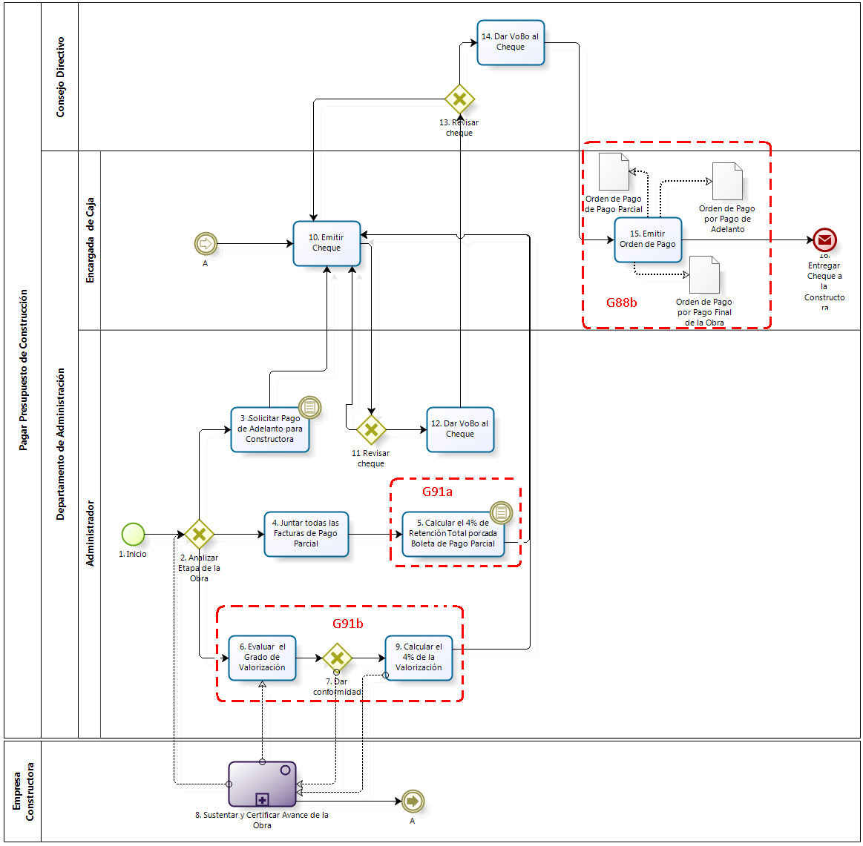

Figura 3. 119 – Descomposición Funcional en el Diagrama del Proceso “Pagar Presupuesto de Construcción”

**Fuente:** Elaboración Propia

**Macroproceso:** Gestión de Control de Pagos **/ Proceso:** Pagar y Reponer Caja Chica

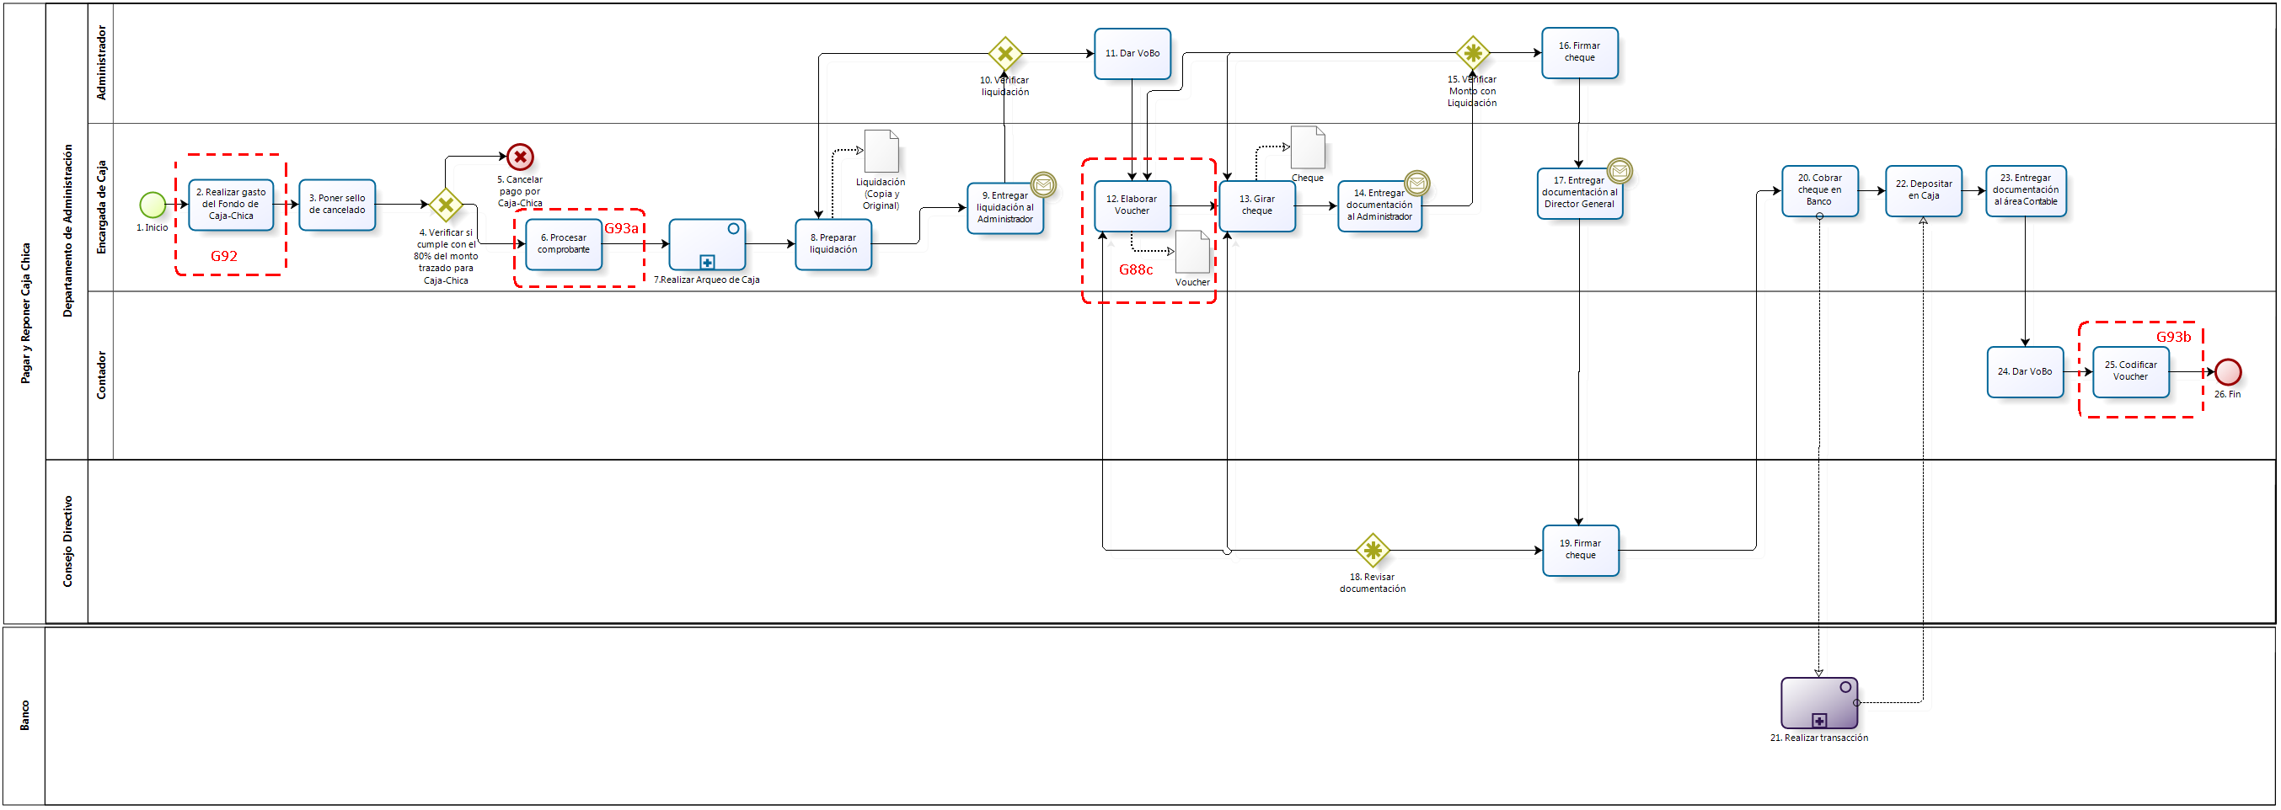

Figura 3. 120 – Descomposición Funcional en el Diagrama del Proceso “Pagar y Reponer Caja Chica”

**Fuente:** Elaboración Propia

**Macroproceso:** Gestión de Control de Pagos **/ Proceso:** Recibir y depositar efectivo a los bancos

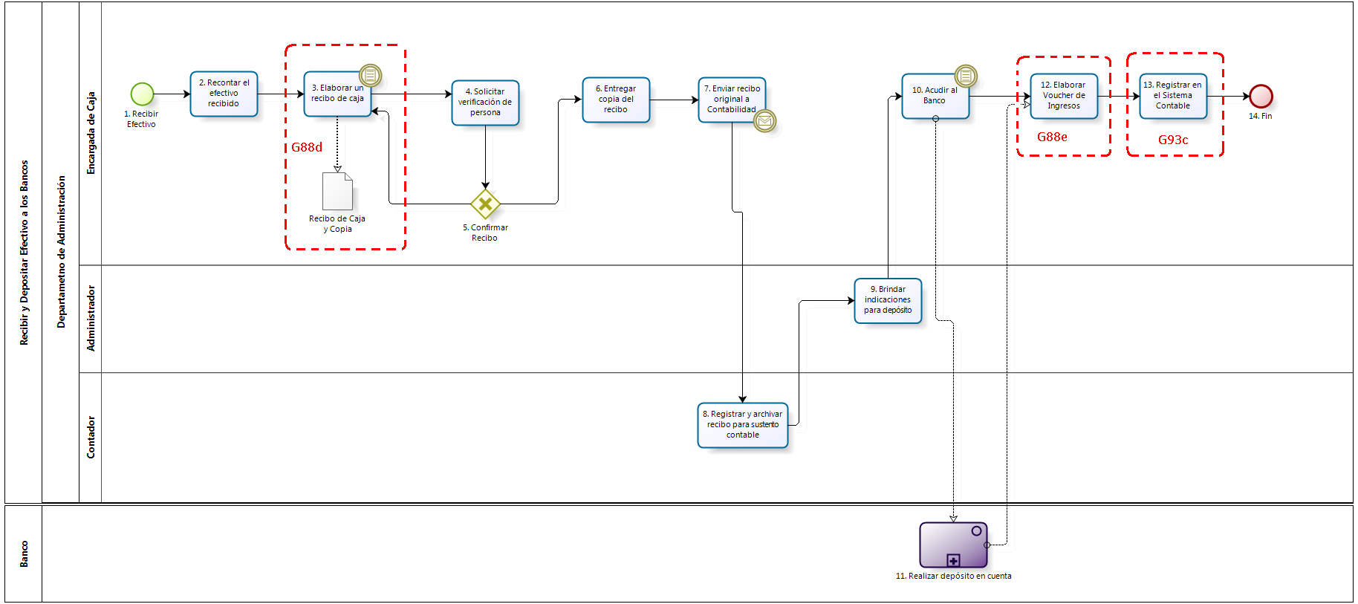

Figura 3. 121 – Descomposición Funcional en el Diagrama del Proceso “Realizar y Depositar Efectivo a los Bancos”

**Fuente:** Elaboración Propia

**Macroproceso:** Gestión de Control de Pagos **/ Proceso:** Recibir y pagar comprobantes de proveedores

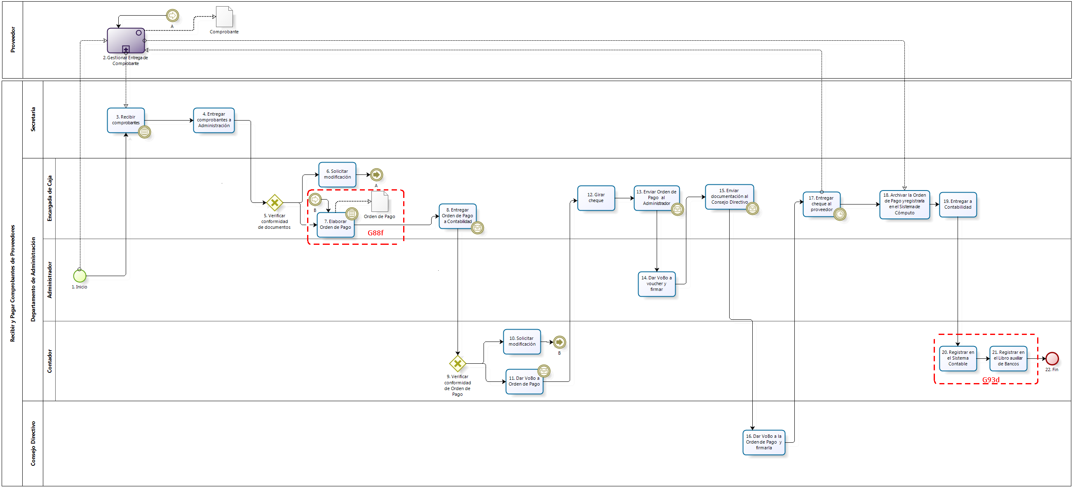

Figura 3. 122 – Descomposición Funcional en el Diagrama del Proceso “Recibir y Pagar Comprobantes de Proveedores”

**Fuente:** Elaboración Propia

**Macroproceso:** Gestión de Educación Rural **/ Proceso:** Crear Programa Educativo Rural

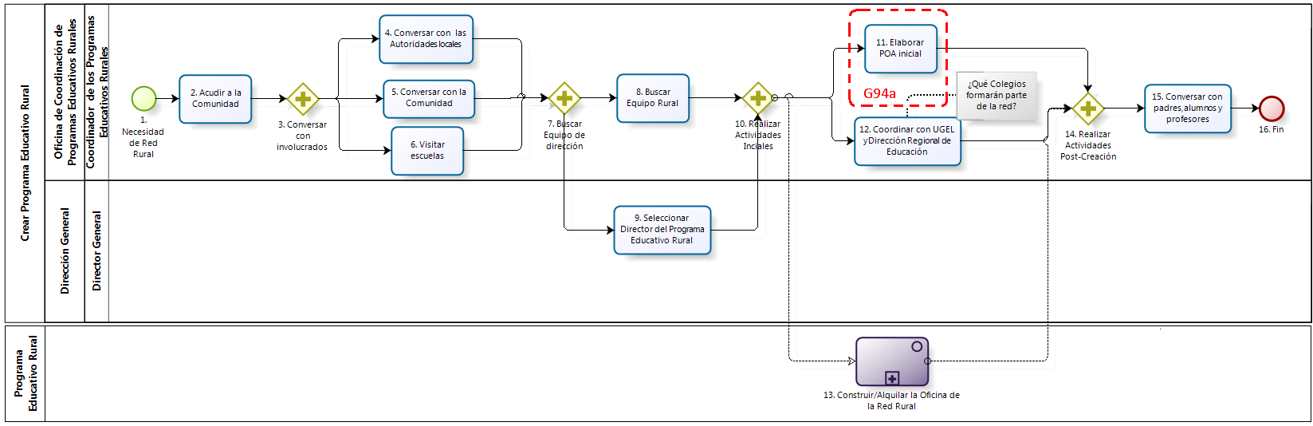

Figura 3. 123 – Descomposición Funcional en el Diagrama del Proceso “Crear Programa Educativo Rural”

**Fuente:** Elaboración Propia

**Macroproceso:** Gestión de Educación Rural **/ Proceso:** Planificar Actividades de los Programas Educativos Rurales

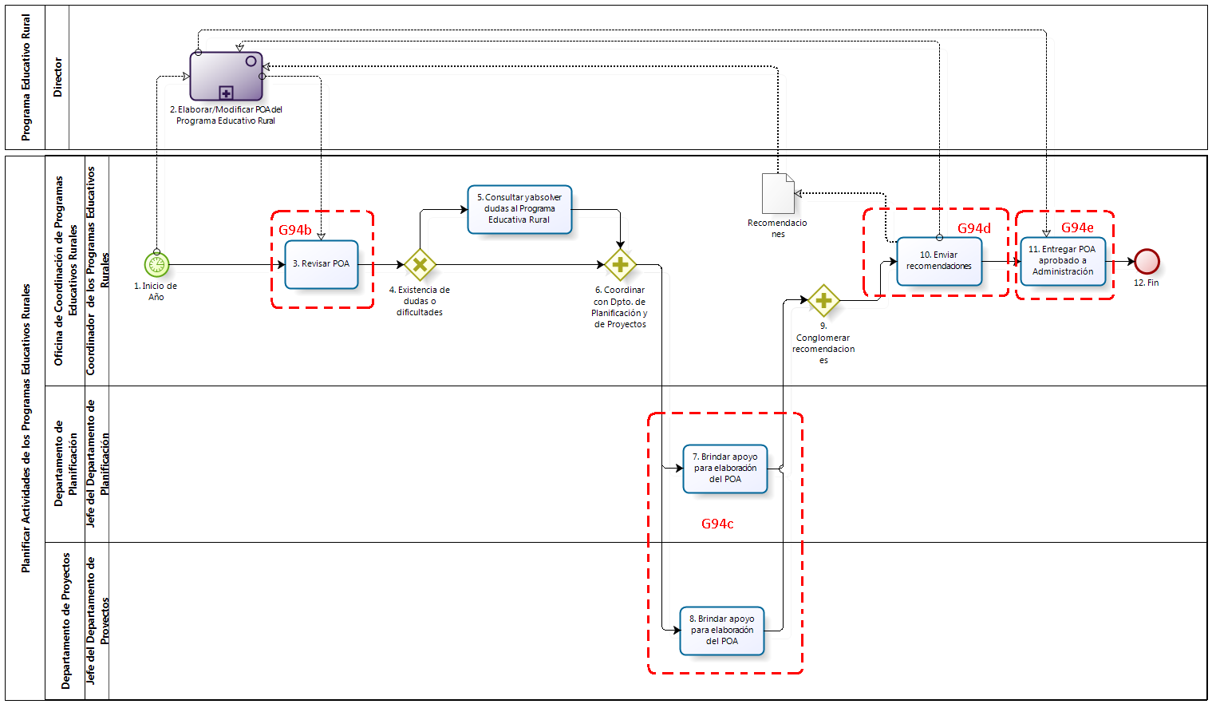

Figura 3. 124 – Descomposición Funcional en el Diagrama del Proceso “Planificar Actividades de los Programas Educativos Rurales”

**Fuente:** Elaboración Propia

**Macroproceso:** Gestión de Educación Rural **/ Proceso:** Realizar Acompañamiento a los Programas Educativos Rurales

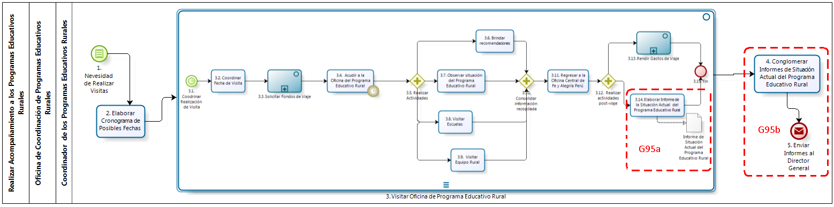

Figura 3. 125 – Descomposición Funcional en el Diagrama del Proceso “Realizar Acompañamiento a los Programas Educativos Rurales”

**Fuente:** Elaboración Propia

**Macroproceso:** Gestión de Educación Rural **/ Proceso:** Realizar Seguimiento a los Programas Educativos Rurales

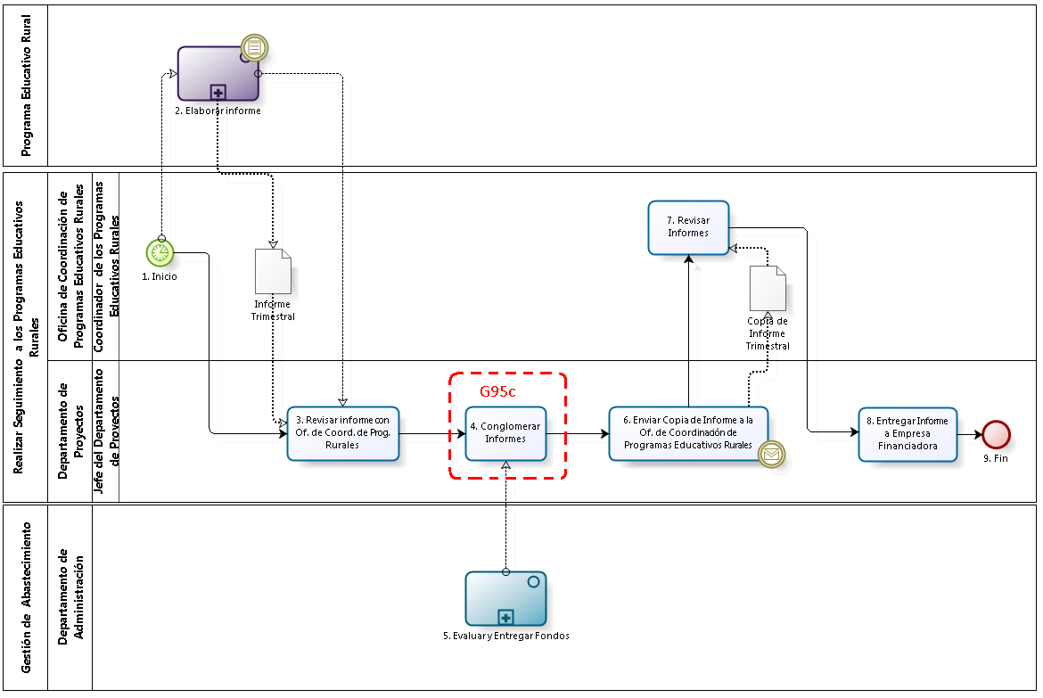

Figura 3. 126 – Descomposición Funcional en el Diagrama del Proceso “Realizar Seguimiento a los Programas Educativos Rurales”

**Fuente:** Elaboración Propia

**Macroproceso:** Gestión de Imagen Institucional y Donaciones **/ Proceso:** Recibir Donaciones

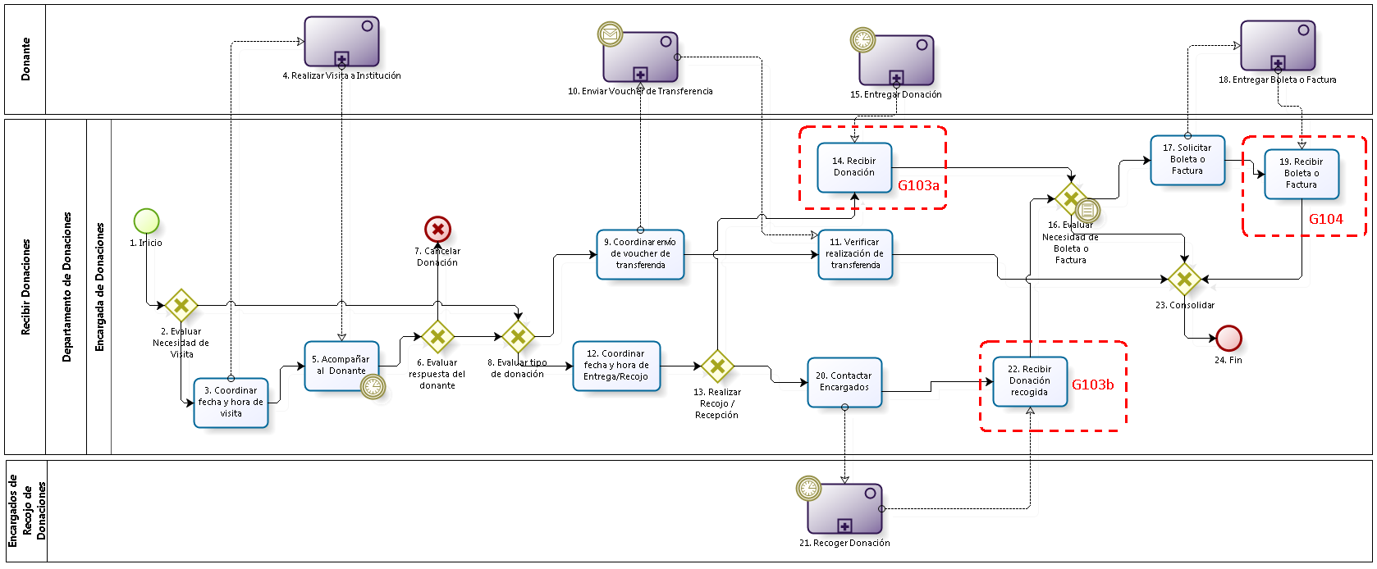

Figura 3. 127 – Descomposición Funcional en el Diagrama del Proceso “Recibir Donaciones”

**Fuente:** Elaboración Propia

**Macroproceso:** Gestión de Imagen Institucional y Donaciones **/ Proceso:** Emitir Cartas

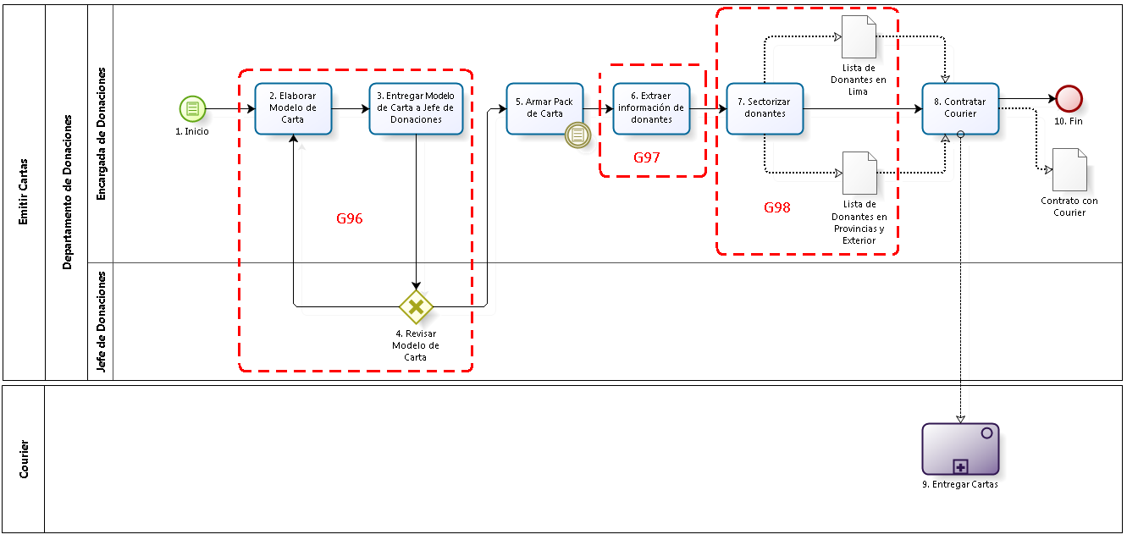

Figura 3. 128 – Descomposición Funcional en el Diagrama del Proceso “Emitir Cartas”

**Fuente:** Elaboración Propia

**Macroproceso:** Gestión de Imagen Institucional y Donaciones **/ Proceso:** Emitir y Declarar Certificados de Donación

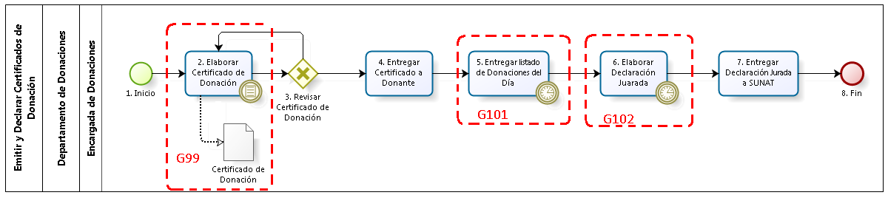

Figura 3. 129 – Descomposición Funcional en el Diagrama del Proceso “Emitir y Declarar Certificados de Donación”

**Fuente:** Elaboración Propia

**Macroproceso:** Gestión de Obras Civiles **/ Proceso:** Seleccionar Constructora

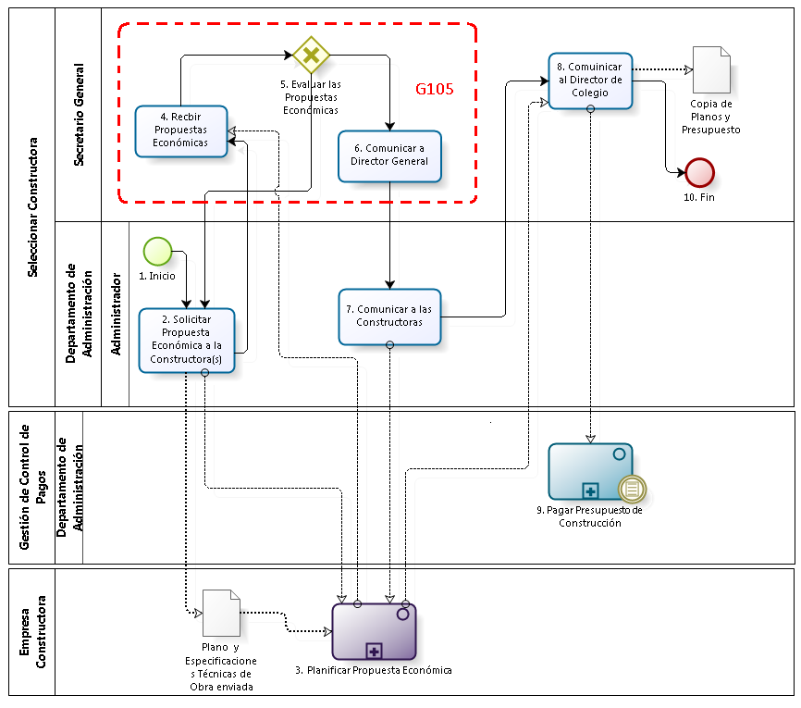

Figura 3. 130 – Descomposición Funcional en el Diagrama del Proceso “Seleccionar Constructora”

**Fuente:** Elaboración Propia

**Macroproceso:** Gestión de Obras Civiles **/ Proceso:** Planificar y Priorizar Construcciones

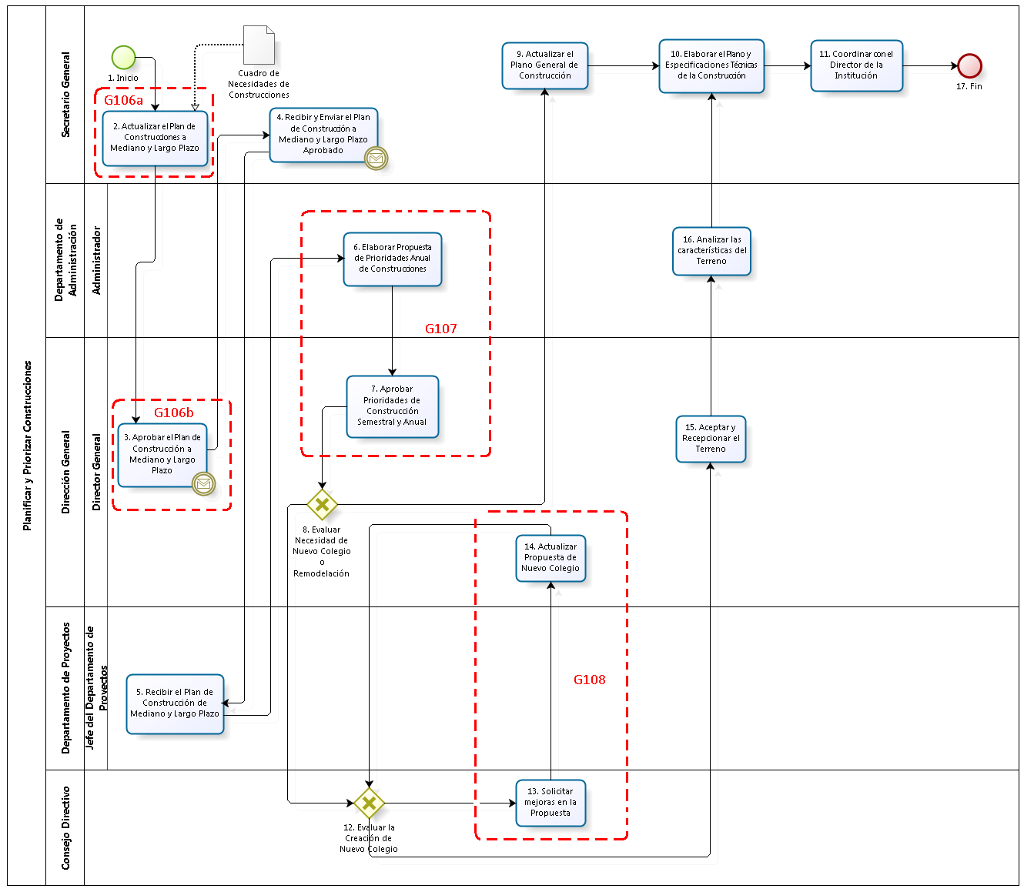

Figura 3. 131 – Descomposición Funcional en el Diagrama del Proceso “Planificar y Priorizar Construcciones”

**Fuente:** Elaboración Propia

**Macroproceso:** Gestión de Obras Civiles **/ Proceso:** Realizar Seguimiento y Entregar la Obra

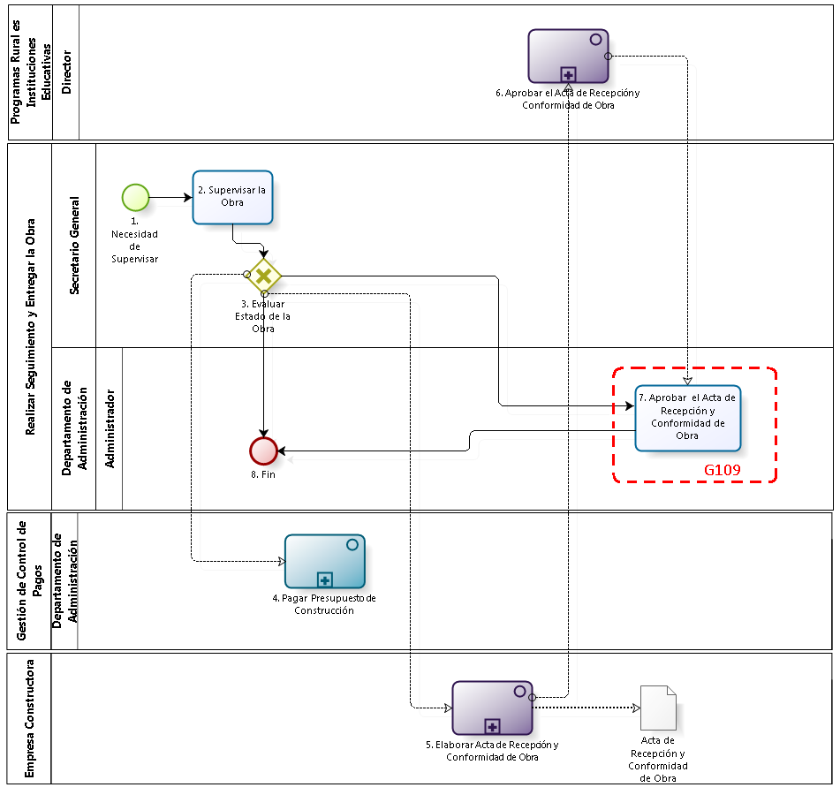

Figura 3. 132 – Descomposición Funcional en el Diagrama del Proceso “Realizar Seguimiento y Entregar la Obra”

**Fuente:** Elaboración Propia

**Macroproceso:** Gestión de Recursos Humanos **/ Proceso:** Solicitar Fondos de Viaje

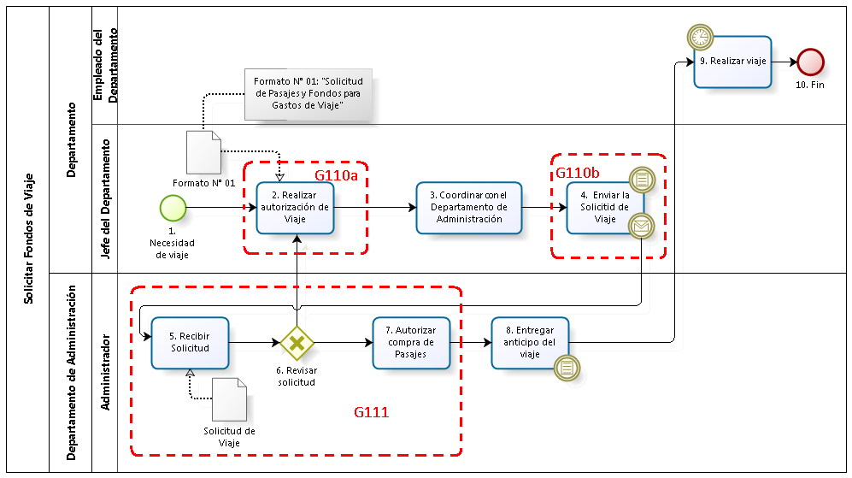

Figura 3. 133 – Descomposición Funcional en el Diagrama del Proceso “Solicitar Fondos de Viaje”

**Fuente:** Elaboración Propia

**Macroproceso:** Gestión de Recursos Humanos **/ Proceso:** Rendir Gastos de Viaje

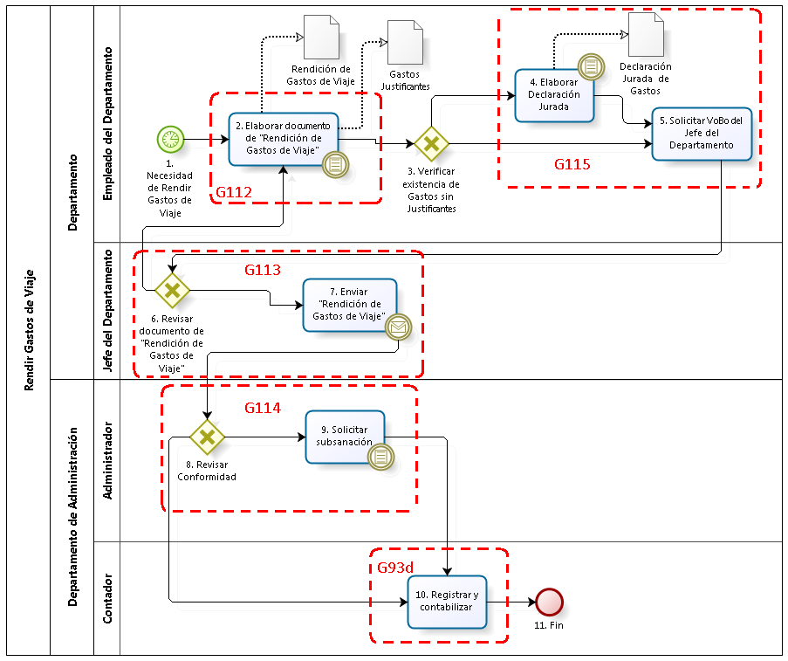

Figura 3. 134 – Descomposición Funcional en el Diagrama del Proceso “Rendir Gastos de Viaje”

**Fuente:** Elaboración Propia

**Macroproceso:** Gestión de Recursos Humanos **/ Proceso:** Solicitar Personal

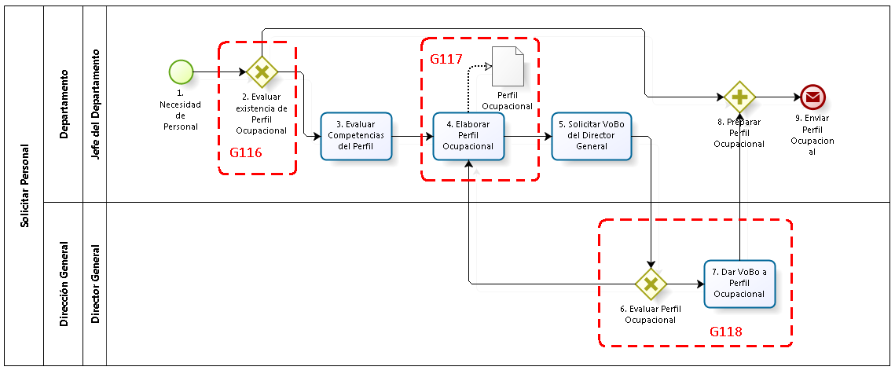

Figura 3. 135 – Descomposición Funcional en el Diagrama del Proceso “Solicitar Personal”

**Fuente:** Elaboración Propia

**Macroproceso:** Gestión de Recursos Humanos **/ Proceso:** Reclutar Postulantes

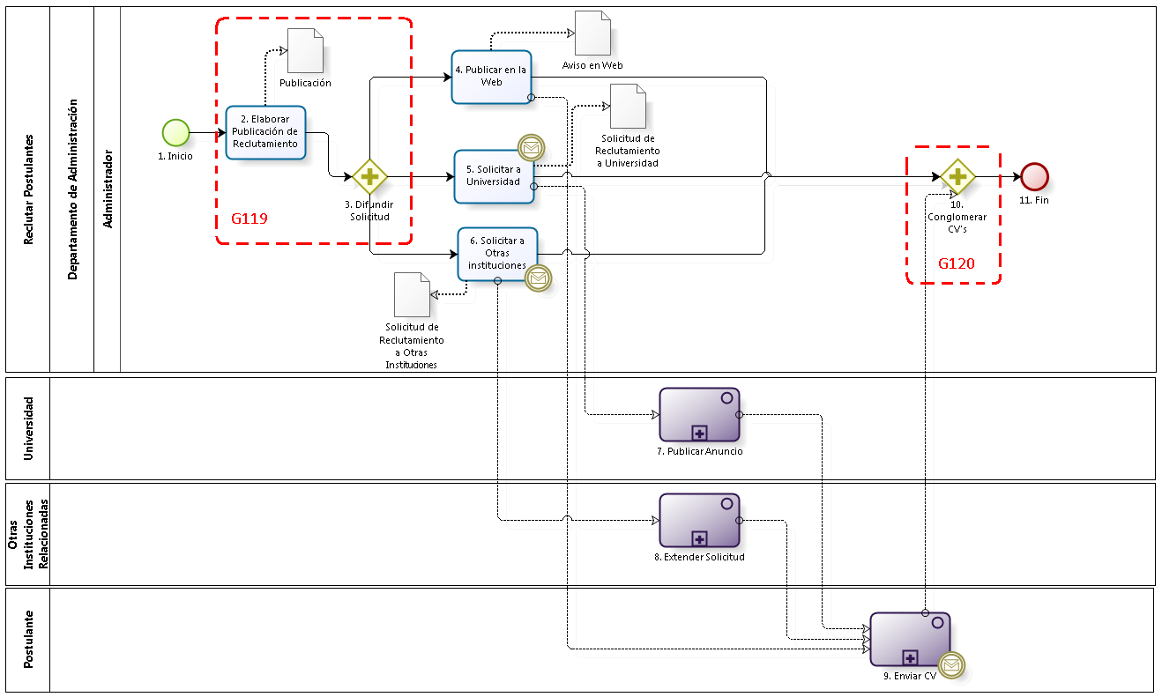

Figura 3. 136 – Descomposición Funcional en el Diagrama del Proceso “Reclutar Postulantes”

**Fuente:** Elaboración Propia

**Macroproceso:** Gestión de Recursos Humanos **/ Proceso:** Evaluar Postulantes

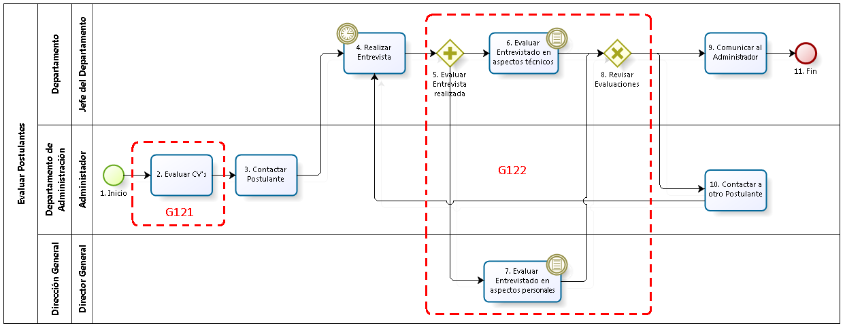

Figura 3. 137 – Descomposición Funcional en el Diagrama del Proceso “Evaluar Postulantes”

**Fuente:** Elaboración Propia

**Macroproceso:** Gestión de Recursos Humanos **/ Proceso:** Realizar Seguimiento del Personal

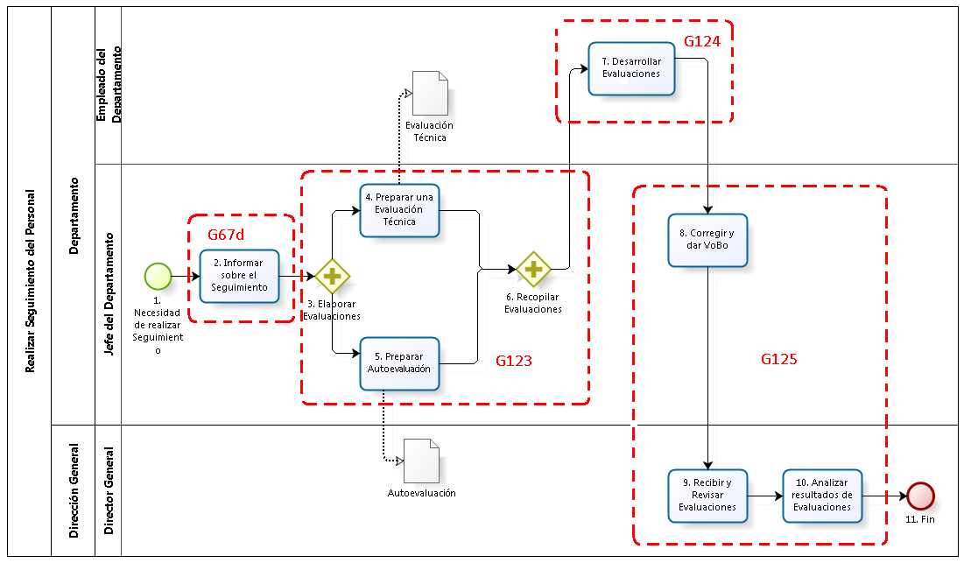

Figura 3. 138 – Descomposición Funcional en el Diagrama del Proceso “Realizar Seguimiento del Personal”

**Fuente:** Elaboración Propia

**Macroproceso:** Gestión de Recursos Humanos **/ Proceso:** Capacitar al Personal

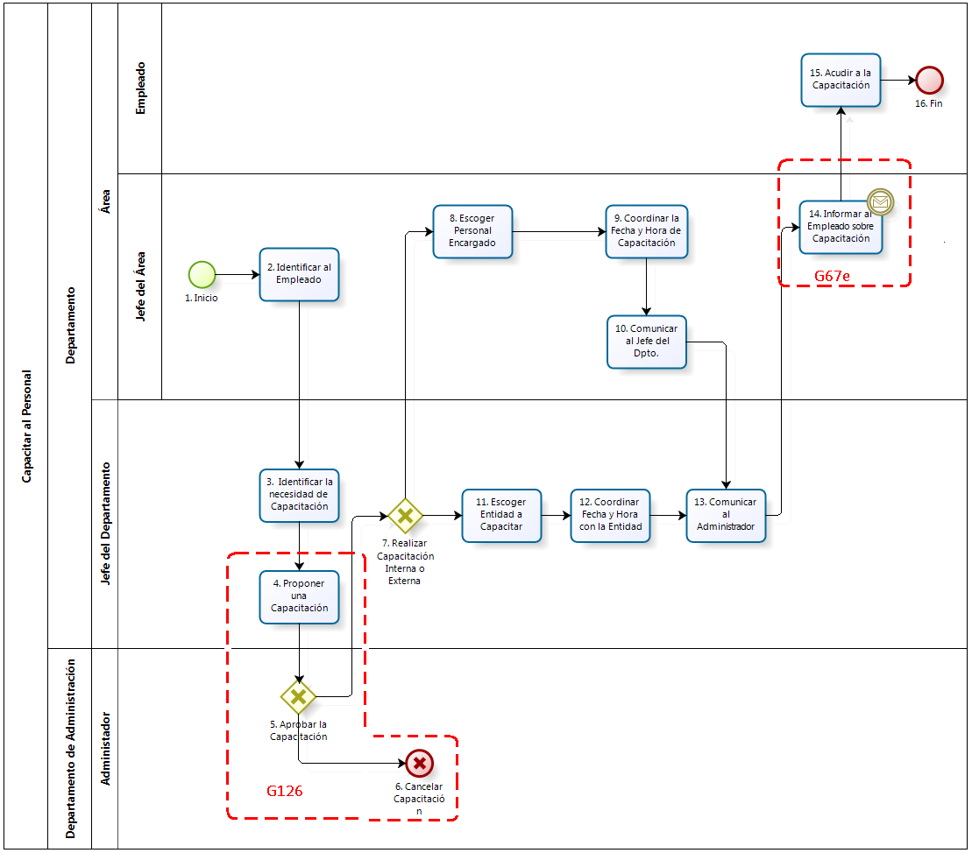

Figura 3. 139 – Descomposición Funcional en el Diagrama del Proceso “Capacitar al Personal”

**Fuente:** Elaboración Propia

**Macroproceso:** Gestión de Recursos Humanos **/ Proceso:** Despedir o Ejecutar Retiro del Personal

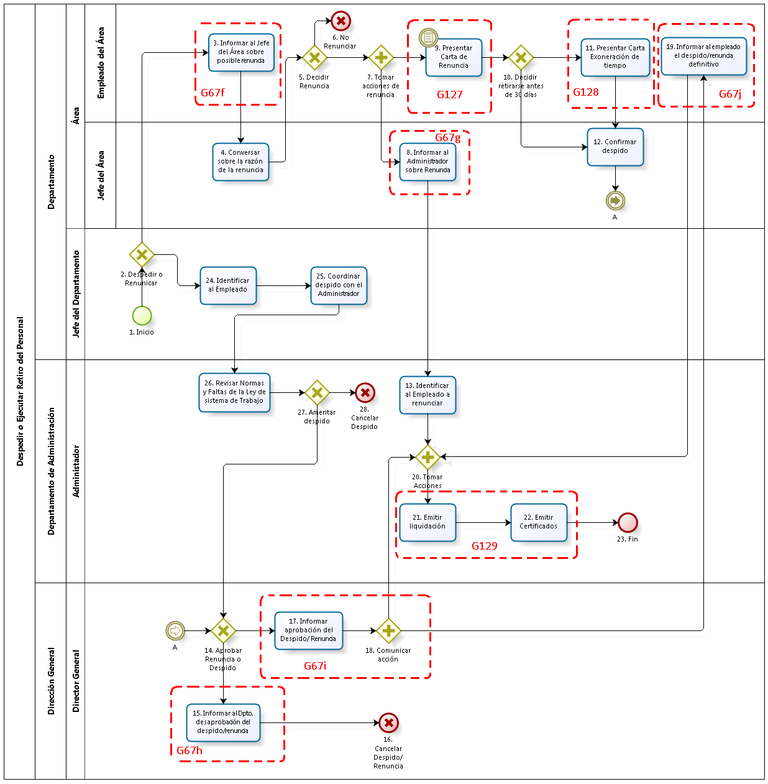

Figura 3. 140 – Descomposición Funcional en el Diagrama del Proceso “Despedir o Ejecutar Retiro del Personal”

**Fuente:** Elaboración Propia

**Macroproceso:** Gestión de Recursos Humanos **/ Proceso:** Contratar e Inducir al Nuevo Personal

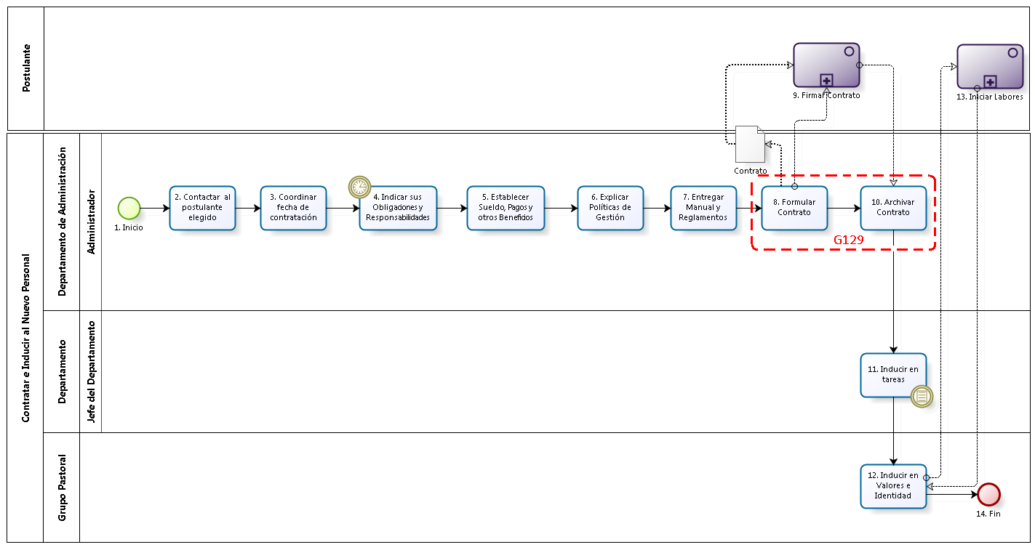

Figura 3. 141 – Descomposición Funcional en el Diagrama del Proceso “Contratar e Inducir al Nuevo Personal”

**Fuente:** Elaboración Propia

En función a las agrupaciones identificadas en las descomposiciones funcionales, se han identificado los casos de uso que se muestran en la tabla de análisis de descomposición funcional.

|  |  |  |
| --- | --- | --- |
| **Código** | **Caso de Uso** | **Descripción** |
| **G1** | Generar reporte Listado de fuentes de financiamiento | Para realizar el seguimiento presupuestal, el Jefe del Departamento de Planificación requiere del Listado de Fuentes de Financiamiento, el cual consiste en un reporte conteniendo las fuentes de financiamiento, su fecha de vencimiento, montos, rubros contables, etc. |
| **G2** | Calcular gasto presupuestado a la fecha | En función al Presupuesto Institucional por rubro contable y financiamiento, se procede a obtener los montos totales por rubro y fuente de financiamiento que deberían haberse ejecutado hasta la fecha del cálculo. |
| **G3** | Verificar ejecución del presupuesto | Los montos obtenidos en el caso de uso “Calcular gasto presupuestado a la fecha” se comparan con los gastos ejecutados hasta la fecha obtenidos del Informe de flujo de caja del Departamento de Administración y Abastecimientos. En caso se muestre alguna diferencia se registra por medio del caso de uso “Registrar irregularidad de ejecución presupuestal”. |
| **G4** | Registrar irregularidad de ejecución presupuestal | En caso se halla detectado alguna irregularidad durante la verificación de la ejecución del presupuesto, se procede a registrar indicando la fecha de registro, actividad en la cual se identificó la irregularidad, área ejecutora, etc. |
| **G5** | Registrar medida correctiva | Una vez coordinado con el área ejecutora se procede a registrar la medida correctiva acordada en respuesta a la irregularidad de ejecución presupuestal identificada. Se registra la fecha de registro, el código de la irregularidad de ejecución presupuestal a la cual se está respondiendo, descripción de medida correctiva, responsable de ejecución de medida correctiva, etc. |
| **G6a, G6b** | Enviar solicitud | El Jefe del Departamento de Planificación envía un mensaje a los jefes y directores de las distintas áreas y departamentos de la Oficina Central Fe y Alegría para que den inicio a la elaboración del Plan Operativo Anual por área. En el mensaje se incluye destinatario, cuerpo del mensaje, se puede adjuntar la guía de evaluación elaborada previamente.  El Jefe del Departamento de Planificación envía un mensaje a los jefes y directores de las distintas áreas y departamentos de la Oficina Central Fe y Alegría para informarles de la reunión de diciembre. En el mensaje se incluye destinatario y cuerpo del mensaje. |
| **G7** | Registrar propuesta de mejora | Se procede a registrar cada propuesta de mejora indicada por el Consejo Directivo sobre el Plan Operativo Anual por áreas presentado en la reunión de diciembre. Se registra la fecha, la actividad del Plan Operativo Anual del área sobre la cual se hace la propuesta, el área, el responsable de ejecutar la mejora y la fecha de vencimiento para aplicar la misma. |
| **G8** | Generar Plan Operativo Anual Institucional | En función a los Planes Operativos Anuales por áreas que se reciben se genera el Plan Operativo Anual Institucional, el cual contiene el consolidado de todos los Planes Operativos Anuales por áreas recibidos. |
| **G9** | Registrar fuente de financiamiento | El Jefe del Departamento de Planificación procede a registrar cada una de las fuentes de financiamiento. Se registra la fecha del acuerdo de financiamiento, fecha de inicio de ejecución de la fuente de financiamiento, fecha de vencimiento de la fuente de financiamiento, saldos, el detalle de la forma de remisión de dinero de la fuente de financiamiento, los rubros contables a los cuales cubre y otras especificaciones o restricciones adicionales. |
| **G10** | Generar Informe de Saldos de Fuentes de financiamiento | En función a los saldos por fuente de financiamiento comunicados por Administración y abastecimientos, se elabora un informe que contiene los montos pendientes de ejecución de las fuentes de financiamiento hasta la fecha de solicitud de los saldos. Asimismo, se actualizan los saldos de las fuentes de financiamiento. |
| **G11** | Importar y detallar actividad del Plan Operativo Institucional | Cada actividad del Presupuesto Institucional Anual proviene del Plan Operativo Anual Institucional. Se importa del Plan Operativo Anual Institucional una actividad previamente seleccionada y se procede a registrar el detalle de la misma, el cual consiste en las tareas a desarrollarse para ejecutar la actividad y los recursos asociados a dichas tareas. |
| **G12** | Calcular costo de actividad | Para cada actividad importada y detallada en el caso de uso “Importar y detallar actividad del Plan Operativo Institucional” se le debe presupuestar un costo. Primero se lista las tareas a desarrollarse para ejecutar la actividad, a las mismas se le asocian los recursos necesarios para llevarlos a cabo. Luego, se le asigna el costo a los recursos por medio de una búsqueda en la base de datos de recursos. En caso el recurso no figure en la base de datos se procede a ingresar el valor indicado por el ejecutor de la actividad, si el recurso no se encontraba en la base de datos se ingresa. Si el costo mostrado por la base de datos está desactualizado se puede hacer una actualización al mismo. |
| **G13** | Asignar costos a fuentes de financiamiento | Para cada actividad, el costo por cada recurso se asigna a un rubro contable. Con el costo de la actividad repartida en rubros contables, se procede a asignar los costos por rubros contables de la actividad a las fuentes de financiamiento registradas en el caso de uso “registrar fuente de financiamiento”. Una vez que el costo ha sido asignado, el saldo de la fuente de financiamiento en dicho rubro disminuye. |
| **G14a, G14b, G14c, G14d, G14e, G14f, G14g, G14h, G14i, G14j, G14k** | Mantenimiento de actividades del Plan Operativo Anual | En este caso de uso se tienen las funciones de crear, modificar y eliminar actividades del Plan Operativo Anual del área o del Plan Operativo Anual Institucional según el nivel de permisos que posea el usuario. |
| **G15** | Generar Presupuesto institucional por rubro contable y financiamiento | Se consolidan todas las actividades y se genera una matriz que muestra los costos por rubro contable de las actividades a que fuente de financiamiento se encuentran asociadas y los totales. Asimismo, permite redistribuir, regularizar y balancear los saldos del presupuesto. |
| **G16a, G16b** | Mantenimiento de requerimiento institucional | En este caso de uso se tienen las funciones de crear, modificar y eliminar los requerimientos institucionales. En el caso se haya detectado que algún inventario se encuentra en mal estado, el mismo se puede importar y crear como requerimiento institucional para su reposición. |
| **G17a, G17b, G17c, G17d, G17e** | Registrar resultado de evaluación anual del área | Este caso de uso se aplica en los procesos de planificación por áreas. El mismo permite el ingreso de los resultados de la evaluación anual que se realiza con ayuda de la guía de evaluación realizada por el área de Planificación. |
| **G18a, G18b, G18c, G18d, G18e, G18f** | Administración de dudas | La administración de las dudas durante los procesos de planificación permite a las áreas funcionales registrar su duda, ingresando la fecha de registro, un resumen de la duda, una descripción de la duda y el nombre de la persona que formuló la duda. Asimismo, permite que el Jefe del Departamento de Planificación resuelva todas las dudas accediendo a una página que liste las dudas realizadas. |
| **G19a, G19b, G19c, G19d, G19e** | Elaborar Plan Operativo Anual del área | El presente caso de uso permite generar el Plan Operativo Anual del área a manera de informe que contiene la matriz de actividades que se van a realizar. Para ello, se hace referencia al caso de uso “Mantenimiento de actividades del Plan Operativo Anual” para registrar las actividades. |
| **G20** | Administrar concurso | Cuando la ONG Aliada envía una base de concurso, el mismo debe ser creado por medio del caso de uso “Administrar concurso”, el cual contiene las opciones de crear, actualizar y eliminar los concursos. |
| **G21a, G21b** | Asignar requerimiento institucional a concurso o donación | La Oficina Central Fe y Alegría Perú participa en los concursos que le pueden proveer de financiamiento para cubrir los requerimientos institucionales. Por ello, para generar un proyecto se agrupan los requerimientos institucionales a cubrir con el concurso. Asimismo, las donaciones son otra fuente de financiamiento para cubrir los requerimientos institucionales. Este caso de uso permite asociar los requerimientos institucionales con la donación o concurso que lo va a financiar. Para facilitar la asociación de los requerimientos institucionales se puede hacer referencia al caso de uso “Buscar requerimiento institucional”. |
| **G22a, G22b** | Registrar Plan de Ejecución | En este caso de uso registra, modifica y elimina las actividades del plan de ejecución. Para ello se registra el código del plan, el responsable, la fecha de inicio, la fecha de término, y el detalle de las actividades a realizar. |
| **G23** | Administrar estados de documentación para concurso | Este caso de uso permite registrar la documentación necesaria para determinado concurso y actualizar el estado de cada documento. Para ello, se requiere haber registrado el concurso previamente con el caso de uso “Administrar concurso”. Los estados para la documentación son: Pendiente, Elaborado y Enviado. |
| **G24a, G24b** | Actualizar estado de donación o concurso | Una vez que el resultado de la donación o concurso llega a la Oficina Central Fe y Alegría Perú, se utilizar el caso de uso para actualizar su estado a Aprobado. Asimismo, se registra la fecha de llegada de la aprobación, la persona que realizó la aprobación, el monto de la donación o el concurso confirmado, entre otros datos. |
| **G25** | Gestionar ejecución de actividades del plan de ejecución | Durante la ejecución de los proyectos, se requiere el seguimiento de ejecución de las actividades planificadas en el Plan de Ejecución. Para ello, el área técnica que se encuentra ejecutando el proyecto utilizará el caso de uso para visualizar las actividades del Plan de Ejecución. Asimismo, podrá actualizar el estado de casa una de las actividades del plan de ejecución que le corresponden. Además, podrá ingresar observaciones en caso existan. |
| **G26** | Administrar actividad de Plan de Ejecución | El Plan de Ejecución se puede encontrar sujeto a cambios desde su elaboración hasta su ejecución. Para ello, se utiliza este caso de uso, el cual permite: crear, eliminar y actualizar las actividades del Plan de Ejecución. |
| **G27** | Generar Informe de Seguimiento de Proyecto | El Departamento de Proyectos se encarga de realizar el seguimiento de los proyectos, para ello utiliza un informe de seguimiento de proyecto. Este caso de uso, le permitirá elaborar dicho Informe y registrar las observaciones realizadas. |
| **G28** | Generar Informe Final | Luego de que un proyecto ha sido concluido, este caso de uso permite la generación del informe final del proyecto. |
| **G29** | Administrar uso del proyecto | Este caso de uso tiene la función de registrar y modificar la descripción y porcentaje de empleo de un proyecto ejecutado en un centro educativo, para realizar el seguimiento al uso del proyecto. |
| **G30** | Administrar concurso de evaluación | Este caso de uso permite el registro, modificación y eliminación de un concurso de evaluación a un proyecto. Se procede a realiza el registro de la ONG solicitante del concurso, los términos de referencia, las fechas de inicio y termino del concurso, y el estado de su publicación. |
| **G31** | Administrar empresa evaluadora | Este caso de uso permite el registro, modificación y eliminación de la empresa evaluadora del proyecto. Se procede a realiza el registro de la empresa evaluadora por medio del caso de uso “Administrar Empresa Evaluadora”, las bases del contrato, las fechas de inicio y fin de la evaluación. Asimismo la asignación de la empresa evaluadora a un concurso de evaluación en caso haya resultado ganadora del concurso de evaluación. |
| **G32** | Administrar observaciones de auditoría | Este caso de uso permite ejecutar el proceso de auditoría por medio del registro de observaciones y sus justificaciones asociadas. Además permite la actualización del estado de las observaciones para llevar un control de las mismas. |
| **G33** | Administrar incidentes de auditoría | Este caso de uso permite ejecutar el proceso de auditoría por medio del registro de los incidentes y sus subsanaciones. Además permite la actualización del estado de los incidentes para llevar un control del las mismas. |
| **G34** | Administrar acompañante | Este caso de uso permite el registro, actualización y eliminación de los docentes que realizan el acompañamiento. Estos docentes pueden ser parte del equipo pedagógico, equipo pedagógico de técnica o del equipo pedagógico de pastoral y educación en valores. |
| **G35a, G35b** | Asignar acompañante a sede | Para poder realizar la distribución de acompañantes entre las sedes, se requiere la asignación de los mismos a los centros educativos que van a acompañar cada año. Por ello, este caso de uso permite asignar a un acompañante a cada centro educativo de acuerdo a las necesidades de acompañamiento que tengan. Las necesidades de acompañamiento pueden ser: acompañamiento técnico y acompañamiento de formación. |
| **G36** | Registrar cronograma de visitas | En función a los centros educativos distribuidos entre los acompañantes. Cada acompañante debe elaborar su cronograma de visitas en coordinación con los centros educativos a los cuales va a acompañar. Este caso de uso permitirá registrar cada visita de acompañamiento para generar el cronograma de visitas. |
| **G37a, G37b, G37c, G37d** | Generar Materiales para capacitación | La realización de capacitaciones exige la elaboración de materiales y la solicitud de recursos a Administración y Abastecimientos. Por ello, este caso de uso permitirá el almacenamiento del material y la búsqueda de materiales almacenados. Asimismo, se tendrá una opción donde se podrá realizar la solicitud de recursos necesarios para la realización de la capacitación a Administración y Abastecimientos. |
| **G38** | Generar reporte de capacitaciones por centro educativo. | Para llevar un control de las capacitaciones recibidas por los centros educativos, este caso de uso permitirá general el reporte de capacitaciones por centro educativo. |
| **G39** | Reprogramar capacitación | En caso algún centro educativo no pueda asistir a determinada capacitación, este caso de uso permitirá realizar la reprogramación del mismo a otra fecha. |
| **G40a, G40b, G40c, G40d** | Actualizar estado de capacitación | Una vez realizada la capacitación, cambia de estado a ejecutada, este caso de uso permite cambiar los estados a: ejecutada, cancelada, planificada, etc. |
| **G41a, G41b, G41c, G41d** | Generar Informe de Acompañamiento | Los acompañamientos resultan en un informe el cual se utiliza para analizar la gestión educativa de los centros educativos. Este caso de uso permite la elaboración del mismo. |
| **G42** | Registrar observación sobre acompañamiento | Este caso de uso permite registrar las observaciones encontradas durante un acompañamiento a un centro educativo. Estas observaciones serán base para la generación del informe de acompañamiento que se genera por medio del caso de uso “Generar Informe de Acompañamiento” |
| **G43a, G43b, G43c** | Registrar acompañamiento | Este caso de uso permite registrar el acompañamiento, los datos que se utilizan para el mismo son: el centro educativo, el acompañante, la fecha de visita, el tipo de acompañamiento, el detalle de acompañamiento, en caso sea necesario el Plan de Formación adjunto, etc. |
| **G44a, G44b** | Registrar línea de mejora | Este caso de uso permite el registro de las líneas de mejora identificadas para la realización de capacitaciones. Para ello, se registra la fecha de registro, el resumen de la línea de mejora, el detalle de la línea de mejora, se pueden adjuntar archivos, el área encargada de llevar a cabo la misma, etc. |
| **G45a, G45b, G45c** | Enviar Invitaciones Electrónicas | Para la realización de eventos como capacitaciones y reuniones se requiere el envío de invitaciones. Este caso de uso permite el envío de invitaciones electrónicas por medio del correo electrónico o ingresar las invitaciones enviadas manualmente para realizar su seguimiento. Primero se requiere registrar el evento (también se puede importar el mismo si se encuentra registrado como actividad del Plan Operativo Anual Institucional, capacitación o reunión), luego se selecciona a las personas invitadas, previo registro en el mismo caso de uso. |
| **G46a, G46b, G46c** | Registrar asistencia a evento | Cuando se ha hecho uso del caso de uso “Enviar invitaciones electrónicas”, las respuestas son registradas por el presente caso de uso que permite registrar a los invitados que respondieron afirmativamente a la invitación como participantes al evento. |
| **G47** | Registrar donación | El caso de uso permite registrar la donación ofrecida por una empresa voluntaria, para el registro se requiere ingresar la fecha de donación, el monto de donación, la empresa que va a realizar la donación, etc. |
| **G48** | Registrar cronograma de trabajo | Para elaborar una campaña publicitaria, se requiere seguir un cronograma de trabajo que se registra en el presente caso de uso. |
| **G49** | Actualizar estado de actividad de cronograma | El seguimiento de la ejecución de la campaña publicitaria se realiza por medio de la actualización del estado de las actividades señaladas en el cronograma de trabajo registrado por medio del caso de uso “Registrar cronograma de trabajo”. |
| **G50** | Registrar incidentes | En caso se desarrolle algún incidente durante la ejecución de la campaña publicitaria se puede registrar por medio del caso de uso “Registrar incidentes”, el cual registra la fecha del incidente, un resumen del incidente, el detalle del incidente, la solución si aplica y la persona que registró el incidente. |
| **G51a, G51b** | Administrar entrevistas periodísticas | El Director Fe y Alegría Perú brinda entrevistas periodísticas, las cuales son contactadas por medio del Departamento de Donaciones e Imagen Institucional. El presente caso de uso permitirá el registro, actualización y eliminación de las entrevistas periodísticas. Asimismo, una vez brindada la entrevista se podrá adjuntar a la misma la entrevista registrada. |
| **G52** | Registrar boletín electrónico | Cada mes se emite el boletín electrónico “Chasqui electrónico”, cada vez que se inicia el proceso de elaboración del mismo, se procederá a registrar el boletín por medio del caso de uso Registrar boletín electrónico, donde se ingresará el número, la fecha, una breve descripción del contenido, entre otros. |
| **G53a, G53b, G53c** | Administrar noticias del boletín electrónico | El boletín electrónico se encuentra compuesto de noticias, las cuales son redactadas por los Directivos de la Oficina Central Fe y Alegría Perú. Este caso de uso permitirá registrar, actualizar, eliminar y asociar la noticia a determinado boletín electrónico registrado. La editorial del boletín electrónico, también se ingresará por medio de este caso de uso. |
| **G54a, G54b** | Generar reporte boletín electrónico | Una vez ingresadas todas las noticias y la editorial, por medio del caso de uso “Administrar noticias del boletín electrónico” se procederá a la generación del boletín electrónico para su distribución. Este caso de uso permite mostrar el contenido de noticias y editorial del boletín electrónico. |
| **G55** | Administrar nota de prensa | Luego de que algún incidente ocurrido a algún miembro del movimiento Fe y Alegría Perú haya ocurrido, este caso de uso permite el registro, actualización y el cambio de estado de la nota de empresa elaborar para el suceso en cuestión. Cuando la nota de prensa presenta tres estados “Creada”, “Actualizada”, “Publicada” |
| **G56** | Administrar inventario | Este caso de uso permite la creación, actualización y eliminación del los recursos asignados a cada centro educativo, detallando el nombre del recurso, estado, fecha de compra, fecha de garantía, colegio propietario, descripción, etc. |
| **G57** | Generar reporte Listado de necesidades de maquinaria | Este caso de este caso de uso permite la generación de una matriz en donde se detalla el inventariado de maquinarias, el colegio propietario, el estado de la misma, y una descripción sobre está. |
| **G58** | Registrar seguimiento a distancia de cuerpo docente capacitado | Luego de haber realizado la capacitación, este caso de uso permite el registro de los resultados obtenidos en el seguimiento a distancia a los docentes |
| **G59** | Administrar observaciones sobre currícula técnica | Este caso de uso permite la generación de una matriz en donde se detallan todos los puntos de la currícula técnica empleadas, asimismo, se permite el registro de observaciones a cada punto de la currícula. |
| **G60** | Administrar currícula técnica | Este caso de uso permite el registro de una nueva currícula técnica y la consulta de las curriculas técnicas desactualizadas. |
| **G61** | Administrar actividades de cronograma pastoral | Terminada la definición del cronograma de actividades pastorales, este caso de uso permite el registro de de las actividades que se desarrollaran en el transcurso del año, detallando al responsable de la actividad, fecha de inicio, descripción sobre la actividad. |
| **G62** | Administrar retiro | Este caso de uso permite el registro de una jornada de retiro, detallando el tema que se realizara, participantes de la jornada, la casa de retiro a emplear y las fechas de inicio y fin del mismo. |
| **G63** | Registrar observación a retiro | Este caso de uso permite el registro de las observaciones encontradas durante la ejecución de un retiro. |
| **G64** | Administrar repositorio de Materiales para retiro | La realización de retiros exige la elaboración de materiales. Estos materiales son fichas o documentos que se reparten a los participantes del retiro para facilitar la comprensión de los temas y dinámicas. Por ello, este caso de uso permitirá el almacenamiento del material en un repositorio y la búsqueda de materiales almacenados previamente para su reúso en futuros retiros. |
| **G65** | Enviar Convenio | Este caso de uso permitirá al Jefe del Departamento de Proyectos envíar el convenio del nuevo proyecto al Administrador, para que se realice la codificación del nuevo proyecto. |
| **G66** | Codificar Proyecto | Tras recibir el convenio, el Administrador se encargará de registrar el nuevo proyecto en el Sistema. En caso sea necesario, este caso de uso permitirá, además de registrarlo, modificar o eliminar el nuevo registro. Tras la codificación realizada, se emitirá una notificación para el Departamento de Proyectos, informándoles sobre la nueva codificación realizada. |
| **G67a, G67b, G67c, G67d, G67e, G67f, G67g, G67h, G67i, G67j** | Gestionar Notificaciones | Este caso de uso permitirá emitir notificaciones hacia los diferentes empleados de la Oficina Centrla de Fe y Alegría Perú; como por ejemplo, necesidad de elaborar informes, solicitud de estados financieros, informar a los empleados para firmar planillas, informar a los empleados sobre capacitaciones o seguimiento realizado, y resultados de evaluaciones realizadas, entre otros. |
| **G68** | Elaborar Informe Financiero para Empresa Financiadora | Este caso de uso permitirá al Contador extraer la información necesaria para elaborar el Informe Financiero para la Empresa Financiadora y ajustarlo a un modelo determinado. Asimismo, permitirá adjuntar documentos y enviar el informe final a las personas correspondientes. |
| **G69** | Subsanar Observaciones | Este caso de uso permitirá al Jefe del Departamento de Proyectos y al Administrador registrar, evaluar y subsanar las observaciones realizadas al Informe Financiero para la Empresa Financiadora. |
| **G70** | Elaborar Informes de Auditoría | Este caso de uso permitirá al Contador elaborar los Estados Financieros necesarios para la realización de la auditoría interna, así como, el Dictamen de Auditoría, resultado de dicho proceso. |
| **G71** | Gestionar Observaciones de Auditoría | Tras elaborar el borrador del Estado Financiero, este caso de uso permitirá al Administrador y al Director General realizar observaciones a dicho documento. Asimismo, el Contador podrá levantar dichas observaciones y darlas por rechazadas o subsanadas. |
| **G72** | Solicitar Adquisición | Este caso de uso permitirá a cualquier empleado solicitar la adquisición de un bien o servicio. |
| **G73** | Evaluar Solicitud de Compra | Luego de que un empleado realiza una solicitud de adquisición de un bien o servicio, este caso de uso permitirá al Administrador, Comité de Adquisiciones y Director General evaluar, rechazar o aprobar la solicitud recibida. |
| **G74** | Emitir Orden de Compra | Tras realizarse la aprobación de la compra, este caso de uso permitirá al Administrador la Orden de Compra correspondiente. Asimismo, tras recibir los bienes, permitirá al empleado solicitante y a su jefe inmediato, dar por cerrada dicha orden y brindar su VoBo de la recepción. |
| **G75** | Convocar Concurso de Precios | Este caso de uso permitirá al Administrador convocar a un concurso de precios, a través de una solicitud enviada a un determinado grupo de proveedores seleccionados. |
| **G76a, G67b** | Evaluar Cotizaciones | Este caso de uso permitirá al Administrador, Contador y Comité de Adquisiciones registrar las cotizaciones recibidas de los proveedores. Asimismo, permitirá comparar cotizaciones elegidas y, al final, elegir una de ellas. |
| **G77a, G77b, G77c** | Gestionar Solicitud de Fondos | Este caso de uso permitirá al Administrador gestionar las solicitudes de fondos enviadas por los programas rurales e instituciones educativas. El Administrador podrá aprobar o rechazar las solicitudes, según crea conveniente. |
| **G78** | Evaluar Justificaciones de Fondos Solicitados | Este caso de uso permitirá al Administrador solicitar y evaluar las justificaciones, que crea conveniente, a los programas rurales e instituciones educativas; para así, determinar si aprueba o rechaza las solicitudes de fondos recibidas. |
| **G79** | Registrar Justificantes | Este caso de uso permitirá al Contador registrar los justificantes recibidos como respaldo para la Solicitud de Fondos |
| **G80** | Elaborar Informe Financiero de Institución Educativa | Este caso de uso permitirá al Contador elaborar el Informe Financiero, en base a la información enviada por el Programa Rural o Institución Educativa, sobre la utilización de los fondos enviados en el periodo anterior. |
| **G81** | Elaborar Cuestionario de Necesidades | El presente caso de uso permite elaborar el formato inicial para los Cuestionarios de Necesidades, tanto para el caso de las Construcciones, elaborado por el Secretario General; como para los Bienes o Servicios, elaborado por el Administrador. |
| **G82a, G82b** | Detallar Necesidades | Este caso de uso permitirá a los Jefes de Departamento, Directores de Programas Rurales e Instituciones Educativas, y empleados en general, detallar las necesidades, tanto de construcción como de bienes y servicios, que ellos posean. |
| **G83a, G83b** | Evaluar Cuestionario de Necesidades | Este caso de uso permitirá al Administrador y Secretario General comparar los Cuestionarios de Necesidades de Construcción y Cuestionarios de Necesidades de Bienes o Servicios, con los POAs y Kardex, respectivamente. |
| **G84** | Elaborar Cuadro de Necesidades | Con los Cuestionarios de Necesidades registrados y aprobados, el Administrador, a través de este caso de uso, podrá elaborar el Cuadro de Necesidades. |
| **G85** | Realizar Corte de Caja | Este caso de uso permitirá al Contador realizar el corte de caja correspondiente, en la fecha indicada. |
| **G86** | Evaluar Saldos de Caja | Este caso de uso evaluará diferencias halladas entre el saldo que debería existir en la caja y el registrado por la Encargada de Caja. En caso encuentre diferencias, se emitirá una notificación solicitando a la Encargada de Caja las explicaciones correspondientes, y otra, comunicando al Administrador sobre las diferencias encontradas. |
| **G87** | Realizar Seguimiento de Caja | Este caso de uso permitirá al Contador realizar un seguimiento, durante un periodo de tiempo determinado, al flujo de Caja para determinar la existencia de posibles inconsistencias. |
| **G88a, G88b, G88c, G88d, G88e, G88f** | Elaborar Voucher u Orden de Pago | Este caso de uso permitirá a la Encargada de Caja elaborar vouchers u órdenes de pago, según sea necesario. |
| **G89a, G89b, G89c** | Gestionar Planilla y Boletas de Remuneración | Este caso de uso permitirá al Contador elaborar o modificar la Planilla y las Boletas de Remuneración. Asimismo, permitirá al Administrador revisar ambos documentos, y a la Encargada de Caja, transferir la Planilla elaborada al Sistema de Telecrédito. |
| **G90** | Elaborar Boletas de Pago | El presente caso de uso permitirá al Contador elaborar las boletas de Pago. |
| **G91** | Gestionar Valorización | Este caso de uso permitirá al Administrador registrar y evaluar las valorizaciones realizadas a los diferentes avances realizados en una construcción. |
| **G92** | Registrar gasto de Caja Chica | El presente caso de uso permitirá a la Encargada de Caja registrar un gasto que se realice con fondos de la Caja Chica. |
| **G93a, G93b, G93c, G93d** | Registrar Documento Contable | Este caso de uso permitirá a la Encargada de Caja y al Contador registrar y contabilizar los diferentes documentos contables, para su posterior contabilización. Estos documentos pueden ser comprobantes, justificantes, vouchers, órdenes de pago, entre otros. |
| **G94a, G94b, G94c, G94d, G94e** | Gestionar POA de Programa Educativo Rural | El presente caso de uso permitirá al Coordinador de los Programas Educativos Rurales almacenar el POA de cada uno de los Programas Educativos Rurales. Asimismo, permitirá revisarlos, la adición de recomendaciones y la modificación de los mismos. |
| **G95** | Gestionar Informes de Programas Educativos Rurales | El presente caso de uso permitirá al Coordinador de los Programas Educativos Rurales almacenar los informes elaborados tras sus visitas a los diferentes Programas Educativos Rurales, así como visualizarlos y conglomerarlos para su presentación al Director General. |
| **G96** | Elaborar Carta | Este caso de uso permitirá a la Encargada de Donaciones elaborar las cartas a enviar a los donantes, mediante la selección de diferentes formatos y la selección de los donantes seleccionados. |
| **G97** | Gestionar información de Donantes | Este caso de uso permitirá a la Encargada de Donaciones registrar, modificar, actualizar y visualizar la información referente a los donantes de la Oficina Central de Fe y Alegría Perú. |
| **G98** | Sectorizar Donantes | Este caso de uso permitirá a la Encargada de Donaciones separar a los donantes, según la región en donde se encuentren. |
| **G99** | Elaborar Certificado de Donación | Luego de recibir la donación correspondiente, este caso de uso permitirá a la Encargada de Donaciones emitir el certificado de Donaciones respectivio, ya sea este a nombre de alguien en particular o de manera anónima. |
| **G101** | Listar Donaciones del día | El presente caso de uso permitirá a la Encargada de Donaciones listar todas las donaciones realizadas en una fecha indicada. |
| **G102** | Elaborar Declaración Jurada de Donaciones | El presente caso de uso permitirá a la Encargada de Donaciones elaborar la Declaración Jurada a presentar a la SUNAT, con todos los certificados de donación emitidos en la Oficina Central de Fe y Alegría Perú. |
| **G103a, G103b** | Registrar Donación | El presente caso de uso permitirá a la Encargada de Donaciones registrar una donación realizada, luego de que el donante haya hecho entrega del bien donado. |
| **G104** | Registrar Boleta o Factura de la donación | El presente caso de uso permitirá a la Encargada de Donaciones registrar la boleta o factura correspondiente a la donación realizada, en caso esta lo requiera. |
| **G105** | Gestionar Propuestas Económicas | El presente caso de uso permitirá al Secretario General registrar, visualizar y evaluar las propuestas económicas enviadas por las empresas constructoras, para la construcción de la obra. |
| **G106** | Gestionar Plan de Construcciones | Este caso de uso permitirá al Secretario General actualizar el Plan de Construcciones a mediano y largo plaza; y al Director General, aprobar o rechazar dicho plan. |
| **G107** | Gestionar Priorización de Construcciones | Este caso de uso permitirá al Administrador y Director General elaborar, modificar y evaluar la priorización de construcciones. |
| **G108** | Gestionar Propuesta de Nuevo Colegio | Este caso de uso permitirá al Consejo Directivo y al Director General elaborar y modificar propuestas de nuevos colegios, para la red de instituciones de Fe y Alegría Perú. |
| **G109** | Registrar Conformidad de Obra | Este caso de uso permitirá al Administrador registrar la finalización y conformidad de obra, a través del registro del Acta de Recepción y Conformidad de Obra en el sistema. |
| **G110a, G110b** | Solicitar Fondos de Viaje | El presente caso de uso permitirá a cualquier empleado registrar, modificar y enviar la solicitud de fondos, la cual es necesaria para solicitar los recursos necesarios para realizar el viaje. |
| **G111** | Evaluar Solicitud de Fondos de Viaje | El presente caso de uso permitirá al Administrador visualizar y, rechazar o aprobar la solicitud de fondos elaborada por el empleado. |
| **G112** | Elaborar Rendición de Gastos de Viaje | Luego de realizar un viaje, este caso de uso permitirá al empleado realizar la rendición de gastos de viaje, a través del registro, modificación y envío de la misma. Asimismo, permitirá adjuntar los justificantes necesarios para una adecuada rendición de gastos. |
| **G113** | Revisar Rendición de Gastos de Viaje | Este caso de uso permitirá al Jefe del Departamento, visualizar y revisar la rendición de gastos de viaje elaborada por el empleado. En caso sea necesario, permitirá devolverla o, en caso contrario, enviarla al Administrador, para su evaluación final. |
| **G114** | Evaluar Rendición de Gastos de Viaje | El presente caso de uso permitirá al Administrador visualizar la rendición de gastos de viaje elaborada por el empleado. Asimismo, permitirá solicitar una subsanación, en caso sea necesario, al empleado. |
| **G115** | Elaborar Declaración Jurada de Gastos | Este caso de uso permitirá al empleado del Departamento elaborar la declaración jurada, en base a los gastos que no posean comprobantes de pago, que puedan sustentar su realización. |
| **G116** | Buscar Perfiles Ocupacionales | El presente caso de uso permitirá al Jefe del Departamento buscar los perfiles ocupacionales, según criterios establecidos; para así determinar, si es necesaria la elaboración de un nuevo perfil o no. |
| **G117** | Gestionar Perfil Ocupacional | En caso el perfil ocupacional no exista, este caso de uso permitirá al Jefe del Departamento elaborar y modificar un perfil ocupacional, indicando las competencias y demás requisitos necesarios para un puesto determinado. |
| **G118** | Evaluar Perfil Ocupacional | El presente caso de uso permitirá al Director General visualizar, aprobar o rechazar el perfil ocupacional elaborado por el Jefe del Departamento. |
| **G119** | Gestionar Publicación de Reclutamiento | El presente caso de uso permitirá al Administrador elaborar, modificar, eliminar y distribuir una publicación para reclutar postulantes, entre los diferentes medios de difusión, como Universidades, la Web y otras instituciones relacionadas a Fe y Alegría Perú. |
| **G120** | Administrar Curriculum Vitae's | El presente caso de uso permitirá al Administrador almacenar, visualizar y elminar todos los CV's recibidos de los postulantes interesados en el puesto. |
| **G121** | Evaluar CV's | Este caso de uso permitirá al Administrador visualizar, filtrar, rechazar o aprobar CV's de los postulantes que considere aptos o no para el puesto. |
| **G122** | Evaluar Postulante | El presente caso de uso permitirá al Jefe del Departamento y Director General evaluar a un postulante, ya sea en aspectos técnicos o personales. |
| **G123** | Gestionar Evaluaciones de Personal | El presente caso de uso permitirá al Administrador elaborar, modificar, eliminar y distribuir las evaluaciones técnicas y personales a todos los empleados de la Oficina Central de Fe y Alegría Perú. |
| **G124** | Desarrollar Evaluaciones | El presente caso de uso permitirá al empleado desarrollar las evaluaciones enviadas por el Administrador. |
| **G125** | Corregir Evaluaciones de Personal | Este caso de uso permitirá al Jefe del Departamento y Director General visualizar, corregir y obtener los resultados de las evaluaciones de los empleados. |
| **G126** | Gestionar Capacitación | El presente caso de uso permitirá al Jefe del Departamento y Administrador crear, modificar, eliminar, aprobar y rechazar una capacitación, interna o externa, para los empleados. |
| **G127** | Elaborar Carta de Renuncia | El presente caso de uso permitirá a cualquier empleado elaborar y distribuir su carta de renuncia a las personas necesarias. |
| **G128** | Elaborar Carta de Exoneración de Tiempo | El presente caso de uso permitirá a cualquier empleado elaborar y distribuir una carta para solicitar su retiro antes de los 30 días reglamentarios. |
| **G129** | Gestionar Contrato | Este caso de uso permitirá al Administrador elaborar, actualizar y almacenar los contratos de los empleados de la Oficina Central de Fe y Alegría Perú. |

Tabla 3. 167 – Análisis de Descomposición Funcional

**Fuente:** Basado en el Proyecto Profesional “Modelo de Negocios Empresarial de la Oficina Central Fe y Alegría"

Los caso de uso identificados en el análisis de descomposición funcional, van a ser agrupados por afinidad en el diagrama de descomposición funcional en productos candidatos.

Figura 3. 142 – Diagrama de Descomposición Funcional (Parte 1 de 7)

**Fuente:** Basado en el Proyecto Profesional “Modelo de Negocios Empresarial de la Oficina Central Fe y Alegría"

Figura 3. 143 – Diagrama de Descomposición Funcional (Parte 2 de 7)

**Fuente:** Basado en el Proyecto Profesional “Modelo de Negocios Empresarial de la Oficina Central Fe y Alegría"

Figura 3. 144 – Diagrama de Descomposición Funcional (Parte 3 de 7)

Fuente: Basado en el Proyecto Profesional “Modelo de Negocios Empresarial de la Oficina Central Fe y Alegría"

Figura 3. 145 – Diagrama de Descomposición Funcional (Parte 4 de 7)

**Fuente:** Basado en el Proyecto Profesional “Modelo de Negocios Empresarial de la Oficina Central Fe y Alegría"

Figura 3. 146 – Diagrama de Descomposición Funcional (Parte 5 de 7)

**Fuente:** Elaboración Propia

Figura 3. 147 – Diagrama de Descomposición Funcional (Parte 6 de 7)

**Fuente:** Elaboración Propia

Figura 3. 148 – Diagrama de Descomposición Funcional (Parte 7 de 7)

**Fuente:** Elaboración Propia

# CAPÍTULO 4

# GERENCIA DEL PROYECTO

En el presente capítulo se incluirán los entregables correspondientes a la gerencia de proyectos del proyecto. Para este proyecto, se está utilizando la metodología del PMBOK, que corresponde a las siglas en ingles de Project Management Body of Knowledge.

En este caso, sólo se aplicarán las áreas de conocimiento: gestión de alcance, gestión de tiempo y gestión de riesgos.

* 1. **Gestión del alcance del proyecto**

Como ya se había detallado en el segundo capítulo, la Gestión del Alcance del Proyecto involucra todos los procesos necesarios para que el proyecto se limite adecuadamente a desarrollar el trabajo necesario para completarlo con éxito[22].

Estos límites para el proyecto son establecidos en el documento Project Charter.

El Project Charter fue aprobado por la Gerencia General de la Empresa Virtual SSIA.EDUCAT, la cual se encuentra a cargo de Cecilia Villacorta; y por la Oficina Central de Fe y Alegría Perú, la cual se encuentra bajo la dirección de Juan Cuquerella s.j. El alcance detallado dentro de este documento comprende la elaboración de la Arquitectura de Negocios y de una propuesta de automatización para la Oficina Central de Fe y Alegría Perú.

Sin embargo, debido a complicaciones en la realización de entrevistas con las personas responsables del Departamento de Administración, se tuvo que solicitar un Control de Cambios para la modificación del alcance del Proyecto. En este cambio, se solicitaba limitar el alcance a sólo la elaboración de la Arquitectura de Negocios, dejando de lado la propuesta de automatización para los procesos.

El Control de Cambios fue firmado por el Gerente de la Empresa Virtual SSIA.EDUCATE y, en esta ocasión, por el Coordinador de la Oficina de Coordinación de Programas Educativos Rurales, el Padre Santos Rugel s.j., quien por encargo del Director General de la Oficina Central de Fe y Alegría Perú, aprobó la solicitud.

Asimismo, se realizaron diferentes cambios a los documentos Project Charter y Plan de Proyecto, como modificaciones en la estructura, contenido y presentaciones de los mismos.

Los controles de Cambios se encuentran adjuntos a la presente memoria en el anexo 5.

* 1. **Gestión del tiempo del proyecto**

Otra de las áreas de conocimiento del PMBOK utilizada para el proyecto es la de Gestión del Tiempo, la cual abarca todos los procesos necesarios para administrar los tiempos de las actividades o etapas del proyecto[23].

Para ello, se utilizó la herramienta Microsoft Office Project Professional 2010, que nos permitió definir las actividades a realizar durante el ciclo 2011-1, así como la relación y dependencia entre las mismas. Asimismo, ha ayudado a elaborar un posible cronograma de actividades para el ciclo 2011-2.

Ambos cronogramas se encuentran dentro del Plan de Proyecto (Anexo 3), en la sección “Estructura de Trabajo”, subsección “Cronograma de Proyecto”.

Así como el cronograma elaborado ha servido para el seguimiento realizado por los integrantes del equipo del proyecto, éste también ha sido utilizado por los Gerentes de Proyectos de la Empresa Virtual SSIA.EDUCATE, Roberto Ruiz Neyra y Jennifer Cáceres, durante los ciclos 2011-1 y 2011-2, respectivamente.

Finalmente, con el cambio realizado al alcance del proyecto, ya detallado en el acápite anterior, también se modificaron las actividades y tiempos de las mismas.

* 1. **Gestión de Riesgos del Proyecto**

La última área de conocimiento utilizada para la gestión del Proyecto es la de Gestión de Riesgos, la cual incluye los procesos relacionados con la planificación, gestión, identificación, análisis de impacto y seguimiento de los riesgos del proyecto[24].

Para el proyecto, se identificaron los riesgos, de los cuales se detallaron diversas características como:

1. Descripción del Riesgo,
2. Descripción del Impacto,
3. Causas del Riesgo,
4. Evaluación,
5. Estrategia de Respuesta,
6. Acciones requeridas para implementar estrategia,
7. Responsable del Riesgos, y
8. Fecha de Finalización.

En la sección de Evaluación, se califican 3 ámbitos del 1 al 3 (1-Bajo, 2-Medio y 3-Alto): el nivel de impacto, de probabilidad y de nivel de control.

Los principales riesgos que se presentaron para la realización del proyecto se encuentran la falta de colaboración por parte de las autoridades de la Oficina Central de Fe y Alegría para ofrecer la información necesaria para el desarrollo del proyecto “Arquitectura de Negocios de la Oficina Central de Fe y Alegría Perú”; y mayor complejidad de la prevista en el desarrollo e integración de todos los procesos de negocio empresarial de la Oficina Central de Fe y Alegría Perú.

En el primer caso, para mitigar el riesgo, se solicitó la colaboración de la Oficina a través de una solicitud presentada al Director General. Dicha documentación se puede observar en el Anexo 1.

En el segundo caso, se realizó un estudio previo del Proyecto Profesional "Modelo de Negocios Empresarial de la Oficina Central Fe y Alegría Perú", previo a la realización de entrevistas. Dicha tarea fue incluida al inicio del Proyecto, y contemplada dentro del cronograma de actividades del Ciclo 2011-1.

El detalle de todos los riesgos se encuentra en el Anexo 6.

* 1. **Reuniones y Documentación adicional**

Con el fin de llevar un adecuado registro de todas las reuniones realizadas en la Oficina Central de Fe y Alegría Perú, se documentaron Actas de Reunión, las cuales se encuentran en el Anexo 4.

Las reuniones se realizaron en las fechas y con las personas que se detallan a continuación:

|  |  |  |  |  |
| --- | --- | --- | --- | --- |
| **N°** | **Fecha** | **Entrevistado (s)** | **Cargo** | **N° Acta** |
| 1 | 05/04/11 | César Domínguez | Administrador | 0001 |
| 2 | 08/04/11 | César Domínguez | Administrador | 0002 |
| Víctor Quijaite | Asistente del Administrador |
| 3 | 13/04/11 | Víctor Quijaite | Asistente del Administrador | 0003 |
| 4 | 10/05/11 | César Domínguez | Administrador | 0004 |
| 5 | 18/05/11 | Padre Santos Rugel s.j. | Jefe de la Oficina de Coordinación de Programas Educativos Rurales | 0005 |
| 6 | 23/05/11 | Víctor Quijaite | Asistente del Administrador | 0006 |
| 7 | 25/05/11 | Padre Santos Rugel s.j. | Jefe de la Oficina de Coordinación de Programas Educativos Rurales | 0007 |
| 8 | 27/05/11 | Víctor Quijaite | Asistente del Administrador | 0008 |
| 9 | 24/08/11 | César Domínguez | Administrador | 0009 |
| 10 | 05/09/11 | María José Rodríguez  Fernando Obregón | Oficiales de Proyectos | 0010 |
| 11 | 07/09/11 | Martha Rodríguez | Encargada de Donaciones | 0011 |
| 12 | 15/09/11 | Leonor Romero | Jefa del Departamento de Formación | 0012 |
| 13 | 19/09/11 | José Aguedo | Jefe del Área de Educación Técnica | 0013 |
| 14 | 05/10/11 | María Teresa Izquierdo | Encargada de Pastoral | 0014 |

Tabla 4. 1 - Registro de Reuniones

**Fuente:** Elaboración Propia

Así como el apoyo brindado con las reuniones, se brindaron dos documentos adicionales para la realización del proyecto:

1. Manual de Procedimientos (Mayo 2010).
2. Manual de Organización y Funcionamiento de la Oficina Central de Fe y Alegría del Perú.
   1. **Quality Assurance**

La Empresa Virtual Quality Assurance brindó su apoyo para la validación de los artefactos elaborados. Para ello, la alumna Chris Natalie Navarro Campos fue designada para la inspección de los documentos, durante el ciclo 2011-1; mientras que para el ciclo 2011-2, el alumno Nicolay Esteban Simón García Galicia, tuvo a su cargo la inspección.

Durante el ciclo 2011-2, inicialmente, se realizarían tres entregas de paquetes:

1. La primera, con los macroprocesos de Contabilidad y Presupuestos, y de Gestión de Obras Civiles;
2. La segunda, con los macroprocesos de Planificación y de Gestión de Abastecimiento; y,
3. La última, con la Arquitectura de Procesos y Descomposición Funcional.

Sin embargo, después de realizarse la modificación del alcance del Proyecto, se modificó el plan de entrega de paquetes a QA, quedando de la siguiente manera:

1. La primera, con los macroprocesos de Gestión de Abastecimiento y de Gestión de Obras Civiles; y
2. La segunda, con los macroprocesos de Gestión de Control de Pagos y, de Contabilidad y Presupuestos.

En el ciclo 2011-2, se ha validado un paquete, que incluye a los Macroprocesos de Gestión de Recursos Humanos y Gestión de Educación Rural.

La comunicación con la Empresa QA fue continua y se realizó a través de los alumnos: Víctor César Pomajuica Cusirinche y Marjorie Eliana Mendives Carbajal, Gerentes de Línea de la Empresa Virtual Quality Assurance (Ciclos 2011-1 y 2011-2, respectivamente); y Oscar Enrique Castillo Maluscan, Gerente de Proyectos y Recursos de la Empresa Virtual Quality Assurance.

Al final del ciclo 2011-1, se obtuvo la Constancia de QA por la validación al 100% de los paquetes planificados del periodo. Este documento se encuentra adjunto en el Anexo 7.

# CONCLUSIONES

El movimiento de Fe y Alegría ha logrado un crecimiento vertiginoso desde que se instauró en el Perú, lo cual ha generado una manera singular y única de realizar sus labores que no se aprecian en otras organizaciones. El claro objetivo de esta organización de brindar educación a los sectores más marginales del Perú, ha promovido que más niños tengan la oportunidad de recibir educación de calidad.

Este proyecto surge ante la necesidad de concluir la labor del Proyecto Profesional: “Modelo de Negocios Empresarial de la Oficina Central Fe y Alegría”, el cual dejó fuera del alcance procesos desarrollados por dos áreas funcionales, Administración y Abastecimiento.

En la Arquitectura de Negocios presentada a la fecha, se analizan y definen los procesos que se contemplan en el alcance del proyecto, esto permitió tener una mejor visión de cómo este proyecto se relaciona con el anterior, teniendo así un primer acercamiento a la elaboración de la Arquitectura de Procesos.

La guía metodológica de PMBOK ha servido como base para una adecuada gestión del proyecto, tanto en la gestión del alcance, tiempo y riesgos; evitando, de esta manera, el surgimiento de problemas que hicieran imposible la realización del proyecto.

# RECOMENDACIONES

Luego del trabajo realizado, se pueden brindar las siguientes recomendaciones:

* **Realizar un seguimiento diario del cronograma de actividades, para evitar el cambio en las fechas y tiempos que éstas tienen**. Debido a que no se realizó un control adecuado de las actividades durante el ciclo 2011-1, no se pudieron tomar acciones correctivas, lo que finalmente llevó al cambio en el alcance del proyecto.
* **Realizar un estudio previo más exhaustivo de la situación, antes de proponer un proyecto y definir su alcance.** Puesto que no se entrevistó a los responsables dentro del área de Administración, no se pudo realizar un análisis de la verdadera magnitud de procesos que se llevaban a cabo dentro de la misma, lo cual llevó a una inadecuada gestión de las actividades de definición de procesos.
* **Mantener una comunicación constante con los clientes.** Para la realización de reuniones o entrega de documentos por parte de la organización, se debe contactar a los responsables continuamente para hacer un recordatorio sobre las fechas pactadas, y así evitar posibles malentendidos o fallas en las entregas.
* **Mantener una relación cordial con los clientes.** Para adquirir información del cliente a tiempo, se necesita crear un ambiente cordial que permita el flujo de éste sin interferencias.
* **Entregar los paquetes a QA con anticipación.** De esta manera, el inspector asignado por la empresa virtual, podrá iniciar y concluir la revisión de los paquetes con dedicación necesaria para asegurar la calidad del servicio brindado.

# BIBLIOGRAFÍA

AMBER, Scott W. (2011) Enterprise Unified Process (EUP) (Consulta: 16 de abril de 2011)(http://www.enterpriseunifiedprocess.com/)

CHANG CHONG, Nelly y CONCHA ÁLVAREZ (2010a) Modelo de Negocios Empresarial de la Oficina Central Fe y Alegría (Charter del Proyecto). Lima: UPC

_____ (2010b) Modelo de Negocios Empresarial de la Oficina Central Fe y Alegría (Memoria del Proyecto). Lima: UPC

FE Y ALEGRÍA PERÚ (2011) Página Web del Movimiento Fe y Alegría Perú (Consulta: 15 de abril de 2011)(http://feyalegria.org/peru)

FE Y ALEGRÍA PERÚ (2010a) Manual de Organización y Funcionamiento de la Oficina Central de Fe y Alegría del Perú (Consulta: 10 de abril de 2011) (http://feyalegria.org/peru)

_ (2010b) Manual de Procedimientos (Consulta: 10 de abril de 2011) (http://feyalegria.org/peru)

IDUNGU (2011) Idungu Enterprise Architecture (Consulta: 17 de abril de 2011)(http://www.bpmcenter.cl/attachments/233_brochure_idungu_ver_02_10.pdf)

PARDO BROWN, Marcelo (2011) Porqué una Arquitectura (Consulta: 16 de abril de 2011) (http://mapsdp.cl/files/Por%20Que%20Una%20Arquitectura.pdf)

PROJECT MANAGMENT INSTITUTE (PMI) (2004) Guía de los Fundamentos de la Dirección de Proyectos (Guía del PMBOK) Estados Unidos: Four Campus Boulevard

TOGAF (2011) Introduction (Consulta: 21 de junio de 2011) (http://pubs.opengroup.org/architecture/togaf9-doc/arch/)

VEIKKO HALTTUNEN, Tanja Ylimäki (2011) (Consulta: 21 de junio de 2011) (http://haddock.titu.jyu.fi/larkkidata/zachman.html)

WIKIDOT (2011) Business Architecture (Consulta: 21 de junio de 2011) (http://iea.wikidot.com/business-architecture)

YRIVARREN, Jorge (2011) Punto de Equilibrio (Consulta: 21 de junio de 2011) (http://www.puntodeequilibrio.com.pe/punto_equilibrio/01i.php?pantalla=noticia&id=15828&bolnum_key=30&serv_key=2100)

# ANEXOS

## ANEXO 1: Documentos para Autorización de Proyecto





## ANEXO 2: Project Charter

ARQUITECTURA DE NEGOCIOSDE LA OFICINA CENTRAL DE FE Y ALEGRÍA PERÚ

PROJECT CHARTER

**V 5.0**

|  |  |
| --- | --- |
| **ESPECIALIDAD** | **NOMBRES** |
| Ing. Sistemas de Información | RAMOS RAMÍREZ, José Fernando  RIOS SARMIENTO, Susan Pamela |

# 

# ÍNDICE

HISTORIAL DE REVISIONES 3

INTRODUCCIÓN 4

ALCANCE Y OBJETIVOS 5

ORGANIZACIÓN DEL PROYECTO 9

ACTIVIDADES E HITOS DEL PROYECTO 10

METODOLOGÍA DE TRABAJO 13

RIESGOS 14

BIBLIOGRAFÍA 14

APROBACIÓN 14

ANEXO 15

# HISTORIAL DE REVISIONES

|  |  |  |
| --- | --- | --- |
| **VERSIÓN** | **AUTOR** | **FECHA** |
| 1.0 | José Ramos  Susan Rios | 23/03/2011 |
| 2.0 | José Ramos  Susan Rios | 25/03/2011 |
| 3.0 | José Ramos | 30/03/2011 |
| 4.0 | José Ramos  Susan Rios | 17/05/2011 |
| 5.0 | José Ramos | 26/09/2011 |

# INTRODUCCIÓN

Fe y Alegría es un movimiento internacional de educación popular, fundado en el año 1956; se encuentra presente en 18 países de Latinoamérica y África. Esta entidad brinda educación técnica y tecnológica, formación en valores a las personas de más bajos recursos, tanto en el Perú, como a nivel internacional, contando con el apoyo del Estado Peruano y de algunas instituciones privadas peruanas y extranjeras, así como el apoyo de la gente mediante actividades populares. Asimismo, ofrece la posibilidad de estudiar a distancia primaria y secundaria a jóvenes y adultos que no pudieron concluir sus estudios básicos, a través de su programa “Instituto Radiofónico Fe y Alegría IRFA”.

Según estadísticas de la institución, más de 81,500 alumnos estudian en las 78 instituciones educativas que Fe y Alegría tiene en 19 departamentos del Perú: 32 colegios en Lima, 42 en provincias y 4 Institutos Superiores Tecnológico[25].

En la actualidad, el esquema del mundo globalizado ha aumentado la complejidad y volumen de las transacciones que se desarrollan entre las instituciones, ya sean públicas o privadas. En este sentido, los sistemas de información son una herramienta estratégica que permite tomar decisiones acertadas mediante el manejo óptimo de la información. Por ello, un sistema de información que apoye la gestión de la institución puede ser de gran ayuda si éste se encuentra alineado al mismo.

Para asegurar la alineación del sistema de información al negocio de la institución se desarrolla una arquitectura empresarial, que corresponde a la documentación necesaria para realizar la construcción del sistema de información. Esta arquitectura empresarial se desarrolla utilizando la metodología Enterprise Unified Process (EUP), que propone una serie de disciplinas para el diseño de la misma.

Para hacer posible esto, es necesario realizar un adecuado desarrollo de la Arquitectura de Negocios; pues ésta refleja el estado actual de la organización, así como, el estado que la empresa desea alcanzar; sirviendo como pilar para la elaboración de las demás arquitecturas tanto de Aplicaciones, como de Redes y Datos, las cuales en conjunto harán factible la obtención una Arquitectura Empresarial de la Oficina Central Fe y Alegría.

La propuesta de Arquitectura Empresarial para la organización en mención fue iniciada con el Proyecto Profesional **“Modelo de Negocios Empresarial de la Oficina Central Fe y Alegría”,** a cargo de los Ingenieros Nelly Chang Chong y Miguel Concha Álvarez. Por ello, nuestro proyecto buscar continuar con esta labor, y así obtener la **Arquitectura de Negocios para la Oficina Central de Fe y Alegría Perú.**

# ALCANCE Y OBJETIVOS

**OBJETIVOS DEL NEGOCIO**

Fe y Alegría busca contribuir con la formación de ciudadanos, capaces de mejorar su calidad de vida; vincular la educación con la realidad; preparar a los estudiantes para la vida y el trabajo; y fomentar la calidad y equidad educativa.[26]Para lograr esto, es necesaria una buena administración de los procesos internos de la Oficina Central, ya que ésta vela por los colegios de Fe y Alegría, para que estos estén alineados a la misión de este movimiento.

Con este motivo, es preciso que la organización se encuentre alineada a las nuevas tendencias de la globalización. Por ello, el presente proyecto busca concluir con la definición de los procesos de negocio de la Oficina Central de Fe y Alegría Perú, la cual se inició en el Proyecto Profesional “Modelo de Negocios Empresarial de la Oficina Central Fe y Alegría”, desarrollado por los Ingenieros Nelly Chang Chong y Miguel Concha Álvarez.

**OBJETIVO GENERAL**

El proyecto tiene como objetivo general:

**OG.** Elaborar la Arquitectura de Negocios de la Oficina Central de Fe y Alegría Perú.

**OBJETIVOS ESPECÍFICOS**

Para lograr el objetivo general, se han planteado los siguientes Objetivos Específicos:

1. Completar el modelado de los Macroprocesos de Gestión de Abastecimiento, Contabilidad y Presupuestos; y Gestión de Obras Civiles.
2. Realizar el modelado de los Macroprocesos de Gestión de Recursos Humanos, Gestión de Control de Pagos y Gestión de Educación Rural.
3. Modificar los procesos que se relacionen con los realizados por el Departamento de Administración y a la Oficina de Coordinación de Programas Educativos Rurales, que pertenezcan a los Macroprocesos de Planificación; Gestión de Imagen Institucional y Donaciones; Gestión de Proyectos; Gestión de Aseguramiento de la Calidad Educativa; y Gestión de Orientación Pastoral, desarrollados en el Proyecto Profesional “Modelo de Negocios Empresarial de la Oficina Central Fe y Alegría”.
4. Integrar los nuevos procesos definidos con los que fueron desarrollados en el Proyecto Profesional “Modelo de Negocios Empresarial de la Oficina Central Fe y Alegría”.
5. Actualizar todos los documentos elaborados en el Proyecto Profesional “Modelo de Negocios Empresarial de la Oficina Central Fe y Alegría”.

**INDICADORES DE ÉXITO**

1. Haber concluido con la definición del proyecto antes de la semana 6 del ciclo 2011-1.
2. Haber concluido, como mínimo, con el 50% del modelado de los procesos de la Oficina Central de Fe y Alegría Perú que no fueron modelados en el Proyecto Profesional “Modelo de Negocios Empresarial de la Oficina Central Fe y Alegría”, antes de la semana 15 del ciclo 2011-1.
3. Haber concluido con el modelado de los procesos de la Oficina Central de Fe y Alegría Perú antes de la semana 8 del ciclo 2011-2.
4. Haber obtenido el certificado de la empresa QA antes de la semana 14 del ciclo 2011-2.
5. Haber obtenido la aceptación del cliente del Proyecto antes de la semana 15 del ciclo 2011-2.

**ALCANCE DEL PROYECTO**

### El Alcance del proyecto incluirá:

|  |
| --- |
| La actualización y/o desarrollo de los siguientes documentos del Modelo de Negocios Empresarial (EBM):   1. Mapa de Procesos 2. Mapa de Procesos - Objetivos 3. Definición de Procesos    1. Macroproceso de Contabilidad y Presupuestos    2. Macroproceso de Gestión de Abastecimiento    3. Macroproceso de Gestión de Obras Civiles    4. Macroproceso de Gestión de Recursos Humanos    5. Macroproceso de Gestión de Control de Pagos    6. Macroproceso de Educación Rural    7. Macroproceso de Planificación    8. Macroproceso de Gestión de Imagen Institucional y Donaciones    9. Macroproceso de Gestión de Proyectos    10. Macroproceso de Gestión de Aseguramiento de la Calidad Educativa    11. Macroproceso de Gestión de Orientación Pastoral 4. Arquitectura de Procesos 5. Matriz de Asignación de Responsabilidades (RAM) 6. Stakeholders Empresariales 7. Modelo de Dominio 8. Reglas de Negocio 9. Mapeo Entidad – Proceso 10. Priorización de Procesos 11. Priorización de Entidades 12. Descomposición Funcional |

Además, se elaborarán actas de aceptación de usuario para asegurar la correcta definición de los procesos.

### El Alcance del proyecto NO incluirá:

|  |
| --- |
| El modelamiento de los procesos que realiza los colegios de Fe y Alegría.  La elaboración del Portafolio de Proyectos.  La elaboración de la Arquitectura de Aplicaciones de la Oficina Central de Fe y Alegría Perú.  La elaboración de la Arquitectura de Redes de la Oficina Central de Fe y Alegría Perú.  La elaboración de la Arquitectura de Datos de la Oficina Central de Fe y Alegría Perú.  La implementación de la Arquitectura Empresarial. |

**ARTEFACTOS**

1. Mapa de Procesos
2. Mapa de Procesos - Objetivos
3. Definición de Procesos
4. Macroproceso de Contabilidad y Presupuestos
5. Macroproceso de Gestión de Abastecimiento
6. Macroproceso de Gestión de Obras Civiles
7. Macroproceso de Gestión de Recursos Humanos
8. Macroproceso de Gestión de Control de Pagos
9. Macroproceso de Educación Rural
10. Macroproceso de Planificación
11. Macroproceso de Gestión de Imagen Institucional y Donaciones
12. Macroproceso de Gestión de Proyectos
13. Macroproceso de Gestión de Aseguramiento de la Calidad Educativa
14. Macroproceso de Gestión de Orientación Pastoral
15. Arquitectura de Procesos
16. Matriz de Asignación de Responsabilidades (RAM)
17. Stakeholders Empresariales
18. Modelo de Dominio
19. Reglas de Negocio
20. Mapeo Entidad – Proceso
21. Priorización de Procesos
22. Priorización de Entidades
23. Descomposición Funcional

**SUPOSICIONES**

* Se asume que los procesos desarrollados en el Proyecto Profesional “Modelo de Negocios Empresarial de la Oficina Central Fe y Alegría Perú” están correctamente definidos.
* Se asume que la empresa virtual QA cumplirá con las fechas pactadas para la entrega de los documentos revisados.
* Se asume que el cliente apoyará a la toma de requerimientos y recopilación de información.
* Se asume que la Empresa Virtual SSIA.EDUCAT y el comité realizarán la correcta comunicación, con el equipo del proyecto sobre la realización de exposiciones o cambios en las fechas de presentación de los avances.

**RESTRICCIONES**

* Los horarios de clase de Taller de Proyecto 1 y 2 serán los días lunes y miércoles
* Las asesorías sobre la Gestión del Proyecto se realizarán durante las horas de clase del Taller (lunes y miércoles), con la Profesora Cecilia Villacorta.
* Las reuniones con los Jefes de las áreas y personal de la Oficina Central de Fe y Alegría Perú se encuentran afectas a posibles cambios de fecha u hora, dependiendo de la disponibilidad de los mismos.
* El proyecto será realizado sólo por dos alumnos de la Carrera de Ingeniería de Sistemas de Información.

# ORGANIZACIÓN DEL PROYECTO

**EQUIPO DEL PROYECTO**

| **ALUMNO** | **RESPONSABILIDADES** | **ROLES** |
| --- | --- | --- |
| **José Fernando Ramos Ramírez** | - Gerencia del Proyecto | Jefe de Proyecto |
| - Modelamiento de Negocios Empresarial  - Modelamiento de Reglas de Negocio | Ingeniero de Procesos |
| **Susan Pamela Rios Sarmiento** | - Modelamiento de Negocios Empresarial  - Modelamiento de Reglas de Negocio  - Modelamiento de la Organización | Modelador de Negocios Empresarial |

**STAKEHOLDERS Y USUARIOS**

* **Administrativos.-** Los administrativos son los que realicen diversos procesos para la gestión de los colegios Fe y Alegría de Perú. Como representante de estos usuarios e intermediario directo contamos con el Sr. Martín Chocano.
* **Directivos.-** Los directores de la Oficina Central Fe y Alegría.

# ACTIVIDADES E HITOS DEL PROYECTO

| **ACTIVIDADES** | | | |
| --- | --- | --- | --- |
| **Actividad** | **Duración** | **Fecha estimada de Fin** | **Artefactos/Entregables** |
| Estudio del Proyecto Profesional "Modelo de Negocios Empresarial de la Oficina Central Fe y Alegría” | 1 semana | Semana 2 del Ciclo 2011-1 |  |
| Realización de Entrevistas con el Departamento de Administración y Oficina de Coordinación de los Programas Educativos Rurales | 12 semanas | Semana 14 del Ciclo 2011-1 | Actas de Reunión |
| Definición de los Procesos:   * Macroproceso de Gestión de Obras Civiles * Macroproceso de Gestión de Abastecimiento | 2 semanas | Semana 5 del Ciclo 2011-1 | Definición de Procesos |
| Definición de los Procesos:   * Macroproceso de Gestión de Control de Pagos * Macroproceso de Contabilidad y Presupuestos | 5 semanas | Semana 11 del Ciclo 2011-1 | Definición de Procesos |
| Aceptación del Cliente:   * Macroproceso de Gestión de Obras Civiles * Macroproceso de Gestión de Abastecimiento * Macroproceso de Gestión de Control de Pagos * Macroproceso de Contabilidad y Presupuestos | 1 semana | Semana 13 del Ciclo 2011-1 | Definición de Procesos:   * Macroproceso de Gestión de Obras Civiles * Macroproceso de Gestión de Abastecimiento * Macroproceso de Gestión de Control de Pagos * Macroproceso de Contabilidad y Presupuestos |
| Definición de los Procesos:   * Macroproceso de Gestión de Recursos Humanos * Macroproceso de Gestión de Educación Rural | 2 semanas | Semana 2 del Ciclo 2011-2 | Definición de Procesos |
| Modificación Procesos del Macroproceso "Planificación" | 1 semana | Semana 3 del Ciclo 2011-2 | Definición de Procesos |
| Modificación Procesos del Macroproceso "Gestión de Imagen Institucional y Donaciones" y "Gestión de Abastecimiento" | 1 semana | Semana 4 del Ciclo 2011-2 | Definición de Procesos |
| Aceptación del Cliente:   * Macroproceso de Gestión de Recursos Humanos * Macroproceso de Gestión de Educación Rural | 1 semana | Semana 5 del Ciclo 2011-2 | Definición de Procesos:   * Macroproceso de Gestión de Recursos Humanos * Macroproceso de Gestión de Educación Rural |
| Modificación Procesos del Macroproceso "Gestión de Proyectos" | 1 semana | Semana 5 del Ciclo 2011-2 | Definición de Procesos |
| Modificación Procesos del Macroproceso "Gestión de Aseguramiento de la Calidad" y "Contabilidad y Presupuestos" | 1 semana | Semana 6 del Ciclo 2011-2 | Definición de Procesos |
| Aceptación del Cliente:   * Macroproceso de Planificación * Macroproceso de Gestión de Imagen Institucional y Donaciones * Macroproceso de Gestión de Abastecimiento | 1 semana | Semana 7 del Ciclo 2011-2 | Definición de Procesos:   * Macroproceso de Planificación * Macroproceso de Gestión de Imagen Institucional y Donaciones * Macroproceso de Gestión de Abastecimiento |
| Modificación Procesos del Macroproceso "Gestión de Orientación Pastoral" | 1 semana | Semana 7 del Ciclo 2011-2 | Definición de Procesos |
| Actualización de la Arquitectura de Procesos | 2 semanas | Semana 9 del Ciclo 2011-2 | Arquitectura de Procesos |
| * Modificación RAM * Modificación Stakeholders Empresariales | 1 semana | Semana 10 del Ciclo 2011-2 | * RAM * Stakeholders Empresariales |
| Aceptación del Cliente:   * Macroproceso de Gestión de Proyectos * Macroproceso de Gestión de Aseguramiento de la Calidad Educativa * Macroproceso de Gestión de Orientación Pastoral * Macroproceso de Contabilidad y Presupuestos | 1 semana | Semana 11 del Ciclo 2011-2 | Definición de Procesos:   * Macroproceso de Gestión de Proyectos * Macroproceso de Gestión de Aseguramiento de la Calidad Educativa * Macroproceso de Gestión de Orientación Pastoral * Macroproceso de Contabilidad y Presupuestos |
| Modificación Modelo de Dominio | 1 semana | Semana 11 del Ciclo 2011-2 | Modelo de Dominio |
| * Modificación Reglas de Negocio * Modificación Mapeo Entidad - Proceso * Modificación de Priorizaciones de Procesos y Entidades | 2 semanas | Semana 12 del Ciclo 2011-2 | * Reglas de Negocio * Mapeo Entidad – Proceso * Priorizaciones de Procesos y Entidades |
| Descomposición Funcional | 1 semana | Semana 12 del Ciclo 2011-2 | Descomposición Funcional |
| Presentación y Aceptación del Proyecto con Cliente | 1 semana | Semana 13 del Ciclo 2011-2 | Proyecto |
| Modificaciones finales tras Presentación con el Cliente | 2 semanas | Semana 14 del Ciclo 2011-2 | Proyecto |

| **HITOS** | |
| --- | --- |
| ***Hito*** | ***Fecha estimada*** |
| **HITO 1:** Aceptación del Cliente del Plan del Proyecto | Semana 2 del Ciclo 2011-01 |
| **HITO 2:** Finalización de los Macroprocesos de Gestión de Obras Civiles y Gestión de Abastecimiento | Semana 9 del Ciclo 2011-01 |
| **HITO 3:**Finalización de los Macroprocesos de Gestión de Control de Pagos y, Contabilidad y Presupuestos | Semana 13 del Ciclo 2011-01 |
| **HITO 4:** Aceptación del cliente de los Macroprocesos de Gestión de Obras Civiles, Gestión de Abastecimiento, Gestión de Control de Pagos y, Contabilidad y Presupuestos. | Semana 14 del Ciclo 2011-01 |
| **HITO 5:** Finalización de los Macroprocesos de Gestión de Recursos Humanos y Gestión de Educación Rural. | Semana 5 del Ciclo 2011-02 |
| **HITO 6:** Aceptación del cliente de los Macroprocesos de Gestión de Recursos Humanos y Gestión de Educación Rural. | Semana 8 del Ciclo 2011-02 |
| **HITO 7:** Finalización de la Arquitectura de Negocios. | Semana 13 del Ciclo 2011-02 |
| **HITO 8:** Obtención del Certificado de QA | Semana 14 del Ciclo 2011-02 |
| **HITO 9:** Aceptación del cliente de la Arquitectura de Negocios. | Semana 15 del Ciclo 2011-02 |

# METODOLOGÍA DE TRABAJO

Para la Gestión del Proyecto, el equipo utilizará la Guía del PMBOK (Project Management Body of Knowledge), en las áreas de:

* Gestión del Alcance del Proyecto
* Gestión del Tiempo del Proyecto
* Gestión de los Riesgos del Proyecto

Asimismo, para el desarrollo del Proyecto, se empleará la metodología EUP (Enterprise Unified Process), en sus disciplinas EBM (Enterprise Business Modeling).

Además, todos los entregables elaborados serán presentados al Gerente de Proyectos y Recursos Humanos y al Gerente General de la Empresa SSIA.EDUCAT, antes de ser entregados a la Empresa Virtual Quality Assurance, para que sean revisados por el equipo asignado a la inspección.

Finalmente, todos los cambios por realizar en el proyecto, serán consultados con el Gerente/Asesor de la Empresa SSIA.EDUCAT, y en caso proceda(n) el (los) cambio(s), será(n) notificado(s) a los stakeholders del Proyecto.

# RIESGOS

* Falta de colaboración por parte de las autoridades de la Oficina Central de Fe y Alegría para ofrecer la información necesaria para el desarrollo del Proyecto Profesional “Arquitectura de Negocios de la Oficina Central de Fe y Alegría Perú”.
* Carencia de recursos asignados al proyecto por parte de la Gerencia de Proyectos y Recursos Humanos de la Empresa Virtual SSIA.EDUCAT.
* Cambios radicales en los procesos de la Oficina Central de Fe y Alegría después de que hayan sido modelados.

# BIBLIOGRAFÍA

FE Y ALEGRÍA PERÚ (2011) (http://feyalegria.org/peru/) Portal web oficial de la institución Fe y Alegría Perú (Consulta: 14 noviembre 2010)

CHANG CHONG, Nelly y CONCHA ÁLVAREZ, Miguel (2010) Modelo de Negocios Empresarial de la Oficina Central Fe y Alegría (Tesis de Titulación). Lima: Universidad Peruana de Ciencias Aplicadas.

# APROBACIÓN



# ANEXO

# 

**Diagrama de Arquitectura de Procesos**

**Fuente:** Proyecto “MODELO DE NEGOCIOS EMPRESARIAL DE LA OFICINA CENTRAL FE Y ALEGRÍA”

**ANEXO 1**

Los procesos de color Celeste, son los procesos que han sido modelados dentro del Proyecto Profesional “**MODELO DE NEGOCIOS EMPRESARIAL DE LA OFICINA CENTRAL FE Y ALEGRÍA**”. Los de color Verde representan los procesos ejecutados por entidades externas a la Oficina Central Fe y Alegría Perú, los cuales no fueron ni serán detallados en el presente Proyecto. Asimismo, los de color Morado corresponden a procesos ejecutados por la Oficina Central Fe y Alegría Perú, que no fueron desarrollados por el proyecto anterior y que constituyen parte del trabajo del presente Proyecto.

## ANEXO 3: Plan de Proyecto

ARQUITECTURA DE NEGOCIOSDE LA OFICINA

CENTRAL DE FE Y ALEGRÍA PERÚ

PLAN DE PROYECTO

V 3.0

**ÍNDICE**

Sección 1.Resumen del Proyecto 3

1.1 Descripción del Proyecto 3

1.2 Objetivos 3

1.3 Alcance 3

1.4 Suposiciones 4

Sección 2. Organización del Proyecto 5

2.1 Estructura del Proyecto 5

2.2 Stakeholders 5

Sección 3. Estructura de Trabajo 6

3.1 Métodos, Herramientas, y Técnicas 6

3.2 Hitos 6

3.3 Cronograma del Proyecto 8

3.3.1 Calendario de Proyecto del Ciclo 2011 – I. 8

3.3.2 Calendario de Proyecto del Ciclo 2011 – II (Proyectado) 10

Sección 4. Riesgos 12

Sección 5. Historial de Revisión 12

Sección 6. Aprobación 12

# SECCIÓN 1.RESUMEN DEL PROYECTO

## 

## 1.1 Descripción del Proyecto

El proyecto consiste en modelar los procesos de las áreas de Administración, Contabilidad y Logística de la Oficina Central de Fe y Alegría Perú e integrarlo al modelado previamente realizado en el Proyecto Profesional “Modelo de Negocios Empresarial de la Oficina Central Fe y Alegría” de los Ingenieros Nelly Chang Chong y Miguel Concha Álvarez, y de esta manera, obtener la Arquitectura de Negocios de la Oficina Central de Fe y Alegría Perú.

En base a esta arquitectura, se podrá construir el Sistema de Información, que en un futuro se implementará y desplegará dentro de la Oficina Central de Fe y Alegría Perú.

## 1.2 Objetivos

El proyecto tiene como objetivo general elaborar la Arquitectura de Negocios que refleje todos los procesos de la Oficina Central de Fe y Alegría Perú. Asimismo, los objetivos específicos que ayudarán a lograr este objetivo general son: primero, completar el modelado de los Macroprocesos de Gestión de Abastecimiento, Contabilidad y Presupuestos; y Gestión de Obras Civiles; segundo, realizar el modelado de los Macroprocesos de Gestión de Recursos Humanos, Gestión de Control de Pagos y Gestión de Educación Rural; tercero, integrar los nuevos procesos definidos con los que fueron desarrollados en el Proyecto Profesional “Modelo de Negocios Empresarial de la Oficina Central Fe y Alegría” y, por último, actualizar todos los documentos elaborados en el Proyecto Profesional “Modelo de Negocios Empresarial de la Oficina Central Fe y Alegría”.

## 1.3 Alcance

|  |
| --- |
| **Inclusiones del Proyecto** |
| La actualización y/o desarrollo de los siguientes documentos del Modelo de Negocios Empresarial (EBM):   1. Mapa de Procesos 2. Mapa de Procesos - Objetivos 3. Definición de Procesos    * 1. Macroproceso de Contabilidad y Presupuestos      2. Macroproceso de Gestión de Abastecimiento      3. Macroproceso de Gestión de Obras Civiles      4. Macroproceso de Gestión de Recursos Humanos      5. Macroproceso de Gestión de Control de Pagos      6. Macroproceso de Educación Rural      7. Macroproceso de Planificación      8. Macroproceso de Gestión de Imagen Institucional y Donaciones      9. Macroproceso de Gestión de Proyectos      10. Macroproceso de Gestión de Aseguramiento de la Calidad Educativa      11. Macroproceso de Gestión de Orientación Pastoral 4. Arquitectura de Procesos 5. Matriz de Asignación de Responsabilidades (RAM) 6. Stakeholders Empresariales 7. Modelo de Dominio 8. Reglas de Negocio 9. Mapeo Entidad – Proceso 10. Priorización de Procesos 11. Priorización de Entidades 12. Descomposición Funcional |

|  |
| --- |
| **Exclusiones del Proyecto** |
| El modelamiento de los procesos que realiza los colegios de Fe y Alegría. |
| La elaboración del Portafolio de Proyectos. |
| La elaboración de la Arquitectura de Aplicaciones de la Oficina Central de Fe y Alegría Perú. |
| La elaboración de la Arquitectura de Redes de la Oficina Central de Fe y Alegría Perú. |
| La elaboración de la Arquitectura de Datos de la Oficina Central de Fe y Alegría Perú. |

## 1.4 Suposiciones

* Se asume que los procesos desarrollados en el Proyecto Profesional “Modelo de Negocios Empresarial de la Oficina Central Fe y Alegría Perú” están correctamente definidos.
* Se asume que la Empresa Virtual Quality Assurance cumplirá con las fechas pactadas para la entrega de los documentos revisados.
* Se asume que el cliente apoyará a la toma de requerimientos y recopilación de información.
* Se asume que la Empresa Virtual SSIA.EDUCAT y el comité realizarán la correcta comunicación, con el equipo del proyecto sobre la realización de exposiciones o cambios en las fechas de presentación de los avances.

# 

# SECCIÓN 2. ORGANIZACIÓN DEL PROYECTO

## 2.1 Estructura del Proyecto

|  |  |
| --- | --- |
| **ROL** | **RESPONSABLE** |
| **Jefe de Proyecto** | José Fernando Ramos Ramírez |
| **Modelador de Negocios Empresarial** | Susan Pamela Rios Sarmiento |
| **Ingeniero de Procesos** | José Fernando Ramos Ramírez |

## 2.2 Stakeholders

|  |  |
| --- | --- |
| **FUNCIÓN DEL STAKEHOLDER** | **STAKEHOLDER** |
| Los administrativos son los que realicen diversos procesos para la gestión de los colegios Fe y Alegría de Perú. Como representante de estos usuarios e intermediario directo contamos con el Sr. Martín Chocano. | **Administrativos** |
| Los directores de la Oficina Central Fe y Alegría. | **Directivos** |

# 

# SECCIÓN 3. ESTRUCTURA DE TRABAJO

## 3.1 Métodos, Herramientas, y Técnicas

Para la Gestión del Proyecto, el equipo utilizará la Guía del PMBOK (Project Management Body of Knowledge), en las áreas de:

* Gestión del Alcance del Proyecto
* Gestión del Tiempo del Proyecto
* Gestión de los Riesgos del Proyecto

Asimismo, para el desarrollo del Proyecto, se empleará la metodología EUP (Enterprise Unified Process), en su disciplina EBM (Enterprise Business Modeling).

Además, todos los entregables elaborados serán presentados al Gerente de Proyectos y Recursos Humanos y al Gerente General de la Empresa Educa-T, antes de ser entregados a la Empresa Virtual QA, para que sean revisados por el equipo asignado a la inspección.

Finalmente, todos los cambios por realizar en el proyecto, serán consultados con el Gerente/Asesor de la Empresa Educa-T, y en caso proceda(n) el (los) cambio(s), será(n) notificado(s) a los stakeholders del Proyecto.

## Hitos

| **HITOS** | |
| --- | --- |
| **Hito** | **Fecha estimada** |
| **HITO 1:** Aceptación del Cliente del Plan del Proyecto | Semana 2 del Ciclo 2011-01 |
| **HITO 2:** Finalización de los Macroprocesos de Gestión de Obras Civiles y Gestión de Abastecimiento | Semana 5 del Ciclo 2011-01 |
| **HITO 3:** Finalización de los Macroprocesos de Gestión de Control de Pagos y, Contabilidad y Presupuestos | Semana 11 del Ciclo 2011-01 |
| **HITO 4:** Aceptación del cliente de los Macroprocesos de Gestión de Obras Civiles, Gestión de Abastecimiento, Gestión de Control de Pagos y, Contabilidad y Presupuestos. | Semana 13 del Ciclo 2011-01 |
| **HITO 5:** Finalización de los Macroprocesos de Gestión de Recursos Humanos y Gestión de Educación Rural. | Semana 2 del Ciclo 2011-02 |
| **HITO 6:** Aceptación del cliente de los Macroprocesos de Gestión de Recursos Humanos y Gestión de Educación Rural. | Semana 5 del Ciclo 2011-02 |
| **HITO 7:** Aceptación del cliente de los Macroprocesos de Planificación; Gestión de Imagen Institucional y Donaciones; y Gestión de Abastecimiento. | Semana 7 del Ciclo 2011-02 |
| **HITO 8:** Aceptación del cliente de los Macroprocesos de Gestión de Proyectos; Gestión de Aseguramiento de la Calidad  Educativa; Gestión de Orientación Pastoral; y Contabilidad y Presupuestos. | Semana 11 del Ciclo 2011-02 |
| **HITO 9:** Aceptación del cliente de la Arquitectura de Negocios. | Semana 15 del Ciclo 2011-02 |

## 3.3 Cronograma del Proyecto

## 3.3.1 Calendario de Proyecto del Ciclo 2011 – I.





## 

## 3.3.2 Calendario de Proyecto del Ciclo 2011 – II (Proyectado)





# SECCIÓN 4. RIESGOS

|  |
| --- |
| **RIESGOS** |
| Falta de colaboración por parte de las autoridades de la Oficina Central de Fe y Alegría para ofrecer la información necesaria para el desarrollo del proyecto “Arquitectura de Negocios de la Oficina Central de Fe y Alegría Perú”. |
| Carencia de recursos asignados al proyecto por parte de la Gerencia de Proyectos y Recursos Humanos de la Empresa Virtual Educa-T. |
| Cambios radicales en los procesos de la Oficina Central de Fe y Alegría después de que hayan sido modelados. |

# 

# SECCIÓN 5. HISTORIAL DE REVISIÓN

|  |  |  |
| --- | --- | --- |
| **VERSIÓN DEL DOCUMENTO** | **DESCRIPCIÓN** | **FECHA** |
| 1.0 | Creación del Plan del Proyecto | 28/03/2011 |
| 1.1 | Incorporación del EDT al Plan de Proyecto | 30/03/2011 |
| 1.2 | Actualización del EDT | 04/04/2011 |
| 2.0 | Actualización del EDT (Ciclo 2011 - II) | 15/04/2011 |
| 3.0 | Modificación del Alcance del Proyecto | 17/05/2011 |

# 

# SECCIÓN 6. APROBACIÓN



## ANEXO 4: Actas de Reunión













        















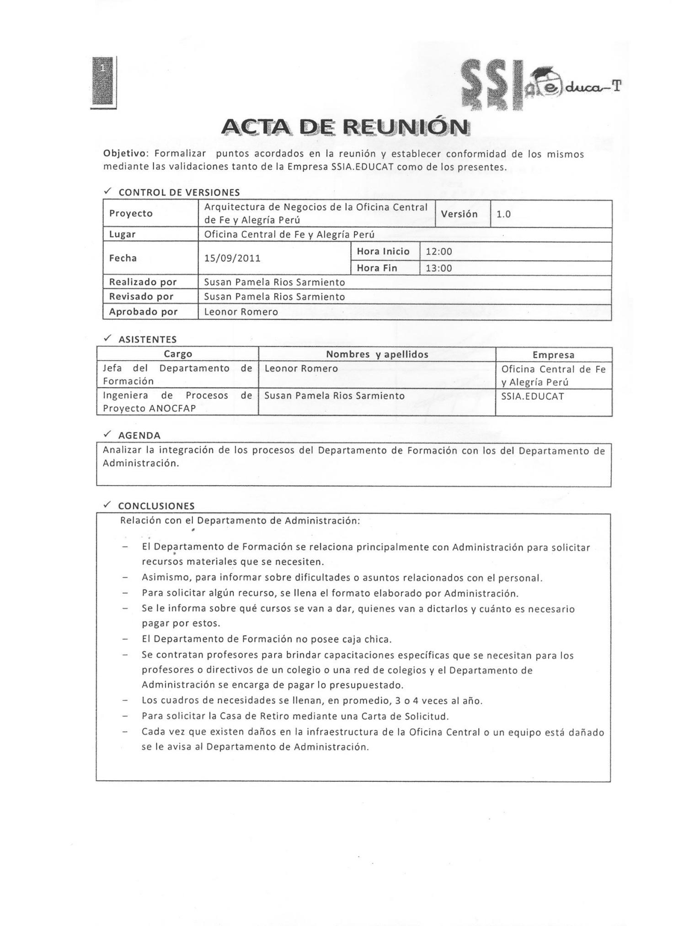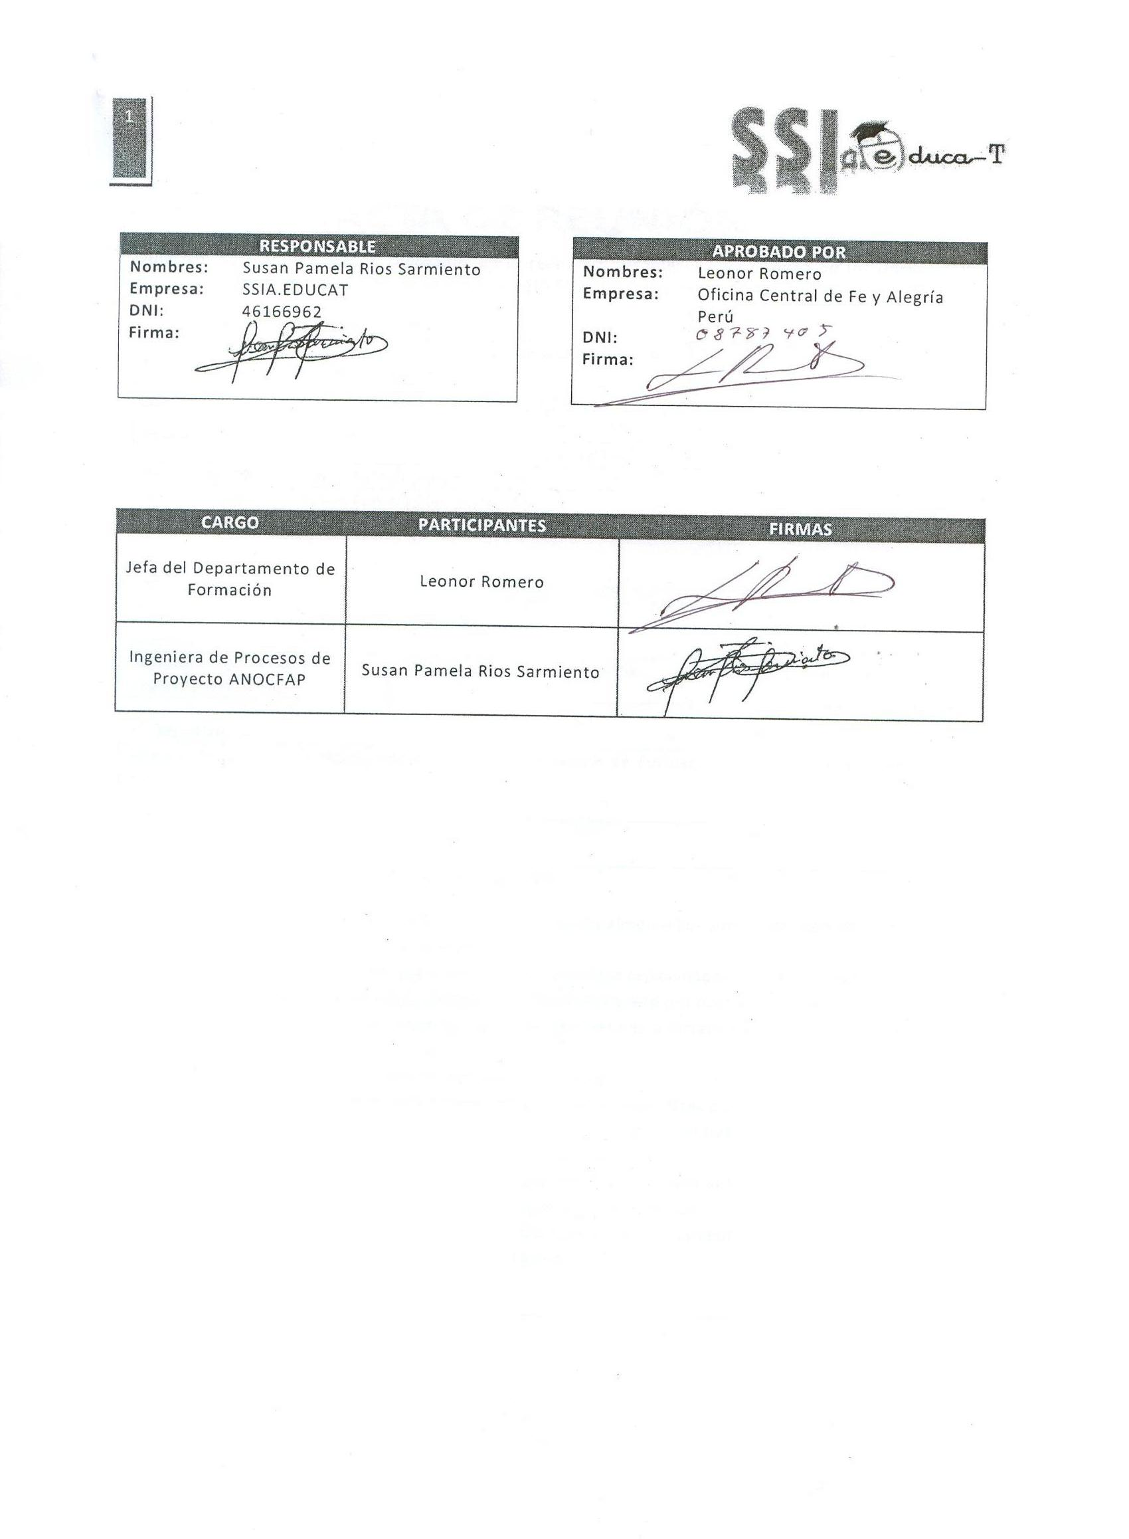

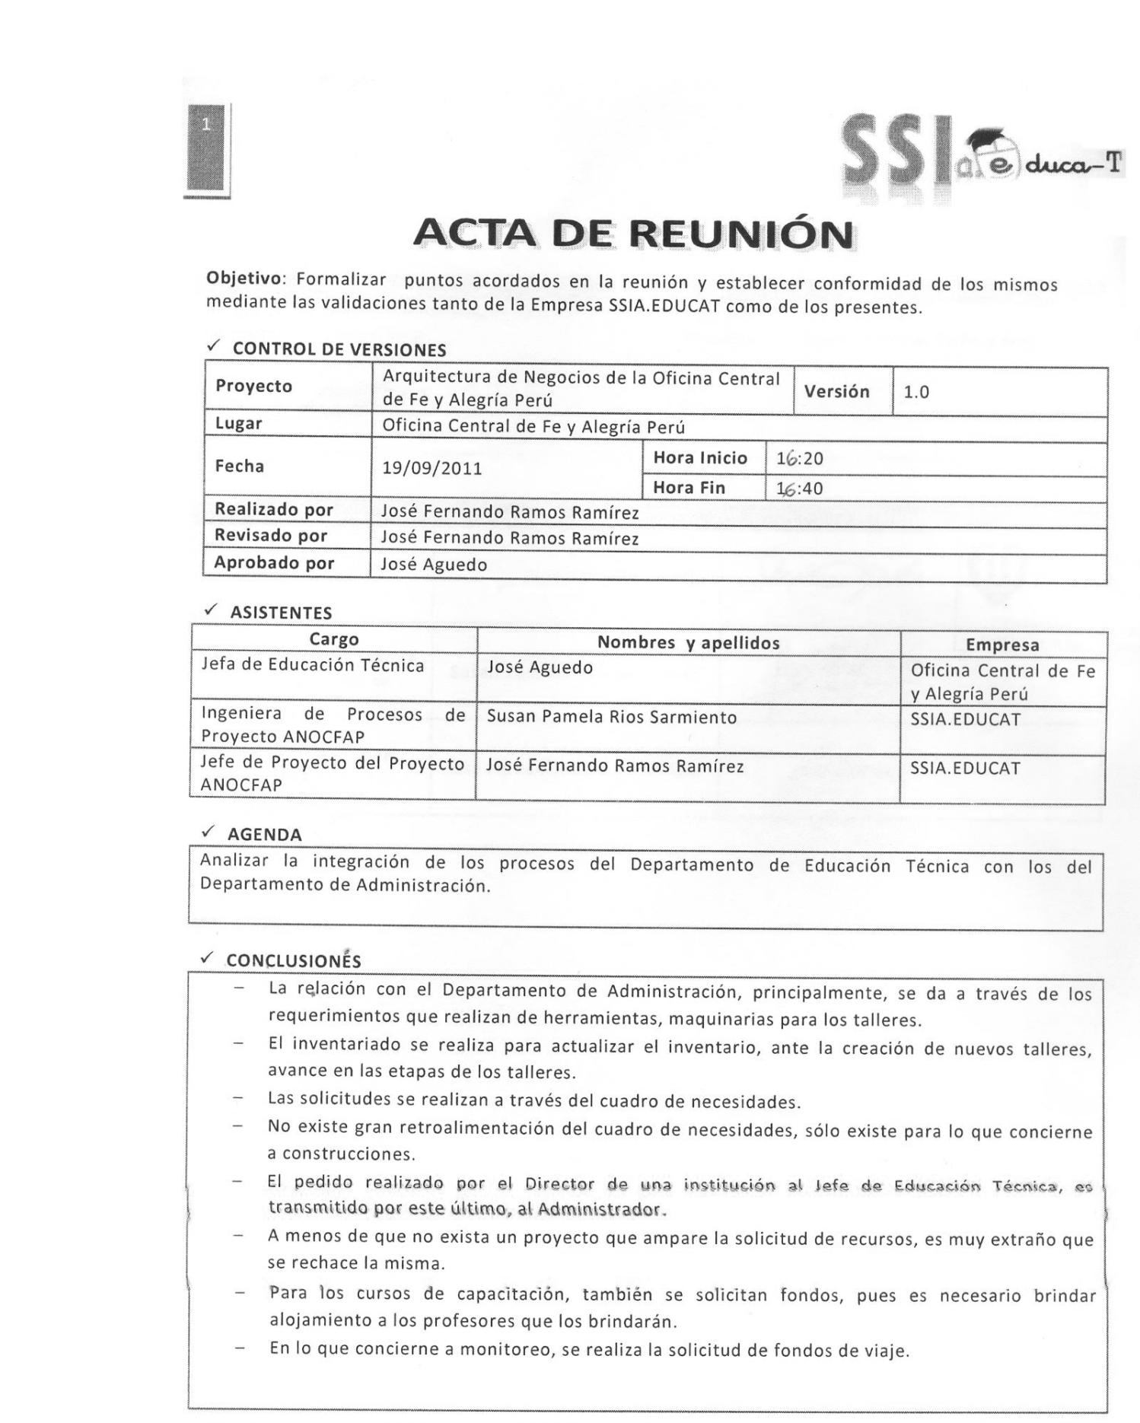

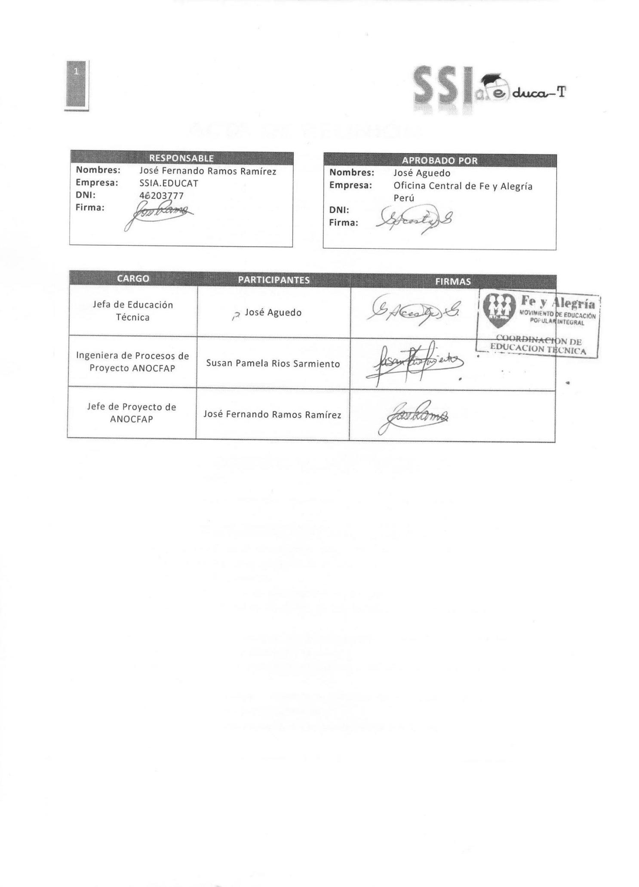

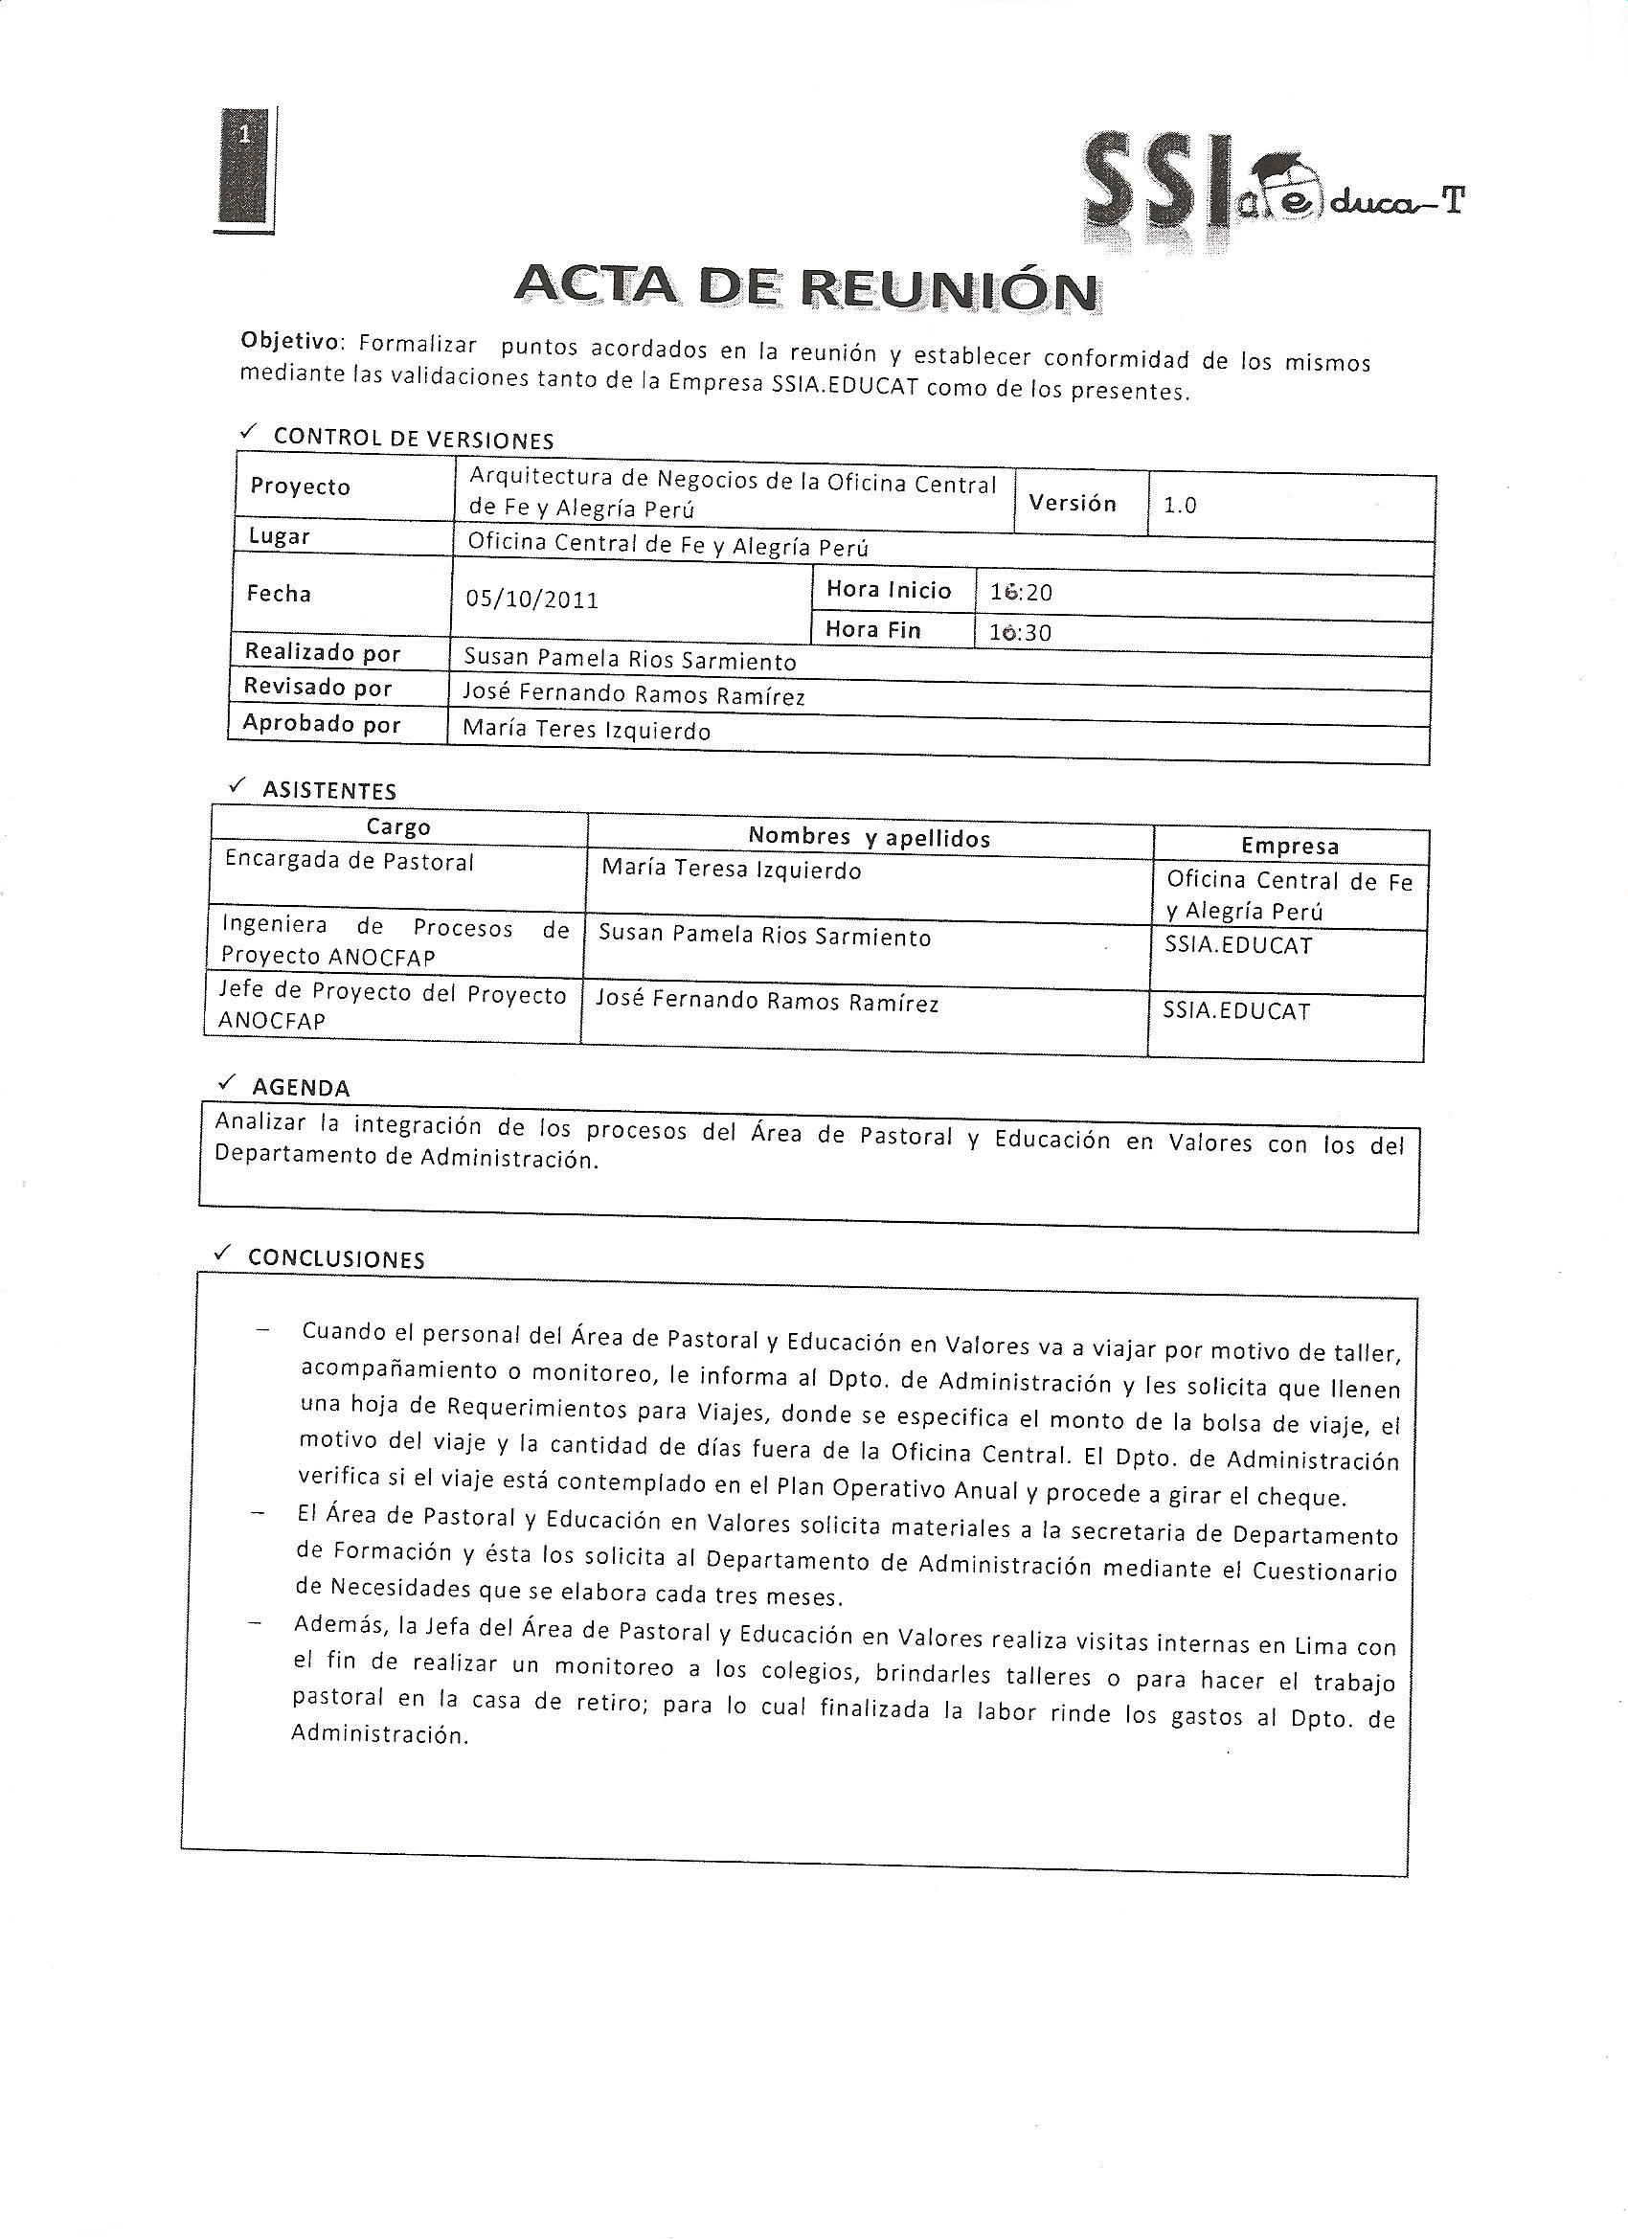

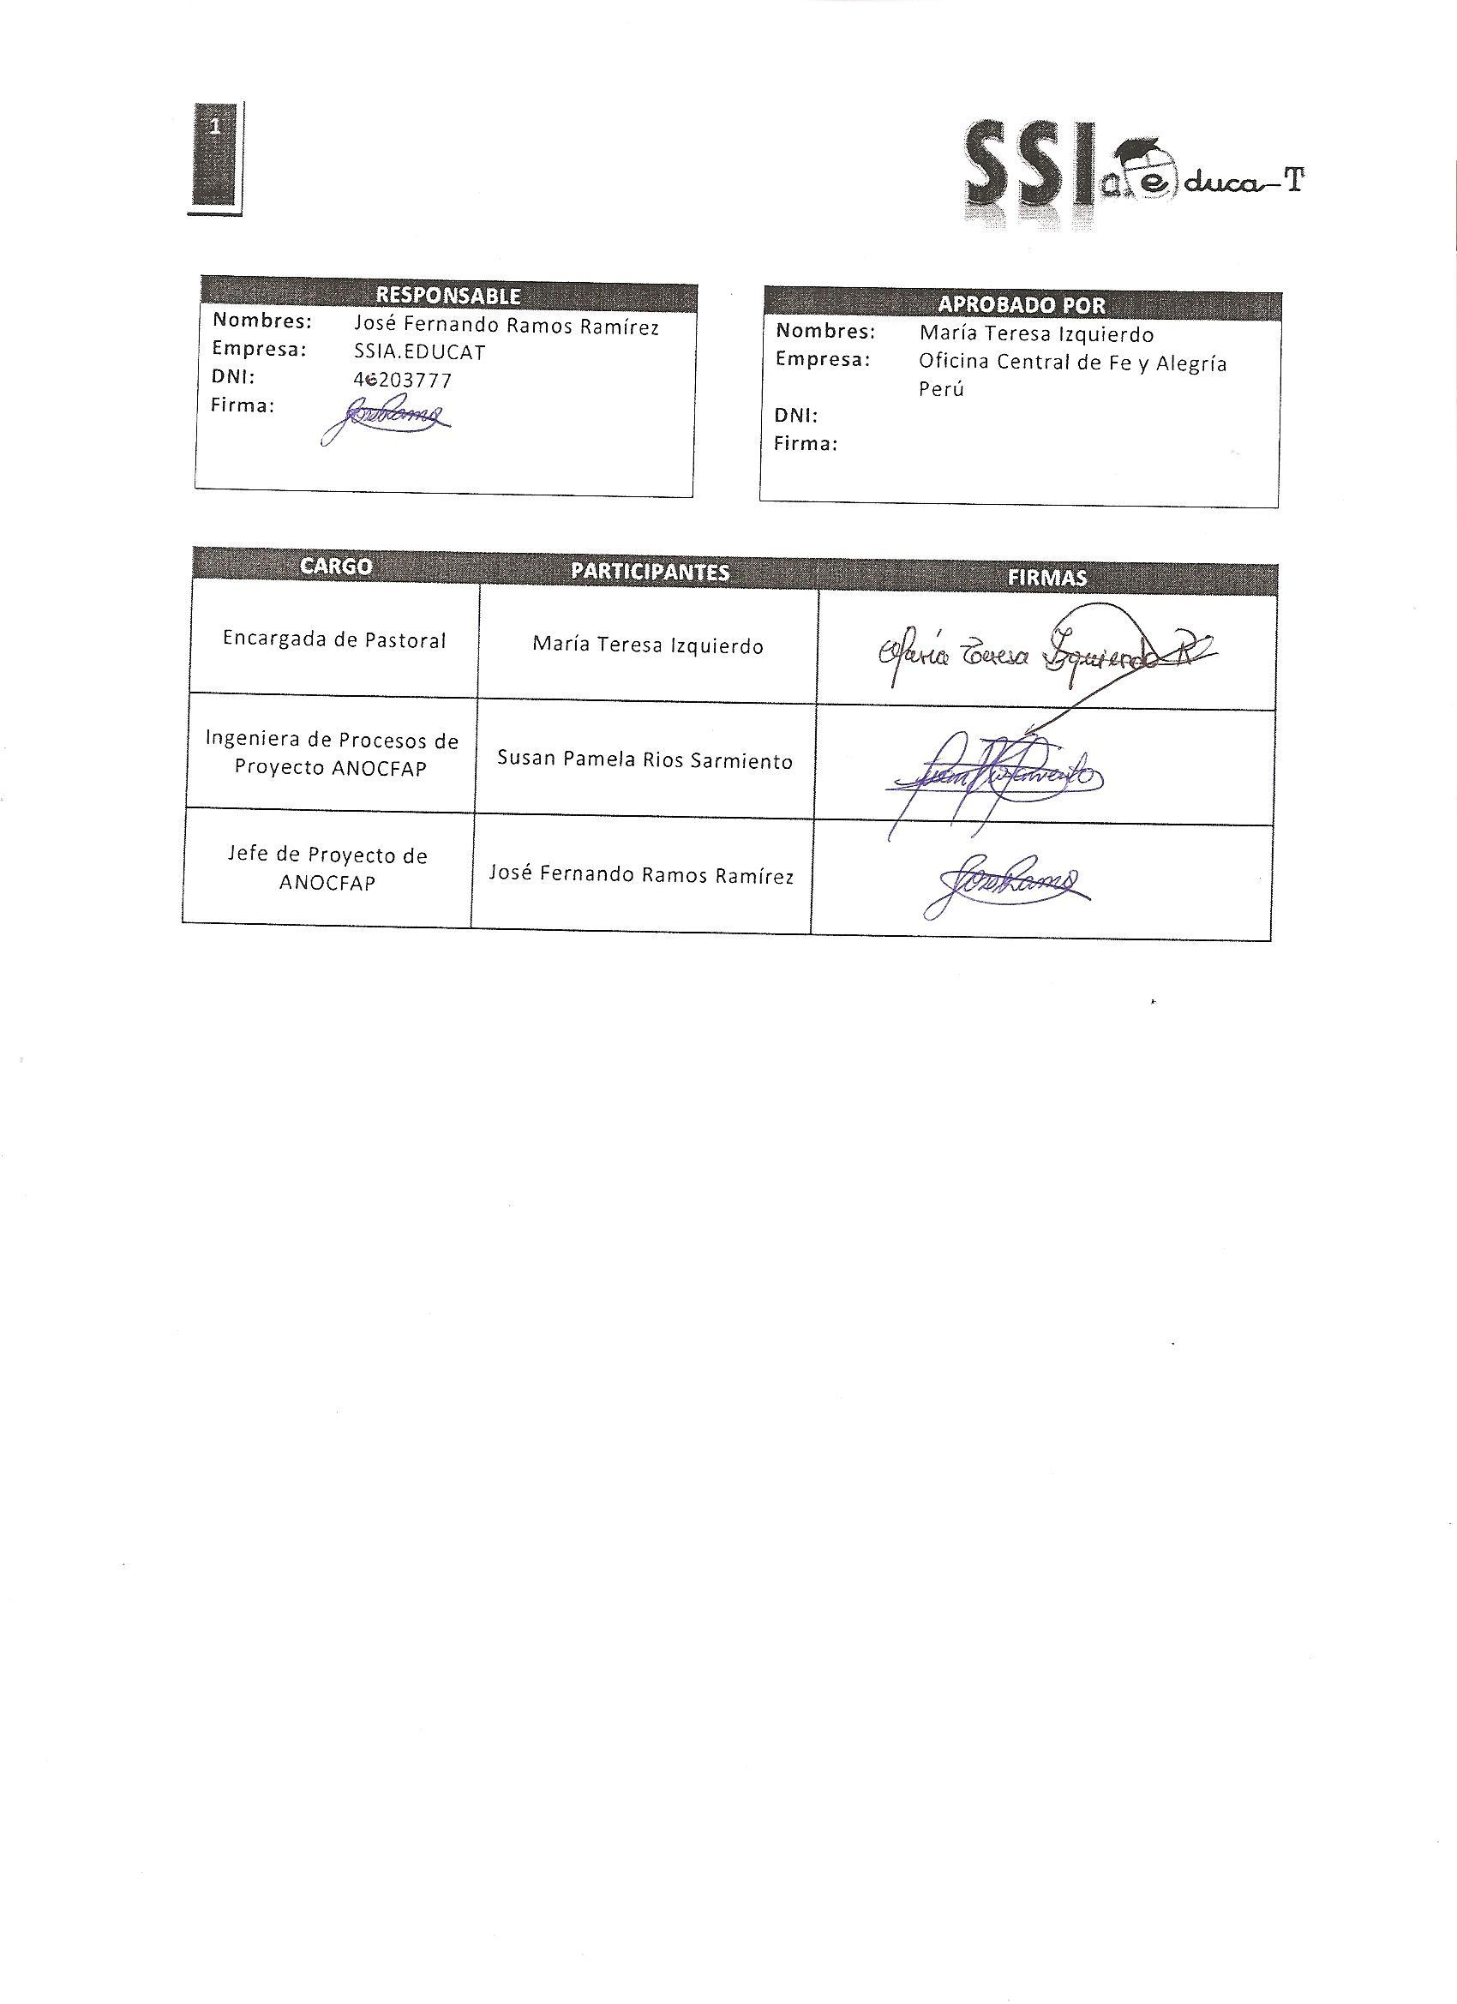

## ANEXO 5: Control de Cambios

**CONTROL DE CAMBIOS N°1**

ARQUITECTURA DE NEGOCIOS Y PROPUESTA DE AUTOMATIZACIÓN PARA LA OFICINA CENTRAL DE FE Y ALEGRÍA PERÚ

**EDUCA-T**

**2011-01**

TABLA DE CONTENIDOS

1. Información General 2

2. Solicitud de Cambio 2

3. Aprobación 3

## Información General

|  |  |  |
| --- | --- | --- |
| **Nombre del Proyecto** | **Fecha de Reporte** | |
| Arquitectura de Negocios y Propuesta de Automatización para la Oficina Central de Fe y Alegría Perú | 25/03/2011 |  |
| **Miembro del Equipo** | | |
| José Fernando Ramos Ramírez  Susan Pamela Rios Sarmiento | | |

## Solicitud de Cambio

| **Definición de la Solicitud de Cambio** |
| --- |
| Descripción |
| Incorporar al documento “Project Charter” las secciones:   * Historial de Revisiones * Entregables o Artefactos   Agregar un pie de página al documento. |
| Justificación |
| Luego de recibir la primera revisión del Gerente Profesor de la Empresa Virtual SSIA.EDUCAT, José Díaz Díaz, se señaló que debía separarse en una sección especializada al historial de revisiones del documento, así como una sección donde se listen los artefactos/entregables del Proyecto. Asimismo, se indicó que el documento debía tener un encabezado. |
| Impacto |
| En el documento Project Charter, se agregó la sección "Historial de Revisiones" y la subsección "Artefactos" bajo la sección "Alcance y Objetivos". Asimismo, se agregó un encabezado al documento. |
| Alternativas |
| * No realizar el cambio en la estructura ni formato del documento. |

| **Análisis de la Solicitud de Cambio** |
| --- |
| ()Cronograma del Proyecto (x)Entregables  ()Alcance del Proyecto ()Roles/Responsabilidades  ()Tecnología |
| Descripción del Impacto para cada tipo de cambio |
| Se tendrá un mejor control sobre las revisiones y modificaciones realizadas al documento “Project Charter”.  Asimismo, se conocerá a mayor detalle que artefactos estarán incluidos dentro del desarrollo del Proyecto. |

## Aprobación

| **Aprobación de la Solicitud de Cambio** | | | |
| --- | --- | --- | --- |
| Fecha de Aprobación | Nombre | Cargo | Estado |
| 25/03/2011 | Padre Juan Cuquerella s.j | Director General de la Oficina Central de Fe y Alegría Perú | (x) Aprobado  () Rechazado |
| Comentarios | | | |
|  | | | |

**CONTROL DE CAMBIOS N°2**

ARQUITECTURA DE NEGOCIOS Y PROPUESTA DE AUTOMATIZACIÓN PARA LA OFICINA CENTRAL DE FE Y ALEGRÍA PERÚ

**EDUCA-T**

**2011-01**

TABLA DE CONTENIDOS

1. Información General 2

2. Solicitud de Cambio 2

3. Aprobación 3

## Información General

|  |  |  |
| --- | --- | --- |
| **Nombre del Proyecto** | **Fecha de Reporte** | |
| Arquitectura de Negocios y Propuesta de Automatización para la Oficina Central de Fe y Alegría Perú | 30/03/2011 |  |
| **Miembro del Equipo** | | |
| José Fernando Ramos Ramírez  Susan Pamela Rios Sarmiento | | |

## Solicitud de Cambio

| **Definición de la Solicitud de Cambio** |
| --- |
| Descripción |
| Incorporar al documento “Project Charter” una nueva sección, donde se detallen las restricciones que posee el Proyecto. |
| Justificación |
| Luego de recibir la segunda revisión del Project Charter por parte del Gerente Profesor, se solicitó la adición de una sección dedicada a las restricciones con las cuales se cuenta para la realización del Proyecto, para que los involucrados en el mismo tengan conocimiento de las restricciones con las que se contó. |
| Impacto |
| En el documento Project Charter, se agregó la subsección "Restricciones" bajo la sección "Alcance y Objetivos". |
| Alternativas |
| * No realizar el cambio en la estructura ni formato del documento. |

| **Análisis de la Solicitud de Cambio** |
| --- |
| ()Cronograma del Proyecto (x)Entregables  ()Alcance del Proyecto ()Roles/Responsabilidades  ()Tecnología |
| Descripción del Impacto para cada tipo de cambio |
| Se tendrán mayores detalles sobre las restricciones con las que cuenta el desarrollo del Proyecto. |

## Aprobación

| **Aprobación de la Solicitud de Cambio** | | | |
| --- | --- | --- | --- |
| Fecha de Aprobación | Nombre | Cargo | Estado |
| 30/03/2011 | Padre Juan Cuquerella s.j | Director General de la Oficina Central de Fe y Alegría Perú | (x) Aprobado  () Rechazado |
| Comentarios | | | |
|  | | | |

**CONTROL DE CAMBIOS N°3**

ARQUITECTURA DE NEGOCIOS Y PROPUESTA DE AUTOMATIZACIÓN PARA LA OFICINA CENTRAL DE FE Y ALEGRÍA PERÚ

**EDUCA-T**

**2011-01**

TABLA DE CONTENIDOS

1. Información General 2

2. Solicitud de Cambio 2

3. Aprobación 3

## Información General

|  |  |  |
| --- | --- | --- |
| **Nombre del Proyecto** | **Fecha de Reporte** | |
| Arquitectura de Negocios y Propuesta de Automatización para la Oficina Central de Fe y Alegría Perú | 30/03/2011 |  |
| **Miembro del Equipo** | | |
| José Fernando Ramos Ramírez  Susan Pamela Rios Sarmiento | | |

## Solicitud de Cambio

| **Definición de la Solicitud de Cambio** |
| --- |
| Descripción |
| Incorporar el EDT (Estructura de Trabajo) al documento “Plan de Proyecto”. |
| Justificación |
| Tras haberse recibido las evaluaciones y observaciones por parte del Gerente Profesor de la Empresa Virtual SSIA.EDUCAT al Proyecto, y por ende, tener una mejor definición del alcance del proyecto, era necesario elaborar el EDT, para que todos los involucrados del Proyecto tengan una idea de las actividades a realizarse para alcanzar los objetivos del mismo. En caso el EDT no sea incluido dentro del documento “Plan de Proyecto”, no se podrá tener un adecuado control del avance real o esperado en ciertas etapas del proyecto. |
| Impacto |
| En el documento “Plan de Proyecto”, se incorporó el EDT (Estructura de Trabajo). Éste es agregado bajo la Sección 3: Estructura de Trabajo, subsección 3.3: Cronograma del Proyecto |
| Alternativas |
| * Elaborar una lista de las actividades a realizar durante el proyecto (sin tiempos ni relaciones entre ellas). |

| **Análisis de la Solicitud de Cambio** |
| --- |
| (x)Cronograma del Proyecto (x)Entregables  ()Alcance del Proyecto ()Roles/Responsabilidades  ()Tecnología |
| Descripción del Impacto para cada tipo de cambio |
| Mejorar el control de las tareas a realizar durante el Proyecto. |

## Aprobación

| **Aprobación de la Solicitud de Cambio** | | | |
| --- | --- | --- | --- |
| Fecha de Aprobación | Nombre | Cargo | Estado |
| 30/03/2011 | Padre Juan Cuquerella s.j | Director General de la Oficina Central de Fe y Alegría Perú | (x) Aprobado  () Rechazado |
| Comentarios | | | |
|  | | | |

**CONTROL DE CAMBIOS N°4**

ARQUITECTURA DE NEGOCIOS Y PROPUESTA DE AUTOMATIZACIÓN PARA LA OFICINA CENTRAL DE FE Y ALEGRÍA PERÚ

**EDUCA-T**

**2011-01**

TABLA DE CONTENIDOS

1. Información General 2

2. Solicitud de Cambio 2

3. Aprobación 3

## Información General

|  |  |  |
| --- | --- | --- |
| **Nombre del Proyecto** | **Fecha de Reporte** | |
| Arquitectura de Negocios y Propuesta de Automatización para la Oficina Central de Fe y Alegría Perú | 04/04/2011 |  |
| **Miembro del Equipo** | | |
| José Fernando Ramos Ramírez  Susan Pamela Rios Sarmiento | | |

## Solicitud de Cambio

| **Definición de la Solicitud de Cambio** |
| --- |
| Descripción |
| Eliminar actividades del EDT:   * Elaboración del Plan de Proyecto   Agregar tareas y sub-tareas en el EDT:   * Inspección de QA 1 * Inspección Paquete # 1 * Inspección Paquete # 2 * Corrección de Paquete # 1 y Paquete # 2 * Inspección de QA 2 * Inspección de Paquete # 3 * Corrección de Paquete # 3 |
| Justificación |
| La tarea “Elaboración del Plan de Proyecto” es eliminada del EDT por no considerarse que no posea mayor relevancia dentro de las actividades del Proyecto. Asimismo, se agregan actividades como la realización de las Inspecciones de QA y las correcciones de los paquetes correspondientes, para tener un mayor control sobre los tiempos que tomarán dichas tareas por separado. En caso estas actividades no sean incluidas dentro del EDT, no se tomarán en cuenta para la realización del Proyecto, y en un futuro, afectarán otras tareas generando retrasos. |
| Impacto |
| En el documento “Plan de Proyecto”, se actualiza el EDT. Se elimina la tarea "Elaboración del Plan de Proyecto". Asimismo, se agregan tareas y sub-tareas como: Inspección de QA 1, con sus sub-tareas: Inspección Paquete # 1, Inspección Paquete # 2; Corrección de Paquete # 1 y Paquete # 2; e Inspección de QA 2, con sus sub-tareas: Inspección de Paquete # 3 y Corrección de Paquete # 3. |
| Alternativas |
| * Incrementar el tiempo de las tareas ya existentes de Inspección de QA, donde también se consideraría la corrección de los paquetes. |

| **Análisis de la Solicitud de Cambio** |
| --- |
| (x)Cronograma del Proyecto (x)Entregables  ()Alcance del Proyecto ()Roles/Responsabilidades  ()Tecnología |
| Descripción del Impacto para cada tipo de cambio |
| Poder llevar un mejor control sobre las tareas de inspección y corrección de los paquetes entregados a la Empresa Virtual QA. |

## Aprobación

| **Aprobación de la Solicitud de Cambio** | | | |
| --- | --- | --- | --- |
| Fecha de Aprobación | Nombre | Cargo | Estado |
| 04/04/2011 | Padre Juan Cuquerella s.j | Director General de la Oficina Central de Fe y Alegría Perú | (x) Aprobado  () Rechazado |
| Comentarios | | | |
|  | | | |

**CONTROL DE CAMBIOS N°5**

ARQUITECTURA DE NEGOCIOS Y PROPUESTA DE AUTOMATIZACIÓN PARA LA OFICINA CENTRAL DE FE Y ALEGRÍA PERÚ

**EDUCA-T**

**2011-01**

TABLA DE CONTENIDOS

1. Información General 2

2. Solicitud de Cambio 2

3. Aprobación 3

## Información General

|  |  |  |
| --- | --- | --- |
| **Nombre del Proyecto** | **Fecha de Reporte** | |
| Arquitectura de Negocios y Propuesta de Automatización para la Oficina Central de Fe y Alegría Perú | 15/04/2011 |  |
| **Miembro del Equipo** | | |
| José Fernando Ramos Ramírez  Susan Pamela Rios Sarmiento | | |

## Solicitud de Cambio

| **Definición de la Solicitud de Cambio** |
| --- |
| Descripción |
| Incorporar al EDT, el cronograma de actividades del ciclo 2011-2. |
| Justificación |
| A pedido del Gerente de Proyectos y Recursos de la Empresa Virtual SSIA.EDUCAT, se agrega un cronograma proyectado de las actividades a realizar en el ciclo 2011-2. En caso no se incluya el cronograma de actividades del ciclo 2011-2, no se podría controlar la posible existencia de una mala estimación de los tiempos asignados a las diferentes actividades, tanto a las del presente ciclo 2011-1 como a las del ciclo 2011-2. |
| Impacto |
| En el documento “Plan de Proyecto”, se actualiza el EDT. Se agrega el cronograma de actividades proyectado para el Ciclo 2011 - 2. Éste es agregado bajo la sección 3: Estructura de Trabajo, subsección 3.3: Cronograma de Trabajo, subsubsección: Calendario de Proyecto del Ciclo 2011 – II (Proyectado). |
| Alternativas |
| * Elaborar una lista de las actividades a realizar en el ciclo 2011-2 sin tiempos pronosticados. |

| **Análisis de la Solicitud de Cambio** |
| --- |
| (x)Cronograma del Proyecto (x)Entregables  ()Alcance del Proyecto ()Roles/Responsabilidades  ()Tecnología |
| Descripción del Impacto para cada tipo de cambio |
| Poder proyectarse y regular que las actividades del presente ciclo (2011-1) no afecten las actividades a realizarse en el ciclo siguiente, en cuanto a tiempos o posibles retrasos a presentarse. |

## Aprobación

| **Aprobación de la Solicitud de Cambio** | | | |
| --- | --- | --- | --- |
| Fecha de Aprobación | Nombre | Cargo | Estado |
| 15/04/2011 | Padre Juan Cuquerella s.j | Director General de la Oficina Central de Fe y Alegría Perú | (x) Aprobado  () Rechazado |
| Comentarios | | | |
|  | | | |

**CONTROL DE CAMBIOS N°6**

ARQUITECTURA DE NEGOCIOS Y PROPUESTA DE AUTOMATIZACIÓN PARA LA OFICINA CENTRAL DE FE Y ALEGRÍA PERÚ

**EDUCA-T**

**2011-01**

TABLA DE CONTENIDOS

1. Información General 2

2. Solicitud de Cambio 2

3. Aprobación 3

## Información General

|  |  |  |
| --- | --- | --- |
| **Nombre del Proyecto** | **Fecha de Reporte** | |
| Arquitectura de Negocios y Propuesta de Automatización para la Oficina Central de Fe y Alegría Perú | 17/05/2011 |  |
| **Miembro del Equipo** | | |
| José Fernando Ramos Ramírez  Susan Pamela Rios Sarmiento | | |

## Solicitud de Cambio

| **Definición de la Solicitud de Cambio** |
| --- |
| Descripción |
| Cambiar el alcance del Proyecto “Arquitectura de Negocios y Propuesta de Automatización para la Oficina Central de Fe y Alegría Perú”. |
| Justificación |
| Luego de analizarse si el alcance del proyecto era adecuado para desarrollarse entre dos miembros de grupo y con el tiempo disponible (2 ciclos), se decidió modificar el alcance del Proyecto, para evitar:   * Retrasos en las tareas * Incumplimiento de entregas, tanto con el Cliente como con la Empresa Virtual QA. |
| Impacto |
| Los documentos “Project Charter” y “Plan de Proyecto” han sido modificados por cambios en el alcance del Proyecto, antes llamado, “Arquitectura de Negocios y Propuesta de Automatización para la Oficina Central de Fe y Alegría Perú”. |
| Alternativas |
| * Modificar (acortar) el tiempo de tareas del EDT. |

| **Análisis de la Solicitud de Cambio** |
| --- |
| (x)Cronograma del Proyecto (x)Entregables  (x)Alcance del Proyecto (x)Roles/Responsabilidades  ()Tecnología |
| Descripción del Impacto para cada tipo de cambio |
| Reducir el alcance del Proyecto para poder cumplir con los objetivos trazados y con las entregas a todos los involucrados en el Proyecto. |

## Aprobación

| **Aprobación de la Solicitud de Cambio** | | | |
| --- | --- | --- | --- |
| Fecha de Aprobación | Nombre | Cargo | Estado |
| 17/05/2011 | Padre Juan Cuquerella s.j | Director General de la Oficina Central de Fe y Alegría Perú | (x) Aprobado  () Rechazado |
| Comentarios | | | |
|  | | | |



**CONTROL DE CAMBIOS N° 7**

**Arquitectura de Negocios de la Oficina Central de Fe y Alegría Perú**



**Software y Sistemas de Información para la Educación**

**2011-02**

Tabla de Contenidos

1. INFORMACIÓN GENERAL 1

2. SOLICITUD DE CAMBIO 1

3. APROBACIÓN 2

## INFORMACIÓN GENERAL

|  |  |  |
| --- | --- | --- |
| **Nombre del Proyecto** | | **Fecha de Reporte** |
| Arquitectura de Negocios de la Oficina Central de Fe y Alegría Perú | | 26/09/11 |
| **Miembro del Equipo:** | José Fernando Ramos Ramírez | |

## SOLICITUD DE CAMBIO

| **Definición de la Solicitud de Cambio** | |
| --- | --- |
| **Fecha de Solicitud** | **Responsable** |
| 26/09/11 | José Fernando Ramos Ramírez |
| **Descripción** | |
| 1. Dentro de los Objetivos Específicos del Proyecto, se incluye el objetivo específico:   **OE3.** Modificar los procesos que se relacionen con los realizados por el Departamento de Administración y a la Oficina de Coordinación de Programas Educativos Rurales, que pertenezcan a los Macroprocesos de Planificación; Gestión de Imagen Institucional y Donaciones; Gestión de Proyectos; Gestión de Aseguramiento de la Calidad Educativa; y Gestión de Orientación Pastoral, desarrollados en el Proyecto Profesional “Modelo de Negocios Empresarial de la Oficina Central Fe y Alegría”.   1. En el alcance del proyecto, se agrega la actualización de los siguientes macroprocesos: 2. Macroproceso de Planificación 3. Macroproceso de Gestión de Imagen Institucional y Donaciones 4. Macroproceso de Gestión de Proyectos 5. Macroproceso de Gestión de Aseguramiento de la Calidad Educativa 6. Macroproceso de Gestión de Orientación Pastoral 7. Modificación de las Actividades e Hitos Del Proyecto | |
| **Justificación** | |
| La modificación de estos macroprocesos debe realizarse, pues si se desea obtener una Arquitectura de Negocios, los procesos deben estar correctamente integrados. | |
| **Impacto** | |
| Actualización de documentos:   1. Project Charter 2. Plan de Proyecto | |
| **Alternativas** | |
| Excluir la actualización de los macroprocesos de Planificación; Gestión de Imagen Institucional y Donaciones; Gestión de Proyectos; Gestión de Aseguramiento de la Calidad Educativa; y Gestión de Orientación Pastoral. | |

| **Análisis de la Solicitud de Cambio** |
| --- |
| ( )Cronograma del Proyecto (x)Entregables  (x)Alcance del Proyecto ( )Roles/Responsabilidades  ( )Tecnología |
| **Descripción del Impacto para cada tipo de cambio** |
| Alcance del Proyecto:  - El Alcance del proyecto incluirá la modificación de los macroprocesos: Planificación; Gestión de Imagen Institucional y Donaciones; Gestión de Proyectos; Gestión de Aseguramiento de la Calidad Educativa; y Gestión de Orientación Pastoral.  Entregables:  - Se modificarán tanto el Project Charter como el Plan de Proyecto, para incluir la modificación en el alcance del Proyecto. |

## APROBACIÓN

| **Aprobación de la Solicitud de Cambio** | | | |
| --- | --- | --- | --- |
| **Fecha de Aprobación** | **Responsable** | **Cargo** | **Estado** |
| 27/09/11 | Jennifer Cáceres | Gerente de Proyecto | (x) Aprobado  ( ) Rechazado |
| **Comentarios** | | | |
|  | | | |





______________________ _________________________

Firma del Responsable Firma del Jefe de Proyecto

Jennifer Cáceres José Ramos Ramírez

## ANEXO 6: Riesgos



## ANEXO 7: Constancia de QA

**CONSTANCIA DE VALIDACIÓN**

**(Verificación y Validación de QA)**

1. **DESCRIPCIÓN DEL PROYECTO DEL CLIENTE**

|  |  |
| --- | --- |
| **EMPRESA CLIENTE** | *Educa-T* |
| **GERENTE GENERAL** | *José Díaz Díaz* |
| **GERENTE DE PROYECTOS** | *Roberto Ruiz Neyra* |
| **CODIGO DEL PROYECTO** | *ANOCFAP* |
| **NOMBRE DEL PROYECTO** | *Arquitectura de Negocios de la Oficina Central de Fe y Alegría Perú* |
| **JEFE(S) DE PROYECTO** | * *José Ramos* * *Susan Rios* |
| **TALLER DE PROYECTO** | *Taller de proyecto 1* |
| **METODOLOGÍA** | *EUP* |
| **FASE ALCANZADA** | *CONSTRUCCION 2* |

1. **DESCRIPCIÓN DE QA**

|  |  |
| --- | --- |
| **FECHA DE INICIO** | *25/04/2011* |
| **FECHA DE CORTE** | *13/06/2011* |
| **PRUEBAS REALIZADAS** | *Inspección Documentaria y Pruebas Funcionales* |
| **ARTEFACTOS, OBJETOS, REQUERIMIENTOS FUNCIONALES Y/O REQUERIMIENTOS NO FUNCIONALES VALIDADOS** | ***ARTEFACTOS***   * *MP - Gestión de Obras Civiles* * *MP- Gestión de Abastecimiento* * *MP-Control de Pagos* * *MP-Contabilidad y Presupuesto* |
| **# OBSERVACIONES ABIERTAS** | *39* |
| **# DE OBSERVACIONES CERRADAS** | *39* |
| **RESULTADO DE LAS OBSERVACIONES** | *SATISFACTORIO* |
| **COMENTARIOS** | *NINGUNO* |

1. **PERSONAL DE QA INVOLUCRADO**

|  |  |
| --- | --- |
| **ANALISTA(S) QA** | * *Chris Navarro Campos* |
| **LÍDER DE LÍNEA QA** | *Pamela Canchanya* |
| **JEFE DE PROYECTOS QA** | *Oscar Castillo* |
| **GERENTE GENERAL DE QA** | *Ronald Grados* |

Se extiende la presente constancia, bajo protesta de decir la verdad, para los fines que el Cliente juzgue como conveniente.

Monterrico, 27 de Junio del 2011

## ANEXO 8: Actas de Aceptación

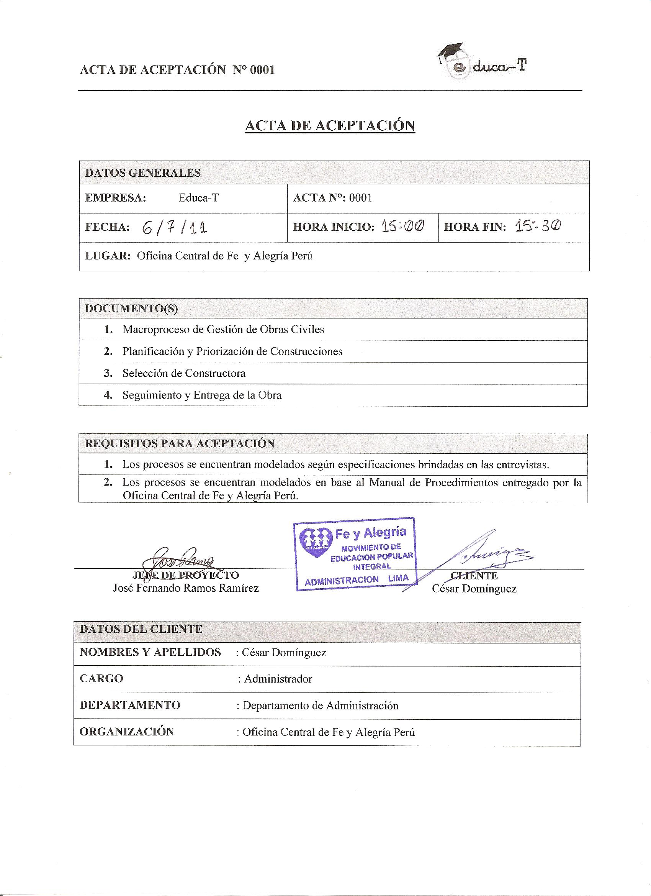

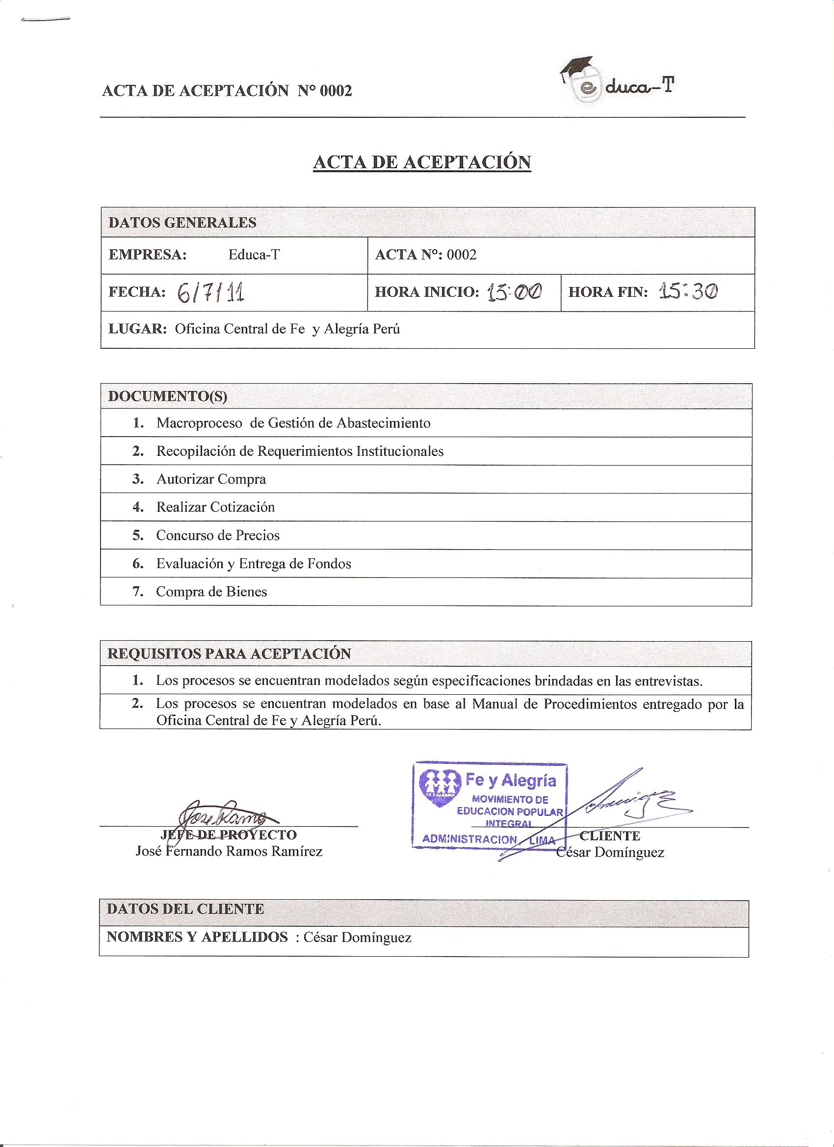



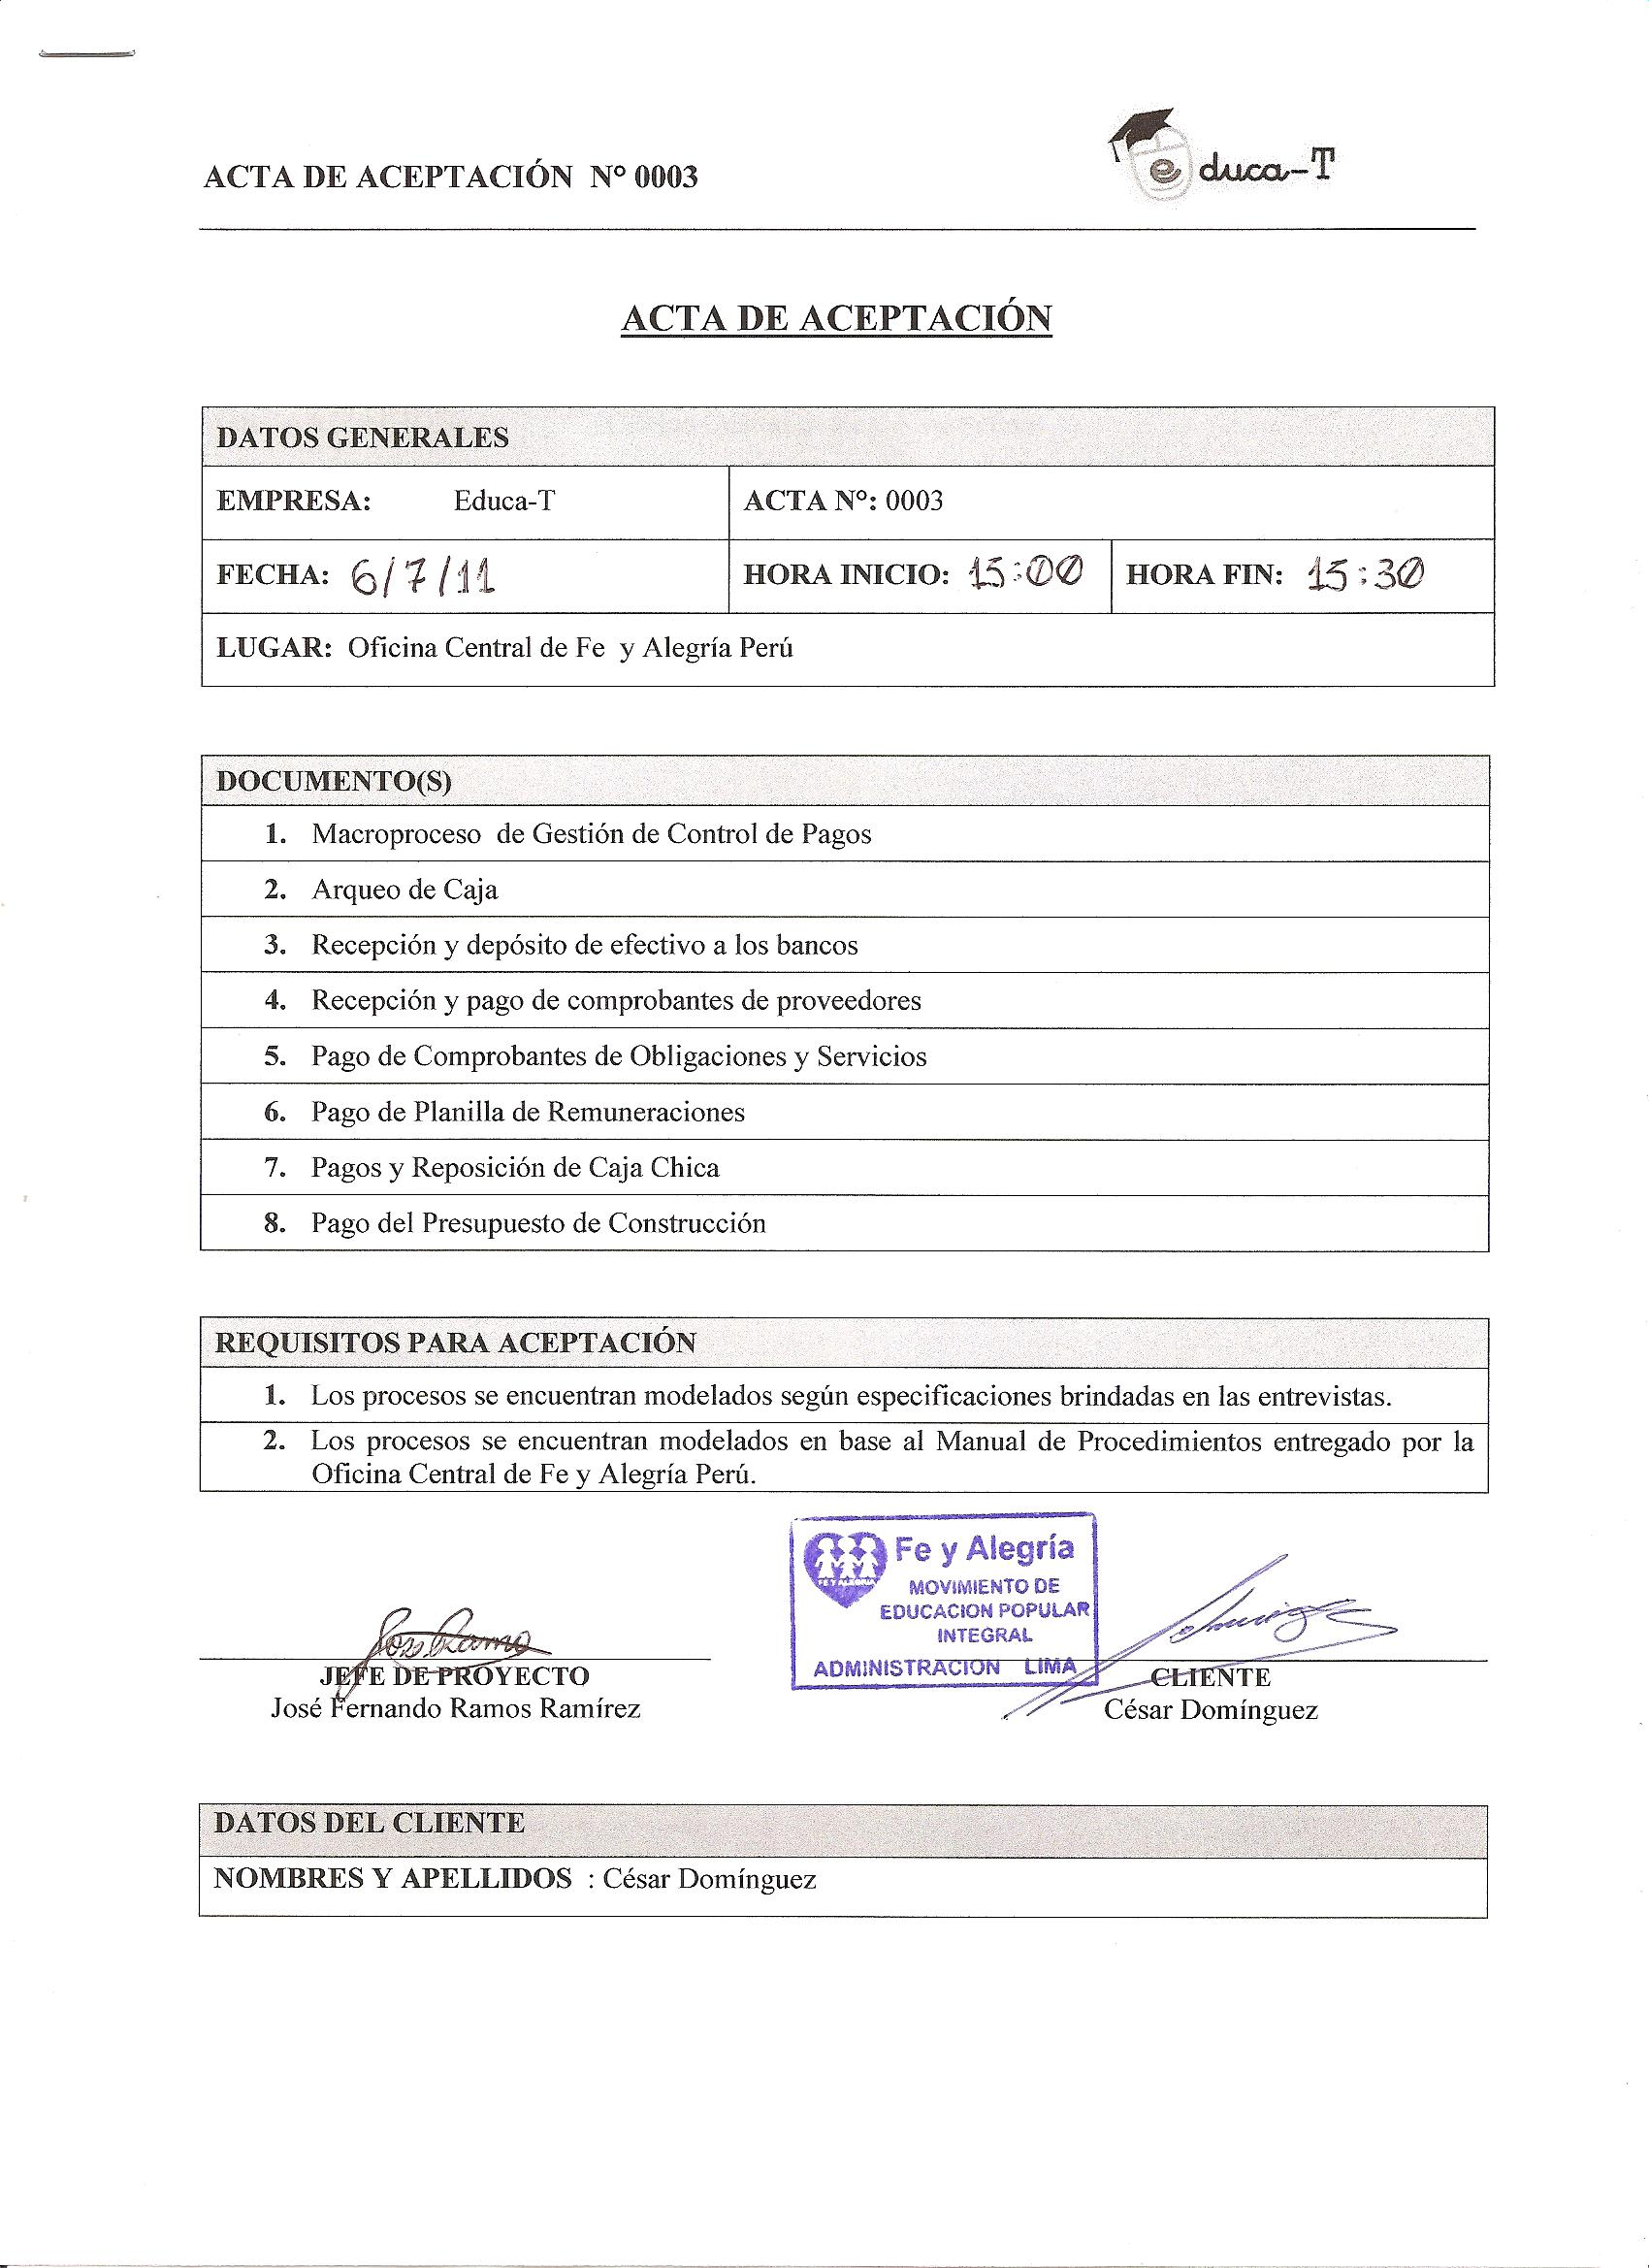



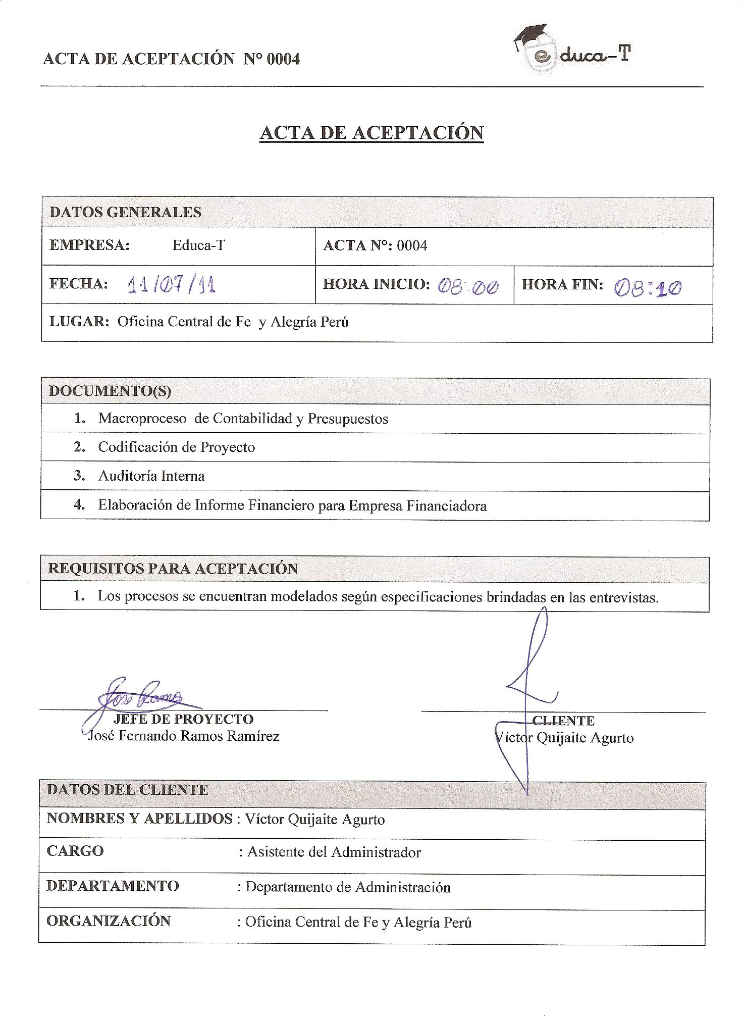

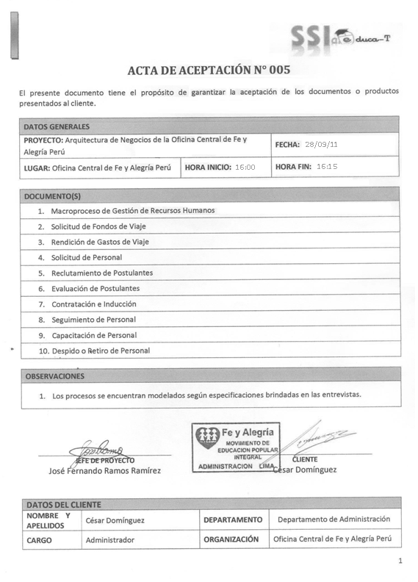

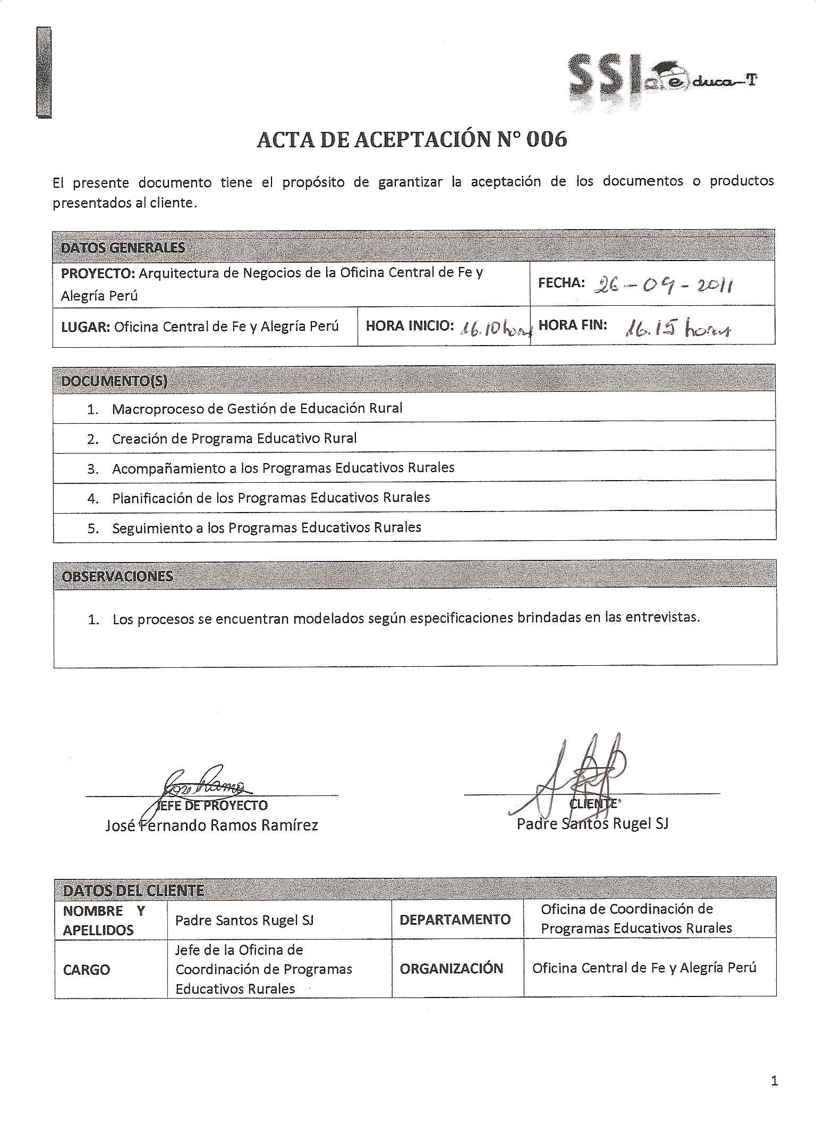

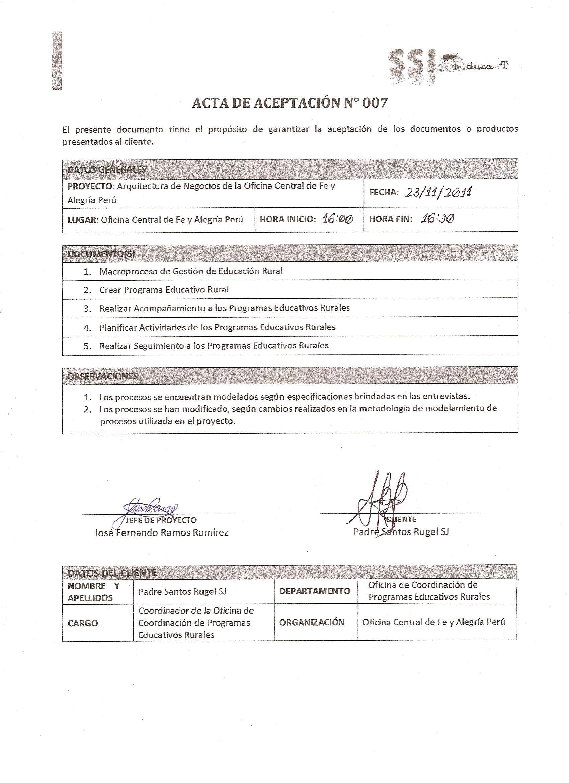

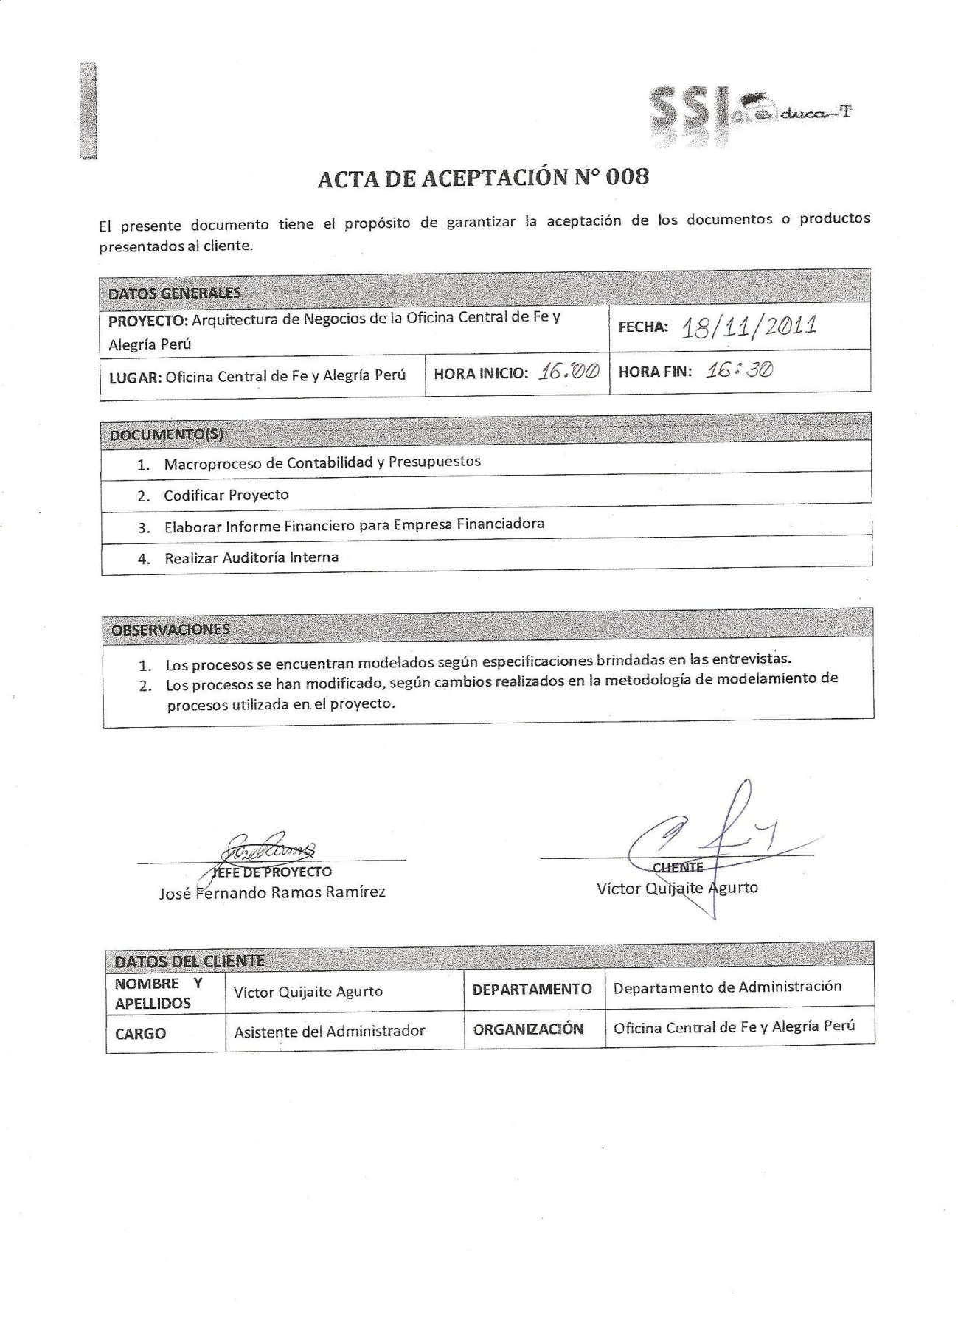

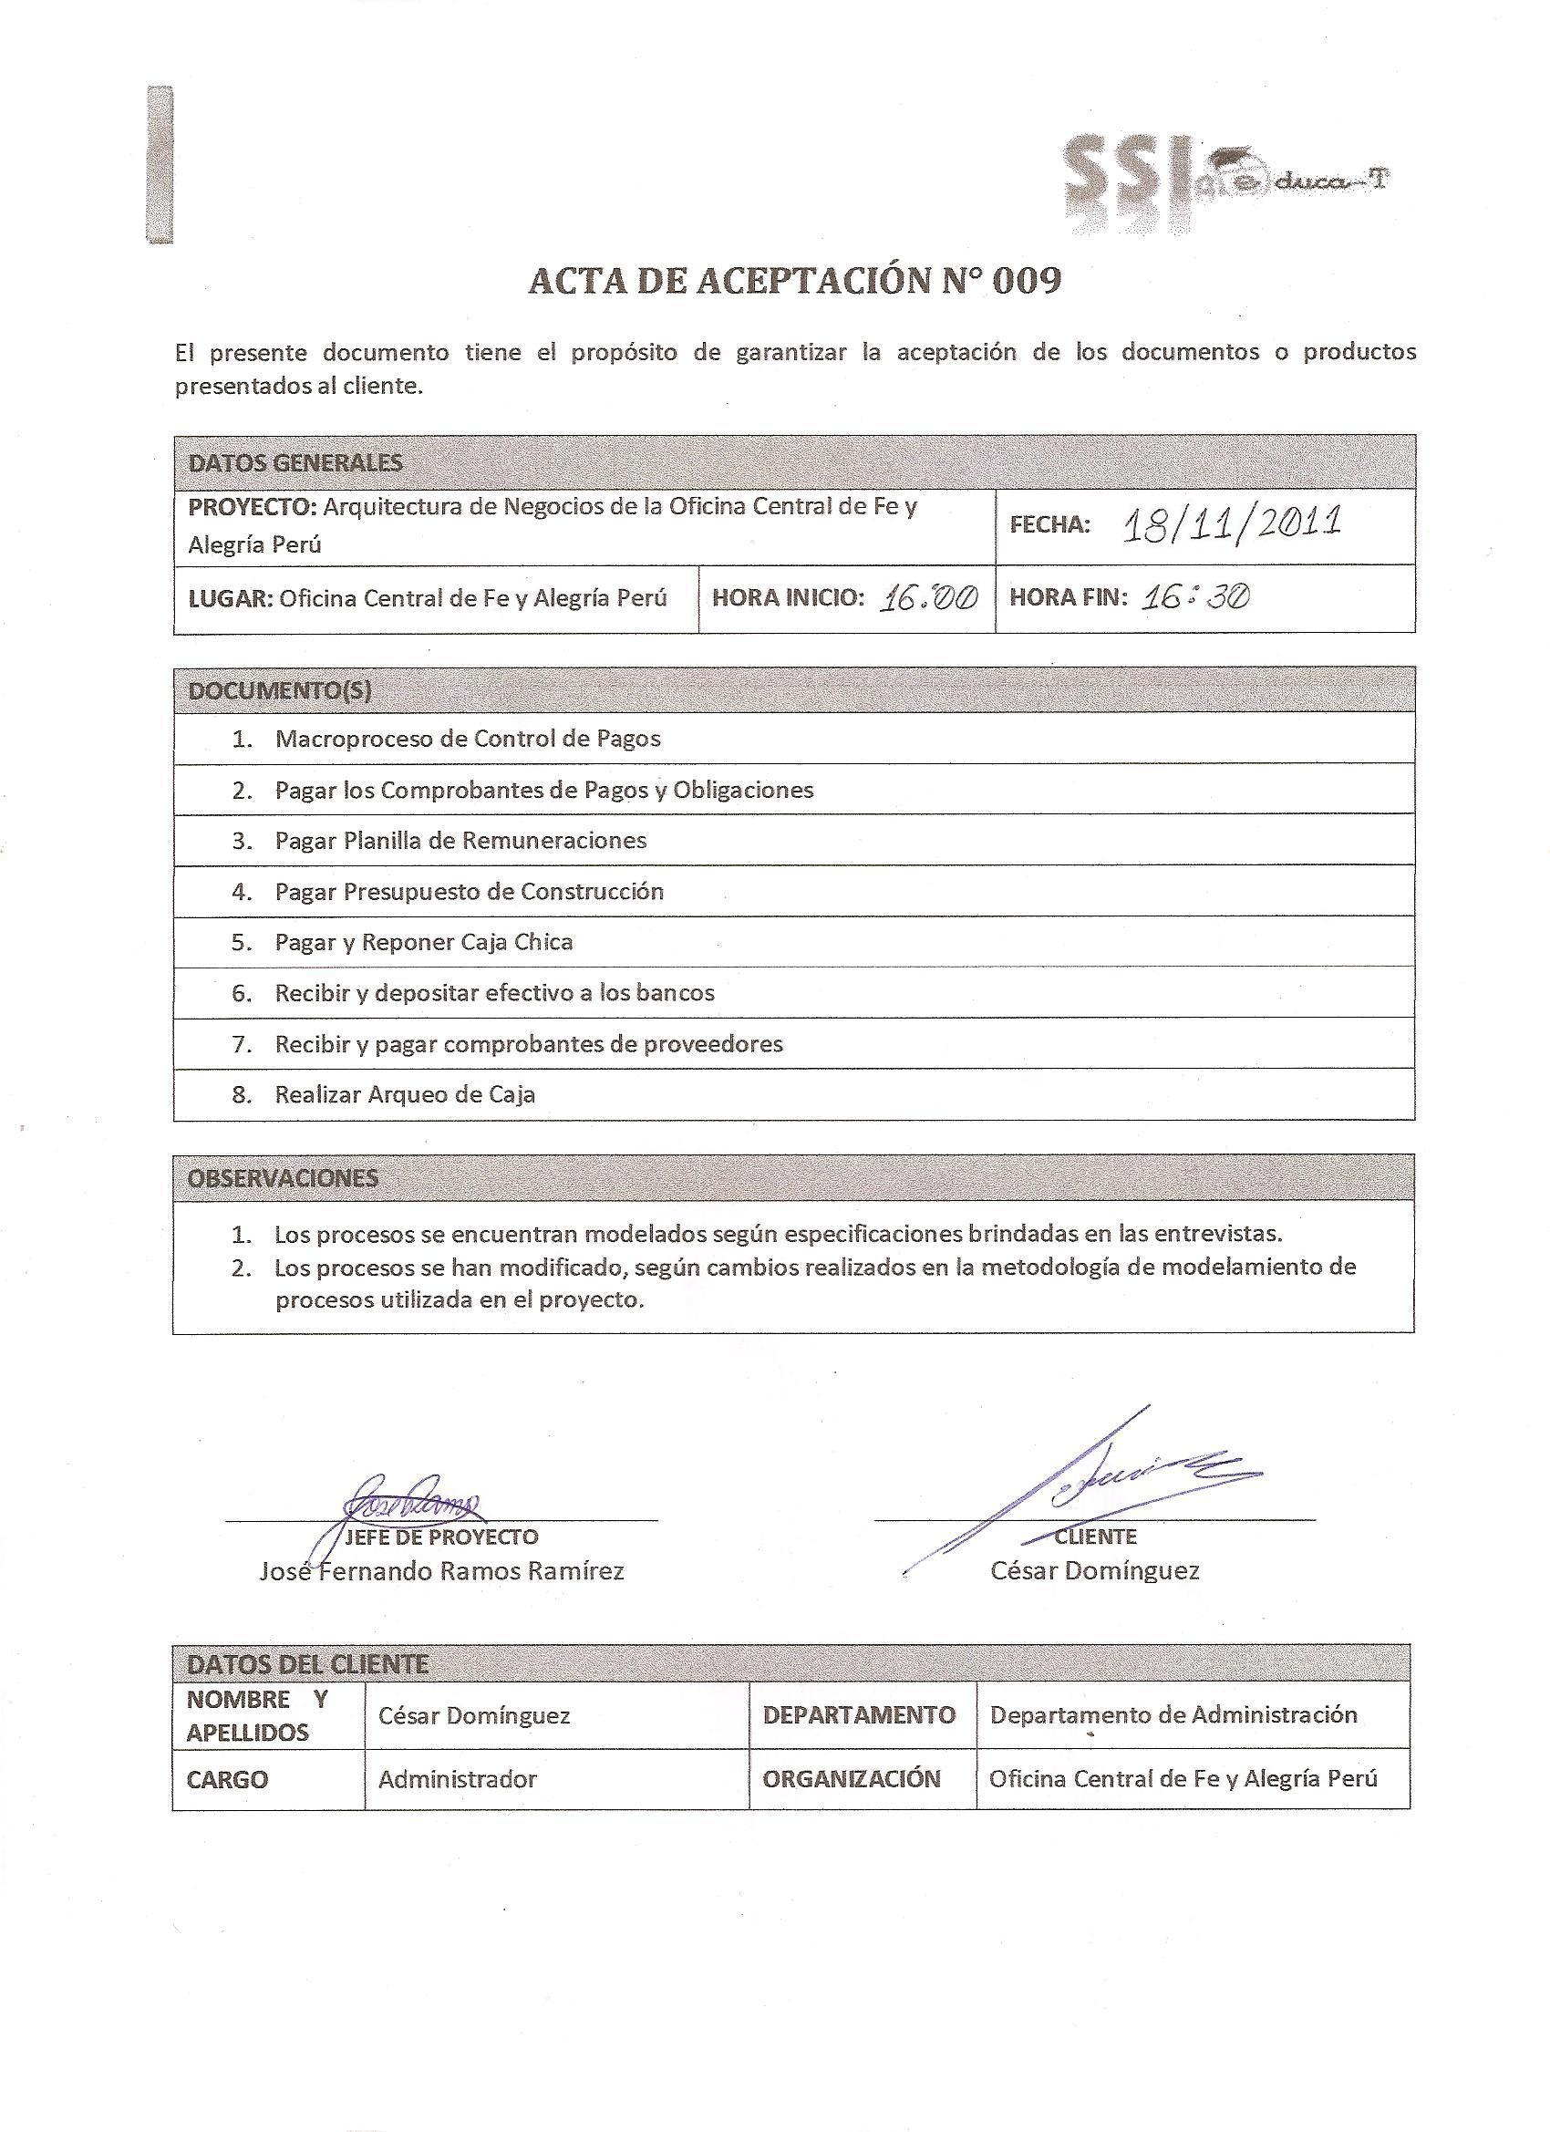

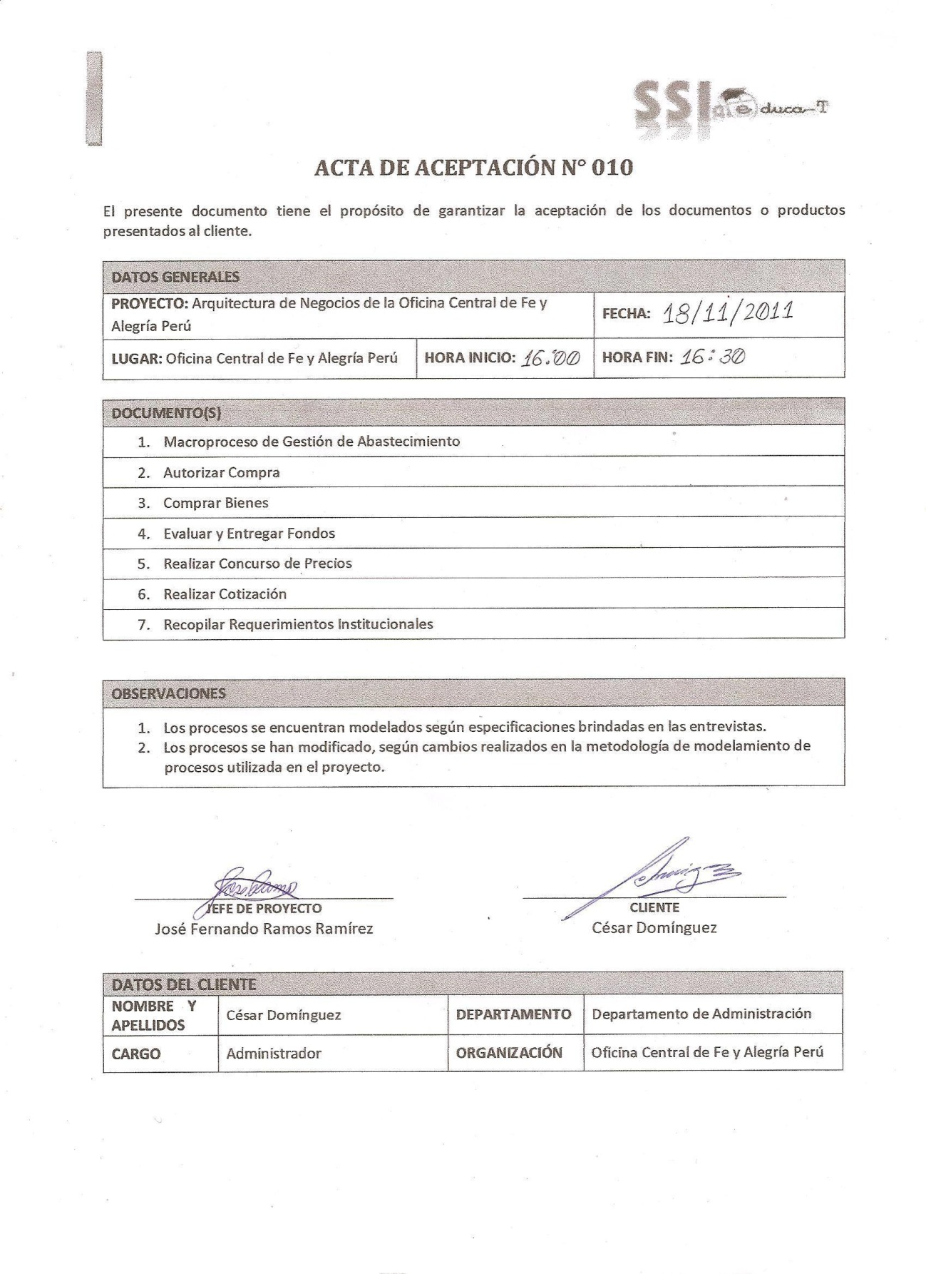

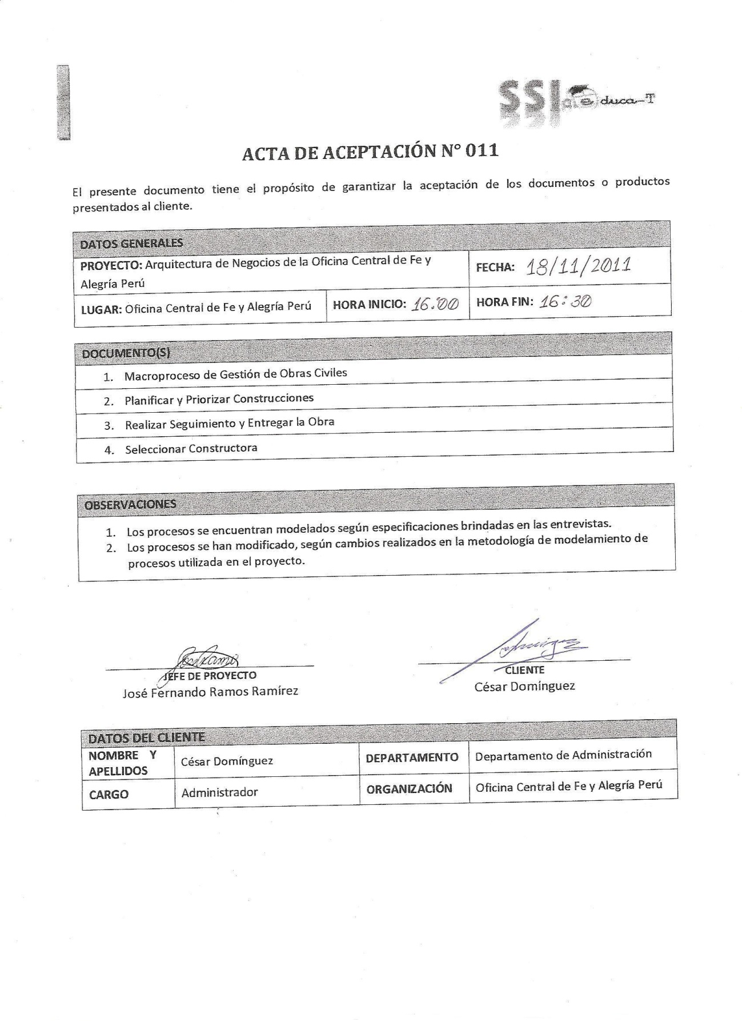

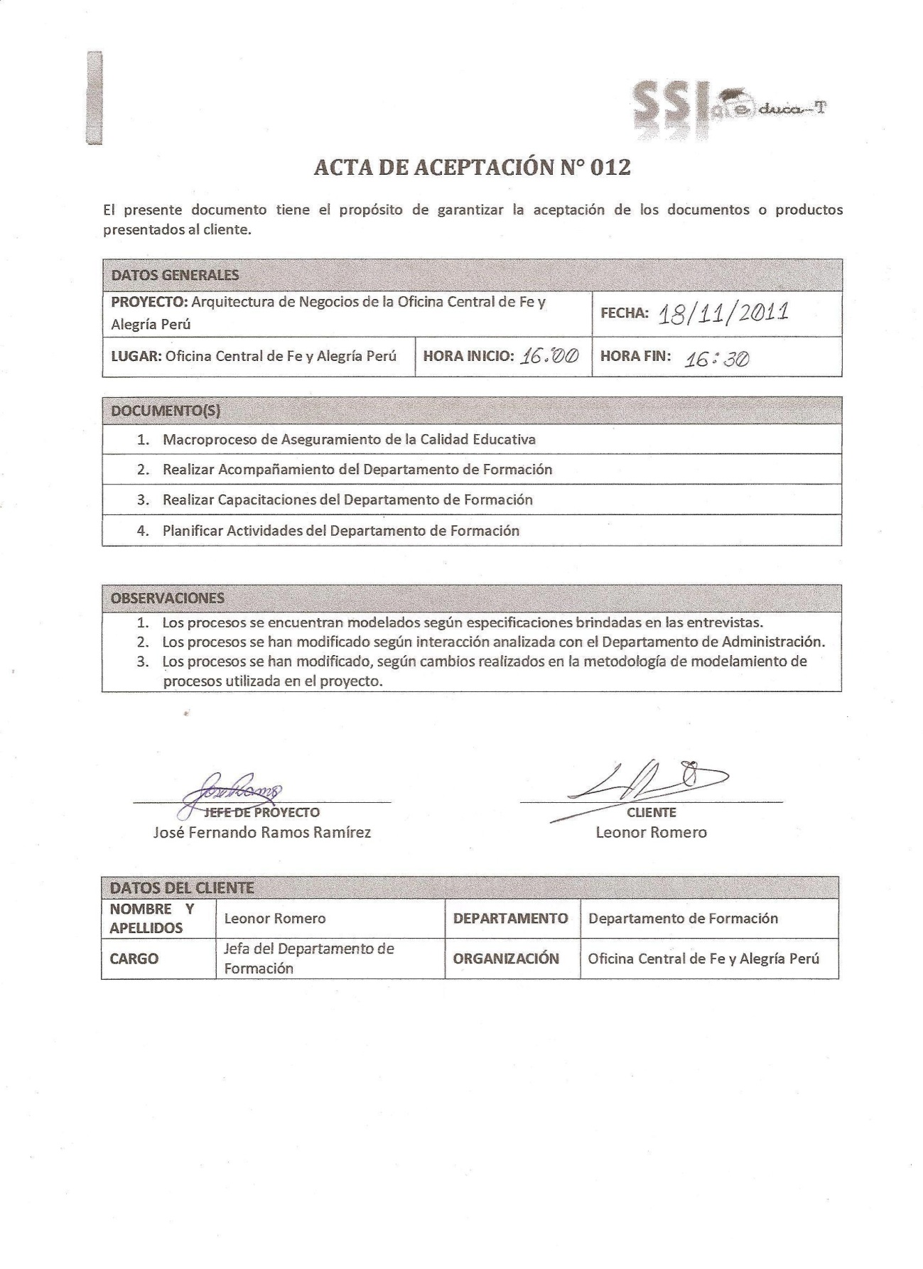

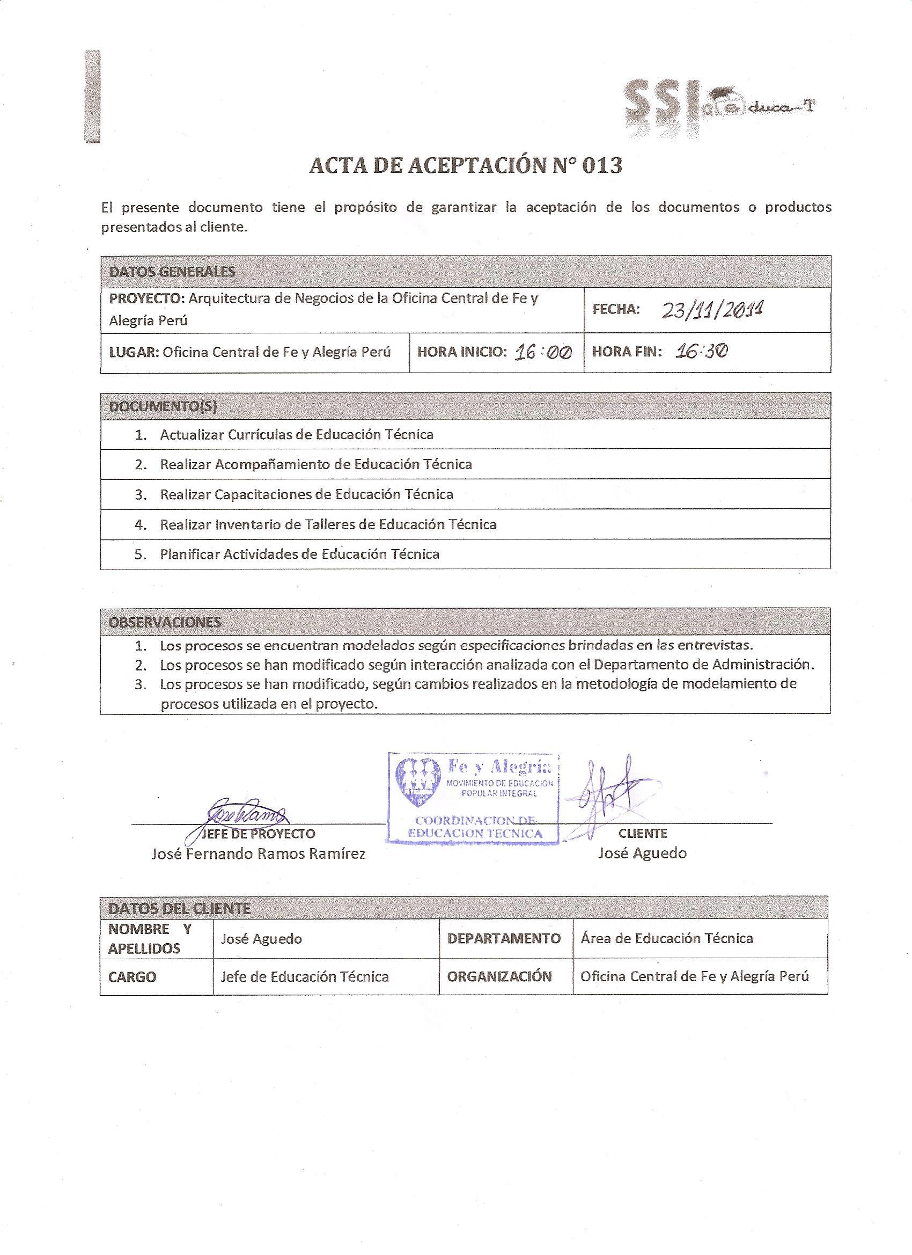

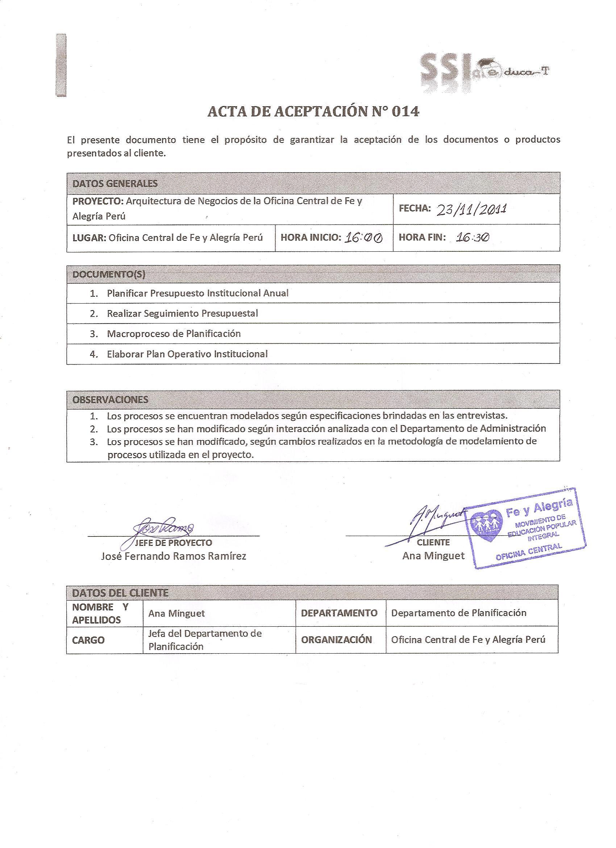

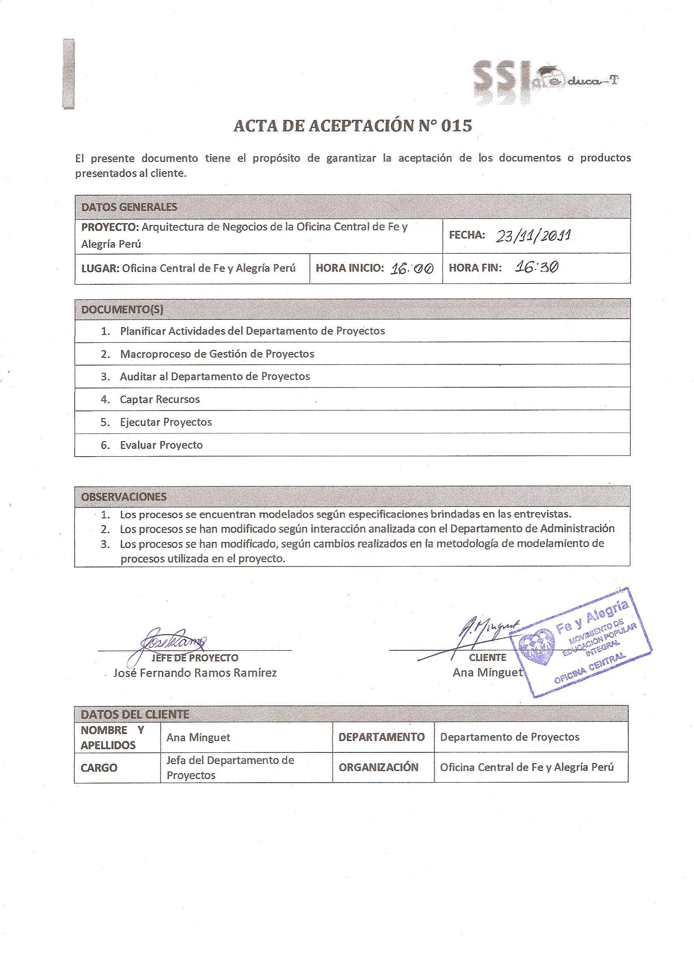

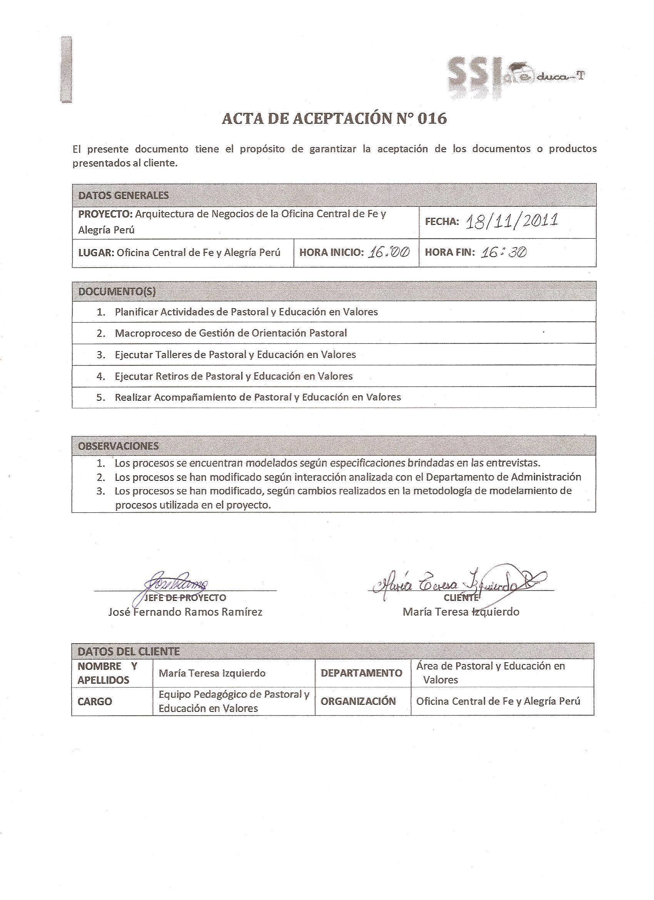

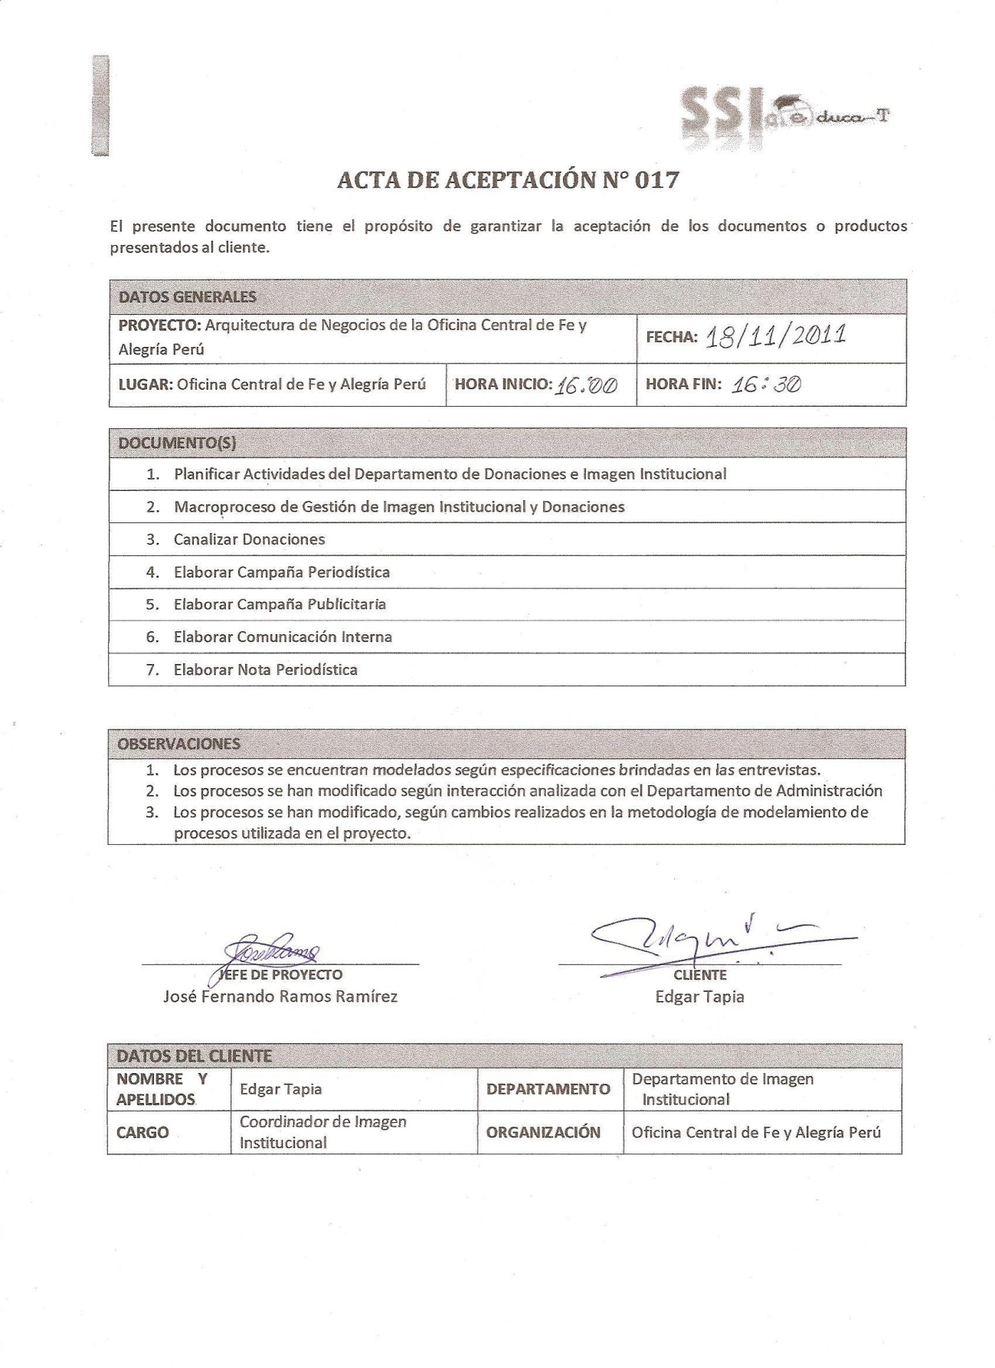

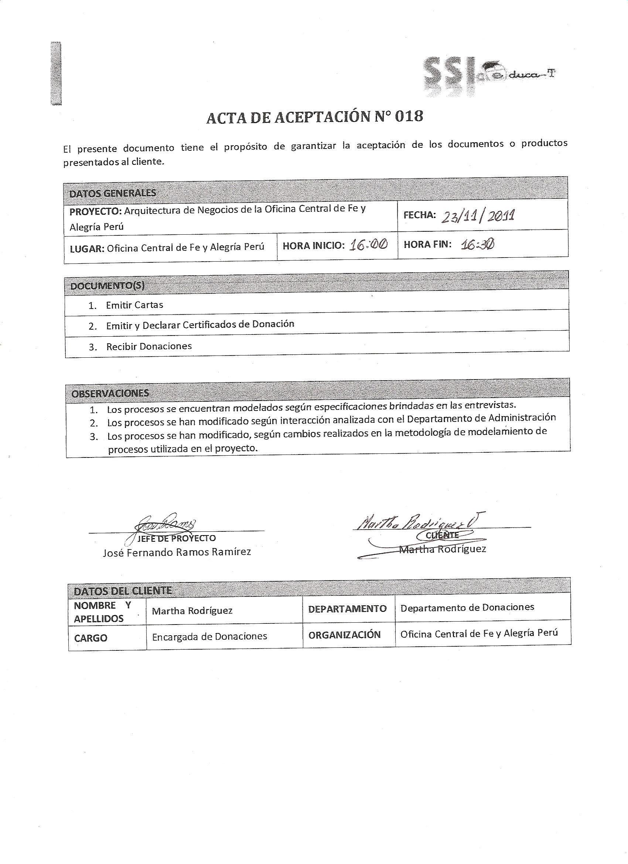

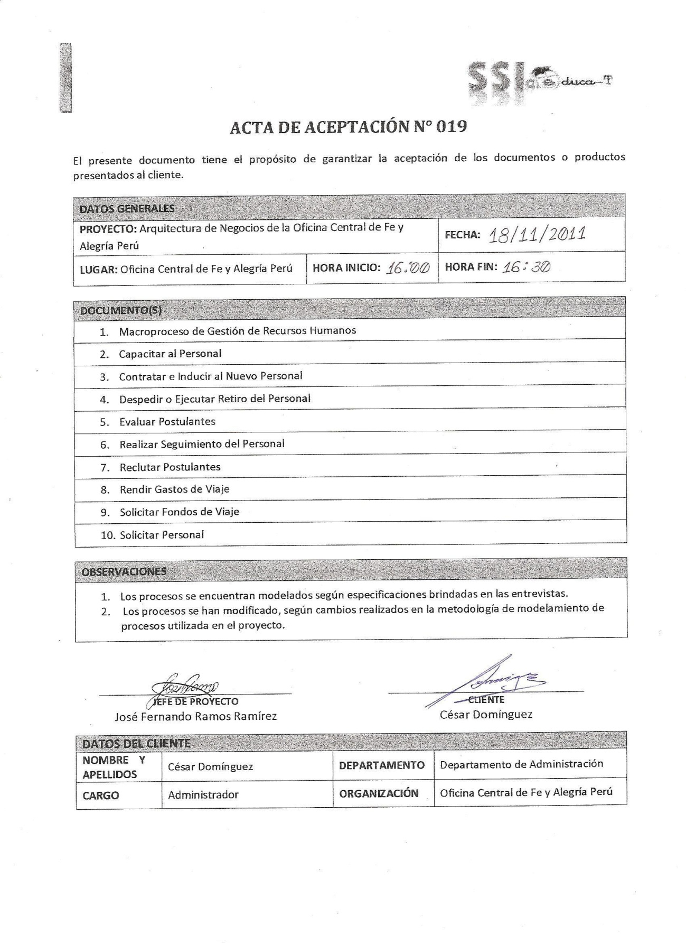

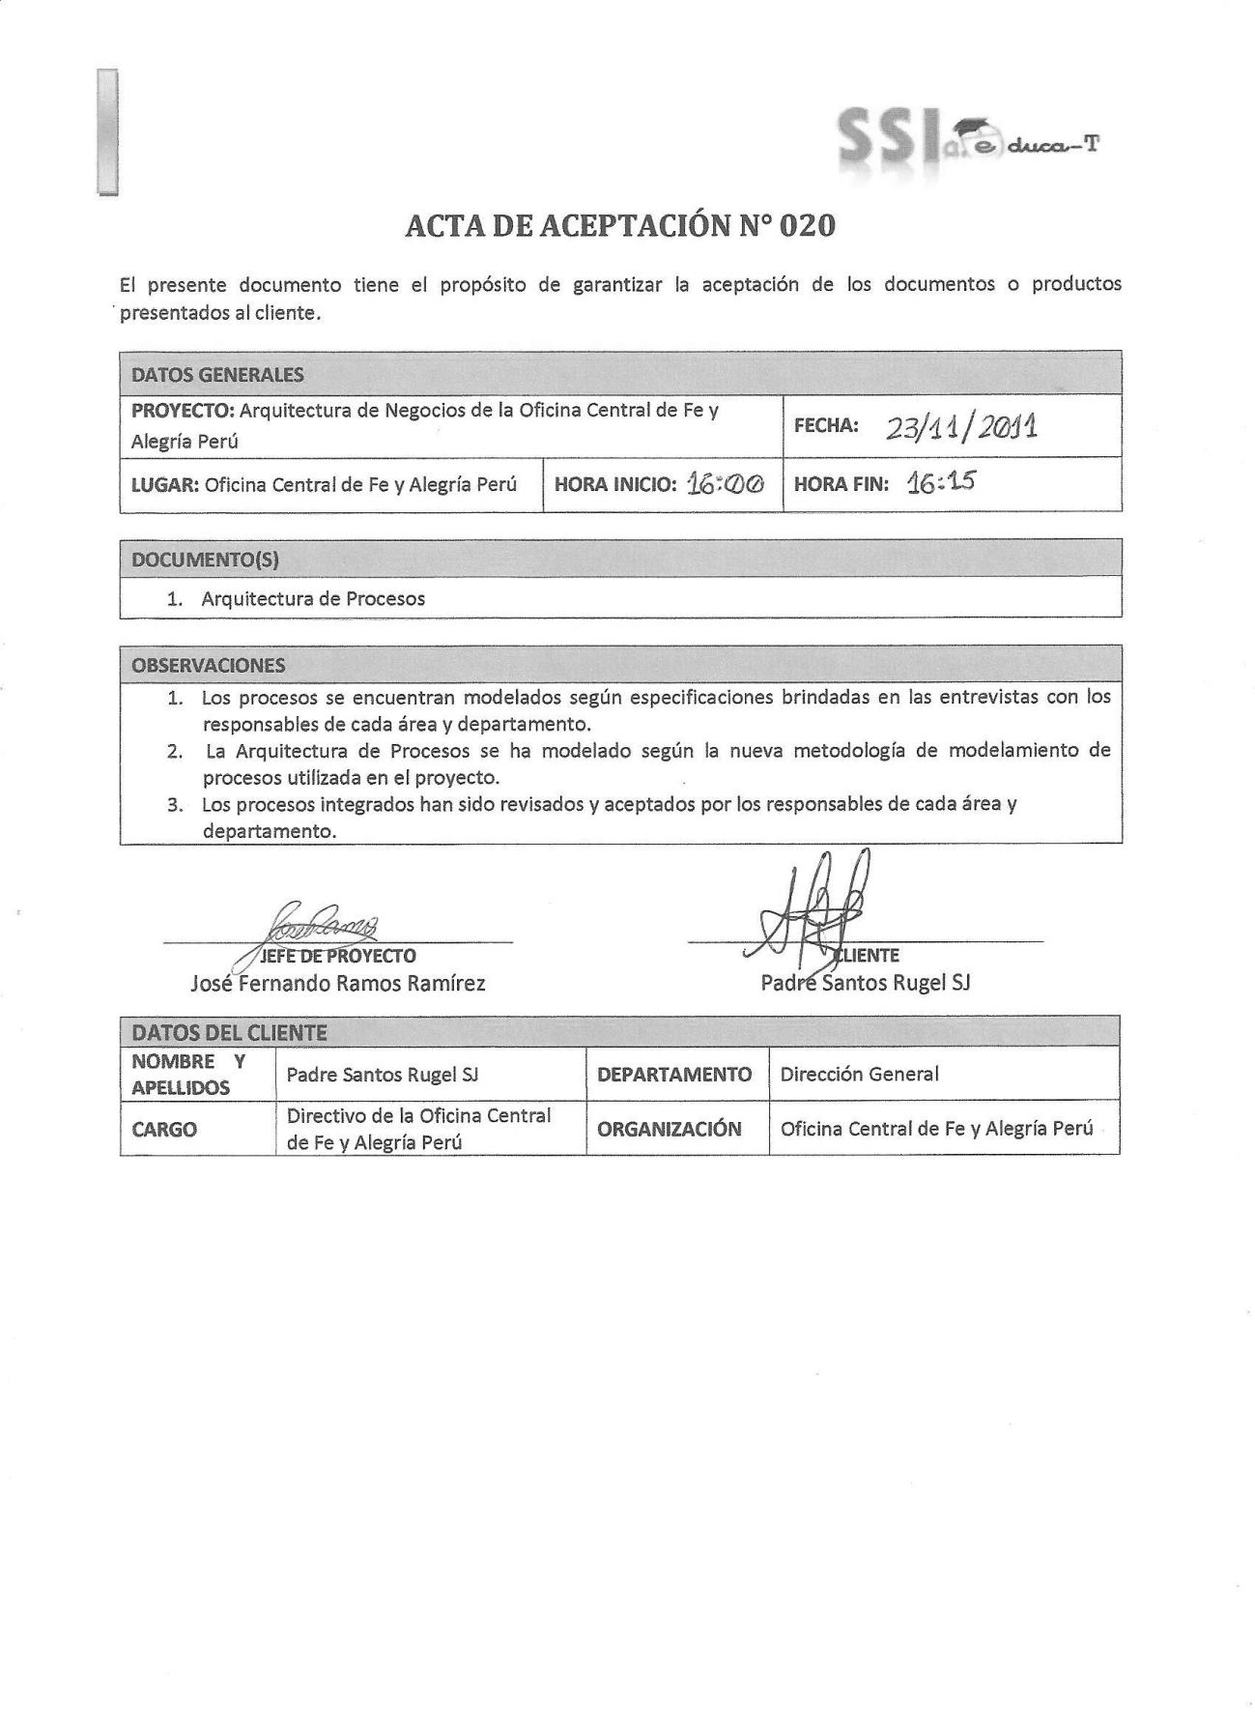

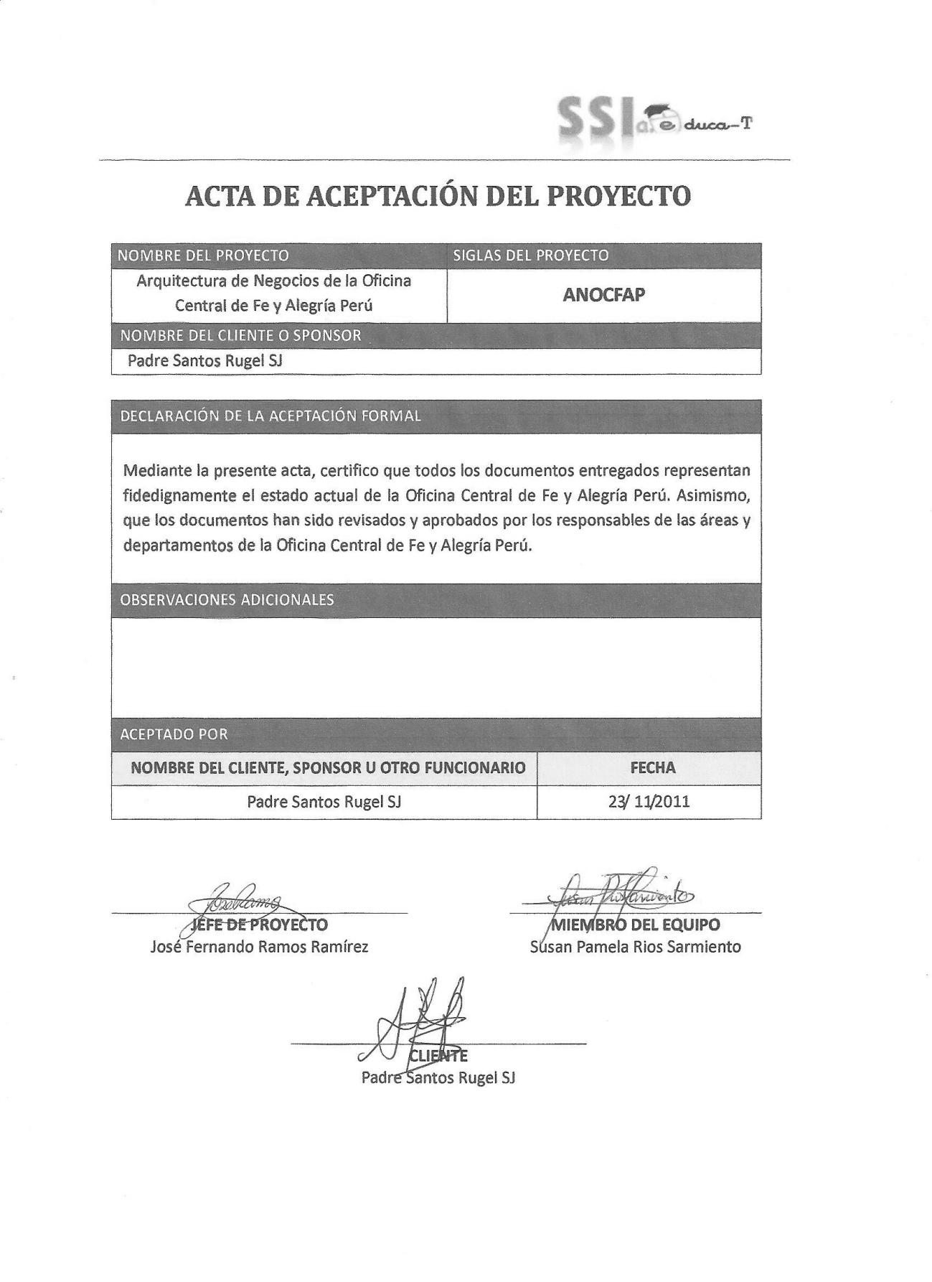

1. Cfr. Fe y Alegría Perú 2011
2. Cfr. Fe y Alegría Perú 2011
3. Proyectos Educativos: “Programas de Autoempleo”, colegios en la Selva, “Defensoría del Niño”, Escuela de Padres y la educación Radiofónica, etc.(Cfr. Fe y Alegría Perú 2011)
4. Cfr. Fe y Alegría Perú 2011
5. Cfr. Fe y Alegría Perú 2010a
6. La Secretaria General, Coordinación y Relaciones con el Estado, Departamento de Imagen y Captación de Recursos, Departamento de Proyectos, Departamento de Administración y Equipo de Planificación. (Cfr. Fe y Alegría Perú 2011)
7. Estas Instancias están conformadas por: Equipo de Formación, Equipo Pastoral, Equipo de Técnica, Equipo de Educación Rural y Equipo de IRFA.( Cfr. Fe y Alegría Perú 2011)
8. La propuesta pedagógica de Fe y alegría Perú se desarrolla bajo tres pilares: Formación de educadores, Educación en Valores y Educación Técnica en y para el trabajo.( Cfr. Fe y Alegría Perú 2011)
9. Cfr. Fe y Alegría Perú 2010a
10. Cfr. Idungu 2011
11. [Cfr.](http://translate.google.com/translate?hl=es&langpair=en%7Ces&u=http://iea.wikidot.com/business-architecture) Wikidot 2011
12. Interesados en el Sistema
13. Cfr. Pardo 211
14. Cfr. TOGAF 2011
15. Cfr. Chang 2010a
16. Cfr. Chang 2010b
17. Cfr. PMI 2004
18. Cfr. PMI 2004
19. Cfr. PMI 2004
20. Cfr. PMI 2004
21. Cfr. PMI 2004
22. Cfr. PMI 2004
23. Cfr. PMI 2004
24. Cfr. PMI 2004
25. Cfr. Fe y Alegría PERÚ 2010
26. Cfr. Fe y Alegría PERÚ 2010